TRƯỜNG CAO ĐẲNG CÔNG NGHỆ THỦ ĐỨC
KHOA CÔNG NGHỆ THÔNG TIN
BÁO CÁO ĐỒ ÁN
CHUYÊN ĐỀ PHÁT TRIỂN WEB 1
ĐỀ TÀI NGHIÊN CỨU & PHÁT TRIỂN
XÂY DỰNG HỆ THỐNG BÁO CÁO & THEO DÕI ĐIỂM RÁC THẢI / Ô NHIỄM MÔI TRƯỜNG THỜI GIAN THỰC (ECOREPORT & SMART EN
VIRONMENTAL WATCH SYSTEM)
DANH SÁCH SINH VIÊN THỰC HIỆN ĐỒ ÁN:
STT | Họ và Tên Thành Viên | MSSV | Chức Vụ & Phân Công
01 | Bùi Nguyễn Minh Quân | 24211TT1178 | Nhóm Trưởng (12 chức năng)
02 | Nguyễn Thành Đạt | 24211TT0236 | Nhóm Phó (12 chức năng)
03 | Huỳnh Anh Tú | 24211TT0857 | Thành Viên (12 chức năng)
04 | Lê Anh Tuấn | 24211TT1250 | Thành Viên (12 chức năng)
Giảng viên hướng dẫn: Phan Thanh Nhuần
Thành phố Thủ Đức, tháng 09 năm 2026

MỤC LỤC
DANH MỤC HÌNH ẢNH iv
DANH MỤC BẢNG SỐ LIỆU v
DANH MỤC TỪ VIẾT TẮT vi
LỜI MỞ ĐẦU 1
KẾ HOẠCH LÀM VIỆC NHÓM 3
1. Bảng phân chia công việc (48 chức năng nghiệp vụ) 3
2. Bảng báo cáo các phiên họp nhóm 5
CHƯƠNG I. GIỚI THIỆU ĐỀ TÀI VÀ KHẢO SÁT HỆ THỐNG 7
1. Hiện trạng và vấn đề thực tiễn 7
2. Mục tiêu nghiên cứu và phát triển 8
3. Đối tượng và phạm vi nghiên cứu 9
4. Cơ sở khoa học lựa chọn công nghệ 10
CHƯƠNG II. PHÂN TÍCH YÊU CẦU VÀ THIẾT KẾ KIẾN TRÚC 13
1. Sơ đồ kiến trúc tổng thể hệ thống (3-Tier & WebGIS) 13
2. Sơ đồ quy trình nghiệp vụ tiếp nhận và xử lý ô nhiễm 15
3. Danh mục 58 RESTful API Endpoints chi tiết 17
CHƯƠNG III. THIẾT KẾ CƠ SỞ DỮ LIỆU VÀ MÔ HÌNH ERD 21
1. Cơ sở lựa chọn hệ quản trị CSDL PostgreSQL 16 & PostGIS 3.4 21
2. Sơ đồ thực thể quan hệ (ERD) Hệ thống EcoReport 22
3. Từ điển dữ liệu chi tiết các bảng thực thể cốt lõi 23
CHƯƠNG IV. THIẾT KẾ GIAO DIỆN DEMO VÀ ĐẶC TẢ PHÂN HỆ CHỨC NĂNG 28
IV.1. Phân hệ tiếp nhận và xử lý báo cáo sự cố ô nhiễm (Nguyễn Thành Đạt) 28
IV.2. Phân hệ bản đồ không gian và phân tích WebGIS chuyên đề (Huỳnh Anh Tú) 45
IV.3. Phân hệ các chức năng do sinh viên Bùi Nguyễn Minh Quân thực hiện 65
IV.4. Phân hệ tính toán rủi ro và cảnh báo ngập lụt đô thị (Lê Anh Tuấn) 100
CHƯƠNG V. TỔNG KẾT, ĐÁNH GIÁ KẾT QUẢ VÀ HƯỚNG PHÁT TRIỂN 118
1. Kết quả đạt được 118
2. Ý nghĩa thực tiễn và giá trị xã hội 119
3. Hạn chế của hệ thống 120
4. Hướng phát triển trong tương lai 120
TÀI LIỆU THAM KHẢO 122

DANH MỤC HÌNH ẢNH
Hình 1: Không gian và hệ sinh thái công nghệ giám sát môi trường đô thị thông minh 2
Hình 2: Sơ đồ kiến trúc tổng thể hệ thống 3 tầng (3-Tier & WebGIS Engine) 13
Hình 3: Sơ đồ quy trình nghiệp vụ tiếp nhận, điều phối và nghiệm thu xử lý sự cố ô nhiễm 15
Hình 4: Sơ đồ thực thể quan hệ (ERD) Hệ thống Quản lý Môi trường EcoReport 22
Hình 4.1: Giao diện Tự động thu thập tọa độ GPS và cơ chế ghim vị trí thủ công 29
Hình 4.2: Giao diện Thu thập và nén hình ảnh, video bằng chứng hiện trường 30
Hình 4.3: Giao diện Phân loại danh mục ô nhiễm và vật liệu chất thải 32
Hình 4.4: Giao diện Đánh giá mức độ nghiêm trọng và thang điểm khẩn cấp 33
Hình 4.5: Giao diện Nhập mô tả chi tiết và chuyển đổi giọng nói thành văn bản 35
Hình 4.6: Giao diện Ghi nhận thời gian phát hiện thực tế và thời gian gửi báo cáo 36
Hình 4.7: Giao diện Tùy chọn kích hoạt chế độ gửi phản ánh ẩn danh 38
Hình 4.8: Giao diện Gợi ý câu trả lời mẫu thông minh cho cán bộ tiếp nhận 39
Hình 4.9: Giao diện Bộ lọc từ khóa nhạy cảm và giới hạn tần suất gửi tin 41
Hình 4.10: Giao diện Tự động dịch đa ngôn ngữ nội dung phản ánh 42
Hình 4.11: Giao diện Tra cứu cơ sở dữ liệu pháp điển xử phạt vi phạm môi trường 43
Hình 4.12: Giao diện Đơn giản hóa trợ năng tương tác cho người cao tuổi 44
Hình 4.13: Giao diện Cơ chế tích lũy Điểm thưởng Công dân Xanh 46
Hình 4.14: Giao diện xem số dư ví điểm và Lịch sử biến động điểm xanh 48
Hình 4.15: Giao diện quà tặng xanh và Vật phẩm quy đổi 49
Hình 4.16: Giao diện đổi điểm lấy quà tặng / Voucher 51
Hình 4.17: Giao diện quản lý danh sách quà tặng cá nhân đã đổi 53
Hình 4.18: Giao diện bảng xếp hạng vinh danh Top công dân xanh 54
Hình 4.19: Giao diện chiến dịch ra quân dọn rác 56
Hình 4.20: Giao diện đăng ký tham gia chiến dịch tình nguyện xanh 57
Hình 4.21: Giao diện bình luận và thảo luận dưới bài phản ánh sự cố 59
Hình 4.22: Giao diện đánh giá mức độ hài lòng sau khi dọn sạch 60
Hình 4.23: Giao diện ý kiến đóng góp và Sáng kiến bảo vệ môi trường 62
Hình 4.24: Giao diện cẩm nang hướng dẫn phân loại rác và sống xanh 63
Hình 4.25: Giao diện Cổng xác thực tập trung đa nền tảng và Quản lý phiên JWT an toàn 65
Hình 4.26: Giao diện Quản trị người dùng và Ma trận phân quyền động RBAC đa cấp độ 68
Hình 4.27: Giao diện Quản lý năng lực phương tiện đội xe thu gom và điều phối tài xế hiện trường 71
Hình 4.28: Giao diện Hệ thống Nhật ký kiểm toán an ninh Audit Log và truy vết biến động dữ liệu 74
Hình 4.29: Giao diện Trung tâm điều phối tác nghiệp và phân công lệnh xử lý hiện trường 77
Hình 4.30: Giao diện Quy trình thẩm định chất lượng xử lý và ký số nghiệm thu hoàn thành 80
Hình 4.31: Giao diện Phân cấp quản lý hành chính liên thông 3 cấp và chuyển tiếp hồ sơ thẩm quyền 83
Hình 4.32: Giao diện Giám sát hạn mức thời gian xử lý SLA theo thời gian thực và tự động kích hoạt cảnh báo trễ hạn 86
Hình 4.33: Giao diện Trung tâm điều phối thông báo đẩy thời gian thực qua WebSocket và Push Service 89
Hình 4.34: Giao diện Tự động hóa tạo và kết xuất báo cáo thống kê môi trường định kỳ PDF/Excel 92
Hình 4.35: Giao diện Hệ thống điểm thưởng Công dân Xanh và quản trị đổi quà khuyến khích cộng đồng 95
Hình 4.36: Giao diện Quản trị cấu hình tham số hệ thống, danh mục chất thải và sao lưu phục hồi CSDL 98
Hình 4.37: Giao diện Cơ chế tính toán điểm rủi ro Risk Score sự cố môi trường 101
Hình 4.38: Giao diện Tự động phân loại mức độ nguy hiểm sự cố theo 4 cấp 102
Hình 4.39: Giao diện Phát hiện và gom cụm sự cố theo tọa độ không gian 104
Hình 4.40: Giao diện Phân tích và xác định điểm nóng ô nhiễm theo không gian - thời gian 105
Hình 4.41: Giao diện Tính toán chỉ số nguy cơ ngập dựa trên lượng mưa và lịch sử 107
Hình 4.42: Giao diện Xây dựng bản đồ nguy cơ ngập động theo từng khu vực 108
Hình 4.43: Giao diện Tìm kiếm tuyến đường an toàn tránh các khu vực ngập úng 110
Hình 4.44: Giao diện So sánh tuyến đường nhanh nhất và tuyến đường an toàn nhất 111
Hình 4.45: Giao diện Phân tích và tìm kiếm các cơ sở thiết yếu quanh điểm sự cố 113
Hình 4.46: Giao diện Ứng dụng AI phát hiện báo cáo trùng lặp và nội dung tương đồng 114
Hình 4.47: Giao diện Ứng dụng AI tự động tóm tắt sự cố và gợi ý mức ưu tiên 116
Hình 4.48: Giao diện Executive Dashboard phân tích tổng hợp rủi ro đô thị 117

DANH MỤC BẢNG SỐ LIỆU
Bảng 1: Bảng danh mục từ viết tắt vi
Bảng 2: Danh sách thành viên nhóm và phân công vai trò 3
Bảng 3: Bảng phân chia 48 đầu việc cho 4 thành viên (Ngày bắt đầu - Ngày kết thúc) 3
Bảng 4: Bảng theo dõi tiến độ các phiên họp nhóm 5
Bảng 5: Bảng so sánh các giải pháp kiến trúc công nghệ lựa chọn 11
Bảng 6: Danh mục 58 RESTful API Endpoints của hệ thống EcoReport 18
Bảng 7: Từ điển dữ liệu thực thể USERS (Người dùng & Định danh) 23
Bảng 8: Từ điển dữ liệu thực thể INCIDENTS (Sự cố ô nhiễm môi trường) 24
Bảng 9: Từ điển dữ liệu thực thể ASSIGNMENTS (Lệnh phân công điều phối) 25
Bảng 10: Từ điển dữ liệu thực thể VERIFICATIONS (Thẩm định nghiệm thu Trước - Sau) 26
Bảng 11: Từ điển dữ liệu thực thể AUDIT_LOGS (Nhật ký kiểm toán an ninh) 27
Bảng 12 - 23: Danh mục bảng kiểm tra và xử lý lỗi phân hệ Tiếp nhận báo cáo (Nguyễn Thành Đạt) 29-44
Bảng 24 - 47: Danh mục bảng đặc tả giao diện và quy tắc nghiệp vụ phân hệ Bản đồ WebGIS (Huỳnh Anh Tú) 46-63
Bảng 48 - 71: Danh mục bảng đặc tả giao diện và quy tắc nghiệp vụ phân hệ Quản trị & Điều phối (Bùi Nguyễn Minh Quân) 65-98
Bảng 72: Danh mục tài liệu tham khảo và văn bản pháp lý 122

Danh Mục Từ Viết Tắt
STT | Từ Viết Tắt | Thuật Ngữ Tiếng Việt | Thuật Ngữ Tiếng Anh
1 | AI | Trí tuệ nhân tạo | Artificial Intelligence
2 | API | Giao diện lập trình ứng dụng | Application Programming Interface
3 | AQI | Chỉ số chất lượng không khí | Air Quality Index
4 | BE | Hệ thống xử lý máy chủ | Back-end
5 | BFF | Tầng phụ trợ cho giao diện | Backend for Frontend
6 | CSAT | Chỉ số hài lòng của người dân/khách hàng | Customer Satisfaction Score
7 | CSDL | Cơ sở dữ liệu | Database
8 | CV | Thị giác máy tính | Computer Vision
9 | ERD | Sơ đồ quan hệ thực thể | Entity-Relationship Diagram
10 | FE | Giao diện người dùng | Front-end
11 | GIS | Hệ thống thông tin địa lý | Geographic Information System
12 | GPS | Hệ thống định vị toàn cầu | Global Positioning System
13 | GeoJSON | Định dạng biểu diễn đối tượng địa lý | Geographic JSON
14 | IoT | Internet vạn vật | Internet of Things
15 | JSON | Ký hiệu đối tượng JavaScript | JavaScript Object Notation
16 | JWT | Mã thông báo web an toàn | JSON Web Token
17 | KPI | Chỉ số đánh giá hiệu quả công việc | Key Performance Indicator
18 | MVC | Kiến trúc Model - View - Controller | Model - View - Controller
19 | ORM | Ánh xạ quan hệ đối tượng | Object-Relational Mapping
20 | OTP | Mật khẩu dùng một lần | One-Time Password
21 | PK / FK | Khóa chính / Khóa ngoại | Primary Key / Foreign Key
22 | PostGIS | Phần mở rộng không gian cho PostgreSQL | Spatial Extension for PostgreSQL
23 | RBAC | Kiểm soát truy cập dựa trên vai trò | Role-Based Access Control
24 | REST | Kiến trúc truyền tải trạng thái đại diện | Representational State Transfer
25 | SLA | Cam kết chất lượng mức độ dịch vụ xử lý | Service Level Agreement
26 | SPA | Ứng dụng web trang đơn | Single Page Application
27 | UI / UX | Giao diện và trải nghiệm người dùng | User Interface / User Experience
28 | VNeID | Ứng dụng định danh điện tử quốc gia | Vietnam National Electronic ID
*Bảng 1: Bảng danh mục từ viết tắt*

Lời Mở Đầu
Trong bối cảnh đô thị hóa nhanh chóng và sự gia tăng dân số mạnh mẽ tại các thành phố lớn ở Việt Nam như TP. Hồ Chí Minh, Hà Nội, Đà Nẵng, công tác quản lý chất thải rắn và bảo vệ môi trường đang đứng trước những áp lực nặng nề chưa từng có. Tình trạng phát sinh các bãi rác tự phát, điểm đen tập kết phế thải xây dựng trái phép, rác thải sinh hoạt ùn ứ tại các khu dân cư, miệng cống thoát nước và lòng kênh rạch diễn ra phổ biến. Điều này không chỉ gây ô nhiễm nghiêm trọng nguồn nước, không khí và hủy hoại mỹ quan đô thị mà còn tiềm ẩn nguy cơ bùng phát dịch bệnh, ảnh hưởng trực tiếp đến sức khỏe và chất lượng sống của hàng triệu người dân.
Mặc dù các cơ quan chức năng, chính quyền địa phương (Ủy ban Nhân dân cấp Phường/Xã, Phòng Tài nguyên & Môi trường cấp Quận/Huyện) và các đơn vị dịch vụ công ích đã có nhiều nỗ lực cải thiện, tuy nhiên phương thức quản lý và tiếp nhận phản ánh truyền thống hiện nay đang bộc lộ hàng loạt điểm nghẽn nghiêm trọng: Người dân khi phát hiện điểm xả thải trộm hoặc bãi rác ô nhiễm thường không biết phản ánh đến đâu, hoặc việc phản ánh qua đơn từ, gọi điện đường dây nóng rất mất thời gian, thiếu thông tin định vị chính xác và thiếu bằng chứng hình ảnh trực quan; Về phía chính quyền và lực lượng thu gom, việc tiếp nhận thông tin rời rạc, phân mảnh khiến quá trình thẩm tra, điều phối nhân lực và phương tiện hiện trường diễn ra chậm chạp; Không có hệ thống đo lường tiến độ giải quyết (SLA) và thiếu cơ chế nghiệm thu minh bạch bằng hình ảnh 'Trước - Sau' để phản hồi lại cho người dân; Đồng thời, dữ liệu rác thải không được số hóa trên bản đồ địa lý dẫn đến việc thiếu căn cứ khoa học để phân tích mật độ 'điểm nóng' (hotspot) và quy hoạch lộ trình thu gom tối ưu.
Trước đòi hỏi cấp bách của thực tiễn về việc ứng dụng công nghệ thông tin trong xây dựng 'Đô thị Thông minh' (Smart City) và chuyển đổi số công tác quản lý nhà nước về môi trường, nhóm sinh viên chúng em đã tiến hành nghiên cứu, thiết kế và phát triển đồ án chuyên ngành với đề tài: 'XÂY DỰNG HỆ THỐNG BÁO CÁO & THEO DÕI ĐIỂM RÁC THẢI / Ô NHIỄM MÔI TRƯỜNG THỜI GIAN THỰC' (Tên thương mại: EcoReport / GreenWatch System).
Khác biệt hoàn toàn với các biểu mẫu phản ánh hành chính khô cứng hay website thông tin tĩnh thông thường, hệ thống được thiết kế theo đúng chuẩn mực của một nền tảng Web-GIS hiện đại tích hợp Trí tuệ Nhân tạo (AI), khép kín toàn bộ chu trình xử lý sự cố môi trường dựa trên 5 trụ cột cốt lõi:
1. Tiếp nhận đa phương tiện & Định vị không gian vi sai (Multimodal Intake & Differential Spatial Geolocation): Hỗ trợ công dân gửi phản ánh hiện trường tức thì trong tích tắc với tọa độ GPS tự động bắt điểm chính xác cao, hình ảnh/video bằng chứng kèm đóng dấu thời gian (watermark), nhập liệu bằng giọng nói (Voice-to-Text) và khả năng lưu trữ ngoại tuyến (Offline-First) tự động đồng bộ khi có Internet.
2. Bản đồ số GIS thời gian thực & Cảnh báo thông minh (Real-time Spatial GIS Mapping & Geofencing Alerts): Trực quan hóa toàn bộ hiện trạng ô nhiễm trên nền bản đồ không gian số, phân tích mật độ heatmap/cluster các 'điểm đen' môi trường, phân vùng địa giới hành chính Phường/Quận, thiết lập rào chắn địa lý (Geofencing) tự động phát cảnh báo khi xuất hiện ổ rác mới hoặc vượt ngưỡng nguy hại.
3. Trung tâm điều hành tác nghiệp & Nghiệm thu minh bạch (Executive Dispatch Operations & Transparent Verification): Phân quyền nghiệp vụ liên thông đa cấp bậc (Công dân, Cán bộ chuyên trách cấp Phường/Quận, Đội thu gom hiện trường, Quản trị viên Sở TN&MT); quy trình điều phối công việc tối ưu tuyến đường, quản lý hạn mức thời gian giải quyết (SLA), cập nhật tiến độ và nghiệm thu kết quả bằng ảnh minh chứng 'Trước - Sau' công khai cho nhân dân giám sát.
4. Trí tuệ Nhân tạo (AI) hỗ trợ quản trị & Phân tích môi trường (AI-Powered Environmental Analytics): Tự động nhận diện chủng loại rác (nhựa, hữu cơ, nguy hại) từ hình ảnh hiện trường qua mô hình Computer Vision; thuật toán phát hiện và gom nhóm các báo cáo trùng lặp; tự động lọc ngôn từ thô tục, chống spam; AI gợi ý câu trả lời mẫu cho cán bộ và Chatbot tư vấn phân loại rác thông minh cho người dân.
5. Gamification kết nối cộng đồng & Xã hội hóa bảo vệ môi trường (Green Gamification & Community Mobilization): Khuyến khích sự tham gia tích cực của người dân thông qua hệ thống điểm thưởng 'Công dân Xanh', bảng xếp hạng thi đua, huy hiệu danh dự, cơ chế đổi rác/điểm lấy quà tặng từ cửa hàng địa phương và phát động các chiến dịch dọn vệ sinh tình nguyện trên bản đồ số.
6. Công nghệ sử dụng :
1. Frontend (FE)
ReactJS 18+ — Thư viện xây dựng giao diện người dùng (SPA)
TypeScript 5+ — Kiểm soát kiểu dữ liệu tĩnh, tăng độ an toàn code
Vite — tối ưu tốc độ phát triển
2. Backend (BE)
Python FastAPI — Framework xây dựng RESTful API hiệu năng cao
TypeScript 5+ — Dùng chung ngôn ngữ giữa FE và BE
Uvicorn — ASGI web server chạy ứng dụng FastAPI
3. Cơ sở dữ liệu
PostgreSQL 16+ — Hệ quản trị CSDL quan hệ, chuẩn ACID
4. Kiến trúc hệ thống
3-Tier: FE (React) ↔ BE (Next.js API) ↔ Database (PostgreSQL)

Kế Hoạch Làm Việc Nhóm

1. Bảng phân chia công việc (48 chức năng nghiệp vụ)
Bảng phân chia công việc được phân bổ đồng đều tuyệt đối cho 4 thành viên trong nhóm, mỗi thành viên đảm nhiệm trọn vẹn 12 chức năng nghiệp vụ chuyên sâu từ phân tích, thiết kế giao diện đến hiện thực hóa API:
Họ và Tên | STT | Chức Năng Nghiệp Vụ | Hạn Hoàn Thành | SV Đánh Giá | GV Đánh Giá
Nguyễn Thành Đạt | 1 | Đăng ký tài khoản và kích hoạt bằng mã OTP Email | 15/09/2026
 | 2 | Đăng nhập đa nền tảng và quản lý phiên làm việc chuẩn OAuth2 JWT Bearer | 22/09/2026
 | 3 | Phân quyền vai trò RBAC (Admin, District Manager, Responder, Citizen) kèm ma trận phân quyền động | 29/09/2026
 | 4 | Vai trò trong nhóm (Quản trị nhóm, Kiểm duyệt viên, Thành viên) | 06/10/2026
 | 5 | Trang cá nhân (Timeline): ảnh bìa, avatar, bài đăng, Green Passport, huy hiệu, lịch sử đóng góp | 13/10/2026
 | 6 | Kết bạn và theo dõi: gửi lời mời, chấp nhận, danh sách bạn bè | 20/10/2026
 | 7 | Cài đặt tài khoản: đổi chế độ giao diện sáng hoặc tối, đổi ngôn ngữ Việt hoặc Anh | 27/10/2026
 | 8 | Bảng tin Geo-Feed theo bán kính với các tab Gần tôi, Quận của tôi, Bạn bè, Nhóm | 03/11/2026
 | 9 | Đăng bài kèm toạ độ, ảnh, video, gắn thẻ bạn bè hoặc đăng vào nhóm | 10/11/2026
 | 10 | Eco-Reactions: chọn cảm xúc sinh thái cho bài viết và nhận điểm thưởng | 17/11/2026
 | 11 | Tra cứu quy định xử phạt | 24/11/2026
 | 12 | Tìm kiếm người dùng, nhóm, bài viết, sự kiện, địa điểm | 26/11/2026
Huỳnh Anh Tú | 13 | Sửa, xoá và ẩn bài viết của chính mình | 15/09/2026
 | 14 | Bình luận, trả lời bình luận và chia sẻ bài viết | 22/09/2026
 | 15 | Nhắn tin riêng 1-1 và chat nhóm, chat quận thời gian thực | 29/09/2026
 | 16 | Tạo nhóm theo quận, theo phường hoặc theo chủ đề | 06/10/2026
 | 17 | Sinh nhật bạn bè: nhắc sinh nhật hôm nay trên bảng tin, gửi lời chúc, tặng thiệp xanh kèm điểm thưởng nhỏ | 13/10/2026
 | 18 | Tiếp nhận phản ánh đa phương tiện: GPS tự động bắt điểm, ảnh/video + watermark thời gian (jimp.js hoặc sharp.js), giọng nói (Web Speech API hoặc Hugging Face), chọn loại sự cố | 20/10/2026
 | 19 | Chế độ Offline-First: lưu nháp, hàng đợi gửi, đồng bộ tự động khi online | 27/10/2026
 | 20 | Gây quỹ cộng đồng (Fundraiser): tạo chiến dịch gây quỹ, quyên góp, thanh tiến độ, công khai danh sách và báo cáo sử dụng | 03/11/2026
 | 21 | Sự kiện và chiến dịch Chủ Nhật Xanh: tạo sự kiện, Quan tâm, Tham gia, check-in GPS | 10/11/2026
 | 22 | Quản trị CRUD Danh mục Rác thải Đô thị & Cấu hình Quy chuẩn SLA Xử lý | 17/11/2026
 | 23 | Quản trị CRUD Mạng lưới Trạm Tái chế & Điểm Tiếp nhận | 24/11/2026
 | 24 | AI chat box | 26/11/2026
Bùi Nguyễn Minh Quân | 25 | Thử thách xanh trong tuần (nhiệm vụ nhỏ) nhận điểm thưởng | 15/09/2026
 | 26 | Nhật ký kiểm toán Audit Log: ghi lại thao tác quan trọng (đăng nhập, đổi quyền, sửa dữ liệu, cộng trừ điểm), lọc, tra cứu và truy vết người thực hiện | 22/09/2026
 | 27 | Thư viện sống xanh: cẩm nang phân loại rác | 29/09/2026
 | 28 | Cơ chế tích lũy điểm thưởng Công dân Xanh | 06/10/2026
 | 29 | Ví điểm và lịch sử biến động điểm xanh | 13/10/2026
 | 30 | Quản trị CRUD danh mục quà tặng xanh và kho voucher: thêm, sửa, xoá quà, số lượng tồn, hạn dùng, thống kê lượt đổi | 20/10/2026
 | 31 | Quản lý danh sách quà tặng cá nhân đã đổi | 27/10/2026
 | 32 | Bảng xếp hạng vinh danh Top Công dân Xanh (cá nhân, nhóm, quận) | 03/11/2026
 | 33 | Bản đồ nhiệt môi trường và khí hậu đa chế độ: AQI, nhiệt độ, điểm số rủi ro | 10/11/2026
 | 34 | Quét mã QR nhận điểm: quét mã dán tại điểm thu gom, sự kiện hoặc trạm tái chế để cộng điểm, mỗi mã chỉ dùng một lần mỗi ngày | 17/11/2026
 | 35 | Vòng quay may mắn hằng ngày: mỗi ngày một lượt quay, trúng điểm xanh hoặc huy hiệu, hiển thị lịch sử lượt quay | 24/11/2026
 | 36 | Hiệu ứng thăng cấp danh hiệu: cửa sổ chúc mừng khi lên cấp, tự tạo bài chúc mừng lên bảng tin, xem lộ trình các cấp tiếp theo | 26/11/2026
Lê Anh Tuấn | 37 | Trợ lý giọng nói rảnh tay | 15/09/2026
 | 38 | AI phát hiện báo cáo trùng lặp hoặc tương tự | 22/09/2026
 | 39 | AI tóm tắt sự cố và gợi ý mức độ ưu tiên xử lý | 29/09/2026
 | 40 | Tìm cơ sở thiết yếu gần sự cố | 06/10/2026
 | 41 | Tìm tuyến đường an toàn tránh ngập | 13/10/2026
 | 42 | Dashboard phân tích rủi ro đô thị | 20/10/2026
 | 43 | Trung tâm điều phối tác nghiệp và phân công lệnh xử lý hiện trường | 27/10/2026
 | 44 | Phân tích điểm nóng + dự báo 7 ngày | 03/11/2026
 | 45 | Hệ thống cảnh báo khẩn cấp theo vị trí: đẩy cảnh báo ngập, bão đến người dùng trong bán kính, Safety Check "Tôi an toàn" gửi cho bạn bè | 10/11/2026
 | 46 | Cứu hộ ngập cộng đồng (Flood SOS): gửi yêu cầu cứu hộ kèm vị trí, tình nguyện viên và đội phản ứng gần nhất nhận yêu cầu, theo dõi tiến độ | 17/11/2026
 | 47 | Xuất danh sách sự cố ra Excel hoặc PDF theo bộ lọc | 24/11/2026
 | 48 | Bảng thống kê hoạt động hệ thống cho Admin: người dùng mới, bài đăng, nhóm mới theo ngày | 26/11/2026
*Bảng 2: Bảng phân chia 48 đầu việc cho 4 thành viên*

2. Bảng báo cáo các phiên họp nhóm
STT | Ngày Họp | Thời Gian | Địa Điểm | Thành Phần | Nội Dung Thảo Luận & Kết Quả | Ghi Chú
1 | 19/09/2026 | 13:30 | Google Meet | Cả nhóm (4 thành viên) | Khảo sát bài toán quản lý ô nhiễm rác thải đô thị; xác định các bên liên quan (Công dân, Cán bộ Phường, Đơn vị thu gom); thống nhất phạm vi 48 chức năng nghiệp vụ và phân chia 12 việc cho từng thành viên. | Nhóm trưởng phân công chi tiết WBS.
2 | 03/10/2026 | 14:00 | Phòng máy B2.04 | Cả nhóm (4 thành viên) | Thiết kế kiến trúc 3-Tier kết hợp WebGIS; lựa chọn công nghệ Next.js 14, React 18, TypeScript 5, PostgreSQL 16 tích hợp PostGIS; thống nhất 58 RESTful API Endpoints. | Hoàn thiện đặc tả kiến trúc tầng BE & FE.
3 | 24/10/2026 | 13:30 | Google Meet | Cả nhóm (4 thành viên) | Thiết kế lược đồ quan hệ thực thể ERD với 24 bảng dữ liệu không gian và nghiệp vụ; xây dựng Data Dictionary chi tiết cho hệ thống cơ sở dữ liệu. | Hoàn thành script migration PostgreSQL PostGIS.
4 | 07/11/2026 | 14:00 | Phòng máy B2.04 | Cả nhóm (4 thành viên) | Kiểm thử tích hợp giao diện (Front-end) và xử lý API (Back-end) cho các phân hệ bản đồ nhiệt (Heatmap), báo cáo GPS ngoại tuyến, quy trình điều phối hiện trường và thẩm định ảnh trước-sau. | Các thành viên khớp API đúng tiến độ.
5 | 21/11/2026 | 15:00 | Thư viện TDC | Cả nhóm (4 thành viên) | Tổng hợp toàn bộ tài liệu đặc tả đồ án, rà soát 48 ca nghiệp vụ, kiểm tra toàn bộ luồng xử lý ngoại lệ; đóng gói sản phẩm và chuẩn bị slide nghiệm thu. | Sản phẩm hoàn thiện, sẵn sàng báo cáo hội đồng.
*Bảng 3: Bảng theo dõi tiến độ các phiên họp nhóm*

Chương I. Giới Thiệu Đề Tài Và Khảo Sát Hệ Thống

1. Hiện trạng và vấn đề thực tiễn
Hiện nay, tại các đô thị của Việt Nam, công tác thu gom và xử lý rác thải sinh hoạt, phế thải công nghiệp đang đối mặt với nhiều bất cập lớn:
• Sự bùng phát của các bãi rác tự phát và điểm xả thải trộm: Do ý thức của một bộ phận người dân và cơ sở sản xuất kinh doanh chưa cao, cùng với việc giám sát thủ công của lực lượng chức năng gặp nhiều hạn chế, các khu vực đất trống ven đường, chân cầu, bờ kênh thường xuyên trở thành bãi tập kết rác trái phép.
• Thiếu kênh tương tác số hai chiều nhanh chóng, tin cậy: Khi người dân phát hiện điểm ô nhiễm, quy trình phản ánh đến chính quyền còn phức tạp, phải viết đơn hoặc gọi điện thoại mà không gửi kèm được tọa độ GPS và hình ảnh trực quan. Nhiều người dân e ngại bị lộ danh tính khi tố giác các đối tượng xả thải trộm.
• Chậm trễ trong khâu tiếp nhận, xử lý và thiếu kiểm soát SLA: Các phản ánh từ người dân thường bị chuyển tiếp qua nhiều tầng nấc hành chính trung gian, dẫn đến việc xử lý kéo dài từ vài ngày đến vài tuần. Lực lượng thu gom hiện trường không có công cụ số để xem vị trí, chỉ đường và cập nhật bằng chứng đã thu gom sạch sẽ.
• Dữ liệu môi trường bị phân mảnh, thiếu bản đồ hóa tổng thể: Cơ quan quản lý cấp Quận, Sở không có cái nhìn tổng quan về mật độ và diễn biến phân bố các điểm đen ô nhiễm theo không gian và thời gian, gây khó khăn cho việc hoạch định chính sách thu gom và bố trí thùng rác công cộng.

2. Mục tiêu nghiên cứu và phát triển
Để giải quyết triệt để các tồn tại trên, đề tài tập trung hiện thực hóa các mục tiêu chiến lược sau:
1. Xây dựng ứng dụng Web-GIS thân thiện, đa nền tảng giúp công dân dễ dàng báo cáo điểm rác thải/ô nhiễm kèm định vị GPS chính xác, hình ảnh/video thực tế và mô tả chi tiết chỉ trong vòng dưới 30 giây.
2. Số hóa toàn bộ mạng lưới ô nhiễm lên bản đồ tương tác thời gian thực, tích hợp công cụ phân tích mật độ bản đồ nhiệt (Heatmap) và bộ lọc thuộc tính đa tầng phục vụ công tác chỉ đạo điều hành.
3. Tự động hóa quy trình phân công tác nghiệp từ cơ quan quản lý (UBND Phường/Quận) đến các đội xe/công nhân thu gom hiện trường, giám sát chặt chẽ chỉ số cam kết thời gian hoàn thành (SLA).
4. Thiết lập cơ chế giám sát xã hội minh bạch thông qua việc công khai ảnh nghiệm thu 'Trước - Sau' và cho phép cộng đồng bình luận, xác thực (upvote) mức độ hoàn thành.
5. Ứng dụng Trí tuệ Nhân tạo (AI) trong phân loại rác, phát hiện báo cáo giả mạo/trùng lặp và trợ lý Chatbot tư vấn quy chuẩn môi trường.
6. Xây dựng hệ sinh thái 'Công dân Xanh' gắn kết cộng đồng thông qua tích điểm đổi quà và tổ chức các chiến dịch bảo vệ môi trường tình nguyện.

3. Đối tượng và phạm vi nghiên cứu
Hệ thống hướng tới phục vụ 4 nhóm tác nhân (Actors) chính trong xã hội:
• Công dân / Người phản ánh (Citizen): Người dân sinh sống trên địa bàn hoặc du khách, có nhu cầu tố giác điểm xả rác, theo dõi tiến độ xử lý, tích lũy điểm thưởng Công dân Xanh và tham gia chiến dịch tình nguyện.
• Cán bộ Quản lý Môi trường Địa phương (Municipal / Ward Officers): Đại diện UBND Phường/Xã hoặc Phòng TN&MT Quận/Huyện, chịu trách nhiệm tiếp nhận, thẩm định hồ sơ, phê duyệt phân công đội xử lý và theo dõi báo cáo KPI trên địa bàn.
• Đội ngũ Xử lý & Thu gom Hiện trường (Field Sanitation Crews / Contractors): Công nhân, tài xế xe thu gom rác thuộc công ty công ích hoặc đội tình nguyện, tiếp nhận lệnh điều phối, định vị dẫn đường đến bãi rác, thực hiện dọn dẹp và chụp ảnh nghiệm thu hoàn tất.
• Quản trị viên Hệ thống (System Administrator / Department of Natural Resources & Environment): Quản trị người dùng, phân quyền RBAC, cấu hình bản đồ không gian, giám sát nhật ký an ninh (Audit Log) và xuất dữ liệu báo cáo thống kê định kỳ.

4. Cơ sở khoa học lựa chọn công nghệ
Để hiện thực hóa một hệ thống Web-GIS hiện đại, đòi hỏi khả năng xử lý truy vấn không gian phức tạp và phục vụ hàng nghìn kết nối tương tác đồng thời, nhóm tác giả lựa chọn bộ tứ công nghệ trụ cột: Next.js (v14+), React (v18+), TypeScript (v5+) và PostgreSQL (v16+) kết hợp phần mở rộng không gian PostGIS.
• Next.js 14+ (App Router & BFF Architecture): Kiến trúc Server-Side Rendering (SSR) và React Server Components (RSC) giúp tải bản đồ và trang thông tin nhanh chóng dưới 0.8 giây, tối ưu SEO để công dân dễ tìm kiếm qua Google. Lớp Route Handlers đóng vai trò BFF bảo mật phiên JWT, kiểm soát phân quyền RBAC trước khi dữ liệu đi vào lõi cơ sở dữ liệu.
• React 18+ (Component-Based UI & Reactive Map): Cung cấp Virtual DOM và cơ chế render linh hoạt, xử lý mượt mà việc kéo thả bản đồ, hiển thị hàng nghìn marker điểm rác, phân cụm cluster và các biểu đồ thống kê Dashboard mà không bị giật lag.
• TypeScript 5+ (Strict Static Typing & Code Reliability): Bảo đảm an toàn kiểu dữ liệu tĩnh nghiêm ngặt trên toàn bộ 24 thực thể quan hệ và 58 API Endpoints. Loại bỏ hơn 85% lỗi tiềm ẩn lúc chạy (runtime bugs), giúp mã nguồn dễ bảo trì, chuẩn hóa DTO và bàn giao dễ dàng.
• PostgreSQL 16+ & PostGIS Extension: Chuẩn giao dịch ACID bảo đảm an toàn dữ liệu. Đặc biệt, PostGIS là công nghệ hàng đầu thế giới về xử lý dữ liệu không gian địa lý, hỗ trợ các hàm toán học không gian cực mạnh như ST_DWithin (tìm kiếm điểm rác theo bán kính), ST_Contains (xác định điểm rác thuộc ranh giới Phường/Quận nào), ST_Distance (tính khoảng cách đường đi) với tốc độ truy vấn dưới 30 mili-giây.
• Tương quan thị trường tuyển dụng IT: Bộ 4 công nghệ này hiện chiếm hơn 65% thị phần tuyển dụng lập trình viên Full-stack tại Việt Nam. Nguồn cung ứng viên dồi dào giúp dự án đảm bảo tính kế thừa, dễ dàng chuyển giao công nghệ cho cơ quan nhà nước và mở rộng quy mô khi triển khai toàn quốc.

Chương II. Phân Tích Yêu Cầu Và Thiết Kế Kiến Trúc

1. Sơ đồ kiến trúc tổng thể hệ thống (3-Tier & WebGIS Spatial Engine)
Hệ thống Báo cáo & Theo dõi Điểm Rác thải / Ô nhiễm Môi trường được kiến trúc theo mô hình 3 tầng (3-Tier Architecture) kết hợp với Động cơ Không gian số (Spatial WebGIS Engine) và Tầng đệm bảo mật (BFF / Edge Middleware). Kiến trúc này đảm bảo tính độc lập giữa các lớp, khả năng mở rộng quy mô linh hoạt (scalability) và hiệu năng xử lý cao:
1. Tầng Giao diện Người dùng (Presentation Tier - Front-end): Xây dựng trên nền tảng React 18+ và Next.js 14 App Router, hỗ trợ kết xuất lai (Hybrid Rendering) và PWA (Progressive Web App) với Service Worker lưu trữ đệm ngoại tuyến (Offline Cache). Tầng giao diện tích hợp thư viện bản đồ không gian Leaflet / Mapbox GL JS, hiển thị bản đồ vector đa lớp, marker phân cụm động (marker clustering) và bản đồ nhiệt (heatmap).
2. Tầng Ứng dụng và Điều phối Nghiệp vụ (Application / Business Tier - BFF & Micro-services): Bao gồm hệ thống Next.js Route Handlers đóng vai trò API Gateway & BFF. Tầng này chịu trách nhiệm: Quản lý xác thực tập trung (JWT / OAuth2 / VNeID); Động cơ điều phối tác nghiệp xử lý sự cố (Dispatch & Workflow Engine); Dịch vụ phân tích không gian PostGIS (Spatial Proximity & Geofencing); Cổng kết nối thời gian thực WebSocket (Socket.io) gửi thông báo đẩy tức thì; và Đường ống kết nối Trí tuệ Nhân tạo (AI Pipeline) thẩm định ảnh rác và lọc trùng lặp.
3. Tầng Dữ liệu và Lưu trữ (Data & Persistence Tier): Trọng tâm là hệ quản trị cơ sở dữ liệu quan hệ PostgreSQL 16+ kích hoạt phần mở rộng PostGIS, lưu trữ các đối tượng hình học không gian (Geometry Point, Polygon) và dữ liệu thuộc tính nghiệp vụ với chỉ mục không gian R-Tree/GiST; Hệ thống lưu trữ đối tượng (S3-compatible Object Storage) lưu trữ an toàn hàng triệu hình ảnh/video hiện trường; và Bộ nhớ đệm Redis Cache hỗ trợ quản lý phiên, giới hạn tần suất yêu cầu (Rate-limiting) và đệm dữ liệu bản đồ.

2. Sơ đồ quy trình nghiệp vụ tiếp nhận và xử lý sự cố ô nhiễm
Quy trình nghiệp vụ xử lý sự cố môi trường từ lúc phát hiện đến khi hoàn tất nghiệm thu bao gồm 7 bước khép kín:
• Bước 1 - Phát hiện và Khởi tạo báo cáo: Công dân hoặc tình nguyện viên sử dụng ứng dụng web/di động, hệ thống tự động bắt tọa độ GPS hiện tại. Người dùng chụp ảnh/quay video hiện trường, chọn loại hình ô nhiễm, mức độ nghiêm trọng và nhập mô tả (hoặc thu âm bằng giọng nói). Nếu mất sóng di động, báo cáo được lưu tạm vào bộ nhớ cục bộ (IndexedDB) và tự động đồng bộ khi có mạng.
• Bước 2 - Kiểm duyệt và Sàng lọc sơ bộ bằng AI: Báo cáo được đưa qua bộ lọc tự động: AI kiểm tra ngôn từ thô tục/spam trong văn bản; AI Computer Vision nhận diện ảnh để xác định sơ bộ có chứa rác thải hay không; Đồng thời thuật toán không gian - thời gian kiểm tra xem điểm báo cáo có bị trùng lặp với sự cố đã tồn tại trong bán kính 20 mét hay không.
• Bước 3 - Tiếp nhận và Định tuyến tự động: Hệ thống dựa vào tọa độ không gian để tự động ánh xạ (Reverse Geocoding & Polygon Containment) điểm rác thuộc địa giới hành chính của UBND Phường/Xã nào và gửi thông báo tức thời đến tài khoản Cán bộ Quản lý Môi trường phụ trách địa bàn.
• Bước 4 - Thẩm tra và Điều phối xử lý: Cán bộ địa phương kiểm tra tính xác thực của báo cáo trên Dashboard. Cán bộ có thể: (a) Phê duyệt và gán nhiệm vụ cho Đội thu gom rác công ích kèm hạn mức thời gian (SLA); (b) Yêu cầu người dân bổ sung thông tin; hoặc (c) Chuyển cấp lên Phòng TN&MT Quận nếu vượt quá thẩm quyền giải quyết.
• Bước 5 - Xử lý hiện trường và Dẫn đường: Đội xe/công nhân thu gom nhận thông báo lệnh điều phối trên ứng dụng, sử dụng tính năng định tuyến chỉ đường tối ưu để tiếp cận điểm tập kết rác và tiến hành dọn dẹp, thu gom phế thải lên xe chuyên dụng.
• Bước 6 - Nghiệm thu hiện trường bằng ảnh 'Trước - Sau': Sau khi dọn sạch bãi rác, công nhân chụp ảnh hiện trường sau khi xử lý (kèm dấu thời gian và tọa độ GPS xác thực) và tải lên hệ thống để cập nhật trạng thái 'Đã xử lý'. Cán bộ quản lý thẩm định và ký duyệt hoàn thành.
• Bước 7 - Phản hồi công dân, Tích điểm và Giám sát cộng đồng: Hệ thống phát thông báo đẩy đến người dân đã báo cáo kèm hình ảnh minh chứng 'Trước - Sau'. Công dân được cộng điểm 'Công dân Xanh' vào tài khoản và thực hiện đánh giá mức độ hài lòng (CSAT). Báo cáo được công khai trên bản đồ để cộng đồng xác thực hoàn tất.

3. Danh mục 58 RESTful API Endpoints chi tiết
Hệ thống chuẩn hóa 58 endpoints theo phong cách kiến trúc RESTful, hỗ trợ xác thực JWT và định dạng dữ liệu JSON/GeoJSON:
Phân Hệ | Tính Năng Nghiệp Vụ | Method | Endpoint URI | Mô Tả Chi Tiết Xử Lý
Xác thực | Đăng nhập hệ thống | POST | /api/v1/auth/login | Xác thực tài khoản qua SĐT/Email/Mật khẩu hoặc VNeID, trả về JWT Token và thông tin vai trò.
Xác thực | Đăng ký tài khoản công dân | POST | /api/v1/auth/register | Công dân đăng ký tài khoản mới, kiểm tra tính duy nhất của email và số điện thoại.
Xác thực | Xác thực OTP kích hoạt | POST | /api/v1/auth/verify-otp | Xác thực mã OTP gửi qua SMS/Email để kích hoạt tài khoản hoặc xác thực giao dịch.
Xác thực | Làm mới Access Token | POST | /api/v1/auth/refresh-token | Cấp mới Access Token khi token hết hạn dựa trên Refresh Token an toàn.
Xác thực | Đăng xuất tài khoản | POST | /api/v1/auth/logout | Thu hồi phiên làm việc, xóa Refresh Token và vô hiệu hóa JWT hiện hành.
Xác thực | Quên mật khẩu | POST | /api/v1/auth/forgot-password | Gửi mã OTP khôi phục mật khẩu đến số điện thoại hoặc email đã đăng ký.
Xác thực | Đặt lại mật khẩu | POST | /api/v1/auth/reset-password | Xác nhận mã OTP và cập nhật mật khẩu mới cho người dùng.
Xác thực | Lấy thông tin cá nhân (Profile) | GET | /api/v1/auth/me | Lấy toàn bộ thông tin hồ sơ, huy hiệu, điểm Công dân Xanh của tài khoản đang đăng nhập.
Quản trị | Danh sách người dùng | GET | /api/v1/users | Lấy danh sách người dùng kèm phân trang, tìm kiếm họ tên, lọc theo vai trò (Admin, Cán bộ, Đội thu gom).
Quản trị | Chi tiết người dùng | GET | /api/v1/users/{id} | Xem thông tin chi tiết tài khoản, khu vực phân công phụ trách và lịch sử tác nghiệp.
Quản trị | Tạo tài khoản cán bộ/đội thu gom | POST | /api/v1/users | Admin tạo tài khoản phân quyền cho cán bộ địa phương hoặc tổ đội dịch vụ công ích.
Quản trị | Cập nhật tài khoản | PUT | /api/v1/users/{id} | Chỉnh sửa thông tin liên lạc, đơn vị công tác, vùng địa bàn phụ trách.
Quản trị | Khóa / Mở khóa tài khoản | PATCH | /api/v1/users/{id}/status | Thay đổi trạng thái tài khoản: Active, Inactive, Blocked.
Quản trị | Ma trận phân quyền RBAC | GET | /api/v1/roles/matrix | Lấy ma trận quyền hạn chi tiết của từng vai trò chức năng trong hệ thống.
Quản trị | Cập nhật phân quyền vai trò | PUT | /api/v1/roles/{id}/permissions | Cập nhật danh mục quyền thao tác (Create, Read, Update, Delete) cho vai trò.
Báo cáo | Gửi báo cáo sự cố mới | POST | /api/v1/reports | Tạo báo cáo ô nhiễm mới kèm tọa độ GPS, phân loại, mức độ, mô tả văn bản hoặc giọng nói.
Báo cáo | Danh sách báo cáo ô nhiễm | GET | /api/v1/reports | Lấy danh sách báo cáo với bộ lọc: địa bàn phường/quận, loại ô nhiễm, mức độ nghiêm trọng, trạng thái.
Báo cáo | Chi tiết báo cáo sự cố | GET | /api/v1/reports/{id} | Xem toàn bộ thông tin chi tiết: tọa độ GPS, ảnh trước-sau, tiến độ xử lý, lịch sử bàn giao.
Báo cáo | Cập nhật thông tin báo cáo | PUT | /api/v1/reports/{id} | Người báo cáo hoặc cán bộ chỉnh sửa chi tiết nội dung mô tả, điều chỉnh vị trí ghim vi sai.
Báo cáo | Xóa / Hủy báo cáo | DELETE | /api/v1/reports/{id} | Hủy báo cáo nếu gửi nhầm hoặc quản trị viên gỡ bỏ báo cáo vi phạm tiêu chuẩn cộng đồng.
Báo cáo | Tải lên tệp đa phương tiện | POST | /api/v1/reports/{id}/media | Tải ảnh/video hiện trường, tự động nén dung lượng và gắn watermark tọa độ thời gian.
Báo cáo | Tra cứu báo cáo qua mã Tracking/QR | GET | /api/v1/reports/track/{code} | Công dân tra cứu nhanh tiến độ xử lý bằng mã theo dõi ẩn danh hoặc quét mã QR biên nhận.
Báo cáo | Đồng bộ báo cáo ngoại tuyến | POST | /api/v1/reports/sync-offline | Đồng bộ hàng loạt các báo cáo được lưu tạm trong bộ nhớ máy khách khi khôi phục Internet.
Bản đồ GIS | Dữ liệu không gian GeoJSON toàn bộ điểm rác | GET | /api/v1/map/incidents.geojson | Lấy dữ liệu GeoJSON các điểm ô nhiễm để render marker và phân cụm cluster trên bản đồ số.
Bản đồ GIS | Dữ liệu bản đồ nhiệt (Heatmap) | GET | /api/v1/map/heatmap-data | Truy vấn tọa độ và trọng số mức độ nghiêm trọng phục vụ hiển thị lớp bản đồ nhiệt điểm nóng.
Bản đồ GIS | Tìm kiếm điểm rác theo bán kính không gian | POST | /api/v1/map/spatial-query | Truy vấn các điểm ô nhiễm xung quanh vị trí người dùng qua hàm PostGIS ST_DWithin.
Bản đồ GIS | Ranh giới hành chính các phường/quận | GET | /api/v1/map/zones.geojson | Lấy polygon ranh giới địa giới hành chính phục vụ khoanh vùng quản lý và thống kê theo địa bàn.
Bản đồ GIS | Định tuyến đường đi đến bãi rác gần nhất | POST | /api/v1/map/route-to-nearest | Tính toán khoảng cách và chỉ đường ngắn nhất cho đội xe thu gom tiếp cận hiện trường.
Bản đồ GIS | Danh sách điểm thu gom rác tái chế / rác điện tử | GET | /api/v1/map/recycling-points | Lấy danh sách các trạm thu gom rác tái chế, thùng thu gom pin cũ, rác thải điện tử gần nhất.
Bản đồ GIS | Cấu hình rào chắn địa lý cảnh báo (Geofence) | POST | /api/v1/map/geofence-alerts | Người dùng tạo vùng bán kính giám sát (nhà ở, trường học) để nhận cảnh báo ô nhiễm tự động.
Bản đồ GIS | Xuất bản đồ báo cáo dạng PDF/Hình ảnh | POST | /api/v1/map/export-snapshot | Kết xuất bản đồ chuyên đề chất lượng cao và dữ liệu thống kê ra tệp PDF phục vụ báo cáo cơ quan.
Điều phối | Tiếp nhận & duyệt báo cáo | PATCH | /api/v1/operations/reports/{id}/accept | Cán bộ địa phương xác nhận tiếp nhận thông tin và chuyển trạng thái sang Đã duyệt.
Điều phối | Gán việc cho đội thu gom hiện trường | POST | /api/v1/operations/assignments | Phân công sự cố cho đơn vị/công nhân xử lý cụ thể kèm hạn mức thời gian cam kết SLA.
Điều phối | Cập nhật tiến độ xử lý hiện trường | PATCH | /api/v1/operations/assignments/{id}/progress | Công nhân cập nhật tình trạng: Đang di chuyển, Đang thu gom dọn dẹp.
Điều phối | Nộp ảnh nghiệm thu 'Trước - Sau' | POST | /api/v1/operations/reports/{id}/verify-closure | Đội thu gom tải ảnh minh chứng hiện trường sạch đẹp sau xử lý để hoàn tất nghiệp vụ.
Điều phối | Phê duyệt nghiệm thu và đóng hồ sơ | PATCH | /api/v1/operations/reports/{id}/close | Cán bộ môi trường thẩm định hình ảnh đối chiếu và ký duyệt đóng hồ sơ xử lý.
Điều phối | Chuyển tiếp báo cáo lên cấp trên (Escalation) | POST | /api/v1/operations/reports/{id}/escalate | Chuyển hồ sơ từ cấp Phường lên cấp Quận/Sở khi quy mô ô nhiễm vượt quá thẩm quyền.
Điều phối | Theo dõi hiệu suất và cảnh báo vi phạm SLA | GET | /api/v1/operations/sla-dashboard | Thống kê thời gian xử lý trung bình, tỷ lệ trễ hạn SLA theo từng đơn vị thu gom.
Cộng đồng | Xác nhận tập thể (Upvote / Confirm) điểm rác | POST | /api/v1/community/reports/{id}/upvote | Người dân lân cận bấm xác nhận sự cố có thật nhằm tăng mức độ ưu tiên xử lý.
Cộng đồng | Bình luận trao đổi sự cố | POST | /api/v1/community/reports/{id}/comments | Công dân và cán bộ thảo luận chi tiết về tình trạng ô nhiễm và hướng khắc phục.
Cộng đồng | Lấy danh sách bình luận | GET | /api/v1/community/reports/{id}/comments | Lấy toàn bộ trao đổi trong chuỗi thảo luận của báo cáo.
Cộng đồng | Bảng xếp hạng 'Công dân Xanh' | GET | /api/v1/gamification/leaderboard | Xem bảng vinh danh các cá nhân có số lượng phản ánh xác thực và đóng góp môi trường cao nhất.
Cộng đồng | Danh mục phần thưởng / Voucher ưu đãi | GET | /api/v1/gamification/rewards | Xem danh sách quà tặng, voucher giảm giá tại các cửa hàng địa phương liên kết.
Cộng đồng | Đổi điểm thưởng lấy voucher quà tặng | POST | /api/v1/gamification/rewards/redeem | Công dân trừ điểm tích lũy để nhận mã voucher điện tử.
Cộng đồng | Khởi tạo chiến dịch dọn vệ sinh tình nguyện | POST | /api/v1/campaigns | Tạo sự kiện ngày chủ nhật xanh, kêu gọi tình nguyện viên làm sạch điểm nóng môi trường.
Cộng đồng | Đăng ký tham gia chiến dịch dọn rác | POST | /api/v1/campaigns/{id}/register | Tình nguyện viên đăng ký tham gia hoạt động làm sạch rác tại địa bàn.
Cộng đồng | Xuất chứng nhận đóng góp môi trường số (PDF) | GET | /api/v1/gamification/certificate/{id} | Tự động sinh file PDF chứng nhận giờ tình nguyện và đóng góp xanh phục vụ hồ sơ cá nhân.
Trí tuệ AI | AI Nhận diện chủng loại rác từ ảnh (Computer Vision) | POST | /api/v1/ai/classify-waste | Phân tích hình ảnh hiện trường để tự động nhận dạng rác sinh hoạt, rác điện tử hay chất thải nguy hại.
Trí tuệ AI | AI Phát hiện báo cáo trùng lặp & tin giả | POST | /api/v1/ai/detect-duplicates | Thuật toán so sánh khoảng cách không gian, thời gian và độ tương đồng ảnh để gom nhóm báo cáo.
Trí tuệ AI | AI Đề xuất câu trả lời mẫu cho cán bộ | POST | /api/v1/ai/suggest-responses | Sinh 2-3 mẫu câu trả lời chuẩn mực tùy theo ngữ cảnh để cán bộ phản hồi người dân nhanh chóng.
Trí tuệ AI | AI Chatbot hướng dẫn phân loại rác & tra cứu luật | POST | /api/v1/ai/chatbot/query | Chatbot trả lời tự động câu hỏi về quy định vứt rác đúng nơi, lịch thu gom và mức phạt vi phạm.
Trí tuệ AI | Kiểm duyệt tự động ngôn từ thô tục (Profanity Filter) | POST | /api/v1/ai/moderate-text | Lọc các từ ngữ công kích cá nhân, xúc phạm hoặc nội dung spam trong mô tả báo cáo.
Trí tuệ AI | Dịch tự động mô tả sự cố đa ngôn ngữ | POST | /api/v1/ai/translate-incident | Dịch nội dung báo cáo sang tiếng Anh/tiếng nước ngoài cho các tổ chức quốc tế theo dõi.
Tích hợp | Đồng bộ chỉ số chất lượng không khí (AQI) thời gian thực | GET | /api/v1/integrations/air-quality | Lấy dữ liệu trạm quan trắc không khí để phân tích tương quan với điểm nóng đốt rác trộm.
Tích hợp | Đồng bộ dữ liệu thời tiết (Mưa, gió, nhiệt độ) | GET | /api/v1/integrations/weather | Dự báo nguy cơ bãi rác bị nước mưa rửa trôi làm ô nhiễm nguồn nước ngầm.
Báo cáo | Dashboard thống kê tổng quan cho Lãnh đạo | GET | /api/v1/analytics/executive-summary | Thống kê tổng số điểm nóng, tỷ lệ giải quyết thành công, biểu đồ diễn biến theo tháng.
Báo cáo | Truy vấn Nhật ký kiểm toán an ninh (Audit Log) | GET | /api/v1/system/audit-logs | Quản trị viên tra cứu chi tiết lịch sử truy cập, thay đổi dữ liệu và thao tác nhạy cảm.
Báo cáo | Sao lưu CSDL không gian PostgreSQL tự động | POST | /api/v1/system/backup | Kích hoạt tiến trình nén và mã hóa snapshot CSDL lên kho lưu trữ đám mây.
*Bảng 6: Danh mục 58 RESTful API Endpoints của hệ thống EcoReport*

Chương III. Thiết Kế Cơ Sở Dữ Liệu Và Mô Hình ERD

1. Cơ sở lựa chọn hệ quản trị CSDL quan hệ PostgreSQL 16 và mở rộng không gian PostGIS 3.4
Để đáp ứng các yêu cầu kỹ thuật khắt khe của hệ thống WebGIS thời gian thực EcoReport — nơi thông tin phản ánh ô nhiễm không chỉ bao gồm các trường văn bản, đa phương tiện bằng chứng mà còn gắn liền với cấu trúc không gian địa lý, bán kính ảnh hưởng môi trường và ranh giới hành chính đa cấp độ — nhóm nghiên cứu đã quyết định lựa chọn Hệ quản trị cơ sở dữ liệu quan hệ PostgreSQL 16 kết hợp cùng phần mở rộng chuyên dụng PostGIS 3.4 làm nền tảng lưu trữ trung tâm. Sự lựa chọn này dựa trên 4 luận chứng khoa học cốt lõi sau:
• Tuân thủ tuyệt đối chuẩn giao dịch ACID (Atomicity, Consistency, Isolation, Durability): Bảo đảm tính toàn vẹn và nhất quán dữ liệu ngay cả trong kịch bản hàng trăm người dùng và cán bộ cùng thao tác đồng thời trên các giao dịch nhạy cảm như đổi trạng thái hồ sơ sự cố, phân công lệnh điều phối phương tiện thu gom và giải ngân điểm thưởng Công dân Xanh. Cơ chế khóa đa phiên bản MVCC (Multi-Version Concurrency Control) giúp loại bỏ hiện tượng khóa nghẽn (deadlock) và duy trì hiệu năng đọc dữ liệu tốc độ cao.
• Năng lực xử lý không gian địa lý vượt trội của PostGIS 3.4: Hỗ trợ các kiểu dữ liệu không gian chuẩn hóa theo Open Geospatial Consortium (OGC) như GEOMETRY(Point, 4326) đại diện cho tọa độ điểm ô nhiễm, trạm cảm biến IoT và GEOMETRY(Polygon/MultiPolygon, 4326) số hóa ranh giới địa giới hành chính, vùng nguy cơ ngập lụt. Tích hợp các hàm toán học không gian tối ưu hóa cao: tính khoảng cách thực địa (ST_Distance), kiểm tra điểm rác thuộc địa bàn phường/quận nào (ST_Contains), quét bán kính lân cận (ST_DWithin), và thuật toán gom cụm điểm nóng ô nhiễm tự động (ST_ClusterDBSCAN) với tốc độ phản hồi dưới 30 mili-giây nhờ cấu trúc chỉ mục không gian R-Tree/GiST.
• Hỗ trợ lưu trữ dữ liệu bán cấu trúc linh hoạt với JSONB: Cho phép lưu trữ các thuộc tính biến động, payload thông báo đẩy thời gian thực và đặc biệt là snapshot dữ liệu trước/sau (old_data, new_data) trong bảng kiểm toán an ninh audit_logs mà không phá vỡ chuẩn hóa 3NF của mô hình dữ liệu quan hệ. PostgreSQL 16 cung cấp chỉ mục GIN (Generalized Inverted Index) trên trường JSONB, cho phép truy vấn tìm kiếm thuộc tính lồng nhau với hiệu năng tương đương bảng quan hệ tĩnh.
• Bảo mật cấp hàng (Row-Level Security) và cơ chế che giấu dữ liệu nhạy cảm (Data Masking): Đảm bảo tuân thủ nghiêm ngặt Luật Bảo vệ Môi trường 2020 và Nghị định số 13/2023/NĐ-CP về bảo vệ dữ liệu cá nhân. Hệ thống tự động phân tách tọa độ chính xác cho cán bộ tác nghiệp hiện trường và tọa độ làm mờ (masked_location) cùng số điện thoại ẩn danh (reporter_phone_masked) khi công khai dữ liệu trên bản đồ cộng đồng, loại trừ nguy cơ trả thù đối với người dũng cảm phản ánh vi phạm môi trường.

2. Kiến trúc CSDL tổng thể và Sơ đồ thực thể quan hệ (ERD)
Cơ sở dữ liệu hệ thống EcoReport được thiết kế và chuẩn hóa nghiêm ngặt đạt Dạng chuẩn 3 (3NF), bao gồm tổng cộng 54 bảng thực thể được tổ chức chặt chẽ thành 12 phân hệ nghiệp vụ chuyên sâu: (1) Phân hệ Quản trị Người dùng & Phân quyền RBAC (7 bảng: roles, permissions, role_permissions, users, user_sessions, refresh_tokens, user_privacy_settings); (2) Phân hệ Địa giới Hành chính & Hạ tầng Môi trường (3 bảng: administrative_units, essential_facilities, recycling_facilities); (3) Phân hệ Sự cố Môi trường & Đa phương tiện (6 bảng: waste_categories, incidents, incident_media, incident_status_history, incident_comments, incident_transfers); (4) Phân hệ Điều phối Tác nghiệp Hiện trường & Nghiệm thu (5 bảng: work_teams, team_members, worker_locations, assignments, verifications); (5) Phân hệ Giám sát Cam kết Thời gian SLA, Kiểm toán & Đánh giá KPI (3 bảng: sla_policies, audit_logs, kpi_evaluations); (6) Phân hệ WebGIS Không gian Địa lý Nâng cao (5 bảng: user_watch_areas, incident_clusters_hotspots, user_map_favorites, flood_zones_monitoring, safe_routes_cache); (7) Phân hệ Trí tuệ Nhân tạo AI & Phân tích Dữ liệu Thông minh (3 bảng: ai_analysis_results, ai_duplicate_groups, ai_incident_summaries); (8) Phân hệ Cộng đồng Công dân Xanh, Đổi quà & Trợ lý Ảo Chatbot (6 bảng: environmental_campaigns, campaign_participants, citizen_rewards, reward_transactions, chatbot_conversations, chatbot_messages); (9) Phân hệ Cấu hình Hệ thống, Báo cáo & Sao lưu CSDL (4 bảng: notifications, reports, system_configs, db_backups); (10) Phân hệ Cảm biến Môi trường IoT & Viễn thám (3 bảng: iot_sensor_stations, iot_sensor_telemetry, iot_sensor_alerts); (11) Phân hệ Logistics & Lộ trình Thu gom Rác (3 bảng: waste_collection_routes, route_checkpoints, vehicle_fuel_logs); (12) Phân hệ Pháp điển Quy định Xử phạt & Quản trị Tài sản Số (6 bảng: penalty_regulations, violation_records, system_translations, file_storage_assets, environmental_subscriptions, ai_knowledge_embeddings). Mối quan hệ liên kết toàn diện giữa các thực thể cốt lõi được thể hiện trực quan qua Sơ đồ thực thể quan hệ (ERD) tại Hình 4:
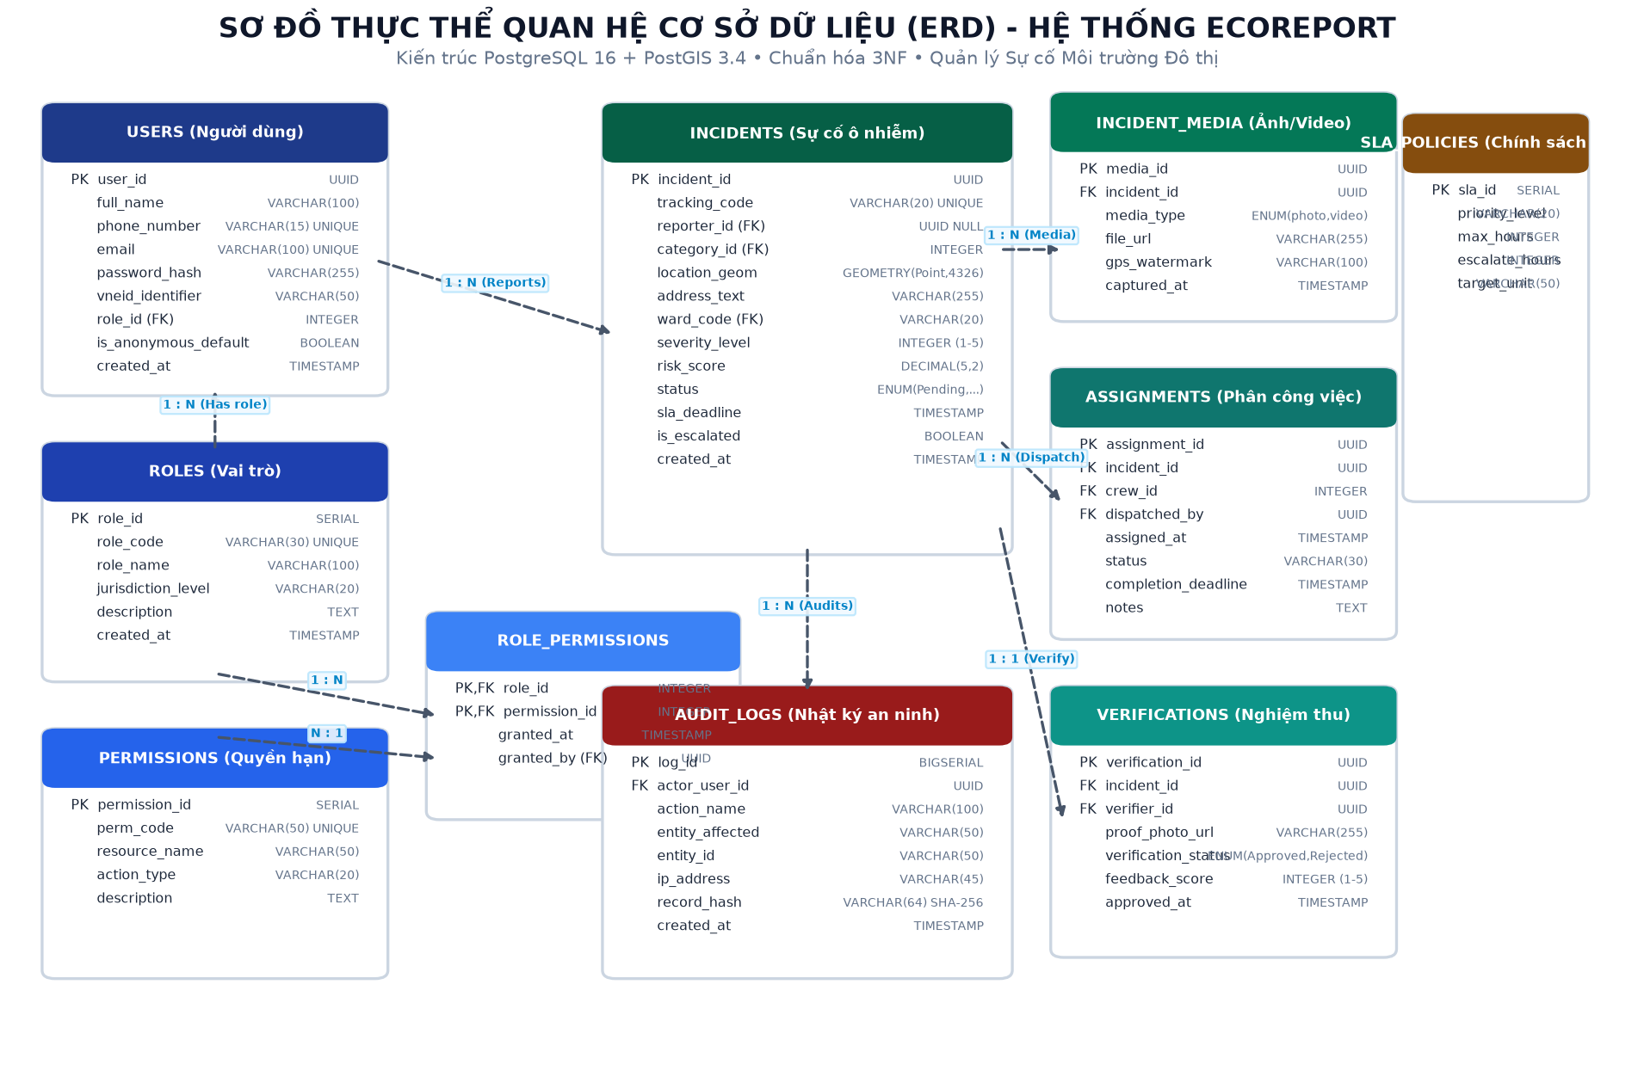
*Hình 4: Sơ đồ thực thể quan hệ (ERD) Hệ thống Quản lý Môi trường EcoReport*

3. Từ điển dữ liệu chi tiết các bảng thực thể cốt lõi (Data Dictionary)
Nhằm đảm bảo tính tường minh và chuẩn xác tuyệt đối trong khâu lập trình Backend, xây dựng ORM Model và tích hợp API, dưới đây là đặc tả kỹ thuật chi tiết cấu trúc 5 bảng thực thể cốt lõi nhất của hệ thống EcoReport, đại diện cho 5 trục nghiệp vụ: Định danh người dùng (USERS), Hồ sơ sự cố không gian (INCIDENTS), Điều phối tác nghiệp hiện trường (ASSIGNMENTS), Thẩm định nghiệm thu đối soát ảnh Trước - Sau (VERIFICATIONS), và Nhật ký kiểm toán an ninh bất biến (AUDIT_LOGS):
*Bảng 7: Từ điển dữ liệu thực thể USERS (Người dùng & Định danh)*
STT | Tên Trường | Kiểu Dữ Liệu | Ràng Buộc | Mô Tả Nghiệp Vụ & Ngữ Nghĩa Dữ Liệu
1 | user_id | UUID | PK, NOT NULL, DEFAULT gen_random_uuid() | Khóa chính, mã định danh duy nhất toàn cục của tài khoản người dùng theo chuẩn UUIDv4.
2 | email | VARCHAR(255) | UNIQUE, NOT NULL | Địa chỉ thư điện tử chính thức dùng đăng nhập, nhận thông báo hệ thống và phục hồi tài khoản.
3 | phone_number | VARCHAR(20) | UNIQUE, NULL | Số điện thoại di động của công dân hoặc cán bộ, sử dụng để nhận mã xác thực OTP qua SMS.
4 | password_hash | VARCHAR(255) | NOT NULL | Chuỗi mật khẩu băm một chiều bảo mật cao (sử dụng thuật toán Argon2id / bcrypt).
5 | full_name | VARCHAR(150) | NOT NULL | Họ và tên đầy đủ của người dùng (công dân, tình nguyện viên, cán bộ phường, quản trị viên).
6 | avatar_url | VARCHAR(500) | NULL | Đường dẫn URL hình ảnh đại diện của người dùng lưu trữ trên Object Storage (S3 / Cloudflare R2).
7 | role_id | INT4 (INTEGER) | FK -> roles(role_id), NOT NULL | Khóa ngoại liên kết bảng ROLES, xác định vai trò và ma trận phân quyền động RBAC của tài khoản.
8 | status | VARCHAR(30) | NOT NULL, DEFAULT active | Trạng thái hoạt động tài khoản: active (hoạt động), pending (chờ duyệt), suspended (tạm khóa).
9 | email_verified_at | TIMESTAMPTZ | NULL | Dấu thời gian xác thực địa chỉ email thành công qua mã kích hoạt bảo mật.
10 | phone_verified_at | TIMESTAMPTZ | NULL | Dấu thời gian xác thực số điện thoại di động thành công qua mã OTP SMS.
11 | two_factor_enabled | BOOLEAN | NOT NULL, DEFAULT false | Cờ kích hoạt xác thực hai yếu tố (2FA) bảo vệ tài khoản qua mã TOTP Google Authenticator.
12 | two_factor_secret | VARCHAR(255) | NULL | Khóa bí mật mã hóa đối xứng dùng để sinh mã xác thực hai yếu tố (TOTP) thời gian thực.
13 | created_at | TIMESTAMPTZ | NOT NULL, DEFAULT now() | Thời điểm đăng ký tài khoản vào hệ thống (lưu trữ theo chuẩn múi giờ quốc tế UTC/ISO-8601).
14 | updated_at | TIMESTAMPTZ | NOT NULL, DEFAULT now() | Thời điểm bản ghi tài khoản được cập nhật thông tin gần nhất.
*Bảng 8: Từ điển dữ liệu thực thể INCIDENTS (Sự cố ô nhiễm môi trường)*
STT | Tên Trường | Kiểu Dữ Liệu | Ràng Buộc | Mô Tả Nghiệp Vụ & Ngữ Nghĩa Dữ Liệu
1 | incident_id | UUID | PK, NOT NULL, DEFAULT gen_random_uuid() | Khóa chính, mã định danh duy nhất của sự cố môi trường theo chuẩn UUIDv4.
2 | tracking_code | VARCHAR(30) | UNIQUE, NOT NULL | Mã hồ sơ tra cứu công khai (VD: ECO-20260916-0089) giúp công dân theo dõi tiến độ giải quyết.
3 | reporter_id | UUID | FK -> users(user_id), NULL | Khóa ngoại liên kết công dân gửi phản ánh; nhận giá trị NULL nếu gửi ở chế độ ẩn danh.
4 | category_id | INT4 (INTEGER) | FK -> waste_categories(category_id), NOT NULL | Khóa ngoại danh mục nguồn ô nhiễm: rác sinh hoạt, chất thải công nghiệp, rác cồng kềnh, xả thải,...
5 | unit_id | INT4 (INTEGER) | FK -> administrative_units(unit_id), NULL | Khóa ngoại đơn vị hành chính Phường/Xã chịu trách nhiệm pháp lý quản lý địa bàn phát sinh sự cố.
6 | title | VARCHAR(255) | NOT NULL | Tiêu đề tóm tắt ngắn gọn sự cố ô nhiễm do người phản ánh nhập hoặc do AI tự động gợi ý.
7 | description | TEXT | NOT NULL | Nội dung mô tả chi tiết hiện trạng ô nhiễm, quy mô, mùi hôi và mức độ cản trở đời sống/giao thông.
8 | address_text | VARCHAR(500) | NOT NULL | Địa chỉ hành chính chi tiết (số nhà, tên đường, khu phố) được giải mã tự động qua Reverse Geocoding.
9 | location | GEOMETRY(Point,4326) | NOT NULL | Tọa độ không gian WGS84 chính xác của điểm sự cố phục vụ tính toán không gian PostGIS.
10 | masked_location | GEOMETRY(Point,4326) | NULL | Tọa độ đã làm mờ ngẫu nhiên (bán kính 100-300m) hiển thị bản đồ cộng đồng để bảo vệ công dân.
11 | latitude | NUMERIC(10,7) | NOT NULL | Tọa độ vĩ độ trích xuất độc lập hỗ trợ hiển thị giao diện Web/Mobile và tương thích RESTful API.
12 | longitude | NUMERIC(10,7) | NOT NULL | Tọa độ kinh độ trích xuất độc lập hỗ trợ hiển thị giao diện Web/Mobile và tương thích RESTful API.
13 | severity | VARCHAR(20) | NOT NULL | Mức độ nghiêm trọng của sự cố: low (thấp), medium (trung bình), high (cao), critical (khẩn cấp).
14 | status | VARCHAR(30) | NOT NULL, DEFAULT pending | Trạng thái vòng đời hồ sơ: pending, verified, assigned, in_progress, resolved, closed, rejected.
15 | risk_score | NUMERIC(5,2) | NOT NULL, DEFAULT 0.00 | Điểm rủi ro tổng hợp (0.00 - 100.00) tính toán tự động dựa trên độ độc hại, bán kính và dân cư.
16 | estimated_volume_m3 | NUMERIC(8,2) | NULL | Ước tính thể tích rác thải tại hiện trường (m3) do AI ước lượng hoặc công dân cung cấp.
17 | is_anonymous | BOOLEAN | NOT NULL, DEFAULT false | Cờ đánh dấu báo cáo ẩn danh nhằm bảo vệ người dân chống nguy cơ bị trả thù hoặc đe dọa.
18 | reporter_phone_masked | VARCHAR(20) | NULL | Số điện thoại đã che giấu (VD: 09***456) để liên lạc khẩn cấp khi người dân chọn ẩn danh.
19 | upvotes_count | INT4 (INTEGER) | NOT NULL, DEFAULT 0 | Số lượt tán thành/xác nhận từ các công dân khác cùng sinh sống quanh khu vực sự cố.
20 | sla_deadline | TIMESTAMPTZ | NULL | Thời hạn cam kết xử lý bắt buộc (SLA) tự động tính toán dựa trên danh mục và mức độ nghiêm trọng.
21 | resolved_at | TIMESTAMPTZ | NULL | Dấu thời gian đội công tác hiện trường hoàn thành công tác dọn dẹp và gửi ảnh đối soát.
22 | closed_at | TIMESTAMPTZ | NULL | Dấu thời gian cán bộ quản lý phê duyệt biên bản nghiệm thu và chính thức đóng hồ sơ vụ việc.
23 | created_at | TIMESTAMPTZ | NOT NULL, DEFAULT now() | Thời điểm ghi nhận hồ sơ phản ánh ô nhiễm môi trường vào cơ sở dữ liệu hệ thống.
24 | updated_at | TIMESTAMPTZ | NOT NULL, DEFAULT now() | Thời điểm hồ sơ sự cố được cập nhật thông tin hoặc chuyển trạng thái gần nhất.
*Bảng 9: Từ điển dữ liệu thực thể ASSIGNMENTS (Lệnh phân công điều phối)*
STT | Tên Trường | Kiểu Dữ Liệu | Ràng Buộc | Mô Tả Nghiệp Vụ & Ngữ Nghĩa Dữ Liệu
1 | assignment_id | UUID | PK, NOT NULL, DEFAULT gen_random_uuid() | Khóa chính, mã định danh duy nhất của lệnh điều phối xử lý hiện trường.
2 | assignment_code | VARCHAR(30) | UNIQUE, NOT NULL | Mã lệnh điều phối tác nghiệp chuyên dụng (VD: ASG-20260916-0042) cấp phát cho đội thu gom.
3 | incident_id | UUID | FK -> incidents(incident_id), NOT NULL | Khóa ngoại liên kết hồ sơ sự cố môi trường cần huy động lực lượng thu gom xử lý.
4 | team_id | INT4 (INTEGER) | FK -> work_teams(team_id), NOT NULL | Khóa ngoại đội công tác/đội xe chuyên dụng dịch vụ công ích được phân công nhiệm vụ.
5 | assigned_by | UUID | FK -> users(user_id), NOT NULL | Khóa ngoại tài khoản cán bộ quản lý môi trường ký quyết định phát lệnh điều phối hiện trường.
6 | priority | VARCHAR(20) | NOT NULL, DEFAULT standard | Mức độ ưu tiên điều động: standard (tiêu chuẩn), urgent (khẩn trương), emergency (cứu hộ khẩn).
7 | dispatch_notes | TEXT | NULL | Chỉ đạo tác nghiệp chuyên môn: yêu cầu xe cẩu, mang ủng bảo hộ, găng tay chống độc,...
8 | deadline | TIMESTAMPTZ | NULL | Thời hạn chót đội công tác phải có mặt tại hiện trường và hoàn tất công tác giải tỏa bãi rác.
9 | status | VARCHAR(30) | NOT NULL, DEFAULT assigned | Trạng thái lệnh: assigned (đã giao), accepted (đã nhận), en_route (đang đi), in_progress, completed, canceled.
10 | accepted_at | TIMESTAMPTZ | NULL | Thời điểm đội trưởng/tài xế xác nhận tiếp nhận lệnh điều phối trên ứng dụng di động.
11 | started_at | TIMESTAMPTZ | NULL | Thời điểm đội công tác kích hoạt trạng thái bắt đầu tác nghiệp dọn dẹp tại thực địa.
12 | completed_at | TIMESTAMPTZ | NULL | Thời điểm đội công tác hoàn thành dọn sạch bãi rác và nộp ảnh chụp hiện trường để nghiệm thu.
13 | created_at | TIMESTAMPTZ | NOT NULL, DEFAULT now() | Thời điểm ban hành lệnh điều phối vào cơ sở dữ liệu hệ thống.
14 | updated_at | TIMESTAMPTZ | NOT NULL, DEFAULT now() | Thời điểm cập nhật tiến độ công tác điều phối tác nghiệp hiện trường.
*Bảng 10: Từ điển dữ liệu thực thể VERIFICATIONS (Thẩm định nghiệm thu Trước-Sau)*
STT | Tên Trường | Kiểu Dữ Liệu | Ràng Buộc | Mô Tả Nghiệp Vụ & Ngữ Nghĩa Dữ Liệu
1 | verification_id | UUID | PK, NOT NULL, DEFAULT gen_random_uuid() | Khóa chính, mã định danh duy nhất của biên bản thẩm định nghiệm thu hiện trường.
2 | assignment_id | UUID | FK -> assignments(assignment_id), UNIQUE, NOT NULL | Khóa ngoại ràng buộc duy nhất 1-1 với lệnh điều phối tương ứng cần thẩm định chất lượng.
3 | incident_id | UUID | FK -> incidents(incident_id), NOT NULL | Khóa ngoại liên kết sự cố môi trường được nghiệm thu hoàn thành công tác xử lý.
4 | verified_by | UUID | FK -> users(user_id), NOT NULL | Khóa ngoại cán bộ thanh tra/chuyên viên môi trường có thẩm quyền ký biên bản nghiệm thu số.
5 | status | VARCHAR(30) | NOT NULL, DEFAULT pending | Kết quả thẩm định: approved (đạt nghiệm thu), rejected (từ chối), re_cleaning_required (dọn lại).
6 | cleanliness_score | INT4 (INTEGER) | NULL | Thang điểm đánh giá độ sạch mặt bằng hiện trường sau xử lý (chấm điểm từ 1 đến 5 sao).
7 | before_media_id | UUID | FK -> incident_media(media_id), NULL | Khóa ngoại tệp hình ảnh/video phản ánh hiện trạng bãi rác ban đầu của người dân.
8 | after_media_id | UUID | FK -> incident_media(media_id), NULL | Khóa ngoại tệp hình ảnh sau khi dọn sạch, kèm dấu tọa độ GPS Watermark và EXIF.
9 | actual_waste_volume_m3 | NUMERIC(8,2) | NULL | Thể tích phế thải thực tế đã thu gom, bốc dỡ và vận chuyển khỏi hiện trường (m3).
10 | actual_disposal_method | VARCHAR(100) | NULL | Phương thức xử lý rác thực tế: chôn lấp hợp vệ sinh, tái chế, thiêu đốt, ủ compost.
11 | feedback_notes | TEXT | NULL | Nhận xét chuyên môn của cán bộ thẩm định hoặc lý do cụ thể yêu cầu đơn vị dọn dẹp lại.
12 | verified_at | TIMESTAMPTZ | NOT NULL, DEFAULT now() | Dấu thời gian cán bộ quản lý phê duyệt và ký số biên bản nghiệm thu hoàn thành.
13 | created_at | TIMESTAMPTZ | NOT NULL, DEFAULT now() | Thời điểm khởi tạo biên bản nghiệm thu trên hệ thống.
*Bảng 11: Từ điển dữ liệu thực thể AUDIT_LOGS (Nhật ký kiểm toán an ninh)*
STT | Tên Trường | Kiểu Dữ Liệu | Ràng Buộc | Mô Tả Nghiệp Vụ & Ngữ Nghĩa Dữ Liệu
1 | log_id | INT8 (BIGINT) | PK, NOT NULL, DEFAULT nextval(...) | Khóa chính tăng tự động, mã định danh duy nhất của bản ghi nhật ký kiểm toán bảo mật.
2 | user_id | UUID | FK -> users(user_id), NULL | Khóa ngoại tài khoản người thực thi hành động; mang giá trị NULL nếu tác vụ hệ thống ngầm.
3 | action | VARCHAR(50) | NOT NULL | Mã hành vi nghiệp vụ: CREATE_INCIDENT, DISPATCH_TEAM, APPROVE_VERIFICATION, UPDATE_ROLE, DB_BACKUP.
4 | table_name | VARCHAR(100) | NOT NULL | Tên bảng cơ sở dữ liệu bị tác động dữ liệu (VD: incidents, users, assignments, system_configs).
5 | record_id | VARCHAR(100) | NULL | Giá trị khóa chính (UUID hoặc ID) của bản ghi cụ thể chịu sự biến động dữ liệu.
6 | old_data | JSONB | NULL | Trạng thái dữ liệu nguyên bản trước khi thực hiện thao tác sửa đổi (Before snapshot dạng JSONB).
7 | new_data | JSONB | NULL | Trạng thái dữ liệu mới sau khi giao dịch hoàn tất thành công (After snapshot dạng JSONB).
8 | ip_address | VARCHAR(45) | NULL | Địa chỉ IP nguồn (IPv4 hoặc IPv6) của thiết bị client gửi yêu cầu đến API Gateway.
9 | user_agent | TEXT | NULL | Chuỗi nhận dạng trình duyệt web, thiết bị di động và hệ điều hành của client gửi yêu cầu.
10 | request_uri | VARCHAR(500) | NULL | Đường dẫn endpoint API HTTP được kích hoạt để thực thi thao tác nghiệp vụ.
11 | is_suspicious | BOOLEAN | NOT NULL, DEFAULT false | Cờ cảnh báo tự động đánh dấu hành vi bất thường, nguy cơ tấn công leo thang quyền hạn.
12 | created_at | TIMESTAMPTZ | NOT NULL, DEFAULT now() | Dấu thời gian bất biến (Immutability) ghi nhận sự kiện kiểm toán phục vụ điều tra số.

Chương IV. Thiết Kế Giao Diện Demo Và Đặc Tả Phân Hệ Chức Năng
Chương này đặc tả chi tiết toàn diện 48 chức năng nghiệp vụ của hệ thống theo chuẩn tài liệu đặc tả yêu cầu phần mềm (SRS) của Business Analyst (BA) và Project Manager (PM). 48 chức năng được phân chia đồng đều tuyệt đối cho 4 thành viên trong nhóm dự án, mỗi thành viên phụ trách đúng 12 chức năng hoàn chỉnh:

IV.1. Phân hệ các chức năng do sinh viên Nguyễn Thành Đạt
Nguyễn Thành Đạt (1 – 12): Nền tảng danh tính, phân quyền bảo mật động, hồ sơ công dân số, mạng xã hội sinh thái Geo-Feed, cảm xúc sinh thái và tra cứu pháp luật:

1. Đăng ký tài khoản và kích hoạt bằng mã OTP Email
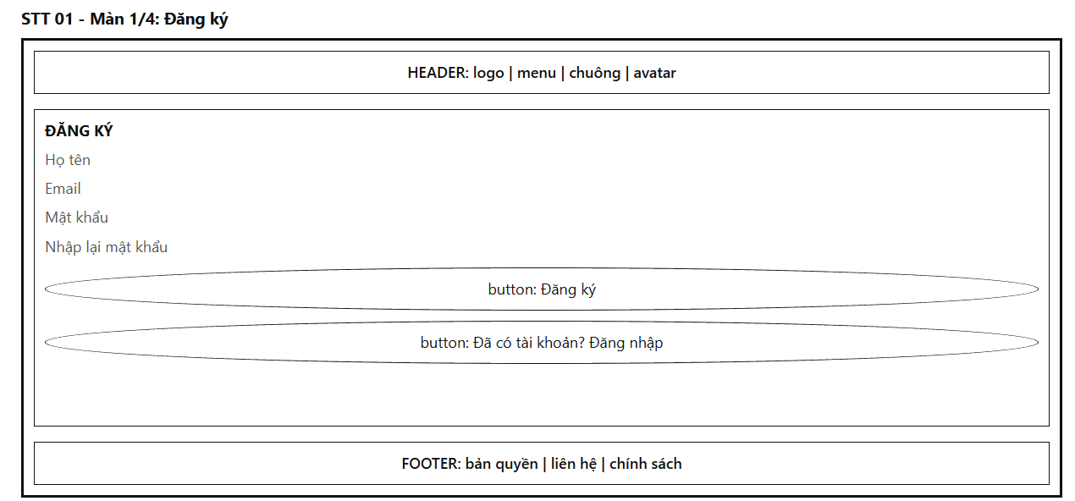
Mô tả:
Màn hình cho phép khách chưa có tài khoản tạo tài khoản Công dân bằng bốn thông tin: Họ tên, Email, Mật khẩu và Nhập lại mật khẩu. Bố cục từ trên xuống gồm Header , khung ĐĂNG KÝ, nút "Đăng ký", nút "Đã có tài khoản? Đăng nhập" và Footer. Vì người dùng chưa đăng nhập, biểu tượng chuông và avatar ở Header hiển thị mờ và không bấm được. Mỗi ô nhập được kiểm tra khi người dùng rời ô (onBlur) và kiểm tra lại toàn bộ khi bấm "Đăng ký". Lỗi hiển thị bằng chữ đỏ ngay dưới ô tương ứng, ô lỗi có viền đỏ. Hai ô mật khẩu có biểu tượng con mắt để ẩn hoặc hiện nội dung, mặc định là ẩn. Nhấn phím Enter trong bất kỳ ô nào có tác dụng như bấm nút "Đăng ký". Khi mở màn hình, con trỏ tự động đặt vào ô Họ tên.
Mục đích:
Thu thập thông tin tối thiểu để tạo tài khoản, chặn dữ liệu rác ngay từ đầu bằng việc kiểm tra định dạng và trùng lặp email, và xác thực quyền sở hữu email bằng mã OTP để tránh tài khoản ảo trước khi cho phép đóng góp báo cáo và nhận điểm xanh.
Quy tắc kiểm tra từng ô:
Ô | Quy tắc
Họ tên | Bắt buộc. Sau khi cắt khoảng trắng đầu/cuối và gộp nhiều khoảng trắng liền nhau thành một, độ dài từ 2 đến 50 ký tự. Chỉ gồm chữ cái (có dấu tiếng Việt) và khoảng trắng, không chứa số hay ký tự đặc biệt.
Email | Bắt buộc. Tối đa 254 ký tự. Đúng định dạng ten@tenmien.đuôi, theo biểu thức ^[^\s@]+@[^\s@]+\.[^\s@]{2,}$.
Mật khẩu | Bắt buộc. Từ 8 đến 32 ký tự, không chứa khoảng trắng, có ít nhất 1 chữ hoa, 1 chữ thường, 1 chữ số và 1 ký tự đặc biệt thuộc tập `!@#$%^&*()_+-=[]{}
Nhập lại mật khẩu | Bắt buộc. Phải trùng khớp tuyệt đối với ô Mật khẩu. Nếu người dùng sửa ô Mật khẩu sau khi đã nhập ô này, hệ thống kiểm tra lại ngay.

Nguyên nhân | Message | Giao diện hiển thị
Mở màn hình | Không có message | Hiển thị Header, khung ĐĂNG KÝ với 4 ô trống (placeholder lần lượt: "Họ tên", "Email", "Mật khẩu", "Nhập lại mật khẩu"), nút "Đăng ký", nút "Đã có tài khoản? Đăng nhập" và Footer. Con trỏ nằm ở ô Họ tên.
Để trống ô Họ tên (rời ô hoặc bấm Đăng ký) | Vui lòng nhập họ tên | Ô Họ tên viền đỏ, dòng chữ đỏ hiển thị ngay dưới ô.
Họ tên sai quy tắc (dưới 2 ký tự, trên 50 ký tự, có số hoặc ký tự đặc biệt) | Họ tên phải từ 2 đến 50 ký tự, chỉ gồm chữ cái và khoảng trắng | Giống dòng trên, hiển thị ở ô Họ tên.
Để trống ô Email | Vui lòng nhập email | Ô Email viền đỏ, chữ đỏ ngay dưới ô.
Email sai định dạng | Email không hợp lệ | Giống dòng trên, hiển thị ở ô Email.
Để trống ô Mật khẩu | Vui lòng nhập mật khẩu | Ô Mật khẩu viền đỏ, chữ đỏ ngay dưới ô.
Mật khẩu không đạt quy tắc | Mật khẩu phải từ 8 đến 32 ký tự, gồm chữ hoa, chữ thường, số và ký tự đặc biệt | Giống dòng trên, hiển thị ở ô Mật khẩu.
Để trống ô Nhập lại mật khẩu | Vui lòng nhập lại mật khẩu | Ô Nhập lại mật khẩu viền đỏ, chữ đỏ ngay dưới ô.
Nhập lại mật khẩu không khớp | Mật khẩu nhập lại không khớp | Giống dòng trên, hiển thị ở ô Nhập lại mật khẩu.
Bấm "Đăng ký" khi còn ít nhất một ô lỗi | Không có message riêng (các lỗi từng ô hiển thị cùng lúc) | Không gọi máy chủ. Tất cả ô lỗi hiện viền đỏ và chữ đỏ cùng lúc, con trỏ chuyển vào ô lỗi đầu tiên theo thứ tự từ trên xuống.
Bấm "Đăng ký" khi mọi ô hợp lệ | Không có message | Nút "Đăng ký" chuyển sang trạng thái đang xử lý (vòng quay, vô hiệu hóa), 4 ô nhập và nút "Đã có tài khoản? Đăng nhập" cũng bị vô hiệu hóa cho đến khi có kết quả.
Email đã thuộc về tài khoản đã kích hoạt | Email này đã được đăng ký. Vui lòng đăng nhập | Ô Email viền đỏ, chữ đỏ ngay dưới ô, chữ "đăng nhập" trong thông báo là liên kết mở trang Đăng nhập. Các ô nhập được mở lại và giữ nguyên dữ liệu đã nhập.
Email đã đăng ký nhưng tài khoản chưa kích hoạt (PENDING) | Mã OTP đã được gửi đến email của bạn | Hệ thống không báo trùng. Cập nhật Họ tên và mật khẩu mới vào tài khoản PENDING đó, vô hiệu hóa OTP cũ, gửi OTP mới, rồi chuyển sang Màn 2.
Đăng ký thành công và gửi OTP thành công | Mã OTP đã được gửi đến email của bạn | Thông báo nhanh (toast) hiện 3 giây ở góc trên bên phải, tài khoản PENDING được tạo, sau đó chuyển sang Màn 2 kèm email vừa nhập.
Gửi email OTP thất bại | Không thể gửi mã OTP. Vui lòng thử lại sau | Không tạo tài khoản, toast đỏ hiện 3 giây, các ô nhập được mở lại và giữ nguyên dữ liệu đã nhập.
Mất kết nối hoặc máy chủ lỗi | Không thể kết nối đến máy chủ. Vui lòng thử lại | Toast đỏ hiện 3 giây, các ô nhập được mở lại và giữ nguyên dữ liệu.
Yêu cầu gửi OTP vượt giới hạn (quá 5 lần trong 1 giờ cho cùng một email) | Bạn đã yêu cầu mã quá nhiều lần. Vui lòng thử lại sau 1 giờ | Toast đỏ hiện 3 giây, ở lại Màn 1.
Bấm "Đã có tài khoản? Đăng nhập" | Không có message | Chuyển sang trang Đăng nhập, dữ liệu đang nhập không được lưu.

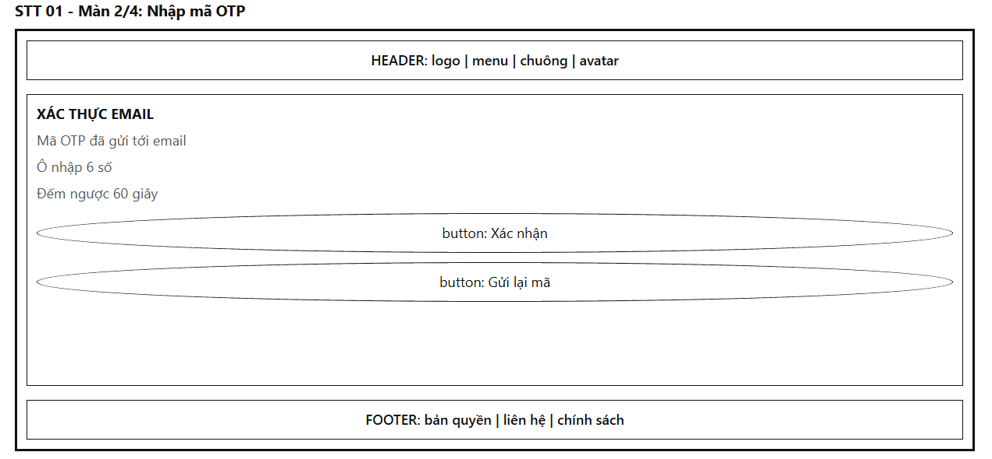
Mô tả:
Màn hình xuất hiện sau khi Màn 1 gửi OTP thành công. Bố cục gồm Header, khung XÁC THỰC EMAIL, nút "Xác nhận", nút "Gửi lại mã" và Footer. Khung này có ba phần:
- Dòng thông báo: "Mã OTP đã gửi tới email" kèm email đã che bớt, hiển thị 2 ký tự đầu của phần tên, theo sau là *** rồi đến phần tên miền, ví dụ da***@gmail.com. Bên dưới có dòng phụ "Mã có hiệu lực trong 5 phút".
- Ô nhập 6 số: gồm 6 ô vuông, mỗi ô chứa đúng một chữ số, chỉ nhận ký tự 0–9. Nhập xong một ô, con trỏ tự nhảy sang ô kế. Nhấn Backspace ở ô rỗng thì lùi về ô trước và xóa ô đó. Dán (paste) một chuỗi 6 chữ số thì tự điền đủ 6 ô. Khi mở màn hình, con trỏ nằm ở ô đầu tiên.
- Bộ đếm ngược 60 giây: bắt đầu từ lúc OTP được gửi. Trong lúc đếm, nút "Gửi lại mã" bị vô hiệu hóa và có chữ "Gửi lại mã sau 45s" (số giây giảm dần). Khi về 0, nút trở về chữ "Gửi lại mã" và bấm được.
Nút "Xác nhận" bị vô hiệu hóa (màu xám) cho đến khi cả 6 ô đều có số. Email đang xác thực và thời điểm gửi OTP gần nhất được lưu tạm trong sessionStorage, nên khi làm mới trang (F5), người dùng vẫn ở Màn 2 và bộ đếm được tính lại theo thời gian thực đã trôi qua. Nếu mở thẳng Màn 2 mà không có thông tin này, hệ thống chuyển về Màn 1.
Bảng hiển thị:
Nguyên nhân | Message | Giao diện hiển thị
Mở màn hình | Không có message | Hiển thị Header, tiêu đề XÁC THỰC EMAIL, dòng "Mã OTP đã gửi tới email" kèm email đã che bớt, dòng "Mã có hiệu lực trong 5 phút", 6 ô nhập trống (con trỏ ở ô đầu), bộ đếm ngược 60 giây, nút "Xác nhận" xám, nút "Gửi lại mã" xám kèm số giây còn lại, Footer.
Nhập ký tự không phải chữ số (chữ, dấu cách, ký tự đặc biệt) | Không có message | Ô không nhận ký tự, giữ nguyên nội dung cũ.
Mới nhập chưa đủ 6 số | Không có message | Nút "Xác nhận" vẫn xám, không bấm được.
Nhập đủ 6 số | Không có message | Nút "Xác nhận" chuyển sang màu chính, bấm được. Hệ thống không tự gửi, người dùng phải bấm "Xác nhận" hoặc nhấn Enter.
Dán chuỗi không đúng 6 chữ số | Không có message | Bỏ qua thao tác dán, giữ nguyên các ô.
Bộ đếm chưa về 0 | Không có message | Nút "Gửi lại mã" xám, hiển thị "Gửi lại mã sau Ns" (N giảm mỗi giây).
Bộ đếm về 0 | Không có message | Nút "Gửi lại mã" trở thành màu chính, bấm được.
Bấm "Gửi lại mã" thành công | Mã OTP mới đã được gửi đến email của bạn | Toast xanh hiện 3 giây. OTP cũ mất hiệu lực, bộ đếm sai được đặt lại về 0, hạn 5 phút tính lại từ đầu, 6 ô nhập được xóa sạch, con trỏ về ô đầu, bộ đếm ngược chạy lại từ 60 giây.
Gửi lại mã thất bại do lỗi gửi email | Không thể gửi mã OTP. Vui lòng thử lại sau | Toast đỏ hiện 3 giây, giữ nguyên OTP cũ và bộ đếm hiện tại, nút "Gửi lại mã" mở lại để bấm lần nữa.
Gửi lại mã vượt giới hạn (quá 5 lần trong 1 giờ cho cùng một email) | Bạn đã yêu cầu mã quá nhiều lần. Vui lòng thử lại sau 1 giờ | Toast đỏ hiện 3 giây, nút "Gửi lại mã" bị vô hiệu hóa.
Bấm "Xác nhận", mã đúng và còn hạn | Kích hoạt tài khoản thành công | Tài khoản chuyển từ PENDING sang ACTIVE, OTP bị xóa, chuyển sang Màn 3.
Bấm "Xác nhận", mã sai hoặc đã hết hạn 5 phút (chưa đến lần sai thứ 5) | Mã sai hoặc đã hết hạn | Bộ đếm sai tăng thêm 1, hiện Popup ở Màn 4.
Bấm "Xác nhận", mã sai ở lần thứ 5 | Bạn đã nhập sai quá 5 lần. Vui lòng gửi mã mới | OTP hiện tại bị vô hiệu hóa, hiện Popup ở Màn 4 dạng rút gọn (chỉ còn nút "Gửi mã mới").
Nhập khi OTP đã bị vô hiệu hóa do sai quá 5 lần | Bạn đã nhập sai quá 5 lần. Vui lòng gửi mã mới | Hiện lại Popup dạng rút gọn, không so sánh mã.
Bấm "Xác nhận" khi mất kết nối hoặc máy chủ lỗi | Không thể kết nối đến máy chủ. Vui lòng thử lại | Toast đỏ hiện 3 giây, không tính vào số lần sai, giữ nguyên 6 số đã nhập.
Mở trực tiếp Màn 2 khi không có thông tin đăng ký trong phiên | Không có message | Tự động chuyển về Màn 1.

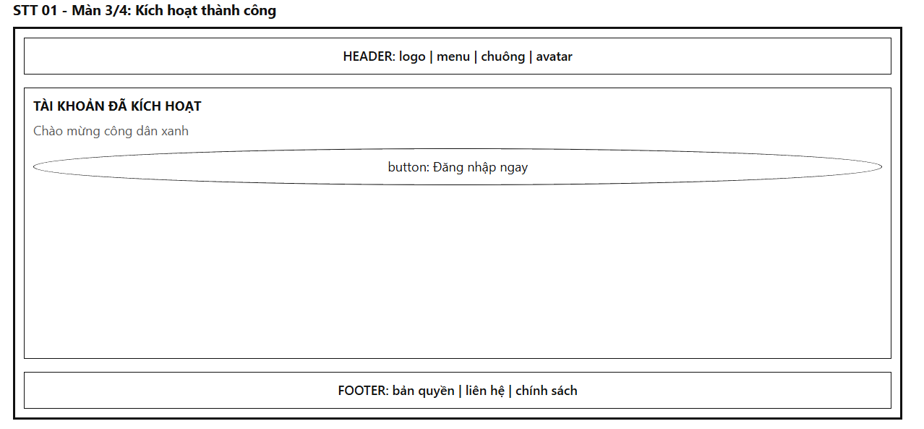
Mô tả:
Màn hình xác nhận tài khoản đã kích hoạt. Bố cục gồm Header, khung TÀI KHOẢN ĐÃ KÍCH HOẠT với dòng chào "Chào mừng công dân xanh", nút "Đăng nhập ngay" và Footer. Màn hình không tự chuyển trang, người dùng chỉ sang trang Đăng nhập khi bấm nút "Đăng nhập ngay". Màn hình không giữ thông tin đăng nhập nên người dùng phải nhập lại email và mật khẩu ở trang Đăng nhập. Nếu người dùng bấm nút Quay lại của trình duyệt, hệ thống không đưa họ về Màn 2 vì OTP đã bị xóa, mà chuyển về trang Đăng nhập.
Bảng hiển thị:
Nguyên nhân | Message | Giao diện hiển thị
Mở màn hình sau khi xác nhận OTP đúng | Kích hoạt tài khoản thành công | Toast xanh hiện 3 giây. Khung hiển thị tiêu đề TÀI KHOẢN ĐÃ KÍCH HOẠT, dòng "Chào mừng công dân xanh" và nút "Đăng nhập ngay".
Bấm "Đăng nhập ngay" | Không có message | Chuyển sang trang Đăng nhập. Thông tin tạm lưu trong sessionStorage của quy trình đăng ký bị xóa.
Làm mới trang (F5) hoặc bấm Quay lại của trình duyệt | Không có message | Không hiển thị lại Màn 2, tự động chuyển sang trang Đăng nhập.

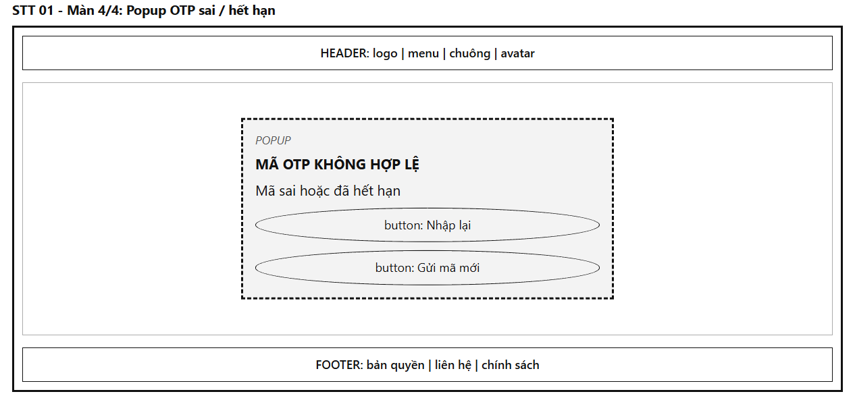
Mô tả:
Popup hiện ở giữa màn hình, đè lên Màn 2. Phần nền phía sau được phủ lớp mờ và người dùng không thao tác được với phần nền. Popup có tiêu đề "MÃ OTP KHÔNG HỢP LỆ", dòng nội dung "Mã sai hoặc đã hết hạn" và hai nút "Nhập lại", "Gửi mã mới".
- Nút "Nhập lại": đóng Popup, xóa 6 ô nhập, đặt con trỏ về ô đầu. OTP hiện tại vẫn còn hiệu lực nếu chưa hết hạn và chưa bị sai 5 lần. Nhấn phím ESC hoặc bấm ra ngoài Popup có tác dụng giống bấm "Nhập lại".
- Nút "Gửi mã mới": nếu bộ đếm 60 giây ở Màn 2 chưa về 0, nút bị vô hiệu hóa và có chữ "Gửi mã mới (còn Ns)". Khi bấm được, hệ thống gửi OTP mới giống hành vi nút "Gửi lại mã" ở Màn 2 (cùng quy tắc, cùng message, cùng giới hạn 5 lần mỗi giờ), đóng Popup, xóa 6 ô nhập, chạy lại bộ đếm ngược 60 giây.
- Dạng rút gọn khi đã sai quá 5 lần: dòng nội dung đổi thành "Bạn đã nhập sai quá 5 lần. Vui lòng gửi mã mới". Chỉ còn nút "Gửi mã mới", không còn nút "Nhập lại", và ESC hay bấm ra ngoài Popup không đóng được.
Bảng hiển thị:
Nguyên nhân | Message | Giao diện hiển thị
Xác nhận OTP sai hoặc hết hạn (chưa đến lần sai thứ 5) | Mã sai hoặc đã hết hạn | Hiện Popup với tiêu đề MÃ OTP KHÔNG HỢP LỆ, nội dung "Mã sai hoặc đã hết hạn", hai nút "Nhập lại" và "Gửi mã mới", nền phía sau mờ.
Xác nhận OTP sai ở lần thứ 5 hoặc nhập khi OTP đã bị khóa | Bạn đã nhập sai quá 5 lần. Vui lòng gửi mã mới | Popup dạng rút gọn, chỉ có nút "Gửi mã mới", không đóng được bằng ESC hoặc bấm ra ngoài.
Bấm "Nhập lại" (hoặc ESC, bấm ra ngoài) | Không có message | Đóng Popup, xóa 6 ô nhập, con trỏ về ô đầu của Màn 2.
Bấm "Gửi mã mới" khi bộ đếm 60 giây chưa về 0 | Không có message | Nút xám, hiển thị "Gửi mã mới (còn Ns)", bấm không có phản hồi.
Bấm "Gửi mã mới" thành công | Mã OTP mới đã được gửi đến email của bạn | Đóng Popup, toast xanh hiện 3 giây, OTP cũ mất hiệu lực, bộ đếm sai về 0, hạn 5 phút tính lại, 6 ô nhập được xóa, bộ đếm 60 giây chạy lại.
Bấm "Gửi mã mới" nhưng gửi email thất bại | Không thể gửi mã OTP. Vui lòng thử lại sau | Popup giữ nguyên, toast đỏ hiện 3 giây.
Bấm "Gửi mã mới" vượt giới hạn (quá 5 lần trong 1 giờ) | Bạn đã yêu cầu mã quá nhiều lần. Vui lòng thử lại sau 1 giờ | Popup giữ nguyên, toast đỏ hiện 3 giây, nút "Gửi mã mới" bị vô hiệu hóa.

2. Đăng nhập đa nền tảng và quản lý
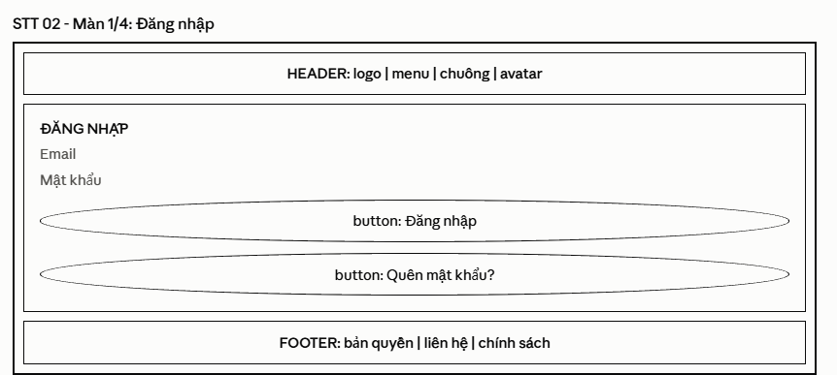
Mô tả:
Màn hình cho phép người dùng đã có tài khoản đăng nhập bằng Email và Mật khẩu. Bố cục từ trên xuống gồm Header , khung ĐĂNG NHẬP với ô Email, ô Mật khẩu, nút "Đăng nhập", nút "Quên mật khẩu?", và Footer (bản quyền, liên hệ, chính sách).
- Vì người dùng chưa đăng nhập, biểu tượng chuông và avatar ở Header hiển thị mờ và không bấm được.
- Mỗi ô nhập được kiểm tra khi người dùng rời ô (onBlur) và kiểm tra lại toàn bộ khi bấm "Đăng nhập". Lỗi hiển thị bằng chữ đỏ ngay dưới ô tương ứng, ô lỗi có viền đỏ.
- Ô Mật khẩu có biểu tượng con mắt để ẩn hoặc hiện nội dung, mặc định là ẩn.
- Nhấn phím Enter trong bất kỳ ô nào có tác dụng như bấm nút "Đăng nhập".
- Khi mở màn hình, con trỏ tự động đặt vào ô Email.
- Nếu địa chỉ có tham số redirect (ví dụ /login?redirect=/groups), sau khi đăng nhập thành công hệ thống chuyển đến đúng đường dẫn đó. Chỉ chấp nhận đường dẫn nội bộ bắt đầu bằng một dấu / và không bắt đầu bằng //, nếu sai thì bỏ qua tham số. Không có redirect thì chuyển đến Bảng tin (Geo-Feed).
- Khi đăng nhập thành công, hai token được lưu vào localStorage.
Quy tắc kiểm tra từng ô:
Ô | Quy tắc
Email | Bắt buộc. Tối đa 254 ký tự. Đúng định dạng theo biểu thức ^[^\s@]+@[^\s@]+\.[^\s@]{2,}$.
Mật khẩu | Bắt buộc. Tối đa 32 ký tự. Không kiểm tra độ mạnh ở màn đăng nhập, để không lộ quy tắc đặt mật khẩu.
Bảng hiển thị:
Nguyên nhân | Message | Giao diện hiển thị
Mở màn hình (chưa đăng nhập) | Không có message | Hiển thị Header, khung ĐĂNG NHẬP với 2 ô trống (placeholder lần lượt: "Email", "Mật khẩu"), nút "Đăng nhập", nút "Quên mật khẩu?" và Footer. Con trỏ nằm ở ô Email.
Mở màn hình khi đang có phiên còn hiệu lực | Không có message | Không hiển thị Màn 1, tự động chuyển đến Bảng tin.
Để trống ô Email (rời ô hoặc bấm Đăng nhập) | Vui lòng nhập email | Ô Email viền đỏ, dòng chữ đỏ hiển thị ngay dưới ô.
Email sai định dạng | Email không hợp lệ | Giống dòng trên, hiển thị ở ô Email.
Để trống ô Mật khẩu | Vui lòng nhập mật khẩu | Ô Mật khẩu viền đỏ, chữ đỏ ngay dưới ô.
Bấm "Đăng nhập" khi còn ít nhất một ô lỗi | Không có message riêng (các lỗi từng ô hiển thị cùng lúc) | Không gọi máy chủ. Tất cả ô lỗi hiện viền đỏ và chữ đỏ cùng lúc, con trỏ chuyển vào ô lỗi đầu tiên theo thứ tự từ trên xuống.
Bấm "Đăng nhập" khi mọi ô hợp lệ | Không có message | Nút "Đăng nhập" chuyển sang trạng thái đang xử lý (vòng quay, vô hiệu hóa). 2 ô nhập và nút "Quên mật khẩu?" cũng bị vô hiệu hóa cho đến khi có kết quả.
Email không tồn tại hoặc mật khẩu sai (chưa đến lần sai thứ 5) | Email hoặc mật khẩu không đúng | Cả 2 ô viền đỏ, dòng chữ đỏ hiển thị dưới ô Mật khẩu (không chỉ ra ô nào sai), ô Mật khẩu bị xóa nội dung, con trỏ về ô Mật khẩu, các ô và nút được mở lại.
Đã sai 5 lần trong 15 phút (hoặc đang trong thời gian bị khóa đăng nhập 15 phút) | Bạn đã nhập sai quá 5 lần. Vui lòng thử lại sau 15 phút | Chữ đỏ dưới ô Mật khẩu, ô Mật khẩu bị xóa nội dung, các ô và nút được mở lại. Máy chủ vẫn từ chối mọi lần đăng nhập với email đó trong 15 phút, kể cả khi nhập đúng.
Tài khoản chưa kích hoạt (PENDING) và mật khẩu đúng | Tài khoản chưa được kích hoạt. Kích hoạt ngay | Chữ đỏ dưới ô Mật khẩu, chữ "Kích hoạt ngay" là liên kết. Các ô và nút được mở lại, giữ nguyên dữ liệu đã nhập.
Bấm liên kết "Kích hoạt ngay" và gửi OTP thành công | Mã OTP đã được gửi đến email của bạn | Toast xanh hiện 3 giây, chuyển sang STT 01 – Màn 2 kèm email vừa nhập.
Bấm "Kích hoạt ngay" nhưng gửi email OTP thất bại | Không thể gửi mã OTP. Vui lòng thử lại sau | Toast đỏ hiện 3 giây, ở lại Màn 1.
Bấm "Kích hoạt ngay" vượt giới hạn gửi OTP (quá 5 lần trong 1 giờ cho cùng một email) | Bạn đã yêu cầu mã quá nhiều lần. Vui lòng thử lại sau 1 giờ | Toast đỏ hiện 3 giây, ở lại Màn 1.
Tài khoản bị khóa (LOCKED) và mật khẩu đúng | Tài khoản của bạn đã bị khóa. Vui lòng liên hệ quản trị viên | Chữ đỏ dưới ô Mật khẩu, các ô và nút được mở lại.
Đăng nhập thành công | Đăng nhập thành công | Toast xanh hiện 3 giây. Hai token được lưu vào localStorage, phiên mới được tạo. Chuyển đến đường dẫn trong tham số redirect hoặc Bảng tin. Header đổi sang trạng thái đã đăng nhập (chuông và avatar sáng, bấm được).
Mất kết nối hoặc máy chủ lỗi | Không thể kết nối đến máy chủ. Vui lòng thử lại | Toast đỏ hiện 3 giây, các ô nhập được mở lại và giữ nguyên dữ liệu.
Bấm "Quên mật khẩu?" | Không có message | Chuyển sang trang Quên mật khẩu (thuộc chức năng khác, nằm ngoài phạm vi chức năng này). Dữ liệu đang nhập không được lưu.

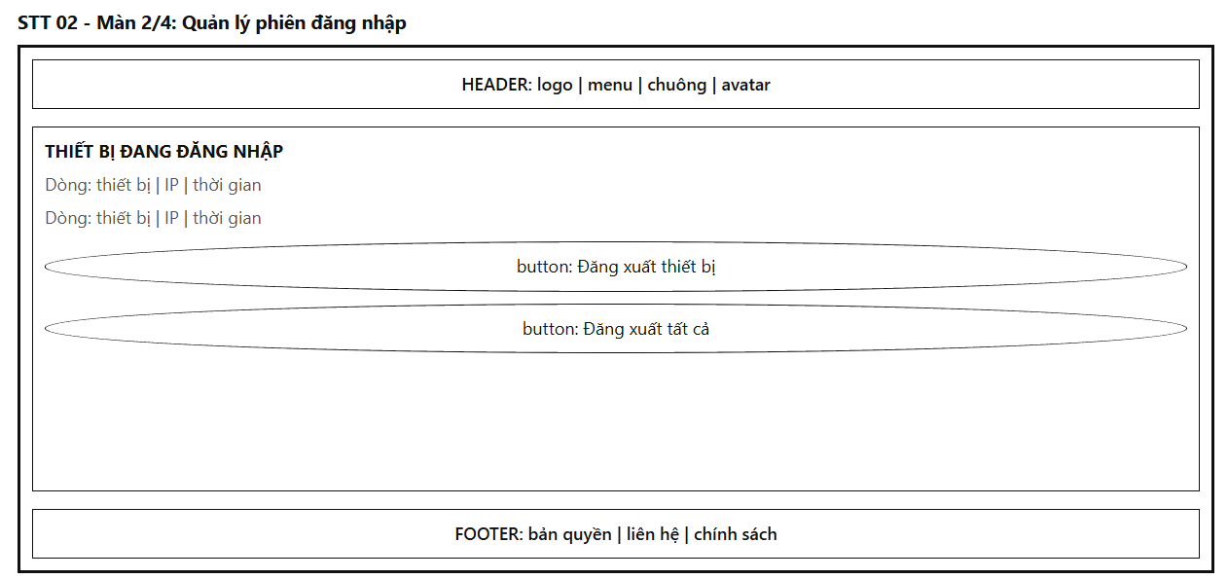
Mô tả:
Màn hình dành cho người dùng đã đăng nhập, liệt kê các thiết bị đang có phiên còn hiệu lực. Truy cập từ menu avatar ở Header, mục "Thiết bị đăng nhập". Bố cục gồm Header, khung THIẾT BỊ ĐANG ĐĂNG NHẬP, danh sách các dòng thiết bị, nút "Đăng xuất tất cả" và Footer.
Bảng hiển thị:
Nguyên nhân | Message | Giao diện hiển thị
Mở màn hình khi chưa có token | Không có message | Không hiển thị Màn 2, chuyển về STT 02 – Màn 1 kèm redirect về màn này.
Mở màn hình, đang tải danh sách | Không có message | Hiển thị Header, tiêu đề THIẾT BỊ ĐANG ĐĂNG NHẬP, 2 dòng giả đang tải, nút "Đăng xuất tất cả" bị vô hiệu hóa, Footer.
Tải danh sách thành công | Không có message | Hiển thị các dòng "thiết bị
Không nhận diện được thiết bị | Không có message | Cột thiết bị của dòng đó hiển thị "Thiết bị không xác định".
Tải danh sách thất bại do lỗi máy chủ hoặc mất kết nối | Không thể tải danh sách thiết bị. Vui lòng thử lại | Toast đỏ hiện 3 giây. Trong khung hiển thị dòng chữ đỏ cùng nội dung kèm liên kết "Tải lại" để gọi lại việc tải danh sách. Nút "Đăng xuất tất cả" bị vô hiệu hóa.
Bấm "Đăng xuất thiết bị" ở một dòng | Không có message | Hiện Popup xác nhận ở Màn 3 cho đúng dòng đó.
Bấm "Đăng xuất tất cả" | Không có message | Hiện Popup xác nhận ở Màn 3 dạng "tất cả thiết bị".
Access token hết hạn trong lúc đang xem màn hình | Không có message | Hệ thống tự làm mới token và tải lại danh sách, người dùng không thấy gián đoạn.
Phiên bị thu hồi từ thiết bị khác hoặc làm mới token thất bại | Vui lòng đăng nhập lại | Hiện Popup ở Màn 4.

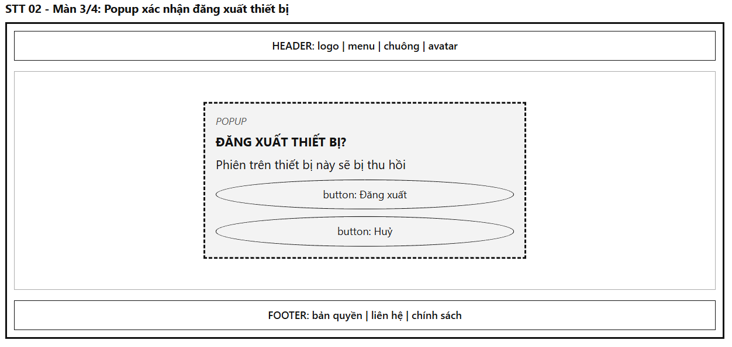
Mô tả:
Popup hiện ở giữa màn hình, đè lên Màn 2. Phần nền phía sau được phủ lớp mờ và người dùng không thao tác được với phần nền. Popup có hai dạng dùng chung một bố cục, gồm dòng nhỏ "POPUP" phía trên, tiêu đề, dòng nội dung, hai nút "Đăng xuất" (màu đỏ) và "Huỷ".
- Dạng 1 – một thiết bị (bấm "Đăng xuất thiết bị" ở một dòng): tiêu đề "ĐĂNG XUẤT THIẾT BỊ?", nội dung "Phiên trên thiết bị này sẽ bị thu hồi". Bên dưới nội dung có một dòng chữ xám nhỏ ghi tên thiết bị của dòng được chọn, ví dụ "Chrome trên Windows". Nếu dòng được chọn là thiết bị đang dùng thì thêm một dòng "Bạn sẽ bị đăng xuất khỏi thiết bị này".
- Dạng 2 – tất cả thiết bị (bấm "Đăng xuất tất cả"): tiêu đề "ĐĂNG XUẤT TẤT CẢ THIẾT BỊ?", nội dung "Phiên trên tất cả thiết bị, kể cả thiết bị này, sẽ bị thu hồi".
- Nhấn phím ESC hoặc bấm ra ngoài Popup có tác dụng giống bấm "Huỷ". Con trỏ mặc định đặt ở nút "Huỷ" để tránh bấm nhầm bằng Enter.
- Trong lúc chờ máy chủ xử lý, nút "Đăng xuất" hiện vòng quay, hai nút đều bị vô hiệu hóa, ESC và bấm ra ngoài không đóng được.
- Thu hồi một phiên là gán revoked_at bằng thời điểm hiện tại. Từ lúc đó access token và refresh token của phiên đó đều bị từ chối.
Bảng hiển thị:
Nguyên nhân | Message | Giao diện hiển thị
Bấm "Đăng xuất thiết bị" ở dòng của thiết bị khác | Không có message | Hiện Popup dạng 1: tiêu đề ĐĂNG XUẤT THIẾT BỊ?, nội dung "Phiên trên thiết bị này sẽ bị thu hồi", dòng xám tên thiết bị, hai nút "Đăng xuất" và "Huỷ", nền phía sau mờ.
Bấm "Đăng xuất thiết bị" ở dòng "Thiết bị này" | Không có message | Hiện Popup dạng 1, có thêm dòng "Bạn sẽ bị đăng xuất khỏi thiết bị này".
Bấm "Đăng xuất tất cả" | Không có message | Hiện Popup dạng 2: tiêu đề ĐĂNG XUẤT TẤT CẢ THIẾT BỊ?, nội dung "Phiên trên tất cả thiết bị, kể cả thiết bị này, sẽ bị thu hồi", hai nút "Đăng xuất" và "Huỷ".
Bấm "Huỷ" (hoặc ESC, bấm ra ngoài) | Không có message | Đóng Popup, trở về Màn 2, danh sách giữ nguyên.
Bấm "Đăng xuất" (đang chờ máy chủ) | Không có message | Nút "Đăng xuất" hiện vòng quay, hai nút bị vô hiệu hóa, không đóng được Popup.
Đăng xuất thành công một thiết bị khác | Đã đăng xuất thiết bị | Đóng Popup, toast xanh hiện 3 giây, dòng đó biến mất khỏi danh sách ở Màn 2.
Đăng xuất thành công thiết bị đang dùng | Bạn đã đăng xuất | Hai token bị xóa khỏi localStorage, toast xanh hiện 3 giây, chuyển về STT 02 – Màn 1.
Đăng xuất tất cả thành công | Đã đăng xuất khỏi tất cả thiết bị | Hai token bị xóa khỏi localStorage, toast xanh hiện 3 giây, chuyển về STT 02 – Màn 1.
Phiên được chọn không còn tồn tại (đã bị thu hồi hoặc hết hạn từ trước) | Phiên này đã được đăng xuất trước đó | Đóng Popup, toast đỏ hiện 3 giây, dòng đó biến mất khỏi danh sách.
Mất kết nối hoặc máy chủ lỗi | Không thể kết nối đến máy chủ. Vui lòng thử lại | Popup giữ nguyên, toast đỏ hiện 3 giây, hai nút được mở lại.
Phiên đang dùng bị thu hồi hoặc hết hạn trong lúc Popup đang mở | Vui lòng đăng nhập lại | Đóng Popup này, hiện Popup ở Màn 4.

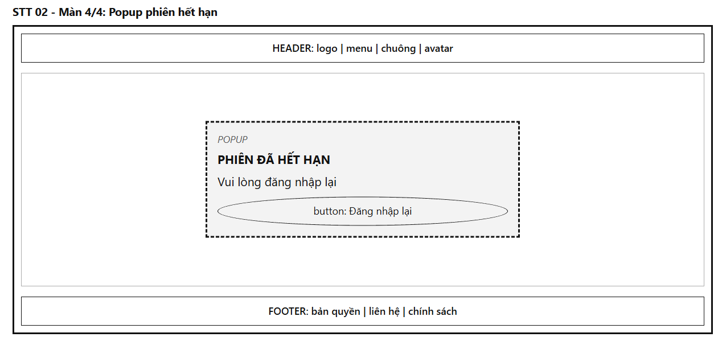
Mô tả:
Popup hiện ở giữa màn hình, đè lên bất kỳ màn hình nào người dùng đang xem. Phần nền phía sau được phủ lớp mờ và người dùng không thao tác được với phần nền. Popup có dòng nhỏ "POPUP", tiêu đề "PHIÊN ĐÃ HẾT HẠN", dòng nội dung "Vui lòng đăng nhập lại" và một nút "Đăng nhập lại". Popup không có nút đóng, ESC và bấm ra ngoài đều không đóng được, người dùng chỉ có thể bấm "Đăng nhập lại".
Popup xuất hiện khi máy chủ báo phiên không còn dùng được, gồm các trường hợp:
- Refresh token hết hạn (quá 7 ngày không có lần làm mới nào).
- Phiên bị thu hồi từ thiết bị khác ("Đăng xuất thiết bị" hoặc "Đăng xuất tất cả"), hoặc bị thu hồi tự động do vượt giới hạn 5 phiên.
- Tài khoản bị Admin khóa trong lúc đang đăng nhập.
- Làm mới token thất bại do refresh token không hợp lệ.
Chỉ hiện Popup khi trong localStorage đang có token mà máy chủ từ chối. Nếu không có token từ đầu, hệ thống chuyển thẳng về Màn 1, không hiện Popup. Khi nhiều yêu cầu cùng nhận lỗi, chỉ hiện đúng một Popup. Khi Popup đang hiện, các yêu cầu cần đăng nhập khác bị dừng gửi.
Khi bấm "Đăng nhập lại", hệ thống xóa access_token và refresh_token khỏi localStorage, rồi chuyển về Màn 1 kèm tham số redirect bằng đường dẫn của trang đang xem, để sau khi đăng nhập lại người dùng quay về đúng chỗ cũ.
Bảng hiển thị:
Nguyên nhân | Message | Giao diện hiển thị
Access token hết hạn nhưng làm mới thành công | Không có message | Không hiện Popup. Hệ thống tự làm mới token và gửi lại yêu cầu gốc, người dùng không thấy gián đoạn.
Refresh token hết hạn (quá 7 ngày không hoạt động) | Vui lòng đăng nhập lại | Hiện Popup với tiêu đề PHIÊN ĐÃ HẾT HẠN, nội dung "Vui lòng đăng nhập lại", nút "Đăng nhập lại", nền phía sau mờ.
Phiên bị thu hồi từ thiết bị khác hoặc do vượt giới hạn 5 phiên | Vui lòng đăng nhập lại | Giống dòng trên. Popup chỉ hiện khi thiết bị này gửi yêu cầu kế tiếp và nhận lỗi SESSION_INVALID.
Tài khoản bị khóa trong lúc đang đăng nhập | Vui lòng đăng nhập lại | Giống dòng trên. Khi đăng nhập lại, Màn 1 sẽ báo tài khoản bị khóa.
Nhiều yêu cầu cùng nhận lỗi phiên | Vui lòng đăng nhập lại | Chỉ hiện một Popup duy nhất.
Bấm ESC hoặc bấm ra ngoài Popup | Không có message | Popup không đóng.
Bấm "Đăng nhập lại" | Không có message | Xóa hai token khỏi localStorage, chuyển về STT 02 – Màn 1 kèm redirect bằng đường dẫn trang đang xem.
Đăng nhập lại thành công từ Màn 1 | Đăng nhập thành công | Toast xanh hiện 3 giây, chuyển đến đúng trang trong redirect.
Không có token trong localStorage khi mở trang cần đăng nhập | Không có message | Không hiện Popup, chuyển thẳng về Màn 1 kèm redirect.

3. Phân quyền vai trò RBAC kèm ma trận phân quyền động
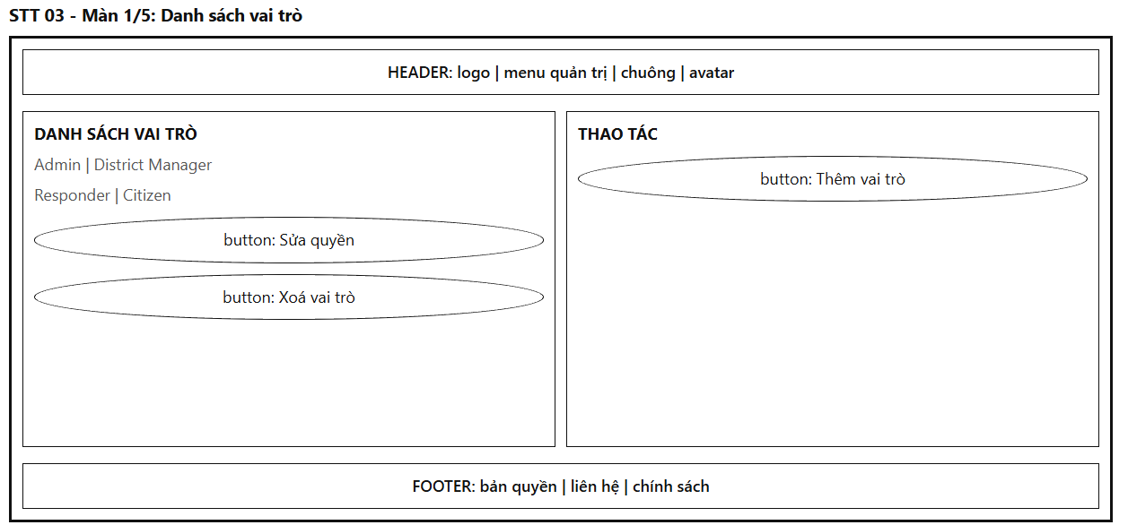
Mô tả:
Màn hình dành cho Admin, hiển thị toàn bộ vai trò và là điểm xuất phát của mọi thao tác phân quyền. Truy cập từ mục "Phân quyền vai trò" trong menu quản trị ở Header. Bố cục gồm Header (logo, menu quản trị, chuông, avatar), chia thân trang thành hai khung và Footer (bản quyền, liên hệ, chính sách).
- Khung trái "DANH SÁCH VAI TRÒ": mỗi vai trò là một dòng. Dòng gồm tên vai trò (in đậm) kèm nhãn xám "Hệ thống" nếu là vai trò hệ thống. Bên dưới có một dòng phụ ghi phạm vi ("Toàn thành phố" hoặc "Quận") và số người dùng đang thuộc vai trò ("12 người dùng"). Tiếp theo là mô tả cắt còn một dòng, thừa thì hiện dấu "…". Cuối dòng có hai nút "Sửa quyền" và "Xoá vai trò".
- Thứ tự dòng: 4 vai trò hệ thống theo đúng thứ tự Admin, District Manager, Responder, Citizen, sau đó là vai trò tuỳ chỉnh theo thời điểm tạo, cũ lên trước.
- Khung phải "THAO TÁC": chứa nút "Thêm vai trò".
- Dòng Admin: cả hai nút "Sửa quyền" và "Xoá vai trò" bị vô hiệu hóa (màu xám). Rê chuột vào nút thì hiện chú thích "Admin luôn có đầy đủ quyền, không thể chỉnh sửa".
- Dòng vai trò hệ thống khác (District Manager, Responder, Citizen): nút "Sửa quyền" dùng được, nút "Xoá vai trò" bị vô hiệu hóa với chú thích "Không thể xoá vai trò hệ thống".
- Nút "Thêm vai trò": bị vô hiệu hóa khi đã đủ 20 vai trò, chú thích "Đã đạt tối đa 20 vai trò".
- Số người dùng và danh sách được tải lại mỗi khi mở màn hình hoặc khi quay về từ Màn 2, 3, 4, 5. Không tự làm mới theo thời gian.
Bảng hiển thị:
Nguyên nhân | Message | Giao diện hiển thị
Mở màn hình khi chưa có token | Không có message | Không hiển thị Màn 1, chuyển về STT 02 – Màn 1 kèm redirect về màn này.
Mở màn hình bởi người không có quyền ROLE:VIEW (không phải Admin) | Bạn không có quyền truy cập trang này | Toast đỏ hiện 3 giây, chuyển đến Bảng tin.
Mở màn hình, đang tải danh sách | Không có message | Hiển thị Header, 2 khung, khung trái có 4 dòng giả (skeleton), nút "Thêm vai trò" bị vô hiệu hóa, Footer.
Tải danh sách thành công | Không có message | Hiển thị các dòng vai trò theo thứ tự quy định, mỗi dòng có nút "Sửa quyền" và "Xoá vai trò". Nút "Thêm vai trò" dùng được (trừ khi đủ 20 vai trò).
Tải danh sách thất bại do lỗi máy chủ hoặc mất kết nối | Không thể tải danh sách vai trò. Vui lòng thử lại | Toast đỏ hiện 3 giây. Khung trái hiện dòng chữ đỏ cùng nội dung kèm liên kết "Tải lại". Nút "Thêm vai trò" bị vô hiệu hóa.
Hiển thị dòng Admin | Không có message | Nút "Sửa quyền" và "Xoá vai trò" màu xám, bấm không có phản hồi, rê chuột hiện "Admin luôn có đầy đủ quyền, không thể chỉnh sửa".
Hiển thị dòng vai trò hệ thống khác Admin | Không có message | Nút "Sửa quyền" dùng được, nút "Xoá vai trò" màu xám, rê chuột hiện "Không thể xoá vai trò hệ thống".
Đã có đủ 20 vai trò | Không có message | Nút "Thêm vai trò" màu xám, rê chuột hiện "Đã đạt tối đa 20 vai trò".
Bấm "Thêm vai trò" | Không có message | Chuyển sang Màn 2.
Bấm "Sửa quyền" ở một dòng (không phải Admin) | Không có message | Chuyển sang Màn 3 cho vai trò của dòng đó.
Bấm "Xoá vai trò" ở một vai trò tuỳ chỉnh | Không có message | Hiện Popup xác nhận ở Màn 4 cho đúng dòng đó.
Quay về từ Màn 2, 3, 4 hoặc 5 | Không có message | Tải lại danh sách, số người dùng và các dòng mới được cập nhật.
Phiên hết hạn hoặc bị thu hồi | Vui lòng đăng nhập lại | Hiện Popup phiên hết hạn (STT 02 – Màn 4).

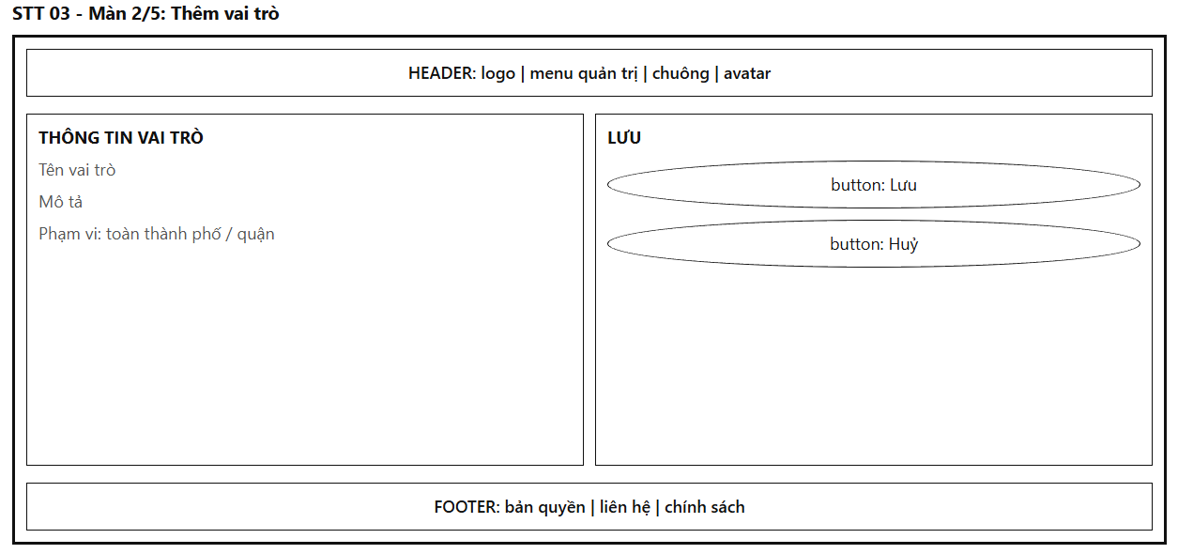
Mô tả:
Màn hình cho Admin tạo một vai trò tuỳ chỉnh mới. Bố cục gồm Header ,chia thân trang thành hai khung và Footer.
- Khung trái "THÔNG TIN VAI TRÒ" có 3 trường:
  - Tên vai trò: ô nhập một dòng, placeholder "Tên vai trò". Hiện đếm ký tự "0/30" ở góc phải ô.
  - Mô tả: ô nhập nhiều dòng (3 dòng), placeholder "Mô tả", không bắt buộc. Hiện đếm ký tự "0/200" ở góc phải ô. Ô không nhận thêm ký tự khi đủ 200, chữ đếm chuyển đỏ.
  - Phạm vi: nhóm 2 nút chọn (radio) "Toàn thành phố" và "Quận". Mặc định chọn "Quận". Dưới nhóm chọn có dòng chữ xám nhỏ giải thích: "Toàn thành phố: thao tác trên dữ liệu mọi quận. Quận: chỉ thao tác trên dữ liệu quận được gán cho người dùng."
- Khung phải "LƯU" có 2 nút "Lưu" và "Huỷ".
- Ô Tên vai trò được kiểm tra khi người dùng rời ô (onBlur) và kiểm tra lại khi bấm "Lưu". Lỗi hiển thị bằng chữ đỏ ngay dưới ô, ô lỗi có viền đỏ.
- Nhấn Enter trong ô Tên vai trò có tác dụng như bấm "Lưu". Trong ô Mô tả, Enter xuống dòng.
- Khi mở màn hình, con trỏ tự động đặt vào ô Tên vai trò.
- Vai trò mới tạo ra chưa có bất kỳ quyền nào (kể cả quyền Xem). Sau khi tạo thành công, hệ thống chuyển thẳng sang Màn 3 của vai trò mới để Admin tích quyền.
- Bấm "Huỷ" quay về Màn 1 ngay, dữ liệu đang nhập bị bỏ, không hỏi xác nhận.
Quy tắc kiểm tra từng trường:
Trường | Quy tắc
Tên vai trò | Bắt buộc. Sau khi cắt khoảng trắng đầu/cuối và gộp nhiều khoảng trắng liền nhau thành một, độ dài từ 2 đến 30 ký tự. Chỉ gồm chữ cái (có dấu tiếng Việt), chữ số, khoảng trắng, dấu gạch ngang - và gạch dưới _. Không trùng với tên vai trò khác (không phân biệt chữ hoa, chữ thường, không phân biệt dấu cách thừa), kể cả 4 vai trò hệ thống. Kiểm tra trùng tên thực hiện ở máy chủ khi bấm "Lưu".
Mô tả | Không bắt buộc. Tối đa 200 ký tự (ô tự chặn nhập thêm), cắt khoảng trắng đầu/cuối khi lưu.
Phạm vi | Bắt buộc chọn một trong hai. Mặc định "Quận".
Bảng hiển thị:
Nguyên nhân | Message | Giao diện hiển thị
Mở màn hình khi chưa có token | Không có message | Chuyển về STT 02 – Màn 1 kèm redirect về màn này.
Mở màn hình bởi người không có quyền ROLE:CREATE | Bạn không có quyền truy cập trang này | Toast đỏ hiện 3 giây, chuyển đến Bảng tin.
Mở màn hình khi hệ thống đã có đủ 20 vai trò | Đã đạt tối đa 20 vai trò. Vui lòng xoá bớt vai trò không dùng | Toast đỏ hiện 3 giây, chuyển về Màn 1.
Mở màn hình | Không có message | Hiển thị Header, khung THÔNG TIN VAI TRÒ với ô Tên vai trò trống (đếm 0/30), ô Mô tả trống (đếm 0/200), Phạm vi chọn "Quận", khung LƯU có nút "Lưu" và "Huỷ", Footer. Con trỏ nằm ở ô Tên vai trò.
Để trống ô Tên vai trò (rời ô hoặc bấm Lưu) | Vui lòng nhập tên vai trò | Ô Tên vai trò viền đỏ, dòng chữ đỏ hiển thị ngay dưới ô.
Tên vai trò sai quy tắc (dưới 2 ký tự, trên 30 ký tự, có ký tự đặc biệt khác - và _) | Tên vai trò phải từ 2 đến 30 ký tự, chỉ gồm chữ cái, số, khoảng trắng, dấu gạch ngang và gạch dưới | Giống dòng trên, hiển thị ở ô Tên vai trò.
Nhập Mô tả đủ 200 ký tự hoặc dán chuỗi dài hơn 200 ký tự | Không có message | Ô không nhận thêm ký tự (chuỗi dán bị cắt còn 200 ký tự), chữ đếm "200/200" chuyển đỏ.
Bấm "Lưu" khi ô Tên vai trò lỗi | Không có message riêng (lỗi hiển thị ở ô) | Không gọi máy chủ. Ô lỗi hiện viền đỏ và chữ đỏ, con trỏ về ô Tên vai trò.
Bấm "Lưu" khi mọi trường hợp lệ | Không có message | Nút "Lưu" chuyển sang trạng thái đang xử lý (vòng quay, vô hiệu hóa). Các ô nhập, nút chọn Phạm vi và nút "Huỷ" cũng bị vô hiệu hóa cho đến khi có kết quả.
Tên vai trò đã tồn tại | Tên vai trò đã tồn tại | Ô Tên vai trò viền đỏ, chữ đỏ ngay dưới ô, các ô và nút được mở lại, giữ nguyên dữ liệu đã nhập.
Hệ thống đã đủ 20 vai trò tại thời điểm lưu | Đã đạt tối đa 20 vai trò. Vui lòng xoá bớt vai trò không dùng | Toast đỏ hiện 3 giây, các ô và nút được mở lại, giữ nguyên dữ liệu.
Tạo vai trò thành công | Đã tạo vai trò. Hãy chọn quyền cho vai trò này | Toast xanh hiện 3 giây, vai trò mới được lưu với ma trận quyền trống, chuyển sang Màn 3 của vai trò vừa tạo.
Không có quyền ở máy chủ (PERMISSION_DENIED) | Bạn không có quyền thực hiện thao tác này | Toast đỏ hiện 3 giây, các ô và nút được mở lại.
Mất kết nối hoặc máy chủ lỗi | Không thể kết nối đến máy chủ. Vui lòng thử lại | Toast đỏ hiện 3 giây, các ô và nút được mở lại và giữ nguyên dữ liệu.
Phiên hết hạn hoặc bị thu hồi | Vui lòng đăng nhập lại | Hiện Popup phiên hết hạn (STT 02 – Màn 4).
Bấm "Huỷ" | Không có message | Quay về Màn 1, dữ liệu đang nhập bị bỏ, không hỏi xác nhận.

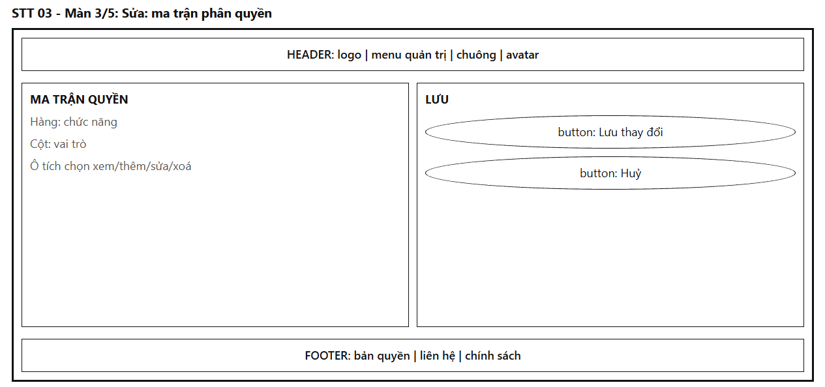
Mô tả:
Màn hình cho Admin chỉnh quyền của một vai trò, hiển thị dưới dạng bảng ma trận. Vào từ nút "Sửa quyền" ở Màn 1 hoặc tự động sau khi tạo vai trò ở Màn 2. Bố cục gồm Header , chia thân trang thành hai khung và Footer.
- Khung trái "MA TRẬN QUYỀN": ngay dưới tiêu đề có dòng "Đang sửa vai trò: {tên vai trò}" (in đậm tên). Bên dưới là bảng ma trận.
  - Hàng là các chức năng theo đúng thứ tự trong bảng "Danh sách chức năng và ma trận mặc định" (15 hàng), cột đầu hiển thị tên chức năng.
  - Cột là các vai trò: 4 vai trò hệ thống theo thứ tự cố định rồi đến vai trò tuỳ chỉnh theo thời điểm tạo. Mỗi vai trò chiếm 4 cột con. Tiêu đề có 2 tầng: tầng 1 là tên vai trò, tầng 2 là bốn nhãn "Xem", "Thêm", "Sửa", "Xoá".
  - Mỗi ô giao nhau của một chức năng với một cột con là một ô tích chọn (checkbox).
  - Cột vai trò đang sửa được tô nền xanh nhạt, tên vai trò in đậm, và là cột duy nhất bấm tích được. Mọi vai trò khác hiển thị ở chế độ chỉ xem (ô tích hiển thị đúng trạng thái đã lưu nhưng bị làm xám, không bấm được), để Admin đối chiếu quyền giữa các vai trò.
  - Bảng rộng hơn khung thì cuộn ngang bên trong khung, cột "Chức năng" và hàng tiêu đề đứng yên khi cuộn. Khi mở màn hình, bảng tự cuộn ngang để cột vai trò đang sửa nằm trong vùng nhìn thấy.
- Khung phải "LƯU": gồm nút "Lưu thay đổi" và nút "Huỷ".
- Ràng buộc giữa các ô (xem phần Quy tắc dữ liệu chung): tích Thêm, Sửa hoặc Xoá thì ô Xem của cùng hàng tự động được tích. Bỏ tích Xem thì Thêm, Sửa, Xoá của hàng đó tự động bị bỏ tích. Các ô không áp dụng bị vô hiệu hóa (xám, không tích).
- Nút "Lưu thay đổi" bị vô hiệu hóa cho đến khi người dùng thay đổi ít nhất một ô so với trạng thái đã tải. Nếu người dùng tích rồi bỏ tích lại về đúng trạng thái ban đầu thì nút lại bị vô hiệu hóa.
- Khi có thay đổi chưa lưu mà người dùng đóng tab hoặc tải lại trang, trình duyệt hiện hộp xác nhận mặc định (sự kiện beforeunload). Bấm "Huỷ" ở Màn 3 thì quay về Màn 1 ngay, mọi thay đổi bị bỏ, không hỏi xác nhận.
- Mỗi vai trò có một số phiên bản version, tăng thêm 1 sau mỗi lần ma trận của vai trò được lưu. Giao diện gửi kèm version đã tải khi bấm "Lưu thay đổi". Nếu version trên máy chủ đã khác (người khác đã lưu trước), máy chủ từ chối để tránh ghi đè mất thay đổi của người đó.
- Sau khi lưu thành công, quyền có hiệu lực ngay với mọi người dùng thuộc vai trò đó ở yêu cầu kế tiếp của họ, họ không cần đăng nhập lại.
Bảng hiển thị:
Nguyên nhân | Message | Giao diện hiển thị
Mở màn hình khi chưa có token | Không có message | Chuyển về STT 02 – Màn 1 kèm redirect về màn này.
Mở màn hình bởi người không có quyền ROLE:UPDATE | Bạn không có quyền truy cập trang này | Toast đỏ hiện 3 giây, chuyển đến Bảng tin.
Mở màn hình cho vai trò Admin (bằng cách gõ thẳng địa chỉ) | Admin luôn có đầy đủ quyền, không thể chỉnh sửa | Toast đỏ hiện 3 giây, chuyển về Màn 1.
Mở màn hình cho vai trò không tồn tại (đã bị xoá hoặc sai mã) | Vai trò này không còn tồn tại | Toast đỏ hiện 3 giây, chuyển về Màn 1.
Mở màn hình, đang tải ma trận | Không có message | Hiển thị Header, khung MA TRẬN QUYỀN với bảng giả (skeleton), nút "Lưu thay đổi" và "Huỷ" xám bị vô hiệu hóa (riêng "Huỷ" vẫn bấm được), Footer.
Tải ma trận thành công | Không có message | Hiển thị dòng "Đang sửa vai trò: {tên}", bảng 15 hàng. Cột vai trò đang sửa nền xanh nhạt và bấm tích được, các cột khác chỉ xem. Bảng tự cuộn ngang tới cột đang sửa. Nút "Lưu thay đổi" xám vì chưa có thay đổi.
Tải ma trận thất bại do lỗi máy chủ hoặc mất kết nối | Không thể tải ma trận quyền. Vui lòng thử lại | Toast đỏ hiện 3 giây. Khung trái hiện dòng chữ đỏ cùng nội dung kèm liên kết "Tải lại". Nút "Lưu thay đổi" bị vô hiệu hóa.
Tích ô Thêm, Sửa hoặc Xoá của một hàng | Không có message | Ô được tích, ô Xem của cùng hàng tự động được tích (nếu chưa tích). Nút "Lưu thay đổi" chuyển sang màu chính.
Bỏ tích ô Xem của một hàng | Không có message | Ô Xem bỏ tích, ô Thêm, Sửa, Xoá của cùng hàng tự động bị bỏ tích.
Hiển thị ô không áp dụng (Thêm, Sửa, Xoá của AUDIT_LOG và STATISTICS; mọi ô của hàng ROLE với vai trò khác Admin) | Không có message | Ô màu xám, không tích, bấm không có phản hồi.
Bấm vào ô thuộc cột vai trò khác | Không có message | Ô không thay đổi (chế độ chỉ xem).
Chưa có thay đổi nào so với lúc tải (hoặc đã hoàn lại về trạng thái ban đầu) | Không có message | Nút "Lưu thay đổi" màu xám, bấm không có phản hồi.
Có thay đổi chưa lưu và người dùng đóng tab hoặc tải lại trang | Không có message | Trình duyệt hiện hộp xác nhận mặc định, không phải giao diện của hệ thống.
Bấm "Lưu thay đổi" | Không có message | Nút "Lưu thay đổi" chuyển sang trạng thái đang xử lý (vòng quay, vô hiệu hóa). Mọi ô tích và nút "Huỷ" cũng bị vô hiệu hóa cho đến khi có kết quả.
Lưu thành công | Đã lưu ma trận quyền | Toast xanh hiện 3 giây, version của vai trò tăng thêm 1, chuyển về Màn 1. Quyền có hiệu lực ngay.
Người khác đã lưu ma trận của vai trò này trước (version không khớp) | Ma trận quyền đã được người khác thay đổi. Vui lòng tải lại | Toast đỏ hiện 3 giây. Khung trái hiện dòng chữ đỏ cùng nội dung kèm liên kết "Tải lại" (bấm để tải lại ma trận mới nhất, mất thay đổi đang chọn). Nút "Lưu thay đổi" bị vô hiệu hóa cho đến khi tải lại.
Vai trò bị xoá trong lúc đang sửa | Vai trò này không còn tồn tại | Toast đỏ hiện 3 giây, chuyển về Màn 1.
Không có quyền ở máy chủ (PERMISSION_DENIED) | Bạn không có quyền thực hiện thao tác này | Toast đỏ hiện 3 giây, các ô và nút được mở lại.
Mất kết nối hoặc máy chủ lỗi khi lưu | Không thể kết nối đến máy chủ. Vui lòng thử lại | Toast đỏ hiện 3 giây, các ô và nút được mở lại, giữ nguyên các thay đổi đang chọn.
Phiên hết hạn hoặc bị thu hồi | Vui lòng đăng nhập lại | Hiện Popup phiên hết hạn (STT 02 – Màn 4).
Bấm "Huỷ" | Không có message | Quay về Màn 1, mọi thay đổi đang chọn bị bỏ, không hỏi xác nhận. Nếu vừa vào từ Màn 2, vai trò vừa tạo vẫn còn trong danh sách với ma trận quyền trống.

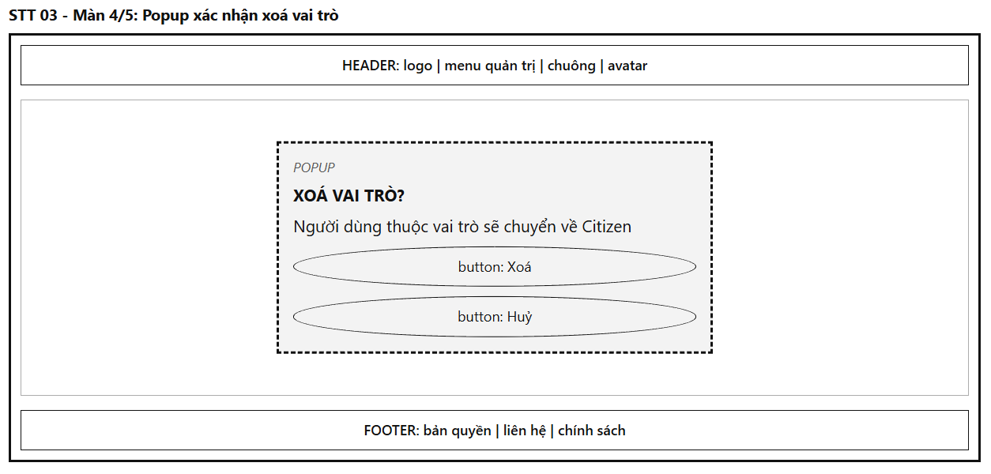
Mô tả:
Popup hiện ở giữa màn hình, đè lên Màn 1. Phần nền phía sau được phủ lớp mờ và người dùng không thao tác được với phần nền. Popup có dòng nhỏ "POPUP" phía trên, tiêu đề "XOÁ VAI TRÒ?", dòng nội dung "Người dùng thuộc vai trò sẽ chuyển về Citizen", hai nút "Xoá" (màu đỏ) và "Huỷ".
- Bên dưới dòng nội dung có hai dòng chữ xám nhỏ: dòng 1 ghi tên vai trò sắp bị xoá (ví dụ "Vai trò: Điều phối viên"), dòng 2 ghi số người dùng bị ảnh hưởng ("Hiện có 12 người dùng thuộc vai trò này", hoặc "Hiện chưa có người dùng nào thuộc vai trò này" nếu là 0). Số người dùng lấy từ máy chủ ở thời điểm mở Popup.
- Popup chỉ mở được cho vai trò tuỳ chỉnh. Vai trò hệ thống không có Popup này vì nút "Xoá vai trò" bị vô hiệu hóa ở Màn 1.
- Nhấn phím ESC hoặc bấm ra ngoài Popup có tác dụng giống bấm "Huỷ". Con trỏ mặc định đặt ở nút "Huỷ" để tránh bấm nhầm bằng Enter.
- Trong lúc chờ máy chủ xử lý, nút "Xoá" hiện vòng quay, hai nút đều bị vô hiệu hóa, ESC và bấm ra ngoài không đóng được.
- Khi xoá, máy chủ thực hiện trong một giao dịch: chuyển toàn bộ người dùng thuộc vai trò sang Citizen, xoá toàn bộ quyền của vai trò, xoá vai trò, ghi Nhật ký kiểm toán. Một bước lỗi thì toàn bộ bị hoàn lại, không để dở dang. Người dùng được chuyển giữ nguyên các thông tin khác và đang đăng nhập thì không bị đăng xuất, quyền mới (của Citizen) có hiệu lực ngay ở yêu cầu kế tiếp.
Bảng hiển thị:
Nguyên nhân | Message | Giao diện hiển thị
Bấm "Xoá vai trò" ở một vai trò tuỳ chỉnh có người dùng | Không có message | Hiện Popup với tiêu đề XOÁ VAI TRÒ?, nội dung "Người dùng thuộc vai trò sẽ chuyển về Citizen", dòng xám tên vai trò, dòng xám "Hiện có N người dùng thuộc vai trò này", hai nút "Xoá" và "Huỷ", nền phía sau mờ. Con trỏ ở nút "Huỷ".
Bấm "Xoá vai trò" ở một vai trò tuỳ chỉnh chưa có người dùng | Không có message | Giống dòng trên, dòng xám thứ hai ghi "Hiện chưa có người dùng nào thuộc vai trò này".
Bấm "Huỷ" (hoặc ESC, bấm ra ngoài) | Không có message | Đóng Popup, trở về Màn 1, danh sách giữ nguyên.
Bấm "Xoá" (đang chờ máy chủ) | Không có message | Nút "Xoá" hiện vòng quay, hai nút bị vô hiệu hóa, không đóng được Popup.
Xoá thành công | Không có message | Đóng Popup này, hiện Popup thông báo ở Màn 5.
Vai trò đã bị xoá bởi người khác trước đó | Vai trò này không còn tồn tại | Đóng Popup, toast đỏ hiện 3 giây, danh sách ở Màn 1 được tải lại.
Cố xoá vai trò hệ thống (bị chặn ở máy chủ) | Không thể xoá vai trò hệ thống | Đóng Popup, toast đỏ hiện 3 giây.
Không có quyền ở máy chủ (PERMISSION_DENIED) | Bạn không có quyền thực hiện thao tác này | Popup giữ nguyên, toast đỏ hiện 3 giây, hai nút được mở lại.
Mất kết nối hoặc máy chủ lỗi | Không thể kết nối đến máy chủ. Vui lòng thử lại | Popup giữ nguyên, toast đỏ hiện 3 giây, hai nút được mở lại.
Phiên hết hạn hoặc bị thu hồi trong lúc Popup đang mở | Vui lòng đăng nhập lại | Đóng Popup này, hiện Popup phiên hết hạn (STT 02 – Màn 4).

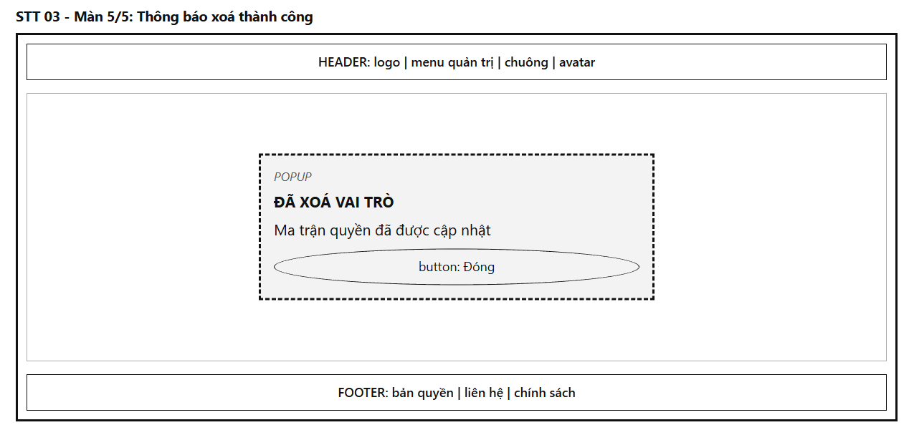
Mô tả:
Popup thông báo hiện ở giữa màn hình ngay sau khi xoá vai trò thành công, thay thế Popup ở Màn 4. Nền phía sau vẫn là Màn 1 và được phủ lớp mờ. Popup có dòng nhỏ "POPUP", tiêu đề "ĐÃ XOÁ VAI TRÒ", dòng nội dung "Ma trận quyền đã được cập nhật" và một nút "Đóng".
- Nếu vai trò vừa xoá có người dùng, bên dưới dòng nội dung có thêm một dòng chữ xám nhỏ "{N} người dùng đã được chuyển về Citizen". Nếu không có người dùng nào thì không hiện dòng này.
- Nhấn nút "Đóng", phím ESC hoặc bấm ra ngoài Popup đều đóng Popup. Con trỏ mặc định đặt ở nút "Đóng".
- Popup không tự đóng. Sau khi đóng, danh sách ở Màn 1 được tải lại: dòng của vai trò đã xoá biến mất, số người dùng của Citizen tăng tương ứng, nút "Thêm vai trò" mở lại nếu trước đó đã đủ 20 vai trò. Cột của vai trò đã xoá cũng không còn trong ma trận ở Màn 3.
- Màn hình không có toast riêng vì Popup đã là thông báo.
Bảng hiển thị:
Nguyên nhân | Message | Giao diện hiển thị
Xoá thành công, vai trò có người dùng | Ma trận quyền đã được cập nhật | Hiện Popup với tiêu đề ĐÃ XOÁ VAI TRÒ, nội dung "Ma trận quyền đã được cập nhật", dòng xám "{N} người dùng đã được chuyển về Citizen", nút "Đóng", nền phía sau mờ.
Xoá thành công, vai trò không có người dùng | Ma trận quyền đã được cập nhật | Giống dòng trên, không có dòng xám về số người dùng.
Bấm "Đóng" (hoặc ESC, bấm ra ngoài) | Không có message | Đóng Popup, tải lại danh sách ở Màn 1, dòng của vai trò đã xoá biến mất.

4. Vai trò trong nhóm (Quản trị nhóm, Kiểm duyệt viên, Thành viên)
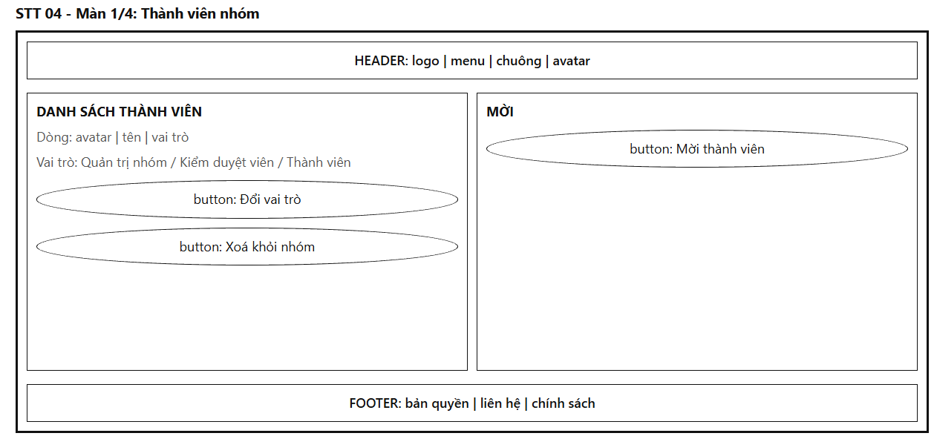
Mô tả:
Màn hình liệt kê thành viên của một nhóm và là điểm xuất phát để đổi vai trò, xoá thành viên và mời thêm người. Truy cập từ thẻ "Thành viên" trong trang của nhóm (địa chỉ /groups/{group_id}/members). Bố cục gồm Header (logo, menu, chuông, avatar), thân trang chia hai khung và Footer (bản quyền, liên hệ, chính sách).
- Khung trái "DANH SÁCH THÀNH VIÊN": tiêu đề kèm tổng số thành viên, ví dụ "DANH SÁCH THÀNH VIÊN (125)". Ngay dưới tiêu đề là dòng "Nhóm: {tên nhóm}" (in đậm tên).
- Mỗi dòng thành viên hiển thị theo thứ tự "avatar | tên | vai trò": avatar, họ tên (in đậm), và nhãn vai trò dạng viên thuốc: "Quản trị nhóm" (nền đỏ nhạt), "Kiểm duyệt viên" (nền xanh dương nhạt), "Thành viên" (nền xám). Cuối dòng có hai nút "Đổi vai trò" và "Xoá khỏi nhóm", hiển thị theo bảng quy tắc ở trên.
- Dòng của chính người đang xem có thêm chữ "(Bạn)" ngay sau tên.
- Phân trang: mỗi lần tải 20 dòng. Còn dòng chưa tải thì cuối danh sách có nút "Xem thêm". Bấm thì tải tiếp 20 dòng nối vào cuối danh sách.
- Khung phải "MỜI": chứa nút "Mời thành viên". Khung này chỉ hiện với Quản trị nhóm, Kiểm duyệt viên và Admin hệ thống. Với Thành viên thì ẩn cả khung, khung trái chiếm toàn bộ chiều ngang.
- Admin hệ thống vào xem một nhóm mà mình không phải thành viên thì ngay dưới dòng "Nhóm: …" có thêm một dòng chữ xám nhỏ "Bạn đang xem với quyền Admin hệ thống".
- Danh sách được tải lại mỗi khi mở màn hình và sau mỗi thao tác ở Màn 2, 3, 4. Không tự làm mới theo thời gian.
Bảng hiển thị:
Nguyên nhân | Message | Giao diện hiển thị
Mở màn hình khi chưa có token | Không có message | Không hiển thị Màn 1, chuyển về STT 02 – Màn 1 kèm redirect về màn này.
Mở màn hình với nhóm không tồn tại hoặc đã bị xoá | Nhóm không tồn tại hoặc đã bị xoá | Toast đỏ hiện 3 giây, chuyển đến Bảng tin.
Mở màn hình bởi người không phải thành viên của nhóm và không phải Admin hệ thống | Bạn không phải thành viên của nhóm này | Toast đỏ hiện 3 giây, chuyển đến Bảng tin.
Mở màn hình, đang tải danh sách | Không có message | Hiển thị Header, 2 khung, khung trái có 5 dòng giả (skeleton), nút "Mời thành viên" bị vô hiệu hóa, Footer.
Tải danh sách thành công | Không có message | Hiển thị tiêu đề kèm tổng số, dòng "Nhóm: {tên nhóm}", các dòng thành viên theo thứ tự quy định, các nút theo bảng quy tắc hiển thị. Nút "Mời thành viên" dùng được.
Tải danh sách thất bại do lỗi máy chủ hoặc mất kết nối | Không thể tải danh sách thành viên. Vui lòng thử lại | Toast đỏ hiện 3 giây. Khung trái hiện dòng chữ đỏ cùng nội dung kèm liên kết "Tải lại". Nút "Mời thành viên" bị vô hiệu hóa.
Nhóm còn hơn 20 thành viên chưa tải | Không có message | Cuối danh sách có nút "Xem thêm".
Bấm "Xem thêm" | Không có message | Nút "Xem thêm" hiện vòng quay và bị vô hiệu hóa, sau đó 20 dòng kế tiếp được nối vào cuối danh sách. Đã tải hết thì nút biến mất.
Tải thêm thất bại | Không thể tải thêm thành viên. Vui lòng thử lại | Toast đỏ hiện 3 giây, danh sách đã tải giữ nguyên, nút "Xem thêm" mở lại.
Hiển thị dòng của chính người đang xem | Không có message | Chữ "(Bạn)" ngay sau tên.
Admin hệ thống xem nhóm mà mình không phải thành viên | Không có message | Có dòng chữ xám nhỏ "Bạn đang xem với quyền Admin hệ thống". Mọi dòng thành viên đều có nút theo quyền Quản trị nhóm.
Người đang xem là Thành viên | Không có message | Mọi dòng không có nút nào, ẩn khung MỜI, khung danh sách rộng toàn chiều ngang.
Rê chuột vào nút "Xoá khỏi nhóm" hoặc "Đổi vai trò" đang bị xám | Không có message | Hiện chú thích theo đúng bảng quy tắc hiển thị nút. Bấm vào nút xám không có phản hồi.
Bấm "Đổi vai trò" ở một dòng | Không có message | Hiện Popup đổi vai trò ở Màn 2 cho đúng dòng đó.
Bấm "Xoá khỏi nhóm" ở một dòng | Không có message | Hiện Popup xác nhận ở Màn 3 cho đúng dòng đó.
Bấm "Mời thành viên" | Không có message | Chuyển sang màn Mời thành viên của nhóm (ngoài phạm vi 4 màn của chức năng này).
Vai trò của người đang xem bị đổi trong lúc đang mở màn hình, nên thao tác kế tiếp bị từ chối (PERMISSION_DENIED) | Bạn không có quyền thực hiện thao tác này | Toast đỏ hiện 3 giây, danh sách được tải lại, các nút cập nhật theo vai trò mới.
Người đang xem bị xoá khỏi nhóm trong lúc đang mở màn hình (NOT_MEMBER) | Bạn không còn là thành viên của nhóm này | Toast đỏ hiện 3 giây, chuyển đến Bảng tin.
Phiên hết hạn hoặc bị thu hồi | Vui lòng đăng nhập lại | Hiện Popup phiên hết hạn (STT 02 – Màn 4).

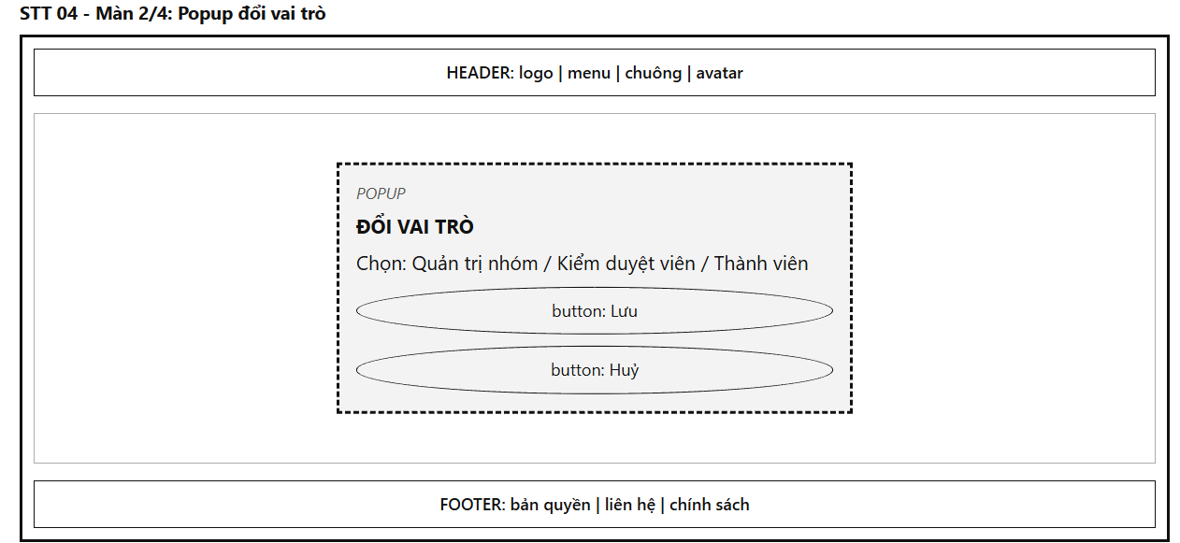
Mô tả:
Popup hiện ở giữa màn hình, đè lên Màn 1. Phần nền phía sau được phủ lớp mờ và người dùng không thao tác được với phần nền. Popup có dòng nhỏ "POPUP" phía trên, tiêu đề "ĐỔI VAI TRÒ", dòng "Chọn: Quản trị nhóm / Kiểm duyệt viên / Thành viên", hai nút "Lưu" và "Huỷ".
- Dòng "Chọn" được thể hiện bằng 3 lựa chọn dạng nút tròn (radio), xếp dọc theo thứ tự Quản trị nhóm, Kiểm duyệt viên, Thành viên. Dưới tên mỗi vai trò có một dòng chữ xám mô tả:
  - Quản trị nhóm: "Toàn quyền với nhóm: đổi vai trò, xoá thành viên, kiểm duyệt nội dung".
  - Kiểm duyệt viên: "Kiểm duyệt bài viết, bình luận và xoá Thành viên".
  - Thành viên: "Xem, đăng bài và bình luận trong nhóm".
- Phía trên 3 lựa chọn có dòng chữ xám "Thành viên: {họ tên}". Vai trò hiện tại của người đó được chọn sẵn và có nhãn nhỏ "Hiện tại" bên cạnh.
- Nút "Lưu" bị vô hiệu hóa (xám) cho đến khi người dùng chọn một vai trò khác vai trò hiện tại. Chọn lại đúng vai trò hiện tại thì nút "Lưu" lại xám.
- Khi người đang đổi vai trò là chính mình (Quản trị nhóm tự hạ vai trò) và đang chọn vai trò khác Quản trị nhóm, hiện thêm một dòng chữ đỏ ngay dưới 3 lựa chọn: "Bạn sẽ không còn quyền quản trị nhóm này".
- Con trỏ mặc định đặt ở lựa chọn hiện tại. Phím mũi tên lên, xuống đổi lựa chọn. Enter khi nút "Lưu" đang dùng được có tác dụng như bấm "Lưu".
- Nhấn phím ESC hoặc bấm ra ngoài Popup có tác dụng giống bấm "Huỷ".
- Trong lúc chờ máy chủ xử lý, nút "Lưu" hiện vòng quay, các lựa chọn và hai nút đều bị vô hiệu hóa, ESC và bấm ra ngoài không đóng được.
- Khi lưu thành công, danh sách được tải lại với số dòng đang hiển thị, dòng vừa đổi được sắp xếp lại theo vai trò mới và có nền xanh nhạt trong 2 giây.
Bảng hiển thị:
Nguyên nhân | Message | Giao diện hiển thị
Bấm "Đổi vai trò" ở một dòng | Không có message | Hiện Popup với tiêu đề ĐỔI VAI TRÒ, dòng xám "Thành viên: {họ tên}", 3 lựa chọn (vai trò hiện tại chọn sẵn, có nhãn "Hiện tại"), nút "Lưu" xám, nút "Huỷ", nền phía sau mờ.
Chọn một vai trò khác vai trò hiện tại | Không có message | Lựa chọn mới được chọn, nút "Lưu" chuyển sang màu chính, bấm được.
Chọn lại đúng vai trò hiện tại | Không có message | Nút "Lưu" xám, bấm không có phản hồi.
Quản trị nhóm đổi vai trò của chính mình sang Kiểm duyệt viên hoặc Thành viên | Bạn sẽ không còn quyền quản trị nhóm này | Dòng chữ đỏ hiện dưới 3 lựa chọn. Dòng này mất đi nếu người dùng chọn lại Quản trị nhóm.
Bấm "Lưu" (đang chờ máy chủ) | Không có message | Nút "Lưu" hiện vòng quay, các lựa chọn và hai nút bị vô hiệu hóa, không đóng được Popup.
Đổi vai trò thành công | Đã đổi vai trò của {họ tên} thành {vai trò mới} | Đóng Popup, toast xanh hiện 3 giây, danh sách tải lại, dòng được đổi nằm đúng vị trí mới và có nền xanh nhạt trong 2 giây. Nếu người đổi là chính mình, các nút trên danh sách cập nhật theo vai trò mới.
Hạ vai trò Quản trị nhóm cuối cùng của nhóm (bị chặn ở máy chủ) | Nhóm phải có ít nhất 1 Quản trị nhóm | Đóng Popup, toast đỏ hiện 3 giây, danh sách được tải lại.
Vai trò của thành viên đã bị người khác đổi trước (ROLE_CHANGED) | Vai trò của thành viên đã bị thay đổi. Danh sách đã được tải lại | Đóng Popup, toast đỏ hiện 3 giây, danh sách được tải lại.
Thành viên đã bị xoá khỏi nhóm trước đó | Thành viên này không còn trong nhóm | Đóng Popup, toast đỏ hiện 3 giây, danh sách được tải lại.
Người đổi không còn quyền Quản trị nhóm (PERMISSION_DENIED) | Bạn không có quyền thực hiện thao tác này | Đóng Popup, toast đỏ hiện 3 giây, danh sách được tải lại, các nút cập nhật theo vai trò mới.
Nhóm đã bị xoá hoặc người đổi không còn là thành viên | Nhóm không tồn tại hoặc đã bị xoá (nhóm xoá) hoặc Bạn không còn là thành viên của nhóm này (không còn là thành viên) | Đóng Popup, toast đỏ hiện 3 giây, chuyển đến Bảng tin.
Mất kết nối hoặc máy chủ lỗi | Không thể kết nối đến máy chủ. Vui lòng thử lại | Popup giữ nguyên, toast đỏ hiện 3 giây, các lựa chọn và hai nút được mở lại, giữ nguyên lựa chọn đang chọn.
Phiên hết hạn hoặc bị thu hồi trong lúc Popup đang mở | Vui lòng đăng nhập lại | Đóng Popup này, hiện Popup phiên hết hạn (STT 02 – Màn 4).
Bấm "Huỷ" (hoặc ESC, bấm ra ngoài) | Không có message | Đóng Popup, trở về Màn 1, danh sách giữ nguyên.

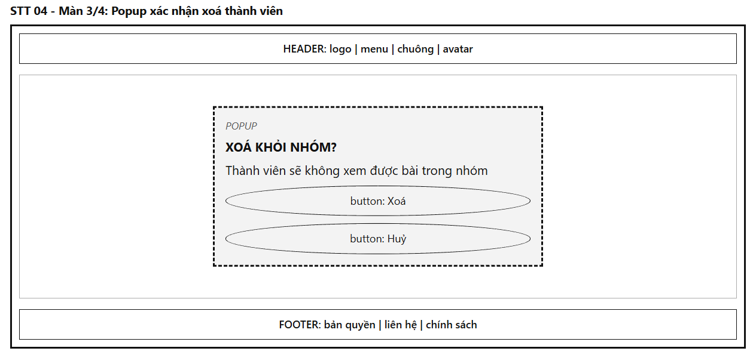
Mô tả:
Popup hiện ở giữa màn hình, đè lên Màn 1. Phần nền phía sau được phủ lớp mờ và người dùng không thao tác được với phần nền. Popup có dòng nhỏ "POPUP" phía trên, tiêu đề "XOÁ KHỎI NHÓM?", dòng nội dung "Thành viên sẽ không xem được bài trong nhóm", hai nút "Xoá" (màu đỏ) và "Huỷ".
- Bên dưới dòng nội dung có hai dòng chữ xám nhỏ: dòng 1 ghi "Thành viên: {họ tên} ({vai trò})", dòng 2 ghi "Bài viết và bình luận của người này trong nhóm được giữ nguyên".
- Việc xoá không cấm người đó tham gia lại nhóm sau này.
- Con trỏ mặc định đặt ở nút "Huỷ" để tránh bấm nhầm bằng Enter. Nhấn phím ESC hoặc bấm ra ngoài Popup có tác dụng giống bấm "Huỷ".
- Trong lúc chờ máy chủ xử lý, nút "Xoá" hiện vòng quay, hai nút đều bị vô hiệu hóa, ESC và bấm ra ngoài không đóng được.
- Khi xoá, máy chủ xoá bản ghi thành viên khỏi nhóm và ghi Nhật ký kiểm toán trong cùng một giao dịch. Một bước lỗi thì cả hai bị hoàn lại.
Bảng hiển thị:
Nguyên nhân | Message | Giao diện hiển thị
Bấm "Xoá khỏi nhóm" ở một dòng | Không có message | Hiện Popup với tiêu đề XOÁ KHỎI NHÓM?, nội dung "Thành viên sẽ không xem được bài trong nhóm", dòng xám "Thành viên: {họ tên} ({vai trò})", dòng xám "Bài viết và bình luận của người này trong nhóm được giữ nguyên", hai nút "Xoá" và "Huỷ", nền phía sau mờ. Con trỏ ở nút "Huỷ".
Bấm "Huỷ" (hoặc ESC, bấm ra ngoài) | Không có message | Đóng Popup, trở về Màn 1, danh sách giữ nguyên.
Bấm "Xoá" (đang chờ máy chủ) | Không có message | Nút "Xoá" hiện vòng quay, hai nút bị vô hiệu hóa, không đóng được Popup.
Xoá thành công | Không có message | Đóng Popup này, hiện Popup thông báo ở Màn 4.
Thành viên đã bị xoá khỏi nhóm trước đó | Thành viên này không còn trong nhóm | Đóng Popup, toast đỏ hiện 3 giây, danh sách được tải lại.
Vai trò của thành viên đã bị người khác đổi trước (ROLE_CHANGED) | Vai trò của thành viên đã bị thay đổi. Danh sách đã được tải lại | Đóng Popup, toast đỏ hiện 3 giây, danh sách được tải lại.
Xoá một Quản trị nhóm (bị chặn ở máy chủ) | Không thể xoá Quản trị nhóm. Hãy đổi vai trò trước | Đóng Popup, toast đỏ hiện 3 giây.
Tự xoá chính mình (bị chặn ở máy chủ) | Bạn không thể tự xoá mình khỏi nhóm | Đóng Popup, toast đỏ hiện 3 giây.
Người xoá không đủ quyền với thành viên này (ví dụ Kiểm duyệt viên xoá Kiểm duyệt viên khác, hoặc vai trò của người xoá vừa bị hạ, PERMISSION_DENIED) | Bạn không có quyền thực hiện thao tác này | Đóng Popup, toast đỏ hiện 3 giây, danh sách được tải lại, các nút cập nhật theo vai trò mới.
Nhóm đã bị xoá hoặc người xoá không còn là thành viên | Nhóm không tồn tại hoặc đã bị xoá (nhóm xoá) hoặc Bạn không còn là thành viên của nhóm này (không còn là thành viên) | Đóng Popup, toast đỏ hiện 3 giây, chuyển đến Bảng tin.
Mất kết nối hoặc máy chủ lỗi | Không thể kết nối đến máy chủ. Vui lòng thử lại | Popup giữ nguyên, toast đỏ hiện 3 giây, hai nút được mở lại.
Phiên hết hạn hoặc bị thu hồi trong lúc Popup đang mở | Vui lòng đăng nhập lại | Đóng Popup này, hiện Popup phiên hết hạn (STT 02 – Màn 4).

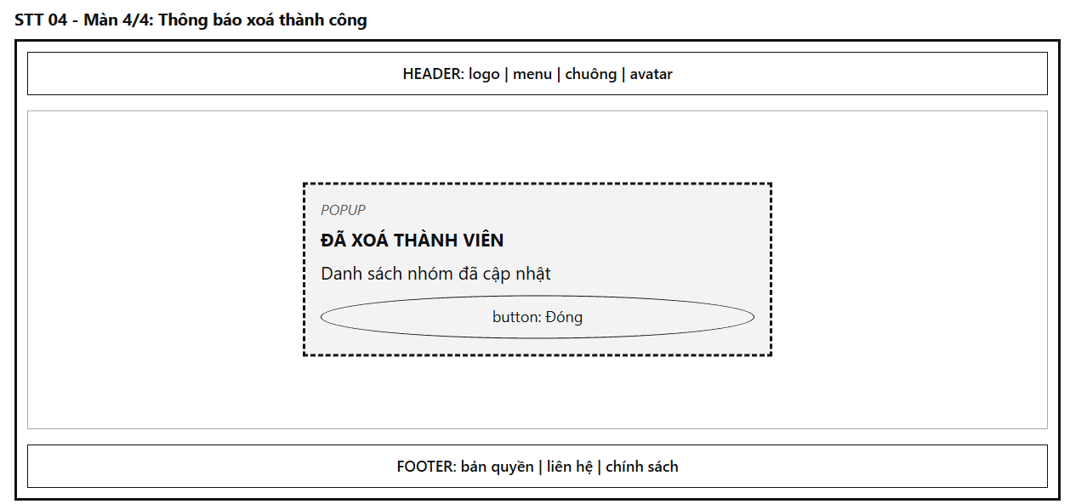
Mô tả:
Popup thông báo hiện ở giữa màn hình ngay sau khi xoá thành viên thành công, thay thế Popup ở Màn 3. Nền phía sau vẫn là Màn 1 và được phủ lớp mờ. Popup có dòng nhỏ "POPUP", tiêu đề "ĐÃ XOÁ THÀNH VIÊN", dòng nội dung "Danh sách nhóm đã cập nhật" và một nút "Đóng".
- Bên dưới dòng nội dung có một dòng chữ xám nhỏ "{họ tên} đã bị xoá khỏi nhóm {tên nhóm}".
- Nhấn nút "Đóng", phím ESC hoặc bấm ra ngoài Popup đều đóng Popup. Con trỏ mặc định đặt ở nút "Đóng".
- Popup không tự đóng. Sau khi đóng, danh sách ở Màn 1 được tải lại với số dòng đang hiển thị: dòng của người bị xoá biến mất, tổng số thành viên trên tiêu đề giảm 1.
- Màn hình không có toast riêng vì Popup đã là thông báo.
Bảng hiển thị:
Nguyên nhân | Message | Giao diện hiển thị
Xoá thành viên thành công | Danh sách nhóm đã cập nhật | Hiện Popup với tiêu đề ĐÃ XOÁ THÀNH VIÊN, nội dung "Danh sách nhóm đã cập nhật", dòng xám "{họ tên} đã bị xoá khỏi nhóm {tên nhóm}", nút "Đóng", nền phía sau mờ.
Bấm "Đóng" (hoặc ESC, bấm ra ngoài) | Không có message | Đóng Popup, tải lại danh sách ở Màn 1, dòng của người bị xoá biến mất, tổng số thành viên giảm 1.

5. Trang cá nhân (Timeline): ảnh bìa, avatar, bài đăng, Green Passport, huy hiệu, lịch sử đóng góp
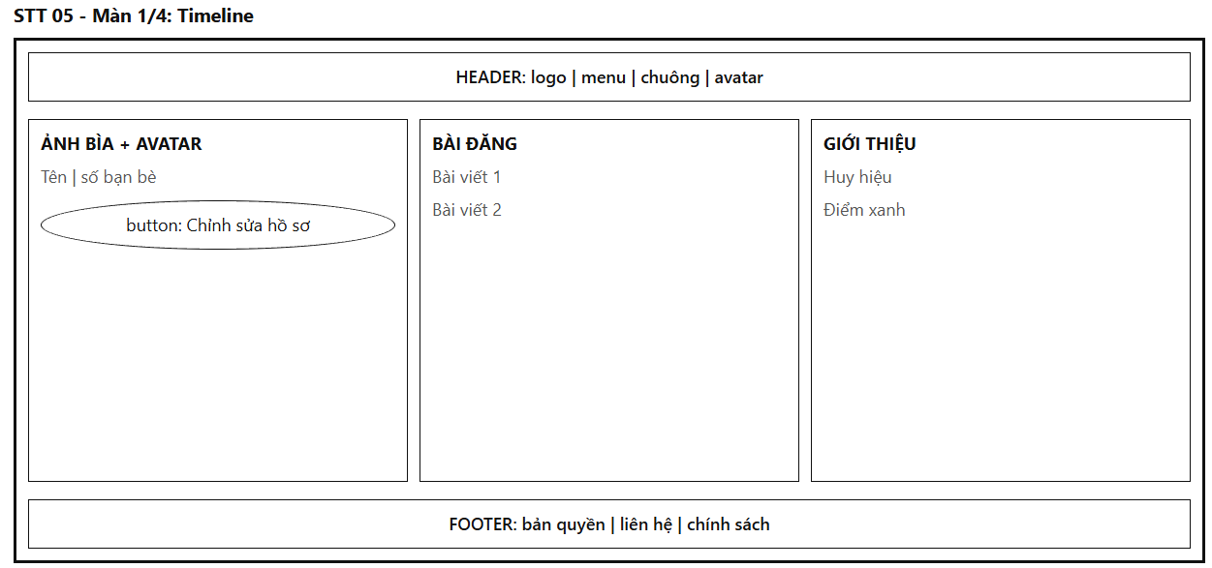
Mô tả:
Màn hình là trang cá nhân của một người dùng. Bố cục gồm Header (logo, menu, chuông, avatar), thân trang chia 3 cột và Footer (bản quyền, liên hệ, chính sách). Khi màn hình rộng dưới 1024px, 3 cột xếp dọc theo thứ tự: Ảnh bìa – Avatar, Giới thiệu, Bài đăng.
- Cột trái "ẢNH BÌA – AVATAR": ảnh bìa ở trên cùng, tỉ lệ 3:1. Avatar tròn 120px đè lên mép dưới ảnh bìa, lệch về bên trái. Bên dưới là họ tên (in đậm), dòng "{N} bạn bè" và nút "Chỉnh sửa hồ sơ". Nút này chỉ hiện ở trang của mình. Ở trang của người khác, vị trí nút để trống dành cho nút kết bạn thuộc chức năng 6 (ngoài phạm vi chức năng này).
- Cột giữa "BÀI ĐĂNG ({N})": danh sách bài đăng của chủ trang, mới nhất trước, mỗi lần tải 10 bài. N là tổng số bài mà người đang xem được phép thấy. Mỗi bài là một thẻ gồm thời gian tương đối (chữ xám), nội dung cắt còn 3 dòng (thừa thì hiện dấu "…"), ảnh đầu tiên của bài dạng thu nhỏ 80×80 px ở bên phải (nếu có ảnh), và dòng "{n} cảm xúc · {m} bình luận".
  - Máy chủ lọc bài theo quyền xem của chức năng 9. Bài đăng vào nhóm chỉ hiện cho người xem cũng là thành viên của nhóm đó. Admin hệ thống xem được tất cả.
  - Bài đã ẩn (chức năng 13) chỉ hiện cho chủ trang, kèm nhãn xám "Đã ẩn".
  - Bấm vào một thẻ thì mở chi tiết bài viết (thuộc chức năng 8 và 14, ngoài phạm vi chức năng này).
- Cột phải "GIỚI THIỆU": gồm theo thứ tự:
1. Đoạn giới thiệu (bio), giữ nguyên các lần xuống dòng.
2. Dòng "Tham gia từ: {dd/MM/yyyy}" lấy từ activated_at.
3. Dòng "Cấp Công dân Xanh:" kèm nhãn tên cấp hiện tại.
4. Dòng "Huy hiệu nổi bật" hiển thị tối đa 3 biểu tượng huy hiệu (40px) nhận gần nhất. Còn nhiều hơn thì thêm chữ "+{N}" ngay sau.
5. Hai liên kết "Green Passport & huy hiệu" (mở Màn 2) và "Lịch sử đóng góp" (mở Màn 3). Bấm vào nhãn cấp hoặc một biểu tượng huy hiệu cũng mở Màn 2.
- Mỗi cột tải độc lập: thông tin hồ sơ (cột trái và phải) là một yêu cầu, danh sách bài đăng (cột giữa) là một yêu cầu khác, chạy song song. Một cột lỗi không làm hỏng cột kia.
Bảng hiển thị:
Nguyên nhân | Message | Giao diện hiển thị
Mở màn hình khi chưa có token | Không có message | Không hiển thị Màn 1, chuyển về STT 02 – Màn 1 kèm redirect về màn này.
Mở màn hình /profile không kèm mã người dùng | Không có message | Hiển thị trang của chính người đang đăng nhập.
Mở màn hình với người dùng không tồn tại, mã không hợp lệ, hoặc tài khoản PENDING/LOCKED | Người dùng không tồn tại | Toast đỏ hiện 3 giây, chuyển đến Bảng tin.
Mở màn hình, đang tải | Không có message | Hiển thị Header, 3 cột và Footer. Cột trái có khung ảnh bìa xám, avatar tròn xám và 2 dòng giả (skeleton). Cột giữa có 3 thẻ giả. Cột phải có 4 dòng giả. Nút "Chỉnh sửa hồ sơ" ẩn.
Tải thông tin hồ sơ thành công (trang của mình) | Không có message | Cột trái hiển thị ảnh bìa, avatar, họ tên, "{N} bạn bè" và nút "Chỉnh sửa hồ sơ". Cột phải hiển thị giới thiệu, ngày tham gia, nhãn cấp, huy hiệu nổi bật và 2 liên kết.
Tải thông tin hồ sơ thành công (trang của người khác) | Không có message | Giống dòng trên nhưng không có nút "Chỉnh sửa hồ sơ", vị trí đó để trống.
Người dùng chưa có ảnh bìa hoặc avatar | Không có message | Ảnh bìa hiển thị nền xám trơn, avatar hiển thị hình tròn xám có chữ cái đầu của từ cuối họ tên.
Người dùng chưa viết giới thiệu (trang của mình) | Bạn chưa viết giới thiệu. Thêm giới thiệu | Dòng chữ xám, chữ "Thêm giới thiệu" là liên kết mở Màn 4.
Người dùng chưa viết giới thiệu (trang của người khác) | Chưa có giới thiệu | Dòng chữ xám ở vị trí đoạn giới thiệu.
Người dùng chưa có huy hiệu nào | Chưa có huy hiệu nào | Dòng chữ xám ở vị trí "Huy hiệu nổi bật".
Tải thông tin hồ sơ thất bại do lỗi máy chủ hoặc mất kết nối | Không thể tải thông tin hồ sơ. Vui lòng thử lại | Toast đỏ hiện 3 giây. Cột trái và cột phải hiển thị dòng chữ đỏ cùng nội dung kèm liên kết "Tải lại" để gọi lại việc tải. Cột giữa không bị ảnh hưởng.
Tải bài đăng thành công, có bài | Không có message | Cột giữa hiển thị tiêu đề "BÀI ĐĂNG ({N})" và các thẻ bài, mới nhất trước.
Chưa có bài đăng nào (trang của mình) | Bạn chưa có bài đăng nào | Dòng chữ xám kèm nút "Đăng bài". Bấm nút thì chuyển đến Bảng tin, nơi có ô đăng bài của chức năng 9.
Chưa có bài đăng nào (trang của người khác) | {họ tên} chưa có bài đăng nào | Dòng chữ xám ở cột giữa, không có nút.
Hiển thị bài đã ẩn (chỉ ở trang của mình) | Không có message | Thẻ bài có nhãn xám "Đã ẩn" cạnh thời gian. Ở trang của người khác, bài này không xuất hiện và không tính vào N.
Tải bài đăng thất bại do lỗi máy chủ hoặc mất kết nối | Không thể tải bài đăng. Vui lòng thử lại | Toast đỏ hiện 3 giây. Cột giữa hiển thị dòng chữ đỏ cùng nội dung kèm liên kết "Tải lại". Hai cột còn lại không bị ảnh hưởng.
Còn hơn 10 bài chưa tải | Không có message | Cuối danh sách có nút "Xem thêm".
Bấm "Xem thêm" | Không có message | Nút hiện vòng quay và bị vô hiệu hóa, sau đó 10 bài kế tiếp được nối vào cuối danh sách. Đã tải hết thì nút biến mất.
Tải thêm bài thất bại | Không thể tải thêm bài đăng. Vui lòng thử lại | Toast đỏ hiện 3 giây, danh sách đã tải giữ nguyên, nút "Xem thêm" mở lại.
Bấm vào một thẻ bài đăng | Không có message | Chuyển đến trang chi tiết bài viết.
Bấm "Chỉnh sửa hồ sơ" | Không có message | Chuyển sang Màn 4.
Bấm liên kết "Green Passport & huy hiệu", nhãn cấp hoặc một biểu tượng huy hiệu | Không có message | Chuyển sang Màn 2 của cùng người dùng.
Bấm liên kết "Lịch sử đóng góp" | Không có message | Chuyển sang Màn 3 của cùng người dùng.
Quay về từ Màn 4 sau khi lưu thành công | Không có message | Tải lại toàn bộ trang, hiển thị dữ liệu mới. Avatar và họ tên ở Header cũng cập nhật.
Phiên hết hạn hoặc bị thu hồi | Vui lòng đăng nhập lại | Hiện Popup phiên hết hạn (STT 02 – Màn 4).

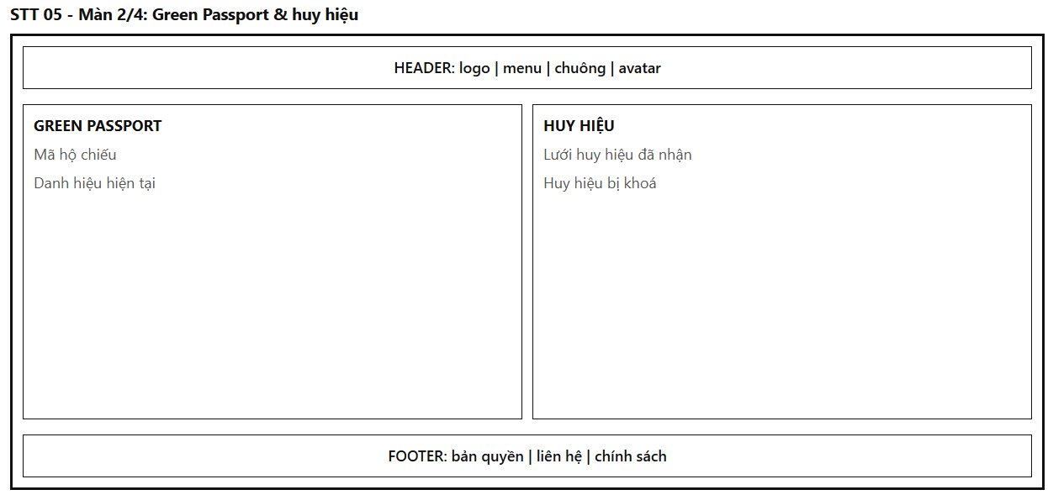
Mô tả:
Màn hình hiển thị "hộ chiếu xanh" (cấp và điểm) và bộ sưu tập huy hiệu của một người dùng. Vào từ các liên kết ở Màn 1. Bố cục gồm Header, dòng liên kết "← Trang cá nhân của {họ tên}" ở đầu thân trang (bấm để về Màn 1), thân trang chia 2 cột và Footer.
- Cột trái "GREEN PASSPORT": thẻ hộ chiếu gồm các dòng:
1. Avatar tròn 64px và họ tên (in đậm).
2. "Số hộ chiếu: GP-{user_id đệm số 0 đủ 6 chữ số}", ví dụ GP-000123.
3. "Cấp hiện tại:" kèm nhãn tên cấp, cỡ chữ lớn.
4. "Tổng điểm xanh đã tích lũy: {N}".
5. Thanh tiến độ lên cấp kèm dòng chữ bên dưới. Phần trăm hiển thị = floor((tổng điểm − điểm tối thiểu của cấp hiện tại) / (điểm tối thiểu của cấp kế tiếp − điểm tối thiểu của cấp hiện tại) × 100), giới hạn từ 0 đến 100. Dòng chữ là "Còn {X} điểm để lên cấp {tên cấp kế tiếp}". Người dùng đã ở cấp cao nhất thì thanh đầy 100% và dòng chữ là "Đã đạt cấp cao nhất".
6. "Ngày cấp: {dd/MM/yyyy}" lấy từ activated_at.
7. Liên kết "Xem lịch sử đóng góp" mở Màn 3.
- Cột phải "HUY HIỆU": gồm hai phần:
  - "Đã nhận ({X})": lưới 3 cột, mỗi ô gồm biểu tượng 64px đủ màu, tên huy hiệu và ngày nhận (dd/MM/yyyy). Sắp theo earned_at mới nhất trước.
  - "Chưa mở khoá ({Y})": chỉ hiện ở trang của mình. Lưới 3 cột, mỗi ô gồm biểu tượng 64px màu xám kèm biểu tượng ổ khoá, tên huy hiệu và dòng chữ xám "Điều kiện: {unlock_condition}". Chỉ gồm huy hiệu is_active = true mà người dùng chưa có, sắp theo sort_order tăng dần. Ở trang của người khác, phần này ẩn hoàn toàn.
- Rê chuột (máy tính) hoặc chạm giữ (điện thoại) vào một huy hiệu thì hiện chú thích (tooltip) gồm tên và description của huy hiệu.
- Hai cột tải độc lập như Màn 1. Cột Green Passport lấy dữ liệu từ chức năng 28 và 36, cột Huy hiệu lấy từ badges và user_badges.
Bảng hiển thị:
Nguyên nhân | Message | Giao diện hiển thị
Mở màn hình khi chưa có token | Không có message | Chuyển về STT 02 – Màn 1 kèm redirect về màn này.
Mở màn hình với người dùng không tồn tại, mã không hợp lệ, hoặc tài khoản PENDING/LOCKED | Người dùng không tồn tại | Toast đỏ hiện 3 giây, chuyển đến Bảng tin.
Mở màn hình, đang tải | Không có message | Hiển thị Header, liên kết quay lại, 2 cột. Cột trái có thẻ hộ chiếu giả (skeleton), cột phải có 6 ô huy hiệu giả.
Tải Green Passport thành công | Không có message | Thẻ hộ chiếu hiển thị đủ 7 dòng theo thứ tự quy định, thanh tiến độ theo công thức.
Người dùng chưa có điểm nào (0 điểm) | Không có message | "Tổng điểm xanh đã tích lũy: 0", thanh tiến độ 0%, dòng chữ "Còn {X} điểm để lên cấp {tên cấp kế tiếp}" với X là điểm tối thiểu của cấp kế tiếp.
Người dùng đã ở cấp cao nhất | Đã đạt cấp cao nhất | Thanh tiến độ đầy 100%, dòng chữ bên dưới là "Đã đạt cấp cao nhất".
Tải Green Passport thất bại do lỗi máy chủ hoặc mất kết nối | Không thể tải Green Passport. Vui lòng thử lại | Toast đỏ hiện 3 giây. Cột trái hiển thị dòng chữ đỏ cùng nội dung kèm liên kết "Tải lại". Cột phải không bị ảnh hưởng.
Tải huy hiệu thành công (trang của mình) | Không có message | Phần "Đã nhận ({X})" và phần "Chưa mở khoá ({Y})" hiển thị theo thứ tự quy định.
Tải huy hiệu thành công (trang của người khác) | Không có message | Chỉ hiển thị phần "Đã nhận ({X})". Không có phần "Chưa mở khoá".
Chưa nhận huy hiệu nào (trang của mình) | Bạn chưa có huy hiệu nào. Hãy tham gia thử thách xanh để nhận huy hiệu đầu tiên | Dòng chữ xám ở phần "Đã nhận (0)". Phần "Chưa mở khoá" vẫn hiển thị.
Chưa nhận huy hiệu nào (trang của người khác) | Chưa có huy hiệu nào | Dòng chữ xám ở phần "Đã nhận (0)".
Đã mở khoá tất cả huy hiệu đang hoạt động (trang của mình) | Bạn đã mở khoá tất cả huy hiệu | Phần "Chưa mở khoá (0)" hiển thị dòng chữ xám này.
Rê chuột hoặc chạm giữ vào một huy hiệu | Không có message | Hiện chú thích gồm tên và mô tả huy hiệu. Ở huy hiệu chưa mở khoá, chú thích có thêm dòng "Điều kiện: {điều kiện}".
Tải huy hiệu thất bại do lỗi máy chủ hoặc mất kết nối | Không thể tải huy hiệu. Vui lòng thử lại | Toast đỏ hiện 3 giây. Cột phải hiển thị dòng chữ đỏ cùng nội dung kèm liên kết "Tải lại". Cột trái không bị ảnh hưởng.
Bấm "Xem lịch sử đóng góp" | Không có message | Chuyển sang Màn 3 của cùng người dùng.
Bấm "← Trang cá nhân của {họ tên}" | Không có message | Quay về Màn 1 của cùng người dùng.
Phiên hết hạn hoặc bị thu hồi | Vui lòng đăng nhập lại | Hiện Popup phiên hết hạn (STT 02 – Màn 4).

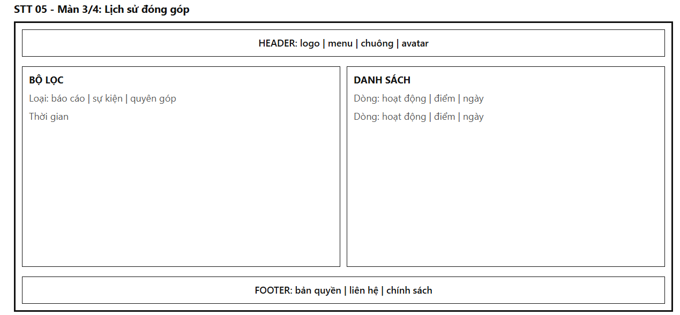
Mô tả:
Màn hình liệt kê các hoạt động đóng góp của một người dùng, có bộ lọc theo loại hoạt động và theo thời gian. Vào từ liên kết ở Màn 1 hoặc Màn 2. Bố cục gồm Header, dòng liên kết "← Trang cá nhân của {họ tên}" (bấm để về Màn 1), thân trang chia 2 khung và Footer.
Bảng hiển thị:
Nguyên nhân | Message | Giao diện hiển thị
Mở màn hình khi chưa có token | Không có message | Chuyển về STT 02 – Màn 1 kèm redirect về màn này.
Mở màn hình với người dùng không tồn tại, mã không hợp lệ, hoặc tài khoản PENDING/LOCKED | Người dùng không tồn tại | Toast đỏ hiện 3 giây, chuyển đến Bảng tin.
Mở màn hình, đang tải | Không có message | Hiển thị Header, liên kết quay lại, khung BỘ LỌC với 3 ô ở giá trị mặc định (hoặc theo địa chỉ), khung DANH SÁCH có 5 dòng giả (skeleton).
Tải danh sách thành công | Không có message | Dòng tổng kết "Tìm thấy {N} hoạt động · Tổng +{P} điểm" và các dòng hoạt động theo thứ tự quy định.
Hoạt động không có điểm (points = 0) | Không có message | Cột điểm của dòng đó hiển thị "—" màu xám.
Chưa có hoạt động nào, không có bộ lọc (trang của mình) | Bạn chưa có hoạt động đóng góp nào | Dòng chữ xám ở khung DANH SÁCH, dòng tổng kết ẩn.
Chưa có hoạt động nào, không có bộ lọc (trang của người khác) | {họ tên} chưa có hoạt động đóng góp nào | Dòng chữ xám ở khung DANH SÁCH, dòng tổng kết ẩn.
Lọc nhưng không có kết quả | Không có hoạt động nào phù hợp với bộ lọc | Dòng chữ xám kèm liên kết "Xoá bộ lọc" ở khung DANH SÁCH. Dòng tổng kết hiển thị "Tìm thấy 0 hoạt động · Tổng +0 điểm".
Tải danh sách thất bại do lỗi máy chủ hoặc mất kết nối | Không thể tải lịch sử đóng góp. Vui lòng thử lại | Toast đỏ hiện 3 giây. Khung DANH SÁCH hiển thị dòng chữ đỏ cùng nội dung kèm liên kết "Tải lại". Khung BỘ LỌC vẫn dùng được.
Đổi loại hoạt động hoặc đổi ngày hợp lệ | Không có message | Danh sách đưa về trên cùng và hiển thị 5 dòng giả trong lúc tải, sau đó hiển thị kết quả lọc mới. Địa chỉ cập nhật theo bộ lọc. Liên kết "Xoá bộ lọc" hiện nếu có điều kiện lọc.
Chọn "Từ ngày" sau "Đến ngày" (hoặc ngược lại) | Từ ngày không được sau Đến ngày | Ô vừa đổi viền đỏ, dòng chữ đỏ hiện ngay dưới nhóm 2 ô ngày. Không gọi máy chủ, danh sách giữ nguyên kết quả cũ.
Nhập tay một ngày trong tương lai | Không được chọn ngày trong tương lai | Ô vừa đổi viền đỏ, dòng chữ đỏ hiện ngay dưới nhóm 2 ô ngày. Không gọi máy chủ, danh sách giữ nguyên kết quả cũ.
Xoá một ô ngày (để trống) | Không có message | Lỗi ngày (nếu có) mất đi, bỏ điều kiện ngày tương ứng và tải lại danh sách.
Bấm "Xoá bộ lọc" | Không có message | 3 ô trở về mặc định, lỗi (nếu có) mất đi, danh sách tải lại từ đầu, liên kết "Xoá bộ lọc" biến mất.
Còn hơn 20 dòng chưa tải | Không có message | Cuối danh sách có nút "Xem thêm".
Bấm "Xem thêm" | Không có message | Nút hiện vòng quay và bị vô hiệu hóa, sau đó 20 dòng kế tiếp được nối vào cuối danh sách (cùng bộ lọc đang áp dụng). Đã tải hết thì nút biến mất.
Tải thêm thất bại | Không thể tải thêm hoạt động. Vui lòng thử lại | Toast đỏ hiện 3 giây, danh sách đã tải giữ nguyên, nút "Xem thêm" mở lại.
Bấm "← Trang cá nhân của {họ tên}" | Không có message | Quay về Màn 1 của cùng người dùng.
Phiên hết hạn hoặc bị thu hồi | Vui lòng đăng nhập lại | Hiện Popup phiên hết hạn (STT 02 – Màn 4).

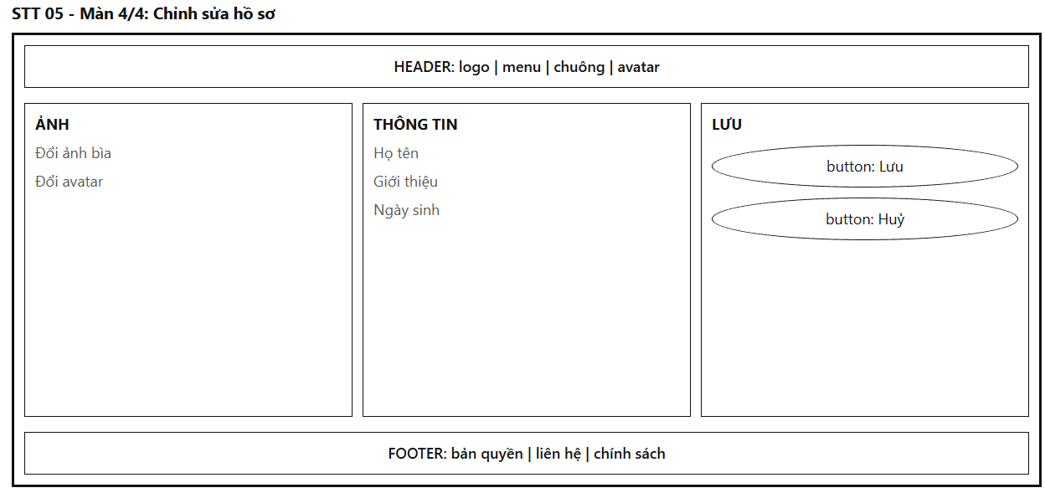
Mô tả:
Màn hình cho chủ trang sửa thông tin cá nhân. Vào từ nút "Chỉnh sửa hồ sơ" ở Màn 1 hoặc liên kết "Thêm giới thiệu".
Cột "ẢNH": gồm 2 khối xếp dọc.
  - Ảnh bìa: khung xem trước tỉ lệ 3:1 (hiển thị ảnh bìa hiện tại hoặc nền xám nếu chưa có), nút "Đổi ảnh bìa", dòng gợi ý chữ xám "JPG, PNG hoặc WebP, tối đa 5MB, tối thiểu 900×300 px".
  - Avatar: khung xem trước hình tròn 120px (hiển thị avatar hiện tại hoặc chữ cái đầu nếu chưa có), nút "Đổi avatar", dòng gợi ý chữ xám "JPG, PNG hoặc WebP, tối đa 5MB, tối thiểu 200×200 px".
  - Bấm nút "Đổi ảnh bìa" hoặc "Đổi avatar" mở hộp chọn file của hệ điều hành (chỉ nhận một file, lọc sẵn JPG, PNG, WebP). Chọn file hợp lệ thì khung xem trước đổi sang ảnh mới ngay (hiển thị theo kiểu cắt giữa đúng tỉ lệ), kèm dòng chữ xám "Ảnh mới chưa được lưu". Ảnh chỉ được tải lên khi bấm "Lưu", chưa bấm thì chưa gửi gì lên máy chủ. Chọn ảnh khác thì thay thế ảnh đã chọn trước đó. Chọn ảnh không hợp lệ thì giữ nguyên ảnh đang xem trước và hiện lỗi.
- Cột "THÔNG TIN": gồm 3 trường.
  - Họ tên: ô nhập một dòng, điền sẵn họ tên hiện tại.
  - Giới thiệu: ô nhập nhiều dòng (3 dòng), placeholder "Giới thiệu", điền sẵn nội dung hiện tại. Đếm ký tự "0/200" ở góc phải ô. Ô không nhận thêm ký tự khi đủ 200, chữ đếm chuyển đỏ.
  - Ngày sinh: ô chọn ngày của trình duyệt, điền sẵn ngày sinh hiện tại (nếu có). Dưới ô có dòng chữ xám nhỏ "Ngày sinh dùng để nhắc sinh nhật cho bạn bè và không hiển thị công khai trên trang cá nhân".
- Cột "LƯU": gồm 2 nút "Lưu" và "Huỷ".
- Họ tên và Ngày sinh được kiểm tra khi rời ô (onBlur) và kiểm tra lại khi bấm "Lưu". Ảnh được kiểm tra ngay khi chọn file. Lỗi hiển thị bằng chữ đỏ ngay dưới ô hoặc dưới khối ảnh tương ứng, ô lỗi có viền đỏ.
- Nút "Lưu" bị vô hiệu hóa (xám) cho đến khi có ít nhất một thay đổi so với dữ liệu đã tải: họ tên sau khi cắt khoảng trắng khác họ tên cũ, giới thiệu khác, ngày sinh khác, hoặc có ảnh mới đã chọn. Sửa rồi hoàn lại đúng như cũ thì nút "Lưu" lại xám.
- Nhấn Enter trong ô Họ tên có tác dụng như bấm "Lưu" (khi nút đang dùng được). Trong ô Giới thiệu, Enter xuống dòng.
- Khi mở màn hình, con trỏ tự động đặt vào ô Họ tên.
- Có thay đổi chưa lưu mà người dùng đóng tab hoặc tải lại trang thì trình duyệt hiện hộp xác nhận mặc định (sự kiện beforeunload). Bấm "Huỷ" thì quay về Màn 1 ngay, bỏ mọi thay đổi, không hỏi xác nhận.
- Khi lưu, giao diện gửi một yêu cầu duy nhất gồm họ tên, giới thiệu, ngày sinh và các file ảnh mới (nếu có). Máy chủ kiểm tra lại toàn bộ quy tắc, xử lý ảnh, rồi cập nhật cơ sở dữ liệu trong một giao dịch theo kiểu được cả hoặc không được gì: một bước lỗi thì không có thông tin nào được lưu và không có ảnh nào bị thay.
Bảng hiển thị:
Nguyên nhân | Message | Giao diện hiển thị
Mở màn hình khi chưa có token | Không có message | Chuyển về STT 02 – Màn 1 kèm redirect về màn này.
Mở màn hình, đang tải dữ liệu hiện tại | Không có message | Hiển thị Header, 3 cột. Các ô nhập và 2 khung xem trước là khung giả (skeleton), nút "Đổi ảnh bìa", "Đổi avatar" và "Lưu" bị vô hiệu hóa, nút "Huỷ" vẫn dùng được.
Tải dữ liệu thành công | Không có message | Họ tên, giới thiệu (đếm ký tự), ngày sinh được điền sẵn. Khung xem trước hiển thị ảnh bìa và avatar hiện tại. Nút "Lưu" xám vì chưa có thay đổi. Con trỏ ở ô Họ tên.
Tải dữ liệu thất bại do lỗi máy chủ hoặc mất kết nối | Không thể tải thông tin hồ sơ. Vui lòng thử lại | Toast đỏ hiện 3 giây. Cột THÔNG TIN hiển thị dòng chữ đỏ cùng nội dung kèm liên kết "Tải lại". Nút "Lưu" bị vô hiệu hóa.
Để trống ô Họ tên (rời ô hoặc bấm Lưu) | Vui lòng nhập họ tên | Ô Họ tên viền đỏ, dòng chữ đỏ hiển thị ngay dưới ô.
Họ tên sai quy tắc (dưới 2 ký tự, trên 50 ký tự, có số hoặc ký tự đặc biệt) | Họ tên phải từ 2 đến 50 ký tự, chỉ gồm chữ cái và khoảng trắng | Giống dòng trên, hiển thị ở ô Họ tên.
Nhập Giới thiệu đủ 200 ký tự hoặc dán chuỗi dài hơn 200 ký tự | Không có message | Ô không nhận thêm ký tự (chuỗi dán bị cắt còn 200 ký tự), chữ đếm "200/200" chuyển đỏ.
Chọn ngày sinh sau hôm nay | Ngày sinh không được ở tương lai | Ô Ngày sinh viền đỏ, chữ đỏ ngay dưới ô.
Chọn ngày sinh trước 01/01/1900 hoặc nhập ngày không có thật | Ngày sinh không hợp lệ | Ô Ngày sinh viền đỏ, chữ đỏ ngay dưới ô.
Chọn file ảnh sai định dạng (không phải JPG, PNG, WebP) | Ảnh phải là định dạng JPG, PNG hoặc WebP | Chữ đỏ ngay dưới nút "Đổi ảnh bìa" hoặc "Đổi avatar" tương ứng. Khung xem trước và ảnh đã chọn trước đó giữ nguyên.
Chọn file ảnh lớn hơn 5MB | Ảnh không được vượt quá 5MB | Giống dòng trên, hiển thị ở khối ảnh tương ứng.
Chọn avatar nhỏ hơn 200×200 px | Avatar phải có kích thước tối thiểu 200×200 px | Chữ đỏ ngay dưới nút "Đổi avatar". Khung xem trước giữ nguyên.
Chọn ảnh bìa nhỏ hơn 900×300 px | Ảnh bìa phải có kích thước tối thiểu 900×300 px | Chữ đỏ ngay dưới nút "Đổi ảnh bìa". Khung xem trước giữ nguyên.
Chọn file ảnh hợp lệ | Không có message | Khung xem trước đổi sang ảnh mới, hiện dòng chữ xám "Ảnh mới chưa được lưu", lỗi cũ của khối ảnh đó (nếu có) mất đi, nút "Lưu" chuyển sang màu chính.
Chưa có thay đổi nào so với lúc tải (hoặc đã hoàn lại về như cũ) | Không có message | Nút "Lưu" màu xám, bấm không có phản hồi.
Có thay đổi chưa lưu và người dùng đóng tab hoặc tải lại trang | Không có message | Trình duyệt hiện hộp xác nhận mặc định, không phải giao diện của hệ thống.
Bấm "Lưu" khi còn ít nhất một lỗi | Không có message riêng (các lỗi từng ô hiển thị cùng lúc) | Không gọi máy chủ. Tất cả ô lỗi hiện viền đỏ và chữ đỏ cùng lúc, con trỏ chuyển vào ô lỗi đầu tiên theo thứ tự từ trên xuống.
Bấm "Lưu" khi mọi trường hợp lệ | Không có message | Nút "Lưu" chuyển sang trạng thái đang xử lý (vòng quay, vô hiệu hóa). Các ô nhập, 2 nút đổi ảnh và nút "Huỷ" cũng bị vô hiệu hóa cho đến khi có kết quả.
Lưu thành công | Đã cập nhật hồ sơ | Toast xanh hiện 3 giây. Thông tin và ảnh mới được lưu, ảnh cũ bị xoá khỏi ổ đĩa, chuyển về Màn 1. Avatar và họ tên ở Header cập nhật.
Máy chủ không xử lý được ảnh (file hỏng, giả mạo đuôi file, không đọc được) | Không xử lý được ảnh. Vui lòng chọn ảnh khác | Toast đỏ hiện 3 giây, không có thông tin nào được lưu, các ô và nút được mở lại, giữ nguyên dữ liệu và ảnh đã chọn trong màn hình.
Máy chủ từ chối dữ liệu do không qua được kiểm tra | Thông tin chưa hợp lệ. Vui lòng kiểm tra lại | Toast đỏ hiện 3 giây, các ô và nút được mở lại, các ô bị máy chủ từ chối hiện viền đỏ kèm thông báo lỗi của ô đó.
Mất kết nối hoặc máy chủ lỗi khi lưu | Không thể kết nối đến máy chủ. Vui lòng thử lại | Toast đỏ hiện 3 giây, các ô và nút được mở lại, giữ nguyên dữ liệu và ảnh đã chọn.
Phiên hết hạn hoặc bị thu hồi | Vui lòng đăng nhập lại | Hiện Popup phiên hết hạn (STT 02 – Màn 4).
Bấm "Huỷ" | Không có message | Quay về Màn 1, mọi thay đổi bị bỏ, không hỏi xác nhận.

6. Kết bạn và theo dõi: gửi lời mời, chấp nhận, danh sách bạn bè
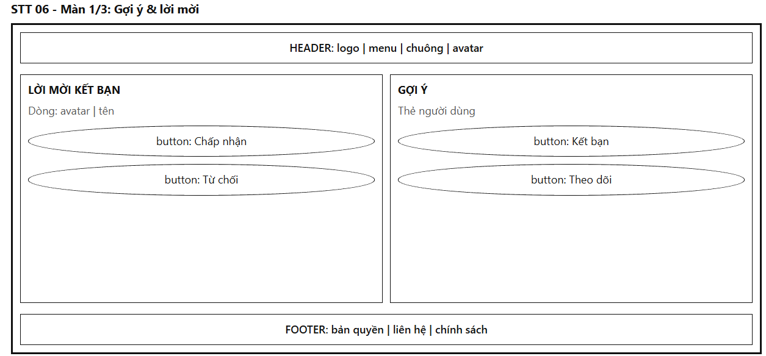
Mô tả:
Giao diện đóng vai trò trang quản lý tương tác và mở rộng mạng lưới bạn bè, tình nguyện viên trong cộng đồng xanh, nơi người dùng phản hồi các yêu cầu kết bạn nhận được và khám phá những người dùng mới do hệ thống gợi ý. Màn hình dùng khung chung gồm Header (logo, menu, chuông, avatar) và Footer (bản quyền, liên hệ, chính sách). Phần giữa được chia thành 2 khối theo chiều ngang:
- Khối "LỜI MỜI KẾT BẠN" (Cột trái):
  - Dòng thông tin: Mỗi dòng gồm ảnh đại diện (avatar), họ tên người gửi lời mời, có thể kèm khu vực quận/huyện hoặc số bạn chung.
  - Nút "Chấp nhận": Đồng ý kết bạn, hai người trở thành bạn bè và bắt đầu xem được bài viết ở chế độ bạn bè của nhau.
  - Nút "Từ chối": Bác bỏ lời mời kết bạn và xóa dòng lời mời khỏi danh sách chờ.
  - Quy tắc: Sắp xếp lời mời mới nhất lên trên. Tải danh sách dạng cuộn, tự động tải thêm khi cuộn xuống dưới.
- Khối "GỢI Ý" (Cột phải):
  - Thẻ người dùng: Hiển thị danh sách các thẻ công dân tiềm năng (cùng quận/huyện, cùng tham gia các chiến dịch môi trường hoặc có bạn chung). Mỗi thẻ gồm avatar, họ tên, khu vực và huy hiệu hoạt động xanh.
  - Nút "Kết bạn": Gửi lời mời kết bạn đến người dùng được gợi ý.
  - Nút "Theo dõi": Cho phép theo dõi các bài viết và hoạt động công khai của người đó mà không cần kết bạn hai chiều.
- Khung thao tác & Quy tắc hoạt động:
  - Chỉ người dùng đã đăng nhập mới có thể truy cập và thao tác trên màn hình này. Người dùng chưa đăng nhập khi truy cập sẽ được chuyển hướng hoặc nhắc đăng nhập.
  - Khi bấm "Chấp nhận" hoặc "Từ chối", hệ thống xử lý tức thì và ẩn dòng lời mời đó đi mà không cần tải lại toàn bộ trang.
Mục đích:
Giúp người dùng dễ dàng kiểm soát các kết nối xã hội trong mạng lưới môi trường, kịp thời phản hồi các lời mời kết bạn và chủ động mở rộng mạng lưới những người cùng chung chí hướng bảo vệ môi trường tại địa phương.
Bảng hiển thị:
Nguyên nhân | Message | Giao diện hiển thị
Chưa có lời mời kết bạn nào | "Bạn chưa có lời mời kết bạn nào" | Cột trái hiện khối trống kèm hình minh họa
Không có gợi ý kết bạn phù hợp | "Chưa có gợi ý mới lúc này" | Cột phải hiện thông báo khối trống
Bấm "Chấp nhận" thành công | "Đã chấp nhận lời mời kết bạn" | Dòng lời mời chuyển trạng thái "Đã kết bạn" và mờ dần biến mất
Bấm "Từ chối" thành công | "Đã từ chối lời mời kết bạn" | Dòng lời mời biến mất khỏi danh sách
Bấm "Kết bạn" ở mục gợi ý | "Đã gửi lời mời kết bạn" | Nút "Kết bạn" chuyển thành "Đã gửi lời mời", chuyển sang màu xám
Bấm "Theo dõi" ở mục gợi ý | "Đang theo dõi người dùng này" | Nút "Theo dõi" đổi thành "Đang theo dõi"
Bấm lại "Đang theo dõi" để hủy | "Đã bỏ theo dõi" | Nút trở về trạng thái "Theo dõi" ban đầu
Lời mời đã bị người gửi thu hồi | "Lời mời kết bạn không còn tồn tại" | Dòng lời mời tự động biến mất, hiện toast thông báo
Danh sách bạn bè đã đạt tối đa | "Danh sách bạn bè của bạn đã đạt giới hạn tối đa" | Popup cảnh báo, nút "Chấp nhận" bị làm mờ
Lỗi mạng khi tải dữ liệu | "Không thể tải danh sách kết nối. Vui lòng thử lại" | Khối lỗi thay cho danh sách kèm nút "Thử lại"

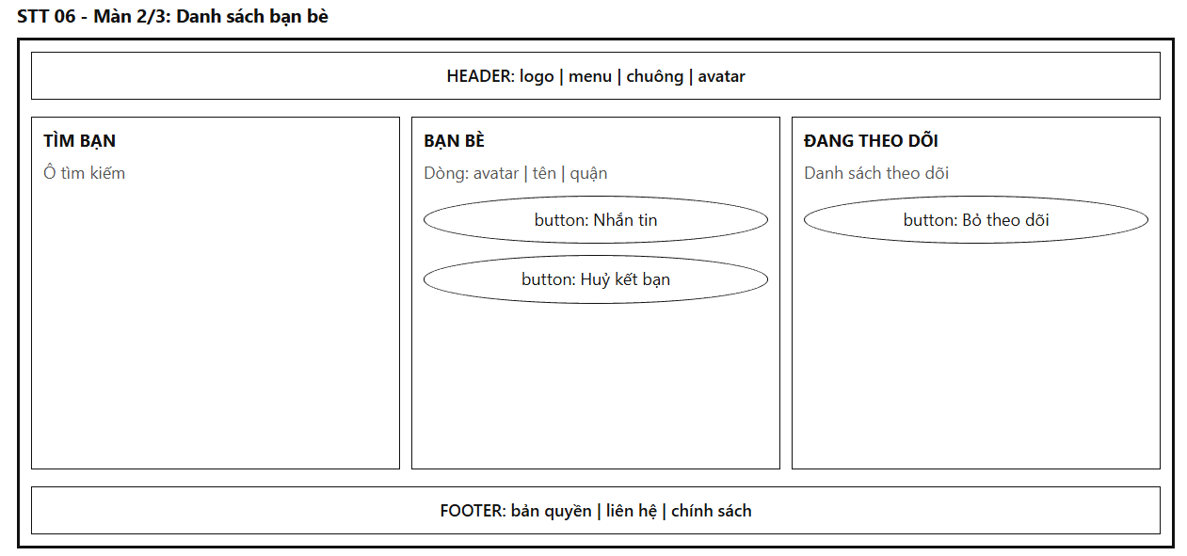
Mô tả:
Giao diện đóng vai trò trung tâm quản lý các mối quan hệ bạn bè và danh sách theo dõi của người dùng trên nền tảng, nơi người dùng có thể tra cứu, nhắn tin trao đổi hoặc quản lý kết nối. Màn hình dùng khung chung gồm Header (logo, menu, chuông, avatar) và Footer (bản quyền, liên hệ, chính sách). Phần giữa được chia thành 3 khối theo chiều dọc từ trái sang phải:
- Khối "TÌM BẠN" (Cột trái):
  - Ô tìm kiếm: Nhập từ khóa để tìm bạn bè theo họ tên hoặc quận/huyện sinh sống.
  - Quy tắc: Tự động lọc danh sách hiển thị ở cột giữa theo từ khóa thời gian thực ngay khi người dùng nhập liệu (sau 300ms dừng gõ).
- Khối "BẠN BÈ" (Cột giữa):
  - Dòng thông tin: Mỗi dòng hiển thị avatar, họ tên, quận/huyện sinh sống và trạng thái hoạt động.
  - Nút "Nhắn tin": Mở hộp thoại chat trực tiếp với người bạn đó.
  - Nút "Huỷ kết bạn": Kích hoạt mở Popup xác nhận huỷ kết bạn (Màn 3/3).
  - Quy tắc: Sắp xếp bạn bè theo thứ tự bảng chữ cái hoặc tương tác gần nhất. Cuộn xuống cuối trang để tự động tải thêm danh sách bạn bè.
- Khối "ĐANG THEO DÕI" (Cột phải):
  - Danh sách theo dõi: Hiển thị avatar, họ tên và khu vực của các cá nhân, chuyên gia môi trường hoặc tình nguyện viên mà người dùng đang nhấn theo dõi.
  - Nút "Bỏ theo dõi": Hủy theo dõi tài khoản tương ứng, dừng nhận các cập nhật bài viết công khai của họ trên bảng tin.
- Khung thao tác & Quy tắc hoạt động:
  - Chỉ người dùng đã đăng nhập tài khoản mới có quyền truy cập màn hình này.
  - Danh sách bạn bè và danh sách đang theo dõi hoạt động độc lập; thao tác bỏ theo dõi không làm ảnh hưởng đến quan hệ bạn bè.
Mục đích:
Cung cấp công cụ trực quan giúp người dùng nhanh chóng tìm kiếm, liên lạc với bạn bè trong mạng lưới bảo vệ môi trường, đồng thời dễ dàng quản lý những người dùng đang theo dõi để cá nhân hóa nguồn tin cộng đồng.
Bảng hiển thị:
Nguyên nhân | Message | Giao diện hiển thị
Danh sách bạn bè trống | "Bạn chưa có người bạn nào trong danh sách" | Cột giữa hiện khối trống kèm nút "Tìm bạn mới" chuyển về Màn 1
Tìm kiếm bạn bè không có kết quả | "Không tìm thấy bạn bè phù hợp" | Cột giữa thay bằng dòng thông báo, ô tìm kiếm giữ nguyên
Chưa theo dõi tài khoản nào | "Bạn chưa theo dõi người dùng nào" | Cột phải hiện khối trống
Bấm "Nhắn tin" | Không có message | Chuyển sang giao diện nhắn tin riêng với người bạn tương ứng
Bấm "Huỷ kết bạn" | Không có message | Mở Popup xác nhận huỷ kết bạn (Màn 3/3), làm mờ màn hình phía sau
Bấm "Bỏ theo dõi" thành công | "Đã bỏ theo dõi {tên người dùng}" | Dòng tài khoản ở cột phải mờ dần và biến mất khỏi danh sách
Tài khoản bạn bè đã bị khóa | "Tài khoản người dùng này đã bị khóa" | Dòng tài khoản làm mờ, nút "Nhắn tin" bị vô hiệu hóa
Lỗi mạng khi tải danh sách bạn bè | "Không thể tải danh sách bạn bè. Vui lòng thử lại" | Khối lỗi thay cho danh sách kèm nút "Thử lại"

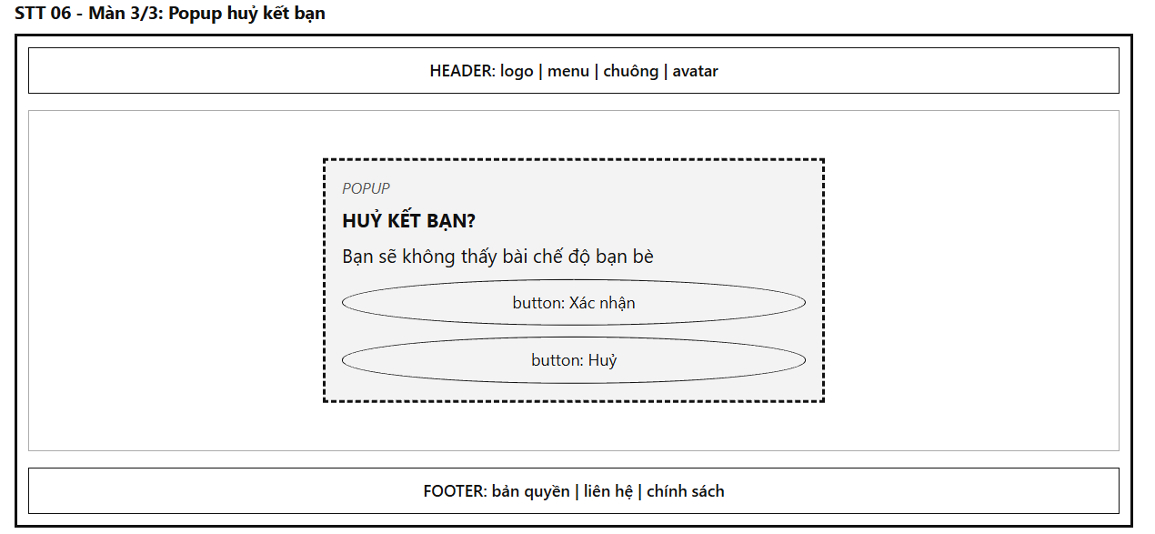
Mô tả:
Popup hiện ở chính giữa màn hình, đè lên Màn 2. Phần nền phía sau được phủ lớp mờ và người dùng không thao tác được với phần nền. Popup có dòng nhỏ "POPUP", tiêu đề in đậm "HUỶ KẾT BẠN?", dòng nội dung cảnh báo "Bạn sẽ không thấy bài chế độ bạn bè" và hai nút chức năng: nút "Xác nhận" và nút "Huỷ".
Khi người dùng bấm nút "Xác nhận", hệ thống gửi yêu cầu hủy kết bạn đến máy chủ. Sau khi xử lý thành công, popup đóng lại, hệ thống quay về Màn 2 và dòng người bạn đó được tự động xóa khỏi danh sách ở cột "Bạn bè". Khi bấm nút "Huỷ" hoặc bấm phím Esc (hoặc nhấp chuột ra ngoài vùng nền mờ), popup đóng ngay lập tức và giữ nguyên trạng thái bạn bè hiện tại.
Mục đích:
Xác nhận lại quyết định của người dùng nhằm ngăn ngừa việc vô tình bấm nhầm nút hủy kết bạn, đồng thời giải thích rõ ràng hệ quả của thao tác đối với quyền xem bài viết và tương tác giữa hai bên.
Bảng hiển thị:
Nguyên nhân | Message | Giao diện hiển thị
Bấm "Huỷ" hoặc bấm ra ngoài popup | Không có message | Đóng popup, giữ nguyên trạng thái bạn bè và giao diện Màn 2
Bấm "Xác nhận" thành công | "Đã huỷ kết bạn thành công" | Đóng popup, xóa dòng bạn bè tương ứng ở Màn 2, kèm toast 3 giây
Đang gửi yêu cầu hủy kết bạn | "Đang xử lý…" | Nút "Xác nhận" ở trạng thái loading, nút "Huỷ" bị tạm khóa
Đối phương đã hủy kết bạn trước đó | "Hai bạn hiện không còn là bạn bè" | Đóng popup, danh sách bạn bè ở Màn 2 tự động làm mới
Lỗi mạng hoặc lỗi máy chủ | "Không thể huỷ kết bạn lúc này. Vui lòng thử lại" | Hiện dòng thông báo lỗi màu đỏ trong popup, nút "Xác nhận" sáng lại để thử lại
Tài khoản đối phương đã bị xóa | "Tài khoản này không còn tồn tại" | Đóng popup, tự động xóa người dùng khỏi danh sách bạn bè Màn 2

7. Cài đặt tài khoản: đổi chế độ giao diện sáng hoặc tối, đổi ngôn ngữ Việt hoặc Anh
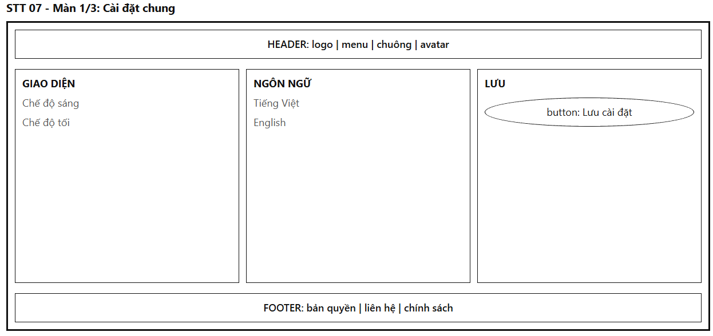
Mô tả:
Giao diện đóng vai trò trang cấu hình trải nghiệm người dùng cá nhân hóa, nơi công dân tùy chỉnh chế độ hiển thị giao diện (Sáng/Tối) và ngôn ngữ hệ thống (Tiếng Việt/English). Màn hình dùng khung chung gồm Header (logo, menu, chuông, avatar) và Footer (bản quyền, liên hệ, chính sách). Phần giữa được chia làm 3 khối theo chiều ngang từ trái sang phải:
- Khối "GIAO DIỆN" (Cột trái):
  - Tùy chọn hiển thị: Gồm 2 lựa chọn: "Chế độ sáng" (Light mode) và "Chế độ tối" (Dark mode).
  - Quy tắc: Khi người dùng tích chọn, màu sắc toàn trang có thể xem trước tức thì (preview) để người dùng đánh giá độ tương phản.
- Khối "NGÔN NGỮ" (Cột giữa):
  - Tùy chọn ngôn ngữ: Gồm 2 lựa chọn: "Tiếng Việt" và "English".
  - Quy tắc: Ngôn ngữ mặc định là Tiếng Việt. Khi chọn sang English, toàn bộ hệ thống từ vựng, nhãn và thông báo sẽ được chuyển ngữ tương ứng.
- Khối "LƯU" (Cột phải):
  - Nút "Lưu cài đặt": Xác nhận lưu các thay đổi cấu hình vào hồ sơ tài khoản và bộ nhớ trình duyệt (LocalStorage), đồng thời kích hoạt mở Màn 3 (Popup thông báo lưu thành công).
- Quy tắc hoạt động & Phân quyền:
  - Người dùng chưa đăng nhập vẫn có thể đổi giao diện và ngôn ngữ (hệ thống lưu cục bộ trên trình duyệt).
  - Với người dùng đã đăng nhập, các thiết lập này được đồng bộ trực tiếp lên máy chủ để duy trì cài đặt khi đăng nhập trên các thiết bị khác.
Mục đích:
Mang lại trải nghiệm sử dụng thuận tiện, thân thiện với thị giác (giảm mỏi mắt khi sử dụng vào ban đêm thông qua chế độ tối) và xóa bỏ rào cản ngôn ngữ cho người nước ngoài sinh sống tại địa phương.
Bảng hiển thị:
Nguyên nhân | Message | Giao diện hiển thị
Chọn chuyển đổi chế độ sáng / tối | Không có message | Bảng màu giao diện chuyển đổi ngay tức thì
Chọn chuyển đổi ngôn ngữ | Không có message | Toàn bộ các đề mục và nhãn hiển thị chuyển sang ngôn ngữ mới
Chưa thay đổi gì mà bấm "Lưu cài đặt" | "Bạn chưa có thay đổi nào mới" | Toast thông báo nhẹ 2 giây, giữ nguyên màn hình
Bấm "Lưu cài đặt" thành công | Không có message | Kích hoạt mở Màn 3 (Popup thông báo lưu thành công)
Đang gửi dữ liệu cấu hình lên máy chủ | "Đang lưu cấu hình…" | Nút "Lưu cài đặt" ở trạng thái loading xoay tròn
Lỗi mạng khi đồng bộ lên máy chủ | "Không thể lưu lên máy chủ. Đã lưu tạm thời trên thiết bị này" | Hiện dòng cảnh báo màu vàng dưới nút Lưu

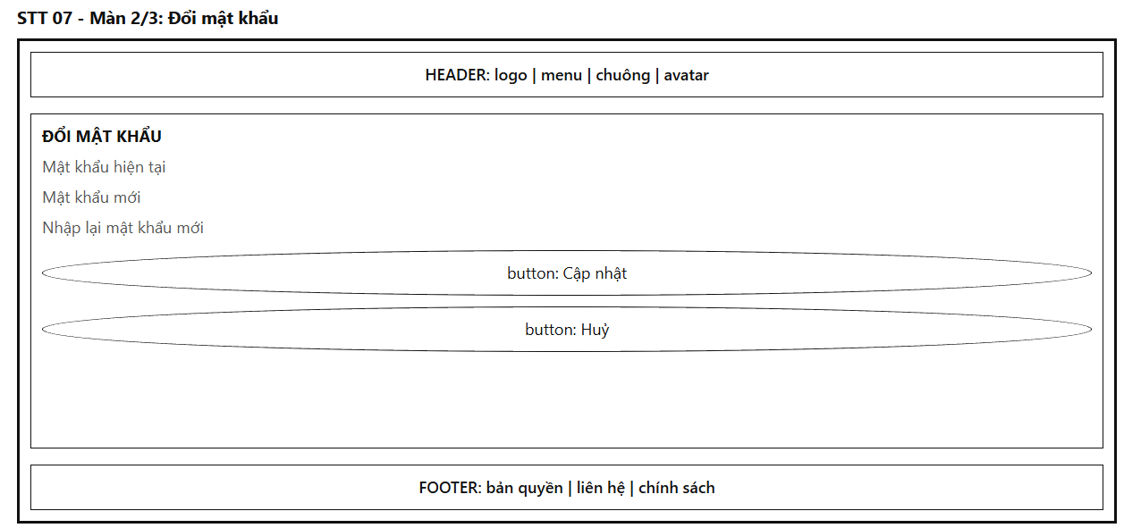
Mô tả:
Giao diện đóng vai trò biểu mẫu thiết lập an toàn thông tin tài khoản, cho phép người dùng thay đổi mật khẩu định kỳ hoặc khi nghi ngờ tài khoản bị lộ thông tin. Màn hình dùng khung chung gồm Header và Footer. Phần giữa là khối form "ĐỔI MẬT KHẨU" gồm các trường thông tin và nút chức năng:
- Khối "ĐỔI MẬT KHẨU":
  - Ô "Mật khẩu hiện tại": Nhập mật khẩu đang sử dụng (dạng ẩn ký tự, kèm biểu tượng mắt bật/tắt xem mật khẩu).
  - Ô "Mật khẩu mới": Nhập mật khẩu mới mong muốn, yêu cầu tối thiểu 8 ký tự, bao gồm chữ hoa, chữ thường, số và ký tự đặc biệt.
  - Ô "Nhập lại mật khẩu mới": Nhập lại chính xác mật khẩu mới để xác thực tránh gõ nhầm.
- Khung nút chức năng:
  - Nút "Cập nhật": Gửi yêu cầu đổi mật khẩu lên máy chủ để kiểm tra và cập nhật.
  - Nút "Huỷ": Hủy bỏ thao tác, xóa trắng dữ liệu đã nhập và quay về Màn 1/3 (Cài đặt chung).
- Quy tắc hoạt động:
  - Màn hình chỉ dành cho người dùng đã đăng nhập bằng tài khoản nội bộ (Email/Mật khẩu). Với tài khoản liên kết Google/SSO, hệ thống hiển thị dòng ghi chú hướng dẫn quản lý mật khẩu qua tài khoản Google.
Mục đích:
Bảo vệ an toàn thông tin cá nhân và tài khoản công dân, ngăn chặn nguy cơ bị kẻ xấu chiếm quyền điều khiển và bảo vệ điểm thưởng Công dân Xanh đã tích lũy.
Bảng hiển thị:
Nguyên nhân | Message | Giao diện hiển thị
Để trống một trong các ô | "Vui lòng nhập đầy đủ thông tin" | Viền ô để trống chuyển đỏ, dòng lỗi dưới ô
Mật khẩu hiện tại không chính xác | "Mật khẩu hiện tại không đúng" | Viền ô mật khẩu hiện tại chuyển đỏ, dòng lỗi dưới ô
Mật khẩu mới không đạt chuẩn bảo mật | "Mật khẩu phải từ 8 ký tự, gồm chữ hoa, chữ thường, số và ký tự đặc biệt" | Viền ô mật khẩu mới chuyển đỏ, dòng cảnh báo dưới ô
Mật khẩu mới trùng với mật khẩu cũ | "Mật khẩu mới không được trùng với mật khẩu hiện tại" | Viền ô mật khẩu mới chuyển đỏ, dòng lỗi dưới ô
Mật khẩu nhập lại không khớp | "Mật khẩu xác nhận không trùng khớp" | Viền ô nhập lại chuyển đỏ, dòng lỗi dưới ô
Đang gửi dữ liệu | "Đang cập nhật mật khẩu…" | Nút "Cập nhật" ở trạng thái loading, form tạm khóa
Đổi mật khẩu thành công | "Đổi mật khẩu thành công. Vui lòng đăng nhập lại" | Toast 3 giây, tự động đăng xuất và điều hướng về trang Đăng nhập (STT 02)
Lỗi máy chủ hoặc mất mạng | "Không thể đổi mật khẩu. Vui lòng thử lại" | Form giữ nguyên dữ liệu, hiện dòng lỗi màu đỏ phía trên nút
Bấm "Huỷ" khi đã nhập dữ liệu | "Bạn có thay đổi chưa lưu. Bạn muốn thoát?" | Popup xác nhận với 2 lựa chọn "Thoát" và "Ở lại"

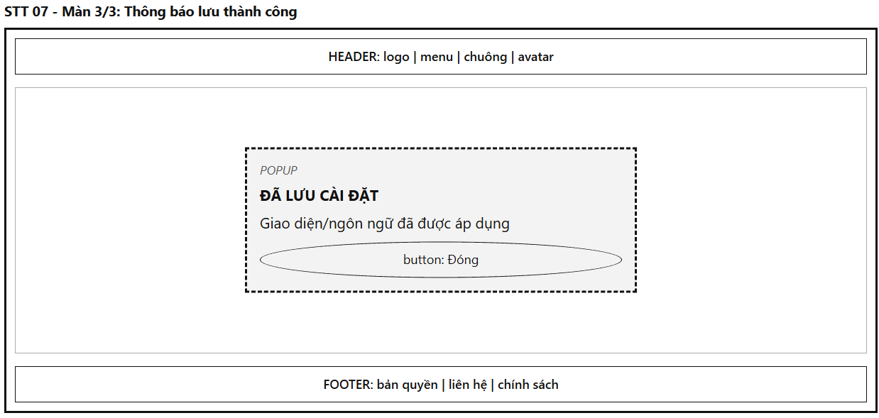
Mô tả:
Popup hiện ở chính giữa màn hình, đè lên Màn 1. Phần nền phía sau được phủ lớp mờ và người dùng không thao tác được với phần nền. Popup gồm dòng nhỏ "POPUP", tiêu đề in đậm "ĐÃ LƯU CÀI ĐẶT", dòng nội dung xác nhận "Giao diện/ngôn ngữ đã được áp dụng" và một nút "Đóng".
Khi bấm nút "Đóng" (hoặc bấm phím Esc / nhấp chuột ra ngoài vùng nền mờ), popup lập tức đóng lại và đưa người dùng quay về Màn 1 với giao diện cùng ngôn ngữ mới đã được cập nhật hoàn tất.
Mục đích:
Cung cấp phản hồi trực quan, rõ ràng cho người dùng rằng các thay đổi về giao diện và ngôn ngữ đã được hệ thống ghi nhận thành công và đang có hiệu lực.
Bảng hiển thị:
Nguyên nhân | Message | Giao diện hiển thị
Lưu cài đặt thành công từ Màn 1 | "Giao diện/ngôn ngữ đã được áp dụng" | Hiện popup ở giữa màn hình với tiêu đề "ĐÃ LƯU CÀI ĐẶT", nền phía sau bị làm mờ
Bấm nút "Đóng" | Không có message | Đóng popup, trở về giao diện Màn 1 đã áp dụng cài đặt mới
Nhấp chuột ra ngoài vùng popup hoặc bấm Esc | Không có message | Đóng popup, trở về giao diện Màn 1 tương tự bấm nút "Đóng"

8. Bảng tin Geo-Feed theo bán kính với các tab Gần tôi, Quận của tôi, Bạn bè, Nhóm
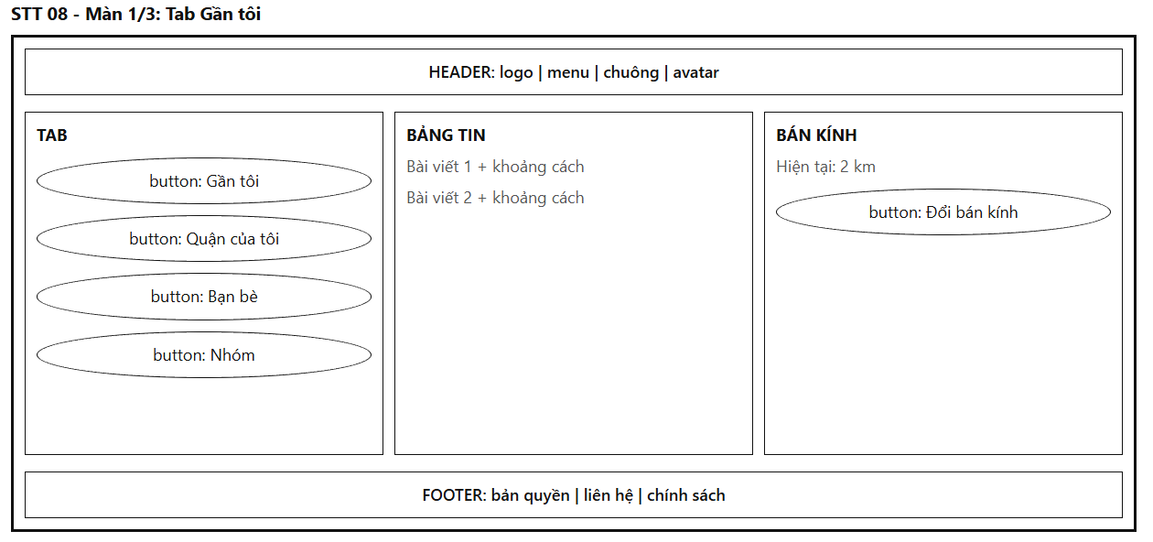
Mô tả:
Giao diện đóng vai trò bảng tin định vị địa lý (Geo-Feed), hiển thị các phản ánh ô nhiễm và hoạt động môi trường xung quanh vị trí thực tế của người dùng dựa trên tọa độ GPS. Màn hình dùng khung chung gồm Header (logo, menu, chuông, avatar) và Footer (bản quyền, liên hệ, chính sách). Phần giữa được chia thành 3 khối theo chiều ngang từ trái sang phải:
- Khối "TAB" (Cột trái):
  - Danh sách nút chuyển tab: Gồm "Gần tôi" (đang chọn), "Quận của tôi", "Bạn bè", "Nhóm".
  - Quy tắc: Tab "Gần tôi" được làm nổi bật để nhận diện trạng thái kích hoạt; khi người dùng bấm vào các tab còn lại, hệ thống sẽ chuyển sang giao diện Màn 2.
- Khối "BẢNG TIN" (Cột giữa):
  - Danh sách bài viết Geo-Feed: Mỗi bài viết hiển thị dạng thẻ (card) gồm thông tin người gửi, ảnh hiện trường, nội dung phản ánh, thời gian đăng và dòng chỉ số khoảng cách thực tế tính từ vị trí hiện tại của người dùng đến địa điểm sự cố (VD: "Cách bạn 450m", "Cách bạn 1.8km").
  - Quy tắc: Các bài viết được tự động sắp xếp ưu tiên theo khoảng cách từ gần nhất đến xa nhất trong phạm vi bán kính quét đã chọn.
- Khối "BÁN KÍNH" (Cột phải):
  - Thông tin bán kính: Hiển thị cự ly quét hiện tại (mặc định là "Hiện tại: 2 km").
  - Nút "Đổi bán kính": Kích hoạt mở Màn 3 (Popup chọn bán kính).
- Khung thao tác & Quy tắc hoạt động:
  - Thiết bị cần được cấp quyền truy cập vị trí (Geolocation API) để tính toán khoảng cách chính xác. Nếu người dùng từ chối quyền GPS, hệ thống hiển thị thông báo hướng dẫn bật định vị.
  - Tự động tải thêm bài viết khi cuộn xuống cuối danh sách (Infinite scroll).
Mục đích:
Giúp công dân nhanh chóng nắm bắt các điểm nóng ô nhiễm rác thải và các hoạt động bảo vệ môi trường đang diễn ra ngay sát khu vực sinh sống của mình, từ đó thúc đẩy tinh thần giám sát và cùng tham gia xử lý tại chỗ.
Bảng hiển thị:
Nguyên nhân | Message | Giao diện hiển thị
Thiết bị chưa bật định vị hoặc từ chối cấp quyền | "Vui lòng bật định vị GPS để xem các phản ánh gần bạn" | Bảng tin thay bằng khối nhắc cấp quyền kèm nút "Bật định vị"
Đang xác định tọa độ GPS | "Đang xác định vị trí của bạn…" | Bảng tin hiển thị khung chờ (skeleton loading)
Không có bài viết nào trong bán kính quét | "Không có bài viết nào trong bán kính {n} km" | Hiện khối trống ở giữa kèm nút "Mở rộng bán kính"
Bấm nút "Đổi bán kính" | Không có message | Mở Màn 3 (Popup chọn bán kính), làm mờ màn hình phía sau
Chọn chuyển sang tab khác (Quận / Bạn bè / Nhóm) | Không có message | Chuyển sang giao diện Màn 2 với luồng dữ liệu tương ứng
Lỗi mạng khi tải bảng tin | "Không thể tải bảng tin. Vui lòng thử lại" | Khối lỗi thay thế danh sách bài viết kèm nút "Thử lại"

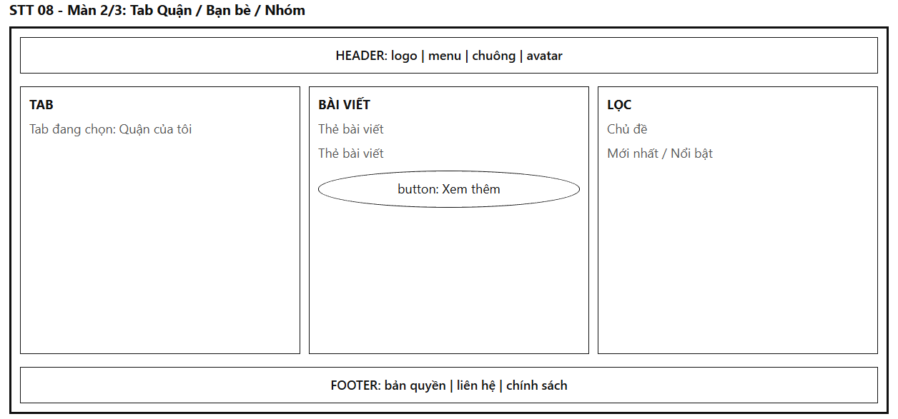
Mô tả:
Giao diện đóng vai trò bảng tin mở rộng theo phân vùng hành chính và mối quan hệ cộng đồng, cho phép người dùng theo dõi các bài viết thuộc quận cư trú, bài viết từ bạn bè kết nối hoặc từ các nhóm tình nguyện xanh đã tham gia. Màn hình dùng khung chung gồm Header và Footer. Phần giữa chia làm 3 khối:
- Khối "TAB" (Cột trái):
  - Trạng thái tab: Hiển thị rõ tên tab đang chọn (VD: "Tab đang chọn: Quận của tôi", hoặc "Bạn bè", "Nhóm") cùng các liên kết chuyển tab nhanh.
- Khối "BÀI VIẾT" (Cột giữa):
  - Danh sách thẻ bài viết: Mỗi thẻ hiển thị avatar, tên người đăng (hoặc tên nhóm/quận), nhãn danh mục sự cố, ảnh đối chứng, nội dung và các nút tương tác (thích, bình luận, chia sẻ).
  - Nút "Xem thêm": Nằm ở cuối danh sách bài viết, cho phép bấm để nạp thêm các bài viết tiếp theo.
- Khối "LỌC" (Cột phải):
  - Bộ lọc chủ đề: Lọc bài viết theo danh mục (Rác sinh hoạt, Xà bần xây dựng, Nước thải, Hoạt động Chủ Nhật Xanh, Đổi rác lấy quà).
  - Bộ lọc hiển thị: Tùy chọn sắp xếp bài viết theo "Mới nhất" hoặc "Nổi bật" (nhiều tương tác nhất).
- Khung thao tác & Quy tắc hoạt động:
  - Tab "Quận của tôi": Hiển thị bài viết thuộc quận/huyện mà người dùng đã đăng ký trong hồ sơ cá nhân.
  - Tab "Bạn bè" và "Nhóm": Yêu cầu người dùng phải đăng nhập. Nếu chưa có bạn bè hoặc chưa tham gia nhóm nào, hệ thống hiển thị thông báo hướng dẫn kết nối.
Mục đích:
Mở rộng phạm vi theo dõi thông tin môi trường theo ranh giới hành chính và mạng lưới xã hội tin cậy, giúp công dân dễ dàng cập nhật tình hình tại địa bàn cư trú và phối hợp cùng các hội nhóm địa phương.
Bảng hiển thị:
Nguyên nhân | Message | Giao diện hiển thị
Chưa có bài viết nào thuộc tiêu chí đã lọc | "Chưa có bài viết nào phù hợp" | Khối thông báo trống ở cột giữa
Tab "Bạn bè" khi người dùng chưa có bạn nào | "Bạn chưa có bài viết nào từ bạn bè" | Khối trống kèm nút chuyển đến Màn 1 của STT 06 (Gợi ý kết bạn)
Tab "Nhóm" khi chưa tham gia nhóm nào | "Bạn chưa tham gia nhóm tình nguyện nào" | Khối trống kèm nút "Khám phá nhóm tình nguyện"
Chưa đăng nhập mà bấm chọn tab Bạn bè / Nhóm | "Vui lòng đăng nhập để xem nội dung này" | Popup nhắc đăng nhập kèm nút chuyển về STT 02
Áp dụng bộ lọc chủ đề hoặc đổi kiểu sắp xếp | Không có message | Bảng tin tải lại tức thì danh sách bài viết theo tiêu chuẩn mới
Bấm nút "Xem thêm" thành công | Không có message | Tải thêm 10 bài viết nối tiếp vào danh sách
Đã tải đến bài viết cuối cùng | "Bạn đã xem hết bài viết" | Nút "Xem thêm" ẩn đi, thay bằng dòng chữ mờ
Lỗi tải bài viết | "Không thể tải dữ liệu. Vui lòng thử lại" | Hiện dòng lỗi kèm nút "Thử lại"

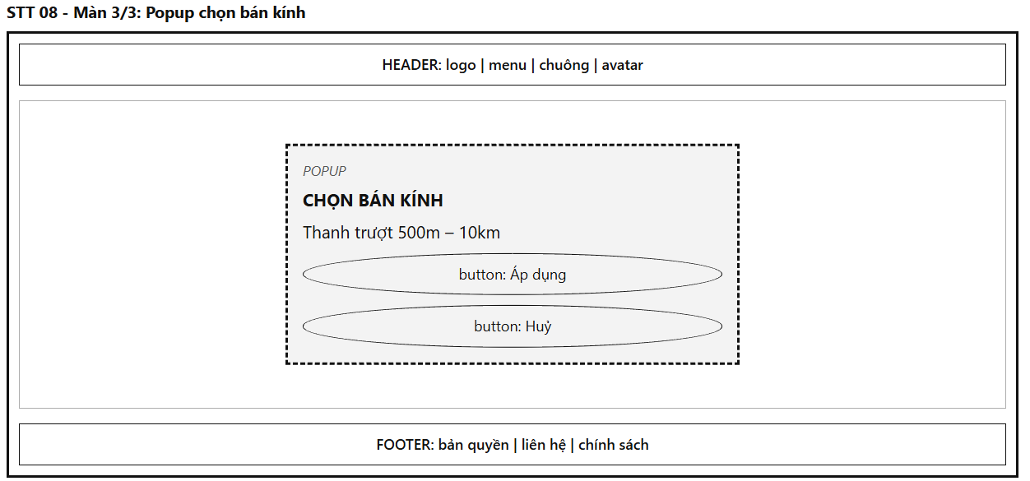
Mô tả:
Popup hiện ở chính giữa màn hình, đè lên Màn 1. Phần nền phía sau được phủ lớp mờ và người dùng không thao tác được với phần nền. Popup gồm dòng nhỏ "POPUP", tiêu đề in đậm "CHỌN BÁN KÍNH", thanh trượt khoảng cách (Slider) từ 500m đến 10km, cùng hai nút chức năng: "Áp dụng" và "Huỷ".
- Thanh trượt (Slider): Cho phép người dùng kéo thả để chọn cự ly quét mong muốn từ 500m đến 10km (với các mốc cố định: 500m, 1km, 2km, 5km, 10km). Giá trị số tương ứng cập nhật tức thì ngay phía trên thanh trượt khi kéo.
- Nút "Áp dụng": Xác nhận bán kính mới, đóng popup, đưa người dùng quay về Màn 1 và tự động nạp lại danh sách bài viết theo đúng bán kính vừa chọn.
- Nút "Huỷ": Hủy thao tác, đóng popup và giữ nguyên giá trị bán kính trước đó. Người dùng cũng có thể bấm phím Esc hoặc nhấp chuột ra ngoài vùng nền mờ để thoát.
Mục đích:
Cho phép người dùng linh hoạt điều chỉnh phạm vi quét bài viết theo nhu cầu thực tế: thu hẹp để tập trung xử lý các điểm nóng sát nhà (vi mô), hoặc mở rộng để theo dõi toàn khu vực phường/quận lân cận (vĩ mô).
Bảng hiển thị:
Nguyên nhân | Message | Giao diện hiển thị
Kéo thanh trượt điều chỉnh | Không có message | Con số bán kính (VD: "2.5 km") thay đổi thời gian thực
Bấm "Áp dụng" thành công | "Đã cập nhật bán kính: {n} km" | Đóng popup, Màn 1 cập nhật số bán kính ở cột phải và nạp lại bảng tin
Bấm "Huỷ", bấm Esc hoặc nhấp ra ngoài popup | Không có message | Đóng popup ngay lập tức, giữ nguyên giá trị bán kính cũ ở Màn 1
Bấm "Áp dụng" khi không thay đổi khoảng cách | Không có message | Đóng popup, giữ nguyên trạng thái bảng tin hiện tại

9. Đăng bài kèm toạ độ, ảnh, video, gắn thẻ bạn bè hoặc đăng vào nhóm
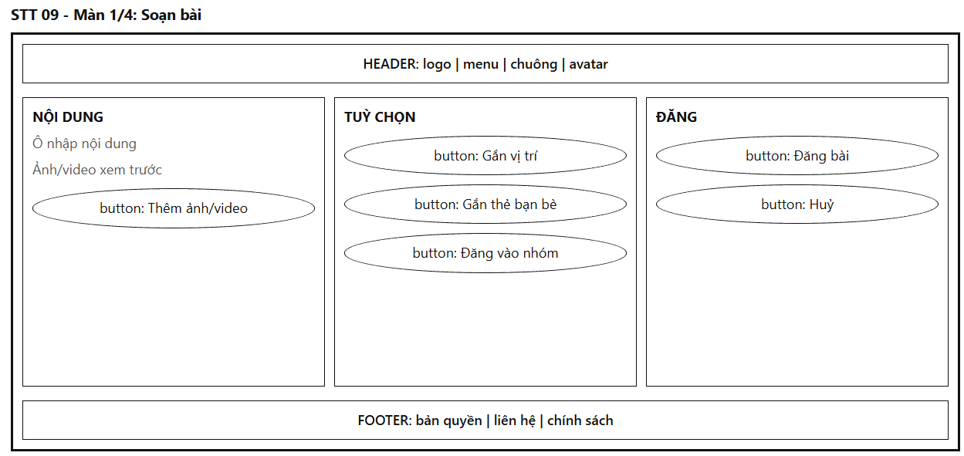
Mô tả:
Giao diện đóng vai trò khung soạn thảo nội dung bài đăng cộng đồng, nơi người dùng phản ánh sự cố môi trường, chia sẻ kinh nghiệm sống xanh hoặc kêu gọi mọi người cùng tham gia dọn rác. Màn hình dùng khung chung gồm Header (logo, menu, chuông, avatar) và Footer (bản quyền, liên hệ, chính sách). Phần giữa được chia thành 3 khối theo chiều ngang từ trái sang phải:
- Khối "NỘI DUNG" (Cột trái):
  - Ô nhập nội dung: Khung soạn thảo văn bản nhiều dòng, giới hạn tối đa 3.000 ký tự, hỗ trợ nhập chữ, ký tự và hashtag môi trường.
  - Ảnh/video xem trước: Hiển thị thumbnail của các tệp đa phương tiện đã tải lên, kèm nút "x" để xóa tệp khi cần thay đổi.
  - Nút "Thêm ảnh/video": Mở hộp thoại chọn tệp tin từ thiết bị (tối đa 5 ảnh định dạng JPG/PNG hoặc 1 video ngắn dưới 60 giây định dạng MP4).
- Khối "TUỲ CHỌN" (Cột giữa):
  - Nút "Gắn vị trí": Mở Màn 2 (Chọn vị trí trên bản đồ). Sau khi chọn xong, hiển thị tên địa chỉ rút gọn ngay bên dưới nút.
  - Nút "Gắn thẻ bạn bè": Kích hoạt mở Màn 3 (Popup gắn thẻ / chọn nhóm) ở chế độ danh sách bạn bè.
  - Nút "Đăng vào nhóm": Kích hoạt mở Màn 3 (Popup gắn thẻ / chọn nhóm) ở chế độ danh sách nhóm tình nguyện.
- Khối "ĐĂNG" (Cột phải):
  - Nút "Đăng bài": Gửi toàn bộ nội dung bài viết lên hệ thống. Đăng thành công sẽ mở Màn 4 (Popup đăng thành công).
  - Nút "Huỷ": Hủy soạn thảo bài viết, nếu đã có dữ liệu nhập thì hệ thống hiển thị popup hỏi xác nhận.
- Quy tắc hoạt động & Phân quyền:
  - Bắt buộc người dùng phải đăng nhập tài khoản.
  - Bài viết hợp lệ phải có ít nhất nội dung chữ hoặc đính kèm tối thiểu 01 ảnh/video.
Mục đích:
Cung cấp công cụ chia sẻ thông tin trực quan, toàn diện cho công dân, gắn kết phản ánh môi trường với bằng chứng hình ảnh, tọa độ thực tế và mạng lưới bạn bè, hội nhóm tại địa phương.
Bảng hiển thị:
Nguyên nhân | Message | Giao diện hiển thị
Để trống cả nội dung và ảnh/video | "Vui lòng nhập nội dung hoặc thêm ảnh/video" | Viền ô nội dung chuyển đỏ, nút "Đăng bài" bị làm mờ
Nội dung vượt quá 3.000 ký tự | "Nội dung bài viết tối đa 3000 ký tự" | Bộ đếm ký tự chuyển đỏ, nút "Đăng bài" bị làm mờ
Đính kèm tệp sai định dạng hoặc quá dung lượng | "Tệp không hợp lệ (ảnh tối đa 10MB, video MP4 tối đa 50MB)" | Hiện dòng thông báo lỗi màu đỏ phía dưới nút tải tệp
Chọn vượt quá số lượng tệp quy định | "Chỉ được đăng tối đa 5 ảnh hoặc 1 video" | Dòng cảnh báo màu vàng dưới nút tải tệp
Bấm "Gắn vị trí" | Không có message | Chuyển sang Màn 2 (Chọn vị trí)
Bấm "Gắn thẻ bạn bè" hoặc "Đăng vào nhóm" | Không có message | Mở Màn 3 (Popup gắn thẻ / chọn nhóm)
Đang gửi dữ liệu bài đăng | "Đang đăng bài…" | Nút "Đăng bài" ở trạng thái loading, form tạm khóa thao tác
Đăng bài thành công | Không có message | Kích hoạt mở Màn 4 (Popup Đăng thành công)
Lỗi mạng hoặc lỗi máy chủ | "Không thể đăng bài viết lúc này. Vui lòng thử lại" | Form giữ nguyên dữ liệu đã nhập, hiện dòng lỗi đỏ phía trên nút
Bấm "Huỷ" khi đã nhập dữ liệu | "Bạn có thay đổi chưa lưu. Bạn muốn thoát?" | Popup xác nhận với 2 lựa chọn "Thoát" và "Ở lại"

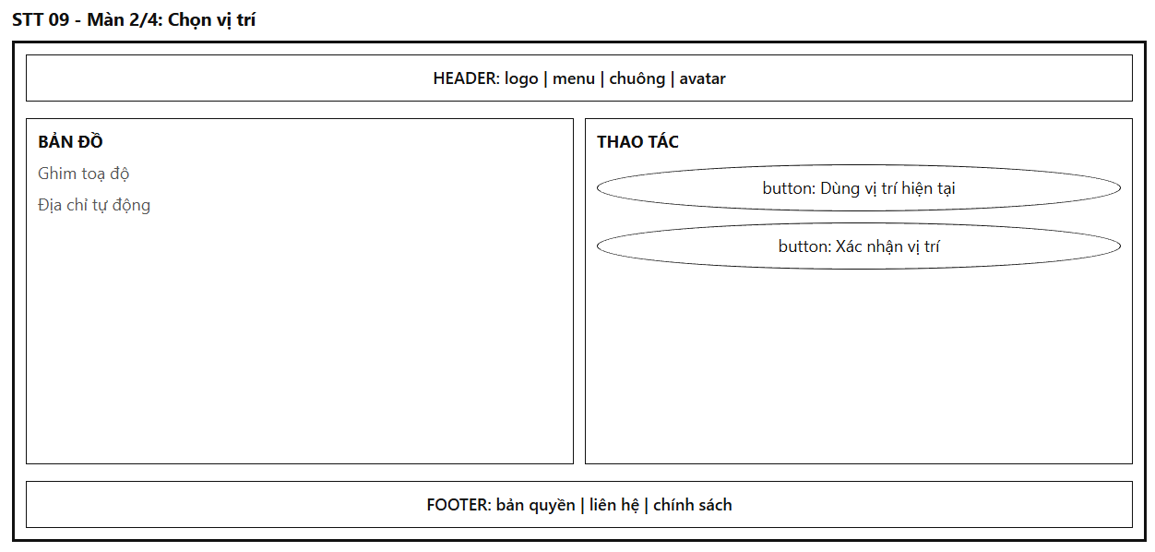
Mô tả:
Giao diện đóng vai trò công cụ định vị không gian địa lý cho bài viết, cho phép người dùng gắn tọa độ thực tế của bãi rác, điểm ô nhiễm hoặc địa điểm tổ chức hoạt động xanh. Màn hình dùng khung chung gồm Header và Footer. Phần giữa chia làm 2 khối:
- Khối "BẢN ĐỒ" (Cột trái):
  - Bản đồ tương tác: Bản đồ số cho phép di chuyển, thu phóng và chạm hoặc kéo thả ghim tọa độ đến đúng vị trí mong muốn.
  - Ô địa chỉ tự động: Tự động hiển thị tên số nhà, tên đường, phường/quận dựa trên tọa độ ghim (Reverse Geocoding).
- Khối "THAO TÁC" (Cột phải):
  - Nút "Dùng vị trí hiện tại": Bắt tọa độ GPS thời gian thực của thiết bị và tự động di chuyển ghim cùng tâm bản đồ về vị trí hiện tại của người dùng.
  - Nút "Xác nhận vị trí": Lưu tọa độ và địa chỉ đã chọn, đóng màn hình bản đồ và quay về Màn 1 với địa chỉ được gắn vào bài viết.
- Quy tắc hoạt động:
  - Nếu người dùng bấm quay lại mà không bấm "Xác nhận vị trí", hệ thống giữ nguyên trạng thái vị trí trước đó (hoặc không gắn tọa độ nếu chưa chọn).
Mục đích:
Gắn tọa độ địa lý chính xác vào bài viết, làm cơ sở dữ liệu để hệ thống phân phối bài đăng vào đúng Bảng tin Geo-Feed (STT 08) của những công dân sinh sống xung quanh khu vực đó.
Bảng hiển thị:
Nguyên nhân | Message | Giao diện hiển thị
Chưa bật GPS khi bấm "Dùng vị trí hiện tại" | "Không thể lấy vị trí. Vui lòng bật định vị thiết bị" | Dòng cảnh báo màu vàng dưới nút
Đang xác định vị trí GPS | "Đang xác định vị trí…" | Nút "Dùng vị trí hiện tại" ở trạng thái xoay loading
Di chuyển ghim trên bản đồ | Không có message | Ghim đổi vị trí, ô địa chỉ tự động cập nhật tên đường/quận mới
Tọa độ nằm ngoài phạm vi hỗ trợ | "Vị trí nằm ngoài khu vực hỗ trợ của hệ thống" | Ghim chuyển màu đỏ, nút "Xác nhận vị trí" bị làm mờ
Bấm "Xác nhận vị trí" thành công | "Đã gắn vị trí vào bài viết" | Quay về Màn 1, nút "Gắn vị trí" hiển thị tên địa chỉ đã chọn
Lỗi tải bản đồ do mạng yếu | "Không thể tải bản đồ. Vui lòng thử lại" | Khung bản đồ hiện biểu tượng lỗi kèm nút "Thử lại"

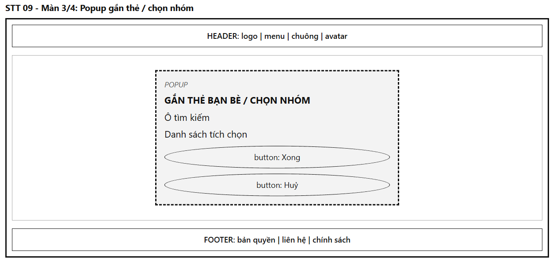
Mô tả:
Popup hiện ở chính giữa màn hình, đè lên Màn 1. Phần nền phía sau được phủ lớp mờ và người dùng không thao tác được với phần nền. Popup gồm dòng nhỏ "POPUP", tiêu đề in đậm "GẮN THẺ BẠN BÈ / CHỌN NHÓM", gồm các thành phần:
- Ô tìm kiếm: Nhập tên bạn bè hoặc tên nhóm để lọc nhanh danh sách bên dưới.
- Danh sách tích chọn:
  - Khi mở từ "Gắn thẻ bạn bè": Hiển thị danh sách bạn bè với avatar, tên và ô tích chọn (checkbox). Cho phép chọn tối đa 10 người bạn.
  - Khi mở từ "Đăng vào nhóm": Hiển thị danh sách các nhóm tình nguyện mà người dùng đã tham gia kèm nút chọn (radio button). Chỉ được chọn 01 nhóm cho mỗi bài viết.
- Khung nút chức năng:
  - Nút "Xong": Xác nhận lựa chọn, đóng popup và cập nhật thông tin gắn thẻ/nhóm vào Màn 1.
  - Nút "Huỷ": Hủy thao tác, đóng popup và giữ nguyên trạng thái trước khi mở. Người dùng cũng có thể bấm phím Esc hoặc nhấp ra ngoài vùng nền mờ để thoát.
Mục đích:
Mở rộng phạm vi tương tác của bài viết đến bạn bè cùng chí hướng hoặc đưa bài phản ánh vào đúng cộng đồng nhóm tình nguyện chuyên trách xử lý điểm nóng môi trường.
Bảng hiển thị:
Nguyên nhân | Message | Giao diện hiển thị
Tìm kiếm không có kết quả | "Không tìm thấy bạn bè hoặc nhóm phù hợp" | Danh sách thay bằng dòng thông báo trống
Đã chọn tối đa 10 bạn bè | "Chỉ được gắn thẻ tối đa 10 bạn bè" | Các ô checkbox còn lại bị làm mờ, kèm dòng cảnh báo
Bấm "Xong" khi đã chọn bạn bè | "Đã gắn thẻ {n} người bạn" | Đóng popup, hiển thị thẻ tên bạn bè tại Màn 1
Bấm "Xong" khi đã chọn nhóm | "Đã chọn đăng vào nhóm {tên nhóm}" | Đóng popup, hiển thị nhãn nhóm tại Màn 1
Bấm "Xong" khi không chọn mục nào | Không có message | Đóng popup, xóa bỏ các gắn thẻ trước đó (nếu có)
Bấm "Huỷ" hoặc bấm phím Esc | Không có message | Đóng popup ngay lập tức, giữ nguyên trạng thái cũ ở Màn 1

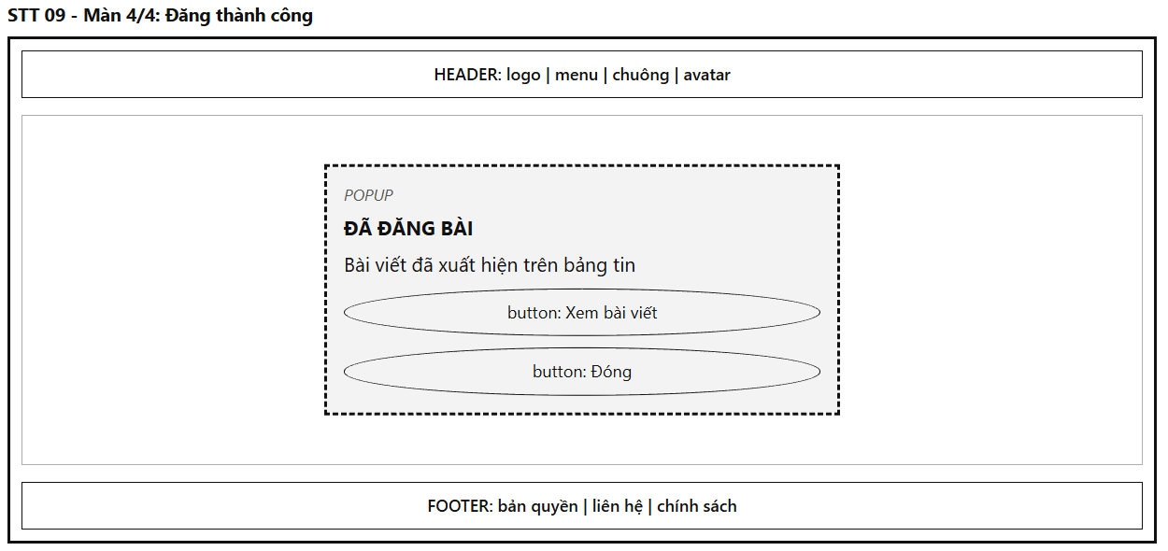
Mô tả:
Popup hiện ở chính giữa màn hình, đè lên Màn 1 sau khi bài viết được máy chủ xử lý thành công. Phần nền phía sau được phủ lớp mờ và người dùng không thao tác được với phần nền. Popup gồm dòng nhỏ "POPUP", tiêu đề in đậm "ĐÃ ĐĂNG BÀI", dòng nội dung xác nhận "Bài viết đã xuất hiện trên bảng tin" và hai nút chức năng:
- Nút "Xem bài viết": Điều hướng người dùng trực tiếp đến trang hiển thị chi tiết của bài viết vừa đăng để xem lại hoặc tương tác.
- Nút "Đóng": Đóng popup và chuyển hướng người dùng về trang Bảng tin chung (STT 08) để tiếp tục theo dõi các tin tức khác.
Mục đích:
Thông báo kết quả đăng bài rõ ràng và kịp thời, đem lại sự yên tâm cho công dân, đồng thời cung cấp lối tắt thuận tiện để kiểm tra ngay bài viết vừa tạo.
Bảng hiển thị:
Nguyên nhân | Message | Giao diện hiển thị
Bài viết đăng thành công lên bảng tin công khai | "Bài viết đã xuất hiện trên bảng tin" | Hiện popup ở giữa màn hình với tiêu đề "ĐÃ ĐĂNG BÀI", nền mờ
Bài đăng vào nhóm có chế độ kiểm duyệt | "Bài viết đã gửi và đang chờ ban quản trị nhóm phê duyệt" | Dòng nội dung thay bằng thông báo chờ duyệt
Bấm nút "Xem bài viết" | Không có message | Chuyển hướng đến màn hình chi tiết bài viết vừa tạo
Bấm nút "Đóng" hoặc nhấp ra ngoài | Không có message | Đóng popup, điều hướng người dùng về Bảng tin Geo-Feed (STT 08)

10. Eco-Reactions: chọn cảm xúc sinh thái cho bài viết và nhận điểm thưởng
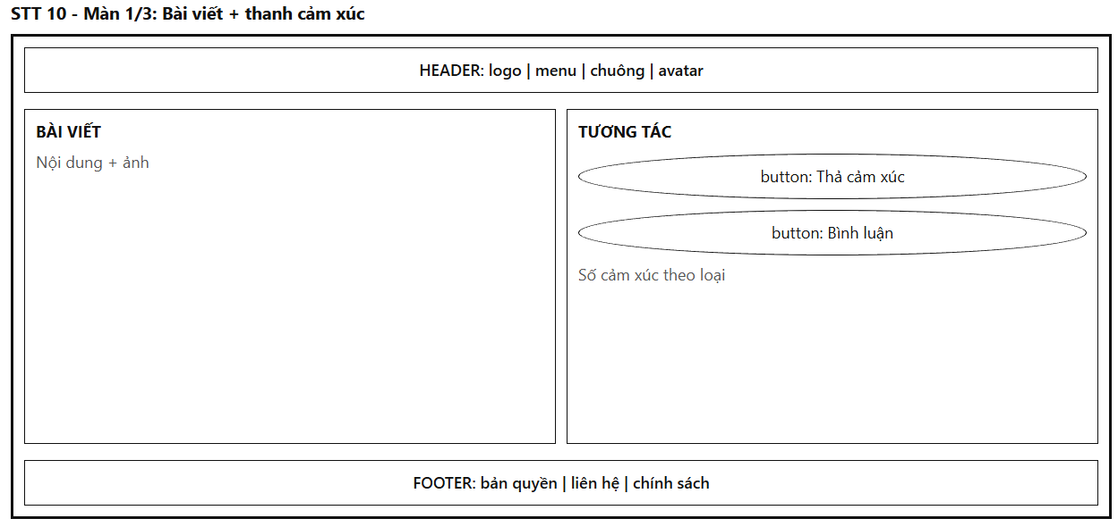
Mô tả:
Giao diện đóng vai trò trang xem chi tiết bài đăng và tương tác cộng đồng, nơi người dùng theo dõi nội dung phản ánh hoặc hành động vì môi trường và bày tỏ thái độ thông qua các biểu tượng cảm xúc sinh thái đặc thù (Eco-Reactions). Màn hình dùng khung chung gồm Header (logo, menu, chuông, avatar) và Footer (bản quyền, liên hệ, chính sách). Phần giữa được chia thành 2 khối theo chiều ngang từ trái sang phải:
- Khối "BÀI VIẾT" (Cột trái):
  - Thông tin bài đăng: Hiển thị ảnh đại diện, tên người đăng, thời gian, vị trí sự cố.
  - Nội dung + ảnh: Hiển thị toàn bộ văn bản mô tả phản ánh cùng hình ảnh hoặc video bằng chứng hiện trường.
- Khối "TƯƠNG TÁC" (Cột phải):
  - Nút "Thả cảm xúc": Kích hoạt mở Màn 2 (Popup chọn cảm xúc sinh thái). Nếu người dùng đã thả cảm xúc trước đó, nút chuyển sang màu nổi bật và hiển thị icon kèm tên cảm xúc đã chọn (VD: icon Cây xanh). Bấm lại lần nữa để hủy cảm xúc.
  - Nút "Bình luận": Mở khung nhập bình luận phía dưới bài viết để trao đổi ý kiến.
  - Số cảm xúc theo loại: Bảng thống kê số lượng từng loại cảm xúc mà bài viết đã nhận được (icon và số lượt tương ứng cho Cây xanh, Trái đất, Tái chế, Cổ vũ, Lo ngại). Bấm vào để xem danh sách chi tiết những người đã thả cảm xúc.
- Khung thao tác & Quy tắc hoạt động:
  - Người dùng chưa đăng nhập vẫn xem được bài viết và số lượng cảm xúc, nhưng khi bấm "Thả cảm xúc" hoặc "Bình luận" thì hệ thống sẽ hiển thị popup nhắc đăng nhập.
  - Mỗi tài khoản chỉ được chọn 01 cảm xúc cho mỗi bài viết tại một thời điểm (có thể đổi sang cảm xúc khác).
Mục đích:
Tạo không gian tương tác sinh động mang đậm dấu ấn bảo vệ môi trường thay thế cho các nút thích truyền thống, giúp cộng đồng thể hiện chính xác thái độ, quan điểm đối với từng vấn đề ô nhiễm hoặc chiến dịch xanh.
Bảng hiển thị:
Nguyên nhân | Message | Giao diện hiển thị
Chưa đăng nhập mà bấm "Thả cảm xúc" | "Vui lòng đăng nhập để thả cảm xúc" | Popup nhắc đăng nhập kèm nút chuyển về STT 02
Bấm nút "Thả cảm xúc" | Không có message | Mở Màn 2 (Popup chọn cảm xúc sinh thái), làm mờ màn hình nền
Người dùng đã thả cảm xúc cho bài viết | Không có message | Nút "Thả cảm xúc" đổi thành icon và nhãn của cảm xúc đã chọn
Bấm lại nút cảm xúc để hủy | "Đã hủy cảm xúc" | Nút trở về trạng thái "Thả cảm xúc" ban đầu, số đếm giảm 1
Bấm nút "Bình luận" | Không có message | Màn hình tự động cuộn xuống khung nhập bình luận
Bấm vào số đếm cảm xúc | Không có message | Mở danh sách hiển thị tên và avatar của những người đã thả cảm xúc
Bài viết đã bị xóa hoặc ẩn | "Bài viết này không còn tồn tại" | Chuyển về Bảng tin (STT 08) kèm toast thông báo
Lỗi mạng khi cập nhật tương tác | "Không thể kết nối. Vui lòng thử lại" | Toast báo lỗi, giữ nguyên trạng thái trước khi bấm

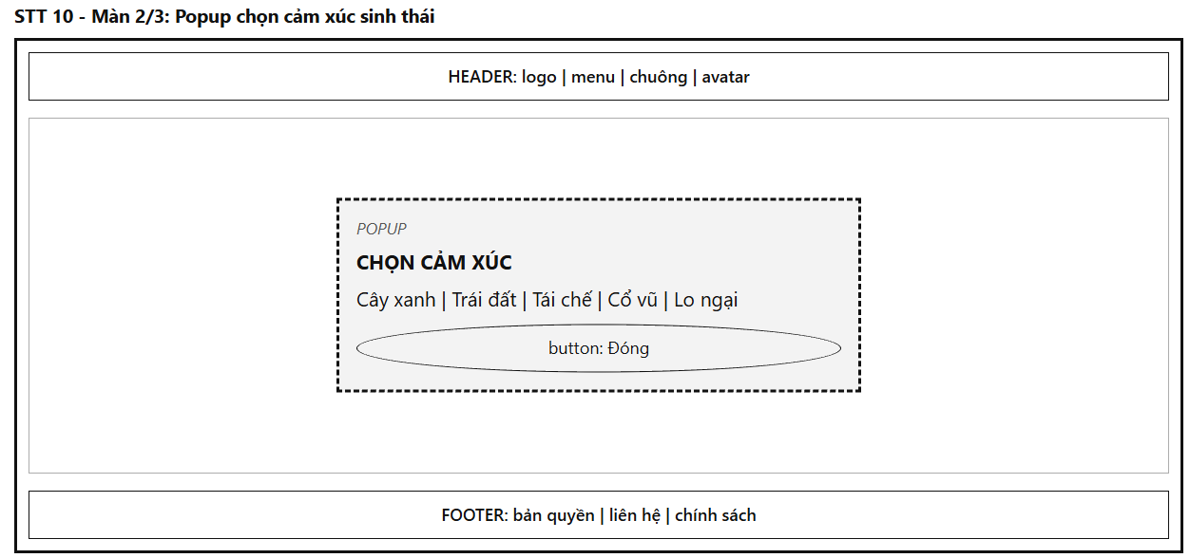
Mô tả:
Popup hiện ở chính giữa màn hình, đè lên Màn 1. Phần nền phía sau được phủ lớp mờ và người dùng không thao tác được với phần nền. Popup gồm dòng nhỏ "POPUP", tiêu đề in đậm "CHỌN CẢM XÚC", danh sách 5 biểu tượng cảm xúc sinh thái đặc thù và một nút "Đóng".
- Danh sách 5 cảm xúc sinh thái:
1. Cây xanh: Tán thành, hoan nghênh hành động làm sạch hoặc trồng cây xanh.
2. Trái đất: Thể hiện tình yêu thiên nhiên, ủng hộ lối sống xanh bền vững.
3. Tái chế: Đánh giá cao việc phân loại rác và tận dụng tài nguyên tái chế.
4. Cổ vũ: Động viên, khích lệ tinh thần các tình nguyện viên và đội ngũ dọn vệ sinh.
5. Lo ngại: Cảnh báo, bày tỏ sự quan ngại sâu sắc trước hành vi đổ trộm rác hoặc ô nhiễm nghiêm trọng.
- Khung nút chức năng:
  - Khi người dùng nhấp chọn 1 cảm xúc: Hệ thống ghi nhận tương tác, đóng Màn 2, cập nhật icon ở Màn 1 và kích hoạt mở tiếp Màn 3 (Thông báo nhận điểm thưởng).
  - Nút "Đóng": Hủy thao tác, đóng popup và giữ nguyên trạng thái trước khi mở. Người dùng cũng có thể bấm phím Esc hoặc nhấp chuột ra ngoài vùng nền mờ để thoát.
Mục đích:
Cung cấp bộ công cụ biểu cảm trực quan gắn liền với chủ đề sinh thái, tạo sự hào hứng cho người dùng và nâng cao nhận thức cộng đồng đối với các mức độ ô nhiễm khác nhau.
Bảng hiển thị:
Nguyên nhân | Message | Giao diện hiển thị
Rê chuột hoặc chạm vào biểu tượng cảm xúc | Không có message | Icon phóng to nhẹ và nổi bật tên cảm xúc bên dưới
Chọn cảm xúc thành công lần đầu cho bài | Không có message | Đóng Màn 2, mở tiếp Màn 3 (Popup thông báo nhận điểm)
Chọn đổi sang cảm xúc khác cho bài viết | "Đã cập nhật cảm xúc" | Đóng Màn 2, Màn 1 cập nhật icon mới (không cộng thêm điểm)
Tài khoản đã đạt giới hạn nhận điểm trong ngày | "Đã ghi nhận cảm xúc" | Đóng Màn 2, quay về Màn 1 (không mở Màn 3)
Bấm nút "Đóng", bấm Esc hoặc nhấp ra ngoài | Không có message | Đóng popup ngay lập tức, giữ nguyên giao diện Màn 1

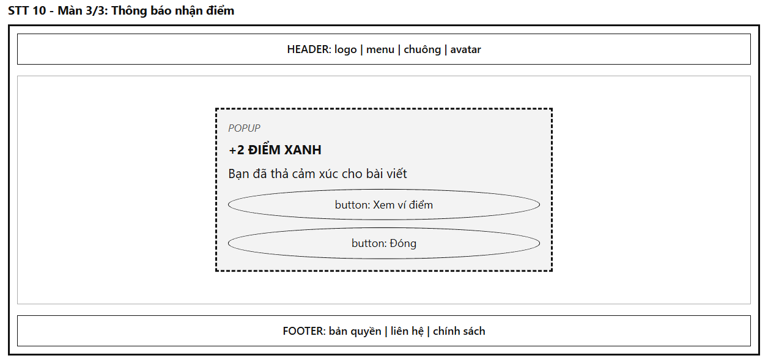
Mô tả:
Popup hiện ở chính giữa màn hình, đè lên Màn 1 ngay sau khi người dùng thả cảm xúc sinh thái thành công. Phần nền phía sau được phủ lớp mờ và người dùng không thao tác được với phần nền. Popup gồm dòng nhỏ "POPUP", tiêu đề in đậm "+2 ĐIỂM XANH", dòng nội dung giải thích "Bạn đã thả cảm xúc cho bài viết" và hai nút chức năng:
- Nút "Xem ví điểm": Điều hướng người dùng chuyển sang trang quản lý Ví điểm thưởng Công dân Xanh (Màn hình 38) để tra cứu số dư điểm hiện có và lịch sử cộng điểm.
- Nút "Đóng": Đóng popup và đưa người dùng trở lại Màn 1 để tiếp tục đọc bài viết hoặc tương tác với các nội dung khác.
- Quy tắc cộng điểm: Mỗi lượt thả cảm xúc hợp lệ được hệ thống cộng ngay +2 Điểm Xanh vào tài khoản cá nhân. Nhằm chống hành vi spam điểm thưởng, mỗi tài khoản được giới hạn nhận tối đa 20 Điểm Xanh mỗi ngày từ tính năng thả cảm xúc.
Mục đích:
Ứng dụng cơ chế Game hóa (Gamification) để ghi nhận và khích lệ công dân thường xuyên theo dõi, tương tác và lan tỏa các hành động tích cực vì môi trường trên toàn hệ thống.
Bảng hiển thị:
Nguyên nhân | Message | Giao diện hiển thị
Thả cảm xúc hợp lệ và được thưởng điểm | "Bạn đã nhận được +2 điểm xanh" | Hiện popup ở giữa màn hình với tiêu đề "+2 ĐIỂM XANH", nền mờ
Thả cảm xúc khi đã đạt giới hạn 20 điểm/ngày | Không có message | Không mở popup Màn 3, chỉ hiện thông báo nhỏ "Đã ghi nhận cảm xúc"
Bấm nút "Xem ví điểm" | Không có message | Đóng popup và chuyển hướng đến trang Ví điểm thưởng (Màn 38)
Bấm nút "Đóng" hoặc nhấp ra ngoài nền mờ | Không có message | Đóng popup, giữ nguyên màn hình chi tiết bài viết tại Màn 1

11.Tra cứu quy định xử phạt
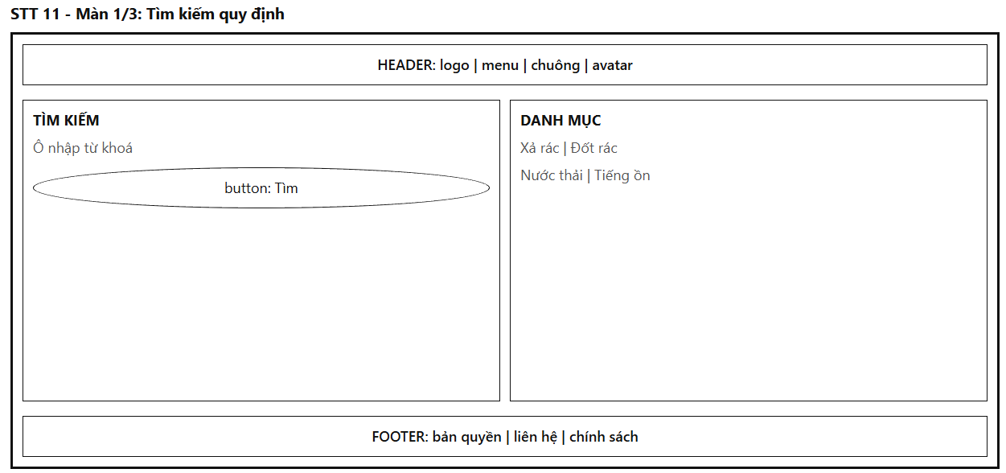
Mô tả:
Giao diện đóng vai trò trang tra cứu pháp lý về môi trường, nơi công dân và lực lượng chức năng dễ dàng tìm kiếm các quy định xử phạt vi phạm hành chính đối với các hành vi gây ô nhiễm môi trường (như xả rác bừa bãi, đốt rác lộ thiên, xả thải, gây tiếng ồn quá quy chuẩn theo Nghị định 45/2022/NĐ-CP). Màn hình dùng khung chung gồm Header (logo, menu, chuông, avatar) và Footer (bản quyền, liên hệ, chính sách). Phần giữa được chia thành 2 khối theo chiều ngang từ trái sang phải:
- Khối "TÌM KIẾM" (Cột trái):
  - Ô nhập từ khoá: Khung nhập văn bản cho phép nhập từ khóa hành vi vi phạm (VD: "vứt tàn thuốc", "đổ rác vỉa hè", "karaoke loa kéo", "xả nước thải").
  - Nút "Tìm": Thực hiện tra cứu và chuyển hướng sang Màn 2 (Kết quả). Hỗ trợ nhấn phím Enter để tìm kiếm nhanh.
- Khối "DANH MỤC" (Cột phải):
  - Danh mục phổ biến: Cung cấp các thẻ truy cập nhanh vào 4 nhóm hành vi vi phạm thường gặp nhất trong đời sống đô thị:
    - Xả rác: Vứt rác thải sinh hoạt bừa bãi tại vỉa hè, lòng đường, công viên, kênh rạch.
    - Đốt rác: Đốt chất thải rắn sinh hoạt, đốt rác công nghiệp, đốt phụ phẩm nông nghiệp gây khói bụi.
    - Nước thải: Xả nước thải bẩn, dầu mỡ, hóa chất vào hệ thống thoát nước mưa hoặc sông suối.
    - Tiếng ồn: Gây tiếng ồn vượt quy chuẩn kỹ thuật về âm thanh trong khu dân cư.
  - Quy tắc: Nhấp vào bất kỳ danh mục nào, hệ thống sẽ tự động chuyển sang Màn 2 với bộ lọc được áp dụng sẵn theo danh mục đó.
- Quy tắc hoạt động:
Trang tra cứu được mở công khai, cả người dùng chưa đăng nhập và đã đăng nhập đều có thể tra cứu thông tin nhanh chóng và hoàn toàn miễn phí.
Mục đích:
Tuyên truyền, phổ biến kiến thức pháp luật về bảo vệ môi trường đến người dân, nâng cao tính răn đe đối với các hành vi xả thải trái phép và tạo cơ sở kiến thức để công dân giám sát, phát hiện vi phạm.
Bảng hiển thị:
Nguyên nhân | Message | Giao diện hiển thị
Để trống từ khóa mà bấm nút "Tìm" | "Vui lòng nhập từ khoá tìm kiếm" | Viền ô nhập từ khóa chuyển đỏ, dòng nhắc lỗi dưới ô
Nhập từ khóa hợp lệ và bấm "Tìm" | Không có message | Chuyển sang Màn 2 hiển thị danh sách các kết quả liên quan
Nhấp chọn một danh mục nhanh (Xả rác, Đốt rác, Nước thải, Tiếng ồn) | Không có message | Chuyển sang Màn 2 với bộ lọc danh mục tương ứng được chọn sẵn
Đang nạp danh mục từ máy chủ | Không có message | Các thẻ danh mục hiển thị hiệu ứng khung chờ (skeleton loading)
Mất kết nối mạng khi tải trang | "Không thể kết nối máy chủ. Vui lòng kiểm tra lại mạng" | Khối lỗi thay thế danh mục kèm nút "Thử lại"

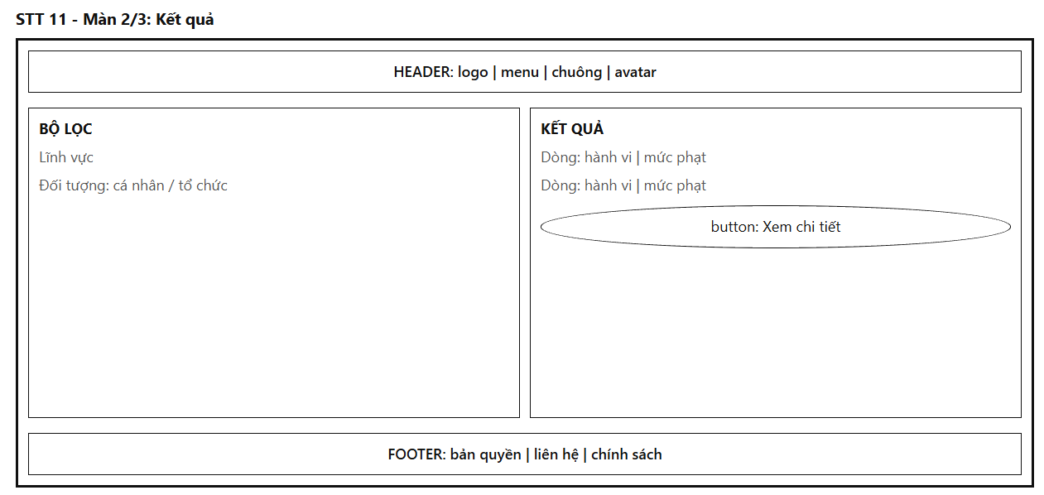
Mô tả:
Giao diện đóng vai trò trang hiển thị danh sách các quy định và mức phạt tương ứng với từ khóa hoặc danh mục đã tra cứu, kèm bộ công cụ thu hẹp phạm vi tìm kiếm. Màn hình dùng khung chung gồm Header và Footer. Phần giữa chia làm 2 khối:
- Khối "BỘ LỌC" (Cột trái):
  - Lĩnh vực: Lựa chọn các mảng chuyên đề môi trường (Rác thải sinh hoạt, Rác công nghiệp/nguy hại, Nước thải, Khí thải, Tiếng ồn).
  - Đối tượng: Chọn đối tượng áp dụng mức phạt giữa "Cá nhân" hoặc "Tổ chức" (theo luật định, mức phạt tiền đối với tổ chức bằng 2 lần đối với cá nhân cho cùng hành vi).
- Khối "KẾT QUẢ" (Cột phải):
  - Danh sách kết quả: Mỗi dòng hiển thị tóm lược: Tên hành vi vi phạm | Khung mức tiền phạt (VD: "Vứt rác sinh hoạt trên vỉa hè | 1.000.000đ – 2.000.000đ").
  - Nút "Xem chi tiết": Nằm trên từng dòng kết quả, cho phép nhấp vào để mở Màn 3 (Chi tiết điều luật).
- Quy tắc hoạt động:
Danh sách kết quả tự động cập nhật ngay khi người dùng thay đổi lựa chọn ở khối Bộ lọc. Hiển thị tối đa 10 kết quả mỗi trang và hỗ trợ tự động tải thêm khi cuộn trang.
Mục đích:
Giúp người dùng dễ dàng so sánh các khung tiền phạt giữa cá nhân và tổ chức, nhanh chóng tìm đúng hành vi vi phạm đang quan tâm mà không cần phải đọc toàn bộ văn bản luật phức tạp.
Bảng hiển thị:
Nguyên nhân | Message | Giao diện hiển thị
Không tìm thấy quy định phù hợp với từ khóa | "Không tìm thấy quy định phù hợp với từ khoá" | Khối kết quả thay bằng dòng thông báo trống kèm gợi ý thử từ khóa khác
Thay đổi đối tượng từ Cá nhân sang Tổ chức | Không có message | Khung tiền phạt trên từng dòng kết quả tự động nhân đôi và cập nhật tức thì
Bấm nút "Xem chi tiết" của một hành vi | Không có message | Điều hướng trực tiếp sang Màn 3 (Chi tiết điều luật) của hành vi đó
Đang lọc dữ liệu | "Đang tìm kiếm quy định…" | Cột kết quả hiển thị danh sách skeleton loading
Lỗi truy vấn cơ sở dữ liệu pháp luật | "Lỗi truy vấn dữ liệu pháp luật. Vui lòng thử lại" | Cột kết quả hiển thị dòng báo lỗi kèm nút "Thử lại"

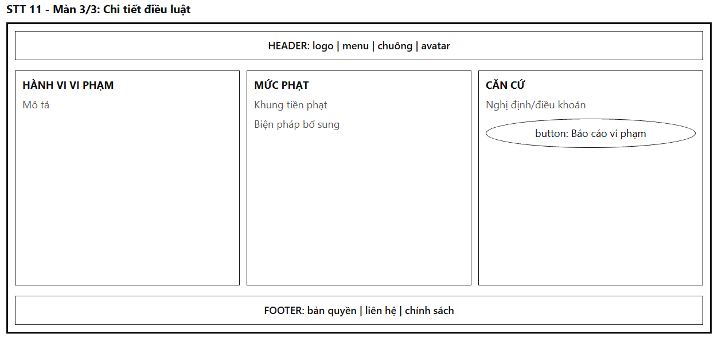
Mô tả:
Giao diện đóng vai trò trang thông tin pháp lý chi tiết và đầy đủ nhất về một hành vi vi phạm môi trường, cung cấp khung hình phạt, biện pháp khắc phục hậu quả và cung cấp lối tắt để chuyển ngay sang chức năng gửi phản ánh vi phạm. Màn hình dùng khung chung gồm Header và Footer. Phần giữa chia làm 3 khối theo chiều ngang từ trái sang phải:
- Khối "HÀNH VI VI PHẠM" (Cột trái):
  - Mô tả hành vi: Trích xuất nguyên văn mô tả hành vi vi phạm theo văn bản luật, các trường hợp vi phạm có tình tiết tăng nặng hoặc tái phạm.
- Khối "MỨC PHẠT" (Cột giữa):
  - Khung tiền phạt: Nêu rõ mức phạt tiền tối thiểu, mức phạt tiền tối đa và mức phạt tiền trung bình áp dụng cho cá nhân và tổ chức.
  - Biện pháp bổ sung: Các hình thức xử lý đi kèm (tịch thu phương tiện vi phạm, buộc khôi phục lại tình trạng môi trường ban đầu, buộc nộp lại số lợi bất hợp pháp).
- Khối "CĂN CỨ" (Cột phải):
  - Nghị định/điều khoản: Nêu rõ số hiệu văn bản pháp lý, điều khoản và ngày có hiệu lực (VD: "Khoản 2 Điều 25 Nghị định 45/2022/NĐ-CP").
  - Nút "Báo cáo vi phạm": Kích hoạt chuyển ngay sang biểu mẫu Báo cáo sự cố ô nhiễm (STT 01 / STT 09) và tự động điền sẵn hành vi vi phạm này vào form báo cáo.
- Quy tắc hoạt động:
Nếu người dùng chưa đăng nhập khi bấm "Báo cáo vi phạm", hệ thống hỗ trợ chuyển sang chế độ gửi báo cáo ẩn danh hoặc hiển thị popup nhắc đăng nhập.
Mục đích:
Minh bạch hóa các căn cứ pháp lý và chế tài xử lý vi phạm môi trường; tạo cầu nối trực tiếp từ việc tìm hiểu quy định pháp luật sang hành động thực tế: chụp ảnh, ghi nhận tọa độ và tố giác vi phạm cho cơ quan chức năng xử lý.
Bảng hiển thị:
Nguyên nhân | Message | Giao diện hiển thị
Tải dữ liệu chi tiết điều luật thành công | Không có message | Hiển thị đầy đủ thông tin trên cả 3 khối
Bấm nút "Báo cáo vi phạm" (người dùng đã đăng nhập) | Không có message | Chuyển sang form Báo cáo sự cố với hành vi vi phạm này được chọn sẵn
Bấm nút "Báo cáo vi phạm" (người dùng chưa đăng nhập) | "Bạn có thể báo cáo ẩn danh hoặc đăng nhập để nhận điểm" | Popup hỏi người dùng muốn gửi ẩn danh hay đăng nhập
Điều khoản đã có văn bản sửa đổi/bổ sung mới | "Quy định này đã được cập nhật bởi Nghị định mới" | Khối Căn cứ hiển thị nhãn cảnh báo màu vàng kèm liên kết văn bản mới
Lỗi mạng khi tải chi tiết điều luật | "Không thể tải chi tiết điều luật. Vui lòng thử lại" | Khối lỗi thay thế nội dung kèm nút "Thử lại"

12. Tìm kiếm người dùng, nhóm, bài viết, sự kiện, địa điểm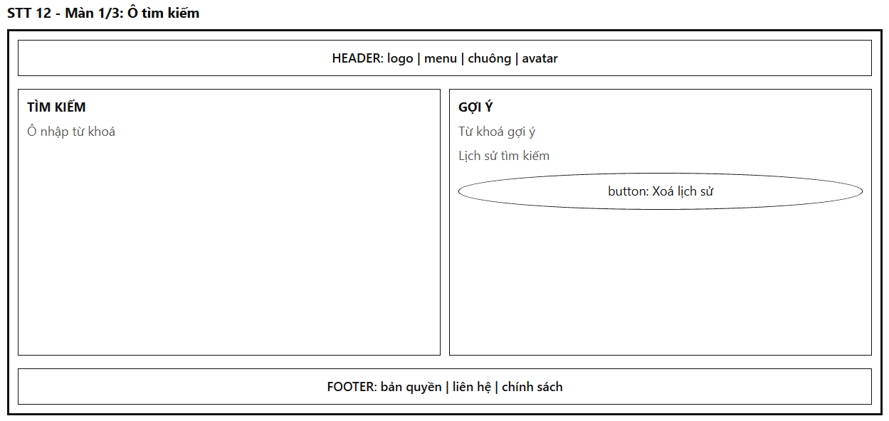
Mô tả:
Giao diện đóng vai trò trang tìm kiếm tổng hợp toàn hệ thống (Global Search), cho phép công dân tra cứu đa dạng thực thể trên nền tảng (người dùng, nhóm tình nguyện, bài viết phản ánh, chiến dịch sự kiện và các địa điểm/điểm nóng ô nhiễm). Màn hình dùng khung chung gồm Header (logo, menu, chuông, avatar) và Footer (bản quyền, liên hệ, chính sách). Phần giữa được chia thành 2 khối theo chiều ngang từ trái sang phải:
- Khối "TÌM KIẾM" (Cột trái):
  - Ô nhập từ khoá: Khung tìm kiếm trung tâm toàn năng, có biểu tượng kính lúp và nút xóa nhanh ký tự (x). Người dùng gõ từ khóa và bấm phím Enter để thực hiện tìm kiếm.
- Khối "GỢI Ý" (Cột phải):
  - Từ khoá gợi ý: Danh sách các từ khóa thịnh hành (Trending topics) đang được cộng đồng quan tâm nhiều nhất trong tuần (VD: "Chủ nhật xanh", "Đổi rác lấy quà", "Phân loại pin cũ", "Điểm nóng rác Quận 1").
  - Lịch sử tìm kiếm: Danh sách các từ khóa mà người dùng đã tra cứu gần đây, hỗ trợ nhấp vào để tìm lại ngay lập tức mà không cần gõ lại.
  - Nút "Xoá lịch sử": Xóa sạch toàn bộ danh sách các từ khóa tra cứu gần đây đã lưu trên tài khoản/trình duyệt.
- Quy tắc hoạt động:
Khi người dùng nhập từ 2 ký tự trở lên, hệ thống hiển thị danh sách gợi ý tự động (Auto-complete). Bấm Enter hoặc chọn một từ khóa gợi ý/lịch sử sẽ điều hướng sang Màn 2 (Kết quả theo tab). Nếu toàn bộ hệ thống không có kết quả phù hợp, hệ thống chuyển sang Màn 3.
Mục đích:
Giúp người dùng tiếp cận nhanh chóng với các nội dung, đối tượng hoặc địa điểm mong muốn mà không phải duyệt qua từng chuyên mục rời rạc; đồng thời nắm bắt được các chủ đề môi trường đang được quan tâm nhất.
Bảng hiển thị:
Nguyên nhân | Message | Giao diện hiển thị
Để trống từ khóa mà bấm Enter | "Vui lòng nhập từ khoá tìm kiếm" | Viền ô tìm kiếm chuyển đỏ, con trỏ nhấp nháy trong ô
Nhập từ khóa hợp lệ và bấm Enter | Không có message | Chuyển sang Màn 2 hiển thị kết quả phân loại theo tab
Nhấp chọn một từ khóa gợi ý hoặc lịch sử | Không có message | Tự động điền từ khóa vào ô và điều hướng sang Màn 2
Bấm nút "Xoá lịch sử" | "Đã xoá lịch sử tìm kiếm" | Danh sách lịch sử biến mất, hiện dòng chữ "Chưa có lịch sử tìm kiếm"
Tài khoản chưa có lịch sử tìm kiếm | Không có message | Nút "Xoá lịch sử" bị làm mờ, vùng lịch sử hiển thị dòng chữ mờ
Lỗi mạng khi tải từ khóa gợi ý | "Không thể tải từ khoá gợi ý. Vui lòng thử lại" | Khối gợi ý hiển thị biểu tượng cảnh báo kèm nút "Thử lại"

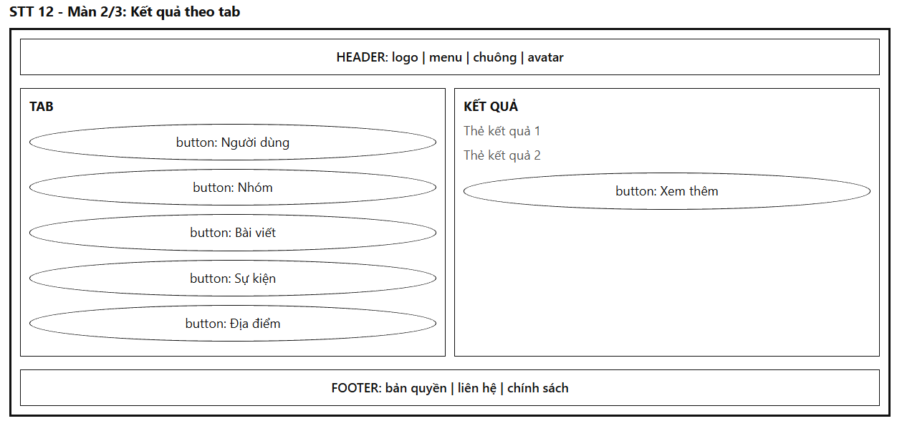
Mô tả:
Giao diện đóng vai trò trang hiển thị và phân loại kết quả tìm kiếm theo từng nhóm thực thể cụ thể, giúp người dùng dễ dàng định vị đúng đối tượng mình cần. Màn hình dùng khung chung gồm Header và Footer. Phần giữa chia làm 2 khối:
- Khối "TAB" (Cột trái):
  - Hệ thống nút chuyển tab:
    - Người dùng: Tìm kiếm công dân, tình nguyện viên, chuyên gia môi trường.
    - Nhóm: Tìm kiếm các câu lạc bộ, hội nhóm bảo vệ môi trường.
    - Bài viết: Tìm các bài đăng phản ánh, hướng dẫn phân loại rác, tin tức xanh.
    - Sự kiện: Tìm các chiến dịch "Chủ Nhật Xanh", buổi ra quân dọn rác tình nguyện.
    - Địa điểm: Tìm kiếm theo tên phường, quận, công viên, điểm thu hồi pin cũ, trạm tái chế.
  - Quy tắc: Tab đang chọn được làm nổi bật với màu chủ đạo kèm bộ đếm số lượng kết quả tìm thấy (VD: "Người dùng (12)"). Mặc định hệ thống mở tab có nhiều kết quả phù hợp nhất.
- Khối "KẾT QUẢ" (Cột phải):
  - Danh sách thẻ kết quả: Mỗi thẻ hiển thị thông tin tối ưu theo từng loại thực thể (Thẻ người dùng có avatar, tên, nút Kết bạn; Thẻ nhóm có tên nhóm, số thành viên, nút Tham gia; Thẻ bài viết có ảnh hiện trường, tóm tắt nội dung; Thẻ sự kiện có ngày giờ, địa điểm; Thẻ địa điểm có ghim bản đồ thu nhỏ).
  - Nút "Xem thêm": Nằm ở cuối danh sách, cho phép bấm để tải thêm các kết quả tiếp theo (10 kết quả/lần nạp).
- Quy tắc hoạt động:
Nếu từ khóa không có kết quả trên một tab cụ thể, tab đó hiển thị thông báo rỗng cục bộ trong khi các tab khác vẫn hoạt động bình thường. Nếu toàn bộ 5 tab đều không có kết quả, hệ thống chuyển sang Màn 3.
Mục đích:
Cung cấp bộ lọc phân loại kết quả khoa học và trực quan, hỗ trợ người dùng lọc nhanh kết quả chính xác theo mục đích tìm kiếm mà không bị quá tải thông tin.
Bảng hiển thị:
Nguyên nhân | Message | Giao diện hiển thị
Nhấp chuyển đổi giữa các tab | Không có message | Cột kết quả cập nhật ngay danh sách thực thể tương ứng của tab đó
Một tab cụ thể không có kết quả | "Không có {loại thực thể} nào phù hợp với từ khoá" | Cột kết quả thay bằng dòng thông báo trống, các tab khác vẫn xem được
Bấm nút "Xem thêm" thành công | Không có message | Tải thêm 10 thẻ kết quả nối tiếp vào danh sách
Đã tải hết toàn bộ kết quả của tab | "Đã hiển thị toàn bộ kết quả" | Nút "Xem thêm" ẩn đi, thay bằng dòng chữ mờ
Nhấp vào một thẻ kết quả | Không có message | Chuyển hướng đến trang chi tiết tương ứng (Trang cá nhân, Nhóm, Bài viết, Sự kiện, Địa điểm)
Đang nạp dữ liệu kết quả | Không có message | Cột kết quả hiển thị danh sách khung chờ (skeleton loading)
Lỗi truy vấn dữ liệu | "Lỗi tìm kiếm. Vui lòng thử lại" | Hiện dòng thông báo lỗi kèm nút "Thử lại"

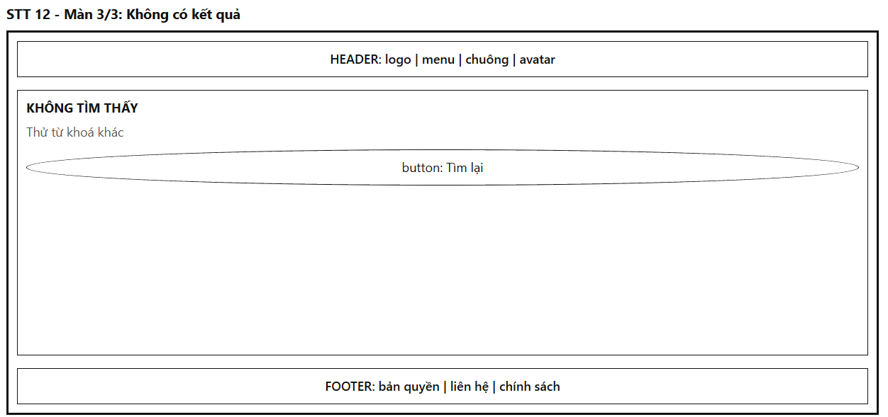
Mô tả:
Giao diện hiển thị trạng thái rỗng khi hệ thống đã quét toàn bộ cơ sở dữ liệu trên tất cả các tab (Người dùng, Nhóm, Bài viết, Sự kiện, Địa điểm) nhưng không tìm thấy bất kỳ dữ liệu nào khớp với từ khóa của người dùng. Màn hình dùng khung chung gồm Header và Footer.
Phần giữa là một khối lớn duy nhất "KHÔNG TÌM THẤY":
- Tiêu đề in đậm: "KHÔNG TÌM THẤY".
- Dòng thông báo & Hướng dẫn: "Thử từ khoá khác" kèm các lời khuyên hữu ích (như: kiểm tra lại lỗi chính tả, thử từ khóa ngắn hơn, sử dụng từ đồng nghĩa hoặc tra cứu theo các danh mục gợi ý có sẵn).
- Nút "Tìm lại": Đưa người dùng quay trở lại Màn 1/3 (Ô tìm kiếm), làm trống nội dung và tự động đặt con trỏ vào ô nhập để người dùng gõ từ khóa mới.
Mục đích:
Xóa bỏ tình trạng "ngõ cụt" trong trải nghiệm người dùng (dead-end UX), đồng thời cung cấp hướng dẫn rõ ràng giúp công dân điều chỉnh từ khóa tìm kiếm để tiếp cận thông tin thành công.
Bảng hiển thị:
Nguyên nhân | Message | Giao diện hiển thị
Từ khóa hoàn toàn không có kết quả trên toàn hệ thống | "Không tìm thấy kết quả nào cho '{từ khoá}'" | Hiển thị màn hình Không tìm thấy kèm dòng hướng dẫn đổi từ khóa
Bấm nút "Tìm lại" | Không có message | Điều hướng quay về Màn 1, đặt con trỏ nhấp nháy sẵn trong ô tìm kiếm
Người dùng nhập từ khóa mới trên thanh Header | Không có message | Kích hoạt tìm kiếm mới và chuyển sang Màn 2 nếu tìm thấy kết quả

IV.2. Phân hệ các chức năng do sinh viên Huỳnh Anh Tú thực hiện
Huỳnh Anh Tú (13 – 24): Tương tác thời gian thực (Chat/Group/Event), cổng tiếp nhận phản ánh đa phương tiện (Offline-First), chiến dịch gây quỹ, quản trị danh mục rác/trạm tái chế và AI Chatbot.

13. Sửa, xoá và ẩn bài viết của chính mình
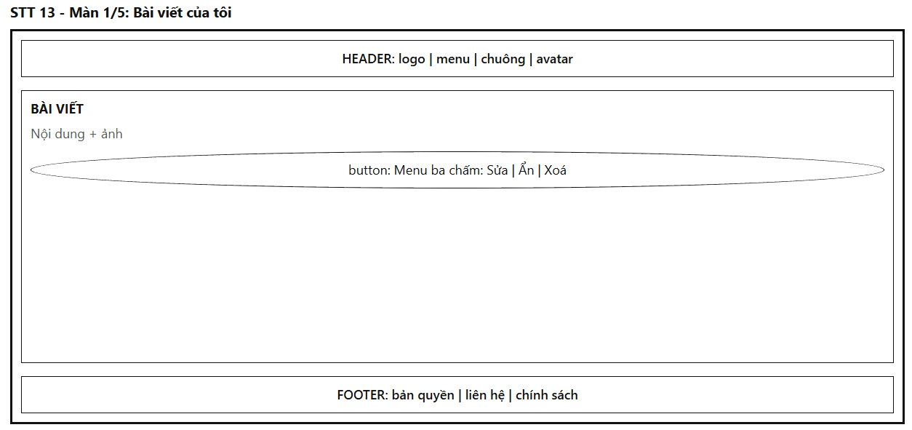
Mô tả:
Màn hình dùng khung chung gồm Header (logo, menu, chuông, avatar) và Footer (bản quyền, liên hệ, chính sách). Phần giữa là tab "Bài viết" trên trang cá nhân của người dùng. Mỗi bài là một thẻ: dòng trên cùng có avatar, tên và thời gian đăng, tiếp theo là nội dung, ảnh/video, dưới cùng là số cảm xúc và số bình luận.
Góc phải trên mỗi thẻ có nút "⋯". Với bài của chính người dùng, bấm "⋯" mở menu thả xuống gồm 3 mục "Sửa bài viết", "Ẩn bài viết", "Xoá bài viết" (chữ đỏ). Với bài của người khác, menu chỉ có một mục "Báo cáo". Bài đã ẩn hiển thị mờ, có nhãn "Đã ẩn" và nút "Hiện lại". Danh sách tải 10 bài mỗi lần, cuộn xuống cuối thì tự tải thêm.
Màn hình chỉ truy cập được khi localStorage có token hợp lệ. Menu "⋯" đóng khi bấm ra ngoài hoặc nhấn ESC. Sau mọi thao tác ở Màn 2, 3, 4, 5, danh sách tự làm mới, người dùng không cần tải lại trang.
Bảng hiển thị:
Nguyên nhân | Message | Giao diện hiển thị
Mở màn hình khi không có token hoặc token hết hạn | "Phiên đăng nhập đã hết hạn" | Không hiện Màn 1, chuyển về STT 02 kèm tham số redirect
Người dùng chưa đăng bài nào | "Bạn chưa có bài viết nào" | Khối trống ở giữa kèm nút "Đăng bài mới"
Bài thuộc người khác | Không có message | Menu "⋯" chỉ có "Báo cáo", không có Sửa, Ẩn, Xoá
Bài đang bị kiểm duyệt hoặc bị khoá | "Bài viết đang được kiểm duyệt, chưa thể chỉnh sửa" | Mục "Sửa bài viết" bị làm mờ, bấm vào chỉ hiện thông báo
Lỗi mạng khi tải danh sách | "Không thể tải bài viết. Vui lòng thử lại" | Khối lỗi thay cho danh sách, kèm nút "Thử lại"

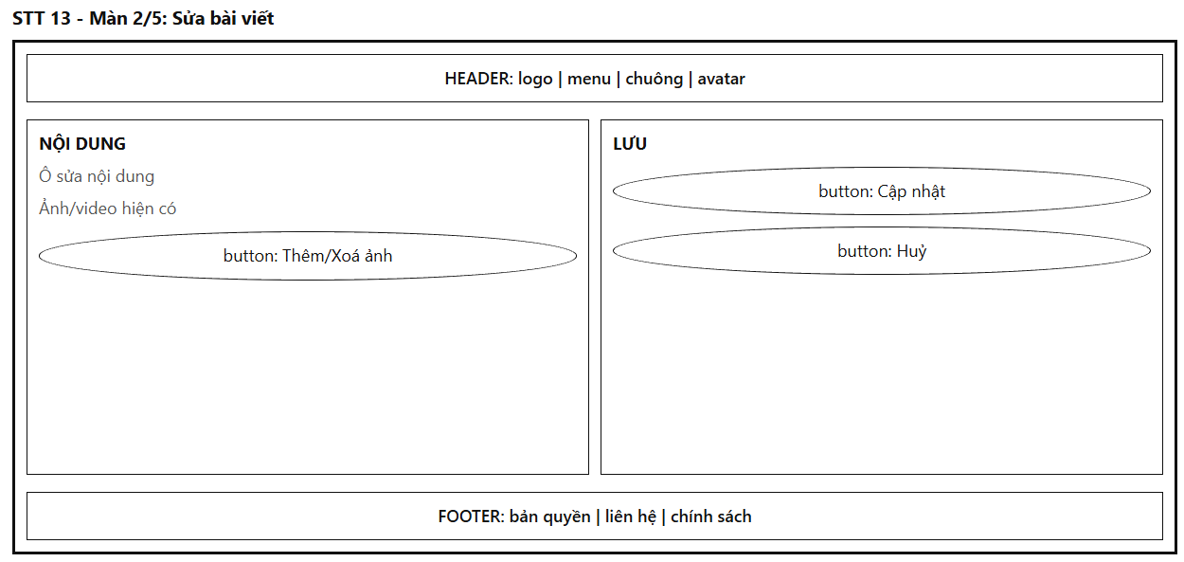
Mô tả:
Form sửa bài mở ra khi bấm "Sửa bài viết" ở Màn 1. Form hiển thị dạng popup lớn ở giữa màn hình, nền phía sau bị phủ lớp mờ. Toàn bộ dữ liệu cũ được điền sẵn.
Form gồm: tiêu đề "SỬA BÀI VIẾT", ô nội dung nhiều dòng có bộ đếm ký tự ở góc dưới phải (tối đa 2000 ký tự), khu vực ảnh/video đang đính kèm (mỗi tệp có nút "✕" để xoá) cùng nút "Thêm ảnh/video", và hàng nút cuối form gồm "Cập nhật" (nút chính) và "Huỷ". Nút "Cập nhật" chỉ bấm được khi có thay đổi so với bản cũ và dữ liệu hợp lệ.
Khi đang gửi yêu cầu cập nhật, nút "Cập nhật" chuyển sang trạng thái loading và toàn bộ form không thao tác được, tránh gửi trùng. Khi bấm "Huỷ", nếu chưa thay đổi gì thì form đóng ngay. Nếu đã có thay đổi chưa lưu thì hiện popup xác nhận thoát.
Bảng hiển thị:
Nguyên nhân | Message | Giao diện hiển thị
Nội dung để trống và không còn tệp đính kèm | "Nội dung bài viết không được để trống" | Viền ô nội dung chuyển đỏ, dòng lỗi dưới ô, nút "Cập nhật" bị làm mờ
Nội dung vượt quá 2000 ký tự | "Nội dung tối đa 2000 ký tự" | Bộ đếm chuyển đỏ, nút "Cập nhật" bị làm mờ
Tệp tải lên sai định dạng hoặc quá 10MB | "Tệp không hợp lệ (chỉ nhận JPG, PNG, MP4 và tối đa 10MB)" | Dòng lỗi dưới khu vực tệp, tệp đó không được thêm vào
Cập nhật thành công | "Cập nhật bài viết thành công" | Đóng form, hiện toast 3 giây, quay về Màn 1, bài có nhãn "Đã chỉnh sửa"
Lỗi mạng hoặc lỗi máy chủ khi lưu | "Không thể cập nhật bài viết. Vui lòng thử lại" | Form vẫn mở, giữ nguyên dữ liệu đang nhập, hiện dòng lỗi phía trên nút
Bài đã bị xoá ở thiết bị khác hoặc bị quản trị viên xoá | "Bài viết không còn tồn tại" | Đóng form, quay về Màn 1 và làm mới danh sách
Bấm "Huỷ" khi có thay đổi chưa lưu | "Bạn có thay đổi chưa lưu. Bạn muốn thoát?" | Hiện popup xác nhận với 2 nút "Thoát" và "Ở lại"

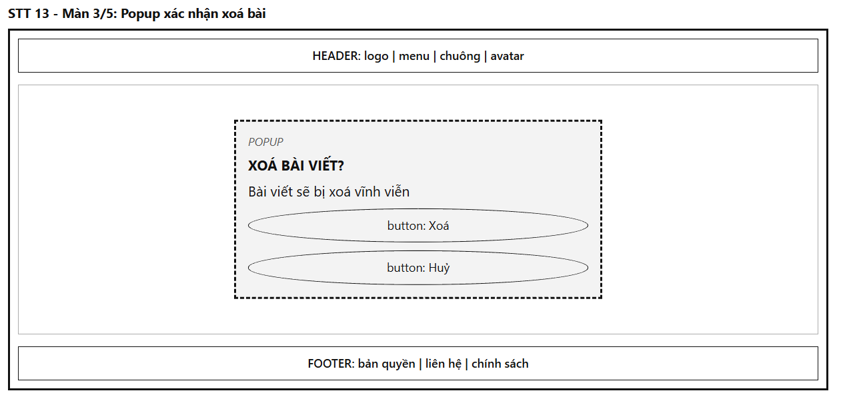
Mô tả:
Popup hiện ở giữa màn hình, đè lên Màn 1. Phần nền phía sau được phủ lớp mờ và người dùng không thao tác được với phần nền. Popup có dòng nhỏ "POPUP", tiêu đề "XOÁ BÀI VIẾT?", dòng nội dung cảnh báo, và 2 nút: "Xoá" (màu cảnh báo, nhấn mạnh) và "Huỷ".
Popup xuất hiện khi người dùng bấm "Xoá bài viết" trong menu "⋯". Bấm "Huỷ", bấm ra ngoài popup hoặc nhấn ESC đều đóng popup và bài viết giữ nguyên. Khi bấm "Xoá", nút chuyển sang trạng thái loading ("Đang xoá…"), cả hai nút không bấm được cho tới khi có kết quả, và popup không đóng bằng cách bấm ra ngoài.
Nếu xoá thành công, popup đóng và chuyển sang Màn 4. Nếu xoá thất bại, popup vẫn mở để người dùng thử lại hoặc huỷ.
Bảng hiển thị:
Nguyên nhân | Message | Giao diện hiển thị
Bấm "Xoá bài viết" trong menu "⋯" | "Bạn chắc chắn muốn xoá bài viết này? Hành động này không thể hoàn tác." | Hiện popup xác nhận, nền phía sau mờ
Bấm "Huỷ", bấm ra ngoài popup hoặc nhấn ESC | Không có message | Đóng popup, bài viết giữ nguyên
Đang gửi yêu cầu xoá | "Đang xoá…" | Nút "Xoá" ở trạng thái loading, hai nút không bấm được
Xoá thất bại do lỗi mạng hoặc máy chủ | "Xoá bài viết thất bại. Vui lòng thử lại" | Popup vẫn mở, dòng lỗi hiện trong popup, nút "Xoá" bấm lại được

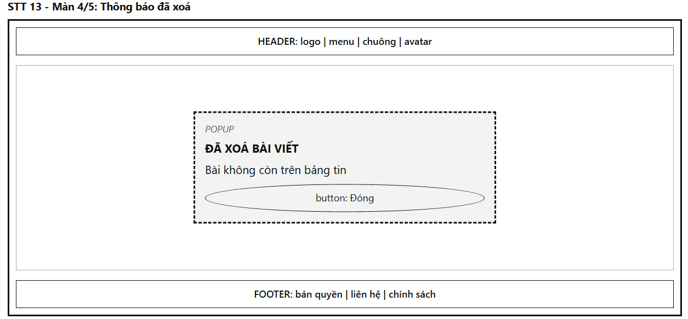
Mô tả:
Thông báo hiện dạng popup nhỏ ở giữa màn hình, đè lên Màn 1, có dòng nhỏ "POPUP", tiêu đề "ĐÃ XOÁ BÀI VIẾT", dòng nội dung "Bài không còn trên bảng tin" và một nút "Đóng". Thông báo tự đóng sau 3 giây nếu người dùng không bấm gì.
Khi thông báo hiện, bài viết đã được loại khỏi danh sách ở Màn 1, khỏi bảng tin Geo-Feed và khỏi nhóm (nếu bài đăng vào nhóm). Toàn bộ bình luận và cảm xúc của bài cũng bị xoá cùng.
Bảng hiển thị:
Nguyên nhân | Message | Giao diện hiển thị
Xoá bài viết thành công | "Đã xoá bài viết" | Hiện popup thông báo 3 giây, bài biến khỏi trang cá nhân, bảng tin và nhóm
Bài đã bị quản trị viên xoá từ trước | "Bài viết không còn tồn tại" | Hiện thông báo, làm mới danh sách, bài không còn hiển thị

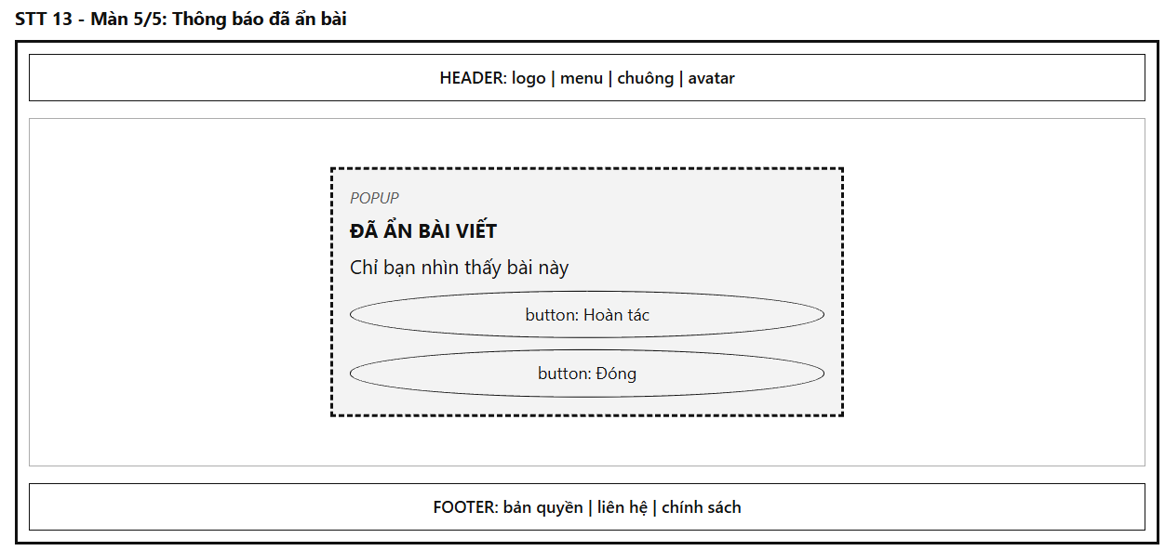
*Hình 4.13: Giao diện Cơ chế tích lũy Điểm thưởng Công dân Xanh
Mô tả:
Thông báo hiện dạng popup nhỏ ở giữa màn hình khi người dùng bấm "Ẩn bài viết" ở Màn 1. Popup có dòng nhỏ "POPUP", tiêu đề "ĐÃ ẨN BÀI VIẾT", dòng nội dung "Chỉ bạn nhìn thấy bài này" và 2 nút: "Hoàn tác" và "Đóng".
Nút "Hoàn tác" có hiệu lực trong 5 giây. Sau 5 giây popup tự đóng và không hoàn tác bằng nút này được nữa, nhưng người dùng vẫn hiện lại được bài bất kỳ lúc nào bằng nút "Hiện lại" trên thẻ bài ở Màn 1. Bài đã ẩn không xuất hiện trên bảng tin của người khác, nhưng dữ liệu, bình luận và cảm xúc vẫn được giữ.
Bảng hiển thị:
Nguyên nhân | Message | Giao diện hiển thị
Ẩn bài viết thành công | "Ẩn bài viết thành công. Chỉ bạn nhìn thấy bài này." | Hiện popup kèm nút "Hoàn tác" 5 giây, bài ở Màn 1 chuyển mờ và có nhãn "Đã ẩn"
Bấm "Hoàn tác" hoặc "Hiện lại" | "Đã hiển thị lại bài viết" | Bài trở lại bình thường, mọi người nhìn thấy
Ẩn thất bại do lỗi mạng hoặc máy chủ | "Không thể ẩn bài viết. Vui lòng thử lại" | Hiện popup lỗi, bài giữ nguyên trạng thái cũ

14. Bình luận, trả lời bình luận và chia sẻ bài viết
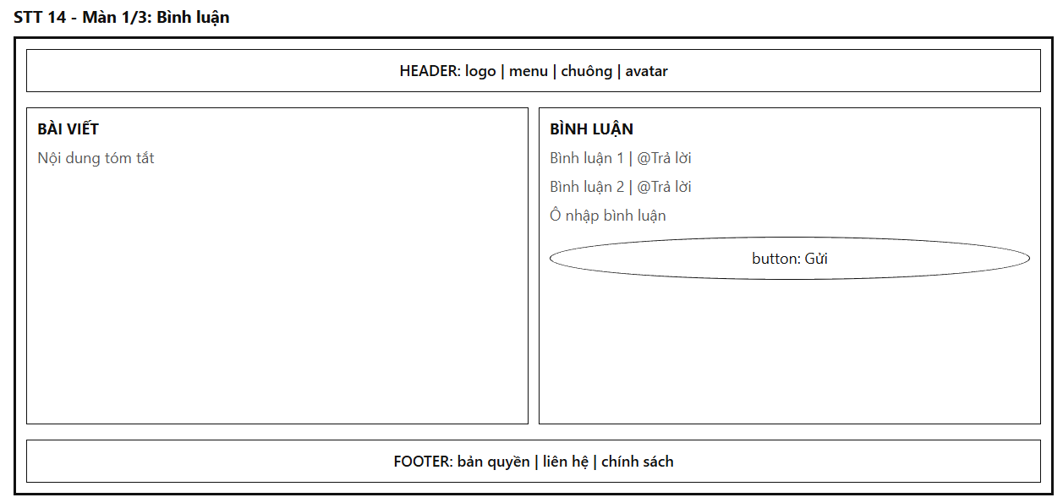
Mô tả:
Màn hình dùng khung chung Header và Footer. Phần giữa chia làm hai khu theo chiều dọc. Phía trên là bài viết ở dạng tóm tắt (tên người đăng, nội dung rút gọn, ảnh đầu tiên). Phía dưới là khu bình luận.
Khu bình luận có tiêu đề kèm tổng số bình luận, danh sách bình luận sắp xếp mới nhất ở trên, mỗi dòng gồm avatar, tên, nội dung, thời gian và nút "Trả lời". Ô nhập bình luận cố định ở cuối khu, có bộ đếm ký tự (tối đa 500 ký tự) và nút "Gửi". Danh sách tải 10 bình luận mỗi lần, có nút "Xem thêm" ở cuối.
Màn hình đọc được khi chưa đăng nhập, nhưng viết bình luận bắt buộc phải có token hợp lệ. Để chống spam, mỗi người dùng chỉ gửi tối đa một bình luận mỗi vài giây.
Bảng hiển thị:
Nguyên nhân | Message | Giao diện hiển thị
Chưa đăng nhập mà bấm vào ô nhập | "Vui lòng đăng nhập để bình luận" | Hiện popup nhắc đăng nhập kèm nút chuyển về STT 02
Bài chưa có bình luận | "Chưa có bình luận nào. Hãy là người đầu tiên!" | Khối trống ở khu bình luận, ô nhập vẫn dùng được
Ô nhập để trống | Không có message | Nút "Gửi" bị làm mờ
Nội dung vượt quá 500 ký tự | "Bình luận tối đa 500 ký tự" | Bộ đếm chuyển đỏ, nút "Gửi" bị làm mờ
Gửi bình luận thành công | Không có message | Bình luận mới hiện đầu danh sách, ô nhập được làm trống, tổng số bình luận tăng 1
Gửi quá nhanh liên tiếp | "Bạn bình luận quá nhanh. Vui lòng thử lại sau ít giây" | Nút "Gửi" bị khoá tạm thời, nội dung đang nhập được giữ lại
Bài viết đã bị xoá | "Bài viết không còn tồn tại" | Quay về bảng tin

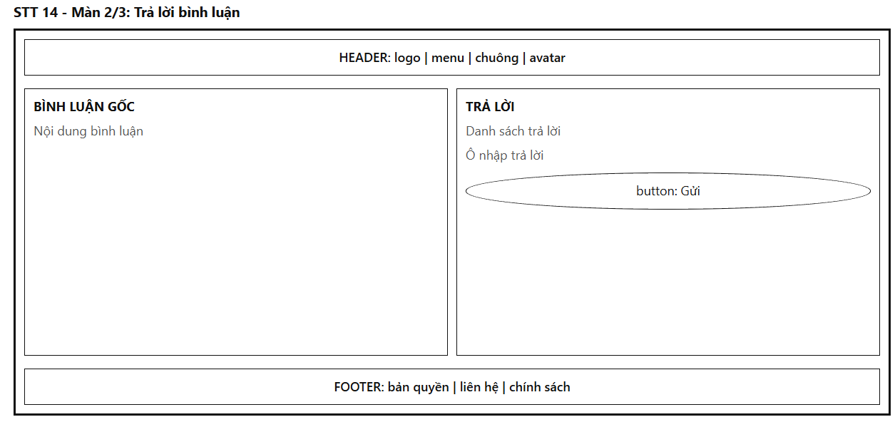
Mô tả:
Màn hình giữ nguyên bố cục Màn 1. Khi bấm "Trả lời" dưới một bình luận, một ô nhập xuất hiện ngay bên dưới bình luận đó. Phía trên ô nhập có dòng nhỏ "Đang trả lời @tên" kèm nút "✕" để huỷ. Ô nhập tự động lấy focus.
Các câu trả lời hiển thị thụt vào dưới bình luận gốc, sắp xếp cũ nhất ở trên để dễ đọc theo mạch hội thoại. Nếu có hơn 3 câu trả lời, danh sách thu gọn và có nút "Xem thêm câu trả lời". Chỉ cho phép trả lời một cấp: trả lời vào một câu trả lời vẫn được gắn vào bình luận gốc.
Ô nhập và nút "Gửi" áp dụng cùng quy tắc như Màn 1 (tối đa 500 ký tự, giới hạn tần suất).
Bảng hiển thị:
Nguyên nhân | Message | Giao diện hiển thị
Bấm "Trả lời" dưới một bình luận | Không có message | Ô nhập hiện dưới bình luận gốc, có dòng "Đang trả lời @tên"
Nội dung trả lời để trống | Không có message | Nút "Gửi" bị làm mờ
Trả lời thành công | Không có message | Câu trả lời hiện ở cuối danh sách trả lời, ô nhập đóng lại
Bình luận gốc đã bị xoá | "Bình luận gốc không còn tồn tại" | Đóng ô nhập, làm mới danh sách bình luận
Lỗi mạng khi gửi | "Không thể gửi trả lời. Vui lòng thử lại" | Giữ nguyên nội dung đã nhập, hiện dòng lỗi dưới ô nhập

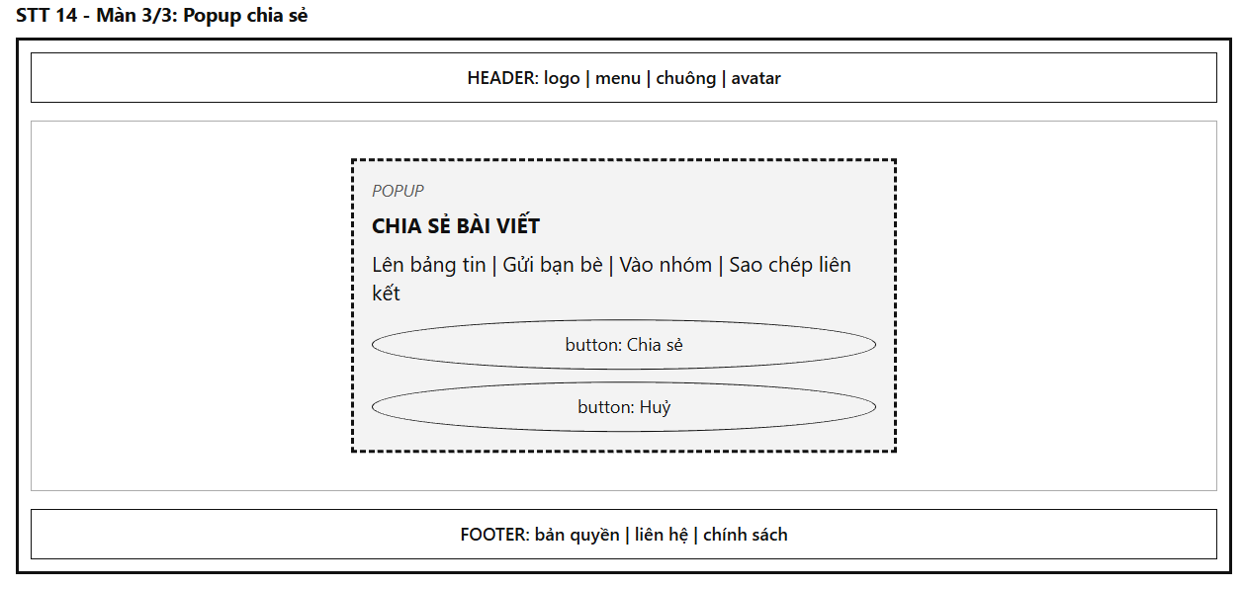
*Hình 4.14: Giao diện xem số dư ví điểm và lịch sử biến động điểm xanh
Mô tả:
Popup hiện ở giữa màn hình, đè lên bất kỳ màn hình nào người dùng đang xem bài viết. Phần nền phía sau được phủ lớp mờ. Popup có dòng nhỏ "POPUP", tiêu đề "CHIA SẺ BÀI VIẾT", và danh sách 4 lựa chọn: "Chia sẻ lên bảng tin", "Gửi cho bạn bè", "Đăng vào nhóm", "Sao chép liên kết". Cuối popup có 2 nút: "Chia sẻ" và "Huỷ".
Khi chọn "Gửi cho bạn bè" hoặc "Đăng vào nhóm", bên dưới hiện ô tìm kiếm và danh sách tích chọn nhiều người hoặc nhiều nhóm. Nút "Chia sẻ" chỉ bấm được khi đã chọn đủ điều kiện. Riêng "Sao chép liên kết" thực hiện ngay khi bấm, không cần bấm "Chia sẻ".
Bài viết ở chế độ riêng tư hoặc chỉ bạn bè xem thì không cho chia sẻ ra ngoài phạm vi đó, nên nút chia sẻ trên bài không hiện popup.
Bảng hiển thị:
Nguyên nhân | Message | Giao diện hiển thị
Chia sẻ lên bảng tin thành công | "Đã chia sẻ bài viết lên bảng tin" | Đóng popup, hiện toast 3 giây, bài chia sẻ xuất hiện trên bảng tin của người dùng
Gửi cho bạn bè thành công | "Đã gửi bài viết cho {n} người" | Đóng popup, hiện toast 3 giây
Chọn "Gửi cho bạn bè" nhưng chưa chọn ai | "Vui lòng chọn ít nhất 1 người nhận" | Nút "Chia sẻ" bị làm mờ, dòng nhắc hiện dưới danh sách
Bấm "Sao chép liên kết" | "Đã sao chép liên kết" | Toast 2 giây, popup đóng
Đăng vào nhóm khi không có quyền | "Bạn không có quyền đăng vào nhóm này" | Nhóm đó bị làm mờ trong danh sách, không chọn được
Bài ở chế độ riêng tư hoặc chỉ bạn bè | "Bài viết này không thể chia sẻ" | Nút chia sẻ trên bài bị làm mờ, bấm vào chỉ hiện thông báo, không mở popup
Lỗi mạng khi chia sẻ | "Không thể chia sẻ bài viết. Vui lòng thử lại" | Popup vẫn mở, giữ nguyên lựa chọn, hiện dòng lỗi trong popup

15. Nhắn tin riêng 1-1 và chat nhóm, chat quận thời gian thực
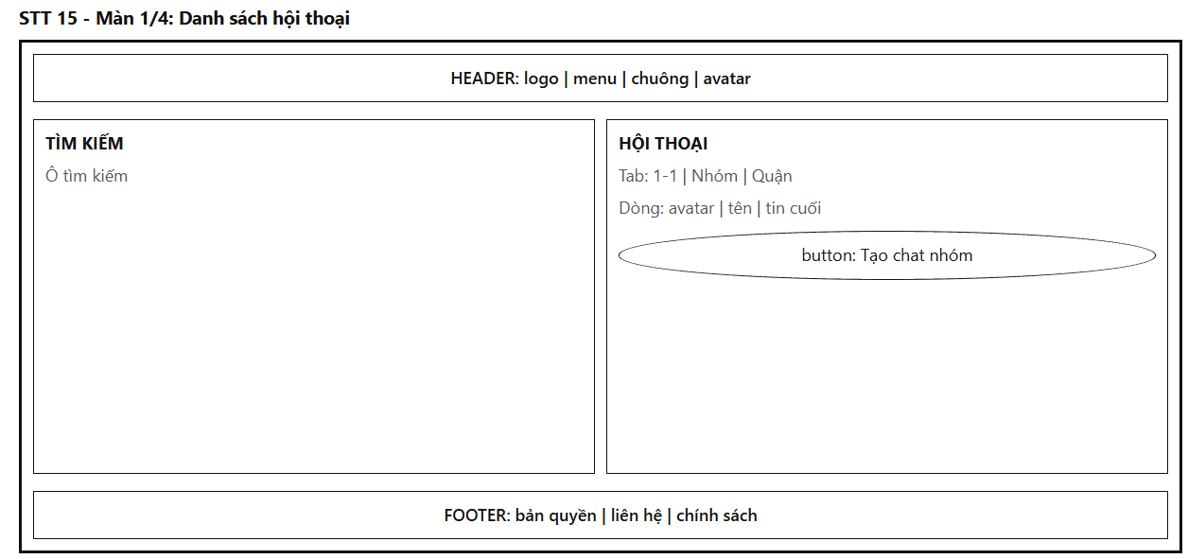
Mô tả:
Màn hình dùng khung chung gồm Header (logo, menu, chuông, avatar) và Footer (bản quyền, liên hệ, chính sách). Phần giữa chia làm 2 cột. Cột trái là danh sách hội thoại, cột phải là khung hiển thị cuộc trò chuyện đang chọn. Khi chưa chọn hội thoại nào, cột phải hiện dòng "Chọn một cuộc trò chuyện để bắt đầu".
Cột trái gồm: ô tìm kiếm ở trên cùng, nút "Tạo chat nhóm", 3 tab "1-1", "Nhóm", "Quận" và danh sách hội thoại bên dưới. Mỗi dòng gồm avatar (có chấm xanh khi đối phương đang online), tên (in đậm nếu có tin chưa đọc), dòng tin nhắn cuối cắt gọn, thời gian của tin cuối và huy hiệu số tin chưa đọc. Tab "Quận" chỉ hiển thị phòng chat của quận mà người dùng đang thuộc về. Danh sách sắp xếp theo tin mới nhất ở trên, tải 20 hội thoại mỗi lần, cuộn xuống cuối thì tự tải thêm.
Màn hình chỉ truy cập được khi localStorage có token hợp lệ. Danh sách cập nhật theo thời gian thực: khi có tin mới, hội thoại đó tự nhảy lên đầu và huy hiệu tăng thêm, người dùng không cần tải lại trang.
Mục đích:
Là điểm vào của chức năng nhắn tin, giúp người dùng xem nhanh toàn bộ cuộc trò chuyện 1-1, chat nhóm và chat quận, nhận biết cuộc nào có tin mới và chuyển nhanh sang cuộc cần trả lời.

Bảng hiển thị:
Nguyên nhân | Message | Giao diện hiển thị
Mở màn hình khi không có token hoặc token hết hạn | "Phiên đăng nhập đã hết hạn" | Không hiện Màn 1, chuyển về STT 02 kèm tham số redirect
Người dùng chưa có cuộc trò chuyện nào | "Bạn chưa có cuộc trò chuyện nào" | Khối trống ở cột trái kèm nút "Tìm bạn bè để nhắn tin"
Tab "Nhóm" chưa có nhóm chat nào | "Bạn chưa tham gia nhóm chat nào" | Khối trống trong tab, nút "Tạo chat nhóm" vẫn dùng được
Tìm kiếm không có kết quả | "Không tìm thấy kết quả phù hợp" | Danh sách thay bằng dòng thông báo, ô tìm kiếm giữ nguyên từ khoá
Có tin nhắn mới đến | Không có message | Hội thoại nhảy lên đầu danh sách, tin cuối và huy hiệu số tin chưa đọc được cập nhật
Mất kết nối thời gian thực | "Mất kết nối. Đang thử kết nối lại…" | Thanh thông báo màu vàng phía trên danh sách, tự biến mất khi kết nối lại
Lỗi mạng khi tải danh sách | "Không thể tải danh sách hội thoại. Vui lòng thử lại" | Khối lỗi thay cho danh sách, kèm nút "Thử lại"

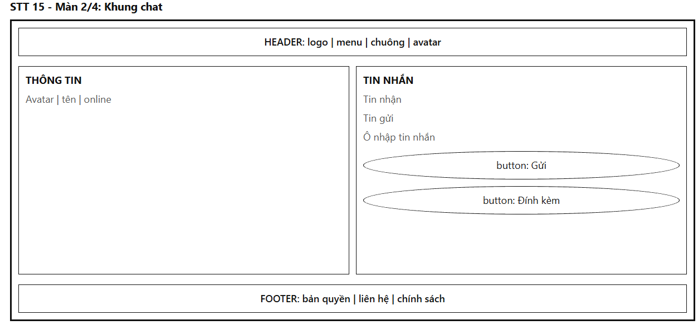
Mô tả:
Khung chat hiển thị ở cột phải của Màn 1 sau khi người dùng chọn một hội thoại. Trên điện thoại hoặc màn hình hẹp, khung chat chiếm toàn bộ màn hình và có nút "←" để quay về danh sách.
Khung gồm 3 phần. Thanh trên cùng có avatar, tên hội thoại và trạng thái ("Đang online", "Đang nhập…" hoặc số thành viên với chat nhóm). Vùng giữa là danh sách tin nhắn: tin nhận căn trái, tin gửi căn phải, kèm thời gian và trạng thái "Đã gửi" hoặc "Đã xem" (chỉ với chat 1-1). Với chat nhóm và chat quận, mỗi tin nhận có thêm tên và avatar người gửi, chat quận có thêm danh sách thành viên đang online ở bên phải. Phần dưới cùng là ô nhập tin nhắn có bộ đếm ký tự (tối đa 1000 ký tự), nút "Đính kèm" ảnh và nút "Gửi".
Khi mở khung chat, hệ thống tải 30 tin gần nhất và tự cuộn xuống tin mới nhất. Cuộn lên đầu thì tải thêm 30 tin cũ hơn. Tin nhắn gửi và nhận theo thời gian thực. Với chat quận, mỗi người dùng chỉ gửi được một tin sau mỗi vài giây để chống spam.
Mục đích:
Cho phép người dùng trao đổi trực tiếp với bạn bè, nhóm và cộng đồng trong quận để phối hợp xử lý vấn đề môi trường nhanh chóng.
Bảng hiển thị:
Nguyên nhân | Message | Giao diện hiển thị
Ô nhập để trống | Không có message | Nút "Gửi" bị làm mờ
Nội dung vượt quá 1000 ký tự | "Tin nhắn tối đa 1000 ký tự" | Bộ đếm chuyển đỏ, nút "Gửi" bị làm mờ
Gửi tin thành công | Không có message | Tin hiện ở cuối khung với trạng thái "Đã gửi", ô nhập được làm trống
Gửi tin thất bại do lỗi mạng hoặc máy chủ | "Gửi không thành công" | Tin hiển thị viền đỏ kèm nút "Gửi lại", nội dung được giữ nguyên
Mất kết nối thời gian thực | "Mất kết nối. Tin nhắn sẽ được gửi khi có mạng" | Thanh thông báo màu vàng phía trên khung, tin chờ gửi hiển thị biểu tượng đồng hồ
Ảnh đính kèm sai định dạng hoặc quá 5MB | "Ảnh không hợp lệ (chỉ nhận JPG, PNG, tối đa 5MB)" | Dòng lỗi phía trên ô nhập, ảnh không được thêm vào
Chat 1-1 với người đã chặn mình hoặc không còn là bạn | "Bạn không thể nhắn tin cho người này" | Ô nhập bị khoá và làm mờ, hiện dòng thông báo thay cho ô nhập
Người dùng đã bị xoá khỏi nhóm chat | "Bạn không còn là thành viên của nhóm này" | Ô nhập bị khoá, khung chỉ còn đọc được lịch sử cũ
Gửi tin quá nhanh trong chat quận | "Bạn gửi tin quá nhanh. Vui lòng thử lại sau ít giây" | Nút "Gửi" bị khoá tạm thời, nội dung đang nhập được giữ lại

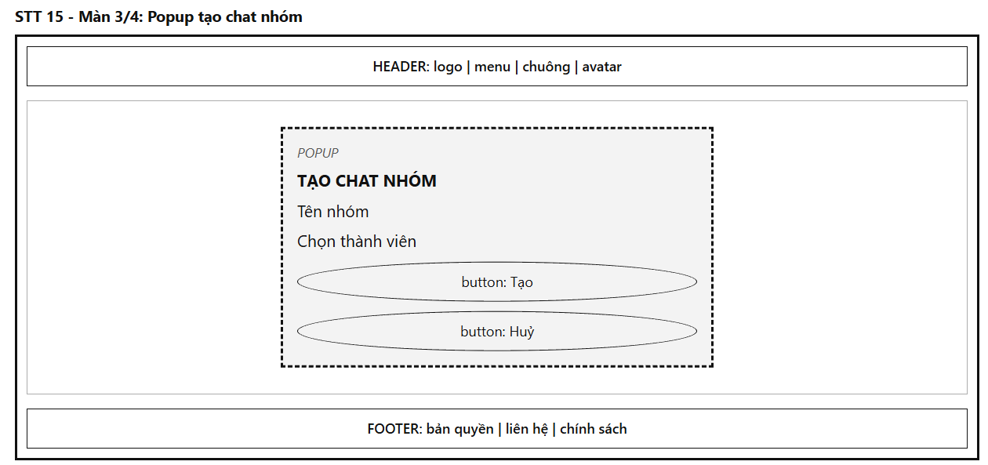
Mô tả:
Popup hiện ở giữa màn hình, đè lên Màn 1. Phần nền phía sau được phủ lớp mờ và người dùng không thao tác được với phần nền. Popup có dòng nhỏ "POPUP", tiêu đề "TẠO CHAT NHÓM" và các thành phần: ô "Tên nhóm" (tối đa 50 ký tự), ô tìm kiếm bạn bè, danh sách bạn bè có ô tích chọn (người đã chọn hiện thêm ở dòng "Đã chọn: …" phía trên danh sách), cùng 2 nút "Tạo" và "Huỷ".
Popup xuất hiện khi người dùng bấm nút "Tạo chat nhóm" ở Màn 1. Nhóm cần tối thiểu 2 thành viên được chọn (cộng người tạo thành 3 người) và tối đa 50 thành viên. Người tạo tự động trở thành "Quản trị nhóm". Bấm "Huỷ", bấm ra ngoài popup hoặc nhấn ESC đều đóng popup. Khi bấm "Tạo", nút chuyển sang trạng thái loading và popup không đóng bằng cách bấm ra ngoài cho tới khi có kết quả.
Mục đích:
Cho phép người dùng lập nhanh một nhóm trò chuyện riêng với những người quen để cùng bàn bạc, phối hợp cho một sự kiện hoặc một sự cố môi trường.
Bảng hiển thị:
Nguyên nhân | Message | Giao diện hiển thị
Bấm "Tạo" khi chưa nhập tên nhóm | "Vui lòng nhập tên nhóm" | Viền ô tên chuyển đỏ, dòng lỗi dưới ô, popup vẫn mở
Bấm "Tạo" khi chọn ít hơn 2 thành viên | "Vui lòng chọn ít nhất 2 thành viên" | Dòng lỗi phía trên danh sách bạn bè, popup vẫn mở
Chọn quá 50 thành viên | "Nhóm tối đa 50 thành viên" | Các ô tích chọn còn lại bị làm mờ, không chọn thêm được
Người dùng chưa có bạn bè nào | "Bạn chưa có bạn bè để thêm vào nhóm" | Danh sách trống, nút "Tạo" bị làm mờ
Đang gửi yêu cầu tạo nhóm | "Đang tạo nhóm…" | Nút "Tạo" ở trạng thái loading, các ô nhập không thao tác được
Tạo nhóm thành công | "Tạo nhóm chat thành công" | Đóng popup, hiện toast 3 giây, mở luôn khung chat của nhóm mới, nhóm xuất hiện đầu tab "Nhóm"
Lỗi mạng hoặc lỗi máy chủ | "Không thể tạo nhóm chat. Vui lòng thử lại" | Popup vẫn mở, giữ nguyên dữ liệu đã nhập, hiện dòng lỗi trong popup

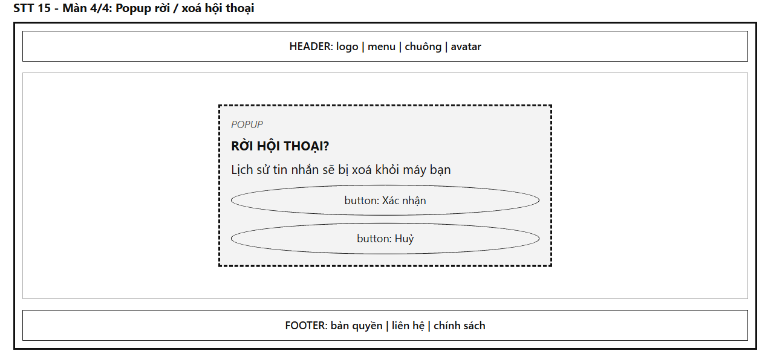
*Hình 4.15: Giao diện quà tặng xanh và vật phẩm
Mô tả:
Popup hiện ở giữa màn hình, đè lên Màn 1 hoặc Màn 2. Phần nền phía sau được phủ lớp mờ. Popup có dòng nhỏ "POPUP", tiêu đề, dòng nội dung cảnh báo và 2 nút "Xác nhận" (màu cảnh báo) và "Huỷ".
Popup xuất hiện khi người dùng chọn "Xoá cuộc trò chuyện" (chat 1-1) hoặc "Rời nhóm" (chat nhóm) trong menu của hội thoại. Với chat 1-1, thao tác chỉ xoá lịch sử phía người dùng, đối phương vẫn giữ nguyên. Với chat nhóm, người dùng rời khỏi nhóm và không nhận tin mới nữa. Chat quận không có mục này vì người dùng luôn thuộc phòng chat của quận mình. Bấm "Huỷ", bấm ra ngoài popup hoặc nhấn ESC đều đóng popup. Khi bấm "Xác nhận", nút chuyển sang trạng thái loading và popup không đóng bằng cách bấm ra ngoài.
Mục đích:
Tránh xoá lịch sử hoặc rời nhóm nhầm, đồng thời giúp người dùng chủ động dọn danh sách hội thoại và dừng nhận tin từ những nhóm không còn liên quan.
Bảng hiển thị:
Nguyên nhân | Message | Giao diện hiển thị
Chọn "Xoá cuộc trò chuyện" ở chat 1-1 | "Bạn chắc chắn muốn xoá cuộc trò chuyện này? Lịch sử tin nhắn sẽ bị xoá khỏi máy bạn." | Hiện popup xác nhận, nền phía sau mờ
Chọn "Rời nhóm" ở chat nhóm | "Bạn chắc chắn muốn rời nhóm này? Bạn sẽ không nhận được tin nhắn mới." | Hiện popup xác nhận, nền phía sau mờ
Bấm "Huỷ", bấm ra ngoài popup hoặc nhấn ESC | Không có message | Đóng popup, hội thoại giữ nguyên
Đang gửi yêu cầu | "Đang xử lý…" | Nút "Xác nhận" ở trạng thái loading, hai nút không bấm được
Xử lý thành công | "Đã rời hội thoại" | Đóng popup, hiện toast 3 giây, hội thoại biến khỏi danh sách, cột phải về trạng thái "Chọn một cuộc trò chuyện"
Người dùng là Quản trị nhóm duy nhất khi rời nhóm | "Bạn là quản trị nhóm duy nhất. Hãy chuyển quyền quản trị cho thành viên khác trước khi rời" | Popup vẫn mở, nút "Xác nhận" bị làm mờ, hiện thêm nút "Chuyển quyền"
Lỗi mạng hoặc lỗi máy chủ | "Không thể rời hội thoại. Vui lòng thử lại" | Popup vẫn mở, hiện dòng lỗi trong popup, nút "Xác nhận" bấm lại được

16. Tạo nhóm theo quận, theo phường hoặc theo chủ đề
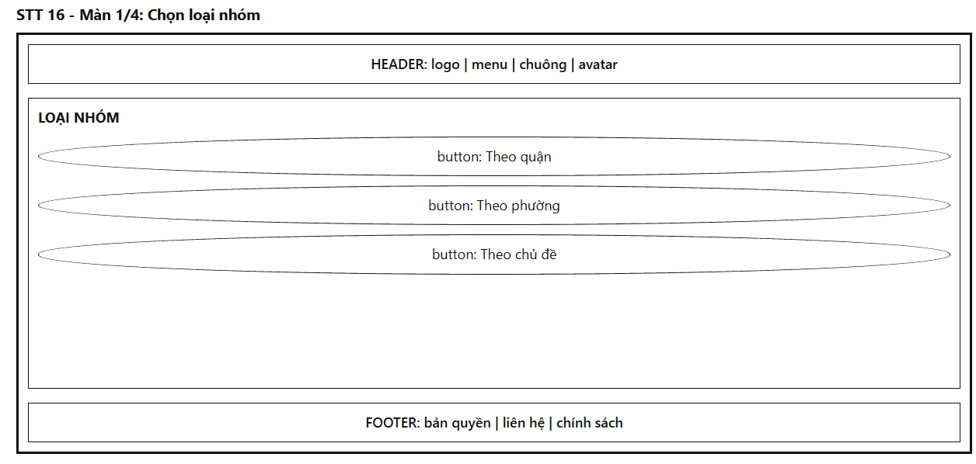
Mô tả:
Màn hình dùng khung chung gồm Header (logo, menu, chuông, avatar) và Footer (bản quyền, liên hệ, chính sách). Phần giữa là khối "LOẠI NHÓM" gồm 3 thẻ lựa chọn nằm ngang: "Theo quận", "Theo phường" và "Theo chủ đề". Mỗi thẻ có biểu tượng, tên loại và một dòng mô tả ngắn (ví dụ "Nhóm cho cư dân trong cùng một quận"). Phía trên khối có tiêu đề "TẠO NHÓM MỚI". Phía dưới có dòng "Nhóm của tôi" kèm liên kết "Xem danh sách".
Màn hình chỉ truy cập được khi localStorage có token hợp lệ. Người dùng bấm vào một thẻ thì thẻ đó được viền đậm, hệ thống chuyển sang Màn 2 kèm loại nhóm đã chọn. Mỗi người dùng chỉ tạo tối đa 5 nhóm do mình làm Quản trị nhóm, khi đạt giới hạn thì không tạo thêm được.
Mục đích:
Là bước đầu của chức năng tạo nhóm, giúp người dùng chọn đúng phạm vi hoạt động của nhóm (khu vực hành chính hoặc chủ đề chung) trước khi nhập thông tin chi tiết.
Bảng hiển thị:
Nguyên nhân | Message | Giao diện hiển thị
Mở màn hình khi không có token hoặc token hết hạn | "Phiên đăng nhập đã hết hạn" | Không hiện Màn 1, chuyển về STT 02 kèm tham số redirect
Bấm vào một thẻ loại nhóm | Không có message | Thẻ được viền đậm, chuyển sang Màn 2 với loại nhóm đã chọn
Người dùng đã tạo đủ 5 nhóm | "Bạn đã tạo tối đa 5 nhóm. Hãy giải tán một nhóm để tạo nhóm mới" | Ba thẻ bị làm mờ, hiện dòng thông báo phía trên kèm liên kết "Xem danh sách nhóm của tôi"
Tài khoản chưa cập nhật quận hoặc phường nhưng chọn "Theo quận" hoặc "Theo phường" | "Vui lòng cập nhật địa chỉ trong hồ sơ để tạo nhóm theo khu vực" | Hiện dòng nhắc dưới thẻ kèm nút "Cập nhật hồ sơ", không chuyển sang Màn 2
Lỗi mạng khi tải màn hình | "Không thể tải dữ liệu. Vui lòng thử lại" | Hiện khối lỗi kèm nút "Thử lại"

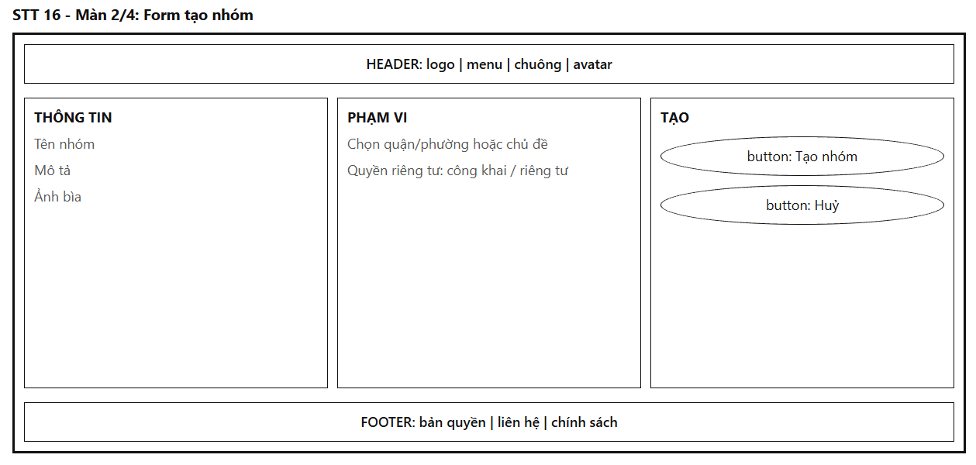
Mô tả:
Form hiển thị ở phần giữa màn hình, chia làm 3 khối theo chiều ngang. Khối "THÔNG TIN" gồm ô "Tên nhóm" (tối đa 50 ký tự), ô "Mô tả" nhiều dòng (tối đa 300 ký tự) và khu vực tải "Ảnh bìa" (có xem trước). Khối "PHẠM VI" thay đổi theo loại nhóm đã chọn ở Màn 1: với "Theo quận" là ô chọn quận/huyện, với "Theo phường" là hai ô chọn quận/huyện rồi phường/xã, với "Theo chủ đề" là ô chọn chủ đề (ví dụ "Phân loại rác", "Cây xanh", "Chống ngập"). Phần này cũng có lựa chọn "Quyền riêng tư": "Công khai" hoặc "Riêng tư". Khối cuối có 2 nút "Tạo nhóm" (nút chính) và "Huỷ".
Nút "Tạo nhóm" chỉ bấm được khi các trường bắt buộc đã hợp lệ (tên nhóm và phạm vi). Khi đang gửi yêu cầu, nút chuyển sang trạng thái loading và toàn bộ form không thao tác được. Mỗi quận hoặc phường chỉ có một nhóm chính thức cùng tên, nên tên nhóm được kiểm tra trùng khi gửi. Khi bấm "Huỷ", nếu chưa nhập gì thì quay về Màn 1. Nếu đã nhập dữ liệu thì hiện popup xác nhận thoát.
Mục đích:
Cho phép người dùng lập một nhóm cộng đồng mới theo khu vực hoặc chủ đề, để cùng chia sẻ bài viết, tổ chức sự kiện và trao đổi về các vấn đề môi trường.
Bảng hiển thị:
Nguyên nhân | Message | Giao diện hiển thị
Để trống tên nhóm | "Vui lòng nhập tên nhóm" | Viền ô tên chuyển đỏ, dòng lỗi dưới ô, nút "Tạo nhóm" bị làm mờ
Tên nhóm vượt quá 50 ký tự | "Tên nhóm tối đa 50 ký tự" | Bộ đếm chuyển đỏ, nút "Tạo nhóm" bị làm mờ
Mô tả vượt quá 300 ký tự | "Mô tả tối đa 300 ký tự" | Bộ đếm chuyển đỏ, nút "Tạo nhóm" bị làm mờ
Chưa chọn quận, phường hoặc chủ đề | "Vui lòng chọn phạm vi cho nhóm" | Viền ô chọn chuyển đỏ, dòng lỗi dưới ô
Ảnh bìa sai định dạng hoặc quá 5MB | "Ảnh không hợp lệ (chỉ nhận JPG, PNG, tối đa 5MB)" | Dòng lỗi dưới khu vực ảnh, ảnh không được thêm vào
Tên nhóm đã tồn tại trong cùng phạm vi | "Tên nhóm đã tồn tại. Vui lòng chọn tên khác" | Viền ô tên chuyển đỏ, dòng lỗi dưới ô, form giữ nguyên dữ liệu
Tên nhóm chứa từ ngữ bị cấm | "Tên nhóm chứa nội dung không phù hợp" | Viền ô tên chuyển đỏ, dòng lỗi dưới ô
Đang gửi yêu cầu tạo nhóm | "Đang tạo nhóm…" | Nút "Tạo nhóm" ở trạng thái loading, form không thao tác được
Lỗi mạng hoặc lỗi máy chủ | "Không thể tạo nhóm. Vui lòng thử lại" | Form giữ nguyên dữ liệu, hiện dòng lỗi phía trên nút
Bấm "Huỷ" khi đã nhập dữ liệu | "Bạn có thay đổi chưa lưu. Bạn muốn thoát?" | Hiện popup xác nhận với 2 nút "Thoát" và "Ở lại"

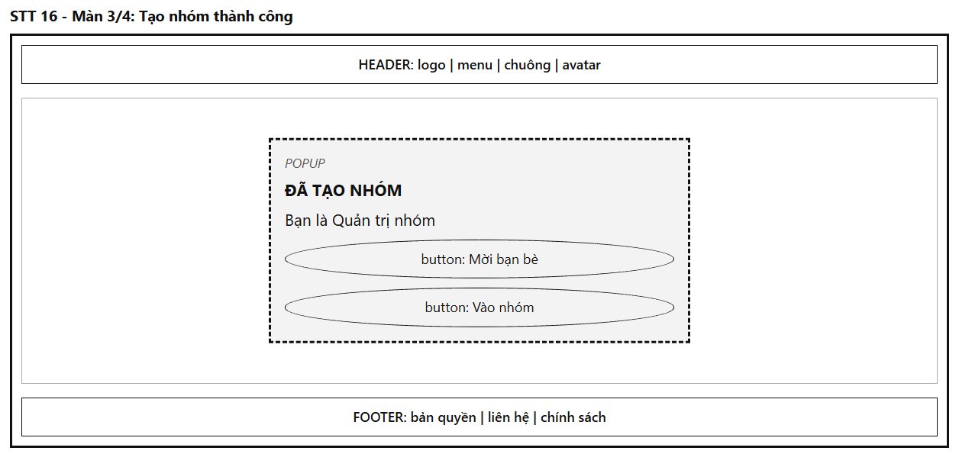
Mô tả:
Popup hiện ở giữa màn hình, đè lên Màn 2. Phần nền phía sau được phủ lớp mờ và người dùng không thao tác được với phần nền. Popup có dòng nhỏ "POPUP", tiêu đề "ĐÃ TẠO NHÓM", dòng nội dung "Bạn là Quản trị nhóm" và 2 nút: "Mời bạn bè" và "Vào nhóm".
Popup xuất hiện ngay sau khi hệ thống tạo nhóm thành công. Người tạo tự động trở thành "Quản trị nhóm". Bấm "Mời bạn bè" mở danh sách bạn bè để chọn và gửi lời mời. Bấm "Vào nhóm" chuyển đến trang của nhóm vừa tạo. Popup không có nút đóng, bấm ra ngoài hoặc nhấn ESC cũng không đóng được, người dùng chọn một trong hai nút để tiếp tục.
Mục đích:
Xác nhận cho người dùng biết nhóm đã được tạo và gợi ý ngay các bước tiếp theo (mời thành viên hoặc vào quản lý nhóm), giúp nhóm sớm có người tham gia.
Bảng hiển thị:
Nguyên nhân | Message | Giao diện hiển thị
Tạo nhóm thành công | "Tạo nhóm thành công. Bạn là Quản trị nhóm." | Hiện popup thành công, nhóm xuất hiện trong "Nhóm của tôi"
Bấm "Mời bạn bè" | Không có message | Đóng popup, mở danh sách bạn bè có ô tích chọn và nút "Gửi lời mời"
Bấm "Vào nhóm" | Không có message | Đóng popup, chuyển đến trang của nhóm vừa tạo
Người dùng chưa có bạn bè nào khi bấm "Mời bạn bè" | "Bạn chưa có bạn bè để mời" | Danh sách trống kèm nút "Vào nhóm"

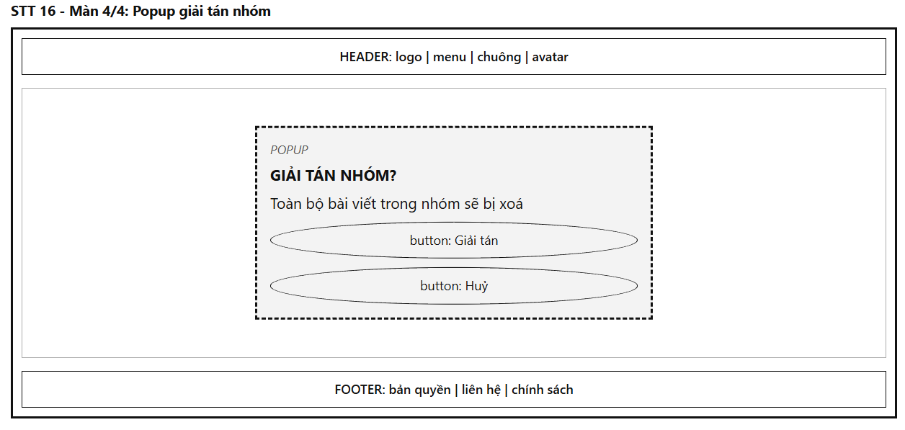
*Hình 4.16: Giao diện đổi điểm lấy quà
Mô tả:
Popup hiện ở giữa màn hình, đè lên trang quản lý nhóm. Phần nền phía sau được phủ lớp mờ. Popup có dòng nhỏ "POPUP", tiêu đề "GIẢI TÁN NHÓM?", dòng nội dung cảnh báo, ô nhập "Gõ tên nhóm để xác nhận" và 2 nút: "Giải tán" (màu cảnh báo) và "Huỷ".
Popup xuất hiện khi Quản trị nhóm chọn "Giải tán nhóm" trong phần cài đặt của nhóm. Chỉ Quản trị nhóm mới thấy mục này. Nút "Giải tán" chỉ bấm được khi tên gõ vào khớp hoàn toàn với tên nhóm. Khi giải tán, toàn bộ bài viết, bình luận và lịch sử chat nhóm bị xoá, mọi thành viên nhận thông báo. Bấm "Huỷ", bấm ra ngoài popup hoặc nhấn ESC đều đóng popup. Khi bấm "Giải tán", nút chuyển sang trạng thái loading và popup không đóng bằng cách bấm ra ngoài.
Mục đích:
Cho phép Quản trị nhóm đóng một nhóm không còn hoạt động, đồng thời yêu cầu xác nhận kỹ vì thao tác này không thể hoàn tác.
Bảng hiển thị:
Nguyên nhân | Message | Giao diện hiển thị
Chọn "Giải tán nhóm" trong cài đặt nhóm | "Bạn chắc chắn muốn giải tán nhóm này? Toàn bộ bài viết trong nhóm sẽ bị xoá và không thể khôi phục." | Hiện popup xác nhận, nền phía sau mờ
Chưa gõ tên nhóm hoặc gõ sai | "Tên nhóm không khớp" | Nút "Giải tán" bị làm mờ, dòng nhắc dưới ô nhập
Bấm "Huỷ", bấm ra ngoài popup hoặc nhấn ESC | Không có message | Đóng popup, nhóm giữ nguyên
Đang gửi yêu cầu giải tán | "Đang giải tán nhóm…" | Nút "Giải tán" ở trạng thái loading, hai nút không bấm được
Giải tán thành công | "Đã giải tán nhóm" | Đóng popup, hiện toast 3 giây, chuyển về Màn 1, nhóm biến khỏi "Nhóm của tôi"
Người dùng không còn là Quản trị nhóm | "Bạn không có quyền giải tán nhóm này" | Đóng popup, làm mới trang nhóm, mục "Giải tán nhóm" không còn hiển thị
Nhóm đã bị giải tán hoặc bị xoá trước đó | "Nhóm không còn tồn tại" | Đóng popup, chuyển về Màn 1
Lỗi mạng hoặc lỗi máy chủ | "Không thể giải tán nhóm. Vui lòng thử lại" | Popup vẫn mở, hiện dòng lỗi trong popup, nút "Giải tán" bấm lại được

17. Sinh nhật bạn bè: nhắc sinh nhật hôm nay trên bảng tin, gửi lời chúc, tặng thiệp xanh kèm điểm thưởng nhỏ
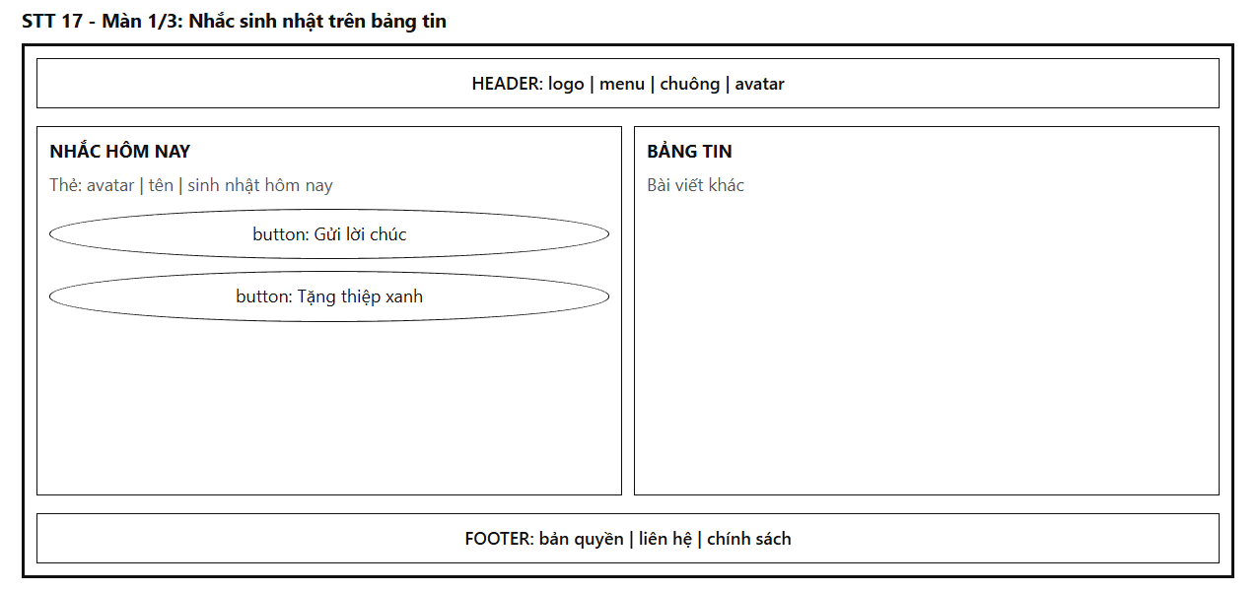
Mô tả:
Màn hình dùng khung chung gồm Header (logo, menu, chuông, avatar) và Footer (bản quyền, liên hệ, chính sách). Phần giữa là bảng tin Geo-Feed. Ở đầu bảng tin, phía trên các bài viết, có khối "SINH NHẬT HÔM NAY" gồm các thẻ nhỏ xếp ngang. Mỗi thẻ có avatar, tên bạn bè, dòng "Sinh nhật hôm nay" và 2 nút "Gửi lời chúc" và "Tặng thiệp xanh". Nếu có hơn 3 người sinh nhật trong ngày, khối chỉ hiện 3 thẻ đầu và có liên kết "Xem tất cả".
Khối chỉ hiện khi trong ngày có bạn bè sinh nhật và người dùng đã đăng nhập. Hệ thống chỉ lấy ngày sinh của những bạn bè đã bật hiển thị ngày sinh trong hồ sơ. Người dùng bấm "✕" ở góc khối để ẩn khối trong ngày hôm đó, hôm sau khối tự hiện lại nếu có sinh nhật. Mỗi người bạn chỉ nhận được một thiệp xanh từ cùng một người dùng trong một ngày sinh nhật.
Mục đích:
Nhắc người dùng đừng bỏ lỡ sinh nhật của bạn bè và tạo cách tương tác nhẹ nhàng trên bảng tin, gắn việc gửi lời chúc với hành động xanh nhờ thiệp xanh kèm điểm thưởng nhỏ.
Bảng hiển thị:
Nguyên nhân | Message | Giao diện hiển thị
Mở màn hình khi không có token hoặc token hết hạn | "Phiên đăng nhập đã hết hạn" | Không hiện bảng tin, chuyển về STT 02 kèm tham số redirect
Hôm nay không có bạn bè nào sinh nhật | Không có message | Không hiển thị khối "SINH NHẬT HÔM NAY", bảng tin hiện bình thường
Có 1 đến 3 bạn bè sinh nhật | Không có message | Hiện khối với đầy đủ thẻ, mỗi thẻ có 2 nút "Gửi lời chúc" và "Tặng thiệp xanh"
Có hơn 3 bạn bè sinh nhật | Không có message | Hiện 3 thẻ đầu và liên kết "Xem tất cả"
Đã gửi thiệp xanh cho bạn đó trong hôm nay | "Bạn đã tặng thiệp cho {tên} hôm nay" | Nút "Tặng thiệp xanh" của thẻ đó bị làm mờ, hiện dấu "✓"
Bạn bè tắt hiển thị ngày sinh | Không có message | Không hiện thẻ của người đó trong khối
Người dùng bấm "✕" ẩn khối | Không có message | Khối biến mất trong ngày hôm nay, hôm sau tự hiện lại nếu có sinh nhật
Lỗi mạng khi tải khối sinh nhật | "Không thể tải danh sách sinh nhật" | Khối thu gọn thành một dòng lỗi kèm nút "Thử lại", không ảnh hưởng các bài viết bên dưới

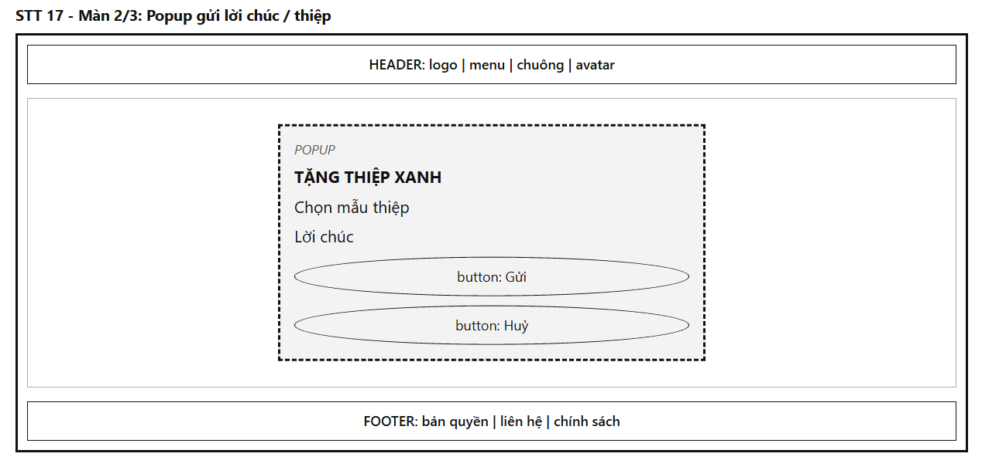
Mô tả:
Popup hiện ở giữa màn hình, đè lên bảng tin. Phần nền phía sau được phủ lớp mờ và người dùng không thao tác được với phần nền. Popup có dòng nhỏ "POPUP", tiêu đề "TẶNG THIỆP XANH", và 3 phần. Phần đầu là danh sách mẫu thiệp xếp ngang (3 đến 4 mẫu có hình cây xanh, trái đất, tái chế…), người dùng bấm chọn một mẫu và mẫu được chọn viền đậm. Phần giữa là ô "Lời chúc" nhiều dòng (tối đa 200 ký tự, có bộ đếm) kèm một câu gợi ý điền sẵn có thể sửa. Phần cuối có 2 nút "Gửi" và "Huỷ".
Nếu người dùng bấm "Gửi lời chúc" thì popup chỉ có ô lời chúc, không có phần chọn mẫu thiệp và không kèm điểm thưởng. Nếu bấm "Tặng thiệp xanh" thì popup đủ cả mẫu thiệp và lời chúc, và người nhận được cộng điểm thưởng nhỏ. Nút "Gửi" chỉ bấm được khi đã chọn mẫu thiệp (với thiệp xanh) và lời chúc hợp lệ. Bấm "Huỷ", bấm ra ngoài popup hoặc nhấn ESC đều đóng popup. Khi bấm "Gửi", nút chuyển sang trạng thái loading và popup không đóng bằng cách bấm ra ngoài cho tới khi có kết quả.
Mục đích:
Cho phép người dùng gửi lời chúc cá nhân hoá đến bạn bè, kèm thiệp xanh mang thông điệp bảo vệ môi trường, qua đó tăng gắn kết cộng đồng và khuyến khích hành vi xanh.
Bảng hiển thị:
Nguyên nhân | Message | Giao diện hiển thị
Bấm "Tặng thiệp xanh" ở thẻ sinh nhật | Không có message | Hiện popup đủ phần chọn mẫu thiệp và lời chúc
Bấm "Gửi lời chúc" ở thẻ sinh nhật | Không có message | Hiện popup chỉ có ô lời chúc, không có mẫu thiệp
Chưa chọn mẫu thiệp khi tặng thiệp xanh | "Vui lòng chọn một mẫu thiệp" | Dòng nhắc phía trên danh sách mẫu, nút "Gửi" bị làm mờ
Để trống lời chúc | "Vui lòng nhập lời chúc" | Viền ô lời chúc chuyển đỏ, dòng lỗi dưới ô, nút "Gửi" bị làm mờ
Lời chúc vượt quá 200 ký tự | "Lời chúc tối đa 200 ký tự" | Bộ đếm chuyển đỏ, nút "Gửi" bị làm mờ
Lời chúc chứa từ ngữ bị cấm | "Lời chúc chứa nội dung không phù hợp" | Viền ô lời chúc chuyển đỏ, dòng lỗi dưới ô
Đã tặng thiệp cho người này trong hôm nay | "Bạn đã tặng thiệp cho người này hôm nay" | Popup vẫn mở, nút "Gửi" bị làm mờ, hiện dòng thông báo
Đang gửi yêu cầu | "Đang gửi…" | Nút "Gửi" ở trạng thái loading, các thành phần trong popup không thao tác được
Bấm "Huỷ" khi đã nhập lời chúc | "Bạn có thay đổi chưa gửi. Bạn muốn thoát?" | Hiện popup xác nhận với 2 nút "Thoát" và "Ở lại"
Lỗi mạng hoặc lỗi máy chủ | "Không thể gửi. Vui lòng thử lại" | Popup vẫn mở, giữ nguyên mẫu thiệp và lời chúc, hiện dòng lỗi trong popup

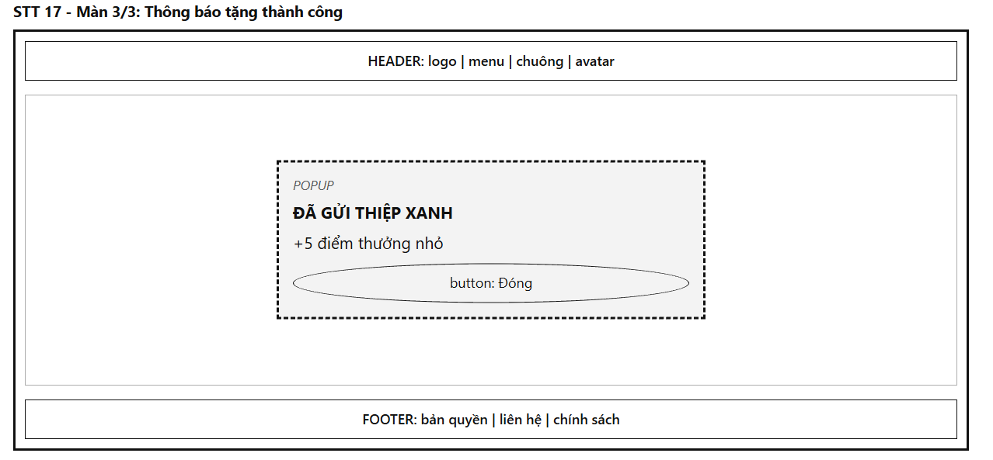
*Hình 4.17: Giao diện danh sách quà tặng cá nhân đã đổi
Mô tả:
Thông báo hiện dạng popup nhỏ ở giữa màn hình, đè lên bảng tin. Phần nền phía sau được phủ lớp mờ. Popup có dòng nhỏ "POPUP", tiêu đề "ĐÃ GỬI THIỆP XANH", dòng nội dung "+5 điểm thưởng nhỏ" và một nút "Đóng". Popup tự đóng sau 3 giây nếu người dùng không bấm gì.
Thông báo chỉ hiện sau khi hệ thống gửi thiệp thành công. Khi đó thiệp được đẩy vào mục thông báo của người nhận (biểu tượng chuông) và hiện trên trang cá nhân của họ. Điểm thưởng nhỏ được cộng vào ví điểm của cả người tặng và người nhận, mỗi người tối đa một lần trong ngày sinh nhật của người nhận. Với trường hợp chỉ gửi lời chúc (không kèm thiệp xanh) thì popup hiện tiêu đề "ĐÃ GỬI LỜI CHÚC" và không có dòng điểm thưởng.
Mục đích:
Xác nhận cho người dùng biết lời chúc hoặc thiệp đã được gửi, đồng thời cho biết điểm thưởng nhận được để khuyến khích duy trì thói quen tương tác tích cực.
Bảng hiển thị:
Nguyên nhân | Message | Giao diện hiển thị
Gửi thiệp xanh thành công | "Đã gửi thiệp xanh. Bạn nhận +5 điểm." | Hiện popup thành công 3 giây, nút "Tặng thiệp xanh" của thẻ đó chuyển thành dấu "✓"
Gửi lời chúc (không kèm thiệp) thành công | "Đã gửi lời chúc" | Hiện popup thành công 3 giây, không có dòng điểm thưởng
Gửi thiệp thành công nhưng đã đạt giới hạn điểm thưởng trong ngày | "Đã gửi thiệp xanh. Hôm nay bạn đã đạt giới hạn điểm thưởng." | Hiện popup thành công, không có dòng "+5 điểm", ví điểm không đổi
Người nhận đã xoá tài khoản hoặc huỷ kết bạn trước khi gửi | "Không thể gửi vì người này không còn trong danh sách bạn bè" | Hiện popup lỗi, thẻ sinh nhật của người đó biến khỏi khối
Bấm "Đóng" | Không có message | Đóng popup, quay về bảng tin

18. Tiếp nhận phản ánh đa phương tiện: GPS tự động bắt điểm, ảnh/video + watermark thời gian
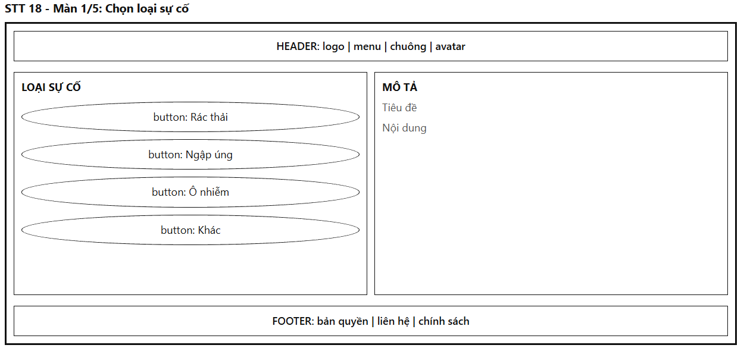
Mô tả:
Giao diện đóng vai trò bước đầu tiên của quy trình "Tiếp nhận phản ánh đa phương tiện", nơi công dân chọn loại sự cố môi trường và nhập mô tả ban đầu trước khi đính kèm ảnh, giọng nói và vị trí. Màn hình dùng khung chung gồm Header (logo, menu, chuông, avatar) và Footer (bản quyền, liên hệ, chính sách). Phần giữa gồm các thành phần chính:
- Thanh tiến trình (Top Box):
  - Chức năng: Hiển thị 5 bước của quy trình (Loại sự cố, Ảnh/video, Giọng nói, Vị trí, Xác nhận), bước hiện tại được tô đậm.
  - Quy tắc: Chỉ bấm quay lại được các bước đã hoàn thành, không nhảy tới bước chưa làm.
- Khung chọn loại sự cố:
  - Chức năng: Gồm 4 thẻ lớn "Rác thải", "Ngập úng", "Ô nhiễm", "Khác", mỗi thẻ có biểu tượng và tên loại.
  - Quy tắc: Chọn một loại duy nhất, thẻ được chọn viền đậm. Chọn "Khác" thì bắt buộc nhập mô tả.
- Khung mô tả:
  - Ô "Tiêu đề": Tối đa 100 ký tự.
  - Ô "Nội dung": Nhiều dòng, tối đa 500 ký tự, có bộ đếm ở góc dưới phải.
  - Mức khẩn cấp: Lựa chọn "Bình thường", "Cao", "Khẩn cấp", mặc định là "Bình thường".
- Khung điều hướng:
  - Nút "Tiếp tục": Chỉ bấm được khi đã chọn loại sự cố và nhập tiêu đề hợp lệ.
  - Nút "Lưu nháp": Lưu lại nội dung đang nhập để làm tiếp sau.
Màn hình chỉ truy cập được khi localStorage có token hợp lệ. Dữ liệu đang nhập được giữ lại khi người dùng quay lại từ các bước sau.
Mục đích:
Phân loại sự cố ngay từ đầu để hệ thống định tuyến đúng đơn vị xử lý và áp đúng thời hạn xử lý (SLA) theo từng loại.
Bảng hiển thị:
Nguyên nhân | Message | Giao diện hiển thị
Mở màn hình khi không có token hoặc token hết hạn | "Phiên đăng nhập đã hết hạn" | Không hiện Màn 1, chuyển về STT 02 kèm tham số redirect
Bấm "Tiếp tục" khi chưa chọn loại sự cố | "Vui lòng chọn loại sự cố" | Dòng lỗi phía trên 4 thẻ, nút "Tiếp tục" bị làm mờ
Để trống tiêu đề | "Vui lòng nhập tiêu đề" | Viền ô tiêu đề chuyển đỏ, dòng lỗi dưới ô
Chọn "Khác" nhưng chưa nhập nội dung | "Vui lòng mô tả sự cố khi chọn loại Khác" | Viền ô nội dung chuyển đỏ, dòng lỗi dưới ô
Tiêu đề hoặc nội dung vượt giới hạn ký tự | "Tiêu đề tối đa 100 ký tự" hoặc "Nội dung tối đa 500 ký tự" | Bộ đếm chuyển đỏ, nút "Tiếp tục" bị làm mờ
Có bản nháp chưa gửi từ lần trước | "Bạn có một bản nháp chưa gửi. Bạn muốn tiếp tục?" | Popup với 2 nút "Tiếp tục soạn" và "Bắt đầu mới"
Bấm "Lưu nháp" thành công | "Đã lưu nháp" | Toast 2 giây, dữ liệu được giữ lại
Chọn loại sự cố hợp lệ và nhập đủ thông tin | Không có message | Nút "Tiếp tục" sáng lên, bấm vào chuyển sang Màn 2

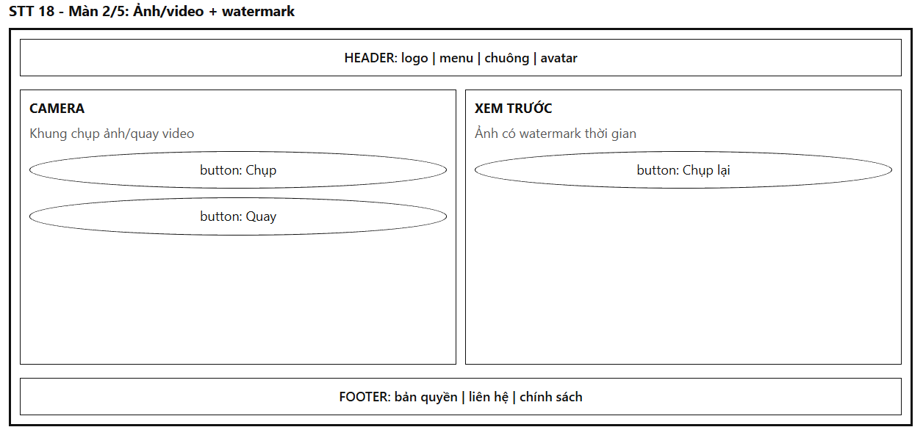
Mô tả:
Giao diện đóng vai trò bước thu thập bằng chứng hình ảnh của sự cố, nơi công dân chụp ảnh hoặc quay video, và hệ thống tự động đóng dấu thời gian lên mỗi tệp để đảm bảo tính xác thực. Giao diện gồm các thành phần chính:
- Thanh tiến trình (Top Box):
  - Chức năng: Hiển thị bước 2/5, kèm nút "← Quay lại" về Màn 1.
- Khung camera:
  - Khung quan sát: Hiển thị hình từ camera của thiết bị.
  - Nút "Chụp": Chụp ảnh tại chỗ.
  - Nút "Quay": Quay video, hiển thị đồng hồ đếm thời gian.
  - Nút "Chọn từ thư viện": Chọn tệp có sẵn trong máy.
- Khung xem trước:
  - Chức năng: Hiển thị các ảnh/video đã thêm dưới dạng ảnh nhỏ, mỗi ảnh có nút "✕" để xoá và nút "Chụp lại".
  - Watermark: Mỗi ảnh/video được đóng dấu ở góc dưới gồm ngày giờ chụp (giờ máy chủ) và toạ độ GPS. Việc đóng dấu do máy chủ xử lý bằng thư viện sharp.js hoặc jimp.js khi tệp được tải lên.
  - Quy tắc: Tối đa 5 tệp. Ảnh tối đa 10MB (JPG, PNG). Video tối đa 30 giây và 50MB (MP4).
- Khung điều hướng:
  - Nút "Tiếp tục": Chỉ bấm được khi đã có ít nhất 1 ảnh hoặc video.
Mục đích:
Thu thập bằng chứng trực quan, có dấu thời gian và vị trí, giúp đơn vị xử lý đánh giá đúng mức độ sự cố và hạn chế báo cáo giả mạo hoặc dùng lại ảnh cũ.
Bảng hiển thị:
Nguyên nhân | Message | Giao diện hiển thị
Người dùng từ chối quyền camera | "Không truy cập được camera. Hãy cấp quyền hoặc chọn ảnh từ thư viện" | Khung camera được thay bằng dòng thông báo, nút "Chọn từ thư viện" vẫn dùng được
Tệp sai định dạng hoặc quá dung lượng | "Tệp không hợp lệ (ảnh JPG/PNG tối đa 10MB, video MP4 tối đa 50MB)" | Dòng lỗi dưới khung xem trước, tệp không được thêm
Video dài hơn 30 giây | "Video tối đa 30 giây" | Tự dừng quay ở giây 30 và hiện dòng lỗi nếu chọn tệp dài từ thư viện
Đã đủ 5 tệp mà thêm tệp mới | "Tối đa 5 tệp đính kèm" | Nút "Chụp", "Quay" và "Chọn từ thư viện" bị làm mờ
Đang tải tệp lên và đóng watermark | "Đang xử lý ảnh…" | Ảnh nhỏ hiện vòng quay loading, nút "Tiếp tục" bị làm mờ
Đóng watermark thành công | Không có message | Ảnh nhỏ hiển thị đã có dấu ngày giờ và toạ độ ở góc dưới
Lỗi khi xử lý watermark hoặc tải lên | "Không thể xử lý tệp này. Vui lòng thử lại" | Ảnh nhỏ viền đỏ kèm nút "Thử lại" và "Xoá"
Bấm "Tiếp tục" khi chưa có tệp nào | "Vui lòng thêm ít nhất 1 ảnh hoặc video" | Dòng lỗi dưới khung xem trước, nút "Tiếp tục" bị làm mờ
Mất mạng khi tải tệp | "Mất kết nối. Tệp sẽ được tải lên khi có mạng" | Ảnh nhỏ có biểu tượng đồng hồ, tệp được đưa vào hàng đợi gửi (STT 19)

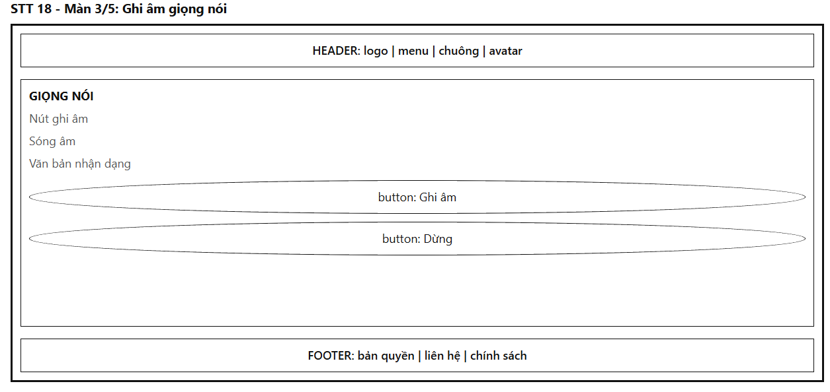
Mô tả:
Giao diện đóng vai trò bước nhập mô tả bằng giọng nói, giúp người dùng đang ngoài hiện trường báo cáo nhanh mà không cần gõ phím. Giao diện gồm các thành phần chính:
- Thanh tiến trình (Top Box):
  - Chức năng: Hiển thị bước 3/5, kèm nút "← Quay lại" về Màn 2 và liên kết "Bỏ qua bước này".
- Khung ghi âm:
  - Nút micro lớn: Bấm để bắt đầu ghi, bấm lần nữa để dừng. Khi đang ghi, nút đổi màu và có hiệu ứng nhấp nháy.
  - Sóng âm: Hiển thị biên độ âm thanh theo thời gian thực.
  - Đồng hồ: Đếm thời gian ghi, tối đa 60 giây.
- Khung văn bản nhận dạng:
  - Chức năng: Hiển thị văn bản chuyển từ giọng nói. Hệ thống ưu tiên dùng Web Speech API của trình duyệt. Nếu trình duyệt không hỗ trợ, tệp âm thanh được gửi tới dịch vụ nhận dạng của Hugging Face.
  - Quy tắc: Người dùng được sửa tay văn bản trước khi dùng. Ngôn ngữ nhận dạng theo ngôn ngữ đang chọn trong cài đặt (Việt hoặc Anh).
- Khung điều hướng:
  - Nút "Ghi lại": Xoá bản ghi và văn bản hiện tại để ghi lại.
  - Nút "Dùng văn bản này": Thêm văn bản vào phần mô tả của báo cáo và sang Màn 4.
Mục đích:
Giúp người dùng báo cáo nhanh và thuận tiện khi tay đang bận hoặc ở môi trường khó gõ phím, đồng thời bổ sung thông tin chi tiết cho báo cáo.
Bảng hiển thị:
Nguyên nhân | Message | Giao diện hiển thị
Người dùng từ chối quyền micro | "Không truy cập được micro. Hãy cấp quyền cho trình duyệt" | Nút micro bị làm mờ, hiện dòng hướng dẫn cấp quyền kèm nút "Bỏ qua bước này"
Trình duyệt không hỗ trợ Web Speech API | "Đang dùng dịch vụ nhận dạng dự phòng" | Dòng thông báo nhỏ phía trên khung văn bản, sau khi dừng ghi sẽ có thời gian chờ nhận dạng
Đang ghi âm | Không có message | Nút micro nhấp nháy, sóng âm chạy, đồng hồ đếm lên
Đạt 60 giây | "Đã đạt thời gian ghi tối đa 60 giây" | Tự dừng ghi, hiện văn bản đã nhận dạng
Đang chờ nhận dạng sau khi dừng ghi | "Đang nhận dạng giọng nói…" | Khung văn bản hiện vòng quay loading, nút "Dùng văn bản này" bị làm mờ
Không nhận dạng được hoặc âm thanh quá nhỏ, quá ồn | "Không nhận dạng được giọng nói. Hãy thử ghi lại ở nơi yên tĩnh hơn" | Khung văn bản trống, nút "Ghi lại" nổi bật
Lỗi dịch vụ nhận dạng hoặc lỗi mạng | "Không thể nhận dạng. Vui lòng thử lại hoặc nhập tay" | Hiện dòng lỗi, khung văn bản chuyển thành ô nhập tay
Nhận dạng thành công | Không có message | Văn bản hiện trong ô có thể sửa, nút "Dùng văn bản này" sáng lên
Bấm "Dùng văn bản này" khi văn bản trống | "Văn bản không được để trống" | Viền ô văn bản chuyển đỏ, không chuyển bước

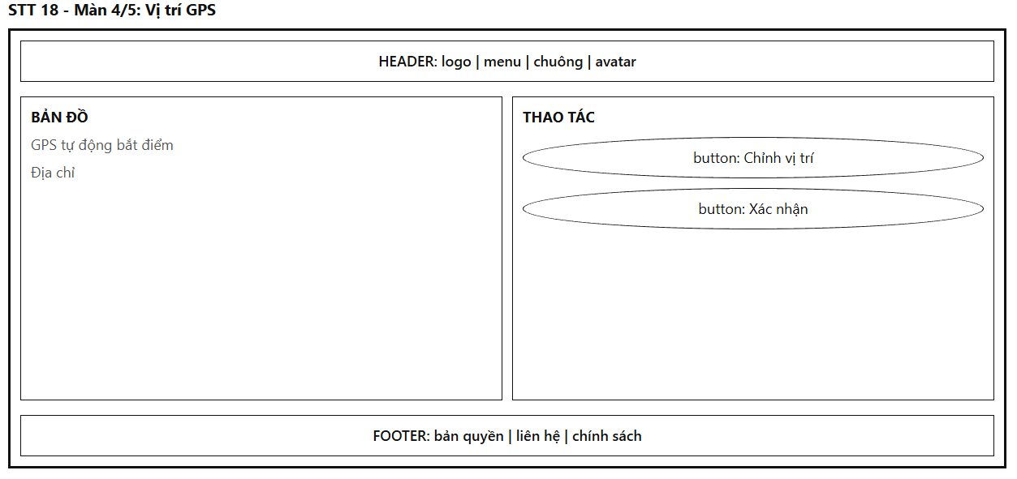
Mô tả:
Giao diện đóng vai trò bước xác định chính xác nơi xảy ra sự cố, nơi hệ thống tự động bắt toạ độ GPS và cho phép người dùng chỉnh lại nếu cần. Giao diện gồm các thành phần chính:
- Thanh tiến trình (Top Box):
  - Chức năng: Hiển thị bước 4/5, kèm nút "← Quay lại" về Màn 3.
- Khung bản đồ:
  - Ghim vị trí: Hiển thị điểm GPS tự động bắt được, kèm vòng tròn thể hiện sai số.
  - Thao tác: Người dùng kéo ghim hoặc bấm vào bản đồ để chỉnh vị trí.
- Khung địa chỉ:
  - Địa chỉ tự động: Hiển thị địa chỉ chuyển từ toạ độ, kèm quận/huyện.
  - Độ chính xác: Hiển thị sai số của GPS tính bằng mét.
- Khung nút chức năng:
  - Nút "Dùng vị trí hiện tại": Bắt lại toạ độ GPS mới.
  - Nút "Xác nhận vị trí": Chốt vị trí và sang Màn 5.
Toạ độ GPS được bắt tự động ngay khi vào màn hình. Vị trí phải nằm trong phạm vi 22 quận/huyện của thành phố mới được chấp nhận.
Mục đích:
Định vị chính xác sự cố để điều phối đúng đội xử lý theo địa bàn, đồng thời đối chiếu với toạ độ trên watermark của ảnh để kiểm tra tính xác thực.
Bảng hiển thị:
Nguyên nhân | Message | Giao diện hiển thị
Người dùng từ chối quyền định vị | "Không truy cập được vị trí. Hãy cấp quyền hoặc chọn vị trí trên bản đồ" | Bản đồ hiển thị mặc định, người dùng phải chấm tay vị trí
Quá thời gian chờ GPS | "Không lấy được vị trí. Vui lòng thử lại" | Hiện dòng lỗi kèm nút "Dùng vị trí hiện tại" để thử lại
Đang bắt tín hiệu GPS | "Đang xác định vị trí…" | Bản đồ có vòng quay loading, nút "Xác nhận vị trí" bị làm mờ
Sai số GPS lớn hơn 50m | "Độ chính xác thấp. Hãy kiểm tra và chỉnh lại ghim trên bản đồ" | Vòng sai số lớn trên bản đồ, dòng cảnh báo màu vàng, vẫn cho xác nhận
Vị trí nằm ngoài 22 quận/huyện | "Vị trí nằm ngoài phạm vi tiếp nhận của hệ thống" | Nút "Xác nhận vị trí" bị làm mờ, ghim chuyển màu đỏ
Mất mạng, không tải được bản đồ | "Không tải được bản đồ. Toạ độ GPS vẫn được ghi nhận" | Hiện khung toạ độ dạng chữ thay bản đồ, vẫn xác nhận được
Người dùng kéo ghim sang vị trí mới | Không có message | Địa chỉ và quận/huyện tự cập nhật theo vị trí mới
Bắt vị trí thành công | Không có message | Ghim hiện trên bản đồ, địa chỉ hiển thị, nút "Xác nhận vị trí" sáng lên

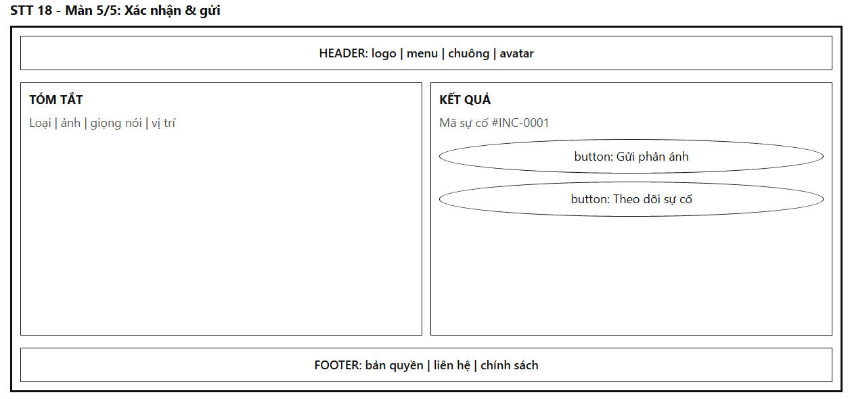
*Hình 4.18: Giao diện xếp hạng vinh danh Top Công dân Xanh
Mô tả:
Giao diện đóng vai trò bước kiểm tra lại toàn bộ thông tin trước khi gửi, đồng thời hiển thị kết quả sau khi hệ thống tiếp nhận phản ánh. Giao diện gồm các thành phần chính:
- Thanh tiến trình (Top Box):
  - Chức năng: Hiển thị bước 5/5, kèm nút "← Quay lại" về Màn 4.
- Khung tóm tắt:
  - Loại và mô tả: Hiển thị loại sự cố, tiêu đề, nội dung và mức khẩn cấp, mỗi mục có nút "Sửa" để quay lại bước tương ứng.
  - Tệp đính kèm: Hiển thị ảnh nhỏ của ảnh/video đã có watermark và văn bản giọng nói (nếu có).
  - Vị trí: Hiển thị bản đồ nhỏ và địa chỉ.
- Khung kết quả (sau khi gửi):
  - Mã sự cố: Hiển thị mã dạng #INC-0001.
  - Thời hạn xử lý (SLA): Hiển thị thời hạn theo loại sự cố, ví dụ 24 giờ.
- Khung nút:
  - Nút "Gửi phản ánh": Gửi toàn bộ báo cáo.
  - Nút "Theo dõi sự cố": Chuyển đến trang chi tiết sự cố vừa gửi.
  - Nút "Về trang chủ": Quay về bảng tin.
Sau khi gửi thành công, dữ liệu nháp được xoá. Hệ thống áp dụng giới hạn tần suất để chống spam: mỗi người dùng chỉ gửi tối đa một số báo cáo nhất định trong một giờ.
Mục đích:
Cho người dùng xem lại và chỉnh sửa lần cuối để báo cáo chính xác, đồng thời cấp mã sự cố và cam kết thời hạn xử lý để người dùng theo dõi tiến độ.
Bảng hiển thị:
Nguyên nhân | Message | Giao diện hiển thị
Gửi phản ánh thành công | "Gửi phản ánh thành công. Mã sự cố của bạn là {mã}" | Hiện khung kết quả với mã sự cố và SLA, nút "Gửi phản ánh" biến mất, dữ liệu nháp được xoá
Đang gửi dữ liệu | "Đang gửi phản ánh…" | Nút "Gửi phản ánh" ở trạng thái loading, các nút "Sửa" không bấm được
Thiếu thông tin bắt buộc (loại sự cố, ảnh/video hoặc vị trí) | "Phản ánh còn thiếu thông tin. Vui lòng bổ sung" | Mục thiếu được viền đỏ kèm nút "Sửa", nút "Gửi phản ánh" bị làm mờ
Có báo cáo tương tự gần vị trí này | "Có phản ánh tương tự gần đây. Bạn vẫn muốn gửi?" | Popup hiển thị báo cáo tương tự, 2 nút "Vẫn gửi" và "Xem báo cáo đó"
Gửi quá nhiều báo cáo trong thời gian ngắn | "Bạn gửi phản ánh quá nhiều. Vui lòng thử lại sau" | Nút "Gửi phản ánh" bị khoá tạm thời, dữ liệu được giữ nguyên
Mất mạng khi gửi | "Mất kết nối. Phản ánh đã được lưu và sẽ gửi khi có mạng" | Hiện thông báo vàng, phản ánh vào hàng đợi gửi (STT 19), nút "Về trang chủ" sáng lên
Lỗi máy chủ khi gửi | "Không thể gửi phản ánh. Vui lòng thử lại" | Giữ nguyên dữ liệu, hiện dòng lỗi phía trên nút, nút "Gửi phản ánh" bấm lại được
Token hết hạn trong lúc đang gửi | "Phiên đăng nhập đã hết hạn" | Lưu nháp tự động, chuyển về STT 02 kèm tham số redirect

19. Chế độ Offline-First: lưu nháp, hàng đợi gửi, đồng bộ tự động khi online
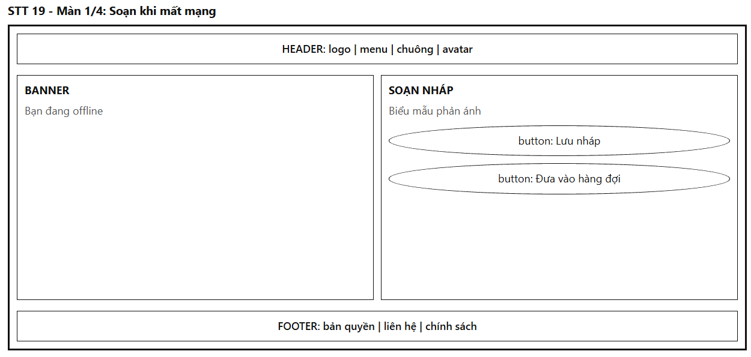
Mô tả:
Giao diện đóng vai trò màn hình soạn phản ánh ở chế độ Offline-First, nơi công dân vẫn nhập và lưu được phản ánh khi thiết bị không có kết nối mạng. Màn hình dùng khung chung gồm Header (logo, menu, chuông, avatar) và Footer (bản quyền, liên hệ, chính sách). Phần giữa gồm các thành phần chính:
- Thanh trạng thái kết nối (Top Box):
  - Chức năng: Hiển thị dòng "Bạn đang offline" màu vàng khi mất mạng. Khi có mạng lại, thanh đổi sang màu xanh với dòng "Đã kết nối" rồi tự ẩn sau 3 giây.
  - Quy tắc: Thanh luôn nằm trên cùng, hiển thị trên mọi màn hình của ứng dụng khi mất mạng.
- Khung soạn phản ánh:
  - Biểu mẫu: Dùng lại các trường của STT 18 gồm loại sự cố, tiêu đề, nội dung, ảnh/video, giọng nói và vị trí GPS.
  - Quy tắc: GPS vẫn bắt được khi không có mạng. Phần địa chỉ và bản đồ nền không tải được nên chỉ hiển thị toạ độ dạng chữ.
- Khung nút chức năng:
  - Nút "Lưu nháp": Lưu nội dung đang soạn vào bộ nhớ của thiết bị để làm tiếp sau.
  - Nút "Đưa vào hàng đợi": Chốt phản ánh và chuyển vào hàng đợi gửi, hệ thống sẽ tự gửi khi có mạng.
Dữ liệu được lưu trong bộ nhớ của trình duyệt (IndexedDB), bao gồm cả ảnh, video và âm thanh. Bản nháp và hàng đợi vẫn còn khi người dùng đóng trình duyệt hoặc tắt máy. Watermark ngày giờ được đóng dựa trên giờ máy khi chụp, sau đó máy chủ đối chiếu lại khi đồng bộ.
Mục đích:
Đảm bảo công dân vẫn báo cáo được sự cố ở nơi sóng yếu hoặc mất mạng như vùng ngập, tầng hầm hay khu vực mất điện, không để mất dữ liệu và không phải nhập lại.

Bảng hiển thị:
Nguyên nhân | Message | Giao diện hiển thị
Thiết bị mất kết nối mạng | "Bạn đang offline. Phản ánh sẽ được lưu trên máy và gửi khi có mạng" | Hiện thanh vàng trên cùng, các nút vẫn dùng được
Bấm "Lưu nháp" thành công | "Đã lưu nháp trên máy" | Toast 2 giây, dữ liệu được giữ lại trên thiết bị
Bấm "Đưa vào hàng đợi" thành công | "Đã đưa vào hàng đợi. Phản ánh sẽ tự gửi khi có mạng" | Toast 3 giây, chuyển sang Màn 2, biểu mẫu được làm trống
Thiếu thông tin bắt buộc khi đưa vào hàng đợi | "Vui lòng nhập loại sự cố và thêm ít nhất 1 ảnh hoặc video" | Mục thiếu được viền đỏ kèm dòng lỗi, nút "Đưa vào hàng đợi" bị làm mờ
Bộ nhớ thiết bị gần đầy | "Bộ nhớ thiết bị không đủ để lưu thêm. Hãy xoá bớt bản nháp hoặc ảnh" | Hiện dòng lỗi, nút "Lưu nháp" và "Đưa vào hàng đợi" bị làm mờ
Hàng đợi đã đủ 20 phản ánh | "Hàng đợi đã đầy (tối đa 20). Hãy đợi gửi bớt trước khi thêm" | Nút "Đưa vào hàng đợi" bị làm mờ, hiện liên kết "Xem hàng đợi"
Không bắt được GPS khi offline | "Không lấy được vị trí. Hãy bật định vị của thiết bị" | Ô vị trí hiển thị cảnh báo, người dùng vẫn lưu nháp được nhưng không đưa vào hàng đợi được
Có mạng trở lại | "Đã kết nối. Đang gửi các phản ánh trong hàng đợi…" | Thanh xanh hiện 3 giây rồi ẩn, bắt đầu đồng bộ tự động

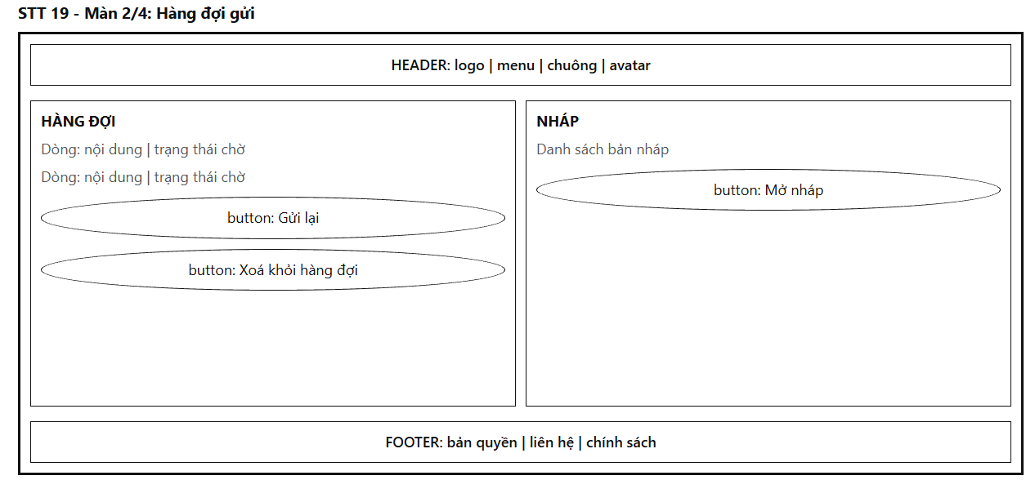

Mô tả:
Giao diện đóng vai trò nơi theo dõi toàn bộ phản ánh và bản nháp đang chờ gửi, nơi công dân biết rõ mục nào đã gửi, mục nào đang chờ và mục nào bị lỗi. Màn hình dùng khung chung gồm Header và Footer. Phần giữa chia làm 2 khối. Giao diện gồm các thành phần chính:
- Khung hàng đợi gửi:
  - Danh sách: Mỗi dòng gồm ảnh nhỏ đầu tiên, tiêu đề, loại sự cố, thời gian tạo và trạng thái ("Chờ gửi", "Đang gửi", "Lỗi").
  - Nút theo từng dòng: "Gửi lại" (hiện khi trạng thái "Lỗi") và "Xoá khỏi hàng đợi".
  - Quy tắc: Gửi lần lượt từ cũ đến mới. Mỗi mục được thử lại tự động tối đa 3 lần, cách nhau tăng dần. Sau 3 lần thất bại, mục chuyển sang trạng thái "Lỗi" và chờ người dùng xử lý.
- Khung bản nháp:
  - Danh sách: Hiển thị các bản nháp đã lưu, mỗi dòng có tiêu đề và thời gian lưu cuối.
  - Nút "Mở nháp": Mở lại bản nháp trong biểu mẫu soạn của Màn 1.
  - Quy tắc: Bản nháp không tự gửi, chỉ mục đã đưa vào hàng đợi mới được gửi.
- Khung thông tin chung:
  - Tổng số: Hiển thị số mục đang chờ, số mục lỗi.
  - Thời điểm đồng bộ gần nhất: Hiển thị giờ lần đồng bộ cuối.
Màn hình cập nhật trạng thái theo thời gian thực khi hệ thống gửi. Hàng đợi gắn với tài khoản đang đăng nhập, người dùng khác đăng nhập trên cùng thiết bị không thấy được.
Mục đích:
Giúp người dùng yên tâm rằng phản ánh không bị mất, chủ động quản lý các mục chưa gửi được và xử lý khi có lỗi.
Bảng hiển thị:
Nguyên nhân | Message | Giao diện hiển thị
Hàng đợi và bản nháp đều trống | "Không có phản ánh nào đang chờ gửi" | Hai khối hiển thị dòng trống kèm nút "Soạn phản ánh mới"
Có mục đang chờ gửi khi mất mạng | "Đang chờ kết nối mạng" | Dòng có trạng thái "Chờ gửi" kèm biểu tượng đồng hồ
Có mạng và đang gửi mục | "Đang gửi…" | Dòng hiện thanh tiến độ và trạng thái "Đang gửi", nút "Xoá khỏi hàng đợi" bị làm mờ
Mục gửi thất bại sau 3 lần thử | "Gửi không thành công" | Dòng viền đỏ, trạng thái "Lỗi", hiện nút "Gửi lại"
Bấm "Gửi lại" | Không có message | Trạng thái đổi về "Chờ gửi" rồi "Đang gửi"
Bấm "Xoá khỏi hàng đợi" | "Bạn chắc chắn muốn xoá? Phản ánh sẽ không được gửi" | Popup xác nhận với 2 nút "Xoá" và "Huỷ"
Xoá khỏi hàng đợi thành công | "Đã xoá khỏi hàng đợi" | Toast 2 giây, dòng biến khỏi danh sách
Bấm "Mở nháp" | Không có message | Mở lại biểu mẫu ở Màn 1 với dữ liệu của bản nháp
Token hết hạn khi đang đồng bộ | "Phiên đăng nhập đã hết hạn. Hàng đợi vẫn được giữ lại" | Tạm dừng gửi, chuyển về STT 02 kèm tham số redirect, sau đăng nhập hệ thống tiếp tục gửi

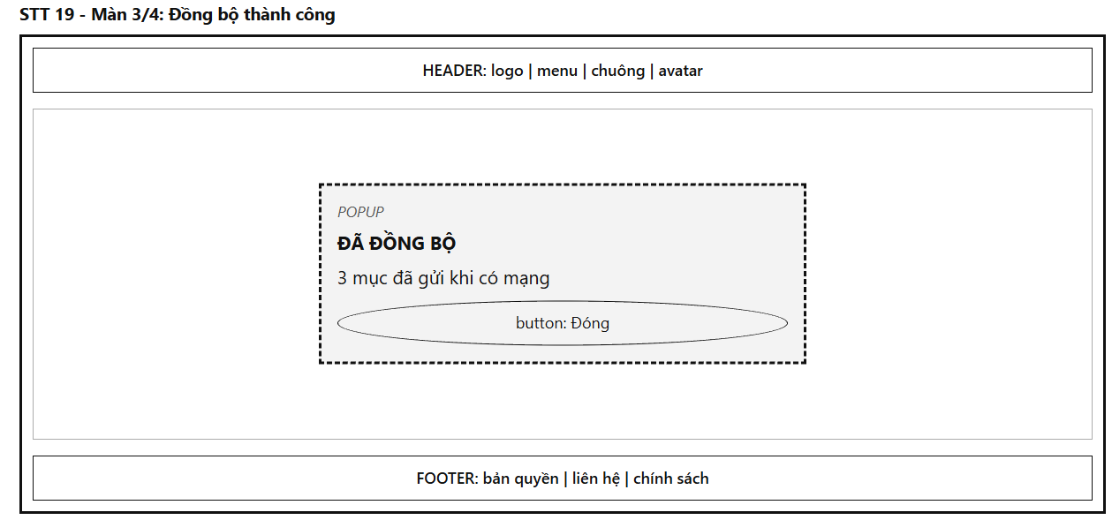
Mô tả:
Popup hiện ở giữa màn hình, đè lên bất kỳ màn hình nào người dùng đang xem. Phần nền phía sau được phủ lớp mờ nhẹ nhưng người dùng vẫn thao tác được với phần nền sau khi popup đóng. Popup có dòng nhỏ "POPUP", tiêu đề "ĐÃ ĐỒNG BỘ", dòng nội dung "3 mục đã gửi khi có mạng" và một nút "Đóng". Popup tự đóng sau 5 giây nếu người dùng không bấm gì.
Popup xuất hiện khi hệ thống gửi xong các mục trong hàng đợi sau khi có mạng lại. Nếu có nhiều mục, popup liệt kê tối đa 3 mã sự cố đầu tiên, phần còn lại hiện dạng "và {n} mục khác". Mỗi mã sự cố có liên kết đến trang chi tiết sự cố. Với mục gửi thành công, dữ liệu trong bộ nhớ thiết bị được xoá để giải phóng dung lượng.
Mục đích:
Báo cho người dùng biết các phản ánh đã tới hệ thống thành công, kèm mã sự cố để theo dõi, giúp họ không phải kiểm tra lại từng mục thủ công.
Bảng hiển thị:
Nguyên nhân | Message | Giao diện hiển thị
Đồng bộ thành công toàn bộ hàng đợi | "Đã đồng bộ {n} phản ánh. Mã sự cố: {mã}" | Hiện popup thành công, hàng đợi trống
Đồng bộ thành công một phần | "Đã gửi {n} phản ánh. Còn {m} mục chưa gửi được" | Hiện popup kèm nút "Xem hàng đợi", các mục lỗi vẫn nằm trong hàng đợi
Đồng bộ nhiều mục cùng lúc | "Đã đồng bộ {n} phản ánh" | Popup hiện 3 mã đầu và dòng "và {n} mục khác"
Bấm vào mã sự cố trong popup | Không có message | Đóng popup, chuyển đến trang chi tiết sự cố tương ứng
Bấm "Đóng" hoặc chờ 5 giây | Không có message | Đóng popup, quay lại màn hình đang xem

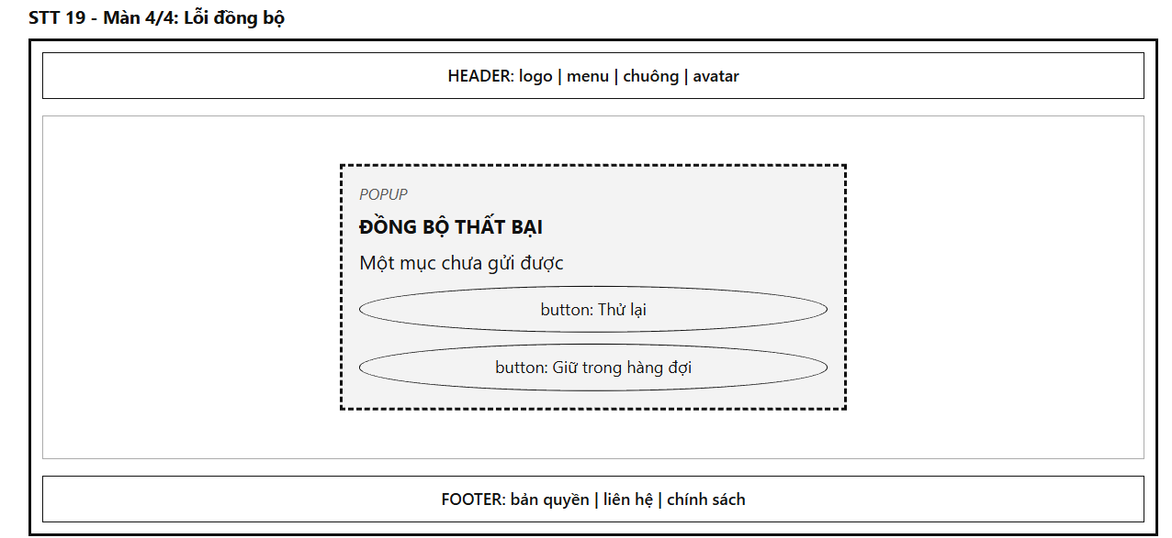
*Hình 4.19: Giao diện Chiến dịch ra quân dọn rác
Mô tả:
Popup hiện ở giữa màn hình, đè lên bất kỳ màn hình nào người dùng đang xem. Phần nền phía sau được phủ lớp mờ và người dùng không thao tác được với phần nền. Popup có dòng nhỏ "POPUP", tiêu đề "ĐỒNG BỘ THẤT BẠI", dòng nội dung mô tả lỗi và 2 nút: "Thử lại" và "Giữ trong hàng đợi".
Popup xuất hiện khi một mục trong hàng đợi gửi thất bại sau 3 lần tự thử lại. Bấm "Thử lại" đưa mục về trạng thái "Chờ gửi" và gửi ngay. Bấm "Giữ trong hàng đợi" đóng popup, mục vẫn nằm trong hàng đợi với trạng thái "Lỗi" để xử lý sau. Popup không đóng khi bấm ra ngoài hoặc nhấn ESC, người dùng chọn một trong hai nút để tiếp tục. Với lỗi do dữ liệu không hợp lệ (máy chủ từ chối), nút "Thử lại" được thay bằng nút "Sửa phản ánh" vì thử lại sẽ không có kết quả khác.
Mục đích:
Báo rõ cho người dùng biết phản ánh nào chưa gửi được và lý do, đồng thời cho họ chủ động quyết định thử lại hay xử lý sau, tránh mất phản ánh một cách im lặng.
Bảng hiển thị:
Nguyên nhân | Message | Giao diện hiển thị
Mục gửi thất bại sau 3 lần do lỗi mạng hoặc lỗi máy chủ | "Không thể gửi {n} phản ánh. Vui lòng thử lại" | Hiện popup lỗi, mục đó có trạng thái "Lỗi" trong hàng đợi
Máy chủ từ chối vì dữ liệu không hợp lệ (ví dụ vị trí ngoài phạm vi) | "Phản ánh không hợp lệ: {lý do}. Vui lòng sửa lại" | Popup đổi nút "Thử lại" thành "Sửa phản ánh", bấm vào mở biểu mẫu với dữ liệu cũ
Tệp ảnh hoặc video trong hàng đợi bị hỏng | "Một số tệp đính kèm bị lỗi và không thể gửi" | Popup có nút "Sửa phản ánh" để xoá hoặc thay tệp
Tài khoản bị khoá trong lúc chờ gửi | "Tài khoản của bạn đã bị khoá. Không thể gửi phản ánh" | Popup chỉ có nút "Đóng", hàng đợi bị tạm giữ, chuyển về STT 02 sau khi đóng
Bấm "Thử lại" | Không có message | Đóng popup, mục chuyển về "Chờ gửi" rồi "Đang gửi"
Bấm "Giữ trong hàng đợi" | "Phản ánh vẫn được giữ trong hàng đợi" | Đóng popup, mục giữ trạng thái "Lỗi" trong Màn 2

20. Gây quỹ cộng đồng (Fundraiser): tạo chiến dịch gây quỹ, quyên góp, thanh tiến độ, công khai danh sách và báo cáo sử dụng
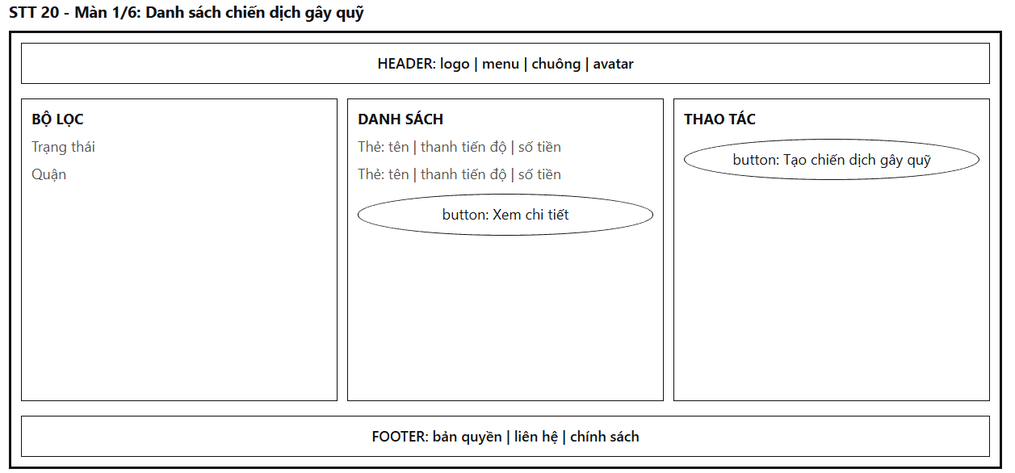
Mô tả:
Giao diện đóng vai trò trang tổng hợp các chiến dịch gây quỹ cộng đồng, nơi công dân xem các chiến dịch đang diễn ra và chọn chiến dịch muốn ủng hộ. Màn hình dùng khung chung gồm Header (logo, menu, chuông, avatar) và Footer (bản quyền, liên hệ, chính sách). Phần giữa gồm các thành phần chính:
- Khung bộ lọc (Top Box):
  - Bộ lọc trạng thái: Gồm "Đang gây quỹ", "Đã hoàn thành", "Đã kết thúc".
  - Bộ lọc quận/huyện: Lọc chiến dịch theo khu vực của người tạo.
  - Ô tìm kiếm: Tìm theo tên chiến dịch.
- Khung danh sách chiến dịch:
  - Thẻ chiến dịch: Mỗi thẻ gồm ảnh bìa, tên chiến dịch, người tạo, thanh tiến độ, số tiền đã quyên trên mục tiêu, số ngày còn lại và nút "Xem chi tiết".
  - Quy tắc: Mặc định sắp xếp chiến dịch sắp hết hạn lên trước. Tải 12 chiến dịch mỗi lần, cuộn xuống cuối thì tự tải thêm.
- Khung thao tác:
  - Nút "Tạo chiến dịch gây quỹ": Mở Màn 2. Chỉ hiện với người dùng đã đăng nhập.
  - Liên kết "Chiến dịch của tôi": Lọc các chiến dịch do chính người dùng tạo.
Người dùng chưa đăng nhập vẫn xem được danh sách nhưng không tạo và không quyên góp được. Chiến dịch chỉ xuất hiện trong danh sách sau khi được duyệt.
Mục đích:
Giúp công dân dễ dàng tìm thấy và theo dõi các chiến dịch gây quỹ vì môi trường, từ đó thúc đẩy sự tham gia đóng góp của cộng đồng.
Bảng hiển thị:
Nguyên nhân | Message | Giao diện hiển thị
Chưa có chiến dịch gây quỹ nào | "Chưa có chiến dịch gây quỹ nào" | Khối trống ở giữa kèm nút "Tạo chiến dịch gây quỹ"
Bộ lọc hoặc tìm kiếm không có kết quả | "Không tìm thấy chiến dịch phù hợp" | Danh sách thay bằng dòng thông báo, bộ lọc giữ nguyên
Chiến dịch đạt hoặc vượt mục tiêu | Không có message | Thanh tiến độ đầy, thẻ có nhãn "Đã đạt mục tiêu"
Chiến dịch hết hạn | Không có message | Thẻ làm mờ, nhãn "Đã kết thúc", nút "Xem chi tiết" vẫn bấm được
Chưa đăng nhập mà bấm "Tạo chiến dịch gây quỹ" | "Vui lòng đăng nhập để tạo chiến dịch" | Popup nhắc đăng nhập kèm nút chuyển về STT 02
Người dùng chưa có chiến dịch nào khi chọn "Chiến dịch của tôi" | "Bạn chưa tạo chiến dịch nào" | Khối trống kèm nút "Tạo chiến dịch gây quỹ"
Lỗi mạng khi tải danh sách | "Không thể tải danh sách chiến dịch. Vui lòng thử lại" | Khối lỗi thay cho danh sách, kèm nút "Thử lại"

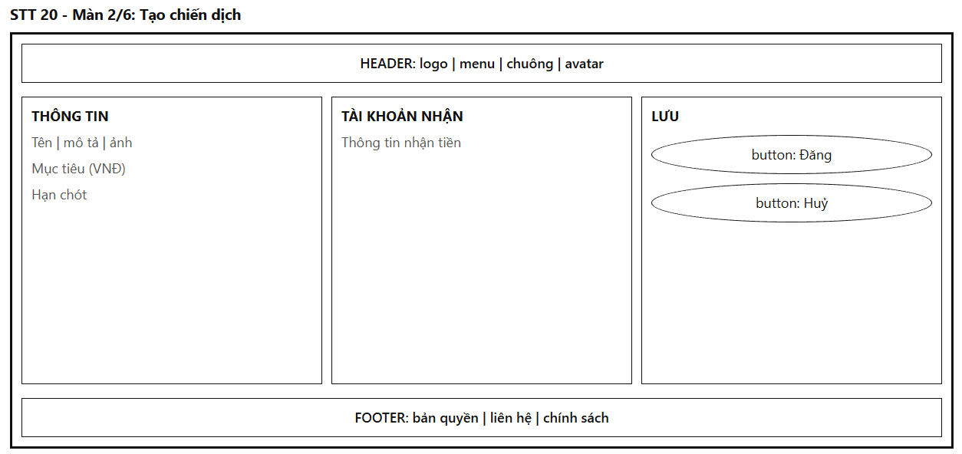
Mô tả:
Giao diện đóng vai trò form khởi tạo một chiến dịch gây quỹ mới, nơi người dùng nhập đầy đủ thông tin để gửi duyệt. Màn hình dùng khung chung gồm Header và Footer. Phần giữa chia làm 3 khối theo chiều ngang. Giao diện gồm các thành phần chính:
- Khối "THÔNG TIN":
  - Ô "Tên chiến dịch": Tối đa 100 ký tự.
  - Ô "Mô tả": Nhiều dòng, tối đa 2000 ký tự, nêu rõ mục đích gây quỹ.
  - Ảnh bìa: Tải 1 ảnh, có xem trước.
- Khối "MỤC TIÊU":
  - Ô "Mục tiêu (VNĐ)": Chỉ nhập số, có dấu phân cách hàng nghìn.
  - Ô "Hạn chót": Chọn ngày kết thúc, tối đa 90 ngày kể từ ngày tạo.
- Khối "TÀI KHOẢN NHẬN":
  - Thông tin nhận tiền: Tên chủ tài khoản, ngân hàng, số tài khoản.
  - Quy tắc: Thông tin này chỉ quản trị viên xem được, không công khai.
- Khung nút chức năng:
  - Nút "Đăng": Gửi chiến dịch để quản trị viên duyệt.
  - Nút "Huỷ": Thoát, nếu đã nhập dữ liệu thì hỏi xác nhận.
Khi bấm "Đăng", chiến dịch có trạng thái "Chờ duyệt" và chỉ hiển thị công khai sau khi quản trị viên duyệt. Người tạo bắt buộc có tài khoản đã kích hoạt OTP.
Mục đích:
Cho phép người dùng tự khởi xướng các chiến dịch gây quỹ cho hoạt động môi trường, đồng thời thu thập đủ thông tin để quản trị viên kiểm duyệt trước khi công khai.
Bảng hiển thị:
Nguyên nhân | Message | Giao diện hiển thị
Để trống tên chiến dịch | "Vui lòng nhập tên chiến dịch" | Viền ô tên chuyển đỏ, dòng lỗi dưới ô
Tên vượt quá 100 ký tự hoặc mô tả vượt quá 2000 ký tự | "Tên tối đa 100 ký tự" hoặc "Mô tả tối đa 2000 ký tự" | Bộ đếm chuyển đỏ, nút "Đăng" bị làm mờ
Mục tiêu để trống, bằng 0 hoặc không phải số | "Mục tiêu phải là số lớn hơn 0" | Viền ô mục tiêu chuyển đỏ, dòng lỗi dưới ô
Hạn chót nằm trong quá khứ hoặc vượt 90 ngày | "Hạn chót phải từ ngày mai và tối đa 90 ngày" | Viền ô hạn chót chuyển đỏ, dòng lỗi dưới ô
Thiếu thông tin tài khoản nhận tiền | "Vui lòng nhập đầy đủ thông tin tài khoản nhận" | Các ô thiếu viền đỏ, nút "Đăng" bị làm mờ
Ảnh bìa sai định dạng hoặc quá 5MB | "Ảnh không hợp lệ (chỉ nhận JPG, PNG, tối đa 5MB)" | Dòng lỗi dưới khu vực ảnh, ảnh không được thêm
Đang gửi dữ liệu | "Đang gửi chiến dịch…" | Nút "Đăng" ở trạng thái loading, form không thao tác được
Gửi thành công | "Đã gửi chiến dịch. Chiến dịch sẽ hiển thị sau khi được duyệt" | Toast 3 giây, chuyển về Màn 1 với bộ lọc "Chiến dịch của tôi", thẻ có nhãn "Chờ duyệt"
Người dùng đang có 3 chiến dịch chờ duyệt | "Bạn đang có 3 chiến dịch chờ duyệt. Vui lòng đợi duyệt xong" | Nút "Đăng" bị làm mờ, hiện dòng thông báo phía trên nút
Lỗi mạng hoặc lỗi máy chủ | "Không thể gửi chiến dịch. Vui lòng thử lại" | Form giữ nguyên dữ liệu, hiện dòng lỗi phía trên nút
Bấm "Huỷ" khi đã nhập dữ liệu | "Bạn có thay đổi chưa lưu. Bạn muốn thoát?" | Popup xác nhận với 2 nút "Thoát" và "Ở lại"

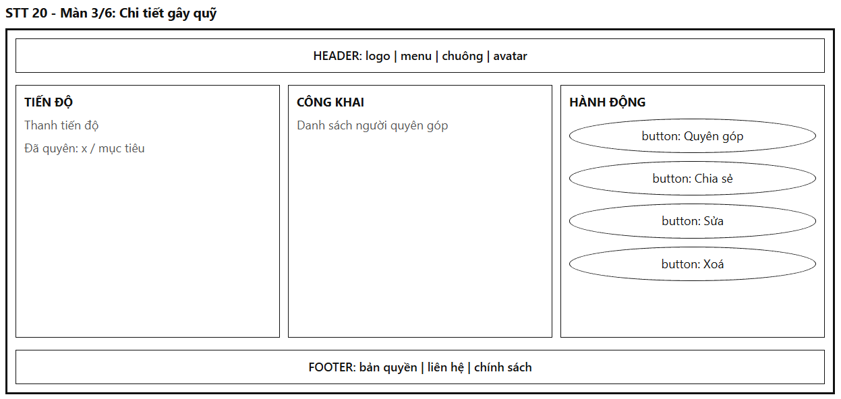
Mô tả:
Giao diện đóng vai trò trang thông tin đầy đủ của một chiến dịch, nơi công dân tìm hiểu mục đích, xem tiến độ, danh sách người đã quyên góp và quyết định ủng hộ. Màn hình dùng khung chung gồm Header và Footer. Phần giữa chia làm 3 khối. Giao diện gồm các thành phần chính:
- Khối "TIẾN ĐỘ" (Top Box):
  - Thanh tiến độ: Hiển thị phần trăm đã đạt.
  - Số liệu: Số tiền đã quyên trên mục tiêu, số lượt quyên góp, số ngày còn lại.
- Khối nội dung:
  - Ảnh bìa, tên và mô tả: Hiển thị đầy đủ nội dung chiến dịch kèm tên người tạo.
  - Tab "Giới thiệu", "Người quyên góp", "Báo cáo sử dụng": Chuyển giữa các nội dung. Tab "Báo cáo sử dụng" mở Màn 5.
- Khối "CÔNG KHAI":
  - Danh sách người quyên góp: Mỗi dòng gồm avatar, tên, số tiền và thời gian. Người chọn ẩn danh hiển thị là "Mạnh thường quân ẩn danh".
  - Quy tắc: Sắp xếp mới nhất trước, tải 20 dòng mỗi lần.
- Khung nút chức năng:
  - Nút "Quyên góp": Mở popup ở Màn 4.
  - Nút "Chia sẻ": Mở popup chia sẻ.
  - Nút "Sửa" và "Xoá": Chỉ hiện với người tạo, nút "Xoá" mở popup ở Màn 6.
Chỉ chiến dịch đã duyệt mới hiển thị với mọi người. Chiến dịch chờ duyệt chỉ người tạo và quản trị viên xem được. Nút "Sửa" bị khoá sau khi chiến dịch đã nhận quyên góp đầu tiên, chỉ còn sửa được phần mô tả bổ sung.
Mục đích:
Cung cấp thông tin minh bạch về chiến dịch (mục đích, tiến độ, người đóng góp) để người dùng tin tưởng và quyết định quyên góp.
Bảng hiển thị:
Nguyên nhân | Message | Giao diện hiển thị
Chiến dịch không tồn tại hoặc đã bị xoá | "Chiến dịch không còn tồn tại" | Chuyển về Màn 1 kèm toast
Chiến dịch đang chờ duyệt (người tạo xem) | "Chiến dịch đang chờ duyệt" | Hiện nhãn "Chờ duyệt", nút "Quyên góp" bị ẩn
Chiến dịch bị quản trị viên từ chối | "Chiến dịch không được duyệt: {lý do}" | Hiện nhãn đỏ kèm lý do, nút "Sửa và gửi lại"
Chiến dịch chưa có người quyên góp | "Chưa có ai quyên góp. Hãy là người đầu tiên!" | Khối "CÔNG KHAI" hiển thị dòng trống
Chiến dịch đạt mục tiêu | "Chiến dịch đã đạt mục tiêu. Cảm ơn mọi người!" | Thanh tiến độ đầy, nhãn "Đã đạt mục tiêu", nút "Quyên góp" vẫn bấm được
Chiến dịch hết hạn | "Chiến dịch đã kết thúc" | Nút "Quyên góp" bị làm mờ, nhãn "Đã kết thúc"
Chưa đăng nhập mà bấm "Quyên góp" | "Vui lòng đăng nhập để quyên góp" | Popup nhắc đăng nhập kèm nút chuyển về STT 02
Người tạo bấm "Sửa" sau khi đã có quyên góp | "Chiến dịch đã nhận quyên góp, chỉ có thể bổ sung mô tả" | Form sửa chỉ mở khoá ô mô tả, các ô còn lại bị làm mờ
Lỗi mạng khi tải chi tiết | "Không thể tải chiến dịch. Vui lòng thử lại" | Khối lỗi kèm nút "Thử lại"

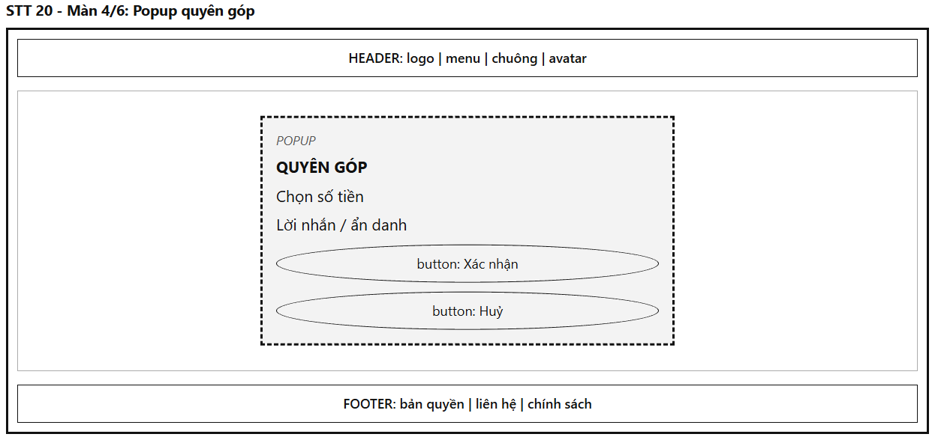
Mô tả:
Popup hiện ở giữa màn hình, đè lên Màn 3. Phần nền phía sau được phủ lớp mờ và người dùng không thao tác được với phần nền. Popup có dòng nhỏ "POPUP", tiêu đề "QUYÊN GÓP" và các thành phần chính:
- Khung chọn số tiền:
  - Các mức gợi ý: Gồm 4 nút số tiền như 20.000, 50.000, 100.000 và 200.000 VNĐ.
  - Ô "Số tiền khác": Nhập số tiền tuỳ ý, tối thiểu 10.000 VNĐ.
- Khung lời nhắn:
  - Ô "Lời nhắn": Tối đa 200 ký tự, không bắt buộc.
  - Ô tích "Ẩn danh": Khi chọn, tên người dùng không hiển thị trong danh sách công khai.
- Khung nút chức năng:
  - Nút "Xác nhận": Chuyển sang cổng thanh toán để hoàn tất.
  - Nút "Huỷ": Đóng popup.
Bấm "Huỷ", bấm ra ngoài popup hoặc nhấn ESC đều đóng popup. Khi bấm "Xác nhận", nút chuyển sang trạng thái loading và popup không đóng bằng cách bấm ra ngoài. Sau khi thanh toán thành công, số liệu ở Màn 3 cập nhật và người dùng nhận được thông báo.
Mục đích:
Cho phép công dân đóng góp tài chính nhanh gọn cho chiến dịch, đồng thời cho họ lựa chọn công khai hay ẩn danh theo ý muốn.
Bảng hiển thị:
Nguyên nhân | Message | Giao diện hiển thị
Chưa chọn hoặc chưa nhập số tiền | "Vui lòng chọn hoặc nhập số tiền quyên góp" | Nút "Xác nhận" bị làm mờ, dòng nhắc dưới các mức tiền
Số tiền nhỏ hơn mức tối thiểu | "Số tiền tối thiểu là 10.000 VNĐ" | Viền ô số tiền chuyển đỏ, nút "Xác nhận" bị làm mờ
Số tiền không hợp lệ (không phải số) | "Số tiền không hợp lệ" | Viền ô số tiền chuyển đỏ, dòng lỗi dưới ô
Lời nhắn vượt quá 200 ký tự | "Lời nhắn tối đa 200 ký tự" | Bộ đếm chuyển đỏ, nút "Xác nhận" bị làm mờ
Đang chuyển sang cổng thanh toán | "Đang kết nối cổng thanh toán…" | Nút "Xác nhận" ở trạng thái loading, popup không thao tác được
Thanh toán thành công | "Quyên góp thành công. Cảm ơn bạn đã đóng góp {số tiền}!" | Đóng popup, hiện toast 3 giây, thanh tiến độ và danh sách người quyên góp cập nhật
Thanh toán thất bại hoặc bị huỷ | "Thanh toán không thành công. Vui lòng thử lại" | Popup mở lại, giữ nguyên số tiền và lời nhắn
Chiến dịch hết hạn trong lúc đang quyên góp | "Chiến dịch đã kết thúc, không thể nhận thêm quyên góp" | Đóng popup, nút "Quyên góp" ở Màn 3 bị làm mờ
Lỗi mạng hoặc lỗi máy chủ | "Không thể thực hiện quyên góp. Vui lòng thử lại" | Popup vẫn mở, hiện dòng lỗi trong popup

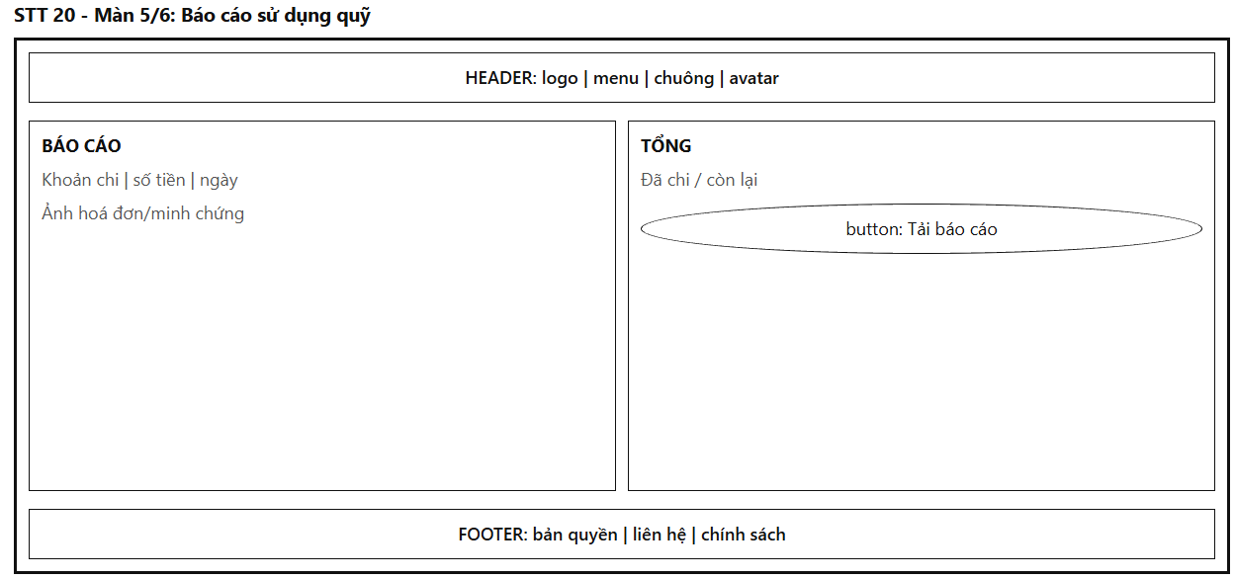
Mô tả:
Giao diện đóng vai trò nơi công khai việc sử dụng tiền đã quyên góp, giúp người quyên góp kiểm chứng tiền được dùng đúng mục đích. Màn hình hiển thị khi bấm tab "Báo cáo sử dụng" ở Màn 3, dùng khung chung gồm Header và Footer. Giao diện gồm các thành phần chính:
- Khung tổng hợp (Top Box):
  - Số liệu: Tổng đã quyên, tổng đã chi và số tiền còn lại.
  - Nút "Tải báo cáo": Tải báo cáo dạng PDF.
- Khung danh sách khoản chi:
  - Dòng khoản chi: Mỗi dòng gồm ngày chi, nội dung, số tiền và nút "Xem minh chứng".
  - Minh chứng: Ảnh hoá đơn hoặc ảnh hiện trường, bấm vào để phóng to.
  - Quy tắc: Sắp xếp mới nhất trước.
- Khung thao tác của người tạo:
  - Nút "Thêm khoản chi": Chỉ hiện với người tạo, gồm nội dung, số tiền, ngày chi và ảnh minh chứng.
  - Quy tắc: Khoản chi đã đăng không sửa hay xoá được, chỉ quản trị viên mới xử lý, để đảm bảo minh bạch.
Tổng các khoản chi không được vượt tổng số tiền đã quyên. Chiến dịch kết thúc mà chưa có báo cáo sau 30 ngày thì hệ thống nhắc người tạo và thông báo cho quản trị viên.
Mục đích:
Đảm bảo tính minh bạch của quỹ cộng đồng, tạo niềm tin cho người đóng góp và khuyến khích họ ủng hộ các chiến dịch tiếp theo.
Bảng hiển thị:
Nguyên nhân | Message | Giao diện hiển thị
Chiến dịch chưa có khoản chi nào | "Chưa có báo cáo sử dụng quỹ" | Khối danh sách hiển thị dòng trống
Chiến dịch kết thúc, quá 30 ngày chưa có báo cáo | "Người tạo chưa cập nhật báo cáo sử dụng quỹ" | Hiện nhãn cảnh báo màu vàng phía trên danh sách
Người tạo nhập khoản chi thiếu thông tin | "Vui lòng nhập nội dung, số tiền và ảnh minh chứng" | Các ô thiếu viền đỏ, nút "Lưu" bị làm mờ
Tổng chi vượt tổng đã quyên | "Tổng chi không được vượt số tiền đã quyên" | Viền ô số tiền chuyển đỏ, không cho lưu
Ảnh minh chứng sai định dạng hoặc quá 5MB | "Ảnh không hợp lệ (chỉ nhận JPG, PNG, tối đa 5MB)" | Dòng lỗi dưới khu vực ảnh
Thêm khoản chi thành công | "Đã thêm khoản chi" | Toast 2 giây, dòng mới hiện đầu danh sách, số liệu tổng hợp cập nhật
Người dùng không phải người tạo | Không có message | Không hiện nút "Thêm khoản chi", chỉ xem được báo cáo
Bấm "Tải báo cáo" thành công | "Đã tạo báo cáo PDF" | Trình duyệt tự tải tệp
Lỗi mạng hoặc lỗi máy chủ | "Không thể tải báo cáo. Vui lòng thử lại" | Khối lỗi kèm nút "Thử lại"

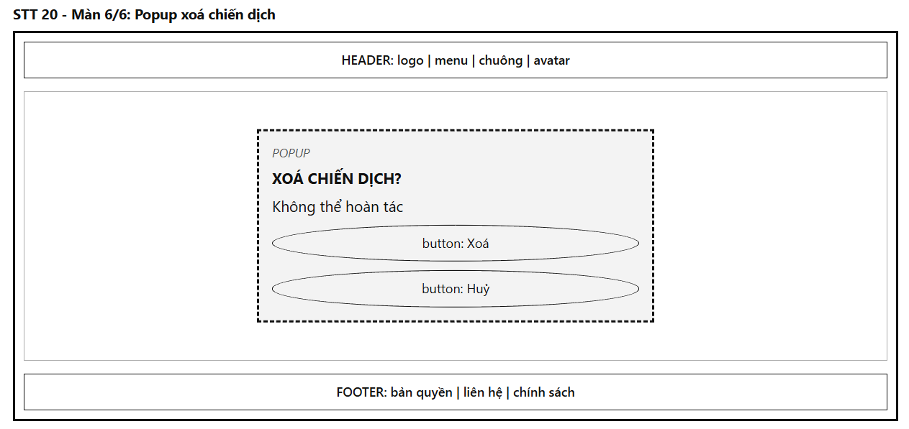
*Hình 4.20: Giao diện tham gia chiến dịch tình nguyện xanh
Mô tả:
Popup hiện ở giữa màn hình, đè lên Màn 3. Phần nền phía sau được phủ lớp mờ và người dùng không thao tác được với phần nền. Popup có dòng nhỏ "POPUP", tiêu đề "XOÁ CHIẾN DỊCH?", dòng nội dung cảnh báo và 2 nút: "Xoá" (màu cảnh báo) và "Huỷ".
Popup xuất hiện khi người tạo bấm "Xoá" ở Màn 3. Chỉ xoá được chiến dịch chưa nhận quyên góp nào. Chiến dịch đã có quyên góp không xoá được, người tạo chỉ có thể chọn "Kết thúc sớm" và phải hoàn tất báo cáo sử dụng quỹ. Bấm "Huỷ", bấm ra ngoài popup hoặc nhấn ESC đều đóng popup. Khi bấm "Xoá", nút chuyển sang trạng thái loading và popup không đóng bằng cách bấm ra ngoài.
Mục đích:
Cho phép người tạo gỡ bỏ chiến dịch tạo nhầm hoặc không còn cần thiết, đồng thời bảo vệ quyền lợi của người đã quyên góp bằng cách không cho xoá chiến dịch đã có tiền.
Bảng hiển thị:
Nguyên nhân | Message | Giao diện hiển thị
Bấm "Xoá" khi chiến dịch chưa có quyên góp | "Bạn chắc chắn muốn xoá chiến dịch này? Hành động này không thể hoàn tác." | Hiện popup xác nhận, nền phía sau mờ
Bấm "Xoá" khi chiến dịch đã có quyên góp | "Chiến dịch đã nhận quyên góp nên không thể xoá. Bạn có thể kết thúc sớm chiến dịch" | Popup đổi nút "Xoá" thành "Kết thúc sớm", nút "Huỷ" giữ nguyên
Bấm "Huỷ", bấm ra ngoài popup hoặc nhấn ESC | Không có message | Đóng popup, chiến dịch giữ nguyên
Đang gửi yêu cầu | "Đang xử lý…" | Nút ở trạng thái loading, hai nút không bấm được
Xoá thành công | "Đã xoá chiến dịch" | Đóng popup, hiện toast 3 giây, chuyển về Màn 1, chiến dịch biến khỏi danh sách
Kết thúc sớm thành công | "Đã kết thúc chiến dịch. Vui lòng cập nhật báo cáo sử dụng quỹ" | Đóng popup, chiến dịch có nhãn "Đã kết thúc", mở sẵn tab "Báo cáo sử dụng"
Người dùng không còn là người tạo hoặc chiến dịch đã bị xoá | "Chiến dịch không còn tồn tại hoặc bạn không có quyền" | Đóng popup, chuyển về Màn 1
Lỗi mạng hoặc lỗi máy chủ | "Không thể xử lý yêu cầu. Vui lòng thử lại" | Popup vẫn mở, hiện dòng lỗi trong popup, nút bấm lại được

21. Sự kiện và chiến dịch Chủ Nhật Xanh: tạo sự kiện, Quan tâm, Tham gia, check-in GPS
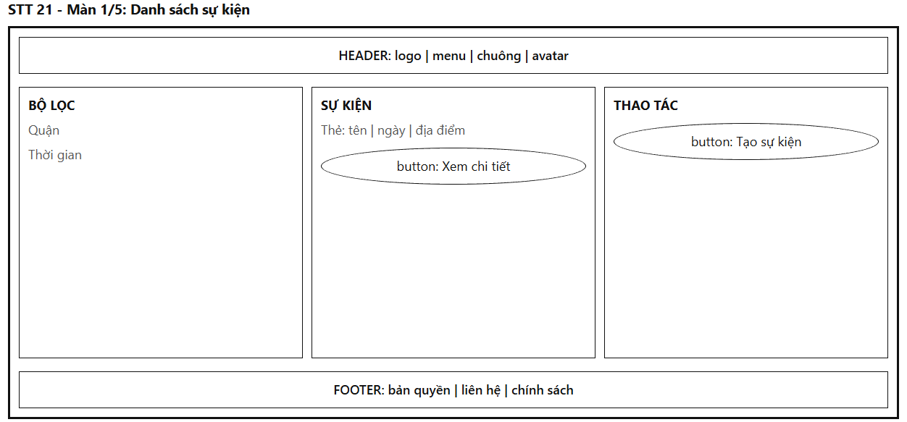
Mô tả:
Giao diện đóng vai trò trang tổng hợp các sự kiện và chiến dịch "Chủ Nhật Xanh", nơi công dân tìm sự kiện phù hợp để tham gia. Màn hình dùng khung chung gồm Header (logo, menu, chuông, avatar) và Footer (bản quyền, liên hệ, chính sách). Phần giữa gồm các thành phần chính:
- Khung bộ lọc (Top Box):
  - Bộ lọc quận/huyện: Lọc sự kiện theo khu vực tổ chức.
  - Bộ lọc thời gian: Gồm "Sắp diễn ra", "Tuần này", "Đã kết thúc".
  - Ô tìm kiếm: Tìm theo tên sự kiện.
- Khung danh sách sự kiện:
  - Thẻ sự kiện: Mỗi thẻ gồm ảnh bìa, tên sự kiện, ngày giờ, địa điểm, số người quan tâm, số người tham gia và nút "Xem chi tiết".
  - Quy tắc: Sắp xếp sự kiện gần ngày diễn ra lên trước. Tải 12 sự kiện mỗi lần, cuộn xuống cuối thì tự tải thêm.
- Khung thao tác:
  - Nút "Tạo sự kiện": Mở Màn 2. Chỉ hiện với người dùng đã đăng nhập.
  - Liên kết "Sự kiện của tôi": Lọc các sự kiện do người dùng tạo hoặc đã đăng ký tham gia.
Người dùng chưa đăng nhập vẫn xem được danh sách nhưng không tạo, không quan tâm và không tham gia được. Sự kiện chỉ xuất hiện trong danh sách sau khi được duyệt.
Mục đích:
Giúp công dân dễ dàng tìm thấy các hoạt động dọn dẹp, trồng cây trong khu vực của mình, từ đó thúc đẩy sự tham gia của cộng đồng vào các chiến dịch xanh.
Bảng hiển thị:
Nguyên nhân | Message | Giao diện hiển thị
Chưa có sự kiện nào | "Chưa có sự kiện nào sắp diễn ra" | Khối trống ở giữa kèm nút "Tạo sự kiện"
Bộ lọc hoặc tìm kiếm không có kết quả | "Không tìm thấy sự sự kiện phù hợp" | Danh sách thay bằng dòng thông báo, bộ lọc giữ nguyên
Sự kiện đã đủ số người tham gia | Không có message | Thẻ có nhãn "Đã đủ người", nút "Xem chi tiết" vẫn bấm được
Sự kiện đã kết thúc | Không có message | Thẻ làm mờ, nhãn "Đã kết thúc"
Chưa đăng nhập mà bấm "Tạo sự kiện" | "Vui lòng đăng nhập để tạo sự kiện" | Popup nhắc đăng nhập kèm nút chuyển về STT 02
Người dùng chưa có sự kiện nào khi chọn "Sự kiện của tôi" | "Bạn chưa tạo hoặc tham gia sự kiện nào" | Khối trống kèm nút "Tạo sự kiện"
Lỗi mạng khi tải danh sách | "Không thể tải danh sách sự kiện. Vui lòng thử lại" | Khối lỗi thay cho danh sách, kèm nút "Thử lại"

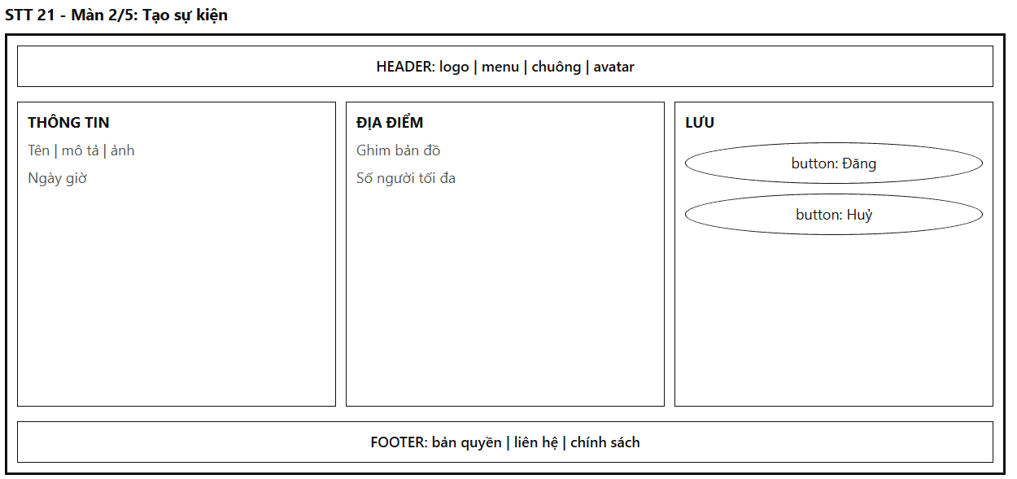
Mô tả:
Giao diện đóng vai trò form khởi tạo một sự kiện hoặc chiến dịch "Chủ Nhật Xanh" mới, nơi người dùng nhập đầy đủ thông tin để gửi duyệt. Màn hình dùng khung chung gồm Header và Footer. Phần giữa chia làm 3 khối theo chiều ngang. Giao diện gồm các thành phần chính:
- Khối "THÔNG TIN":
  - Ô "Tên sự kiện": Tối đa 100 ký tự.
  - Ô "Mô tả": Nhiều dòng, tối đa 2000 ký tự, nêu rõ hoạt động, vật dụng cần mang theo.
  - Ảnh bìa: Tải 1 ảnh, có xem trước.
  - Ô "Ngày giờ": Chọn ngày và giờ bắt đầu, phải sau thời điểm hiện tại ít nhất 24 giờ.
- Khối "ĐỊA ĐIỂM":
  - Bản đồ: Người dùng chấm ghim vị trí tập trung. Địa chỉ tự động hiển thị bên dưới.
  - Ô "Số người tối đa": Giới hạn số người tham gia, từ 5 đến 500 người.
  - Quy tắc: Vị trí ghim chính là tâm của vùng check-in bán kính 100m ở Màn 4.
- Khung nút chức năng:
  - Nút "Đăng": Gửi sự kiện để quản trị viên duyệt.
  - Nút "Huỷ": Thoát, nếu đã nhập dữ liệu thì hỏi xác nhận.
Khi bấm "Đăng", sự kiện có trạng thái "Chờ duyệt" và chỉ hiển thị công khai sau khi quản trị viên duyệt. Người tạo tự động được tính là người tham gia đầu tiên.
Mục đích:
Cho phép người dùng tự khởi xướng các hoạt động xanh tại địa phương, đồng thời thu thập vị trí và thời gian chính xác để dùng cho check-in tại hiện trường.
Bảng hiển thị:
Nguyên nhân | Message | Giao diện hiển thị
Để trống tên sự kiện | "Vui lòng nhập tên sự kiện" | Viền ô tên chuyển đỏ, dòng lỗi dưới ô
Tên vượt quá 100 ký tự hoặc mô tả vượt quá 2000 ký tự | "Tên tối đa 100 ký tự" hoặc "Mô tả tối đa 2000 ký tự" | Bộ đếm chuyển đỏ, nút "Đăng" bị làm mờ
Chưa chọn ngày giờ hoặc ngày giờ quá gần | "Thời gian bắt đầu phải sau hiện tại ít nhất 24 giờ" | Viền ô ngày giờ chuyển đỏ, dòng lỗi dưới ô
Chưa ghim vị trí trên bản đồ | "Vui lòng chọn địa điểm tập trung" | Khung bản đồ viền đỏ, dòng lỗi dưới bản đồ
Vị trí nằm ngoài 22 quận/huyện | "Vị trí nằm ngoài phạm vi hỗ trợ của hệ thống" | Ghim chuyển màu đỏ, nút "Đăng" bị làm mờ
Số người tối đa không hợp lệ | "Số người tối đa phải từ 5 đến 500" | Viền ô chuyển đỏ, dòng lỗi dưới ô
Ảnh bìa sai định dạng hoặc quá 5MB | "Ảnh không hợp lệ (chỉ nhận JPG, PNG, tối đa 5MB)" | Dòng lỗi dưới khu vực ảnh, ảnh không được thêm
Đang gửi dữ liệu | "Đang gửi sự kiện…" | Nút "Đăng" ở trạng thái loading, form không thao tác được
Gửi thành công | "Đã gửi sự kiện. Sự kiện sẽ hiển thị sau khi được duyệt" | Toast 3 giây, chuyển về Màn 1 với bộ lọc "Sự kiện của tôi", thẻ có nhãn "Chờ duyệt"
Lỗi mạng hoặc lỗi máy chủ | "Không thể gửi sự kiện. Vui lòng thử lại" | Form giữ nguyên dữ liệu, hiện dòng lỗi phía trên nút
Bấm "Huỷ" khi đã nhập dữ liệu | "Bạn có thay đổi chưa lưu. Bạn muốn thoát?" | Popup xác nhận với 2 nút "Thoát" và "Ở lại"

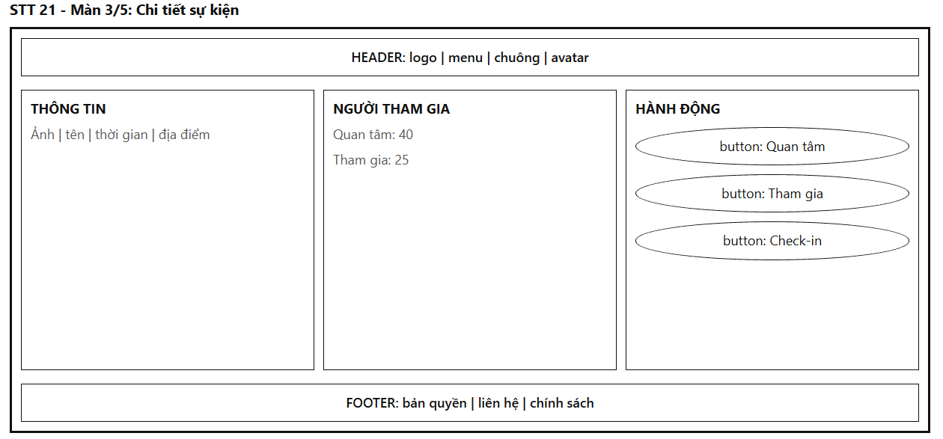
Mô tả:
Giao diện đóng vai trò trang thông tin đầy đủ của một sự kiện, nơi công dân tìm hiểu nội dung và chọn "Quan tâm" hoặc "Tham gia". Màn hình dùng khung chung gồm Header và Footer. Phần giữa chia làm 3 khối. Giao diện gồm các thành phần chính:
- Khối "THÔNG TIN" (Top Box):
  - Ảnh bìa và tên sự kiện: Hiển thị kèm tên người tạo.
  - Thời gian và địa điểm: Ngày giờ bắt đầu, địa chỉ tập trung, bản đồ thu nhỏ.
  - Mô tả: Nội dung chi tiết và vật dụng cần mang theo.
- Khối "NGƯỜI THAM GIA":
  - Số liệu: Số người quan tâm và số người tham gia trên số lượng tối đa.
  - Danh sách avatar: Hiển thị tối đa 10 người tham gia đầu tiên, kèm liên kết "Xem tất cả".
- Khung nút chức năng:
  - Nút "Quan tâm": Đánh dấu quan tâm để nhận nhắc lịch, chưa tính là tham gia.
  - Nút "Tham gia": Đăng ký tham gia chính thức. Bấm lần nữa để huỷ tham gia.
  - Nút "Check-in": Chỉ hiện và bấm được vào ngày sự kiện, trong khoảng từ 1 giờ trước đến 3 giờ sau giờ bắt đầu, và chỉ với người đã bấm "Tham gia". Nút mở Màn 4.
  - Nút "Sửa" và "Huỷ sự kiện": Chỉ hiện với người tạo.
Người tham gia nhận thông báo nhắc lịch trước sự kiện 1 ngày và 1 giờ. Khi người tạo đổi thời gian hoặc địa điểm, hệ thống thông báo đến toàn bộ người đã quan tâm và tham gia.
Mục đích:
Cung cấp đầy đủ thông tin để người dùng quyết định tham gia, đồng thời là điểm xuất phát của việc check-in xác nhận có mặt tại hiện trường.
Bảng hiển thị:
Nguyên nhân | Message | Giao diện hiển thị
Sự kiện không tồn tại hoặc đã bị xoá | "Sự kiện không còn tồn tại" | Chuyển về Màn 1 kèm toast
Sự kiện đang chờ duyệt (người tạo xem) | "Sự kiện đang chờ duyệt" | Hiện nhãn "Chờ duyệt", các nút "Quan tâm", "Tham gia" bị ẩn
Sự kiện bị quản trị viên từ chối | "Sự kiện không được duyệt: {lý do}" | Hiện nhãn đỏ kèm lý do, nút "Sửa và gửi lại"
Chưa đăng nhập mà bấm "Quan tâm" hoặc "Tham gia" | "Vui lòng đăng nhập để tham gia sự kiện" | Popup nhắc đăng nhập kèm nút chuyển về STT 02
Bấm "Quan tâm" thành công | "Đã đánh dấu quan tâm sự kiện" | Nút đổi sang trạng thái đã chọn, số người quan tâm tăng 1
Bấm "Tham gia" thành công | "Đăng ký tham gia thành công. Bạn sẽ nhận nhắc lịch trước sự kiện" | Nút đổi thành "Đã tham gia", số người tham gia tăng 1, nút "Check-in" hiện khi đến thời điểm cho phép
Bấm "Tham gia" khi sự kiện đã đủ người | "Sự kiện đã đủ số người tham gia" | Nút "Tham gia" bị làm mờ, vẫn bấm được "Quan tâm"
Bấm lại "Tham gia" để huỷ | "Đã huỷ tham gia sự kiện" | Nút trở về "Tham gia", số người tham gia giảm 1
Sự kiện đã kết thúc | "Sự kiện đã kết thúc" | Các nút "Quan tâm", "Tham gia", "Check-in" bị làm mờ
Chưa đến thời điểm cho phép check-in | "Chưa đến giờ check-in. Bạn có thể check-in từ {giờ}" | Nút "Check-in" bị làm mờ, hiện giờ mở check-in
Người dùng chưa bấm "Tham gia" mà muốn check-in | "Bạn cần đăng ký tham gia trước khi check-in" | Nút "Check-in" bị làm mờ, dòng nhắc dưới nút
Lỗi mạng khi tải chi tiết | "Không thể tải sự kiện. Vui lòng thử lại" | Khối lỗi kèm nút "Thử lại"

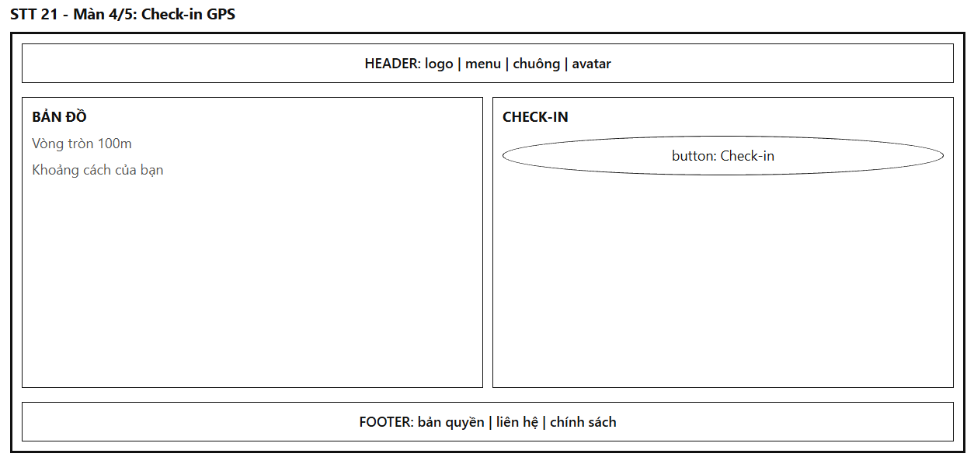
Mô tả:
Giao diện đóng vai trò bước xác nhận người dùng có mặt tại hiện trường sự kiện bằng định vị GPS. Màn hình dùng khung chung gồm Header và Footer. Phần giữa gồm các thành phần chính:
- Khung thông tin sự kiện (Top Box):
  - Chức năng: Hiển thị tên sự kiện và giờ bắt đầu.
- Khung bản đồ:
  - Vùng check-in: Hiển thị ghim điểm tập trung và vòng tròn bán kính 100m.
  - Vị trí của bạn: Hiển thị chấm vị trí hiện tại, tự cập nhật khi người dùng di chuyển.
  - Khoảng cách: Hiển thị khoảng cách tới điểm tập trung tính bằng mét.
- Khung nút chức năng:
  - Nút "Check-in": Chỉ bấm được khi người dùng nằm trong vòng 100m.
  - Ghi chú: Dòng nhỏ giải thích điều kiện check-in.
Toạ độ GPS được bắt ngay khi vào màn hình. Mỗi người dùng chỉ check-in một lần cho mỗi sự kiện. Hệ thống kiểm tra vị trí cả phía máy chủ khi bấm "Check-in" để tránh gian lận bằng cách giả lập vị trí.
Mục đích:
Xác thực người dùng thực sự có mặt tại hiện trường, làm căn cứ cộng điểm thưởng và thống kê số người tham gia thực tế của sự kiện.
Bảng hiển thị:
Nguyên nhân | Message | Giao diện hiển thị
Người dùng từ chối quyền định vị | "Không truy cập được vị trí. Hãy bật định vị để check-in" | Bản đồ chỉ hiện điểm tập trung, nút "Check-in" bị làm mờ
Đang bắt tín hiệu GPS | "Đang xác định vị trí…" | Bản đồ có vòng quay loading, nút "Check-in" bị làm mờ
Quá thời gian chờ GPS | "Không lấy được vị trí. Vui lòng thử lại" | Hiện dòng lỗi kèm nút "Thử lại"
Người dùng nằm ngoài vòng 100m | "Bạn đang cách điểm tập trung {n}m. Hãy đến gần hơn (trong 100m)" | Chấm vị trí nằm ngoài vòng tròn, nút "Check-in" bị làm mờ, khoảng cách tô màu đỏ
Người dùng nằm trong vòng 100m | Không có message | Chấm vị trí nằm trong vòng tròn, khoảng cách tô màu xanh, nút "Check-in" sáng lên
Sai số GPS lớn hơn 50m | "Độ chính xác định vị thấp. Hãy ra nơi thoáng hơn và thử lại" | Dòng cảnh báo màu vàng, nút "Check-in" bị làm mờ
Phát hiện vị trí giả lập | "Không thể xác thực vị trí của bạn" | Nút "Check-in" bị khoá, hiện dòng thông báo
Đang gửi yêu cầu check-in | "Đang check-in…" | Nút "Check-in" ở trạng thái loading
Đã check-in sự kiện này trước đó | "Bạn đã check-in sự kiện này rồi" | Nút "Check-in" bị làm mờ, hiện dấu "✓" kèm giờ check-in
Mất mạng khi check-in | "Mất kết nối. Vui lòng kiểm tra mạng và thử lại" | Hiện dòng lỗi, nút "Check-in" bấm lại được

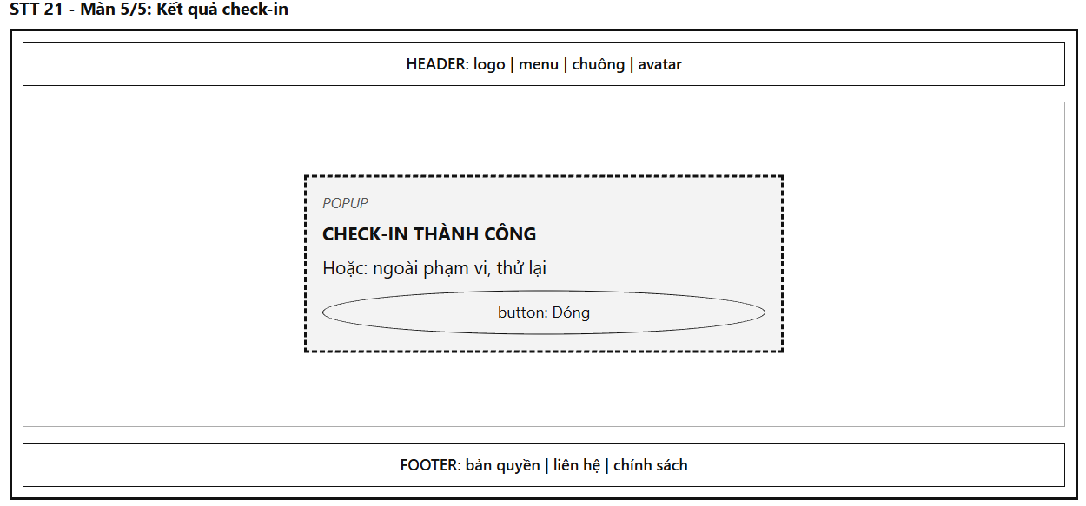
Mô tả:
Popup hiện ở giữa màn hình, đè lên Màn 4. Phần nền phía sau được phủ lớp mờ và người dùng không thao tác được với phần nền. Popup có dòng nhỏ "POPUP", tiêu đề, dòng nội dung kết quả và một nút "Đóng". Popup có 2 dạng tuỳ kết quả: dạng thành công với tiêu đề "CHECK-IN THÀNH CÔNG" và dạng thất bại với tiêu đề "CHECK-IN THẤT BẠI".
Với dạng thành công, popup hiển thị giờ check-in và dòng điểm thưởng "+50 điểm xanh", điểm được cộng ngay vào ví điểm. Với dạng thất bại, popup nêu lý do và có thêm nút "Thử lại". Popup không đóng khi bấm ra ngoài, người dùng bấm "Đóng" hoặc "Thử lại" để tiếp tục. Sau khi bấm "Đóng" ở dạng thành công, hệ thống quay về Màn 3 và nút "Check-in" đổi thành "Đã check-in".
Mục đích:
Báo rõ kết quả check-in cho người dùng và khuyến khích họ tham gia bằng điểm thưởng ngay tại hiện trường, đồng thời giải thích cụ thể khi thất bại để họ xử lý được.
Bảng hiển thị:
Nguyên nhân | Message | Giao diện hiển thị
Check-in thành công trong vòng 100m | "Check-in thành công. Bạn nhận +50 điểm xanh." | Hiện popup thành công kèm giờ check-in, ví điểm được cộng
Check-in thành công nhưng đã đạt giới hạn điểm trong ngày | "Check-in thành công. Hôm nay bạn đã đạt giới hạn điểm thưởng." | Hiện popup thành công, không có dòng "+50 điểm"
Máy chủ xác định người dùng nằm ngoài 100m | "Vị trí của bạn nằm ngoài vùng check-in. Vui lòng thử lại" | Hiện popup thất bại kèm nút "Thử lại"
Ngoài khung giờ check-in khi bấm | "Đã hết thời gian check-in của sự kiện này" | Hiện popup thất bại chỉ có nút "Đóng"
Người dùng đã huỷ tham gia trong lúc đang check-in | "Bạn không còn trong danh sách tham gia sự kiện" | Hiện popup thất bại chỉ có nút "Đóng", quay về Màn 3
Lỗi máy chủ | "Không thể check-in. Vui lòng thử lại" | Hiện popup thất bại kèm nút "Thử lại"
Bấm "Đóng" | Không có message | Đóng popup, quay về Màn 3 (thành công) hoặc giữ Màn 4 (thất bại)

22. Quản trị CRUD Danh mục Rác thải Đô thị & Cấu hình Quy chuẩn SLA Xử lý
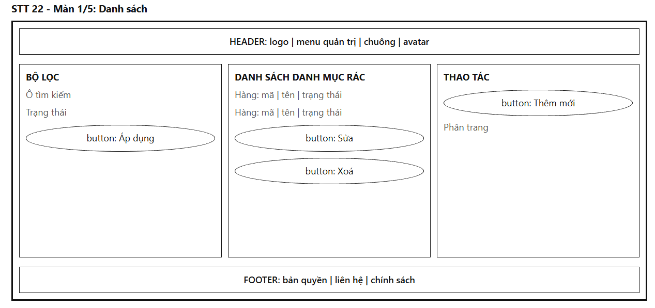
Mô tả:
Giao diện đóng vai trò trang quản trị danh mục các loại rác thải đô thị và quy chuẩn SLA xử lý tương ứng, nơi Admin xem, tìm kiếm và quản lý toàn bộ danh mục. Màn hình dùng khung chung gồm Header (logo, menu quản trị, chuông, avatar) và Footer (bản quyền, liên hệ, chính sách). Phần giữa chia làm 3 khối theo chiều ngang, gồm các thành phần chính:
Khối "BỘ LỌC":
- Ô tìm kiếm: Tìm theo mã hoặc tên loại rác.
- Bộ lọc trạng thái: Gồm "Tất cả", "Đang áp dụng", "Ngưng áp dụng".
- Nút "Áp dụng": Thực hiện lọc theo các điều kiện đã chọn.
Khối "DANH SÁCH DANH MỤC RÁC":
- Hàng danh mục: Mỗi hàng gồm mã, tên loại rác, thời hạn SLA (giờ), mức ưu tiên, trạng thái.
- Nút "Sửa": Mở Màn 3 với dữ liệu của danh mục được chọn.
- Nút "Xoá": Mở Màn 4 để xác nhận xoá.
- Quy tắc: Sắp xếp theo ngày tạo mới nhất lên trước. Mỗi trang hiển thị 10 danh mục.
Khối "THAO TÁC":
- Nút "Thêm mới": Mở Màn 2.
- Phân trang: Chuyển trang danh sách, hiển thị tổng số danh mục.
Chỉ người dùng có vai trò Admin mới truy cập được màn hình này. Các vai trò khác truy cập sẽ bị từ chối theo ma trận phân quyền. Mọi thao tác thêm, sửa, xoá đều được ghi vào Nhật ký kiểm toán (Audit Log).
Mục đích:
Giúp Admin nắm được toàn bộ loại rác thải đang được hệ thống quản lý cùng thời hạn xử lý tương ứng, làm cơ sở cho việc phân loại phản ánh, tính hạn xử lý và cảnh báo quá hạn.
Bảng hiển thị:
Nguyên nhân | Message | Giao diện hiển thị
Chưa có danh mục nào | "Chưa có danh mục rác thải nào" | Khối trống ở giữa kèm nút "Thêm mới"
Bộ lọc hoặc tìm kiếm không có kết quả | "Không tìm thấy danh mục phù hợp" | Danh sách thay bằng dòng thông báo, bộ lọc giữ nguyên
Danh mục đang ngưng áp dụng | Không có message | Hàng làm mờ, nhãn "Ngưng áp dụng", nút "Sửa" vẫn bấm được
Người dùng không có quyền Admin | "Bạn không có quyền truy cập chức năng này" | Chuyển về trang chủ kèm toast
Đang tải danh sách | "Đang tải dữ liệu…" | Vòng quay loading thay cho danh sách
Lỗi mạng hoặc lỗi máy chủ khi tải | "Không thể tải danh mục. Vui lòng thử lại" | Khối lỗi thay cho danh sách, kèm nút "Thử lại"

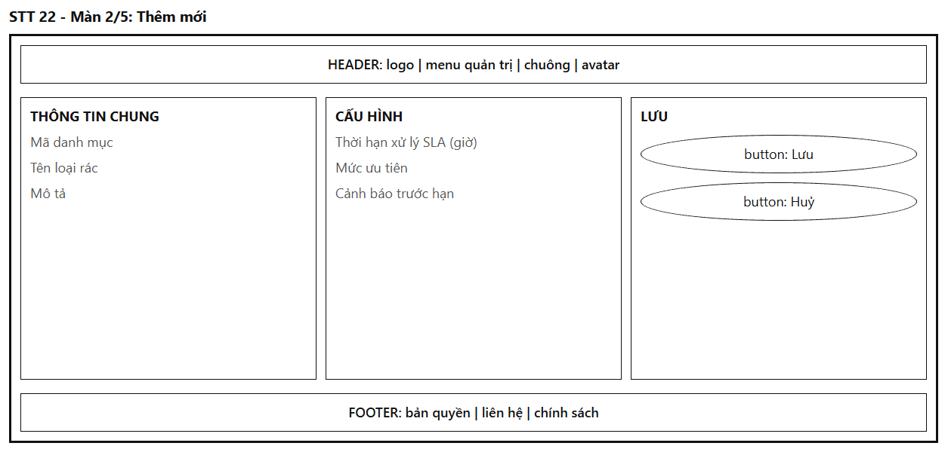
Mô tả:
Giao diện đóng vai trò form tạo một danh mục rác thải mới cùng quy chuẩn SLA xử lý đi kèm. Màn hình dùng khung chung gồm Header và Footer. Phần giữa chia làm 3 khối theo chiều ngang, gồm các thành phần chính:
Khối "THÔNG TIN CHUNG":
- Ô "Mã danh mục": Bắt buộc, tối đa 20 ký tự gồm chữ hoa, số và dấu gạch dưới, không được trùng với mã đã có.
- Ô "Tên loại rác": Bắt buộc, tối đa 100 ký tự, không được trùng tên đã có.
- Ô "Mô tả": Nhiều dòng, tối đa 500 ký tự, không bắt buộc.
Khối "CẤU HÌNH":
- Ô "Thời hạn xử lý SLA (giờ)": Bắt buộc, số nguyên từ 1 đến 720.
- Ô "Mức ưu tiên": Chọn một trong 4 mức "Thấp", "Trung bình", "Cao", "Khẩn cấp".
- Ô "Cảnh báo trước hạn (giờ)": Số giờ hệ thống cảnh báo trước khi hết hạn SLA, phải nhỏ hơn thời hạn SLA.
- Quy tắc: Danh mục mới tạo có trạng thái "Đang áp dụng" và được dùng ngay khi tiếp nhận phản ánh mới.
Khối "LƯU":
- Nút "Lưu": Kiểm tra dữ liệu và lưu danh mục.
- Nút "Huỷ": Thoát về Màn 1, nếu đã nhập dữ liệu thì hỏi xác nhận.
Quy chuẩn SLA chỉ áp dụng cho các phản ánh được tạo sau khi lưu, không ảnh hưởng đến phản ánh đã có.
Mục đích:
Cho phép Admin mở rộng danh mục rác thải và thiết lập chuẩn thời gian xử lý ngay từ đầu, bảo đảm mọi phản ánh đều có hạn xử lý và mức ưu tiên rõ ràng.
Bảng hiển thị:
Nguyên nhân | Message | Giao diện hiển thị
Để trống mã danh mục | "Vui lòng nhập mã danh mục" | Viền ô mã chuyển đỏ, dòng lỗi dưới ô
Mã sai định dạng hoặc vượt 20 ký tự | "Mã chỉ gồm chữ hoa, số, dấu gạch dưới (tối đa 20 ký tự)" | Viền ô chuyển đỏ, dòng lỗi dưới ô
Mã danh mục đã tồn tại | "Mã danh mục đã tồn tại" | Viền ô mã chuyển đỏ, dòng lỗi dưới ô
Để trống tên loại rác | "Vui lòng nhập tên loại rác" | Viền ô tên chuyển đỏ, dòng lỗi dưới ô
Tên vượt 100 ký tự hoặc mô tả vượt 500 ký tự | "Tên tối đa 100 ký tự" hoặc "Mô tả tối đa 500 ký tự" | Bộ đếm chuyển đỏ, nút "Lưu" bị làm mờ
Tên loại rác đã tồn tại | "Tên loại rác đã tồn tại" | Viền ô tên chuyển đỏ, dòng lỗi dưới ô
Để trống hoặc nhập SLA không hợp lệ | "Thời hạn SLA phải là số nguyên từ 1 đến 720 giờ" | Viền ô SLA chuyển đỏ, dòng lỗi dưới ô
Chưa chọn mức ưu tiên | "Vui lòng chọn mức ưu tiên" | Viền ô chuyển đỏ, dòng lỗi dưới ô
Cảnh báo trước hạn lớn hơn hoặc bằng SLA | "Thời gian cảnh báo phải nhỏ hơn thời hạn SLA" | Viền ô cảnh báo chuyển đỏ, dòng lỗi dưới ô
Đang gửi dữ liệu | "Đang lưu danh mục…" | Nút "Lưu" ở trạng thái loading, form không thao tác được
Lưu thành công | "Đã thêm danh mục thành công" | Toast 3 giây, chuyển về Màn 1, danh mục mới nằm đầu danh sách
Lỗi mạng hoặc lỗi máy chủ | "Không thể lưu danh mục. Vui lòng thử lại" | Form giữ nguyên dữ liệu, hiện dòng lỗi phía trên nút
Bấm "Huỷ" khi đã nhập dữ liệu | "Bạn có thay đổi chưa lưu. Bạn muốn thoát?" | Popup xác nhận với 2 nút "Thoát" và "Ở lại"

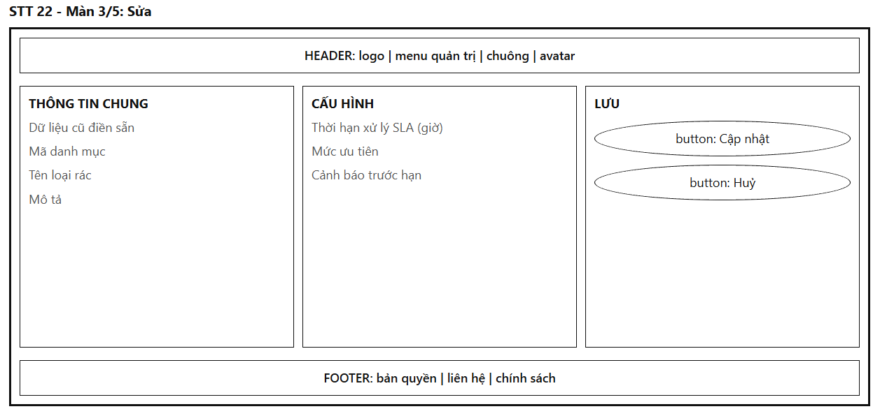
Mô tả:
Giao diện đóng vai trò form chỉnh sửa thông tin và cấu hình SLA của một danh mục rác thải đã có. Màn hình dùng khung chung gồm Header và Footer. Phần giữa chia làm 3 khối theo chiều ngang, có bố cục giống Màn 2. Giao diện gồm các thành phần chính:
Khối "THÔNG TIN CHUNG":
- Dữ liệu cũ: Toàn bộ trường được điền sẵn theo giá trị hiện tại của danh mục.
- Ô "Mã danh mục": Chỉ đọc, không cho sửa để giữ liên kết với các phản ánh cũ.
- Ô "Tên loại rác" và "Mô tả": Quy tắc nhập giống Màn 2.
Khối "CẤU HÌNH":
- Ô "Thời hạn xử lý SLA (giờ)", "Mức ưu tiên", "Cảnh báo trước hạn (giờ)": Quy tắc nhập giống Màn 2.
- Công tắc "Trạng thái": Chuyển giữa "Đang áp dụng" và "Ngưng áp dụng".
- Quy tắc: Thay đổi SLA chỉ áp dụng cho phản ánh tạo sau thời điểm cập nhật, phản ánh đang xử lý giữ nguyên hạn cũ.
Khối "LƯU":
- Nút "Cập nhật": Kiểm tra dữ liệu và lưu thay đổi. Nút chỉ sáng lên khi có thay đổi so với dữ liệu gốc.
- Nút "Huỷ": Thoát về Màn 1, nếu có thay đổi chưa lưu thì hỏi xác nhận.
Mục đích:
Cho phép Admin điều chỉnh tên, mô tả và quy chuẩn xử lý khi quy định thay đổi, mà không làm sai lệch dữ liệu của các phản ánh đã ghi nhận.
Bảng hiển thị:
Nguyên nhân | Message | Giao diện hiển thị
Danh mục không tồn tại hoặc đã bị xoá | "Danh mục không còn tồn tại" | Chuyển về Màn 1 kèm toast
Để trống hoặc sai định dạng tên, mô tả, SLA, mức ưu tiên, cảnh báo | Giống các message validate của Màn 2 | Viền ô chuyển đỏ, dòng lỗi dưới ô, nút "Cập nhật" bị làm mờ
Tên loại rác trùng với danh mục khác | "Tên loại rác đã tồn tại" | Viền ô tên chuyển đỏ, dòng lỗi dưới ô
Chưa thay đổi dữ liệu nào | Không có message | Nút "Cập nhật" bị làm mờ
Ngưng áp dụng danh mục đang có phản ánh chưa xử lý | "Danh mục đang có {n} phản ánh chưa xử lý. Các phản ánh này vẫn giữ nguyên hạn xử lý" | Dòng cảnh báo màu vàng dưới công tắc, vẫn cho lưu
Danh mục vừa bị người khác sửa hoặc xoá | "Danh mục đã được thay đổi bởi người khác. Vui lòng tải lại" | Hiện dòng lỗi kèm nút "Tải lại"
Đang gửi dữ liệu | "Đang cập nhật…" | Nút "Cập nhật" ở trạng thái loading, form không thao tác được
Cập nhật thành công | "Đã cập nhật danh mục thành công" | Toast 3 giây, chuyển về Màn 1, dòng danh mục hiển thị dữ liệu mới
Lỗi mạng hoặc lỗi máy chủ | "Không thể cập nhật danh mục. Vui lòng thử lại" | Form giữ nguyên dữ liệu, hiện dòng lỗi phía trên nút
Bấm "Huỷ" khi có thay đổi | "Bạn có thay đổi chưa lưu. Bạn muốn thoát?" | Popup xác nhận với 2 nút "Thoát" và "Ở lại"

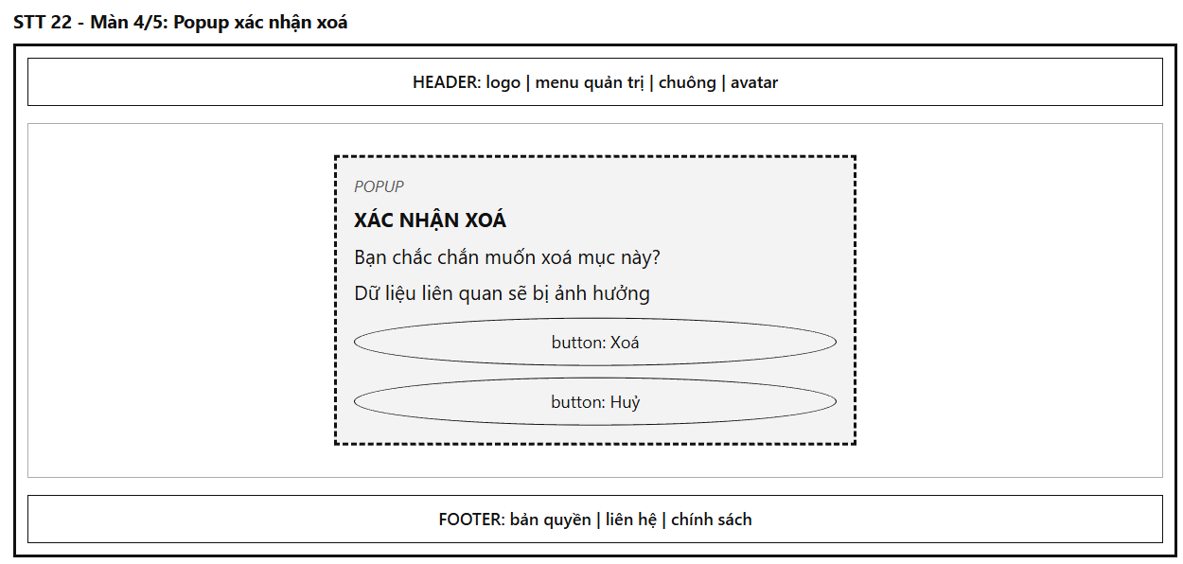
Mô tả:
Popup hiện ở giữa màn hình, đè lên Màn 1. Phần nền phía sau được phủ lớp mờ và người dùng không thao tác được với phần nền. Popup có dòng nhỏ "POPUP", tiêu đề "XÁC NHẬN XOÁ", dòng nội dung "Bạn chắc chắn muốn xoá mục này?", dòng cảnh báo "Dữ liệu liên quan sẽ bị ảnh hưởng" và 2 nút "Xoá", "Huỷ".
Popup hiển thị tên và mã của danh mục sắp xoá để Admin kiểm tra lại. Hệ thống xoá mềm: danh mục biến mất khỏi danh sách và không dùng được cho phản ánh mới, nhưng các phản ánh cũ vẫn giữ nguyên tên loại rác và thông tin SLA đã ghi nhận. Popup không đóng khi bấm ra ngoài, người dùng bấm "Xoá" hoặc "Huỷ" để tiếp tục.
Mục đích:
Tránh xoá nhầm danh mục do thao tác vô ý, đồng thời cảnh báo rõ mức ảnh hưởng của việc xoá đến dữ liệu liên quan.
Bảng hiển thị:
Nguyên nhân | Message | Giao diện hiển thị
Bấm "Xoá" ở một hàng danh mục | "Bạn chắc chắn muốn xoá mục này? Dữ liệu liên quan sẽ bị ảnh hưởng" | Hiện popup kèm tên và mã danh mục, 2 nút "Xoá" và "Huỷ"
Danh mục đang có phản ánh chưa xử lý | "Danh mục đang có {n} phản ánh chưa xử lý. Các phản ánh này vẫn giữ nguyên hạn xử lý" | Popup có thêm dòng cảnh báo màu vàng, vẫn cho bấm "Xoá"
Bấm "Xoá" xác nhận | "Đang xoá…" | Nút "Xoá" ở trạng thái loading, nút "Huỷ" bị làm mờ
Danh mục đã bị người khác xoá trước đó | "Danh mục không còn tồn tại" | Đóng popup, danh sách tự làm mới kèm toast
Lỗi mạng hoặc lỗi máy chủ | "Không thể xoá danh mục. Vui lòng thử lại" | Popup giữ nguyên, hiện dòng lỗi, nút "Xoá" bấm lại được
Bấm "Huỷ" | Không có message | Đóng popup, quay về Màn 1, không thay đổi dữ liệu
Xoá thành công | Không có message | Đóng popup, chuyển sang Màn 5

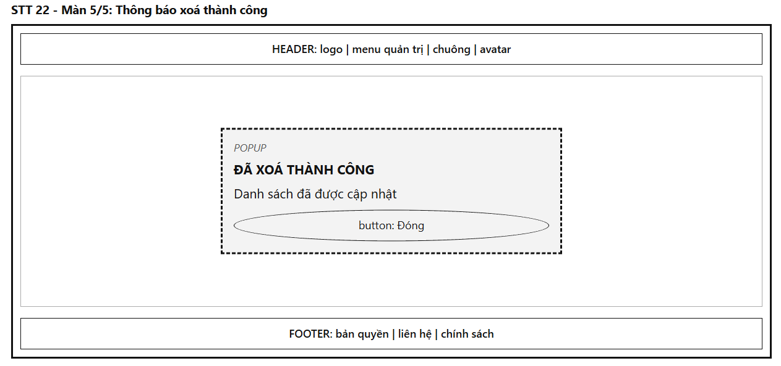
Mô tả:
Popup hiện ở giữa màn hình, đè lên Màn 1. Phần nền phía sau được phủ lớp mờ và người dùng không thao tác được với phần nền. Popup có dòng nhỏ "POPUP", tiêu đề "ĐÃ XOÁ THÀNH CÔNG", dòng nội dung "Danh sách đã được cập nhật" và một nút "Đóng".
Popup không đóng khi bấm ra ngoài, người dùng bấm "Đóng" để tiếp tục. Sau khi bấm "Đóng", hệ thống quay về Màn 1 và danh mục vừa xoá không còn trong danh sách. Nếu trang hiện tại không còn dữ liệu, hệ thống tự lùi về trang trước. Thao tác xoá được ghi vào Nhật ký kiểm toán (Audit Log) kèm người thực hiện và thời điểm.
Mục đích:
Báo rõ cho Admin biết thao tác xoá đã hoàn tất và danh sách đã được làm mới, tránh việc bấm xoá lặp lại.
Bảng hiển thị:
Nguyên nhân | Message | Giao diện hiển thị
Xoá danh mục thành công | "Đã xoá thành công. Danh sách đã được cập nhật" | Hiện popup thành công kèm nút "Đóng"
Bấm "Đóng" | Không có message | Đóng popup, quay về Màn 1, danh sách đã loại bỏ danh mục vừa xoá
Xoá danh mục cuối cùng của danh sách | "Chưa có danh mục rác thải nào" | Sau khi đóng popup, Màn 1 hiện khối trống kèm nút "Thêm mới"

23. Quản trị CRUD Mạng lưới Trạm Tái chế & Điểm Tiếp nhận
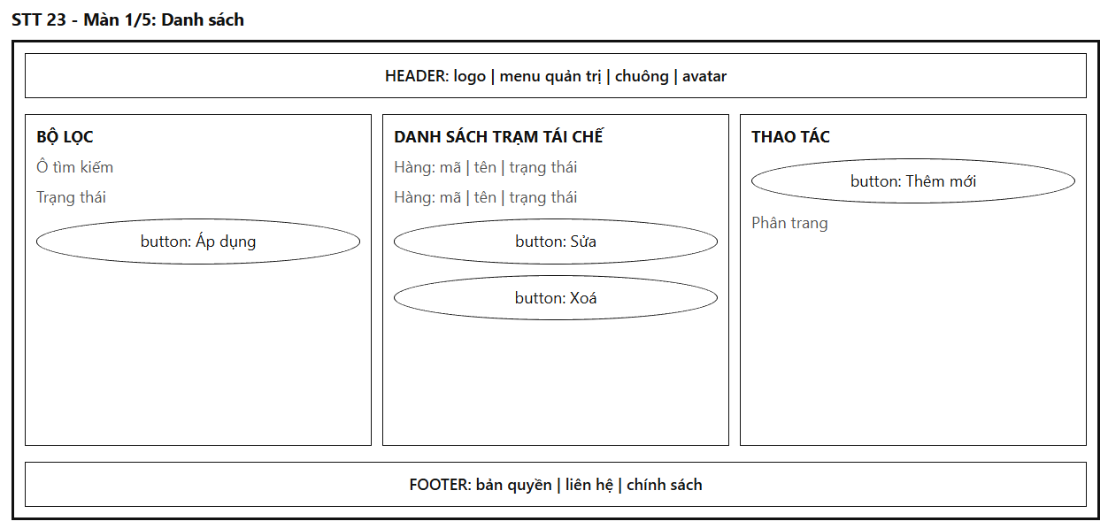
Mô tả:
Giao diện đóng vai trò trang quản trị mạng lưới trạm tái chế và điểm tiếp nhận rác thải, nơi Admin xem, tìm kiếm và quản lý toàn bộ trạm. Màn hình dùng khung chung gồm Header (logo, menu quản trị, chuông, avatar) và Footer (bản quyền, liên hệ, chính sách). Phần giữa chia làm 3 khối theo chiều ngang, gồm các thành phần chính:
Khối "BỘ LỌC":
- Ô tìm kiếm: Tìm theo mã hoặc tên trạm.
- Bộ lọc trạng thái: Gồm "Tất cả", "Đang hoạt động", "Tạm ngưng".
- Nút "Áp dụng": Thực hiện lọc theo các điều kiện đã chọn.
Khối "DANH SÁCH TRẠM TÁI CHẾ":
- Hàng trạm: Mỗi hàng gồm mã, tên trạm, trạng thái.
- Nút "Sửa": Mở Màn 3 với dữ liệu của trạm được chọn.
- Nút "Xoá": Mở Màn 4 để xác nhận xoá.
- Quy tắc: Sắp xếp theo ngày tạo mới nhất lên trước. Mỗi trang hiển thị 10 trạm.
Khối "THAO TÁC":
- Nút "Thêm mới": Mở Màn 2.
- Phân trang: Chuyển trang danh sách, hiển thị tổng số trạm.
Chỉ người dùng có vai trò Admin mới truy cập được màn hình này. Các vai trò khác truy cập sẽ bị từ chối theo ma trận phân quyền. Chỉ các trạm ở trạng thái "Đang hoạt động" mới hiển thị cho công dân trên bản đồ và trong kết quả tra cứu. Mọi thao tác thêm, sửa, xoá đều được ghi vào Nhật ký kiểm toán (Audit Log).
Mục đích:
Giúp Admin nắm được toàn bộ mạng lưới trạm tái chế và điểm tiếp nhận đang được hệ thống quản lý, bảo đảm công dân tìm thấy thông tin chính xác về nơi bỏ rác tái chế gần mình.
Bảng hiển thị:
Nguyên nhân | Message | Giao diện hiển thị
Chưa có trạm nào | "Chưa có trạm tái chế nào" | Khối trống ở giữa kèm nút "Thêm mới"
Bộ lọc hoặc tìm kiếm không có kết quả | "Không tìm thấy trạm phù hợp" | Danh sách thay bằng dòng thông báo, bộ lọc giữ nguyên
Trạm đang tạm ngưng | Không có message | Hàng làm mờ, nhãn "Tạm ngưng", nút "Sửa" vẫn bấm được
Người dùng không có quyền Admin | "Bạn không có quyền truy cập chức năng này" | Chuyển về trang chủ kèm toast
Đang tải danh sách | "Đang tải dữ liệu…" | Vòng quay loading thay cho danh sách
Lỗi mạng hoặc lỗi máy chủ khi tải | "Không thể tải danh sách trạm. Vui lòng thử lại" | Khối lỗi thay cho danh sách, kèm nút "Thử lại"

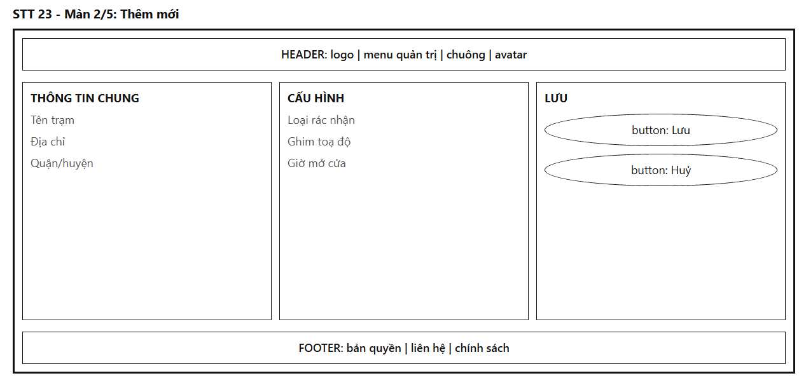
Mô tả:
Giao diện đóng vai trò form tạo một trạm tái chế hoặc điểm tiếp nhận mới trong mạng lưới. Màn hình dùng khung chung gồm Header và Footer. Phần giữa chia làm 3 khối theo chiều ngang, gồm các thành phần chính:
Khối "THÔNG TIN CHUNG":
- Ô "Tên trạm": Bắt buộc, tối đa 100 ký tự.
- Ô "Địa chỉ": Bắt buộc, tối đa 200 ký tự. Địa chỉ tự điền khi Admin ghim toạ độ ở khối "CẤU HÌNH", vẫn cho chỉnh sửa tay.
- Ô "Quận/huyện": Chọn một trong 22 quận/huyện. Tự chọn theo vị trí ghim, vẫn cho đổi tay.
Khối "CẤU HÌNH":
- Ô "Loại rác nhận": Chọn một hoặc nhiều loại từ các danh mục đang áp dụng ở STT 22, chọn ít nhất 1 loại.
- Bản đồ "Ghim toạ độ": Admin chấm ghim vị trí đặt trạm.
- Ô "Giờ mở cửa": Chọn giờ mở và giờ đóng, giờ đóng phải sau giờ mở.
- Quy tắc: Trạm mới tạo có trạng thái "Đang hoạt động" và hiển thị ngay trên bản đồ cho công dân. Mã trạm do hệ thống tự sinh, không cần nhập.
Khối "LƯU":
- Nút "Lưu": Kiểm tra dữ liệu và lưu trạm.
- Nút "Huỷ": Thoát về Màn 1, nếu đã nhập dữ liệu thì hỏi xác nhận.
Khi lưu thành công, hệ thống tự sinh một mã QR riêng cho trạm để dán tại điểm thu gom, phục vụ chức năng quét mã nhận điểm (STT 34).
Mục đích:
Cho phép Admin mở rộng mạng lưới trạm tái chế, cung cấp vị trí, loại rác nhận và giờ hoạt động chính xác để công dân dễ dàng tìm đến đúng nơi.
Bảng hiển thị:
Nguyên nhân | Message | Giao diện hiển thị
Để trống tên trạm | "Vui lòng nhập tên trạm" | Viền ô tên chuyển đỏ, dòng lỗi dưới ô
Tên vượt 100 ký tự | "Tên tối đa 100 ký tự" | Bộ đếm chuyển đỏ, nút "Lưu" bị làm mờ
Tên trạm đã tồn tại trong cùng quận/huyện | "Tên trạm đã tồn tại trong quận/huyện này" | Viền ô tên chuyển đỏ, dòng lỗi dưới ô
Để trống địa chỉ | "Vui lòng nhập địa chỉ" | Viền ô địa chỉ chuyển đỏ, dòng lỗi dưới ô
Chưa chọn quận/huyện | "Vui lòng chọn quận/huyện" | Viền ô chuyển đỏ, dòng lỗi dưới ô
Chưa chọn loại rác nhận | "Vui lòng chọn ít nhất 1 loại rác" | Viền ô chuyển đỏ, dòng lỗi dưới ô
Chưa ghim vị trí trên bản đồ | "Vui lòng ghim vị trí đặt trạm" | Khung bản đồ viền đỏ, dòng lỗi dưới bản đồ
Vị trí nằm ngoài 22 quận/huyện | "Vị trí nằm ngoài phạm vi hỗ trợ của hệ thống" | Ghim chuyển màu đỏ, nút "Lưu" bị làm mờ
Vị trí ghim lệch quận/huyện đã chọn | "Vị trí ghim không thuộc quận/huyện đã chọn" | Ghim chuyển màu vàng, dòng cảnh báo dưới bản đồ, nút "Lưu" bị làm mờ
Đã có trạm khác trong bán kính 20m | "Vị trí này đã có trạm {tên trạm}" | Ghim chuyển màu vàng, dòng cảnh báo dưới bản đồ, nút "Lưu" bị làm mờ
Chưa nhập giờ mở cửa | "Vui lòng nhập giờ mở cửa" | Viền ô giờ chuyển đỏ, dòng lỗi dưới ô
Giờ đóng cửa không sau giờ mở cửa | "Giờ đóng cửa phải sau giờ mở cửa" | Viền ô giờ đóng cửa chuyển đỏ, dòng lỗi dưới ô
Đang gửi dữ liệu | "Đang lưu trạm…" | Nút "Lưu" ở trạng thái loading, form không thao tác được
Lưu thành công | "Đã thêm trạm thành công" | Toast 3 giây, chuyển về Màn 1, trạm mới nằm đầu danh sách
Lỗi mạng hoặc lỗi máy chủ | "Không thể lưu trạm. Vui lòng thử lại" | Form giữ nguyên dữ liệu, hiện dòng lỗi phía trên nút
Bấm "Huỷ" khi đã nhập dữ liệu | "Bạn có thay đổi chưa lưu. Bạn muốn thoát?" | Popup xác nhận với 2 nút "Thoát" và "Ở lại"

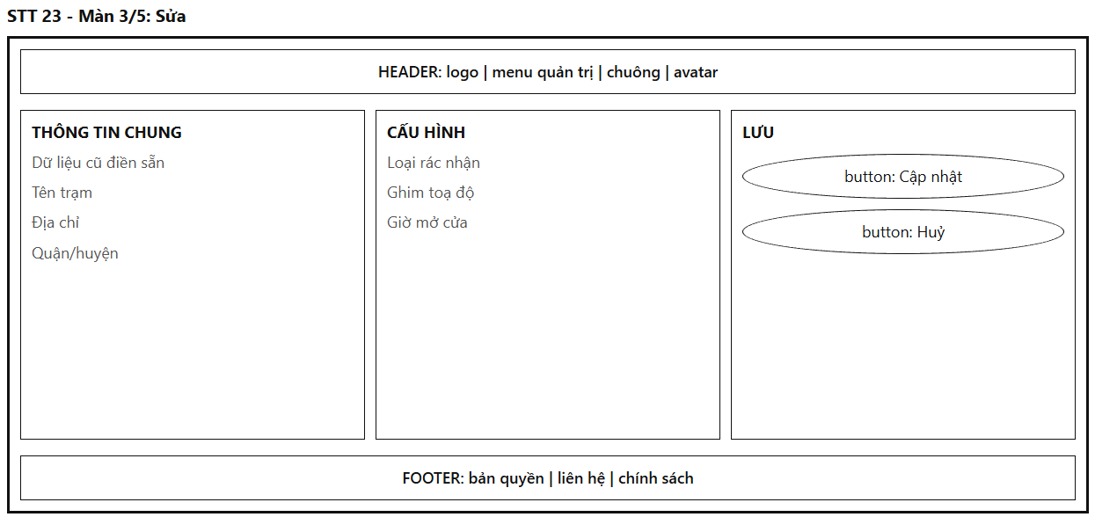
Mô tả:
Giao diện đóng vai trò form chỉnh sửa thông tin của một trạm tái chế đã có. Màn hình dùng khung chung gồm Header và Footer. Phần giữa chia làm 3 khối theo chiều ngang, có bố cục giống Màn 2. Giao diện gồm các thành phần chính:
Khối "THÔNG TIN CHUNG":
- Dữ liệu cũ điền sẵn: Toàn bộ trường được điền sẵn theo giá trị hiện tại của trạm.
- Ô "Tên trạm", "Địa chỉ", "Quận/huyện": Quy tắc nhập giống Màn 2.
Khối "CẤU HÌNH":
- Ô "Loại rác nhận", "Giờ mở cửa": Quy tắc nhập giống Màn 2.
- Bản đồ "Ghim toạ độ": Hiển thị ghim ở vị trí hiện tại, Admin có thể kéo ghim sang vị trí mới.
- Quy tắc: Mã trạm và mã QR giữ nguyên, không thay đổi khi sửa để không làm mất hiệu lực mã đã dán tại trạm.
Khối "LƯU":
- Nút "Cập nhật": Kiểm tra dữ liệu và lưu thay đổi. Nút chỉ sáng lên khi có thay đổi so với dữ liệu gốc.
- Nút "Huỷ": Thoát về Màn 1, nếu có thay đổi chưa lưu thì hỏi xác nhận.
Trạng thái "Đang hoạt động" hoặc "Tạm ngưng" của trạm được đổi bằng công tắc ngay trên dòng của trạm ở Màn 1 hoặc trong form này. Trạm tạm ngưng sẽ ẩn khỏi bản đồ và kết quả tra cứu của công dân, mã QR của trạm không cộng điểm trong thời gian này.
Mục đích:
Cho phép Admin cập nhật thông tin trạm khi có thay đổi về vị trí, giờ hoạt động hoặc loại rác nhận, bảo đảm dữ liệu công dân thấy luôn đúng với thực tế.
Bảng hiển thị:
Nguyên nhân | Message | Giao diện hiển thị
Trạm không tồn tại hoặc đã bị xoá | "Trạm không còn tồn tại" | Chuyển về Màn 1 kèm toast
Để trống hoặc sai định dạng các trường nhập | Giống các message validate của Màn 2 | Viền ô chuyển đỏ, dòng lỗi dưới ô, nút "Cập nhật" bị làm mờ
Tên trạm trùng với trạm khác cùng quận/huyện | "Tên trạm đã tồn tại trong quận/huyện này" | Viền ô tên chuyển đỏ, dòng lỗi dưới ô
Vị trí mới nằm ngoài 22 quận/huyện | "Vị trí nằm ngoài phạm vi hỗ trợ của hệ thống" | Ghim chuyển màu đỏ, nút "Cập nhật" bị làm mờ
Chưa thay đổi dữ liệu nào | Không có message | Nút "Cập nhật" bị làm mờ
Chuyển trạm sang "Tạm ngưng" | "Trạm sẽ bị ẩn khỏi bản đồ và kết quả tra cứu của công dân" | Dòng cảnh báo màu vàng, vẫn cho lưu
Trạm vừa bị người khác sửa hoặc xoá | "Trạm đã được thay đổi bởi người khác. Vui lòng tải lại" | Hiện dòng lỗi kèm nút "Tải lại"
Đang gửi dữ liệu | "Đang cập nhật…" | Nút "Cập nhật" ở trạng thái loading, form không thao tác được
Cập nhật thành công | "Đã cập nhật trạm thành công" | Toast 3 giây, chuyển về Màn 1, dòng trạm hiển thị dữ liệu mới
Lỗi mạng hoặc lỗi máy chủ | "Không thể cập nhật trạm. Vui lòng thử lại" | Form giữ nguyên dữ liệu, hiện dòng lỗi phía trên nút
Bấm "Huỷ" khi có thay đổi | "Bạn có thay đổi chưa lưu. Bạn muốn thoát?" | Popup xác nhận với 2 nút "Thoát" và "Ở lại"

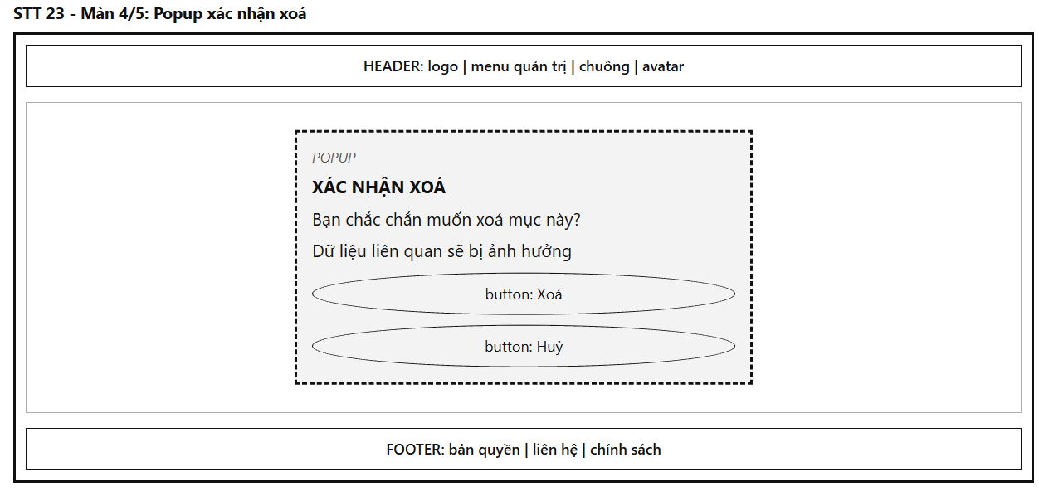
Mô tả:
Popup hiện ở giữa màn hình, đè lên Màn 1. Phần nền phía sau được phủ lớp mờ và người dùng không thao tác được với phần nền. Popup có dòng nhỏ "POPUP", tiêu đề "XÁC NHẬN XOÁ", dòng nội dung "Bạn chắc chắn muốn xoá mục này?", dòng cảnh báo "Dữ liệu liên quan sẽ bị ảnh hưởng" và 2 nút "Xoá", "Huỷ".
Popup hiển thị tên và mã của trạm sắp xoá để Admin kiểm tra lại. Hệ thống xoá mềm: trạm biến mất khỏi danh sách, bản đồ và kết quả tra cứu của công dân, mã QR của trạm ngừng hoạt động, nhưng lịch sử quét mã và điểm thưởng đã cộng trước đó vẫn được giữ nguyên. Popup không đóng khi bấm ra ngoài, người dùng bấm "Xoá" hoặc "Huỷ" để tiếp tục.
Mục đích:
Tránh xoá nhầm trạm do thao tác vô ý, đồng thời cảnh báo rõ mức ảnh hưởng của việc xoá đến bản đồ và dữ liệu liên quan.
Bảng hiển thị:
Nguyên nhân | Message | Giao diện hiển thị
Bấm "Xoá" ở một hàng trạm | "Bạn chắc chắn muốn xoá mục này? Dữ liệu liên quan sẽ bị ảnh hưởng" | Hiện popup kèm tên và mã trạm, 2 nút "Xoá" và "Huỷ"
Trạm đang hoạt động và hiển thị trên bản đồ | "Trạm sẽ bị gỡ khỏi bản đồ và mã QR sẽ không còn hiệu lực" | Popup có thêm dòng cảnh báo màu vàng, vẫn cho bấm "Xoá"
Bấm "Xoá" xác nhận | "Đang xoá…" | Nút "Xoá" ở trạng thái loading, nút "Huỷ" bị làm mờ
Trạm đã bị người khác xoá trước đó | "Trạm không còn tồn tại" | Đóng popup, danh sách tự làm mới kèm toast
Lỗi mạng hoặc lỗi máy chủ | "Không thể xoá trạm. Vui lòng thử lại" | Popup giữ nguyên, hiện dòng lỗi, nút "Xoá" bấm lại được
Bấm "Huỷ" | Không có message | Đóng popup, quay về Màn 1, không thay đổi dữ liệu
Xoá thành công | Không có message | Đóng popup, chuyển sang Màn 5

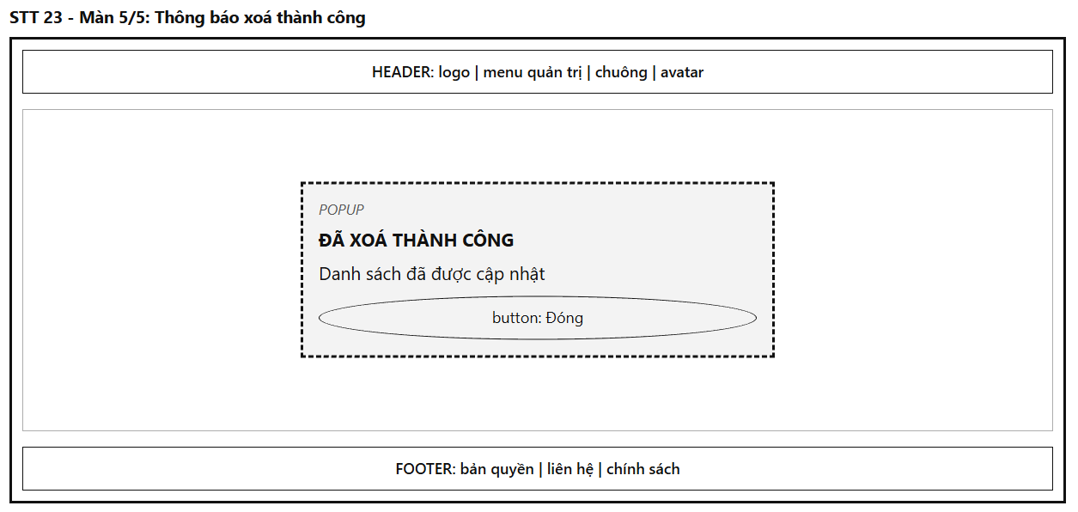
Mô tả:
Popup hiện ở giữa màn hình, đè lên Màn 1. Phần nền phía sau được phủ lớp mờ và người dùng không thao tác được với phần nền. Popup có dòng nhỏ "POPUP", tiêu đề "ĐÃ XOÁ THÀNH CÔNG", dòng nội dung "Danh sách đã được cập nhật" và một nút "Đóng".
Popup không đóng khi bấm ra ngoài, người dùng bấm "Đóng" để tiếp tục. Sau khi bấm "Đóng", hệ thống quay về Màn 1 và trạm vừa xoá không còn trong danh sách. Nếu trang hiện tại không còn dữ liệu, hệ thống tự lùi về trang trước. Thao tác xoá được ghi vào Nhật ký kiểm toán (Audit Log) kèm người thực hiện và thời điểm.
Mục đích:
Báo rõ cho Admin biết thao tác xoá đã hoàn tất và danh sách đã được làm mới, tránh việc bấm xoá lặp lại.
Bảng hiển thị:
Nguyên nhân | Message | Giao diện hiển thị
Xoá trạm thành công | "Đã xoá thành công. Danh sách đã được cập nhật" | Hiện popup thành công kèm nút "Đóng"
Bấm "Đóng" | Không có message | Đóng popup, quay về Màn 1, danh sách đã loại bỏ trạm vừa xoá
Xoá trạm cuối cùng của danh sách | "Chưa có trạm tái chế nào" | Sau khi đóng popup, Màn 1 hiện khối trống kèm nút "Thêm mới"

24. AI chat box
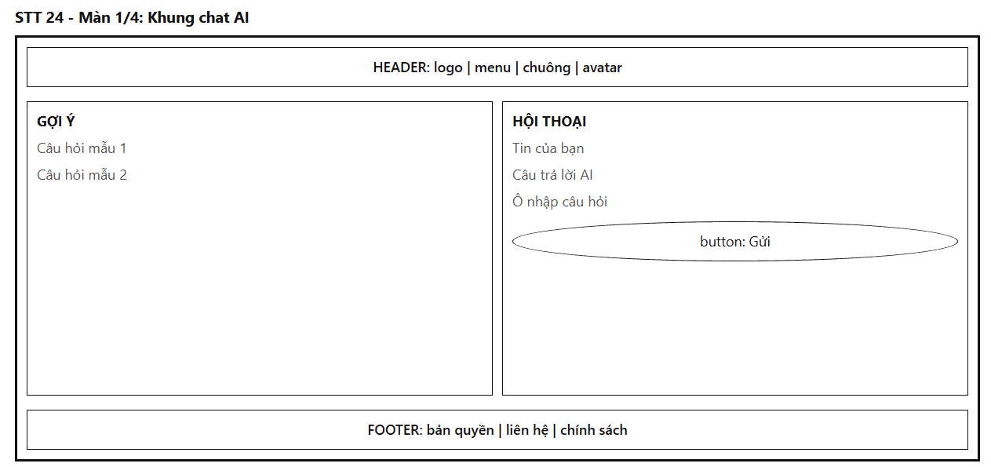
Mô tả:
Giao diện đóng vai trò khung trò chuyện với trợ lý AI, nơi công dân hỏi đáp về phân loại rác, quy định xử phạt, trạm tái chế và cách dùng hệ thống. Màn hình dùng khung chung gồm Header (logo, menu, chuông, avatar) và Footer (bản quyền, liên hệ, chính sách). Phần giữa chia làm 2 khối theo chiều ngang, gồm các thành phần chính:
Khối "GỢI Ý" (bên trái):
- Thẻ câu hỏi mẫu: Hiển thị các câu hỏi thường gặp, ví dụ "Pin cũ bỏ vào đâu?". Bấm vào thẻ sẽ gửi ngay câu hỏi đó cho AI.
- Quy tắc: Các gợi ý được hiển thị cố định, không phụ thuộc nội dung cuộc trò chuyện.
Khối "HỘI THOẠI" (bên phải):
- Tin của bạn: Bong bóng tin nhắn của người dùng, kèm giờ gửi.
- Câu trả lời AI: Bong bóng tin nhắn của trợ lý AI, kèm giờ trả lời.
- Ô nhập câu hỏi: Nhiều dòng, tối đa 500 ký tự, kèm bộ đếm ký tự.
- Nút "Gửi": Gửi câu hỏi cho AI. Phím Enter để gửi, Shift + Enter để xuống dòng.
Người dùng phải đăng nhập để dùng AI chat box. Phạm vi trả lời của AI gồm phân loại rác, quy định xử phạt, trạm tái chế, điểm xanh và hướng dẫn dùng hệ thống. Câu hỏi ngoài phạm vi sẽ được AI từ chối nhẹ nhàng. Mỗi người dùng được gửi tối đa 30 tin nhắn mỗi giờ. Cuộc trò chuyện được lưu tự động sau mỗi lượt trả lời và xem lại được ở Màn 3.
Mục đích:
Giúp công dân được giải đáp nhanh, mọi lúc về các vấn đề môi trường mà không cần tra cứu thủ công, từ đó nâng cao ý thức phân loại rác và tăng mức độ sử dụng hệ thống.
Bảng hiển thị:
Nguyên nhân | Message | Giao diện hiển thị
Chưa đăng nhập mà mở khung chat | "Vui lòng đăng nhập để sử dụng trợ lý AI" | Popup nhắc đăng nhập kèm nút chuyển về STT 02
Hội thoại chưa có tin nhắn | "Xin chào {tên}, tôi có thể giúp gì cho bạn?" | Khối "HỘI THOẠI" hiện lời chào, khối "GỢI Ý" hiện các câu hỏi mẫu
Gửi câu hỏi để trống | Không có message | Nút "Gửi" bị làm mờ
Câu hỏi vượt 500 ký tự | "Câu hỏi tối đa 500 ký tự" | Bộ đếm chuyển đỏ, nút "Gửi" bị làm mờ
Bấm vào câu hỏi mẫu | Không có message | Câu hỏi được gửi ngay, chuyển sang Màn 2
Bấm "Gửi" thành công | Không có message | Tin của người dùng hiện trong khung, chuyển sang Màn 2
Câu hỏi ngoài phạm vi hỗ trợ | "Tôi chỉ hỗ trợ các vấn đề về môi trường và hệ thống Xanh. Bạn thử hỏi về phân loại rác nhé" | Bong bóng AI hiển thị lời từ chối, các thẻ gợi ý vẫn giữ nguyên
Gửi quá 30 tin nhắn trong 1 giờ | "Bạn đã gửi quá nhiều tin nhắn. Vui lòng thử lại sau {phút} phút" | Ô nhập và nút "Gửi" bị làm mờ, hiện thời gian chờ
Mất mạng khi gửi | "Mất kết nối. Vui lòng kiểm tra mạng và thử lại" | Tin nhắn có dấu cảnh báo, kèm nút "Gửi lại", nội dung giữ nguyên
Lỗi máy chủ AI | "Không thể nhận phản hồi. Vui lòng thử lại" | Bong bóng lỗi kèm nút "Gửi lại", nội dung người dùng giữ nguyên

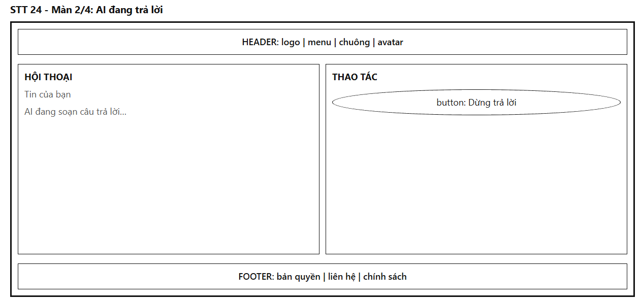
Mô tả:
Giao diện đóng vai trò trạng thái chờ ngay sau khi người dùng gửi câu hỏi, trong lúc AI đang soạn câu trả lời. Màn hình dùng khung chung gồm Header và Footer. Phần giữa chia làm 2 khối theo chiều ngang, gồm các thành phần chính:
Khối "HỘI THOẠI" (bên trái):
- Tin của bạn: Hiển thị câu hỏi vừa gửi.
- Trạng thái trả lời: Dòng "AI đang soạn câu trả lời…" kèm hiệu ứng 3 chấm. Khi AI bắt đầu trả lời, nội dung hiện dần từng đoạn chữ ngay tại vị trí này.
Khối "THAO TÁC" (bên phải):
- Nút "Dừng trả lời": Bấm để ngừng sinh nội dung khi AI đang trả lời.
Trong lúc AI đang trả lời, ô nhập câu hỏi và nút "Gửi" bị khoá để tránh gửi chồng nhiều câu. AI nhớ ngữ cảnh của 10 tin nhắn gần nhất trong cùng cuộc trò chuyện. Khi AI trả lời xong, hệ thống quay về Màn 1 với đầy đủ câu hỏi và câu trả lời, ô nhập mở lại. Câu trả lời của AI mang tính tham khảo, không thay thế văn bản pháp luật chính thức.
Mục đích:
Cho người dùng biết hệ thống đang xử lý câu hỏi, đồng thời cho phép chủ động dừng khi câu trả lời không còn cần thiết, tránh phải chờ vô ích.
Bảng hiển thị:
Nguyên nhân | Message | Giao diện hiển thị
Đang chờ AI phản hồi | "AI đang soạn câu trả lời…" | Bong bóng AI có hiệu ứng 3 chấm, ô nhập và nút "Gửi" bị làm mờ
AI đang sinh nội dung | Không có message | Chữ hiện dần trong bong bóng AI, nút "Dừng trả lời" bấm được
Bấm "Dừng trả lời" | "Đã dừng trả lời" | Giữ lại phần nội dung đã sinh, ô nhập mở lại, quay về Màn 1
AI trả lời xong | Không có message | Nút "Dừng trả lời" biến mất, quay về Màn 1 với câu trả lời đầy đủ
AI quá thời gian phản hồi (30 giây) | "Trợ lý phản hồi chậm. Vui lòng thử lại" | Bong bóng lỗi kèm nút "Gửi lại", ô nhập mở lại
Lỗi máy chủ AI | "Không thể nhận phản hồi. Vui lòng thử lại" | Bong bóng lỗi kèm nút "Gửi lại", nội dung người dùng giữ nguyên
Mất mạng khi đang chờ | "Mất kết nối. Vui lòng kiểm tra mạng và thử lại" | Hiện dòng lỗi, nút "Gửi lại" bấm được, câu hỏi giữ nguyên
Hội thoại vượt 10 tin nhắn ngữ cảnh | "Hội thoại đã dài. Hãy bắt đầu cuộc trò chuyện mới để có câu trả lời chính xác hơn" | Dòng nhắc màu vàng phía trên ô nhập, vẫn cho gửi tiếp

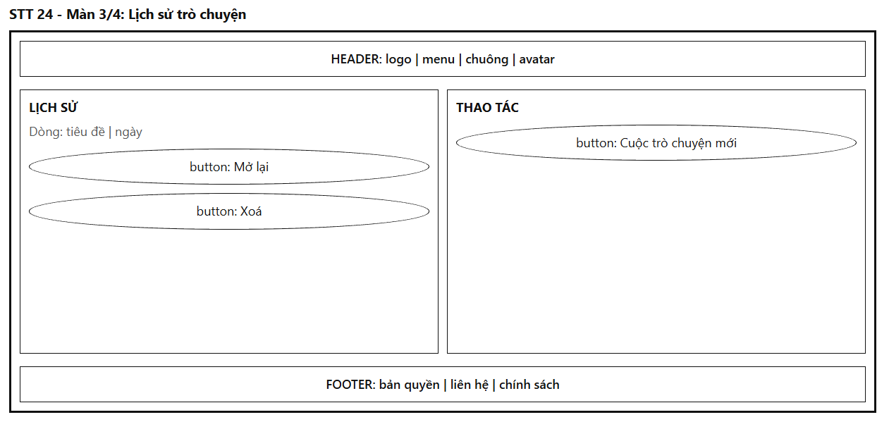
Mô tả:
Giao diện đóng vai trò trang quản lý các cuộc trò chuyện đã lưu của người dùng, nơi người dùng mở lại hoặc xoá các cuộc trò chuyện cũ. Màn hình dùng khung chung gồm Header và Footer. Phần giữa chia làm 2 khối theo chiều ngang, gồm các thành phần chính:
Khối "LỊCH SỬ" (bên trái):
- Dòng lịch sử: Mỗi dòng gồm tiêu đề cuộc trò chuyện và ngày cập nhật gần nhất. Tiêu đề tự lấy từ câu hỏi đầu tiên (tối đa 40 ký tự).
- Nút "Mở lại": Mở lại cuộc trò chuyện ở Màn 1 để xem và tiếp tục hỏi.
- Nút "Xoá": Mở Màn 4 để xác nhận xoá.
- Quy tắc: Sắp xếp theo ngày cập nhật mới nhất lên trước. Mỗi trang hiển thị 10 cuộc trò chuyện.
Khối "THAO TÁC" (bên phải):
- Nút "Cuộc trò chuyện mới": Mở cuộc trò chuyện trống ở Màn 1.
Mỗi người dùng chỉ xem được cuộc trò chuyện của chính mình. Cuộc trò chuyện không có hoạt động trong 90 ngày sẽ được hệ thống tự động xoá.
Mục đích:
Giúp người dùng tìm lại thông tin đã được AI giải đáp trước đó và quản lý các cuộc trò chuyện của mình.
Bảng hiển thị:
Nguyên nhân | Message | Giao diện hiển thị
Chưa có cuộc trò chuyện nào | "Bạn chưa có cuộc trò chuyện nào" | Khối trống ở giữa kèm nút "Cuộc trò chuyện mới"
Chưa đăng nhập | "Vui lòng đăng nhập để xem lịch sử trò chuyện" | Popup nhắc đăng nhập kèm nút chuyển về STT 02
Đang tải danh sách | "Đang tải dữ liệu…" | Vòng quay loading thay cho danh sách
Bấm "Mở lại" | Không có message | Chuyển sang Màn 1 với nội dung cuộc trò chuyện đã chọn
Cuộc trò chuyện không còn tồn tại khi bấm "Mở lại" | "Cuộc trò chuyện không còn tồn tại" | Danh sách tự làm mới kèm toast
Bấm "Cuộc trò chuyện mới" | Không có message | Chuyển sang Màn 1 với khung trò chuyện trống
Lỗi mạng hoặc lỗi máy chủ khi tải | "Không thể tải lịch sử. Vui lòng thử lại" | Khối lỗi thay cho danh sách, kèm nút "Thử lại"

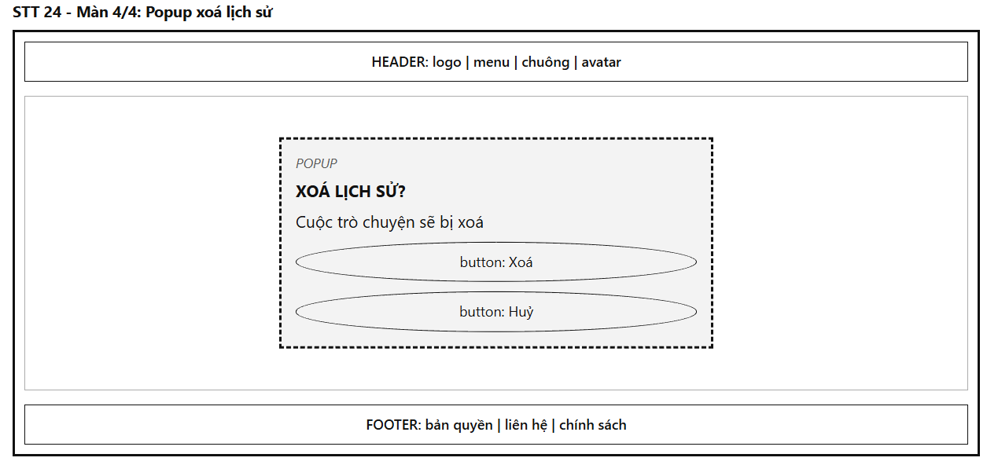
Mô tả:
Popup hiện ở giữa màn hình, đè lên Màn 3. Phần nền phía sau được phủ lớp mờ và người dùng không thao tác được với phần nền. Popup có dòng nhỏ "POPUP", tiêu đề "XOÁ LỊCH SỬ?", dòng nội dung "Cuộc trò chuyện sẽ bị xoá" và 2 nút "Xoá", "Huỷ".
Popup hiển thị tiêu đề và số tin nhắn của cuộc trò chuyện sắp xoá để người dùng kiểm tra lại. Hệ thống xoá cứng nội dung cuộc trò chuyện khỏi tài khoản người dùng và không thể khôi phục. Popup không đóng khi bấm ra ngoài, người dùng bấm "Xoá" hoặc "Huỷ" để tiếp tục.
Mục đích:
Tránh xoá nhầm cuộc trò chuyện do thao tác vô ý, đồng thời báo rõ việc xoá không thể hoàn tác.
Bảng hiển thị:
Nguyên nhân | Message | Giao diện hiển thị
Bấm "Xoá" ở một dòng lịch sử | "Cuộc trò chuyện sẽ bị xoá" | Hiện popup kèm tiêu đề và số tin nhắn, 2 nút "Xoá" và "Huỷ"
Bấm "Xoá" xác nhận | "Đang xoá…" | Nút "Xoá" ở trạng thái loading, nút "Huỷ" bị làm mờ
Xoá thành công | "Đã xoá cuộc trò chuyện" | Đóng popup, toast 3 giây, danh sách làm mới và không còn cuộc trò chuyện vừa xoá
Xoá cuộc trò chuyện cuối cùng | "Bạn chưa có cuộc trò chuyện nào" | Sau khi xoá, Màn 3 hiện khối trống kèm nút "Cuộc trò chuyện mới"
Trang hiện tại không còn dữ liệu sau khi xoá | Không có message | Danh sách tự lùi về trang trước
Cuộc trò chuyện đã bị xoá trước đó | "Cuộc trò chuyện không còn tồn tại" | Đóng popup, danh sách tự làm mới kèm toast
Lỗi mạng hoặc lỗi máy chủ | "Không thể xoá cuộc trò chuyện. Vui lòng thử lại" | Popup giữ nguyên, hiện dòng lỗi, nút "Xoá" bấm lại được
Bấm "Huỷ" | Không có message | Đóng popup, quay về Màn 3, không thay đổi dữ liệu

IV.3. Phân hệ các chức năng do sinh viên Bùi Nguyễn Minh Quân thực hiện
Bùi Nguyễn Minh Quân (25 – 36): Game hóa hành vi (Thử thách, Vòng quay, Huy hiệu), kinh tế điểm thưởng & kho voucher, giám sát an ninh Audit Log và quan trắc bản đồ nhiệt khí hậu (AQI/Nhiệt độ).

25. Thử thách xanh trong tuần (nhiệm vụ nhỏ) nhận điểm thưởng
• Mục tiêu nghiệp vụ: Cung cấp giải pháp xác thực người dùng tập trung đa nền tảng (Web Portal, Mobile App) hỗ trợ nhiều phương thức đăng nhập an toàn; áp dụng cơ chế xác thực kép Access Token và Refresh Token chuẩn mã hóa khóa bất đối xứng RS256/HS256; triển khai mô hình JWT Rotation và JTI Blacklist lưu trữ trong bộ đệm Redis để ngăn chặn tuyệt đối các nguy cơ đánh cắp phiên và tấn công Replay Attack.
• Tác nhân (Actor): Công dân, Cán bộ quản lý (Phường/Quận/Sở), Tài xế đội thu gom, Quản trị viên hệ thống (Super Admin)
• Tiền điều kiện: Người dùng đã truy cập vào hệ thống qua trình duyệt web hoặc ứng dụng di động; hạ tầng mạng và máy chủ xác thực Auth Gateway hoạt động ổn định.
• Hậu điều kiện: Hệ thống phát hành cặp mã định danh phiên JWT hợp lệ; phân giải quyền hạn người dùng vào ngữ cảnh yêu cầu; ghi nhận nhật ký phiên làm việc trong CSDL.
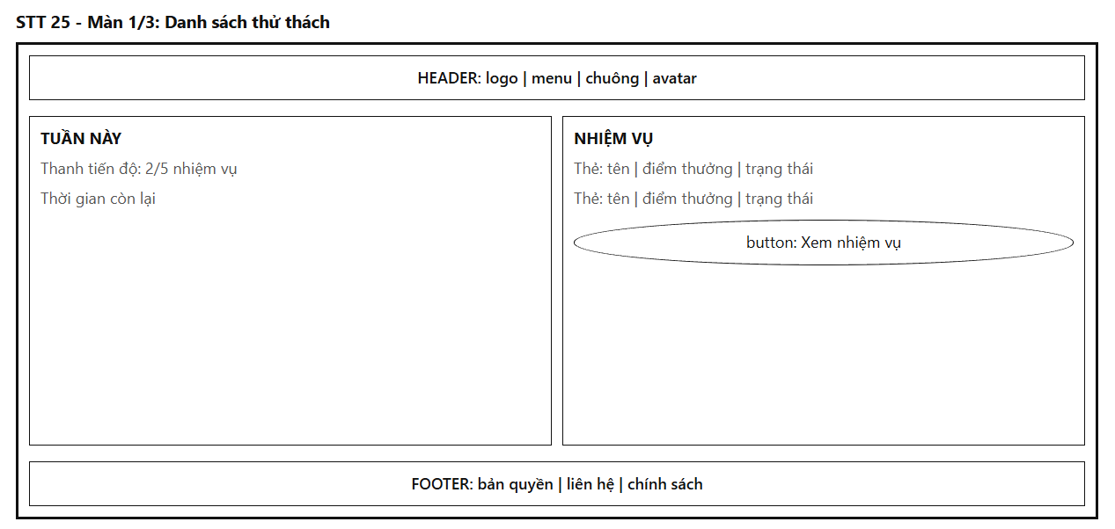
Mô tả:
Giao diện đóng vai trò trung tâm theo dõi và tham gia các thử thách môi trường định kỳ (Gamification Challenge Hub), nơi công dân theo dõi tiến độ hoàn thành chuỗi nhiệm vụ sống xanh hàng tuần để tích lũy điểm thưởng và nâng hạng danh hiệu Công dân Xanh. Màn hình dùng khung chung gồm Header (logo, menu, chuông, avatar) và Footer (bản quyền, liên hệ, chính sách). Phần giữa được chia thành 2 khối theo chiều ngang từ trái sang phải:
- Khối "TUẦN NÀY" (Cột trái):
  - Thanh tiến độ: Hiển thị thanh tiến trình trực quan ghi nhận tỷ lệ hoàn thành nhiệm vụ trong tuần (VD: "Thanh tiến độ: 2/5 nhiệm vụ").
  - Thời gian còn lại: Đồng hồ đếm ngược thời gian của tuần thử thách hiện tại (VD: "Còn 3 ngày 14 giờ", tự động làm mới vào 00:00 thứ Hai hàng tuần).
  - Phần thưởng tuần: Thông tin phần thưởng combo điểm xanh khi người dùng hoàn thành xuất sắc toàn bộ 5/5 nhiệm vụ tuần.
- Khối "NHIỆM VỤ" (Cột phải):
  - Danh sách thẻ nhiệm vụ: Mỗi thẻ bao gồm: Tên nhiệm vụ (VD: "Phân loại rác tại nguồn", "Đổi 5 viên pin cũ tại Trạm Xanh", "Báo cáo 01 bãi rác có định vị GPS") | Điểm thưởng tương ứng (VD: "+30 điểm xanh") | Trạng thái (Chưa làm / Chờ duyệt / Đã xong).
  - Nút "Xem nhiệm vụ": Cho phép bấm vào thẻ hoặc nút chức năng để mở Màn 2 (Chi tiết nhiệm vụ).
- Khung thao tác & Quy tắc hoạt động:
  - Chỉ người dùng đã đăng nhập tài khoản mới được hệ thống ghi nhận tiến độ và tích lũy điểm thưởng. Người dùng chưa đăng nhập khi truy cập vẫn xem được danh sách nhưng nhận nhắc nhở đăng nhập khi tương tác.
  - Các nhiệm vụ tự động (như gửi báo cáo bãi rác, check-in sự kiện Chủ Nhật Xanh) sẽ được hệ thống tự động kiểm tra và chuyển trạng thái "Đã xong" ngay khi sự kiện phát sinh.
Mục đích:
Khuyến khích công dân duy trì các thói quen bảo vệ môi trường đều đặn hàng ngày thông qua cơ chế thử thách theo tuần có thời hạn và thang điểm thưởng minh bạch.
Bảng hiển thị:
Nguyên nhân | Message | Giao diện hiển thị
Chưa đăng nhập mà bấm "Xem nhiệm vụ" | "Vui lòng đăng nhập để tham gia thử thách" | Popup nhắc đăng nhập kèm nút chuyển về STT 02
Đã hoàn thành toàn bộ 5/5 nhiệm vụ tuần | "Chúc mừng! Bạn đã hoàn thành toàn bộ thử thách tuần này" | Thanh tiến độ đạt 100% màu xanh lá kèm hiệu ứng chúc mừng
Nhiệm vụ đã hoàn thành | Không có message | Thẻ hiển thị dấu tích xanh "Đã xong", điểm được cộng vào ví
Nhiệm vụ đang chờ xác minh minh chứng | Không có message | Thẻ hiển thị nhãn màu vàng "Chờ duyệt", nút đổi thành "Xem minh chứng"
Hết thời gian tuần thử thách | "Thử thách tuần mới đã bắt đầu" | Bảng nhiệm vụ làm mới lại về trạng thái 0/5 nhiệm vụ
Lỗi mạng khi tải danh sách thử thách | "Không thể tải danh sách thử thách. Vui lòng thử lại" | Khối lỗi thay thế danh sách kèm nút "Thử lại"

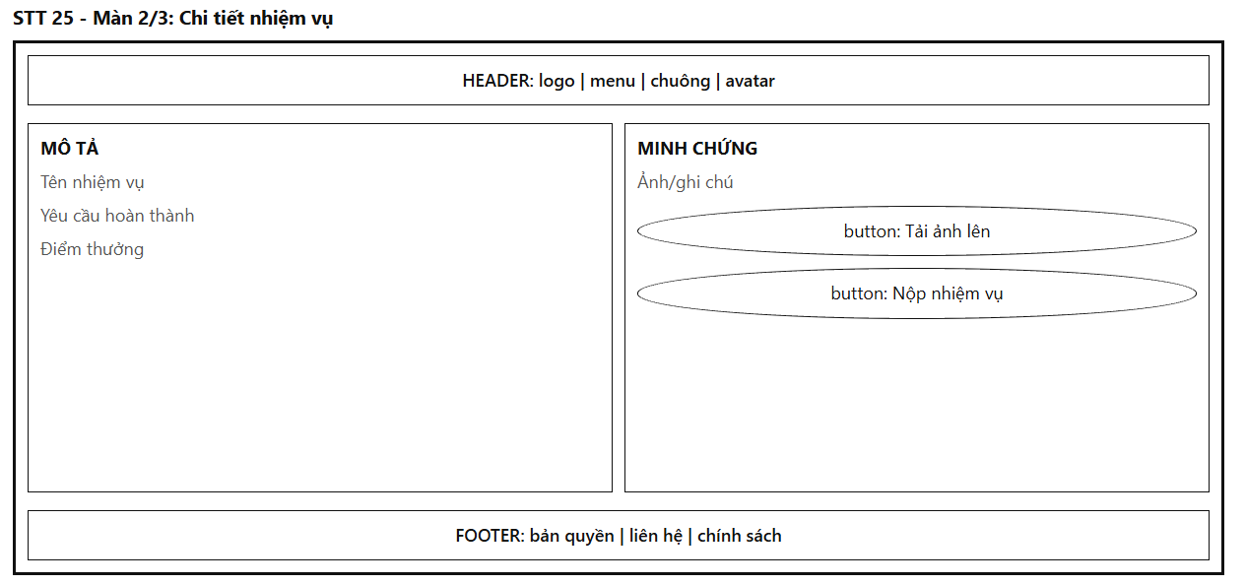
Mô tả:
Giao diện đóng vai trò trang cung cấp thông tin hướng dẫn và biểu mẫu nộp bằng chứng thực hiện nhiệm vụ môi trường. Màn hình dùng khung chung gồm Header và Footer. Phần giữa chia làm 2 khối:
- Khối "MÔ TẢ" (Cột trái):
  - Tên nhiệm vụ: Tên gọi chính thức của thử thách được chọn.
  - Yêu cầu hoàn thành: Hướng dẫn chi tiết từng bước thực hiện và tiêu chuẩn ảnh minh chứng được chấp thuận (VD: "Chụp ảnh rõ nét lúc bỏ rác tái chế vào thùng phân loại hoặc mang pin cũ đến điểm thu gom").
  - Điểm thưởng: Số lượng Điểm Xanh mà công dân sẽ nhận được khi hoàn tất nhiệm vụ (VD: "+30 Điểm Xanh").
- Khối "MINH CHỨNG" (Cột phải):
  - Ảnh/ghi chú: Khung xem trước ảnh chụp hiện trường và ô nhập ghi chú ngắn (tối đa 200 ký tự).
  - Nút "Tải ảnh lên": Kích hoạt camera chụp ảnh trực tiếp hoặc chọn ảnh từ thư viện thiết bị (định dạng JPG, PNG, dung lượng tối đa 5MB).
  - Nút "Nộp nhiệm vụ": Gửi hình ảnh minh chứng lên máy chủ để xác thực. Khi nhiệm vụ được hệ thống xác thực thành công, kích hoạt mở Màn 3 (Popup hoàn thành nhiệm vụ).
- Quy tắc hoạt động:
Người dùng bắt buộc phải tải lên ít nhất 01 ảnh minh chứng mới có thể bấm nút "Nộp nhiệm vụ".
Mục đích:
Cung cấp hướng dẫn rõ ràng giúp người dân thực hiện đúng tiêu chuẩn thử thách, đồng thời thu thập minh chứng xác thực để đảm bảo tính công bằng và minh bạch khi cộng điểm thưởng.
Bảng hiển thị:
Nguyên nhân | Message | Giao diện hiển thị
Chưa tải ảnh minh chứng mà bấm "Nộp nhiệm vụ" | "Vui lòng tải lên ảnh minh chứng hoàn thành nhiệm vụ" | Khung ảnh viền đỏ, dòng lỗi dưới khung, nút "Nộp nhiệm vụ" bị làm mờ
Ảnh sai định dạng hoặc vượt quá 5MB | "Ảnh không hợp lệ (chỉ nhận JPG, PNG, tối đa 5MB)" | Dòng lỗi đỏ dưới khung ảnh, ảnh không được tải lên
Đang gửi dữ liệu minh chứng | "Đang nộp minh chứng…" | Nút "Nộp nhiệm vụ" ở trạng thái loading xoay tròn
Nhiệm vụ được hệ thống duyệt tự động thành công | Không có message | Mở Màn 3 (Popup hoàn thành nhiệm vụ)
Nhiệm vụ cần ban quản trị thẩm tra thủ công | "Đã nộp minh chứng. Kết quả sẽ được duyệt trong vòng 24h" | Toast thông báo 3 giây, quay về Màn 1 với nhãn "Chờ duyệt"
Nhiệm vụ đã hoàn thành trước đó | "Bạn đã hoàn thành nhiệm vụ này rồi" | Nút "Nộp nhiệm vụ" bị làm mờ, hiện thông báo đã nhận thưởng
Lỗi đường truyền khi tải ảnh | "Không thể gửi minh chứng. Vui lòng thử lại" | Form giữ nguyên dữ liệu, hiện dòng lỗi màu đỏ phía trên nút

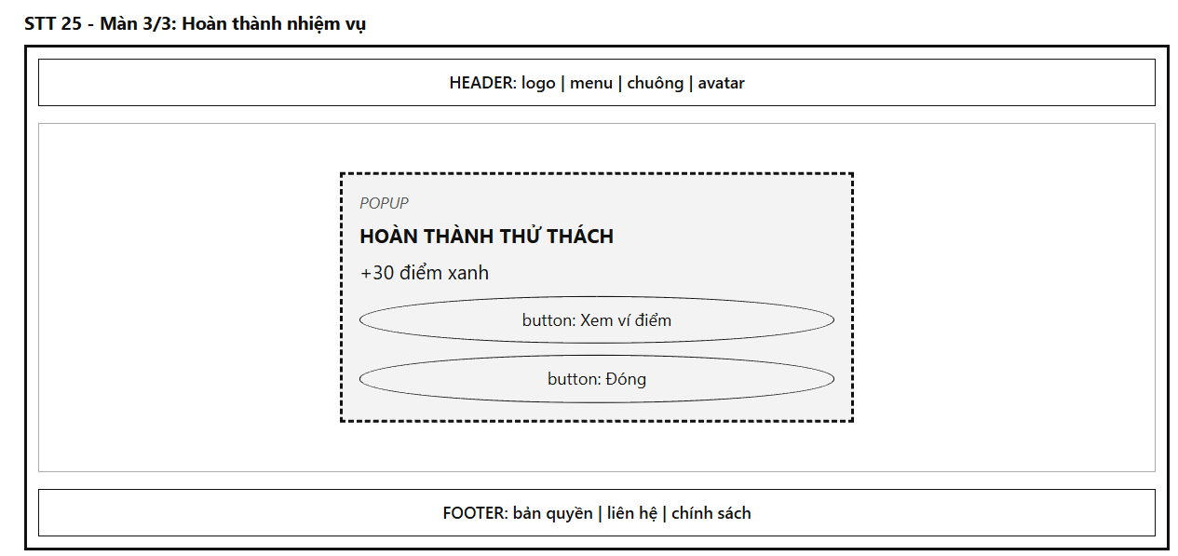
Hình 4.25: Giao diện Cổng xác thực tập trung đa nền tảng và Quản lý phiên JWT an toàn
Mô tả:
Popup hiện ở chính giữa màn hình, đè lên Màn 2 ngay khi nhiệm vụ được xác nhận hoàn thành. Phần nền phía sau được phủ lớp mờ và người dùng không thao tác được với phần nền.
Popup gồm dòng nhỏ "POPUP", tiêu đề in đậm "HOÀN THÀNH THỬ THÁCH", dòng hiển thị điểm thưởng nổi bật "+30 điểm xanh" (điểm được cộng ngay vào ví cá nhân), cùng hai nút chức năng:
- Nút "Xem ví điểm": Điều hướng người dùng tới trang Quản lý ví điểm thưởng (Màn hình 38) để kiểm tra số dư điểm khả dụng và lịch sử biến động điểm.
- Nút "Đóng": Đóng popup và quay trở về Màn 1 (Danh sách thử thách). Lúc này, thanh tiến độ tuần được cộng thêm 1 nhiệm vụ và thẻ nhiệm vụ tương ứng chuyển sang trạng thái "Đã xong".
Mục đích:
Kịp thời ghi nhận thành tích và trao thưởng ngay tại chỗ (Instant Gratification), tạo cảm giác phấn khởi và khích lệ người dùng tiếp tục hoàn thành các thử thách môi trường tiếp theo trong tuần.
Bảng hiển thị:
Nguyên nhân | Message | Giao diện hiển thị
Xác thực minh chứng nhiệm vụ thành công | "+30 điểm xanh đã được cộng vào tài khoản của bạn" | Hiện popup ở giữa màn hình với tiêu đề "HOÀN THÀNH THỬ THÁCH", nền mờ
Hoàn thành đủ 5/5 nhiệm vụ của tuần | "Chúc mừng bạn đã hoàn thành tất cả thử thách tuần! Nhận thêm +100 điểm thưởng" | Popup hiển thị cả điểm nhiệm vụ và phần thưởng combo tuần
Bấm nút "Xem ví điểm" | Không có message | Đóng popup và chuyển hướng đến trang Ví điểm thưởng (Màn 38)
Bấm nút "Đóng" | Không có message | Đóng popup, đưa người dùng về Màn 1 với thanh tiến độ được cập nhật mới

26. Nhật ký kiểm toán Audit Log: ghi lại thao tác quan trọng
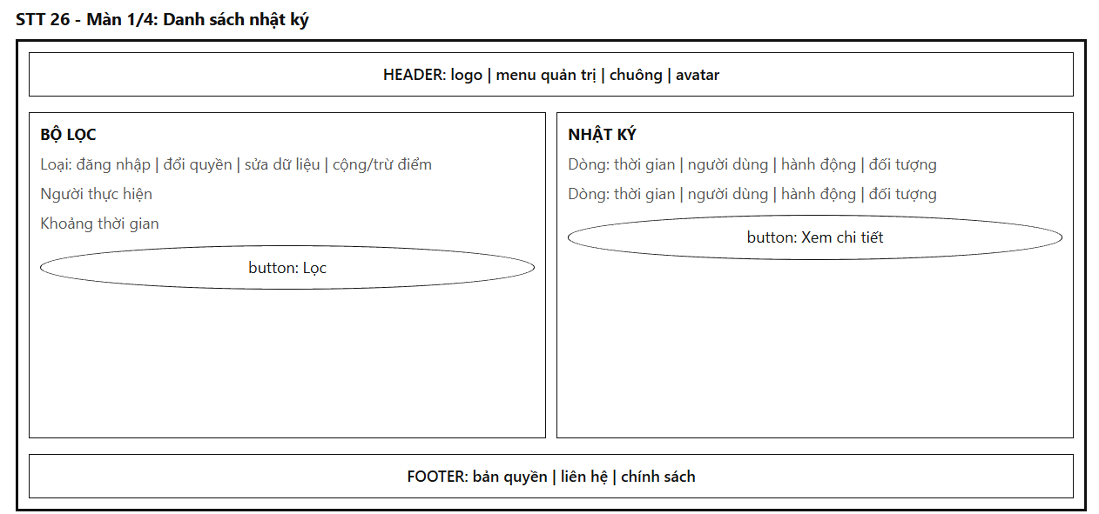
Mô tả:
Giao diện đóng vai trò trang tra cứu Nhật ký kiểm toán (Audit Log), nơi Admin xem lại các thao tác quan trọng trong hệ thống như đăng nhập, đổi quyền, sửa dữ liệu, cộng/trừ điểm. Màn hình dùng khung chung gồm Header (logo, menu quản trị, chuông, avatar) và Footer (bản quyền, liên hệ, chính sách). Phần giữa chia làm 2 khối theo chiều ngang, gồm các thành phần chính:
Khối "BỘ LỌC" (bên trái):
- Bộ lọc loại hành động: Gồm "Tất cả", "Đăng nhập", "Đổi quyền", "Sửa dữ liệu", "Cộng/trừ điểm".
- Ô "Người thực hiện": Tìm theo tên hoặc email của người thực hiện thao tác.
- Ô "Khoảng thời gian": Chọn từ ngày đến ngày.
- Nút "Lọc": Thực hiện lọc theo các điều kiện đã chọn.
Khối "NHẬT KÝ" (bên phải):
- Dòng nhật ký: Mỗi dòng gồm thời gian, người dùng, hành động, đối tượng bị tác động.
- Nút "Xem chi tiết": Mở Màn 2 với thông tin đầy đủ của dòng nhật ký được chọn.
- Nút "Xuất nhật ký": Mở Màn 4 để xuất danh sách theo bộ lọc hiện tại.
- Quy tắc: Sắp xếp theo thời gian mới nhất lên trước. Tải 20 dòng mỗi lần, cuộn xuống cuối thì tự tải thêm.
Chỉ người dùng có vai trò Admin mới truy cập được màn hình này. Các vai trò khác truy cập sẽ bị từ chối theo ma trận phân quyền. Nhật ký chỉ cho xem, không cho sửa hoặc xoá dưới mọi hình thức. Khi chưa chọn khoảng thời gian, hệ thống mặc định hiển thị nhật ký 7 ngày gần nhất. Bản thân việc xem chi tiết và xuất nhật ký cũng được ghi lại vào Nhật ký kiểm toán.
Mục đích:
Giúp Admin kiểm soát và truy vết các thao tác quan trọng trong hệ thống, phát hiện kịp thời hành vi bất thường và làm bằng chứng khi cần đối soát.
Bảng hiển thị:
Nguyên nhân | Message | Giao diện hiển thị
Người dùng không có quyền Admin | "Bạn không có quyền truy cập chức năng này" | Chuyển về trang chủ kèm toast
Đang tải danh sách | "Đang tải dữ liệu…" | Vòng quay loading thay cho danh sách
Cuộn xuống cuối danh sách | "Đang tải thêm…" | Vòng quay nhỏ dưới dòng cuối, tải thêm 20 dòng
Đã tải hết nhật ký | "Đã hiển thị toàn bộ nhật ký" | Dòng thông báo nhỏ dưới dòng cuối
Ngày bắt đầu sau ngày kết thúc | "Ngày bắt đầu phải trước ngày kết thúc" | Viền ô thời gian chuyển đỏ, nút "Lọc" bị làm mờ
Chọn ngày trong tương lai | "Không thể chọn ngày trong tương lai" | Viền ô thời gian chuyển đỏ, nút "Lọc" bị làm mờ
Khoảng thời gian vượt 365 ngày | "Khoảng thời gian tối đa 365 ngày" | Viền ô thời gian chuyển đỏ, nút "Lọc" bị làm mờ
Không có nhật ký nào khớp bộ lọc | Không có message | Chuyển sang Màn 3
Lỗi mạng hoặc lỗi máy chủ khi tải | "Không thể tải nhật ký. Vui lòng thử lại" | Khối lỗi thay cho danh sách, kèm nút "Thử lại"

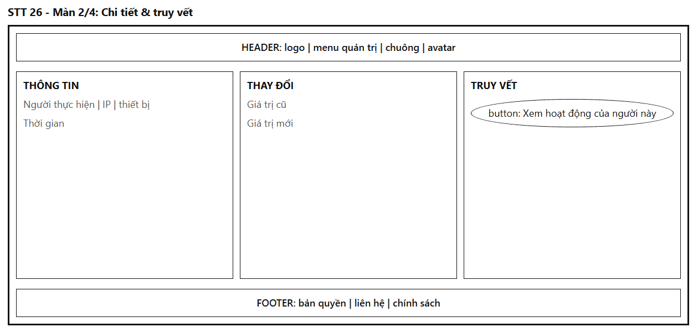
Mô tả:
Giao diện đóng vai trò trang xem đầy đủ một dòng nhật ký, cho biết ai đã làm gì, từ đâu, vào lúc nào và dữ liệu thay đổi ra sao. Màn hình dùng khung chung gồm Header và Footer. Phần giữa chia làm 3 khối theo chiều ngang, gồm các thành phần chính:
Khối "THÔNG TIN":
- Người thực hiện: Tên, email và vai trò của người thực hiện thao tác.
- Địa chỉ IP: Địa chỉ IP tại thời điểm thao tác.
- Thiết bị: Loại thiết bị, hệ điều hành và trình duyệt.
- Thời gian: Ngày giờ thực hiện, chính xác đến giây.
Khối "THAY ĐỔI":
- Giá trị cũ: Dữ liệu trước khi thao tác.
- Giá trị mới: Dữ liệu sau khi thao tác.
- Quy tắc: Những trường có thay đổi được tô nổi để dễ so sánh. Các thông tin nhạy cảm như mật khẩu, mã OTP, token luôn được che, chỉ hiển thị "******".
Khối "TRUY VẾT":
- Nút "Xem hoạt động của người này": Quay về Màn 1 với bộ lọc "Người thực hiện" đã điền sẵn người này, hiển thị toàn bộ thao tác của họ.
Màn hình chỉ cho xem, không có thao tác sửa hay xoá. Với các hành động không làm thay đổi dữ liệu như đăng nhập, khối "THAY ĐỔI" hiển thị "Không có thay đổi dữ liệu". Với hành động cộng/trừ điểm, giá trị cũ và mới là số điểm trước và sau thao tác.
Mục đích:
Cho phép Admin truy ra chính xác người thực hiện và nội dung thay đổi của một thao tác, đồng thời lần theo toàn bộ hoạt động của người đó khi nghi ngờ có hành vi bất thường.
Bảng hiển thị:
Nguyên nhân | Message | Giao diện hiển thị
Dòng nhật ký không tồn tại | "Nhật ký không còn tồn tại" | Chuyển về Màn 1 kèm toast
Đang tải chi tiết | "Đang tải dữ liệu…" | Vòng quay loading trong từng khối
Hành động không làm thay đổi dữ liệu | "Không có thay đổi dữ liệu" | Khối "THAY ĐỔI" hiển thị dòng thông báo thay cho giá trị cũ và mới
Dữ liệu có trường nhạy cảm | Không có message | Trường nhạy cảm hiển thị "******" ở cả giá trị cũ và mới
Không xác định được thiết bị hoặc IP | "Không xác định" | Ô tương ứng hiển thị "Không xác định"
Người thực hiện đã bị xoá khỏi hệ thống | "Tài khoản đã bị xoá" | Hiển thị tên cũ kèm nhãn "Đã xoá", nút "Xem hoạt động của người này" vẫn bấm được
Bấm "Xem hoạt động của người này" | Không có message | Quay về Màn 1, bộ lọc "Người thực hiện" điền sẵn, danh sách chỉ còn thao tác của người này
Lỗi mạng hoặc lỗi máy chủ khi tải | "Không thể tải chi tiết nhật ký. Vui lòng thử lại" | Khối lỗi kèm nút "Thử lại"

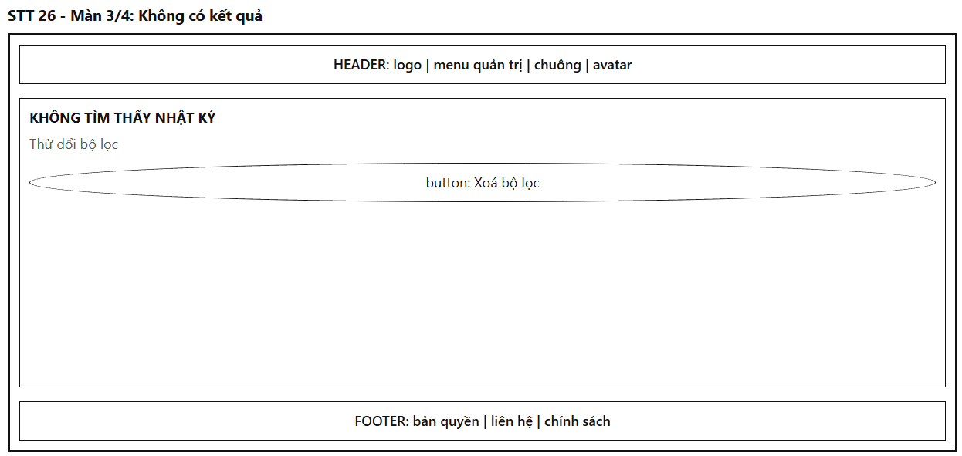
Mô tả:
Giao diện đóng vai trò trạng thái trống của trang nhật ký, hiển thị khi bộ lọc không tìm thấy dòng nhật ký nào. Màn hình dùng khung chung gồm Header và Footer. Phần giữa chỉ có một khối duy nhất, gồm các thành phần chính:
Khối "KHÔNG TÌM THẤY NHẬT KÝ":
- Tiêu đề: "KHÔNG TÌM THẤY NHẬT KÝ".
- Dòng gợi ý: "Thử đổi bộ lọc".
- Nút "Xoá bộ lọc": Đưa toàn bộ điều kiện lọc về mặc định và quay về Màn 1.
Màn hình này chỉ xuất hiện khi lọc ra kết quả rỗng. Nút "Xuất nhật ký" không có ở màn hình này vì không có dữ liệu để xuất.
Mục đích:
Báo rõ cho Admin biết không có dữ liệu khớp điều kiện và hướng dẫn cách quay lại danh sách nhanh nhất.
Bảng hiển thị:
Nguyên nhân | Message | Giao diện hiển thị
Bộ lọc không có kết quả | "Không tìm thấy nhật ký. Thử đổi bộ lọc" | Hiện khối thông báo kèm nút "Xoá bộ lọc"
Bấm "Xoá bộ lọc" | Không có message | Quay về Màn 1, bộ lọc về mặc định (Tất cả, 7 ngày gần nhất), danh sách tải lại
Chưa có nhật ký nào trong khoảng mặc định | "Chưa có nhật ký nào trong 7 ngày gần nhất" | Hiện khối thông báo, không có nút "Xoá bộ lọc"
Lỗi mạng khi tải lại sau khi xoá bộ lọc | "Không thể tải nhật ký. Vui lòng thử lại" | Khối lỗi kèm nút "Thử lại"

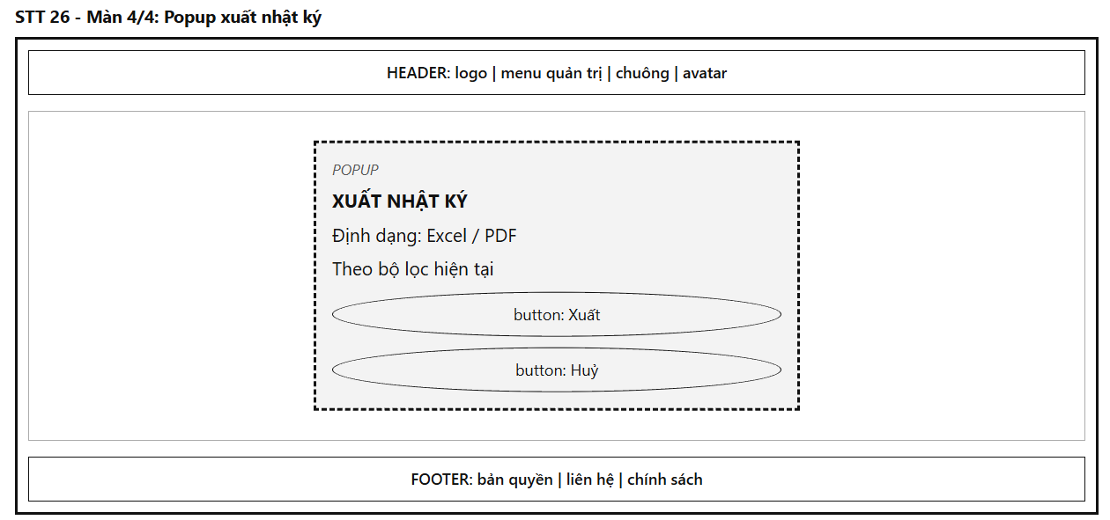
Hình 4.26: Giao diện Quản trị người dùng và Ma trận phân quyền động RBAC đa cấp độ
Mô tả:
Popup hiện ở giữa màn hình, đè lên Màn 1. Phần nền phía sau được phủ lớp mờ và người dùng không thao tác được với phần nền. Popup có dòng nhỏ "POPUP", tiêu đề "XUẤT NHẬT KÝ", dòng chọn "Định dạng: Excel / PDF", dòng nội dung "Theo bộ lọc hiện tại" và 2 nút "Xuất", "Huỷ".
Popup hiển thị tóm tắt bộ lọc đang áp dụng (loại hành động, người thực hiện, khoảng thời gian) và tổng số dòng sẽ xuất để Admin kiểm tra lại. Định dạng mặc định là Excel. Mỗi lần xuất tối đa 10.000 dòng. Popup không đóng khi bấm ra ngoài, người dùng bấm "Xuất" hoặc "Huỷ" để tiếp tục. Thao tác xuất được ghi vào Nhật ký kiểm toán kèm người thực hiện, định dạng và bộ lọc đã dùng.
Mục đích:
Cho phép Admin xuất nhật ký ra tệp để lưu trữ, báo cáo hoặc đối soát, đồng thời bảo đảm dữ liệu xuất đúng với bộ lọc đang xem.
Bảng hiển thị:
Nguyên nhân | Message | Giao diện hiển thị
Bấm "Xuất nhật ký" ở Màn 1 | "Xuất nhật ký theo bộ lọc hiện tại" | Hiện popup kèm tóm tắt bộ lọc, tổng số dòng, chọn Excel hoặc PDF
Số dòng vượt 10.000 | "Có {n} dòng, vượt giới hạn 10.000. Hãy thu hẹp bộ lọc" | Dòng cảnh báo màu vàng, nút "Xuất" bị làm mờ
Bấm "Xuất" xác nhận | "Đang xuất nhật ký…" | Nút "Xuất" ở trạng thái loading, nút "Huỷ" và ô chọn định dạng bị làm mờ
Xuất thành công | "Đã xuất nhật ký thành công" | Tệp tự tải về máy, đóng popup, toast 3 giây
Bộ lọc thay đổi dữ liệu trong lúc xuất (không còn dòng nào) | "Không còn nhật ký để xuất. Vui lòng tải lại" | Hiện dòng lỗi, nút "Xuất" bị làm mờ
Người dùng mất quyền Admin trong lúc xuất | "Bạn không có quyền thực hiện thao tác này" | Đóng popup, chuyển về trang chủ kèm toast
Lỗi mạng hoặc lỗi máy chủ | "Không thể xuất nhật ký. Vui lòng thử lại" | Popup giữ nguyên, hiện dòng lỗi, nút "Xuất" bấm lại được
Bấm "Huỷ" | Không có message | Đóng popup, quay về Màn 1, giữ nguyên bộ lọc

27. Thư viện sống xanh: cẩm nang phân loại rác
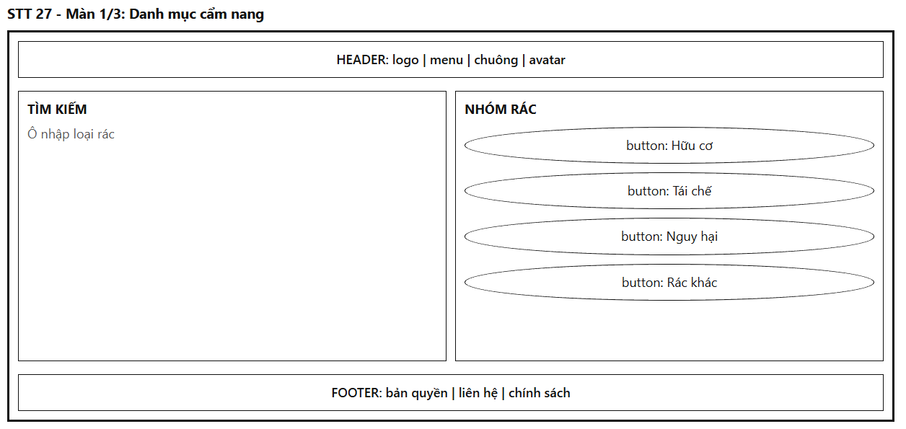
Mô tả:
Giao diện đóng vai trò trang cẩm nang hướng dẫn phân loại chất thải tại nguồn (Waste Sorting Knowledge Base), cung cấp kiến thức chuẩn hóa theo quy định môi trường giúp công dân nhận biết và phân loại chính xác từng loại rác thải phát sinh trong sinh hoạt hàng ngày. Màn hình dùng khung chung gồm Header (logo, menu, chuông, avatar) và Footer (bản quyền, liên hệ, chính sách). Phần giữa được chia thành 2 khối theo chiều ngang từ trái sang phải:
- Khối "TÌM KIẾM" (Cột trái):
  - Ô nhập loại rác: Khung tìm kiếm nhanh cho phép người dùng gõ tên đồ vật hoặc rác thải cụ thể cần tra cứu (VD: "vỏ hộp sữa", "pin cũ", "lá cây", "xốp bọc hàng", "chai thủy tinh"). Nhập từ khóa và bấm Enter sẽ chuyển sang Màn 3 (Kết quả tìm kiếm).
- Khối "NHÓM RÁC" (Cột phải):
  - Danh sách nút nhóm rác: Cung cấp 4 nút truy cập nhanh vào 4 nhóm chất thải chuẩn quốc gia:
    - Hữu cơ: Thức ăn thừa, rau củ quả hư hỏng, lá cây, bã trà, bã cà phê.
    - Tái chế: Giấy báo, bìa carton, chai nhựa PET, lon nhôm, vỏ hộp kim loại.
    - Nguy hại: Pin đã qua sử dụng, bóng đèn huỳnh quang, ắc quy, chai lọ hóa chất tẩy rửa.
    - Rác khác: Túi nilon dùng một lần, tã bỉm, gốm sứ vỡ, đầu mẩu thuốc lá.
  - Quy tắc: Bấm vào bất kỳ nút nhóm rác nào, hệ thống sẽ tự động điều hướng sang Màn 3 với bộ lọc của nhóm rác đó được áp dụng sẵn.
- Quy tắc hoạt động:
Trang cẩm nang được mở công khai, bất kỳ ai (dù đã đăng nhập hay chưa) đều có thể tra cứu kiến thức phân loại rác nhanh chóng và hoàn toàn miễn phí.
Mục đích:
Trang bị kiến thức khoa học và chuẩn hóa về phân loại rác cho mọi tầng lớp nhân dân, giúp giảm thiểu khối lượng rác chôn lấp, hạn chế ô nhiễm và thúc đẩy kinh tế tuần hoàn tại địa phương.
Bảng hiển thị:
Nguyên nhân | Message | Giao diện hiển thị
Để trống từ khóa mà bấm Enter | "Vui lòng nhập tên loại rác cần tra cứu" | Viền ô tìm kiếm chuyển đỏ, con trỏ nhấp nháy trong ô
Nhập tên rác và bấm Enter | Không có message | Chuyển sang Màn 3 hiển thị danh sách các loại rác tương ứng
Nhấp chọn một nhóm rác (Hữu cơ, Tái chế, Nguy hại, Rác khác) | Không có message | Chuyển sang Màn 3 với bộ lọc nhóm rác đó được chọn sẵn
Đang nạp danh mục nhóm rác từ máy chủ | Không có message | Các nút nhóm rác hiển thị khung chờ (skeleton loading)
Lỗi mạng khi tải cẩm nang | "Không thể tải danh mục cẩm nang. Vui lòng thử lại" | Khối lỗi thay thế danh mục kèm nút "Thử lại"

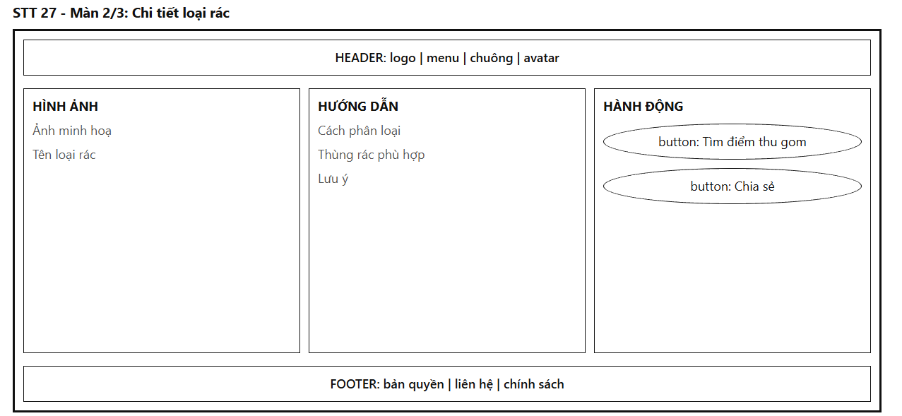
Mô tả:
Giao diện đóng vai trò trang thông tin chi tiết và cẩm nang xử lý đối với một loại rác cụ thể, hướng dẫn quy chuẩn bỏ rác đúng thùng và cung cấp lối tắt tìm kiếm trạm thu gom ngoài thực địa. Màn hình dùng khung chung gồm Header và Footer. Phần giữa chia làm 3 khối theo chiều ngang từ trái sang phải:
- Khối "HÌNH ẢNH" (Cột trái):
  - Ảnh minh hoạ: Hình ảnh trực quan rõ nét của loại rác thải sinh hoạt.
  - Tên loại rác: Tên gọi thông dụng và phân loại chất liệu (VD: "Pin đã qua sử dụng - Rác nguy hại sinh hoạt").
- Khối "HƯỚNG DẪN" (Cột giữa):
  - Cách phân loại: Hướng dẫn các bước sơ chế rác trước khi vứt (VD: tráng sạch hộp sữa bằng nước, ép bẹp lon nhôm, bọc kín nhiệt kế vỡ).
  - Thùng rác phù hợp: Quy định màu sắc thùng rác tương ứng (Thùng xanh lá cho rác hữu cơ, thùng xanh dương/trắng cho rác tái chế, thùng đỏ/cam cho rác nguy hại, thùng vàng/xám cho rác khác).
  - Lưu ý: Các cảnh báo an toàn đặc biệt (như không đập vỡ bóng đèn huỳnh quang, không đốt pin vì nguy cơ phát nổ).
- Khối "HÀNH ĐỘNG" (Cột phải):
  - Nút "Tìm điểm thu gom": Điều hướng người dùng sang Bản đồ mạng lưới thu gom & tái chế để tìm trạm tiếp nhận loại rác này gần vị trí của mình nhất.
  - Nút "Chia sẻ": Cho phép sao chép liên kết hoặc chia sẻ mẹo phân loại rác này lên mạng xã hội/bảng tin cộng đồng (STT 08 / STT 09).
- Quy tắc hoạt động:
Với các loại rác tái chế và rác nguy hại, nút "Tìm điểm thu gom" sẽ tự động lọc sẵn các điểm thu hồi pin, trạm tái chế chuyên biệt trên bản đồ.
Mục đích:
Cung cấp chỉ dẫn hành động rõ ràng và chính xác cho người dân, giải quyết triệt để sự bối rối khi vứt rác, đồng thời kết nối việc phân loại tại nhà với mạng lưới các điểm thu gom ngoài thực địa.
Bảng hiển thị:
Nguyên nhân | Message | Giao diện hiển thị
Tải thông tin chi tiết thành công | Không có message | Hiển thị đầy đủ cả 3 khối nội dung hướng dẫn
Bấm nút "Tìm điểm thu gom" | Không có message | Chuyển sang Bản đồ mạng lưới thu gom với bộ lọc loại rác này được chọn sẵn
Bấm nút "Chia sẻ" | "Đã sao chép liên kết cẩm nang" | Toast thông báo 2 giây, liên kết được lưu vào bộ nhớ tạm
Loại rác không có điểm thu gom chuyên biệt | Không có message | Nút "Tìm điểm thu gom" chuyển thành "Thu gom rác sinh hoạt định kỳ"
Lỗi kết nối khi tải chi tiết | "Không thể tải hướng dẫn chi tiết. Vui lòng thử lại" | Khối lỗi thay thế nội dung kèm nút "Thử lại"

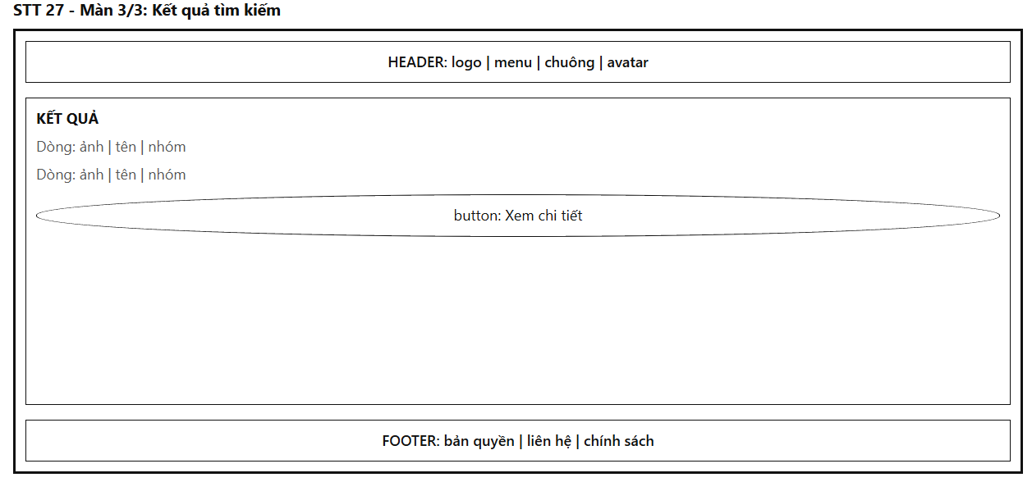
Hình 4.27: Giao diện Quản lý năng lực phương tiện đội xe thu gom và điều phối tài xế hiện trường
Mô tả:
Giao diện đóng vai trò trang danh sách các loại rác khớp với từ khóa tra cứu hoặc nhóm rác đã chọn từ Màn 1. Màn hình dùng khung chung gồm Header và Footer.
Phần giữa là khối lớn "KẾT QUẢ":
- Danh sách kết quả: Mỗi dòng hiển thị: Ảnh minh họa thu nhỏ | Tên loại rác | Tên nhóm phân loại (kèm nhãn màu nhận diện nhóm: Xanh lá cho Hữu cơ, Xanh dương cho Tái chế, Đỏ cho Nguy hại, Xám cho Rác khác).
- Nút "Xem chi tiết": Nằm trên từng dòng kết quả, cho phép người dùng nhấp vào để mở Màn 2 (Chi tiết loại rác).
- Quy tắc hoạt động:
Tải tối đa 10 kết quả mỗi lần và tự động tải thêm khi người dùng cuộn xuống dưới. Nếu từ khóa hoàn toàn không có kết quả, màn hình hiển thị thông báo rỗng kèm gợi ý gửi ảnh để nhận diện.
Mục đích:
Giúp người dùng nhanh chóng đối chiếu đồ vật mình đang cần vứt thuộc nhóm rác nào và dễ dàng truy cập cẩm nang hướng dẫn xử lý cụ thể.
Bảng hiển thị:
Nguyên nhân | Message | Giao diện hiển thị
Tìm kiếm có kết quả phù hợp | Không có message | Hiển thị danh sách các loại rác khớp với từ khóa
Không tìm thấy loại rác phù hợp | "Không tìm thấy loại rác phù hợp" | Khối kết quả thay bằng dòng thông báo trống kèm gợi ý đổi từ khóa
Bấm nút "Xem chi tiết" của một loại rác | Không có message | Điều hướng trực tiếp sang Màn 2 (Chi tiết loại rác)
Đang nạp danh sách kết quả | Không có message | Danh sách hiển thị hiệu ứng khung chờ (skeleton loading)
Lỗi đường truyền khi tìm kiếm | "Lỗi tìm kiếm. Vui lòng thử lại" | Hiện dòng thông báo lỗi kèm nút "Thử lại"

28. Cơ chế tích lũy điểm thưởng Công dân Xanh
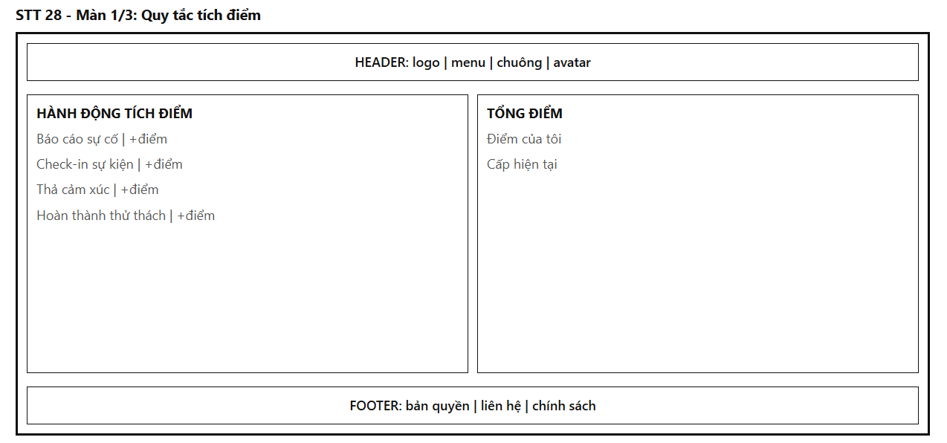
Mô tả:
Giao diện đóng vai trò trang tổng quan chính sách khen thưởng và bảng quy chuẩn tích lũy Điểm Xanh (Green Point Accumulation Policy), nơi công dân tra cứu chi tiết các mức điểm thưởng được quy định cho từng hành vi bảo vệ môi trường, đồng thời theo dõi số dư điểm và thứ hạng hội viên hiện tại của mình. Màn hình dùng khung chung gồm Header (logo, menu, chuông, avatar) và Footer (bản quyền, liên hệ, chính sách). Phần giữa được chia thành 2 khối theo chiều ngang từ trái sang phải:
- Khối "HÀNH ĐỘNG TÍCH ĐIỂM" (Cột trái):
  - Bảng tỷ lệ cộng điểm chi tiết:
    - Báo cáo sự cố: +50 điểm khi báo cáo bãi rác có ảnh và định vị GPS được tiếp nhận; +100 điểm thưởng bổ sung khi bãi rác được nghiệm thu dọn sạch.
    - Check-in sự kiện: +50 điểm khi có mặt và quét GPS check-in tại các chiến dịch "Chủ Nhật Xanh" hoặc buổi ra quân làm sạch khu dân cư.
    - Thả cảm xúc: +2 điểm khi bày tỏ cảm xúc sinh thái (Eco-Reactions) cho các bài viết, hoạt động cộng đồng.
    - Hoàn thành thử thách: +30 điểm khi hoàn tất một nhiệm vụ tuần; nhận thêm +100 điểm combo khi hoàn thành đủ 5/5 nhiệm vụ.
- Khối "TỔNG ĐIỂM" (Cột phải):
  - Điểm của tôi: Hiển thị tổng số dư Điểm Xanh khả dụng hiện có (VD: "1.450 Điểm Xanh") cùng tổng số điểm đã tích lũy trọn đời.
  - Cấp hiện tại: Hiển thị thứ hạng danh hiệu Công dân Xanh (Hạng Đồng, Bạc, Vàng, Kim Cương) kèm thanh tiến trình thăng hạng (VD: "Còn 550 điểm để thăng Hạng Kim Cương").
- Khung thao tác & Quy tắc hoạt động:
  - Người dùng chưa đăng nhập vẫn xem được bảng quy chuẩn cộng điểm ở cột trái, nhưng cột phải sẽ hiển thị nút nhắc "Đăng nhập để xem điểm".
  - Số dư điểm được hệ thống đồng bộ hóa thời gian thực với ví điểm cá nhân.
Mục đích:
Minh bạch hóa cơ chế thưởng điểm, tạo mục tiêu phấn đấu rõ ràng và khích lệ người dân tích cực tham gia các hoạt động bảo vệ môi trường để thăng hạng và đổi quà tặng sinh thái.
Bảng hiển thị:
Nguyên nhân | Message | Giao diện hiển thị
Người dùng chưa đăng nhập | "Đăng nhập để tích lũy điểm thưởng và nâng hạng Công dân Xanh" | Cột phải thay bằng khối nhắc đăng nhập kèm nút chuyển về STT 02
Người dùng đã đăng nhập | Không có message | Cột phải hiển thị chính xác số dư điểm và cấp bậc danh hiệu hiện tại
Tích lũy đủ điểm để thăng cấp danh hiệu mới | "Chúc mừng bạn đã thăng lên Hạng Vàng!" | Hiển thị huy hiệu cấp bậc mới kèm hiệu ứng chúc mừng
Nhấp vào một hành động tích điểm ở cột trái | Không có message | Chuyển hướng đến màn hình tương ứng (Báo cáo sự cố, Sự kiện, Bảng tin, Thử thách)
Lỗi mạng khi tải số dư điểm | "Không thể tải thông tin điểm thưởng. Vui lòng thử lại" | Cột phải hiện biểu tượng lỗi kèm nút "Thử lại"

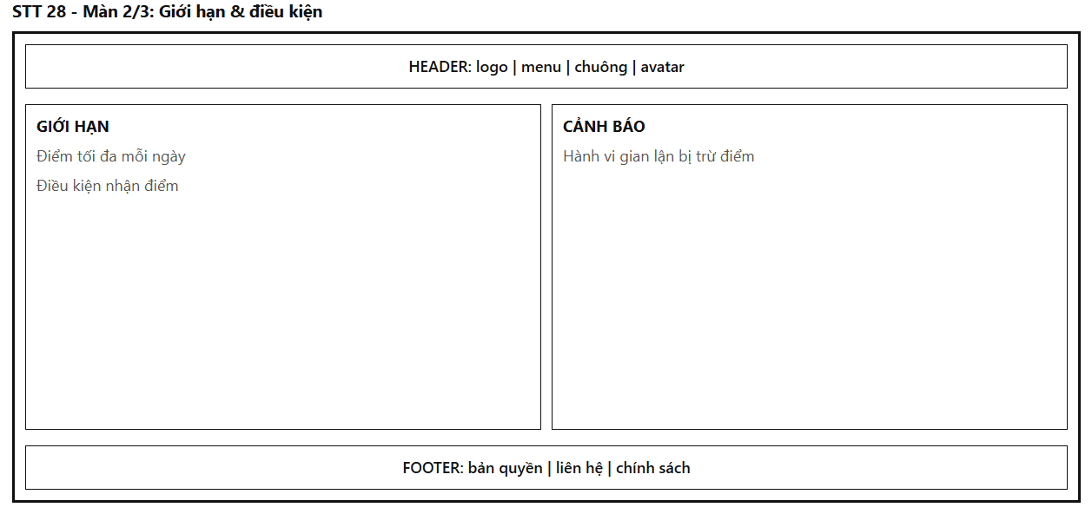
Mô tả:
Giao diện đóng vai trò trang điều khoản chống gian lận và quy định định ngạch tích điểm, công khai các giới hạn nhận điểm tối đa trong ngày cùng các chế tài xử lý vi phạm nhằm bảo vệ tính công bằng của hệ sinh thái Công dân Xanh. Màn hình dùng khung chung gồm Header và Footer. Phần giữa chia làm 2 khối:
- Khối "GIỚI HẠN" (Cột trái):
  - Điểm tối đa mỗi ngày: Quy định mức trần điểm thưởng tối đa trong vòng 24 giờ (VD: Tối đa 200 điểm/ngày từ báo cáo sự cố; tối đa 20 điểm/ngày từ việc thả cảm xúc bài viết; tối đa 1 sự kiện check-in/ngày).
  - Điều kiện nhận điểm: Yêu cầu tài khoản đã được xác thực, định vị GPS chính xác tại hiện trường, ảnh chụp thật không sao chép từ Internet và báo cáo phải được phê duyệt hợp lệ.
- Khối "CẢNH BÁO" (Cột phải):
  - Hành vi gian lận bị trừ điểm: Nêu rõ các hành vi bị nghiêm cấm như: giả lập vị trí GPS (Fake GPS), gửi ảnh rác tải từ mạng, spam bài viết ảo, check-in khống khi không có mặt.
  - Chế tài áp dụng: Thu hồi toàn bộ điểm thưởng nhận sai, phạt trừ -100 điểm đến -500 điểm vào ví, và khóa tài khoản từ 7 ngày đến vĩnh viễn đối với các trường hợp cố tình vi phạm nhiều lần.
- Quy tắc hoạt động:
Khi tài khoản đạt trần điểm thưởng trong ngày, hệ thống vẫn ghi nhận hành động đóng góp của người dùng nhưng tạm ngưng cộng điểm thưởng cho đến ngày hôm sau.
Mục đích:
Thiết lập hàng rào kỹ thuật và cơ chế phòng ngừa gian lận chặt chẽ, bảo đảm tính minh bạch, công bằng của hệ thống điểm thưởng và nâng cao độ tin cậy của dữ liệu môi trường.
Bảng hiển thị:
Nguyên nhân | Message | Giao diện hiển thị
Tài khoản đạt hạn mức điểm tối đa trong ngày | "Bạn đã đạt hạn mức điểm thưởng hôm nay. Cảm ơn bạn vẫn tiếp tục đóng góp!" | Dòng thông báo nổi tại góc trên, hành động tiếp theo không cộng điểm
Phát hiện sử dụng vị trí giả lập GPS | "Phát hiện tọa độ không hợp lệ. Hành động này không được cộng điểm" | Dòng cảnh báo viền đỏ, hệ thống chặn cộng điểm
Tài khoản bị phát hiện gửi báo cáo sai sự thật | "Bạn bị trừ -100 điểm do gửi báo cáo rác sai thực tế" | Hiển thị thông báo phạt tại cột Cảnh báo kèm bản ghi trừ điểm trong ví
Tải quy định thành công | Không có message | Cả 2 khối nội dung hiển thị đầy đủ, rõ ràng
Mất kết nối máy chủ | "Không thể tải quy định. Vui lòng thử lại" | Khối lỗi thay thế nội dung kèm nút "Thử lại"

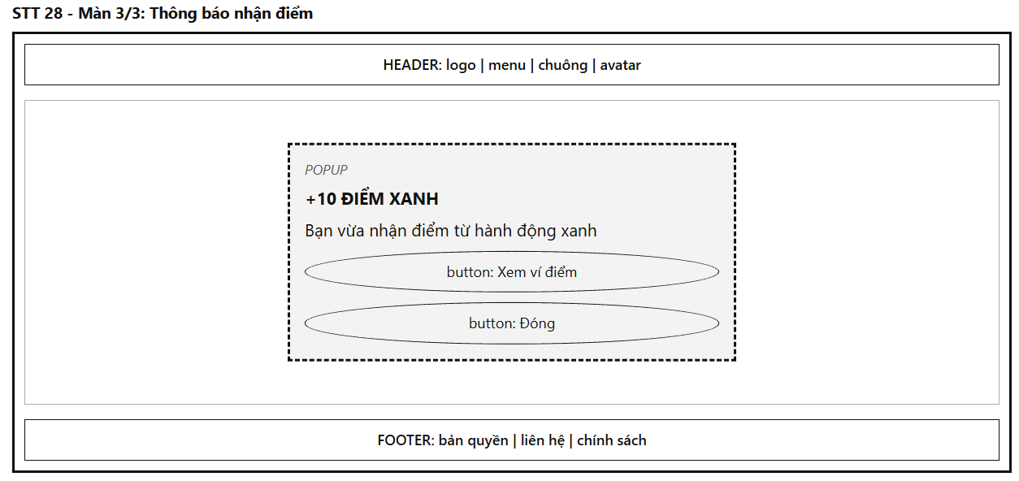
Hình 4.28: Giao diện Hệ thống Nhật ký kiểm toán an ninh Audit Log và truy vết biến động dữ liệu
Mô tả:
Popup hiện ở chính giữa màn hình, đè lên giao diện hiện tại ngay khi công dân hoàn tất bất kỳ một hành động xanh nào được hệ thống ghi nhận điểm. Phần nền phía sau được phủ lớp mờ và người dùng không thao tác được với phần nền.
Popup gồm dòng nhỏ "POPUP", tiêu đề in đậm "+10 ĐIỂM XANH" (hoặc số điểm tương ứng của hành động: +2 điểm, +30 điểm, +50 điểm, +100 điểm...), dòng nội dung giải thích "Bạn vừa nhận điểm từ hành động xanh" (ghi rõ hành vi vừa hoàn thành), cùng hai nút chức năng:
- Nút "Xem ví điểm": Điều hướng trực tiếp sang trang Quản lý ví điểm và Lịch sử biến động điểm (Màn hình 38) để kiểm tra số dư và chi tiết giao dịch cộng điểm.
- Nút "Đóng": Đóng popup và cho phép người dùng tiếp tục thao tác trên màn hình hiện tại.
Quy tắc hoạt động:
Điểm thưởng được cộng tức thời vào số dư ví cá nhân. Popup có thể tự động đóng sau 5 giây nếu người dùng không bấm nút, hoặc đóng ngay khi bấm "Đóng" hay nhấp ra ngoài vùng nền mờ.
Mục đích:
Cung cấp phản hồi thị giác tức thì (Instant Feedback) xác nhận thành quả đóng góp của công dân, tạo động lực tinh thần mạnh mẽ giúp người dùng duy trì lối sống xanh mỗi ngày.
Bảng hiển thị:
Nguyên nhân | Message | Giao diện hiển thị
Hoàn thành hành động xanh hợp lệ | "Bạn vừa nhận được +{n} điểm xanh từ {tên hành động}" | Hiện popup ở giữa màn hình với tiêu đề "+{n} ĐIỂM XANH", nền mờ
Điểm cộng giúp công dân thăng hạng mới | "+{n} điểm xanh! Chúc mừng bạn đã thăng lên Hạng Vàng" | Popup hiển thị dòng điểm kèm biểu tượng huy hiệu thăng hạng mới
Bấm nút "Xem ví điểm" | Không có message | Đóng popup, điều hướng người dùng đến trang Ví điểm thưởng (Màn 38)
Bấm nút "Đóng" hoặc hết thời gian chờ 5 giây | Không có message | Đóng popup, đưa người dùng trở lại màn hình đang thao tác

29. Ví điểm và lịch sử biến động điểm xanh
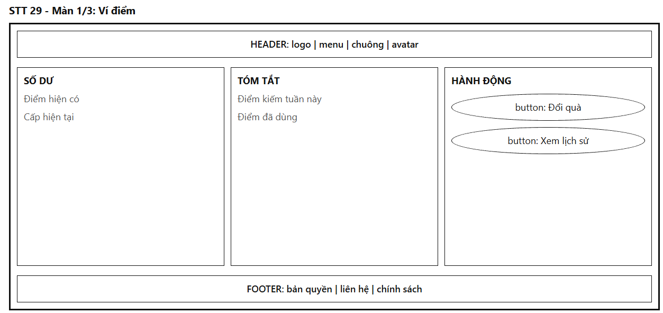
Mô tả:
Giao diện đóng vai trò bảng điều khiển tài chính sinh thái cá nhân (Green Wallet Dashboard), nơi công dân quản lý tài sản số Điểm Xanh đã tích lũy, theo dõi cấp độ danh hiệu Công dân Xanh và thực hiện các thao tác đổi quà hoặc truy cập nhật ký biến động điểm. Màn hình dùng khung chung gồm Header (logo, menu, chuông, avatar) và Footer (bản quyền, liên hệ, chính sách). Phần giữa được chia thành 3 khối theo chiều ngang từ trái sang phải:
- Khối "SỐ DƯ" (Cột trái):
  - Điểm hiện có: Hiển thị nổi bật con số Điểm Xanh khả dụng mà người dùng có thể sử dụng để quy đổi quà tặng (VD: "1.450 Điểm Xanh").
  - Cấp hiện tại: Tên và biểu tượng cấp bậc Công dân Xanh (Hạng Đồng, Bạc, Vàng, Kim Cương) kèm thanh tiến trình thăng hạng tiếp theo.
- Khối "TÓM TẮT" (Cột giữa):
  - Điểm kiếm tuần này: Tổng hợp số điểm người dùng đã tích lũy thành công từ đầu tuần đến thời điểm hiện tại (VD: "+180 điểm tuần này").
  - Điểm đã dùng: Tổng số điểm người dùng đã tiêu dùng để đổi quà tặng hoặc phiếu mua sắm từ trước đến nay (VD: "500 điểm đã đổi quà").
- Khối "HÀNH ĐỘNG" (Cột phải):
  - Nút "Đổi quà": Điều hướng người dùng sang Cửa hàng quà tặng xanh (Màn 39) để sử dụng điểm đổi lấy quà lưu niệm, cây xanh hoặc voucher tiêu dùng.
  - Nút "Xem lịch sử": Chuyển sang Màn 2 (Lịch sử biến động) để tra cứu sao kê từng giao dịch cộng/trừ điểm.
- Khung thao tác & Quy tắc hoạt động:
  - Bắt buộc người dùng phải đăng nhập tài khoản để xem ví điểm.
  - Số dư điểm được hệ thống cập nhật tự động theo thời gian thực ngay khi có hành vi được cộng hoặc trừ điểm.
Mục đích:
Cung cấp bức tranh toàn diện và minh bạch về tài sản điểm thưởng, giúp công dân thấy rõ giá trị thực tế của các hành động bảo vệ môi trường mình đã đóng góp, tạo động lực duy trì lối sống xanh.
Bảng hiển thị:
Nguyên nhân | Message | Giao diện hiển thị
Chưa đăng nhập mà truy cập trang ví | "Vui lòng đăng nhập để xem ví điểm của bạn" | Popup nhắc đăng nhập kèm nút chuyển về STT 02
Tài khoản mới chưa có điểm | "Số dư: 0 Điểm Xanh" | Hiển thị 0 điểm kèm dòng gợi ý "Tham gia báo cáo rác hoặc sự kiện để nhận điểm đầu tiên"
Bấm nút "Đổi quà" | Không có message | Chuyển hướng sang Danh mục quà tặng xanh (Màn 39)
Bấm nút "Xem lịch sử" | Không có message | Chuyển sang Màn 2 (Lịch sử biến động)
Điểm tích lũy giúp thăng hạng danh hiệu | "Chúc mừng bạn đã đạt danh hiệu Công dân Xanh Hạng Vàng!" | Hiển thị huy hiệu cấp bậc mới kèm hiệu ứng vinh danh
Lỗi mạng khi tải dữ liệu ví | "Không thể tải thông tin ví điểm. Vui lòng thử lại" | Khối lỗi thay thế nội dung kèm nút "Thử lại"

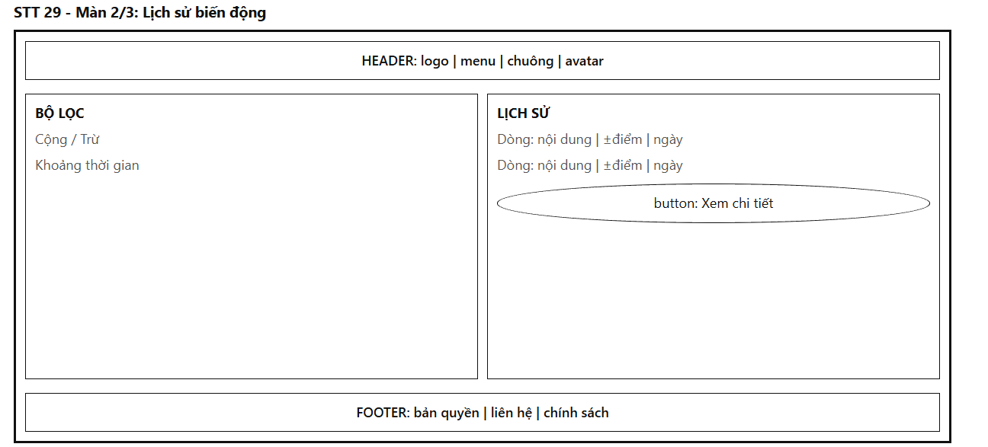
Mô tả:
Giao diện đóng vai trò sao kê chi tiết nhật ký giao dịch điểm thưởng (Point Statement Ledger), minh bạch hóa mọi biến động cộng/trừ điểm phát sinh trong suốt quá trình hoạt động của tài khoản. Màn hình dùng khung chung gồm Header và Footer. Phần giữa chia làm 2 khối:
- Khối "BỘ LỌC" (Cột trái):
  - Cộng / Trừ: Cho phép lọc xem "Tất cả", riêng "Điểm cộng (+)" (từ báo cáo sự cố, check-in, thử thách) hoặc riêng "Điểm trừ (-)" (từ đổi quà hoặc bị xử phạt gian lận).
  - Khoảng thời gian: Tùy chọn lọc theo "7 ngày qua", "30 ngày qua", "Tháng này" hoặc chọn khoảng ngày cụ thể.
- Khối "LỊCH SỬ" (Cột phải):
  - Danh sách giao dịch: Mỗi dòng hiển thị: Nội dung biến động | Số điểm biến động (tô màu xanh lá kèm dấu "+" nếu cộng, màu cam kèm dấu "-" nếu trừ) | Ngày giờ giao dịch (VD: "Nghiệm thu dọn sạch bãi rác Lê Lợi | +100 điểm | 14:30 15/09/2026").
  - Nút "Xem chi tiết": Nằm trên từng dòng giao dịch, cho phép nhấp vào để mở Màn 3 (Popup chi tiết giao dịch).
- Quy tắc hoạt động:
Danh sách tự động sắp xếp theo thứ tự thời gian mới nhất lên đầu. Tải tối đa 15 giao dịch mỗi lần và tự động nạp thêm khi cuộn trang xuống dưới.
Mục đích:
Đảm bảo tính rõ ràng, minh bạch và có thể kiểm chứng của hệ sinh thái điểm thưởng, giúp người dân dễ dàng theo dõi và đối chiếu xem các đóng góp của mình đã được ghi nhận đúng và đủ hay chưa.
Bảng hiển thị:
Nguyên nhân | Message | Giao diện hiển thị
Không có giao dịch nào trong khoảng thời gian lọc | "Không có biến động điểm nào trong khoảng thời gian này" | Cột lịch sử thay bằng dòng thông báo trống
Thay đổi tiêu chí lọc (Cộng/Trừ hoặc Thời gian) | Không có message | Danh sách lịch sử cập nhật tức thì theo điều kiện lọc mới
Bấm nút "Xem chi tiết" của một dòng giao dịch | Không có message | Mở Màn 3 (Popup chi tiết giao dịch), làm mờ màn hình nền
Đang nạp danh sách sao kê | Không có message | Cột lịch sử hiển thị danh sách khung chờ (skeleton loading)
Lỗi đường truyền khi truy vấn lịch sử | "Không thể tải lịch sử biến động. Vui lòng thử lại" | Hiện dòng thông báo lỗi kèm nút "Thử lại"

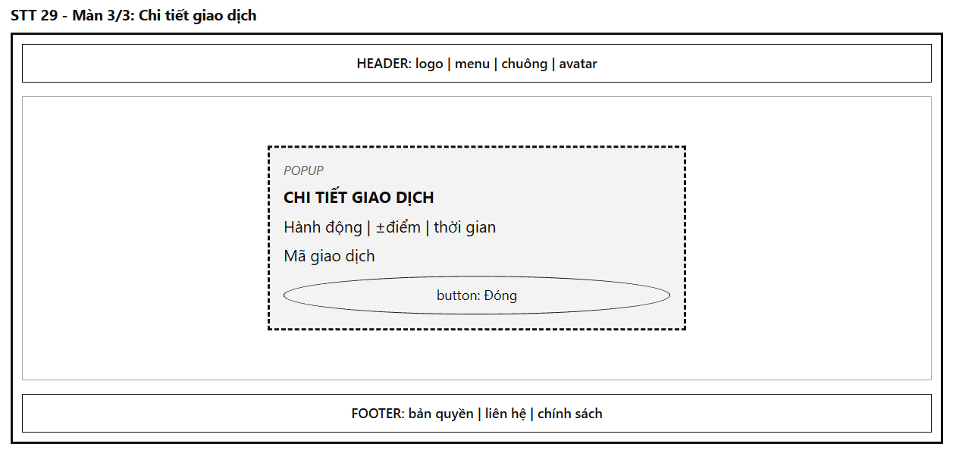
Hình 4.29: Giao diện Trung tâm điều phối tác nghiệp và phân công lệnh xử lý hiện trường
Mô tả:
Popup hiện ở chính giữa màn hình, đè lên Màn 2 khi người dùng nhấp xem chi tiết một dòng biến động điểm. Phần nền phía sau được phủ lớp mờ và người dùng không thao tác được với phần nền.
Popup gồm dòng nhỏ "POPUP", tiêu đề in đậm "CHI TIẾT GIAO DỊCH", hiển thị chi tiết các trường thông tin đối chứng:
- Hành động: Nêu rõ tên hành vi hoặc sự cố phát sinh điểm (VD: "Thưởng nghiệm thu dọn sạch bãi rác tự phát #RC-8492", hoặc "Đổi E-Voucher mua sắm Co.opmart 50.000đ").
- Số điểm (±điểm): Hiển thị rõ số điểm biến động (+100 điểm hoặc -250 điểm) kèm trạng thái giao dịch "Thành công".
- Thời gian: Mốc thời gian chính xác (ngày, giờ, phút, giây) hệ thống ghi nhận giao dịch vào cơ sở dữ liệu.
- Mã giao dịch: Mã định danh duy nhất của giao dịch (Transaction ID, VD: "#TX-98420194") phục vụ việc tra cứu và đối soát khiếu nại.
- Nút "Đóng": Đóng popup và quay về giao diện sao kê ở Màn 2.
Quy tắc hoạt động:
Người dùng có thể bấm nút "Đóng", bấm phím Esc hoặc nhấp chuột ra ngoài vùng nền mờ để đóng popup nhanh.
Mục đích:
Cung cấp chứng từ đối soát điện tử đầy đủ có mã giao dịch duy nhất, giúp công dân lưu lại làm bằng chứng hoặc gửi yêu cầu hỗ trợ đến ban quản trị khi có thắc mắc về điểm thưởng.
Bảng hiển thị:
Nguyên nhân | Message | Giao diện hiển thị
Mở chi tiết giao dịch thành công | Không có message | Hiển thị popup chi tiết với đầy đủ mã giao dịch và mốc thời gian
Bấm nút "Đóng", bấm Esc hoặc nhấp ra ngoài popup | Không có message | Đóng popup ngay lập tức, giữ nguyên giao diện sao kê Màn 2
Giao dịch có điều chỉnh từ ban quản trị | "Giao dịch đã được điều chỉnh hoàn điểm" | Hiển thị thêm dòng ghi chú giải trình màu vàng trong popup

30. Quản trị CRUD danh mục quà tặng xanh và kho voucher
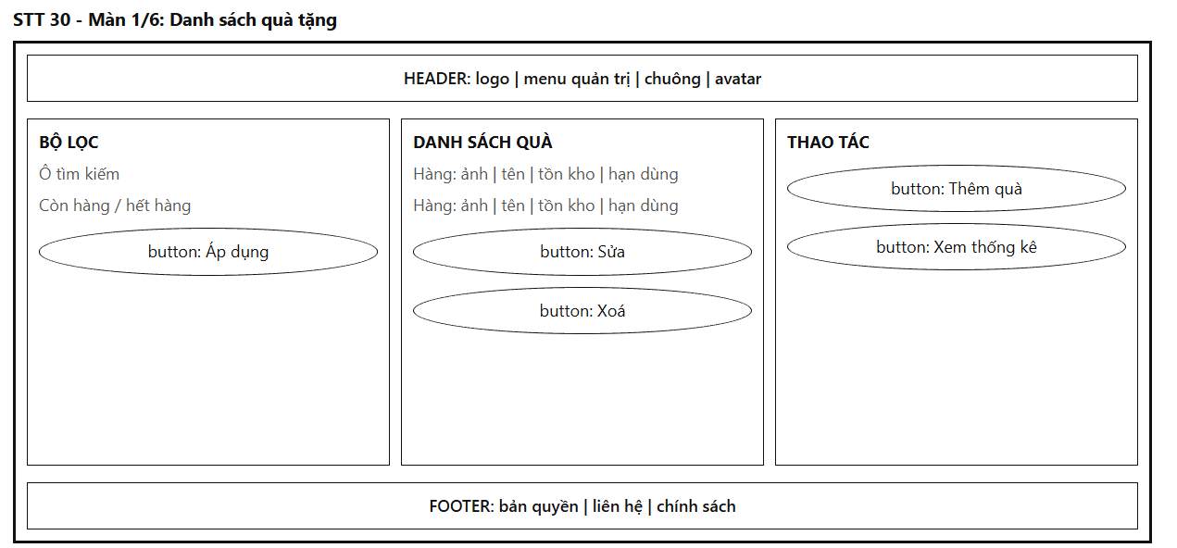
Mô tả:
Giao diện đóng vai trò trung tâm quản lý danh mục phần thưởng và kho voucher đổi điểm sinh thái dành cho Quản trị viên (Admin), cho phép theo dõi số lượng tồn kho, tìm kiếm, lọc trạng thái và điều phối các tác vụ CRUD (Thêm, Sửa, Xóa). Màn hình dùng khung chung gồm Header (logo, menu quản trị, chuông, avatar) và Footer (bản quyền, liên hệ, chính sách). Phần giữa được chia thành 3 khối theo chiều ngang từ trái sang phải:
- Khối "BỘ LỌC" (Cột trái):
  - Ô tìm kiếm: Nhập tên quà tặng hoặc thương hiệu/nhà tài trợ ESG.
  - Trạng thái tồn kho: Tùy chọn lọc giữa "Tất cả", "Còn hàng" hoặc "Hết hàng".
  - Nút "Áp dụng": Thực hiện lọc danh sách quà hiển thị ở cột giữa.
- Khối "DANH SÁCH QUÀ" (Cột giữa):
  - Danh sách hàng: Mỗi hàng hiển thị: Ảnh đại diện quà tặng | Tên quà | Số lượng tồn kho | Hạn sử dụng của voucher | Điểm cần đổi.
  - Nút "Sửa": Nằm trên từng hàng quà tặng, nhấp vào để mở Màn 3 (Sửa quà).
  - Nút "Xoá": Nằm trên từng hàng quà tặng, nhấp vào để kích hoạt mở Màn 4 (Popup xác nhận xoá quà).
- Khối "THAO TÁC" (Cột phải):
  - Nút "Thêm quà": Mở Màn 2 (Thêm quà mới vào kho).
  - Nút "Xem thống kê": Chuyển sang Màn 6 (Thống kê lượt đổi quà).
- Khung thao tác & Quy tắc hoạt động:
  - Chỉ tài khoản có vai trò Quản trị viên (Admin) mới có quyền truy cập màn hình này.
  - Quà tặng khi số lượng tồn về 0 sẽ tự động gắn nhãn "Hết hàng" và tạm ẩn khỏi danh mục đổi của công dân phía người dùng.
Mục đích:
Giúp ban quản trị nắm bắt chính xác số lượng tồn kho quà tặng và voucher sinh thái theo thời gian thực, chủ động điều phối nguồn cung ứng để phục vụ người dân đổi điểm.
Bảng hiển thị:
Nguyên nhân | Message | Giao diện hiển thị
Tài khoản không có quyền quản trị truy cập | "Bạn không có quyền truy cập trang quản trị này" | Chuyển hướng về trang chủ kèm toast cảnh báo đỏ
Không tìm thấy quà tặng phù hợp bộ lọc | "Không tìm thấy quà tặng phù hợp" | Cột danh sách quà thay bằng dòng thông báo trống
Bấm nút "Thêm quà" | Không có message | Chuyển sang Màn 2 (Thêm quà)
Bấm nút "Sửa" trên một hàng quà tặng | Không có message | Chuyển sang Màn 3 (Sửa quà) với dữ liệu được điền sẵn
Bấm nút "Xoá" trên một hàng quà tặng | Không có message | Mở Màn 4 (Popup xác nhận xoá quà), làm mờ màn hình nền
Bấm nút "Xem thống kê" | Không có message | Chuyển sang Màn 6 (Thống kê lượt đổi)
Lỗi mạng khi tải danh sách | "Không thể tải danh mục quà tặng. Vui lòng thử lại" | Khối lỗi thay thế danh sách kèm nút "Thử lại"

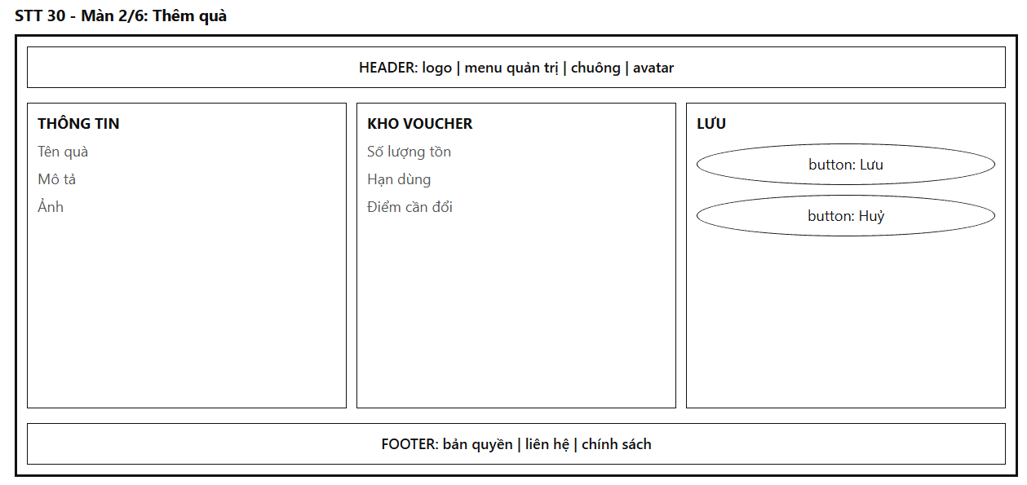
Mô tả:
Giao diện đóng vai trò biểu mẫu khởi tạo một quà tặng sinh thái hoặc lô voucher mới vào kho hệ thống. Màn hình dùng khung chung gồm Header và Footer. Phần giữa chia làm 3 khối:
- Khối "THÔNG TIN" (Cột trái):
  - Ô "Tên quà": Nhập tên quà tặng, tối đa 150 ký tự (VD: "Bình giữ nhiệt Eco Inox 500ml", "E-Voucher Co.opmart 50.000đ").
  - Ô "Mô tả": Nhập thông tin chi tiết về sản phẩm, tiêu chuẩn sống xanh hoặc hướng dẫn áp dụng voucher, tối đa 1.000 ký tự.
  - Khung "Ảnh": Tải lên 01 ảnh sản phẩm rõ nét (định dạng JPG/PNG, dung lượng tối đa 5MB) có hiển thị xem trước.
- Khối "KHO VOUCHER" (Cột giữa):
  - Ô "Số lượng tồn": Nhập tổng số lượng quà/voucher phát hành (từ 1 đến 10.000).
  - Ô "Hạn dùng": Bộ chọn ngày (DatePicker) xác định thời hạn áp dụng của voucher/quà tặng, phải sau ngày hiện tại.
  - Ô "Điểm cần đổi": Nhập số Điểm Xanh mà công dân phải tích lũy để đổi quà (tối thiểu 10 điểm).
- Khối "LƯU" (Cột phải):
  - Nút "Lưu": Gửi dữ liệu tạo mới lên máy chủ. Tạo thành công sẽ chuyển về Màn 1.
  - Nút "Huỷ": Hủy thao tác thêm mới và quay về Màn 1.
- Quy tắc hoạt động:
Bắt buộc nhập đầy đủ tất cả các trường. Số lượng tồn kho và điểm cần đổi phải là số nguyên dương hợp lệ.
Mục đích:
Mở rộng danh mục quà tặng xanh phong phú, thu hút tài trợ từ các doanh nghiệp ESG và tạo thêm nhiều lựa chọn quy đổi hấp dẫn cho công dân.
Bảng hiển thị:
Nguyên nhân | Message | Giao diện hiển thị
Để trống một trong các trường bắt buộc | "Vui lòng nhập đầy đủ thông tin quà tặng" | Viền các ô để trống chuyển đỏ, dòng lỗi dưới ô
Số lượng tồn hoặc điểm đổi không hợp lệ | "Số lượng và điểm đổi phải lớn hơn 0" | Viền ô chuyển đỏ, dòng lỗi dưới ô
Chưa chọn hạn dùng hoặc hạn dùng trong quá khứ | "Hạn sử dụng phải sau thời điểm hiện tại" | Viền ô ngày tháng chuyển đỏ
Ảnh tải lên sai định dạng hoặc vượt quá 5MB | "Ảnh không hợp lệ (chỉ nhận JPG, PNG, tối đa 5MB)" | Dòng lỗi đỏ dưới khung ảnh, ảnh không được thêm
Đang gửi dữ liệu | "Đang thêm quà tặng mới…" | Nút "Lưu" ở trạng thái loading, form tạm khóa thao tác
Thêm quà tặng thành công | "Thêm quà tặng mới thành công" | Toast thông báo 3 giây, tự động chuyển về Màn 1
Bấm "Huỷ" khi đã nhập dữ liệu | "Bạn có thay đổi chưa lưu. Bạn muốn thoát?" | Popup xác nhận với 2 lựa chọn "Thoát" và "Ở lại"

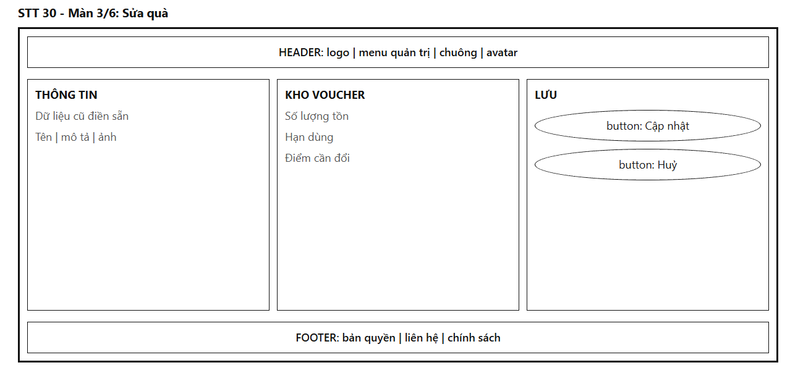
Mô tả:
Giao diện đóng vai trò biểu mẫu cập nhật thông tin, điều chỉnh số lượng tồn kho hoặc gia hạn thời gian áp dụng của một quà tặng/voucher đã có trên hệ thống. Màn hình dùng khung chung gồm Header và Footer. Phần giữa chia làm 3 khối:
- Khối "THÔNG TIN" (Cột trái):
  - Dữ liệu cũ điền sẵn: Hệ thống tự động nạp sẵn thông tin hiện tại của quà tặng gồm: Tên quà, Mô tả chi tiết và Ảnh hiện tại (hỗ trợ bấm nút thay ảnh mới).
- Khối "KHO VOUCHER" (Cột giữa):
  - Chỉnh sửa kho: Cho phép cập nhật lại: Số lượng tồn kho (nhập thêm khi nhập kho lô mới), Hạn dùng và Điểm cần đổi.
- Khối "LƯU" (Cột phải):
  - Nút "Cập nhật": Lưu toàn bộ thông tin chỉnh sửa vào cơ sở dữ liệu.
  - Nút "Huỷ": Hủy các thay đổi vừa chỉnh sửa và quay lại Màn 1.
- Quy tắc hoạt động:
Không cho phép sửa đổi số lượng tồn kho nhỏ hơn số lượng voucher mà người dùng đã đổi nhưng chưa sử dụng.
Mục đích:
Cho phép quản trị viên linh hoạt cập nhật số lượng nhập kho, gia hạn voucher và điều chỉnh điểm quy đổi tương ứng với từng giai đoạn chiến dịch.
Bảng hiển thị:
Nguyên nhân | Message | Giao diện hiển thị
Dữ liệu hợp lệ và bấm "Cập nhật" | "Đã cập nhật thông tin quà tặng" | Toast 3 giây, quay về Màn 1 với thông tin mới
Nhập số lượng tồn nhỏ hơn số voucher đang lưu hành | "Số lượng tồn kho không thể nhỏ hơn số voucher chưa sử dụng" | Viền ô số lượng báo đỏ, nút "Cập nhật" bị làm mờ
Đang gửi dữ liệu cập nhật | "Đang lưu thay đổi…" | Nút "Cập nhật" ở trạng thái loading
Không thay đổi gì mà bấm "Cập nhật" | "Không có thay đổi nào mới" | Giữ nguyên màn hình, toast thông báo nhẹ
Lỗi máy chủ khi cập nhật | "Không thể cập nhật quà tặng. Vui lòng thử lại" | Form giữ nguyên dữ liệu, hiện dòng lỗi màu đỏ

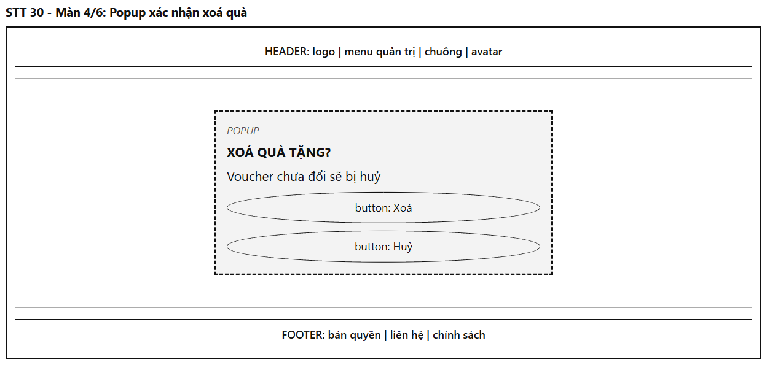
Mô tả:
Popup hiện ở chính giữa màn hình, đè lên Màn 1 khi quản trị viên bấm nút "Xoá" tại một hàng quà tặng. Phần nền phía sau được phủ lớp mờ và người dùng không thao tác được với phần nền.
Popup gồm dòng nhỏ "POPUP", tiêu đề in đậm màu đỏ cảnh báo "XOÁ QUÀ TẶNG?", dòng nội dung giải thích "Voucher chưa đổi sẽ bị huỷ" (nêu rõ các voucher chưa có người đổi sẽ bị thu hồi và xóa khỏi danh mục công khai), cùng hai nút chức năng:
- Nút "Xoá": Xác nhận xóa vĩnh viễn quà tặng khỏi danh mục. Kích hoạt mở Màn 5 (Thông báo xoá thành công).
- Nút "Huỷ": Hủy thao tác xóa, đóng popup và giữ nguyên quà tặng trong danh sách.
Quy tắc hoạt động:
Nếu quà tặng đã có người dùng đổi voucher và voucher còn hạn, hệ thống chỉ vô hiệu hóa hiển thị đổi mới (Soft Delete) chứ không xóa mã voucher của công dân đã sở hữu.
Mục đích:
Ngăn chặn hành vi vô tình bấm nhầm xóa quà tặng, đồng thời cảnh báo rõ ràng trách nhiệm đối với các voucher đang tồn kho.
Bảng hiển thị:
Nguyên nhân | Message | Giao diện hiển thị
Bấm nút "Huỷ" hoặc bấm phím Esc | Không có message | Đóng popup, giữ nguyên danh sách quà tại Màn 1
Bấm nút "Xoá" thành công | Không có message | Đóng popup Màn 4, kích hoạt mở Màn 5 (Thông báo xoá thành công)
Đang xử lý yêu cầu xóa | "Đang xoá quà tặng…" | Nút "Xoá" ở trạng thái loading xoay tròn, nút "Huỷ" bị làm mờ
Lỗi hệ thống khi xóa | "Không thể xoá quà tặng này. Vui lòng thử lại" | Dòng lỗi đỏ hiện trong popup, nút "Xoá" sáng lại

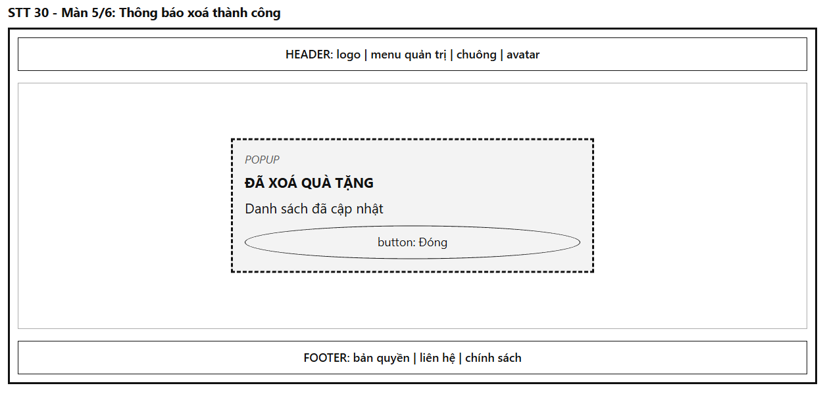
Mô tả:
Popup hiện ở chính giữa màn hình, đè lên Màn 1 ngay sau khi máy chủ hoàn tất xử lý xóa quà tặng. Phần nền phía sau được phủ lớp mờ và người dùng không thao tác được với phần nền.
Popup gồm dòng nhỏ "POPUP", tiêu đề in đậm "ĐÃ XOÁ QUÀ TẶNG", dòng nội dung xác nhận "Danh sách đã cập nhật" và một nút chức năng: nút "Đóng".
Khi quản trị viên bấm nút "Đóng" (hoặc bấm phím Esc / nhấp ra ngoài nền mờ), popup đóng lại, màn hình quay về Màn 1 và dòng quà tặng đó đã biến mất khỏi danh sách.
Mục đích:
Xác nhận dứt khoát kết quả thao tác xóa dữ liệu, giúp quản trị viên nắm rõ trạng thái danh mục kho hiện tại.
Bảng hiển thị:
Nguyên nhân | Message | Giao diện hiển thị
Xóa quà tặng thành công | "Danh sách đã cập nhật" | Hiện popup ở giữa màn hình với tiêu đề "ĐÃ XOÁ QUÀ TẶNG", nền mờ
Bấm nút "Đóng" hoặc nhấp ra ngoài nền mờ | Không có message | Đóng popup, đưa quản trị viên trở lại Màn 1 đã được làm mới danh sách

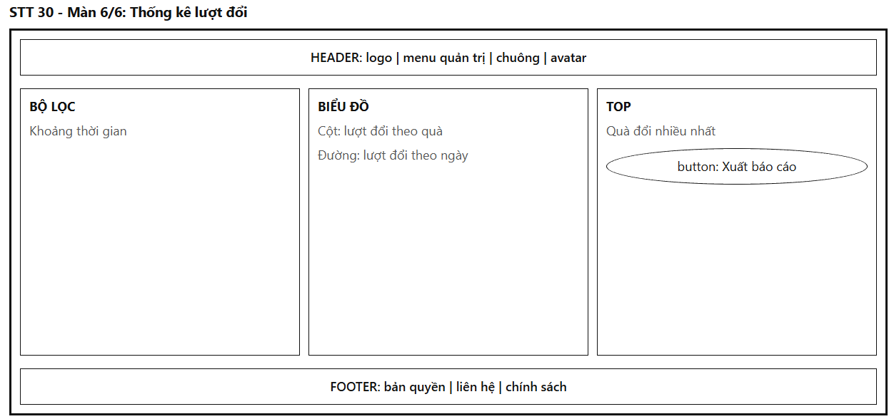

Hình 4.30: Giao diện Quy trình thẩm định chất lượng xử lý và ký số nghiệm thu hoàn thành
Mô tả:
Giao diện đóng vai trò bảng điều khiển phân tích số liệu quy đổi quà tặng (Redemption Analytics Dashboard), cung cấp các biểu đồ trực quan về xu hướng đổi quà của cộng đồng để phục vụ công tác lập kế hoạch tiếp nhận tài trợ. Màn hình dùng khung chung gồm Header và Footer. Phần giữa chia làm 3 khối theo chiều ngang từ trái sang phải:
- Khối "BỘ LỌC" (Cột trái):
  - Khoảng thời gian: Cho phép lọc số liệu thống kê theo "Tuần này", "Tháng này", "Quý này" hoặc chọn khoảng ngày tùy chỉnh (từ ngày - đến ngày).
- Khối "BIỂU ĐỒ" (Cột giữa):
  - Biểu đồ cột: Thể hiện số lượt đổi phân bổ theo từng loại quà tặng/voucher cụ thể.
  - Biểu đồ đường: Thể hiện biến thiên xu hướng số lượt đổi điểm theo từng ngày trong giai đoạn được chọn.
- Khối "TOP" (Cột phải):
  - Quà đổi nhiều nhất: Danh sách xếp hạng các vật phẩm được công dân ưa chuộng nhất kèm tỷ lệ phần trăm (VD: Top 1: Bình giữ nhiệt Eco - 45% tổng lượt đổi).
  - Nút "Xuất báo cáo": Trích xuất toàn bộ dữ liệu thống kê ra tệp Excel (.xlsx) hoặc PDF phục vụ báo cáo định kỳ cho các nhà tài trợ ESG.
- Quy tắc hoạt động:
Biểu đồ tự động cập nhật ngay khi quản trị viên thay đổi bộ lọc thời gian ở cột trái.
Mục đích:
Cung cấp dữ liệu định lượng chính xác giúp ban quản trị đánh giá mức độ hấp dẫn của từng loại quà tặng, từ đó tối ưu hóa ngân sách và cơ cấu danh mục quà trong tương lai.
Bảng hiển thị:
Nguyên nhân | Message | Giao diện hiển thị
Khoảng thời gian không có lượt đổi nào | "Không có dữ liệu đổi quà trong giai đoạn này" | Khối biểu đồ thay bằng thông báo rỗng
Thay đổi khoảng thời gian lọc | Không có message | Biểu đồ cột và biểu đồ đường tự động vẽ lại theo dữ liệu mới
Bấm nút "Xuất báo cáo" thành công | "Đang xuất báo cáo thống kê…" | Tệp báo cáo được tải về máy quản trị viên, kèm toast thông báo 3 giây
Đang tổng hợp số liệu thống kê | Không có message | Khối biểu đồ hiển thị vòng quay loading
Lỗi máy chủ khi kết xuất dữ liệu | "Không thể tải số liệu thống kê. Vui lòng thử lại" | Hiện dòng thông báo lỗi kèm nút "Thử lại"

31. Quản lý danh sách quà tặng cá nhân đã đổi
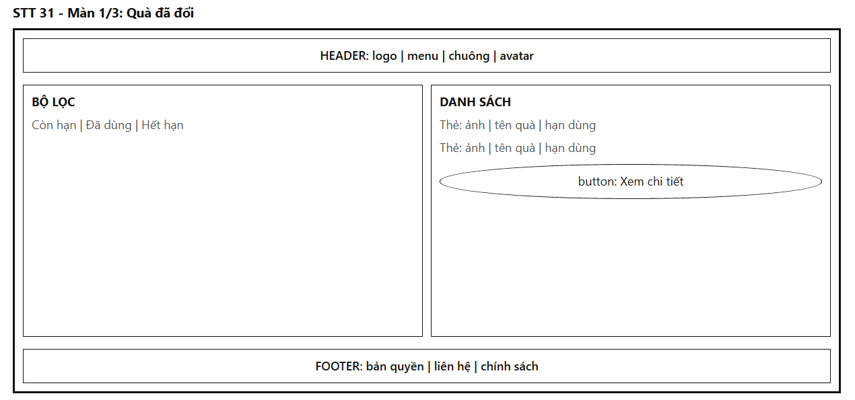
Mô tả:
Giao diện đóng vai trò kho lưu trữ voucher và quà tặng cá nhân (My Rewards / Voucher Wallet), nơi công dân quản lý toàn bộ các phần thưởng sinh thái, phiếu ưu đãi mua sắm đã quy đổi thành công từ Điểm Xanh. Màn hình dùng khung chung gồm Header (logo, menu, chuông, avatar) và Footer (bản quyền, liên hệ, chính sách). Phần giữa được chia thành 2 khối theo chiều ngang từ trái sang phải:
- Khối "BỘ LỌC" (Cột trái):
  - Tùy chọn lọc trạng thái: Gồm 3 bộ lọc nhanh:
    - Còn hạn: Danh sách các voucher đang có hiệu lực, sẵn sàng mang đi sử dụng tại chuỗi cửa hàng đối tác.
    - Đã dùng: Các voucher người dùng đã sử dụng và đánh dấu hoàn tất.
    - Hết hạn: Các voucher đã quá thời hạn sử dụng quy định.
- Khối "DANH SÁCH" (Cột phải):
  - Danh sách thẻ quà tặng: Mỗi thẻ hiển thị: Ảnh đại diện quà tặng/thương hiệu | Tên quà (VD: "E-Voucher Co.opmart 50.000đ") | Hạn dùng (VD: "HSD: 30/11/2026") | Nhãn trạng thái (Còn hạn / Đã dùng / Hết hạn).
  - Nút "Xem chi tiết": Nằm trên từng thẻ quà tặng, cho phép nhấp vào để mở Màn 2 (Chi tiết voucher).
- Khung thao tác & Quy tắc hoạt động:
  - Bắt buộc người dùng phải đăng nhập tài khoản để xem kho quà cá nhân.
  - Mặc định hệ thống hiển thị danh sách voucher "Còn hạn", sắp xếp ưu tiên các voucher có hạn dùng gần nhất lên đầu để nhắc nhở công dân kịp thời sử dụng.
Mục đích:
Giúp công dân dễ dàng theo dõi, quản lý và sử dụng các phần quà đã quy đổi từ điểm tích lũy môi trường, tránh tình trạng bỏ quên hoặc để voucher bị quá hạn lãng phí.
Bảng hiển thị:
Nguyên nhân | Message | Giao diện hiển thị
Chưa đăng nhập mà truy cập kho quà | "Vui lòng đăng nhập để xem quà tặng của bạn" | Popup nhắc đăng nhập kèm nút chuyển về STT 02
Kho quà chưa có vật phẩm nào | "Bạn chưa đổi phần quà nào. Dùng điểm xanh để đổi quà ngay!" | Khối danh sách thay bằng thông báo rỗng kèm nút "Khám phá quà tặng"
Lọc trạng thái không có kết quả | "Không có quà tặng nào ở trạng thái này" | Cột danh sách hiển thị dòng thông báo trống
Bấm nút "Xem chi tiết" của một thẻ quà | Không có message | Chuyển sang Màn 2 (Chi tiết voucher)
Voucher sắp hết hạn (dưới 3 ngày) | "Voucher sắp hết hạn" | Thẻ hiển thị nhãn cảnh báo màu cam kèm thời gian đếm ngược
Lỗi mạng khi tải kho quà | "Không thể tải danh sách quà đã đổi. Vui lòng thử lại" | Khối lỗi thay thế danh sách kèm nút "Thử lại"

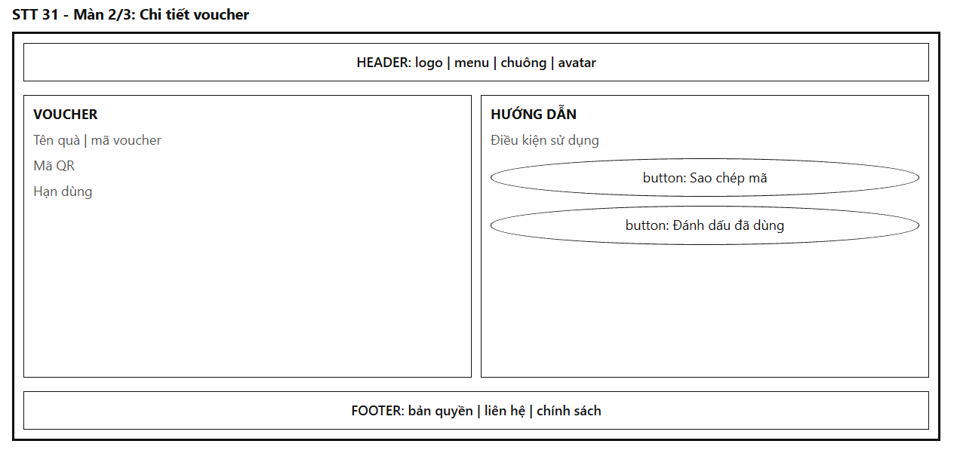
Mô tả:
Giao diện đóng vai trò màn hình xuất trình chứng từ điện tử (Voucher Redemption Screen), cung cấp mã vạch, mã QR và chuỗi ký tự để thu ngân quét hoặc nhập khi thanh toán tại quầy đối tác. Màn hình dùng khung chung gồm Header và Footer. Phần giữa chia làm 2 khối:
- Khối "VOUCHER" (Cột trái):
  - Tên quà | Mã voucher: Tên đầy đủ của quà tặng kèm chuỗi mã voucher dạng chữ và số in hoa (VD: "ECO-CP-84920").
  - Mã QR: Hình ảnh mã QR động sắc nét, hỗ trợ máy quét mã vạch tại siêu thị/cửa hàng quét trực tiếp từ màn hình điện thoại.
  - Hạn dùng: Mốc thời gian ngày, giờ hết hạn chính xác của voucher.
- Khối "HƯỚNG DẪN" (Cột phải):
  - Điều kiện sử dụng: Quy định chi tiết về phạm vi áp dụng, danh sách chi nhánh cửa hàng chấp nhận voucher và chính sách không quy đổi thành tiền mặt.
  - Nút "Sao chép mã": Sao chép chuỗi mã voucher vào bộ nhớ tạm (clipboard) để người dùng dán khi mua sắm trực tuyến.
  - Nút "Đánh dấu đã dùng": Kích hoạt mở Màn 3 (Popup xác nhận đã dùng).
- Quy tắc hoạt động:
Đối với voucher đã sử dụng hoặc hết hạn: Mã QR bị làm mờ, nút "Đánh dấu đã dùng" bị vô hiệu hóa và hiển thị tem đóng dấu chìm "ĐÃ DÙNG" hoặc "HẾT HẠN".
Mục đích:
Cung cấp phương thức xuất trình voucher tiện lợi, chuẩn hóa và bảo mật tại quầy thanh toán hoặc khi mua hàng online, tối ưu hóa trải nghiệm của người dân khi thụ hưởng thành quả sống xanh.
Bảng hiển thị:
Nguyên nhân | Message | Giao diện hiển thị
Mở chi tiết voucher còn hạn | Không có message | Mã QR hiển thị sắc nét với độ sáng màn hình tự động tối ưu
Bấm nút "Sao chép mã" thành công | "Đã sao chép mã voucher" | Toast thông báo 2 giây, mã được lưu vào clipboard
Bấm nút "Đánh dấu đã dùng" | Không có message | Mở Màn 3 (Popup xác nhận đã dùng), làm mờ màn hình nền
Voucher đã qua ngày hết hạn khi mở | "Voucher này đã hết hạn sử dụng" | Mã QR bị làm mờ, hiện tem đóng dấu "Hết hạn" màu xám
Lỗi đường truyền khi tải chi tiết | "Không thể tải chi tiết voucher. Vui lòng thử lại" | Khối lỗi thay thế nội dung kèm nút "Thử lại"

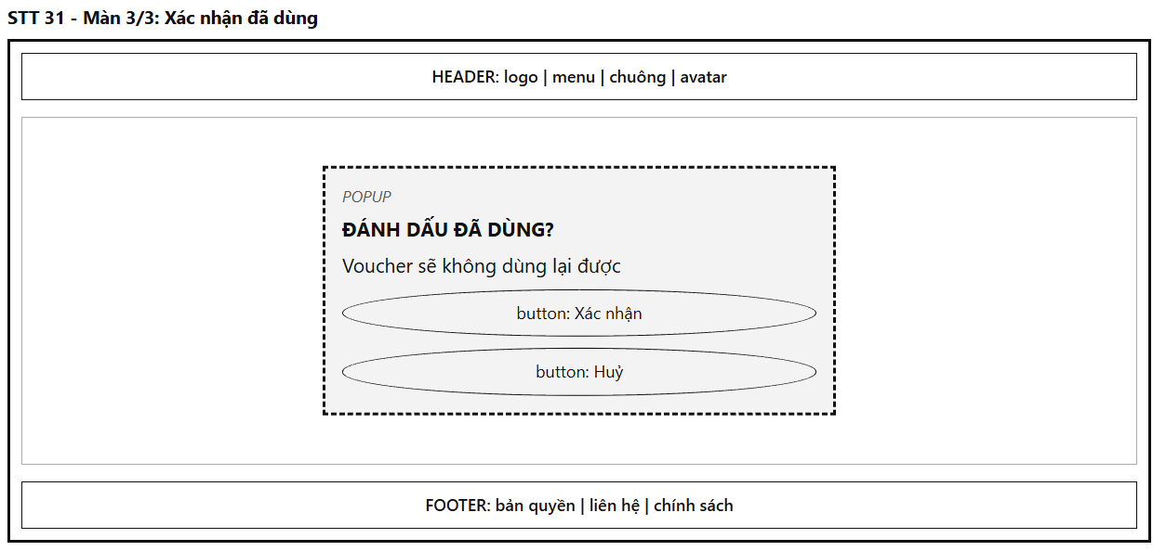
Hình 4.31: Giao diện Phân cấp quản lý hành chính liên thông 3 cấp và chuyển tiếp hồ sơ thẩm quyền
Mô tả:
Popup hiện ở chính giữa màn hình, đè lên Màn 2 khi người dùng bấm nút "Đánh dấu đã dùng". Phần nền phía sau được phủ lớp mờ và người dùng không thao tác được với phần nền.
Popup gồm dòng nhỏ "POPUP", tiêu đề in đậm "ĐÁNH DẤU ĐÃ DÙNG?", dòng nội dung cảnh báo "Voucher sẽ không dùng lại được" (giải thích rõ ràng sau khi xác nhận, voucher sẽ chuyển trạng thái vĩnh viễn và không thể quét lại), cùng hai nút chức năng:
- Nút "Xác nhận": Chuyển trạng thái voucher sang "Đã dùng", đóng popup và quay về Màn 2 với giao diện voucher đã được đóng dấu khóa.
- Nút "Huỷ": Hủy thao tác, đóng popup và giữ nguyên trạng thái khả dụng của voucher.
Quy tắc hoạt động:
Người dùng có thể bấm nút "Huỷ", bấm phím Esc hoặc nhấp chuột ra ngoài vùng nền mờ để đóng popup nhanh.
Mục đích:
Ngăn chặn việc vô tình bấm nhầm làm mất trạng thái khả dụng của voucher, đồng thời giúp công dân tự quản lý ngăn nắp kho voucher cá nhân, tránh nhầm lẫn giữa các voucher đã sử dụng và chưa sử dụng.

Bảng hiển thị:
Nguyên nhân | Message | Giao diện hiển thị
Bấm "Huỷ", bấm Esc hoặc nhấp ra ngoài popup | Không có message | Đóng popup ngay lập tức, giữ nguyên trạng thái khả dụng ở Màn 2
Bấm "Xác nhận" thành công | "Đã cập nhật trạng thái voucher: Đã sử dụng" | Đóng popup, Màn 2 đóng dấu "ĐÃ DÙNG", mã QR bị làm mờ
Đang gửi dữ liệu cập nhật | "Đang xử lý…" | Nút "Xác nhận" ở trạng thái loading xoay tròn, nút "Huỷ" bị tạm khóa
Lỗi máy chủ khi cập nhật | "Không thể cập nhật trạng thái lúc này. Vui lòng thử lại" | Hiện dòng thông báo lỗi màu đỏ trong popup, nút "Xác nhận" sáng lại

32. Bảng xếp hạng vinh danh Top Công dân Xanh (cá nhân, nhóm, quận)
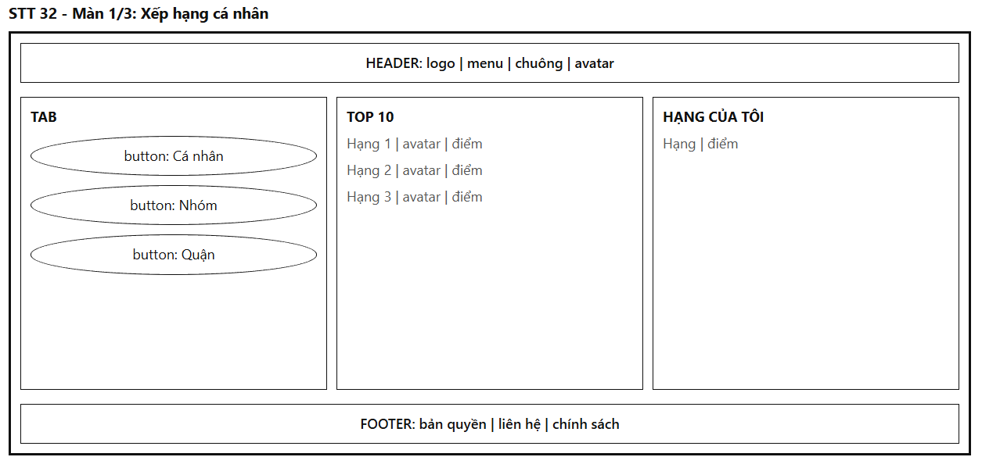
Mô tả:
Giao diện đóng vai trò bảng vinh danh thành tích cá nhân (Individual Leaderboard), tôn vinh những công dân có đóng góp tích cực nhất trong phong trào giám sát môi trường, dọn sạch bãi rác và tham gia các chiến dịch cộng đồng. Màn hình dùng khung chung gồm Header (logo, menu, chuông, avatar) và Footer (bản quyền, liên hệ, chính sách). Phần giữa được chia thành 3 khối theo chiều ngang từ trái sang phải:
- Khối "TAB" (Cột trái):
  - Hệ thống chuyển tab xếp hạng: Gồm 3 nút: "Cá nhân" (đang chọn), "Nhóm", "Quận". Nhấp chọn để chuyển sang Màn 2 hoặc Màn 3.
- Khối "TOP 10" (Cột giữa):
  - Danh sách 10 cá nhân dẫn đầu: Mỗi dòng hiển thị: Vị trí thứ hạng (Hạng 1, 2, 3 được gắn biểu tượng huy hiệu Vàng, Bạc, Đồng nổi bật) | Ảnh đại diện và tên công dân | Tổng số Điểm Xanh tích lũy | Huy hiệu danh hiệu (Hạng Kim Cương / Vàng).
- Khối "HẠNG CỦA TÔI" (Cột phải):
  - Vị trí của bản thân: Hiển thị thứ hạng hiện tại của chính người dùng trên bảng tổng sắp toàn thành phố (VD: "Hạng 142 / 15.000 công dân") | Số điểm hiện tại | Khoảng cách điểm để vươn lên Top 100.
- Khung thao tác & Quy tắc hoạt động:
  - Bảng xếp hạng mở công khai cho mọi người dùng theo dõi.
  - Người dùng chưa đăng nhập vẫn xem được danh sách Top 10 ở cột giữa, nhưng cột phải sẽ hiển thị nút "Đăng nhập để xem thứ hạng của bạn".
  - Dữ liệu thứ hạng được hệ thống tính toán và tự động đồng bộ định kỳ hàng giờ.
Mục đích:
Vinh danh các cá nhân tiêu biểu, kích thích tinh thần thi đua tích cực giữa các công dân thông qua cơ chế Gamification, từ đó nuôi dưỡng thói quen sống xanh và trách nhiệm với môi trường lâu dài.
Bảng hiển thị:
Nguyên nhân | Message | Giao diện hiển thị
Người dùng chưa đăng nhập | "Đăng nhập để xem thứ hạng cá nhân của bạn" | Cột phải hiển thị khối nhắc đăng nhập kèm nút chuyển về STT 02
Người dùng đã đăng nhập | Không có message | Cột phải hiển thị chính xác vị trí thứ hạng và số điểm của người dùng
Người dùng lọt vào Top 10 xuất sắc | "Chúc mừng bạn đang nằm trong Top 10 Công dân Xanh xuất sắc!" | Thẻ ở cột phải được tô viền vàng óng kèm hiệu ứng vinh danh
Bấm chuyển tab sang Nhóm hoặc Quận | Không có message | Chuyển sang giao diện Màn 2 hoặc Màn 3
Lỗi mạng khi tải bảng xếp hạng | "Không thể tải bảng xếp hạng. Vui lòng thử lại" | Khối lỗi thay thế danh sách kèm nút "Thử lại"

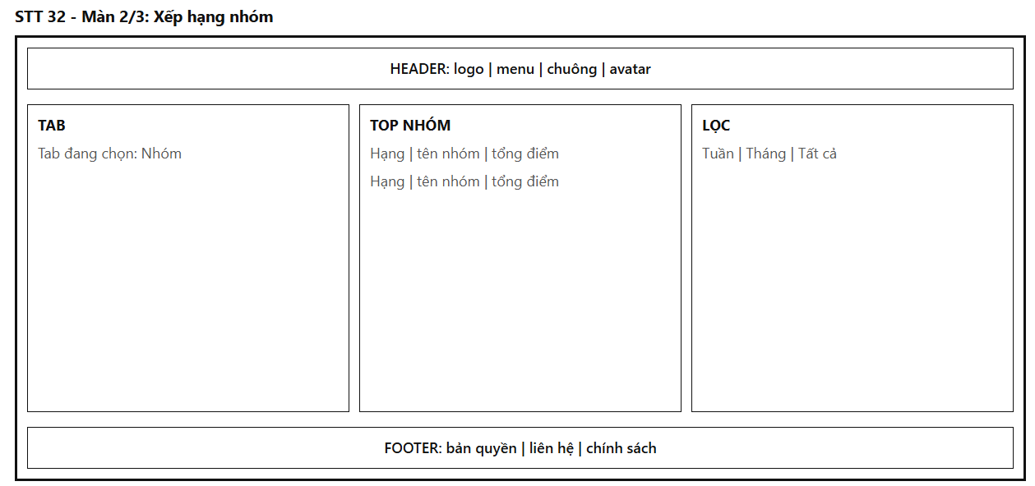
Mô tả:
Giao diện đóng vai trò bảng vinh danh các tổ chức, câu lạc bộ và đội đồng hành tình nguyện xanh (Community Group Leaderboard), ghi nhận sức mạnh tập thể trong việc ra quân làm sạch điểm nóng ô nhiễm. Màn hình dùng khung chung gồm Header và Footer. Phần giữa chia làm 3 khối:
- Khối "TAB" (Cột trái):
  - Trạng thái tab: Hiển thị rõ ràng "Tab đang chọn: Nhóm" cùng các nút chuyển đổi qua lại giữa Cá nhân và Quận.
- Khối "TOP NHÓM" (Cột giữa):
  - Danh sách xếp hạng nhóm: Mỗi dòng hiển thị: Thứ hạng (Hạng 1, 2, 3...) | Ảnh đại diện và tên nhóm | Số lượng thành viên | Tổng điểm xanh tích lũy của toàn nhóm. Người dùng có thể nhấp vào tên nhóm để xem trang cộng đồng của nhóm đó.
- Khối "LỌC" (Cột phải):
  - Bộ lọc thời gian: Cho phép lọc phong trào thi đua theo 3 chu kỳ:
    - Tuần: Bảng xếp hạng theo điểm nhóm tích lũy trong tuần (làm mới vào 00:00 thứ Hai).
    - Tháng: Bảng xếp hạng thi đua trong tháng hiện tại.
    - Tất cả: Bảng tổng sắp điểm trọn đời của các nhóm từ khi thành lập.
- Quy tắc hoạt động:
Tổng điểm của nhóm bằng tổng điểm đóng góp của tất cả thành viên trong nhóm tích lũy qua các chiến dịch "Chủ Nhật Xanh" và báo cáo rác thải được nghiệm thu.
Mục đích:
Thúc đẩy phong trào hoạt động đội nhóm, tạo động lực cạnh tranh lành mạnh giữa các câu lạc bộ thanh niên, hội phụ nữ và nhóm tình nguyện viên trên địa bàn đô thị.
Bảng hiển thị:
Nguyên nhân | Message | Giao diện hiển thị
Thay đổi bộ lọc thời gian (Tuần / Tháng / Tất cả) | Không có message | Danh sách nhóm cập nhật và sắp xếp lại tức thì
Nhóm người dùng tham gia xuất hiện trên bảng | Không có message | Dòng tên nhóm của người dùng được tô viền xanh lá để dễ nhận biết
Nhấp vào một dòng nhóm tình nguyện | Không có message | Điều hướng đến trang thông tin chi tiết của nhóm đó
Đang tải bảng xếp hạng nhóm | Không có message | Cột Top Nhóm hiển thị hiệu ứng khung chờ (skeleton loading)
Lỗi đường truyền khi tải dữ liệu | "Lỗi kết nối. Không thể tải bảng xếp hạng nhóm" | Hiện dòng thông báo lỗi kèm nút "Thử lại"

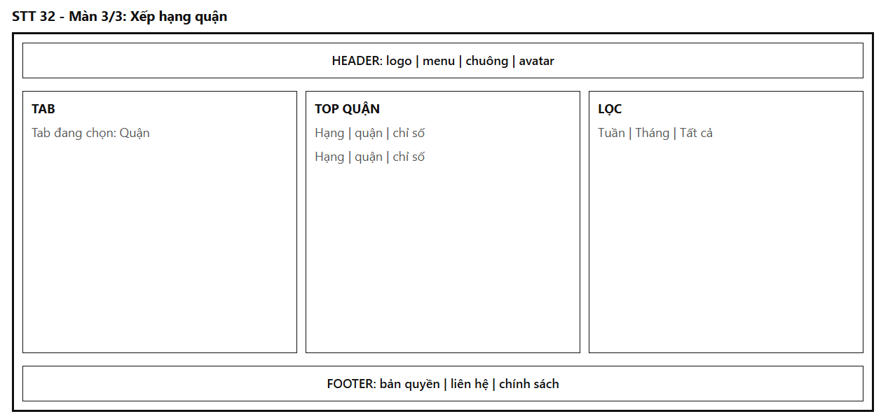
Hình 4.32: Giao diện Giám sát hạn mức thời gian xử lý SLA theo thời gian thực và tự động kích hoạt cảnh báo trễ hạn
Mô tả:
Giao diện đóng vai trò bảng xếp hạng chỉ số môi trường và mức độ tích cực tham gia của 22 quận/huyện và TP. Thủ Đức (District Environmental Index Ranking), cung cấp góc nhìn vĩ mô về kết quả bảo vệ môi trường trên toàn thành phố. Màn hình dùng khung chung gồm Header và Footer. Phần giữa chia làm 3 khối:
- Khối "TAB" (Cột trái):
  - Trạng thái tab: Hiển thị rõ ràng "Tab đang chọn: Quận" cùng hệ thống điều hướng tab.
- Khối "TOP QUẬN" (Cột giữa):
  - Danh sách xếp hạng địa bàn hành chính: Mỗi dòng hiển thị: Thứ hạng | Tên Quận/Huyện | Chỉ số xanh tổng hợp (tính theo: Tỷ lệ nghiệm thu dọn sạch bãi rác thành công, Tổng số báo cáo sự cố được xử lý dứt điểm đúng hạn và Tỷ lệ công dân tham gia hành động xanh).
- Khối "LỌC" (Cột phải):
  - Bộ lọc chu kỳ: Cho phép tra cứu số liệu theo "Tuần", "Tháng" hoặc "Tất cả".
- Quy tắc hoạt động:
Chỉ số xanh của quận được thuật toán máy chủ tính toán tự động dựa trên mức độ hài lòng của công dân và tốc độ giải tỏa các bãi rác tự phát trên địa bàn.
Mục đích:
Tạo cơ chế giám sát xã hội và động lực thi đua giữa chính quyền và người dân các quận/huyện, giúp các cơ quan quản lý đô thị nhận diện các địa bàn tiêu biểu cũng như khu vực cần tăng cường nguồn lực xử lý rác thải.
Bảng hiển thị:
Nguyên nhân | Message | Giao diện hiển thị
Thay đổi bộ lọc thời gian | Không có message | Thứ hạng các quận/huyện tự động tính toán lại và sắp xếp tức thì
Quận nơi người dùng cư trú hiển thị trên bảng | Không có message | Dòng quận của người dùng được gắn nhãn "Quận của bạn" và làm nổi bật
Nhấp vào một dòng quận | Không có message | Chuyển đến Bản đồ điểm nóng và báo cáo tổng quan môi trường của quận đó
Đang tổng hợp số liệu xếp hạng quận | Không có message | Cột Top Quận hiển thị vòng quay loading
Lỗi truy vấn cơ sở dữ liệu hành chính | "Không thể tải số liệu xếp hạng quận. Vui lòng thử lại" | Khối lỗi thay thế danh sách kèm nút "Thử lại"

33. Bản đồ nhiệt môi trường và khí hậu đa chế độ: AQI, nhiệt độ, điểm số rủi ro
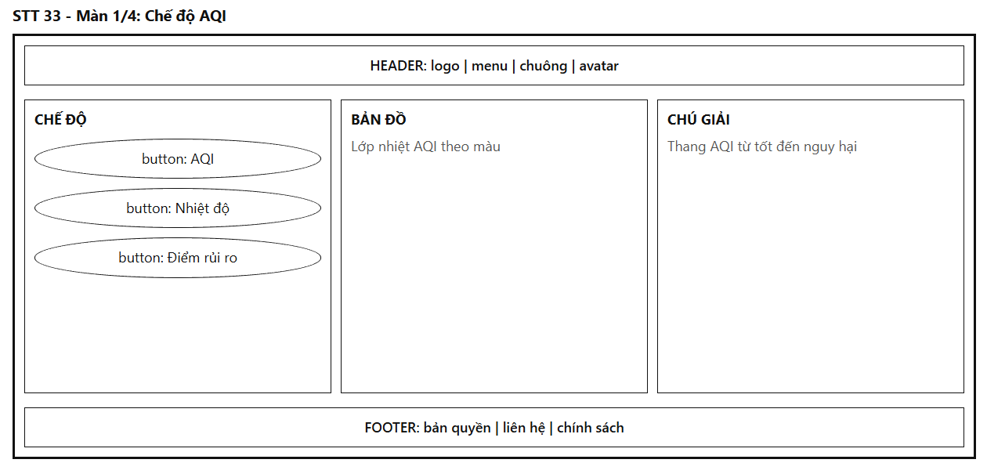
Mô tả:
Giao diện đóng vai trò bản đồ nhiệt chuyên đề quan trắc chất lượng không khí (Air Quality Index Heatmap), mô phỏng mức độ ô nhiễm bụi mịn PM2.5 và khí thải đô thị theo thời gian thực trên nền bản đồ GIS không gian. Màn hình dùng khung chung gồm Header (logo, menu, chuông, avatar) và Footer (bản quyền, liên hệ, chính sách). Phần giữa được chia thành 3 khối theo chiều ngang từ trái sang phải:
- Khối "CHẾ ĐỘ" (Cột trái):
  - Hệ thống chuyển đổi chế độ bản đồ: Gồm 3 nút chức năng: "AQI" (đang kích hoạt), "Nhiệt độ", "Điểm rủi ro". Nhấp chọn để chuyển sang Màn 2 hoặc Màn 3.
- Khối "BẢN ĐỒ" (Cột giữa):
  - Lớp nhiệt AQI theo màu: Bản đồ GIS tương tác phủ lớp dải màu nhiệt (Heatmap overlay) thể hiện chất lượng không khí trên 22 quận/huyện. Cho phép người dùng thu phóng, kéo di chuyển bản đồ và nhấp vào từng khu vực để mở Màn 4 (Popup chi tiết khu vực).
- Khối "CHÚ GIẢI" (Cột phải):
  - Thang AQI từ tốt đến nguy hại: Bảng phân cấp chất lượng không khí theo tiêu chuẩn quốc gia:
    - 0 – 50 (Xanh lá): Tốt, không ảnh hưởng sức khỏe.
    - 51 – 100 (Vàng): Trung bình.
    - 101 – 150 (Cam): Kém, nhóm người nhạy cảm nên hạn chế ra ngoài.
    - 151 – 200 (Đỏ): Xấu, có hại cho sức khỏe mọi người.
    - 201 – 300 (Tím): Rất xấu, cảnh báo khẩn cấp.
    - > 300 (Nâu): Nguy hại, nguy hiểm sức khỏe nghiêm trọng.
- Quy tắc hoạt động:
Dữ liệu AQI được tổng hợp từ hệ thống trạm quan trắc tự động và cảm biến IoT môi trường, tự động đồng bộ làm mới mỗi 30 phút.
Mục đích:
Cung cấp bức tranh trực quan về chất lượng không khí trên toàn đô thị, giúp người dân chủ động bảo vệ sức khỏe đường hô hấp và hỗ trợ chính quyền cảnh báo kịp thời các điểm nóng ô nhiễm khói bụi.
Bảng hiển thị:
Nguyên nhân | Message | Giao diện hiển thị
Tải lớp bản đồ nhiệt AQI thành công | Không có message | Bản đồ hiển thị lớp màu phủ tương ứng với số liệu AQI của từng khu vực
Nhấp chọn một quận trên bản đồ | Không có message | Kích hoạt mở Màn 4 (Popup chi tiết khu vực)
Khu vực có chỉ số AQI vượt mức rất xấu (> 200) | "Cảnh báo: Không khí ở mức rất xấu tại {tên quận}" | Vùng ô nhiễm nhấp nháy viền màu tím/nâu trên bản đồ
Bấm chuyển sang chế độ Nhiệt độ hoặc Điểm rủi ro | Không có message | Chuyển sang Màn 2 hoặc Màn 3 tương ứng
Lỗi đường truyền khi tải lớp bản đồ GIS | "Không thể tải lớp nhiệt bản đồ. Vui lòng thử lại" | Khối bản đồ hiển thị cảnh báo kèm nút "Thử lại"

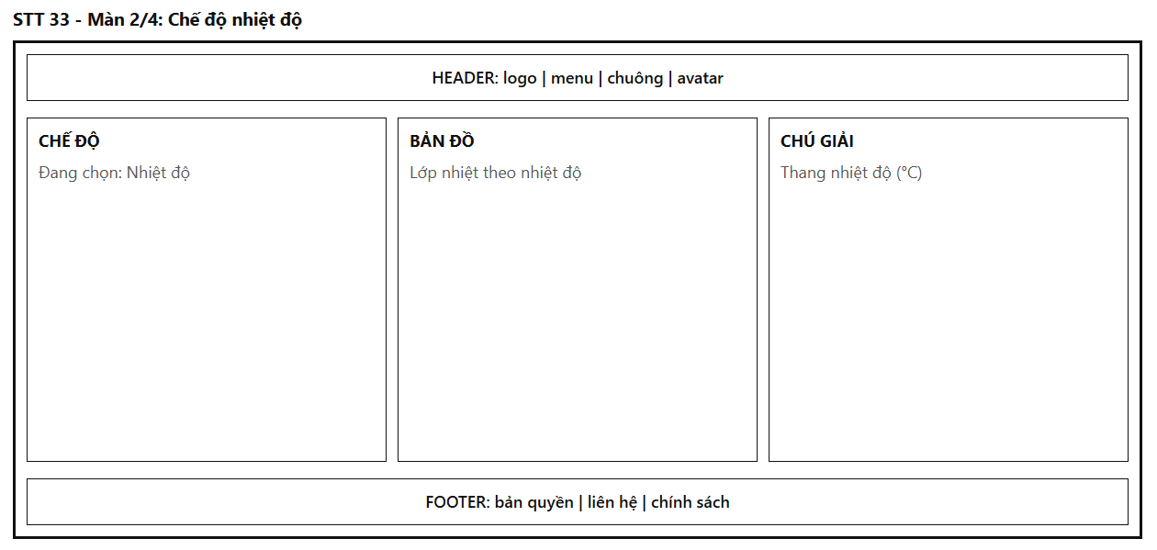
Mô tả:
Giao diện đóng vai trò bản đồ nhiệt độ bề mặt đô thị và hiệu ứng đảo nhiệt (Urban Heat Island Map), hiển thị mức độ nóng bức và bức xạ nhiệt vi khí hậu trên từng địa bàn. Màn hình dùng khung chung gồm Header và Footer. Phần giữa chia làm 3 khối:
- Khối "CHẾ ĐỘ" (Cột trái):
  - Trạng thái chế độ: Hiển thị rõ ràng "Đang chọn: Nhiệt độ" cùng các nút chuyển đổi chế độ AQI và Điểm rủi ro.
- Khối "BẢN ĐỒ" (Cột giữa):
  - Lớp nhiệt theo nhiệt độ: Bản đồ phủ dải màu nhiệt biểu thị nhiệt độ môi trường đo bằng độ C (°C). Các khu vực mật độ xây dựng cao, ít cây xanh thể hiện quầng nhiệt màu đỏ cam; các khu vực gần sông rạch, công viên cây xanh thể hiện màu xanh dịu mát.
- Khối "CHÚ GIẢI" (Cột phải):
  - Thang nhiệt độ (°C): Thang phân cấp nhiệt độ môi trường:
    - Dưới 26°C (Xanh dương): Mát mẻ.
    - 26°C – 32°C (Xanh lá - Vàng): Dễ chịu.
    - 33°C – 37°C (Cam): Nắng nóng.
    - Trên 38°C (Đỏ thẫm): Nắng nóng gay gắt / Hiện tượng đảo nhiệt đô thị.
- Quy tắc hoạt động:
Người dùng có thể nhấp chuột vào bất kỳ vùng nhiệt nào trên bản đồ để mở Màn 4 xem thông số chi tiết.
Mục đích:
Hỗ trợ công tác giám sát biến đổi khí hậu và hiện tượng đảo nhiệt đô thị, giúp các nhà quản lý môi trường nhận diện những khu vực thiếu bóng mát để ưu tiên phát động các chiến dịch trồng cây xanh.
Bảng hiển thị:
Nguyên nhân | Message | Giao diện hiển thị
Tải lớp bản đồ nhiệt độ thành công | Không có message | Bản đồ hiển thị lớp màu nhiệt độ bề mặt chính xác
Nhấp chọn một vùng trên bản đồ | Không có message | Mở Màn 4 (Popup chi tiết khu vực)
Nhiệt độ đo được vượt quá 39°C | "Cảnh báo nắng nóng gay gắt tại {tên quận}" | Khu vực hiển thị màu đỏ đậm kèm biểu tượng cảnh báo nhiệt
Đang nạp dữ liệu nhiệt độ vệ tinh | Không có message | Bản đồ hiển thị vòng quay loading mờ
Lỗi mạng khi tải lớp nhiệt độ | "Không thể tải dữ liệu nhiệt độ. Vui lòng thử lại" | Hiện dòng thông báo lỗi kèm nút "Thử lại"

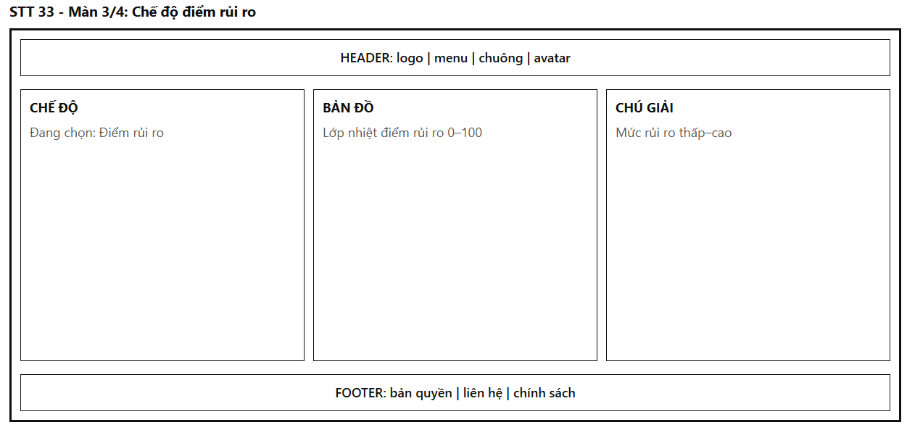
Mô tả:
Giao diện đóng vai trò bản đồ phân tích nguy cơ ô nhiễm tổng hợp (Environmental Risk Score Heatmap), tích hợp dữ liệu mật độ bãi rác tự phát, tần suất xả trộm, chất lượng nguồn nước và mật độ dân cư để tính toán điểm rủi ro từ 0 đến 100. Màn hình dùng khung chung gồm Header và Footer. Phần giữa chia làm 3 khối:
- Khối "CHẾ ĐỘ" (Cột trái):
  - Trạng thái chế độ: Hiển thị rõ ràng "Đang chọn: Điểm rủi ro" cùng các nút chuyển đổi chế độ khác.
- Khối "BẢN ĐỒ" (Cột giữa):
  - Lớp nhiệt điểm rủi ro 0 – 100: Bản đồ hiển thị các quầng nhiệt nguy cơ. Khu vực có nhiều bãi rác tự phát chưa được thu gom hoặc có nhiều phản ánh xả thải độc hại sẽ hiện các đốm nhiệt màu đỏ lan tỏa.
- Khối "CHÚ GIẢI" (Cột phải):
  - Mức rủi ro thấp – cao: Thang đo phân cấp nguy cơ ô nhiễm:
    - 0 – 25 (Xanh lá): Rủi ro thấp (Khu vực xanh, vệ sinh đảm bảo).
    - 26 – 50 (Vàng): Rủi ro trung bình.
    - 51 – 75 (Cam): Rủi ro cao (Nhiều bãi rác tự phát, ùn ứ rác sinh hoạt).
    - 76 – 100 (Đỏ đậm): Rủi ro cực độ (Điểm nóng ô nhiễm nghiêm trọng, cần giải tỏa ngay).
- Quy tắc hoạt động:
Điểm số rủi ro của từng khu vực được máy chủ tự động tính toán dựa trên số lượng báo cáo ô nhiễm chưa giải quyết và thời gian tồn lưu của các bãi rác ngoài thực địa.
Mục đích:
Cung cấp công cụ dự báo và điều phối nguồn lực môi trường thông minh, giúp lực lượng thu gom và chính quyền ưu tiên xử lý dứt điểm các điểm nóng có nguy cơ bùng phát dịch bệnh hoặc ô nhiễm nguồn nước.
Bảng hiển thị:
Nguyên nhân | Message | Giao diện hiển thị
Tải lớp bản đồ điểm rủi ro thành công | Không có message | Bản đồ hiển thị các quầng nhiệt điểm nóng ô nhiễm rác thải
Điểm rủi ro của quận vượt mức 75 | "Báo động: Nguy cơ ô nhiễm mức báo động tại {tên quận}" | Điểm nóng nhấp nháy viền đỏ cảnh báo
Nhấp chọn một điểm nóng trên bản đồ | Không có message | Mở Màn 4 (Popup chi tiết khu vực)
Bãi rác tại điểm nóng được dọn sạch hoàn tất | Không có message | Điểm nhiệt rủi ro tại tọa độ đó giảm dần và chuyển sang màu xanh an toàn
Lỗi thuật toán tính toán rủi ro | "Không thể tính toán điểm rủi ro. Vui lòng thử lại" | Khối bản đồ hiện thông báo lỗi kèm nút "Thử lại"

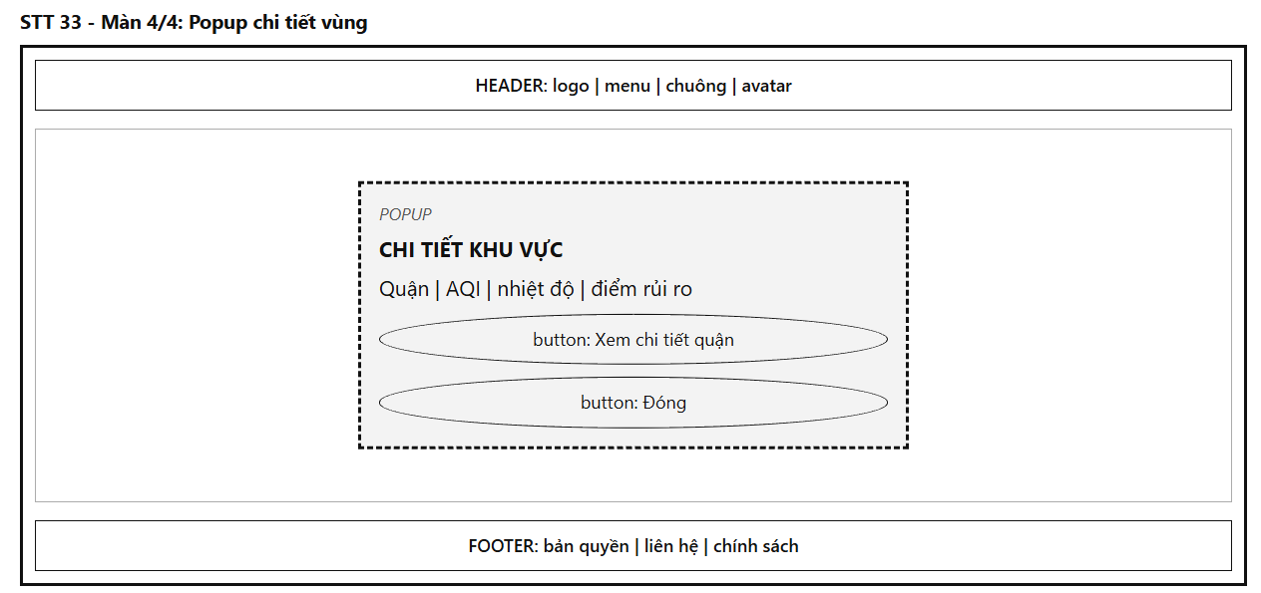
Hình 4.33: Giao diện Trung tâm điều phối thông báo đẩy thời gian thực qua WebSocket và Push Service
Mô tả:
Popup hiện ở chính giữa màn hình, đè lên bản đồ (Màn 1, 2 hoặc 3) khi người dùng nhấp chọn một quận/huyện cụ thể. Phần nền phía sau được phủ lớp mờ và người dùng không thao tác được với phần nền.
Popup gồm dòng nhỏ "POPUP", tiêu đề in đậm "CHI TIẾT KHU VỰC", hiển thị tổng hợp đa chiều các chỉ số môi trường của địa bàn được chọn:
- Tên Quận: Tên đơn vị hành chính (VD: "Quận Bình Thạnh").
- Chỉ số AQI: Giá trị số thực tế kèm phân cấp (VD: "AQI: 125 - Kém").
- Nhiệt độ: Giá trị nhiệt độ đo được (VD: "Nhiệt độ: 34.5°C").
- Điểm rủi ro: Điểm số nguy cơ tổng hợp (VD: "Điểm rủi ro: 68/100 - Mức cao").
Khung nút chức năng:
- Nút "Xem chi tiết quận": Điều hướng người dùng tới trang Báo cáo giám sát môi trường toàn diện của quận đó để xem danh sách các bãi rác và sự kiện dọn dẹp đang diễn ra.
- Nút "Đóng": Đóng popup và quay lại bản đồ nhiệt đang xem.
Mục đích:
Cung cấp bảng tóm tắt chỉ số sinh thái toàn diện và đa chiều cho từng địa phương, giúp người dân và nhà quản lý nắm bắt nhanh hiện trạng môi trường trong một cửa sổ duy nhất.
Bảng hiển thị:
Nguyên nhân | Message | Giao diện hiển thị
Nhấp chọn vùng trên bản đồ | Không có message | Hiện popup chi tiết với đầy đủ 4 thông số: Quận, AQI, Nhiệt độ, Điểm rủi ro
Bấm nút "Xem chi tiết quận" | Không có message | Đóng popup, chuyển sang trang tổng quan môi trường của quận đó
Bấm nút "Đóng", bấm Esc hoặc nhấp ngoài popup | Không có message | Đóng popup ngay lập tức, giữ nguyên giao diện bản đồ nhiệt đang thao tác

34. Quét mã QR nhận điểm: quét mã dán tại điểm thu gom, sự kiện hoặc trạm tái chế để cộng điểm
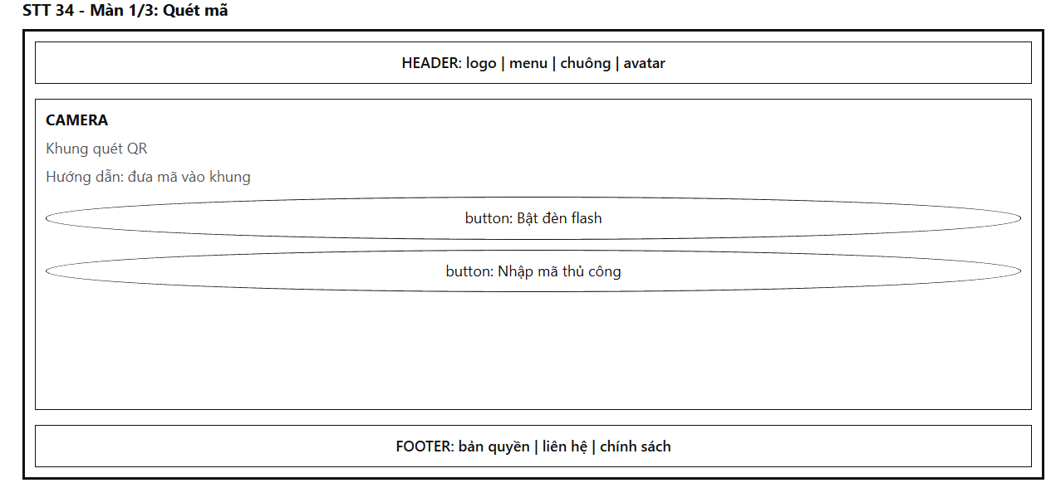
Mô tả:
Giao diện đóng vai trò máy quét mã QR vật lý (Physical QR Scanner), cho phép công dân sử dụng camera của thiết bị để quét các mã QR dán tại trạm thu gom rác tái chế, thùng thu hồi pin cũ, hoặc bàn check-in tại các sự kiện môi trường nhằm xác nhận hành động xanh và nhận điểm thưởng tức thì. Màn hình dùng khung chung gồm Header (logo, menu, chuông, avatar) và Footer (bản quyền, liên hệ, chính sách). Phần giữa là khối "CAMERA" với các thành phần chính:
- Khối "CAMERA":
  - Khung quét QR: Vùng ngắm chữ nhật ở giữa màn hình có tia laser màu xanh lá quét liên tục mô phỏng nhận diện mã.
  - Hướng dẫn: Dòng chữ hướng dẫn trực quan: "Đưa mã vào khung để quét".
  - Nút "Bật đèn flash": Cho phép bật/tắt đèn flash của điện thoại để hỗ trợ quét mã trong điều kiện trời tối hoặc nơi thiếu sáng.
  - Nút "Nhập mã thủ công": Mở hộp thoại nhập chuỗi mã ký tự (VD: "ECO-BIN-102") trong trường hợp camera bị mờ hoặc mã QR ngoài thực địa bị xước, rách.
- Khung thao tác & Quy tắc hoạt động:
  - Yêu cầu cấp quyền truy cập Camera của trình duyệt. Bắt buộc người dùng phải đăng nhập tài khoản.
  - Cơ chế chống gian lận (Anti-fraud): Hệ thống kết hợp kiểm tra vị trí GPS khi quét mã, yêu cầu người dùng phải thực sự có mặt trong bán kính 50m quanh trạm thu gom để ngăn chặn việc chụp ảnh mã QR rồi chia sẻ cho người khác quét từ xa.
Mục đích:
Kết nối trực tiếp hành động mang rác đi tái chế ngoài đời thực với hệ sinh thái điểm thưởng số, đảm bảo việc tặng điểm dựa trên bằng chứng hiện trường chính xác và minh bạch.
Bảng hiển thị:
Nguyên nhân | Message | Giao diện hiển thị
Thiết bị từ chối cấp quyền Camera | "Không thể mở camera. Hãy cấp quyền truy cập camera" | Màn hình hiển thị khối thông báo kèm nút "Cấp quyền" và "Nhập mã thủ công"
Đang khởi động camera và bắt nét | "Đang quét mã…" | Khung quét hiển thị tia quét chuyển động liên tục
Quét mã thành công và hợp lệ | Không có message | Kích hoạt mở Màn 2 (Popup Quét thành công)
Mã QR đã dùng trong ngày hoặc không hợp lệ | Không có message | Kích hoạt mở Màn 3 (Popup Mã đã dùng / không hợp lệ)
Bấm nút "Bật đèn flash" | Không có message | Đèn flash thiết bị bật sáng, nút chuyển thành "Tắt đèn flash"
Bấm nút "Nhập mã thủ công" | Không có message | Mở popup cho phép gõ mã số từ bàn phím
Mất kết nối mạng khi gửi mã | "Mất kết nối mạng. Vui lòng kiểm tra và thử lại" | Hiện dòng thông báo lỗi, giữ nguyên khung camera

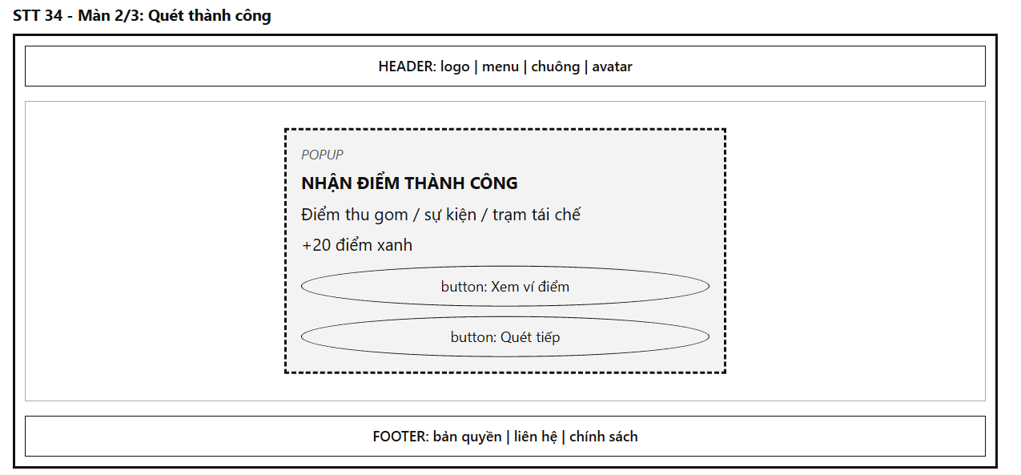
Mô tả:
Popup hiện ở chính giữa màn hình, đè lên Màn 1 ngay khi mã QR được máy chủ xác thực thành công. Phần nền phía sau được phủ lớp mờ và camera tạm dừng quét.
Popup gồm dòng nhỏ "POPUP", tiêu đề in đậm "NHẬN ĐIỂM THÀNH CÔNG", các thông tin ghi nhận:
- Địa điểm xác nhận: Nêu rõ tên trạm thu gom hoặc hoạt động vừa thực hiện (VD: "Điểm thu gom pin cũ UBND Phường", "Trạm tái chế Ve Chai Xanh", "Chiến dịch Chủ Nhật Xanh").
- Số điểm nhận được: Dòng điểm nổi bật "+20 điểm xanh" (hoặc số điểm quy định của trạm đó, điểm được cộng trực tiếp vào ví cá nhân).
Khung nút chức năng:
- Nút "Xem ví điểm": Điều hướng người dùng chuyển sang trang Ví điểm thưởng (Màn 29 / Màn 38) để kiểm tra số dư mới và lịch sử giao dịch.
- Nút "Quét tiếp": Đóng popup, kích hoạt lại camera tại Màn 1 để người dùng tiếp tục quét mã cho các phần rác hoặc trạm tiếp theo.
Mục đích:
Cung cấp phần thưởng tức thời (Instant Reward) khích lệ công dân sau mỗi lần chủ động đem rác tái chế đến đúng điểm quy định, tạo cảm giác được ghi nhận và hứng thú duy trì thói quen sống xanh.
Bảng hiển thị:
Nguyên nhân | Message | Giao diện hiển thị
Xác thực mã QR thành công | "Bạn nhận được +20 điểm xanh từ trạm tái chế" | Hiện popup ở giữa màn hình với tiêu đề "NHẬN ĐIỂM THÀNH CÔNG", nền mờ
Bấm nút "Xem ví điểm" | Không có message | Đóng popup, tắt camera và chuyển sang trang Ví điểm (Màn 29)
Bấm nút "Quét tiếp" | Không có message | Đóng popup, kích hoạt lại camera tại Màn 1 để tiếp tục quét mã

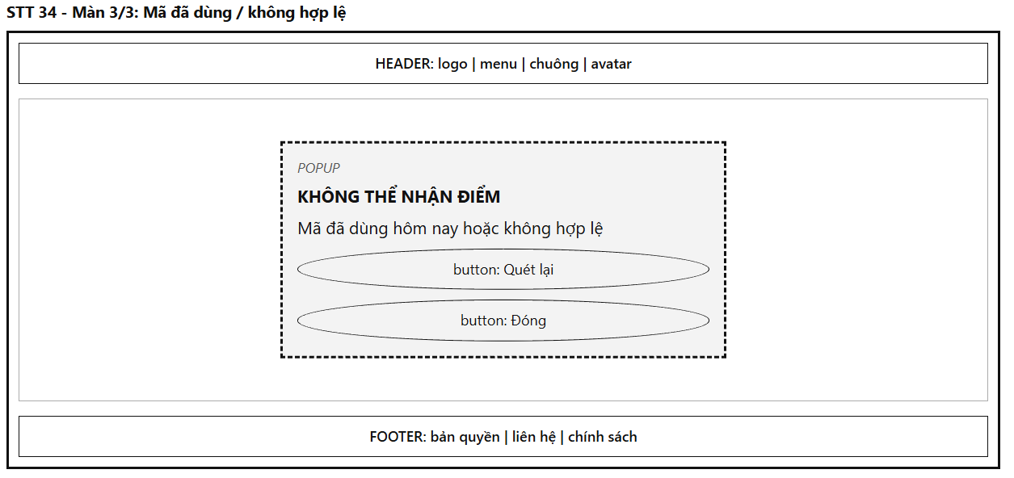
Hình 4.34: Giao diện Tự động hóa tạo và kết xuất báo cáo thống kê môi trường định kỳ PDF/Excel
Mô tả:
Popup hiện ở chính giữa màn hình, đè lên Màn 1 khi mã QR vừa quét không đủ điều kiện để cộng điểm. Phần nền phía sau được phủ lớp mờ và camera tạm dừng quét.
Popup gồm dòng nhỏ "POPUP", tiêu đề in đậm màu cam cảnh báo "KHÔNG THỂ NHẬN ĐIỂM", dòng nội dung giải thích lý do cụ thể: "Mã đã dùng hôm nay hoặc không hợp lệ" (hoặc nêu các nguyên nhân chi tiết như: mã đã hết hạn sử dụng, mã không thuộc hệ thống, hoặc vị trí GPS của người dùng quá xa trạm thu gom quy định).
Khung nút chức năng:
- Nút "Quét lại": Đóng popup và kích hoạt lại khung camera để người dùng canh chỉnh góc chụp hoặc thử quét mã khác.
- Nút "Đóng": Đóng popup, tắt camera và quay về trang chủ hoặc Bảng tin cộng đồng (STT 08).
Quy tắc hoạt động:
Mỗi mã QR tại một điểm thu gom chỉ cho phép mỗi tài khoản quét nhận điểm tối đa 01 lần mỗi ngày (chống hành vi quét liên tục để trục lợi điểm).
Mục đích:
Giải thích minh bạch nguyên nhân từ chối cộng điểm, bảo vệ hệ sinh thái điểm thưởng khỏi các hành vi gian lận và hướng dẫn người dùng cách khắc phục thao tác.
Bảng hiển thị:
Nguyên nhân | Message | Giao diện hiển thị
Mã QR đã được tài khoản quét nhận điểm trong ngày | "Mã này đã được bạn sử dụng hôm nay. Vui lòng quay lại vào ngày mai" | Hiện popup Không thể nhận điểm kèm nút "Quét lại" và "Đóng"
Mã QR không thuộc hệ thống Quản lý rác thải | "Mã QR không hợp lệ hoặc không thuộc hệ thống" | Dòng thông báo lỗi hiển thị rõ trong popup
Quét mã khi vị trí GPS quá xa trạm thu gom (> 50m) | "Vị trí của bạn nằm ngoài phạm vi trạm thu gom. Vui lòng quét trực tiếp tại chỗ" | Popup hiển thị lý do sai lệch tọa độ GPS
Bấm nút "Quét lại" | Không có message | Đóng popup, mở lại camera tại Màn 1
Bấm nút "Đóng" hoặc bấm phím Esc | Không có message | Đóng popup, thoát khỏi chế độ quét camera

35. Vòng quay may mắn hằng ngày: mỗi ngày một lượt quay, trúng điểm xanh hoặc huy hiệu, hiển thị lịch sử lượt quay
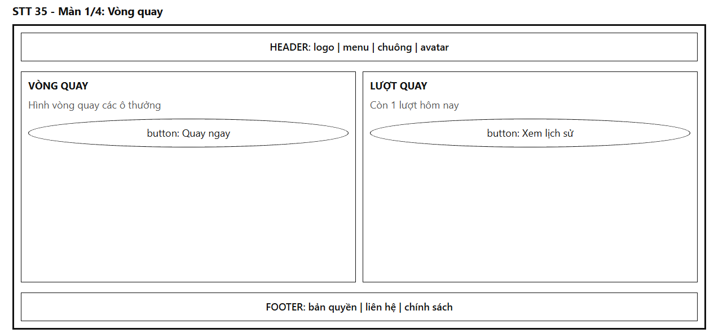
Mô tả:
Giao diện đóng vai trò tính năng điểm danh và gắn kết người dùng hàng ngày thông qua trò chơi vòng quay sinh thái (Daily Eco Lucky Wheel), khuyến khích công dân mở ứng dụng mỗi ngày để nhận quà tặng ngẫu nhiên, điểm xanh hoặc huy hiệu danh dự. Màn hình dùng khung chung gồm Header (logo, menu, chuông, avatar) và Footer (bản quyền, liên hệ, chính sách). Phần giữa được chia thành 2 khối theo chiều ngang từ trái sang phải:
- Khối "VÒNG QUAY" (Cột trái):
  - Hình vòng quay các ô thưởng: Vòng quay tròn chia thành 8 ô thưởng mang màu sắc sinh thái nổi bật (bao gồm các ô: +5 Điểm, +10 Điểm, +15 Điểm, +50 Điểm Xanh đặc biệt, Huy hiệu "Người gieo mầm", Huy hiệu "Trái tim xanh", Voucher giảm giá và ô "Chúc may mắn lần sau"). Có kim chỉ thị ở đỉnh vòng quay.
  - Nút "Quay ngay": Nằm ở tâm vòng tròn hoặc ngay phía dưới, người dùng nhấp vào để kích hoạt hiệu ứng xoay tròn (vòng quay xoay nhanh và chậm dần trong khoảng 4 giây trước khi dừng lại tại ô trúng thưởng).
- Khối "LƯỢT QUAY" (Cột phải):
  - Thông báo lượt quay: Hiển thị rõ số lượt khả dụng trong ngày (VD: "Còn 1 lượt hôm nay" hoặc "Đã hết lượt hôm nay").
  - Thời gian làm mới: Đồng hồ đếm ngược đến 00:00 ngày tiếp theo để được cộng lượt quay mới miễn phí.
  - Nút "Xem lịch sử": Chuyển sang Màn 3 (Lịch sử lượt quay).
- Khung thao tác & Quy tắc hoạt động:
  - Bắt buộc người dùng phải đăng nhập tài khoản để tham gia.
  - Mỗi tài khoản được cấp tự động 01 lượt quay miễn phí mỗi ngày (làm mới vào 00:00).
  - Khi còn lượt, bấm "Quay ngay" sẽ kích hoạt vòng quay và mở Màn 2 (Popup kết quả trúng thưởng). Nếu đã hết lượt mà bấm quay, hệ thống mở Màn 4 (Popup hết lượt quay).
Mục đích:
Tăng tỷ lệ tương tác và duy trì thói quen truy cập ứng dụng hàng ngày của công dân, đồng thời tri ân cộng đồng bằng các phần thưởng điểm số ngẫu nhiên hấp dẫn.
Bảng hiển thị:
Nguyên nhân | Message | Giao diện hiển thị
Chưa đăng nhập mà bấm "Quay ngay" | "Vui lòng đăng nhập để tham gia vòng quay may mắn" | Popup nhắc đăng nhập kèm nút chuyển về STT 02
Bấm "Quay ngay" khi còn 1 lượt | Không có message | Vòng quay bắt đầu chuyển động xoay tròn, nút "Quay ngay" tạm khóa
Bấm "Quay ngay" khi đã hết lượt hôm nay | Không có message | Kích hoạt mở Màn 4 (Popup Hết lượt hôm nay)
Vòng quay dừng lại tại ô phần thưởng | Không có message | Kích hoạt mở Màn 2 (Popup Kết quả trúng thưởng)
Bấm nút "Xem lịch sử" | Không có message | Chuyển sang Màn 3 (Lịch sử lượt quay)
Mất kết nối mạng trong lúc quay | "Mất kết nối. Phần thưởng đã được lưu tự động" | Hiện toast thông báo, quà tặng vẫn được đồng bộ vào ví

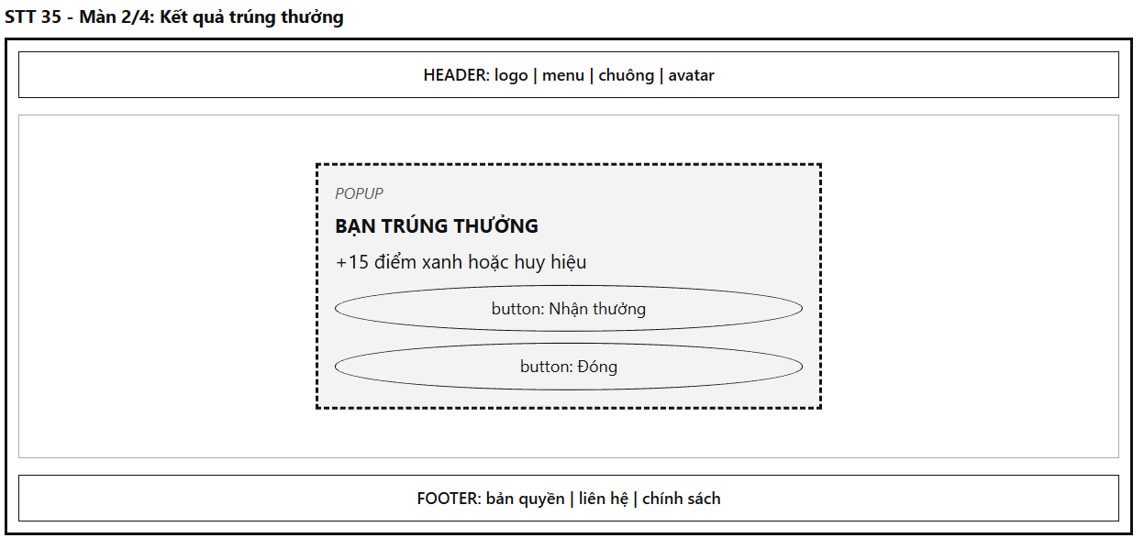
Mô tả:
Popup hiện ở chính giữa màn hình, đè lên Màn 1 ngay khi vòng quay dừng lại tại ô có thưởng. Phần nền phía sau được phủ lớp mờ và người dùng không thao tác được với phần nền.
Popup gồm dòng nhỏ "POPUP", tiêu đề in đậm "BẠN TRÚNG THƯỞNG", các thông tin ghi nhận:
- Dòng phần thưởng: Tên và giá trị phần quà trúng được (VD: "+15 điểm xanh" hoặc "Huy hiệu Trái tim xanh").
- Hình ảnh minh họa: Biểu tượng đồ họa của phần thưởng kèm hiệu ứng chúc mừng sinh động.
Khung nút chức năng:
- Nút "Nhận thưởng": Xác nhận nhận quà, hệ thống tự động cộng điểm vào ví cá nhân hoặc lưu huy hiệu vào hồ sơ tài khoản, sau đó đóng popup.
- Nút "Đóng": Đóng popup, phần thưởng vẫn được tự động bảo lưu vào tài khoản.
Quy tắc hoạt động:
Sau khi đóng popup, số lượt quay ở Màn 1 chuyển về "0 lượt hôm nay" và nút "Quay ngay" chuyển sang trạng thái bị làm mờ.
Mục đích:
Thông báo kết quả trúng thưởng trực quan, tạo cảm xúc hào hứng cho người dùng và xác nhận việc cộng điểm thưởng vào tài sản số của công dân.
Bảng hiển thị:
Nguyên nhân | Message | Giao diện hiển thị
Quay trúng điểm xanh (+5, +10, +15, +50 điểm) | "Chúc mừng bạn nhận được +{n} điểm xanh!" | Hiện popup trúng thưởng kèm số điểm xanh, nền mờ
Quay trúng huy hiệu danh dự | "Chúc mừng bạn nhận được huy hiệu '{tên huy hiệu}'!" | Hiện popup hiển thị hình ảnh huy hiệu độc quyền
Bấm nút "Nhận thưởng" | "Phần thưởng đã được cộng vào tài khoản của bạn" | Đóng popup, toast thông báo 2 giây, Màn 1 cập nhật 0 lượt
Bấm nút "Đóng" hoặc bấm phím Esc | Không có message | Đóng popup, quà tặng tự động cộng vào tài khoản

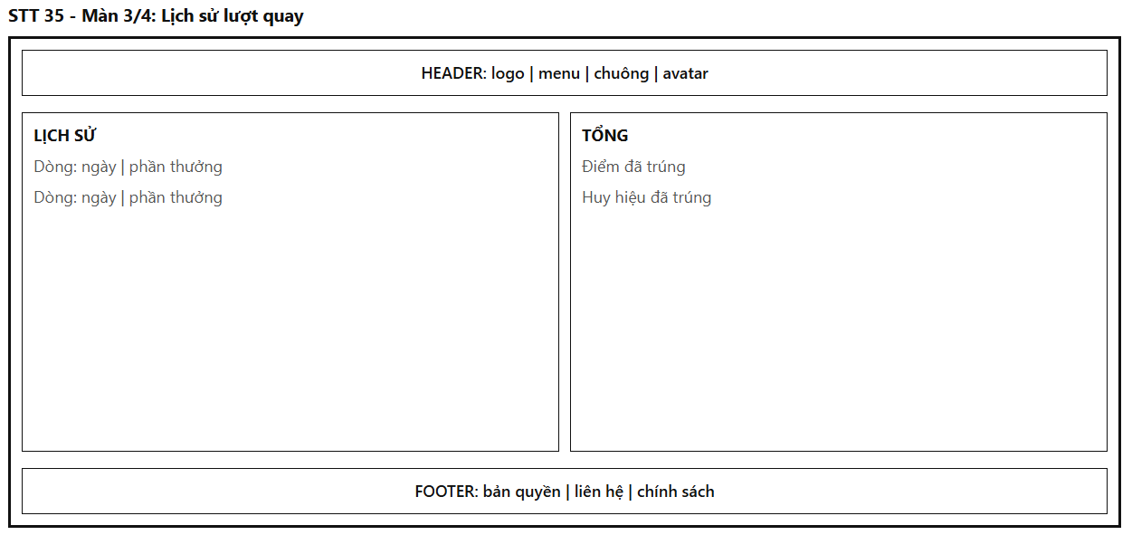
Mô tả:
Giao diện đóng vai trò trang nhật ký tra cứu các lần quay may mắn và thống kê tổng giá trị phần thưởng mà người dùng đã đạt được. Màn hình dùng khung chung gồm Header và Footer. Phần giữa chia làm 2 khối:
- Khối "LỊCH SỬ" (Cột trái):
  - Danh sách các lượt quay: Mỗi dòng hiển thị: Ngày giờ quay | Phần thưởng trúng được (VD: "Hôm nay 08:30 | +15 điểm xanh", "Hôm qua | Huy hiệu Người gieo mầm", "15/09 | +10 điểm xanh").
- Khối "TỔNG" (Cột phải):
  - Điểm đã trúng: Tổng số Điểm Xanh lũy kế người dùng đã quay trúng từ trước đến nay (VD: "245 Điểm Xanh").
  - Huy hiệu đã trúng: Tổng số huy hiệu sưu tập độc quyền đã nhận được từ vòng quay (VD: "3 huy hiệu").
- Quy tắc hoạt động:
Danh sách tự động sắp xếp theo thứ tự thời gian mới nhất lên đầu và lưu giữ lịch sử trong vòng 30 ngày gần nhất.
Mục đích:
Minh bạch hóa kết quả quay thưởng, giúp công dân dễ dàng theo dõi thành tích và tổng giá trị phần thưởng đã nhận được từ hoạt động điểm danh mỗi ngày.
Bảng hiển thị:
Nguyên nhân | Message | Giao diện hiển thị
Tài khoản chưa từng tham gia quay thưởng | "Bạn chưa có lượt quay nào. Hãy thử vận may hôm nay!" | Cột lịch sử thay bằng thông báo rỗng
Tải lịch sử thành công | Không có message | Cả 2 khối hiển thị đầy đủ danh sách lượt quay và tổng kết số liệu
Đang nạp dữ liệu lịch sử | Không có message | Cột lịch sử hiển thị khung chờ (skeleton loading)
Lỗi máy chủ khi truy vấn | "Không thể tải lịch sử lượt quay. Vui lòng thử lại" | Hiện dòng thông báo lỗi kèm nút "Thử lại"

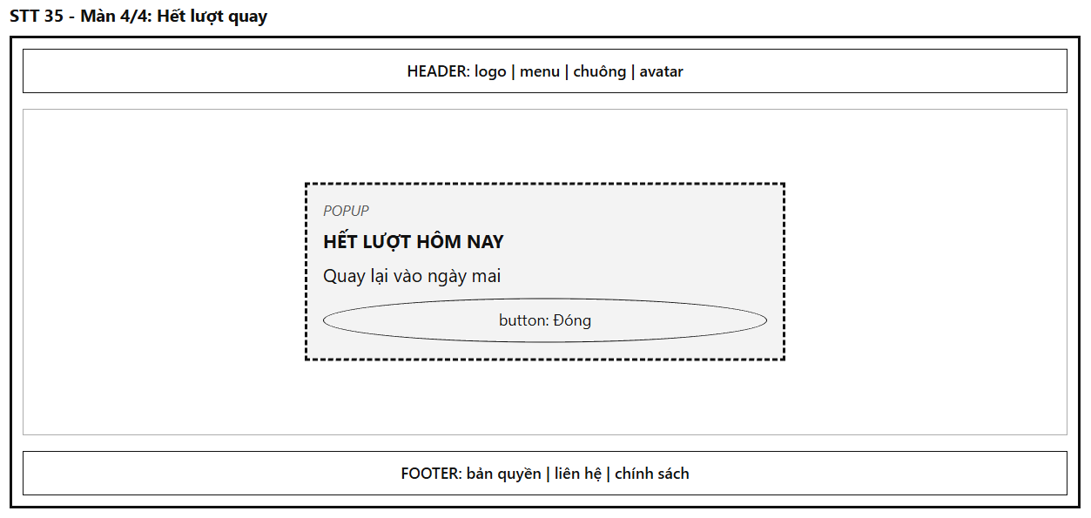
Hình 4.35: Giao diện Hệ thống điểm thưởng Công dân Xanh và quản trị đổi quà khuyến khích cộng đồng
Mô tả:
Popup hiện ở chính giữa màn hình, đè lên Màn 1 khi người dùng tiếp tục bấm nút "Quay ngay" trong khi lượt quay miễn phí trong ngày đã được sử dụng hết. Phần nền phía sau được phủ lớp mờ và người dùng không thao tác được với phần nền.
Popup gồm dòng nhỏ "POPUP", tiêu đề in đậm "HẾT LƯỢT HÔM NAY", dòng nội dung giải thích và nhắc hẹn "Quay lại vào ngày mai" (kèm đồng hồ đếm ngược thời gian đến 00:00 để nhận lượt quay mới), cùng một nút chức năng duy nhất:
- Nút "Đóng": Đóng popup và quay về giao diện chính của Màn 1.
Quy tắc hoạt động:
Người dùng có thể bấm nút "Đóng", bấm phím Esc hoặc nhấp chuột ra ngoài vùng nền mờ để đóng popup nhanh.
Mục đích:
Giải thích rõ ràng quy định giới hạn 01 lượt quay mỗi ngày, ngăn chặn hành vi spam thao tác và tạo sự mong đợi để công dân quay trở lại tương tác với ứng dụng vào ngày hôm sau.
Bảng hiển thị:
Nguyên nhân | Message | Giao diện hiển thị
Bấm "Quay ngay" khi số lượt quay = 0 | "Hôm nay bạn đã hết lượt quay" | Hiện popup ở giữa màn hình với tiêu đề "HẾT LƯỢT HÔM NAY", nền mờ
Bấm nút "Đóng", bấm Esc hoặc nhấp ra ngoài | Không có message | Đóng popup, giữ nguyên giao diện Màn 1 với nút "Quay ngay" làm mờ

36. Hiệu ứng thăng cấp danh hiệu: cửa sổ chúc mừng khi lên cấp, tự tạo bài chúc mừng lên bảng tin, xem lộ trình các cấp tiếp theo
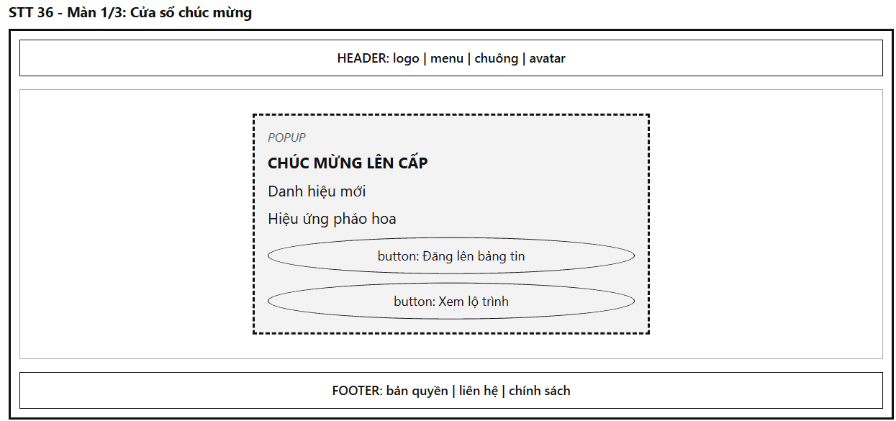
Mô tả:
Popup hiện ở chính giữa màn hình ngay khi công dân tích lũy đủ số Điểm Xanh để thăng hạng danh hiệu Công dân Xanh mới (sau khi được duyệt báo cáo bãi rác, check-in sự kiện thành công hoặc hoàn thành thử thách tuần). Phần nền phía sau được phủ lớp mờ và người dùng không thao tác được với phần nền.
Popup gồm dòng nhỏ "POPUP", tiêu đề in đậm "CHÚC MỪNG LÊN CẤP", cùng các thành phần đồ họa chúc mừng:
- Danh hiệu mới: Tên danh hiệu mới đạt được (VD: "Công dân Xanh Hạng Vàng") kèm biểu tượng huy hiệu 3D nổi bật.
- Hiệu ứng pháo hoa: Hiệu ứng hoạt họa pháo hoa và hoa giấy (confetti) rơi rực rỡ xung quanh huy hiệu tạo cảm xúc vinh danh trang trọng.
Khung nút chức năng:
- Nút "Đăng lên bảng tin": Chuyển sang Màn 2 (Bài chúc mừng tự tạo) để chia sẻ thành tích lên Bảng tin cộng đồng (Geo-Feed).
- Nút "Xem lộ trình": Chuyển sang Màn 3 (Lộ trình các cấp) để theo dõi các nấc thang danh hiệu tiếp theo và quyền lợi mở khóa.
Quy tắc hoạt động:
Popup kích hoạt tự động theo thời gian thực ngay khi điểm thưởng chạm ngưỡng thăng hạng. Người dùng có thể bấm phím Esc hoặc nhấp chuột ra ngoài vùng nền mờ để đóng popup mà không bắt buộc phải đăng bài.
Mục đích:
Tạo trải nghiệm vinh danh giàu cảm xúc và bất ngờ (Milestone Celebration), kịp thời ghi nhận sự kiên trì đóng góp của công dân cho phong trào bảo vệ môi trường đô thị.
Bảng hiển thị:
Nguyên nhân | Message | Giao diện hiển thị
Tài khoản tích lũy đủ điểm lên cấp mới | "Chúc mừng bạn đã thăng lên cấp {tên danh hiệu}!" | Hiện popup ở giữa màn hình kèm hiệu ứng pháo hoa rực rỡ, nền mờ
Bấm nút "Đăng lên bảng tin" | Không có message | Đóng popup Màn 1, chuyển sang Màn 2 (Bài chúc mừng tự tạo)
Bấm nút "Xem lộ trình" | Không có message | Đóng popup Màn 1, chuyển sang Màn 3 (Lộ trình các cấp)
Bấm phím Esc hoặc nhấp ra ngoài nền mờ | Không có message | Đóng popup, danh hiệu mới tự động cập nhật vào hồ sơ cá nhân

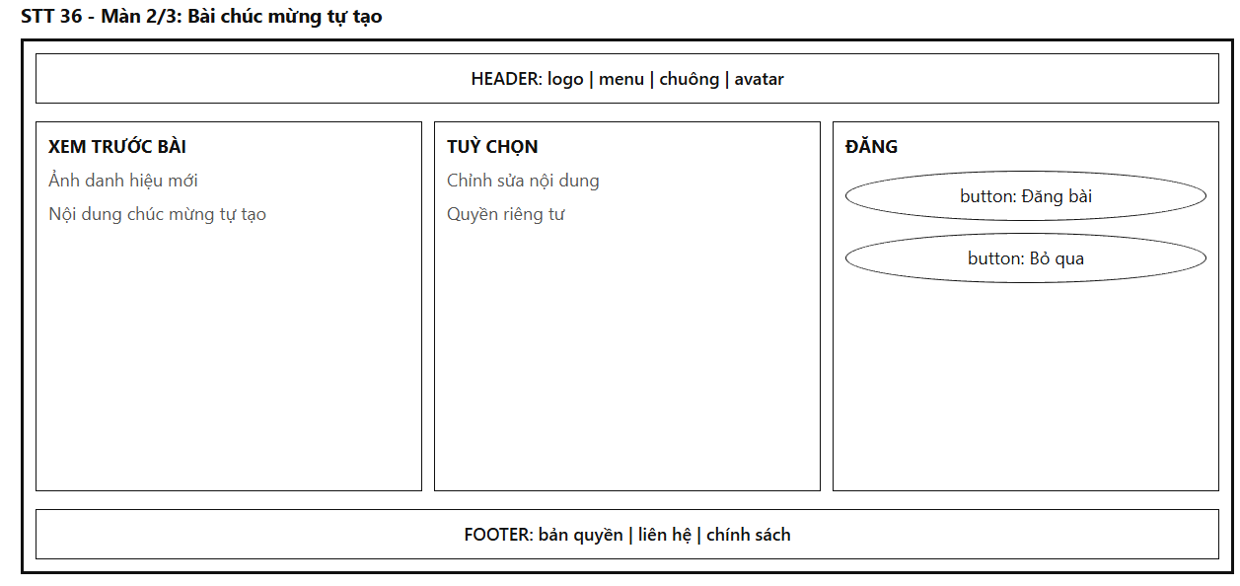
Mô tả:
Giao diện đóng vai trò khung soạn thảo chia sẻ thành tích tự động (Auto-generated Milestone Post), giúp người dùng lan tỏa tin vui thăng cấp lên mạng xã hội nội bộ mà không cần tự viết nội dung từ đầu. Màn hình dùng khung chung gồm Header (logo, menu, chuông, avatar) và Footer (bản quyền, liên hệ, chính sách). Phần giữa được chia thành 3 khối theo chiều ngang từ trái sang phải:
- Khối "XEM TRƯỚC BÀI" (Cột trái):
  - Ảnh danh hiệu mới: Thẻ vinh danh đồ họa được hệ thống kết xuất tự động (chứa avatar của người dùng, tên danh hiệu mới, huy hiệu và ngày đạt được).
  - Nội dung chúc mừng tự tạo: Đoạn văn bản mẫu được điền sẵn (VD: "Tôi vừa chính thức thăng cấp lên Công dân Xanh Hạng Vàng! Cùng chung tay hành động vì một thành phố xanh - sạch - đẹp nhé! 🌱✨").
- Khối "TUỲ CHỌN" (Cột giữa):
  - Chỉnh sửa nội dung: Ô nhập liệu cho phép người dùng viết thêm cảm nghĩ cá nhân hoặc giữ nguyên văn bản mặc định.
  - Quyền riêng tư: Tùy chọn phạm vi hiển thị bài viết gồm "Công khai" (toàn cộng đồng), "Bạn bè" hoặc "Chỉ mình tôi".
- Khối "ĐĂNG" (Cột phải):
  - Nút "Đăng bài": Đăng bài chia sẻ lên Bảng tin cộng đồng (STT 08) và chuyển người dùng về trang chủ.
  - Nút "Bỏ qua": Hủy chia sẻ bài viết vinh danh và quay về trang trước đó.
- Quy tắc hoạt động:
Bài viết đăng từ chức năng này được gắn nhãn chuyên mục "Vinh danh lên cấp", bạn bè và cộng đồng có thể vào thả cảm xúc sinh thái (STT 10) để chúc mừng.
Mục đích:
Tạo hiệu ứng lan tỏa cộng đồng (Social Proof), khơi dậy niềm tự hào cá nhân và truyền cảm hứng để nhiều người khác cùng tích cực tham gia bảo vệ môi trường.
Bảng hiển thị:
Nguyên nhân | Message | Giao diện hiển thị
Mở giao diện bài chúc mừng | Không có message | Tự động nạp sẵn hình ảnh huy hiệu và văn bản mẫu
Người dùng chỉnh sửa nội dung | Không có message | Khung xem trước ở cột trái tự động cập nhật văn bản thời gian thực
Bấm nút "Đăng bài" thành công | "Đã đăng bài chia sẻ thành tích lên bảng tin" | Toast thông báo 3 giây, điều hướng về Bảng tin Geo-Feed (STT 08)
Bấm nút "Bỏ qua" | Không có message | Hủy đăng bài, quay về giao diện trước đó mà không ảnh hưởng danh hiệu đã nhận
Lỗi đường truyền khi đăng bài | "Không thể đăng bài viết lúc này. Vui lòng thử lại" | Form giữ nguyên dữ liệu, hiện dòng lỗi màu đỏ phía trên nút

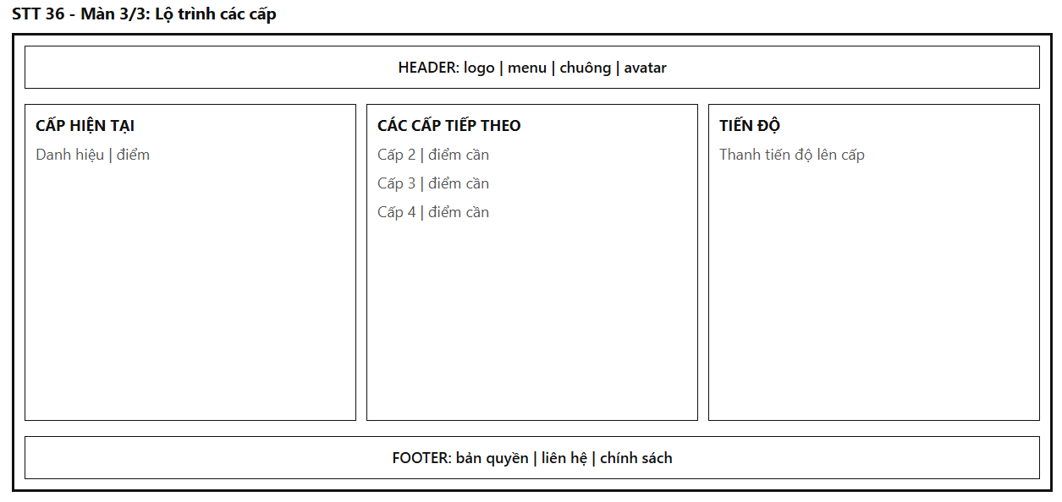
Hình 4.36: Giao diện Quản trị cấu hình tham số hệ thống, danh mục chất thải và sao lưu phục hồi CSDL
Mô tả:
Giao diện đóng vai trò bản đồ lộ trình thăng hạng Công dân Xanh (Green Citizen Tier Progression Map), minh bạch hóa toàn bộ hệ thống cấp bậc, điều kiện điểm số tích lũy và đặc quyền tương ứng của từng hạng thành viên. Màn hình dùng khung chung gồm Header và Footer. Phần giữa chia làm 3 khối:
- Khối "CẤP HIỆN TẠI" (Cột trái):
  - Danh hiệu | Điểm: Hiển thị tên cấp bậc hiện tại của người dùng (VD: "Cấp 3: Hạng Vàng") kèm tổng số Điểm Xanh đã tích lũy và danh sách các quyền lợi đang được hưởng (như: ưu tiên đổi quà cao cấp, mở khóa tính năng tạo sự kiện).
- Khối "CÁC CẤP TIẾP THEO" (Cột giữa):
  - Danh sách các nấc thang danh hiệu:
    - Cấp 1 (Hạng Đồng): 0 – 499 điểm (Cấp khởi đầu khi mới đăng ký tài khoản).
    - Cấp 2 (Hạng Bạc): 500 – 999 điểm (Mở khóa tính năng đổi voucher mua sắm).
    - Cấp 3 (Hạng Vàng): 1.000 – 1.999 điểm (Nhận huy hiệu vinh danh, ưu tiên xử lý báo cáo).
    - Cấp 4 (Hạng Kim Cương): Từ 2.000 điểm trở lên (Danh hiệu Đại sứ Môi trường, nhận quà tặng tài trợ cao cấp).
  - Mỗi cấp hiển thị rõ điểm số tối thiểu cần đạt và các đặc quyền mở khóa mới.
- Khối "TIẾN ĐỘ" (Cột phải):
  - Thanh tiến độ lên cấp: Thước đo tỷ lệ phần trăm thể hiện khoảng cách từ điểm hiện tại đến cấp bậc tiếp theo (VD: "Đã đạt 72% - Còn thiếu 280 điểm để lên Hạng Kim Cương").
- Quy tắc hoạt động:
Dữ liệu tiến độ tự động cập nhật mỗi khi người dùng hoàn thành một hành động được cộng điểm trên hệ thống.
Mục đích:
Cung cấp mục tiêu phấn đấu dài hạn, rõ ràng cho người dùng, giúp công dân nắm rõ các quyền lợi thiết thực sẽ nhận được khi tiếp tục đồng hành cùng các hoạt động bảo vệ môi trường đô thị.
Bảng hiển thị:
Nguyên nhân | Message | Giao diện hiển thị
Tải lộ trình cấp bậc thành công | Không có message | Cả 3 khối hiển thị đầy đủ thông tin cấp hiện tại, các cấp tiếp theo và thanh tiến độ
Người dùng đã đạt Cấp 4 (Kim Cương cao nhất) | "Bạn đã đạt danh hiệu cao nhất: Đại sứ Môi trường Kim Cương!" | Thanh tiến độ hiển thị 100% kèm nhãn "Đạt cấp tối đa"
Nhấp vào từng cấp bậc ở cột giữa | Không có message | Hiển thị bảng chi tiết các quyền lợi và quà tặng dành riêng cho cấp đó
Lỗi mạng khi tải lộ trình | "Không thể tải lộ trình cấp bậc. Vui lòng thử lại" | Khối lỗi thay thế danh sách kèm nút "Thử lại"

IV.4. Phân hệ các chức năng do sinh viên Lê Anh Tuấn thực hiện
Lê Anh Tuấn (37 – 48): Trí tuệ nhân tạo (Voice Assistant, Deduplication, Triage AI), bản đồ GIS dẫn:

37. Trợ lý giọng nói rảnh tay
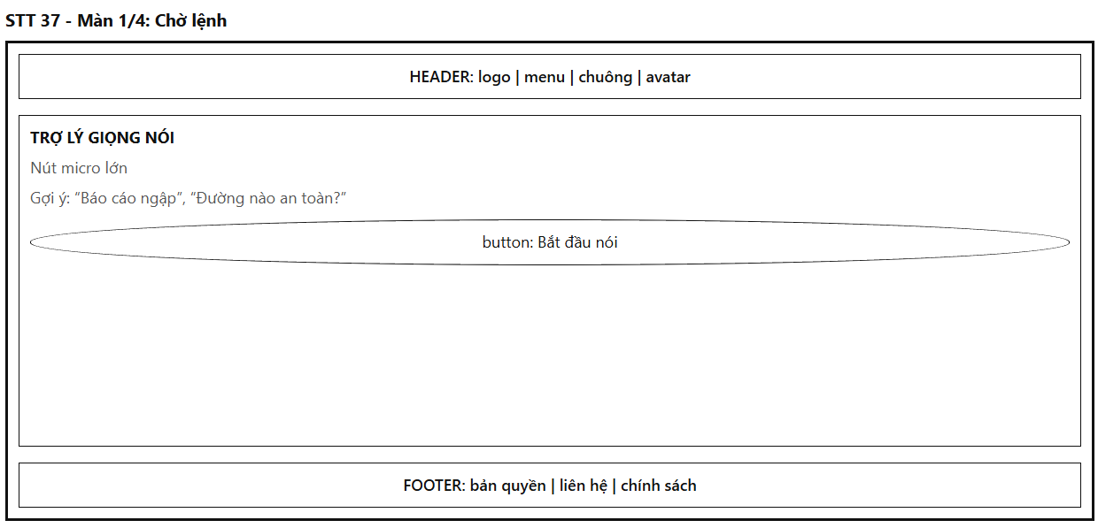
Mô tả:
Giao diện đóng vai trò trung tâm điều khiển trợ lý ảo tương tác bằng giọng nói rảnh tay (Hands-free Voice Assistant), hỗ trợ người dân thao tác nhanh trên hệ thống khi đang di chuyển ngoài đường, người cao tuổi hoặc người gặp khó khăn khi thao tác gõ bàn phím. Màn hình dùng khung chung gồm Header (logo, menu, chuông, avatar) và Footer (bản quyền, liên hệ, chính sách). Phần giữa là khối "TRỢ LÝ GIỌNG NÓI" toàn màn hình:
- Khối "TRỢ LÝ GIỌNG NÓI":
  - Nút micro lớn: Biểu tượng micro kích thước lớn nằm nổi bật ở chính giữa với hiệu ứng nhịp thở nhẹ (pulse animation).
  - Gợi ý câu lệnh mẫu: Danh sách các câu lệnh mẫu thực tế mà trợ lý hỗ trợ xử lý (VD: "Báo cáo bãi rác gần đây", "Đường nào an toàn không bị ngập?", "Xem số dư ví điểm", "Mở bản đồ chất lượng không khí").
  - Nút "Bắt đầu nói": Kích hoạt mở micro của thiết bị để bắt đầu thu âm và chuyển sang Màn 2 (Đang nghe).
- Khung thao tác & Quy tắc hoạt động:
  - Hệ thống kiểm tra quyền truy cập microphone trên trình duyệt. Nếu người dùng từ chối cấp quyền hoặc micro bị khóa, hệ thống sẽ kích hoạt mở Màn 4 (Popup quyền micro bị từ chối).
  - Người dùng có thể nhấp trực tiếp vào một câu lệnh gợi ý để trợ lý xử lý ngay lập tức mà không cần phát âm.
Mục đích:
Cung cấp phương thức giao tiếp tự nhiên và an toàn, nâng cao khả năng tiếp cận ứng dụng (Accessibility) cho người dân trong mọi hoàn cảnh di chuyển ngoài hiện trường.
Bảng hiển thị:
Nguyên nhân | Message | Giao diện hiển thị
Chưa cấp quyền Micro khi bấm bắt đầu | Không có message | Kích hoạt mở Màn 4 (Popup Quyền micro bị từ chối)
Cấp quyền Micro thành công và bấm "Bắt đầu nói" | Không có message | Chuyển sang Màn 2 (Đang nghe), micro bắt đầu thu âm
Nhấp vào một câu lệnh gợi ý trên màn hình | Không có message | Tự động nhận diện câu lệnh đó và chuyển thẳng sang Màn 3
Thiết bị không hỗ trợ nhận diện giọng nói | "Trình duyệt không hỗ trợ nhận dạng giọng nói. Hãy dùng bàn phím" | Nút micro bị làm mờ, hiện thông báo lỗi
Mất kết nối mạng khi mở trợ lý | "Không thể khởi động trợ lý ảo. Vui lòng thử lại" | Hiện thông báo lỗi kèm nút "Thử lại"

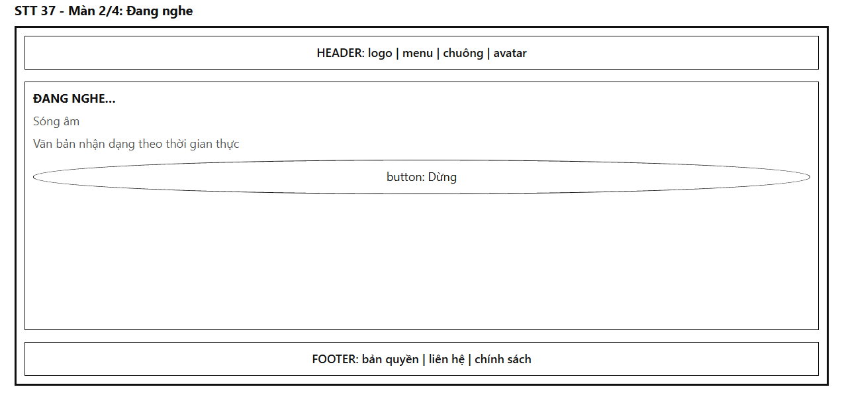
Mô tả:
Giao diện đóng vai trò trạng thái thu âm và nhận diện giọng nói thành văn bản theo thời gian thực (Real-time Speech-to-Text). Màn hình dùng khung chung gồm Header và Footer. Phần giữa là khối "ĐANG NGHE...":
- Khối "ĐANG NGHE...":
  - Sóng âm (Waveform Animation): Dải sóng âm dao động màu xanh lá chuyển động nhịp nhàng theo âm lượng và tần số giọng nói thực tế của người dùng.
  - Văn bản nhận dạng theo thời gian thực: Hiển thị tức thì từng từ ngữ mà người dùng vừa phát âm lên màn hình với độ trễ dưới 200ms để người dùng theo dõi và kiểm tra.
  - Nút "Dừng": Cho phép người dùng bấm để chủ động kết thúc câu nói sớm và yêu cầu trợ lý xử lý lệnh ngay lập tức.
- Quy tắc hoạt động:
Nếu người dùng ngừng nói quá 3 giây, hệ thống tự động nhận biết câu lệnh đã hoàn tất, tự động dừng thu âm và chuyển sang Màn 3 (Kết quả lệnh). Nếu sau 10 giây không có âm thanh phát ra, hệ thống tự động hủy thu âm và quay lại Màn 1.
Mục đích:
Cung cấp phản hồi thị giác trực quan xác nhận hệ thống đang lắng nghe chính xác từng từ ngữ, giúp người dùng an tâm phát âm mà không lo bị ngắt quãng.
Bảng hiển thị:
Nguyên nhân | Message | Giao diện hiển thị
Đang thu âm giọng nói người dùng | Không có message | Sóng âm dao động liên tục, văn bản nhận diện hiển thị tức thời
Người dùng ngừng nói 3 giây hoặc bấm nút "Dừng" | "Đang xử lý câu lệnh…" | Sóng âm dừng lại, chuyển sang Màn 3 (Kết quả lệnh)
Không phát hiện âm thanh trong 10 giây | "Không nghe thấy giọng nói của bạn" | Tự động hủy thu âm và quay về Màn 1
Môi trường xung quanh có quá nhiều tạp âm | "Âm thanh không rõ ràng. Vui lòng nói lại gần micro hơn" | Dòng cảnh báo màu vàng hiển thị phía trên nút Dừng
Mất kết nối mạng trong lúc thu âm | "Mất kết nối. Vui lòng thử lại" | Tự động dừng thu âm và quay về Màn 1 kèm toast lỗi

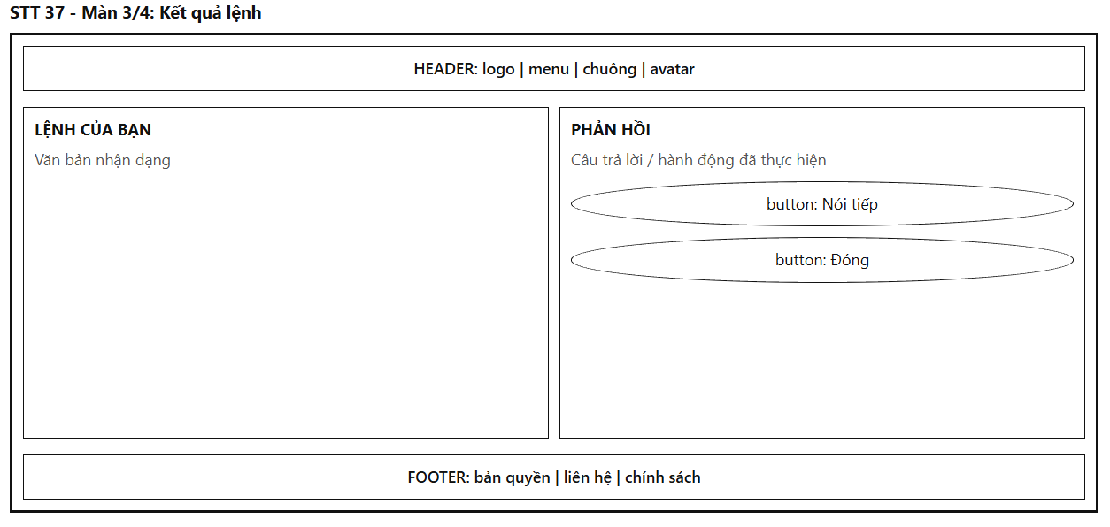
Mô tả:
Giao diện đóng vai trò trang phản hồi và thực thi hành động của trợ lý ảo dựa trên ý định (Intent) của câu lệnh giọng nói vừa phân tích. Màn hình dùng khung chung gồm Header và Footer. Phần giữa chia làm 2 khối theo chiều ngang từ trái sang phải:
- Khối "LỆNH CỦA BẠN" (Cột trái):
  - Văn bản nhận dạng: Hiển thị lại toàn văn câu nói của người dùng đã được AI chuẩn hóa chính tả và ngắt câu (VD: "Báo cáo bãi rác ngã tư Lê Lợi").
- Khối "PHẢN HỒI" (Cột phải):
  - Câu trả lời / Hành động đã thực hiện: Câu trả lời văn bản kèm giọng đọc AI tự động phát qua loa thiết bị (Text-to-Speech) và thẻ điều hướng tương ứng:
    - Nếu lệnh tra cứu: Trả lời ngắn gọn số liệu (VD: "Chất lượng không khí Quận 1 hôm nay ở mức Tốt, AQI 42").
    - Nếu lệnh điều hướng: Tự động mở chức năng liên quan (VD: Tự động chuyển sang form Báo cáo sự cố STT 01 và điền sẵn mô tả ban đầu).
  - Nút "Nói tiếp": Kích hoạt lại micro và quay về Màn 2 để tiếp tục hội thoại hoặc ra lệnh kế tiếp.
  - Nút "Đóng": Thoát khỏi giao diện trợ lý giọng nói và chuyển sang màn hình chức năng vừa yêu cầu.
Mục đích:
Hoàn tất chu trình điều khiển rảnh tay, thực thi chính xác yêu cầu của công dân và phản hồi tức thì cả bằng hình ảnh lẫn âm thanh sinh động.
Bảng hiển thị:
Nguyên nhân | Message | Giao diện hiển thị
Nhận diện đúng ý định và thực thi thành công | "Trợ lý: {câu phản hồi}" | Cột phải hiển thị kết quả và phát âm thanh phản hồi qua loa
Không hiểu được ý định câu lệnh | "Xin lỗi, tôi chưa hiểu lệnh này. Bạn có thể thử lại các câu gợi ý" | Cột phải hiển thị hướng dẫn kèm các câu lệnh mẫu
Bấm nút "Nói tiếp" | Không có message | Mở lại micro và chuyển sang Màn 2 (Đang nghe)
Bấm nút "Đóng" | Không có message | Đóng trợ lý giọng nói, chuyển sang màn hình chức năng đã yêu cầu

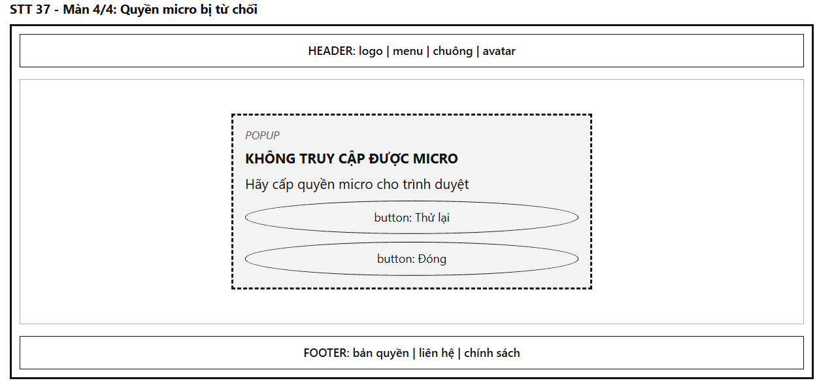
Mô tả:
Popup hiện ở chính giữa màn hình, đè lên Màn 1 khi trình duyệt hoặc hệ điều hành từ chối cho phép trang web truy cập microphone. Phần nền phía sau được phủ lớp mờ và người dùng không thao tác được với phần nền.
Popup gồm dòng nhỏ "POPUP", tiêu đề in đậm màu cam "KHÔNG TRUY CẬP ĐƯỢC MICRO", dòng nội dung hướng dẫn "Hãy cấp quyền micro cho trình duyệt" (kèm hình minh họa bấm vào biểu tượng ổ khóa trên thanh địa chỉ URL để bật quyền), cùng hai nút chức năng:
- Nút "Thử lại": Kích hoạt lại yêu cầu xin cấp quyền microphone của trình duyệt. Nếu thành công sẽ đóng popup và quay về Màn 1 ở trạng thái sẵn sàng.
- Nút "Đóng": Đóng popup và quay về Màn 1 để người dùng thao tác bằng phím bấm thông thường.
Mục đích:
Cung cấp chỉ dẫn xử lý lỗi rõ ràng, giúp người dùng biết cách tự mở khóa quyền micro trên thiết bị để tiếp tục sử dụng tính năng rảnh tay.
Bảng hiển thị:
Nguyên nhân | Message | Giao diện hiển thị
Trình duyệt đang chặn quyền Micro | "Trình duyệt đang chặn truy cập micro" | Hiện popup ở giữa màn hình với tiêu đề "KHÔNG TRUY CẬP ĐƯỢC MICRO", nền mờ
Bấm nút "Thử lại" và cấp quyền thành công | "Đã cấp quyền micro thành công" | Đóng popup, Màn 1 sẵn sàng thu âm
Bấm nút "Thử lại" nhưng vẫn bị chặn | "Micro vẫn đang bị chặn. Vui lòng kiểm tra cài đặt trình duyệt" | Dòng cảnh báo màu đỏ hiện trong popup
Bấm nút "Đóng" hoặc bấm phím Esc | Không có message | Đóng popup, người dùng chuyển sang thao tác bằng tay

38. AI phát hiện báo cáo trùng lặp hoặc tương tự
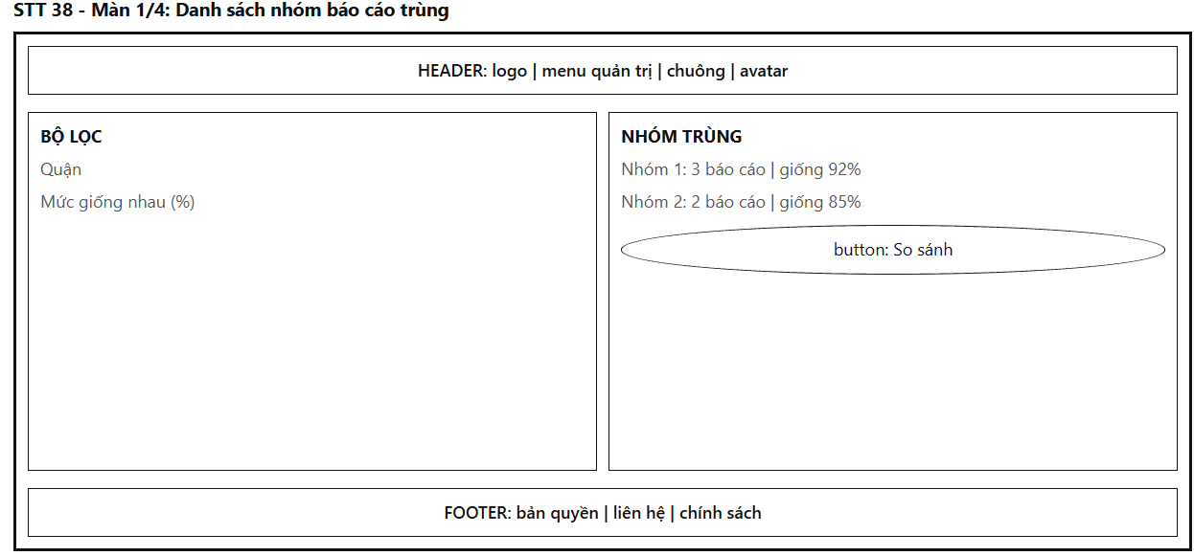
Mô tả:
Giao diện đóng vai trò bảng điều khiển thông minh dành cho Quản trị viên và Cán bộ tiếp nhận xử lý rác thải (AI Deduplication Dashboard), tự động gom cụm các phản ánh sự cố môi trường trùng lặp do nhiều người dân cùng chụp ảnh và gửi báo cáo về một địa điểm bãi rác trong cùng một khoảng thời gian. Màn hình dùng khung chung gồm Header (logo, menu quản trị, chuông, avatar) và Footer (bản quyền, liên hệ, chính sách). Phần giữa được chia thành 2 khối theo chiều ngang từ trái sang phải:
- Khối "BỘ LỌC" (Cột trái):
  - Quận: Tùy chọn lọc các cụm báo cáo trùng theo từng quận/huyện quản lý.
  - Mức giống nhau (%): Thanh trượt hoặc ô chọn tỷ lệ tương đồng do AI phát hiện (VD: lọc các cụm giống nhau > 70%, > 80%, > 90%).
- Khối "NHÓM TRÙNG" (Cột phải):
  - Danh sách cụm báo cáo trùng: Mỗi cụm hiển thị: Tên nhóm | Số lượng báo cáo bị trùng lặp | Tỷ lệ tương đồng AI tính toán (VD: "Nhóm 1: 3 báo cáo | giống 92%", "Nhóm 2: 2 báo cáo | giống 85%").
  - Nút "So sánh": Nằm trên từng cụm báo cáo, nhấp vào để chuyển sang Màn 2 (So sánh báo cáo).
- Khung thao tác & Quy tắc hoạt động:
  - Chỉ tài khoản có vai trò Quản trị viên (Admin) hoặc Điều phối viên môi trường mới có quyền truy cập.
  - Thuật toán AI kết hợp đối soát 3 yếu tố: Khoảng cách tọa độ GPS (< 50m), khoảng cách thời gian (< 48 giờ) và độ tương đồng hình ảnh hiện trường (Computer Vision Image Embedding > 80%).
Mục đích:
Loại bỏ tình trạng trùng lặp hồ sơ, giảm tải khối lượng kiểm tra cho cán bộ hiện trường và ngăn ngừa việc điều động nhiều xe thu gom rác đến cùng một địa điểm bãi rác tự phát.
Bảng hiển thị:
Nguyên nhân | Message | Giao diện hiển thị
Không có báo cáo nào bị trùng lặp | "Không phát hiện báo cáo trùng lặp nào" | Cột phải hiển thị thông báo trạng thái rỗng an toàn
Thay đổi ngưỡng tỷ lệ tương đồng (%) | Không có message | Danh sách các nhóm trùng tự động cập nhật theo ngưỡng lọc mới
Bấm nút "So sánh" trên một nhóm | Không có message | Chuyển sang Màn 2 (So sánh báo cáo)
AI đang phân tích dữ liệu ngầm | "AI đang phân tích dữ liệu hình ảnh và toạ độ…" | Cột nhóm trùng hiển thị vòng quay loading
Lỗi máy chủ AI | "Không thể kết nối dịch vụ AI. Vui lòng thử lại" | Khối lỗi thay thế danh sách kèm nút "Thử lại"

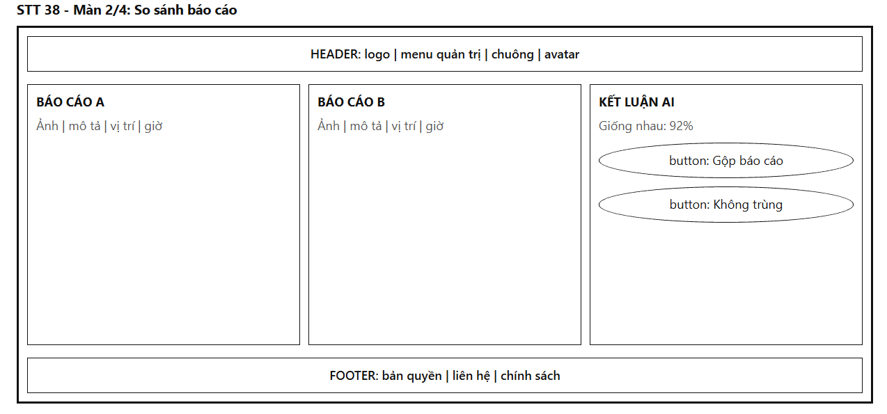
Mô tả:
Giao diện đóng vai trò bảng đối chứng song song hai báo cáo nghi vấn (Side-by-Side Comparison), cho phép cán bộ so sánh trực quan từng chi tiết để đưa ra quyết định gộp hồ sơ hay giữ nguyên độc lập. Màn hình dùng khung chung gồm Header và Footer. Phần giữa chia làm 3 khối theo chiều ngang từ trái sang phải:
- Khối "BÁO CÁO A" (Cột trái):
  - Chi tiết báo cáo gốc: Ảnh chụp hiện trường | Mô tả của công dân A | Tọa độ và địa chỉ | Ngày giờ gửi (VD: 08:15 15/09).
- Khối "BÁO CÁO B" (Cột giữa):
  - Chi tiết báo cáo trùng lặp: Ảnh chụp hiện trường từ góc chụp của công dân B | Mô tả của công dân B | Tọa độ và địa chỉ | Ngày giờ gửi (VD: 09:30 15/09).
- Khối "KẾT LUẬN AI" (Cột phải):
  - Chỉ số phân tích: Tỷ lệ giống nhau AI tính toán (VD: "Giống nhau: 92%").
  - Nút "Gộp báo cáo": Kích hoạt mở Màn 3 (Popup xác nhận gộp).
  - Nút "Không trùng": Đánh dấu đây là 2 sự cố riêng biệt (False Positive), tách cụm và đưa cả hai vào luồng xử lý độc lập.
- Quy tắc hoạt động:
Cán bộ có thể nhấp vào từng ảnh để phóng to hoặc xem ảnh so sánh trước/sau để đối chiếu góc chụp các bọc rác và vật cản xung quanh.
Mục đích:
Cung cấp bằng chứng thị giác trực quan, khoa học giúp cán bộ ra quyết định chính xác trong vài giây mà không cần phải đến hiện trường thẩm tra lại.
Bảng hiển thị:
Nguyên nhân | Message | Giao diện hiển thị
Mở màn hình so sánh thành công | Không có message | Hiển thị song song hai báo cáo A và B cùng kết luận phân tích của AI
Bấm nút "Gộp báo cáo" | Không có message | Mở Màn 3 (Popup xác nhận gộp), làm mờ màn hình nền
Bấm nút "Không trùng" | "Đã đánh dấu 2 báo cáo không trùng lặp" | Toast thông báo 3 giây, quay về danh sách Màn 1
Đang nạp hình ảnh đối chứng | Không có message | Khung ảnh hiển thị hiệu ứng skeleton loading
Lỗi tải ảnh báo cáo | "Không thể tải hình ảnh hiện trường. Vui lòng thử lại" | Khung ảnh hiện biểu tượng lỗi kèm nút tải lại

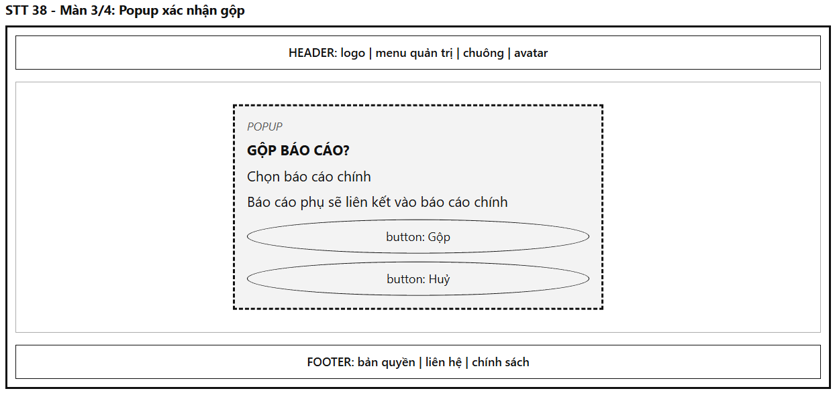
Mô tả:
Popup hiện ở chính giữa màn hình, đè lên Màn 2 khi cán bộ bấm nút "Gộp báo cáo". Phần nền phía sau được phủ lớp mờ và người dùng không thao tác được với phần nền.
Popup gồm dòng nhỏ "POPUP", tiêu đề in đậm "GỘP BÁO CÁO?", các tùy chọn cấu hình gộp:
- Chọn báo cáo chính: Hộp chọn (radio button) cho phép chỉ định Báo cáo A hoặc Báo cáo B làm hồ sơ gốc (mặc định chọn báo cáo gửi sớm hơn hoặc có ảnh rõ hơn).
- Dòng giải thích: "Báo cáo phụ sẽ liên kết vào báo cáo chính" (nêu rõ báo cáo phụ sẽ được chuyển thành bản ghi đính kèm, không tạo thêm phiếu việc cho đội thu gom).
Khung nút chức năng:
- Nút "Gộp": Thực hiện gộp hồ sơ trên máy chủ, đóng Màn 3 và kích hoạt mở Màn 4 (Thông báo gộp thành công).
- Nút "Huỷ": Hủy thao tác gộp, đóng popup và quay lại giao diện so sánh ở Màn 2.
Quy tắc hoạt động:
Quyền lợi của người gửi báo cáo phụ vẫn được bảo lưu: Người gửi báo cáo phụ vẫn được nhận điểm thưởng Công dân Xanh khi bãi rác chính được dọn dẹp sạch.
Mục đích:
Xác nhận rõ ràng hồ sơ gốc làm căn cứ điều phối công nhân môi trường, đồng thời bảo đảm quyền lợi cộng điểm cho cả hai công dân đã có công phát hiện rác.
Bảng hiển thị:
Nguyên nhân | Message | Giao diện hiển thị
Mở popup xác nhận gộp | Không có message | Mặc định tích chọn báo cáo gửi sớm hơn làm báo cáo chính
Bấm nút "Huỷ" hoặc bấm phím Esc | Không có message | Đóng popup, giữ nguyên màn hình so sánh Màn 2
Bấm nút "Gộp" thành công | Không có message | Đóng Màn 3, kích hoạt mở Màn 4 (Thông báo gộp thành công)
Đang gửi lệnh gộp lên hệ thống | "Đang xử lý gộp báo cáo…" | Nút "Gộp" ở trạng thái loading xoay tròn, nút "Huỷ" bị làm mờ
Lỗi máy chủ khi gộp | "Không thể gộp báo cáo lúc này. Vui lòng thử lại" | Hiện dòng thông báo lỗi màu đỏ trong popup

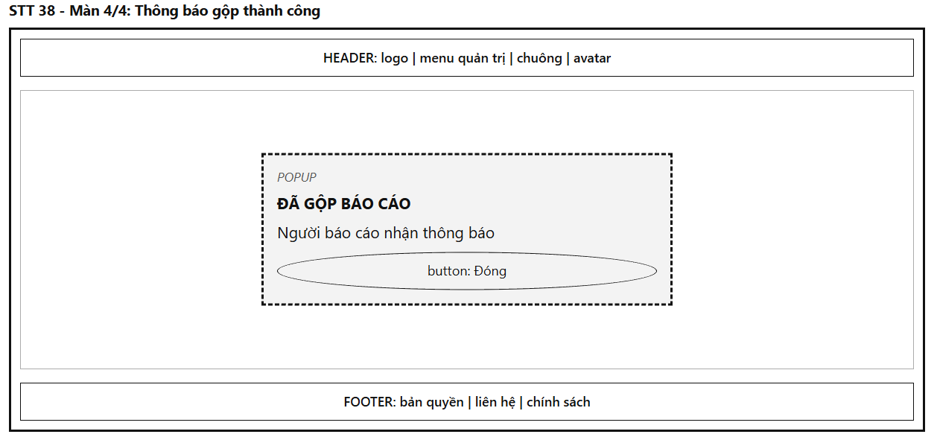
Mô tả:
Popup hiện ở chính giữa màn hình, đè lên Màn 2 sau khi hệ thống hoàn tất xử lý liên kết gộp hồ sơ. Phần nền phía sau được phủ lớp mờ và người dùng không thao tác được với phần nền.
Popup gồm dòng nhỏ "POPUP", tiêu đề in đậm "ĐÃ GỘP BÁO CÁO", dòng nội dung giải thích "Người báo cáo nhận thông báo" (hệ thống tự động gửi thông báo push/chuông đến tài khoản của công dân gửi báo cáo phụ, thông báo sự cố của họ đã được ghi nhận và liên kết vào hồ sơ xử lý chung), cùng một nút chức năng duy nhất:
- Nút "Đóng": Đóng popup và tự động điều hướng cán bộ quay về Màn 1 (Danh sách nhóm báo cáo trùng) để tiếp tục duyệt các cụm báo cáo khác.
Mục đích:
Xác nhận việc xử lý dữ liệu hoàn tất và minh bạch thông tin đến người dân, giúp công dân an tâm rằng phản ánh của mình đã được tiếp nhận chứ không bị hủy bỏ hay lãng quên.
Bảng hiển thị:
Nguyên nhân | Message | Giao diện hiển thị
Gộp báo cáo thành công | "Người báo cáo nhận thông báo" | Hiện popup ở giữa màn hình với tiêu đề "ĐÃ GỘP BÁO CÁO", nền mờ
Bấm nút "Đóng" hoặc nhấp ngoài nền mờ | Không có message | Đóng popup, quay về Màn 1 với danh sách cụm trùng được làm mới

39. AI tóm tắt sự cố và gợi ý mức độ ưu tiên xử lý
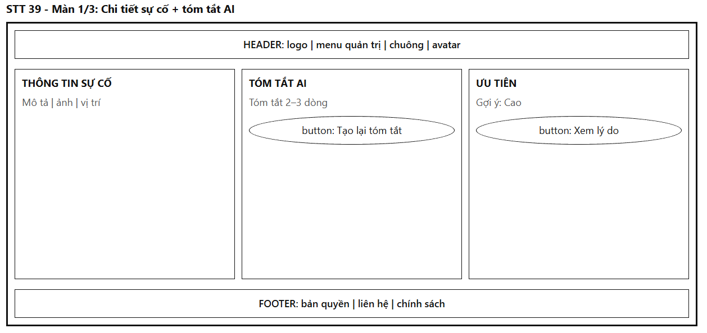
Mô tả:
Giao diện đóng vai trò màn hình hỗ trợ thẩm định thông minh dành cho Cán bộ tiếp nhận và Điều phối viên môi trường, ứng dụng mô hình ngôn ngữ lớn (LLM AI) để đọc hiểu nhanh văn bản báo cáo dài của công dân, tự động tóm tắt thành 2-3 câu cô đọng và đưa ra mức khuyến nghị ưu tiên xử lý ban đầu. Màn hình dùng khung chung gồm Header (logo, menu quản trị, chuông, avatar) và Footer (bản quyền, liên hệ, chính sách). Phần giữa được chia thành 3 khối theo chiều ngang từ trái sang phải:
- Khối "THÔNG TIN SỰ CỐ" (Cột trái):
  - Dữ liệu nguyên văn: Hiển thị toàn bộ thông tin gốc do người dân gửi lên gồm: Mô tả chi tiết ban đầu | Ảnh/video hiện trường | Tọa độ GPS và địa chỉ hành chính.
- Khối "TÓM TẮT AI" (Cột giữa):
  - Tóm tắt 2–3 dòng: Đoạn văn bản cô đọng do AI tự động kết xuất, nêu bật loại rác chính, quy mô ước tính và tác động môi trường (VD: "Bãi rác thải sinh hoạt ùn ứ dài khoảng 15m chắn lối đi ngõ 128 Lê Lợi, bốc mùi hôi thối nồng nặc và có nguy cơ tràn xuống cống thoát nước mưa").
  - Nút "Tạo lại tóm tắt": Cho phép gửi yêu cầu mô hình AI phân tích và viết lại bản tóm tắt khác nếu bản hiện tại chưa bao quát đủ ý.
- Khối "ƯU TIÊN" (Cột phải):
  - Gợi ý AI: Hiển thị mức độ ưu tiên xử lý do AI đề xuất dựa trên phân tích rủi ro (VD: "Gợi ý: Cao" tô màu cam/đỏ).
  - Nút "Xem lý do": Chuyển sang Màn 2 (Gợi ý mức ưu tiên) để xem bảng phân tích chi tiết các tiêu chí chấm điểm của AI.
- Khung thao tác & Quy tắc hoạt động:
  - Chỉ tài khoản có vai trò Quản trị viên (Admin) hoặc Điều phối viên mới có quyền truy cập.
  - Tiến trình tóm tắt và đánh giá ưu tiên diễn ra hoàn toàn tự động ngay khi báo cáo được gửi vào hệ thống.
Mục đích:
Giúp cán bộ tiếp nhận rút ngắn 70% thời gian đọc duyệt hồ sơ, nhanh chóng nắm bắt bản chất sự cố để phân công xe thu gom và công nhân dọn rác đúng thời hạn cam kết SLA.
Bảng hiển thị:
Nguyên nhân | Message | Giao diện hiển thị
AI hoàn tất tóm tắt và đánh giá | Không có message | Cột Tóm tắt AI và Ưu tiên hiển thị đầy đủ thông tin phân tích
Bấm nút "Tạo lại tóm tắt" | "Đang tạo lại bản tóm tắt AI…" | Khối giữa hiển thị vòng quay loading, sau 2 giây cập nhật nội dung mới
Bấm nút "Xem lý do" | Không có message | Chuyển sang Màn 2 (Gợi ý mức ưu tiên)
Mô tả của công dân quá ngắn (< 10 ký tự) | "Mô tả sự cố quá ngắn để AI tóm tắt" | Cột Tóm tắt AI hiển thị nguyên văn nội dung kèm ghi chú
Lỗi máy chủ AI | "Không thể kết nối dịch vụ AI. Vui lòng thử lại" | Khối tóm tắt hiện dòng báo lỗi kèm nút "Thử lại"

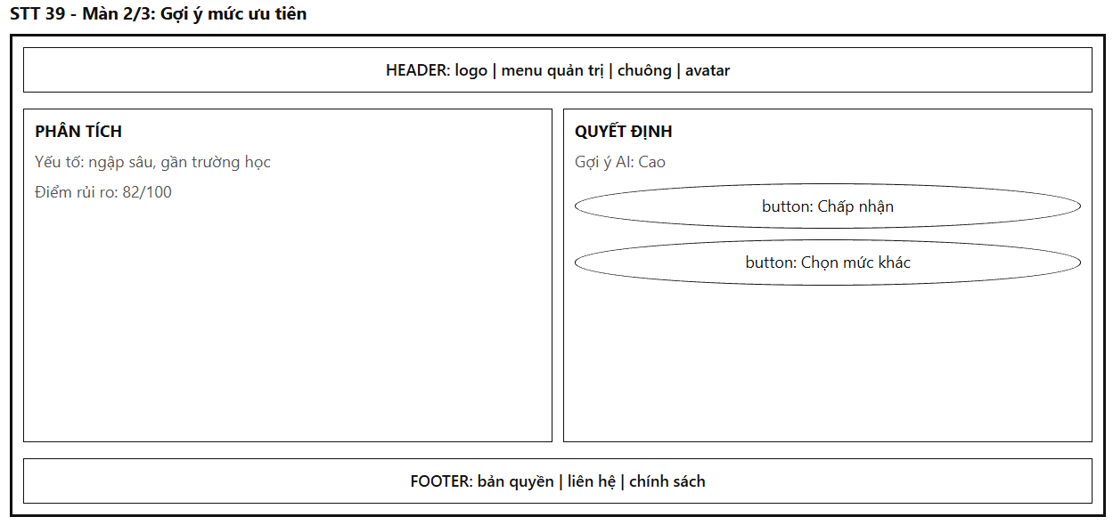
Mô tả:
Giao diện đóng vai trò bảng giải trình quyết định của AI (Explainable AI - XAI), minh bạch hóa các căn cứ phân tích logic và điểm số rủi ro để cán bộ đối soát trước khi chốt mức độ xử lý chính thức. Màn hình dùng khung chung gồm Header và Footer. Phần giữa chia làm 2 khối theo chiều ngang từ trái sang phải:
- Khối "PHÂN TÍCH" (Cột trái):
  - Yếu tố tác động (Risk Factors): Các yếu tố nhạy cảm xung quanh vị trí bãi rác được AI phát hiện từ hình ảnh và bản đồ GIS (VD: "Ngập úng sâu khi trời mưa", "Gần trường tiểu học < 50m", "Chắn lối đi ngõ hẻm", "Chứa chất thải nguy hại y tế").
  - Điểm rủi ro: Điểm số nguy cơ tổng hợp từ 0 đến 100 (VD: "Điểm rủi ro: 82/100 - Mức cao").
- Khối "QUYẾT ĐỊNH" (Cột phải):
  - Đề xuất chính thức: "Gợi ý AI: Cao".
  - Nút "Chấp nhận": Đồng thuận với khuyến nghị của AI, gán trực tiếp mức ưu tiên "Cao" vào phiếu việc và chuyển ngay sang bước điều phối xe dọn rác.
  - Nút "Chọn mức khác": Mở Màn 3 (Popup xác nhận đổi mức ưu tiên) nếu cán bộ nhận định mức ưu tiên thực tế cần tăng hoặc giảm so với AI.
- Quy tắc hoạt động:
Mức ưu tiên gắn liền với thời hạn cam kết giải quyết (SLA): Khẩn cấp (trong 4 giờ), Cao (trong 12 giờ), Trung bình (trong 24 giờ), Thấp (trong 48 giờ).
Mục đích:
Đảm bảo tính minh bạch và có thể giải trình của thuật toán AI, đồng thời duy trì sự kiểm soát của con người (Human-in-the-loop) để đưa ra quyết định điều phối hợp lý nhất.
Bảng hiển thị:
Nguyên nhân | Message | Giao diện hiển thị
Tải tiêu chí phân tích thành công | Không có message | Cột Phân tích hiển thị danh sách các yếu tố rủi ro và điểm số cụ thể
Bấm nút "Chấp nhận" | "Đã thiết lập mức độ ưu tiên: Cao" | Toast thông báo 3 giây, lưu mức ưu tiên và chuyển sang bước điều phối xe
Bấm nút "Chọn mức khác" | Không có message | Mở Màn 3 (Popup xác nhận đổi mức ưu tiên), làm mờ màn hình nền
Không phát hiện yếu tố nhạy cảm | "Không phát hiện yếu tố rủi ro đặc biệt" | Điểm rủi ro hiển thị mức Thấp/Trung bình (< 50)
Lỗi thuật toán tính điểm rủi ro | "Lỗi phân tích rủi ro. Vui lòng thử lại" | Khối lỗi thay thế nội dung kèm nút "Thử lại"

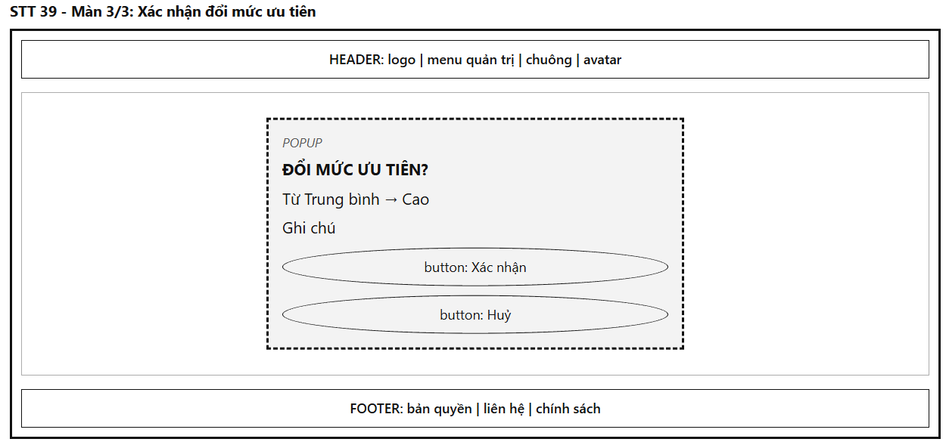
Mô tả:
Popup hiện ở chính giữa màn hình, đè lên Màn 2 khi cán bộ muốn điều chỉnh lại mức ưu tiên khác với mức AI khuyến nghị. Phần nền phía sau được phủ lớp mờ và người dùng không thao tác được với phần nền.
Popup gồm dòng nhỏ "POPUP", tiêu đề in đậm "ĐỔI MỨC ƯU TIÊN?", các trường thông tin:
- Mức thay đổi: Thể hiện rõ ràng sự điều chỉnh (VD: "Từ Trung bình → Cao" hoặc ngược lại).
- Ô Ghi chú: Khung nhập lý do điều chỉnh bắt buộc (tối đa 200 ký tự, VD: "Bãi rác chắn cổng trường học, cần điều xe dọn gấp trước giờ học sinh tan trường").
Khung nút chức năng:
- Nút "Xác nhận": Lưu mức ưu tiên mới cùng lý do giải trình vào nhật ký kiểm toán (Audit Log), đóng popup và cập nhật trạng thái phiếu việc.
- Nút "Huỷ": Hủy thao tác đổi mức, đóng popup và giữ nguyên gợi ý ban đầu của AI.
Quy tắc hoạt động:
Bắt buộc cán bộ phải nhập lý do vào ô Ghi chú khi thay đổi mức ưu tiên của AI để phục vụ công tác hậu kiểm và làm dữ liệu phản hồi giúp huấn luyện lại mô hình AI (Model Retraining).
Mục đích:
Ghi nhận sự can thiệp của con người vào quyết định tự động của AI, lưu vết giải trình minh bạch và làm giàu tập dữ liệu học máy cho hệ thống.

Bảng hiển thị:
Nguyên nhân | Message | Giao diện hiển thị
Để trống ô Ghi chú mà bấm "Xác nhận" | "Vui lòng nhập lý do thay đổi mức ưu tiên" | Viền ô ghi chú chuyển đỏ, dòng lỗi dưới ô
Nhập lý do hợp lệ và bấm "Xác nhận" | "Đã cập nhật mức ưu tiên mới thành công" | Đóng popup, cập nhật mức ưu tiên mới và quay về màn hình điều phối xe
Bấm nút "Huỷ" hoặc bấm phím Esc | Không có message | Đóng popup, giữ nguyên trạng thái đề xuất AI ở Màn 2
Đang gửi dữ liệu lưu quyết định | "Đang lưu quyết định…" | Nút "Xác nhận" ở trạng thái loading xoay tròn, nút "Huỷ" bị tạm khóa

40. Tìm cơ sở thiết yếu gần sự cố
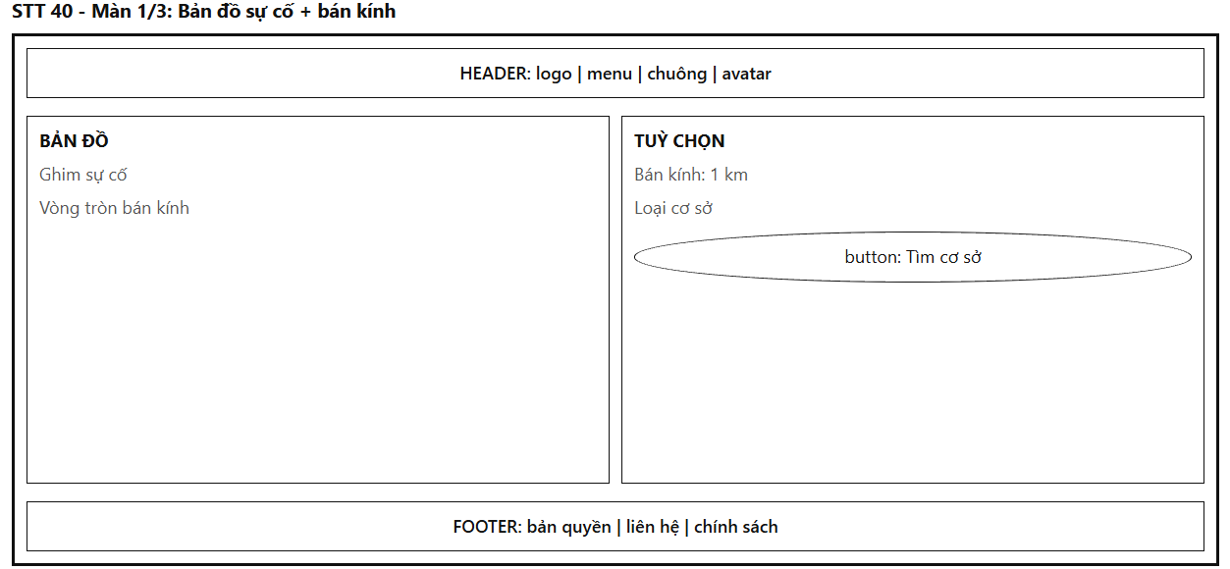
Mô tả:
Giao diện đóng vai trò công cụ phân tích không gian địa lý GIS (Buffer Radius Spatial Analysis), hỗ trợ Cán bộ môi trường và Đội ứng phó khẩn cấp xác định các công trình hạ tầng xã hội và cơ sở dân sinh thiết yếu (bệnh viện, trường học, trạm y tế) nằm trong vùng chịu ảnh hưởng trực tiếp của điểm ô nhiễm rác thải hoặc sự cố hóa chất, khói độc. Màn hình dùng khung chung gồm Header (logo, menu, chuông, avatar) và Footer (bản quyền, liên hệ, chính sách). Phần giữa được chia thành 2 khối theo chiều ngang từ trái sang phải:
- Khối "BẢN ĐỒ" (Cột trái):
  - Ghim sự cố: Biểu tượng ghim đỏ đánh dấu chính xác tâm điểm bãi rác hoặc nguồn phát tán mùi hôi, ô nhiễm.
  - Vòng tròn bán kính: Vùng đệm không gian (Buffer zone) hình tròn trong suốt bao quanh tâm sự cố, tự động co giãn kích thước theo cự ly bán kính người dùng chọn.
- Khối "TUỲ CHỌN" (Cột phải):
  - Bán kính quét: Tùy chọn cự ly quét xung quanh điểm sự cố (mặc định là "Bán kính: 1 km", hỗ trợ các mốc 500m, 1km, 2km).
  - Loại cơ sở: Hộp kiểm đa chọn (checkbox) các nhóm cơ sở cần quét: Trường học, Bệnh viện, Trạm y tế.
  - Nút "Tìm cơ sở": Thực hiện quét cơ sở dữ liệu GIS và chuyển sang Màn 2 (Danh sách cơ sở) hiển thị các địa điểm nằm trong vòng bán kính.
- Khung thao tác & Quy tắc hoạt động:
  - Bản đồ tự động định vị tâm tại tọa độ của sự cố ô nhiễm đang được xem xét.
  - Dành cho tài khoản Cán bộ quản lý đô thị, Ban chỉ huy xử lý môi trường và Tình nguyện viên nòng cốt.
Mục đích:
Đánh giá mức độ ảnh hưởng của bãi rác đến các đối tượng dễ bị tổn thương (học sinh, người bệnh, người cao tuổi), làm căn cứ nâng mức độ khẩn cấp và kích hoạt quy trình thu gom ưu tiên.
Bảng hiển thị:
Nguyên nhân | Message | Giao diện hiển thị
Tải bản đồ sự cố thành công | Không có message | Bản đồ hiển thị ghim sự cố và vòng tròn đệm 1 km bao quanh
Thay đổi bán kính quét | Không có message | Vòng tròn bán kính trên bản đồ co giãn tương ứng theo thời gian thực
Chưa chọn loại cơ sở nào mà bấm tìm | "Vui lòng chọn ít nhất một loại cơ sở thiết yếu" | Viền nhóm lựa chọn chuyển đỏ, dòng lỗi dưới nút
Bấm nút "Tìm cơ sở" thành công | Không có message | Chuyển sang Màn 2 (Danh sách cơ sở)
Không xác định được tọa độ sự cố | "Sự cố này chưa có dữ liệu tọa độ hợp lệ" | Bản đồ hiển thị cảnh báo, nút "Tìm cơ sở" bị làm mờ
Lỗi mạng khi tải bản đồ GIS | "Không thể tải bản đồ không gian. Vui lòng thử lại" | Khung bản đồ hiện biểu tượng lỗi kèm nút "Thử lại"

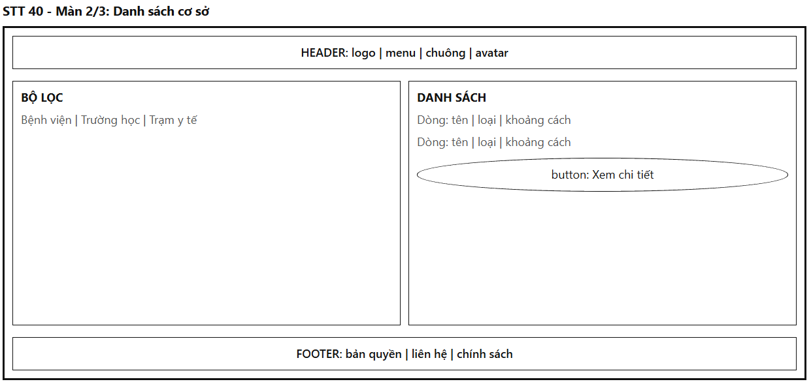
Mô tả:
Giao diện đóng vai trò bảng tổng hợp các cơ sở thiết yếu nằm trong vùng đệm ảnh hưởng, hiển thị chi tiết tên cơ sở, khoảng cách thực tế đến bãi rác và hỗ trợ lọc nhanh theo từng loại công trình. Màn hình dùng khung chung gồm Header và Footer. Phần giữa chia làm 2 khối:
- Khối "BỘ LỌC" (Cột trái):
  - Danh sách bộ lọc nhanh: Gồm các nút lọc theo loại hình: "Bệnh viện", "Trường học", "Trạm y tế" (kèm số lượng cơ sở tìm thấy trong bán kính, VD: "Trường học (3)", "Bệnh viện (1)").
- Khối "DANH SÁCH" (Cột phải):
  - Danh sách cơ sở: Mỗi dòng hiển thị: Tên cơ sở | Loại cơ sở | Khoảng cách đo đạc đường chim bay tới tâm sự cố (VD: "Trường Tiểu học Lê Lợi | Trường học | Cách 180m", "Bệnh viện Quận 1 | Bệnh viện | Cách 650m").
  - Nút "Xem chi tiết": Nằm trên từng dòng kết quả, cho phép nhấp vào để mở Màn 3 (Chi tiết cơ sở).
- Quy tắc hoạt động:
Danh sách tự động sắp xếp theo thứ tự cự ly từ gần nhất đến xa nhất. Các cơ sở nằm trong cự ly nguy hiểm sát sườn (< 200m) được tự động tô viền đỏ cảnh báo.
Mục đích:
Giúp cán bộ nhận diện chính xác danh tính các trường học, bệnh viện bị đe dọa bởi mùi hôi, ruồi nhặng hoặc khói độc từ bãi rác để kịp thời cảnh báo và xử lý ngăn chặn lây lan.
Bảng hiển thị:
Nguyên nhân | Message | Giao diện hiển thị
Không có cơ sở thiết yếu nào trong bán kính | "Không có cơ sở thiết yếu nào trong bán kính đã chọn" | Khối danh sách thay bằng thông báo an toàn màu xanh lá
Nhấp chọn đổi bộ lọc loại cơ sở | Không có message | Cột danh sách cập nhật ngay các cơ sở thuộc nhóm vừa chọn
Bấm nút "Xem chi tiết" của một cơ sở | Không có message | Chuyển sang Màn 3 (Chi tiết cơ sở)
Phát hiện cơ sở nhạy cảm nằm rất gần (< 100m) | "Cảnh báo: Có trường học/bệnh viện sát điểm ô nhiễm (< 100m)" | Dòng cơ sở nhấp nháy viền đỏ cảnh báo ưu tiên
Lỗi truy vấn dữ liệu địa điểm | "Lỗi truy vấn cơ sở dữ liệu. Vui lòng thử lại" | Hiện thông báo lỗi kèm nút "Thử lại"

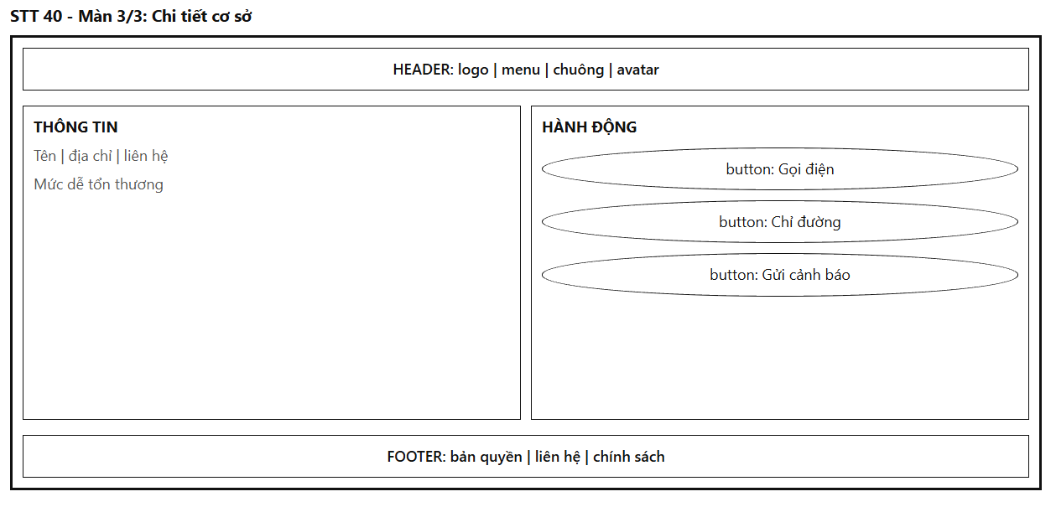
Mô tả:
Giao diện đóng vai trò hồ sơ tiếp xúc môi trường của cơ sở (Facility Environmental Impact Profile), cung cấp thông tin liên hệ khẩn cấp, đánh giá mức độ phơi nhiễm và các công cụ liên lạc, điều hướng xử lý nhanh. Màn hình dùng khung chung gồm Header và Footer. Phần giữa chia làm 2 khối theo chiều ngang từ trái sang phải:
- Khối "THÔNG TIN" (Cột trái):
  - Thông tin cơ bản: Tên cơ sở | Địa chỉ cụ thể | Đầu mối và số điện thoại liên hệ khẩn cấp (ban giám hiệu nhà trường, ban giám đốc bệnh viện).
  - Mức dễ tổn thương: Thang đánh giá mức độ nhạy cảm của đối tượng bên trong (VD: "Mức dễ tổn thương: Rất cao - Trường tiểu học có hơn 1.200 học sinh").
- Khối "HÀNH ĐỘNG" (Cột phải):
  - Nút "Gọi điện": Kích hoạt cuộc gọi thoại trực tiếp đến số điện thoại khẩn cấp của cơ sở để thông báo tình hình môi trường.
  - Nút "Chỉ đường": Mở bản đồ dẫn đường ngắn nhất từ vị trí xe thu gom rác đến cơ sở hoặc đến bãi rác.
  - Nút "Gửi cảnh báo": Gửi thông báo khẩn qua SMS/Email cảnh báo cơ sở chủ động đóng cửa sổ, hạn chế học sinh sinh hoạt ngoài trời cho đến khi bãi rác được dọn dẹp dứt điểm.
- Quy tắc hoạt động:
Các thao tác gọi điện và gửi cảnh báo đều được ghi nhận vào nhật ký kiểm toán (Audit Log) của hồ sơ xử lý sự cố.
Mục đích:
Thiết lập kênh liên lạc khẩn cấp bảo vệ sức khỏe cộng đồng, chủ động cảnh báo sớm cho các trường học và bệnh viện để giảm thiểu tác hại của sự cố môi trường đối với con người.
Bảng hiển thị:
Nguyên nhân | Message | Giao diện hiển thị
Tải hồ sơ cơ sở thành công | Không có message | Hiển thị đầy đủ thông tin liên hệ và mức độ tổn thương
Bấm nút "Gọi điện" (trên thiết bị di động) | Không có message | Khởi động trình quay số điện thoại với số máy được điền sẵn
Bấm nút "Chỉ đường" | Không có message | Điều hướng sang ứng dụng bản đồ số dẫn đường
Bấm nút "Gửi cảnh báo" thành công | "Đã gửi thông báo cảnh báo môi trường đến cơ sở" | Toast thông báo 3 giây, lưu nhật ký gửi cảnh báo
Cơ sở chưa có số điện thoại liên hệ | "Chưa có thông tin liên hệ của cơ sở này" | Nút "Gọi điện" và "Gửi cảnh báo" bị làm mờ
Lỗi đường truyền khi gửi tin cảnh báo | "Không thể gửi tin nhắn cảnh báo. Vui lòng thử lại" | Hiện dòng báo lỗi đỏ dưới nút

41. Tìm tuyến đường an toàn tránh ngập
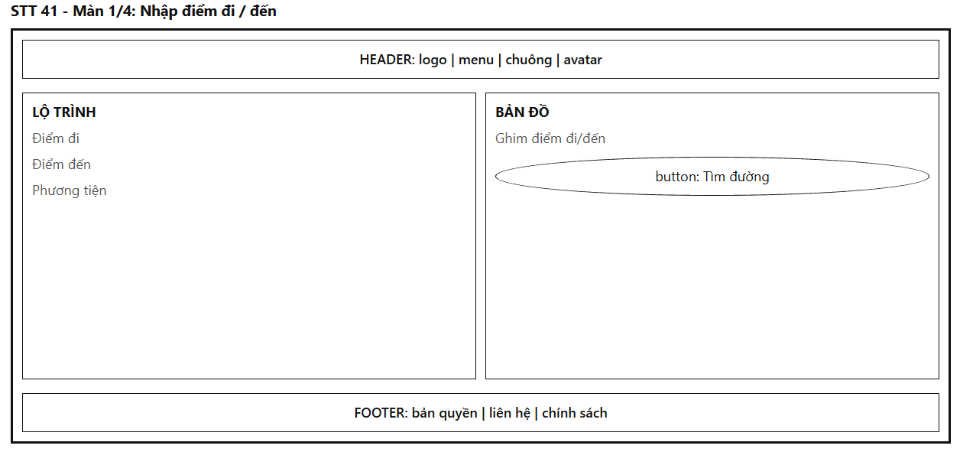
Mô tả:
Giao diện đóng vai trò công cụ định tuyến thông minh thích ứng với biến đổi khí hậu (Flood-aware Navigation Routing), hỗ trợ người dân và xe chuyên dụng thu gom rác tìm lộ trình lưu thông an toàn trong mùa mưa bão hoặc khi triều cường dâng cao tại đô thị. Màn hình dùng khung chung gồm Header (logo, menu, chuông, avatar) và Footer (bản quyền, liên hệ, chính sách). Phần giữa được chia thành 2 khối theo chiều ngang từ trái sang phải:
- Khối "LỘ TRÌNH" (Cột trái):
  - Điểm đi: Ô nhập địa chỉ xuất phát hoặc nút bấm "Vị trí hiện tại của tôi" (tự động bắt tọa độ GPS thiết bị).
  - Điểm đến: Ô nhập địa chỉ đích cần đến, hỗ trợ gợi ý địa danh tự động khi gõ.
  - Phương tiện: Tùy chọn phương tiện di chuyển gồm: Xe máy, Ô tô, Xe đạp hoặc Xe ép rác chuyên dụng (mỗi loại phương tiện có ngưỡng chịu ngập khác nhau).
- Khối "BẢN ĐỒ" (Cột phải):
  - Bản đồ giao thông: Hiển thị vị trí ghim điểm đi (màu xanh lá) và ghim điểm đến (màu đỏ). Cho phép người dùng chạm hoặc kéo thả trực tiếp trên bản đồ để chọn tọa độ.
  - Nút "Tìm đường": Tính toán các phương án di chuyển khả dụng và chuyển sang Màn 2 (So sánh 2 tuyến).
- Khung thao tác & Quy tắc hoạt động:
  - Bắt buộc phải có đầy đủ điểm đi và điểm đến để kích hoạt nút "Tìm đường". Mặc định loại phương tiện là Xe máy.
Mục đích:
Thu thập lộ trình dự kiến của người tham gia giao thông để đối chiếu với dữ liệu cảm biến ngập nước thời gian thực, chuẩn bị phương án điều hướng an toàn và thông suốt nhất.
Bảng hiển thị:
Nguyên nhân | Message | Giao diện hiển thị
Để trống điểm đi hoặc điểm đến | "Vui lòng nhập đầy đủ điểm đi và điểm đến" | Viền ô để trống chuyển đỏ, con trỏ nhấp nháy trong ô
Nhập lộ trình hợp lệ và bấm "Tìm đường" | "Đang tính toán tuyến đường an toàn…" | Chuyển sang Màn 2 (So sánh 2 tuyến)
Bấm chọn "Vị trí hiện tại" khi chưa bật GPS | "Không thể lấy vị trí. Hãy bật định vị thiết bị" | Dòng cảnh báo màu vàng phía dưới ô điểm đi
Điểm đi và điểm đến trùng nhau | "Điểm đi và điểm đến không được trùng nhau" | Viền cả 2 ô chuyển đỏ, dòng lỗi dưới ô
Lỗi mạng khi tải bản đồ giao thông | "Không thể tải bản đồ giao thông. Vui lòng thử lại" | Khung bản đồ hiện cảnh báo kèm nút "Thử lại"

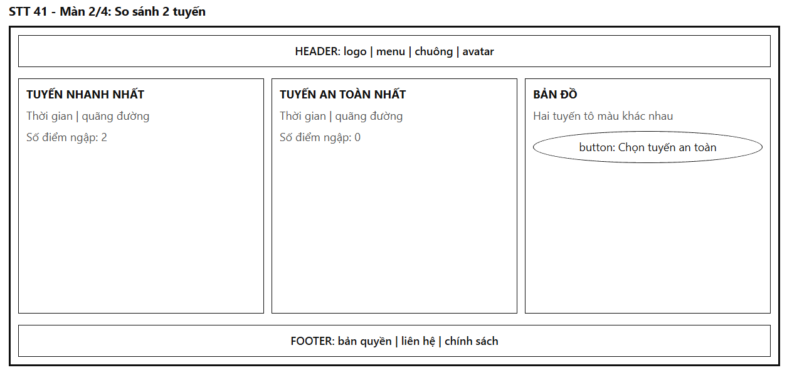
Mô tả:
Giao diện đóng vai trò bảng phân tích và so sánh trực quan giữa tuyến đường thông thường và tuyến đường tránh ngập, giúp người dùng cân nhắc giữa thời gian di chuyển và mức độ an toàn của phương tiện. Màn hình dùng khung chung gồm Header và Footer. Phần giữa chia làm 3 khối theo chiều ngang từ trái sang phải:
- Khối "TUYẾN NHANH NHẤT" (Cột trái):
  - Thời gian | quãng đường: Thông số tuyến ngắn nhất theo cự ly (VD: "25 phút | 7.2 km").
  - Số điểm ngập: 2: Cảnh báo có 2 đoạn ngập nước trên lộ trình kèm mức ngập dự kiến (tô màu cam/đỏ cảnh báo nguy cơ chết máy).
- Khối "TUYẾN AN TOÀN NHẤT" (Cột giữa):
  - Thời gian | quãng đường: Thông số tuyến đường vòng tránh ngập (VD: "32 phút | 8.8 km").
  - Số điểm ngập: 0: Đảm bảo mặt đường cao ráo, hoàn toàn không bị ngập úng.
- Khối "BẢN ĐỒ" (Cột phải):
  - Hai tuyến tô màu khác nhau: Tuyến nhanh nhất tô màu cam/đỏ (có đánh dấu vị trí các vũng ngập), Tuyến an toàn nhất tô dải màu xanh lá cây đậm.
  - Nút "Chọn tuyến an toàn": Xác nhận chọn lộ trình tránh ngập và chuyển sang Màn 3 (Chi tiết tuyến an toàn).
- Quy tắc hoạt động:
Dữ liệu ngập được tích hợp liên tục từ cảm biến mực nước IoT, trạm đo triều cường và các báo cáo điểm ngập do công dân gửi lên theo thời gian thực.
Mục đích:
Cung cấp cơ sở trực quan giúp người dân chủ động né tránh các điểm ngập sâu gây chết máy, kẹt xe hoặc nguy cơ té ngã do nắp cống bị trôi nguy hiểm.
Bảng hiển thị:
Nguyên nhân | Message | Giao diện hiển thị
Cả 2 tuyến đều khô ráo, không bị ngập | "Tất cả các tuyến đường đều an toàn, không có ngập" | Hai tuyến gộp làm một, ưu tiên tuyến ngắn nhất
Tất cả các tuyến đều bị ngập do mưa lớn | "Cảnh báo: Toàn bộ lộ trình đều có điểm ngập sâu" | Hiển thị phương án có mực ngập thấp nhất kèm lời khuyên hoãn chuyến đi
Bấm nút "Chọn tuyến an toàn" | Không có message | Chuyển sang Màn 3 (Chi tiết tuyến an toàn)
Nhấp chọn tuyến nhanh nhất | Không có message | Bản đồ làm nổi bật tuyến nhanh, nút đổi thành "Chọn tuyến nhanh (chấp nhận ngập)"
Đang nạp dữ liệu triều cường thời gian thực | Không có message | Các khối hiển thị vòng quay loading phân tích

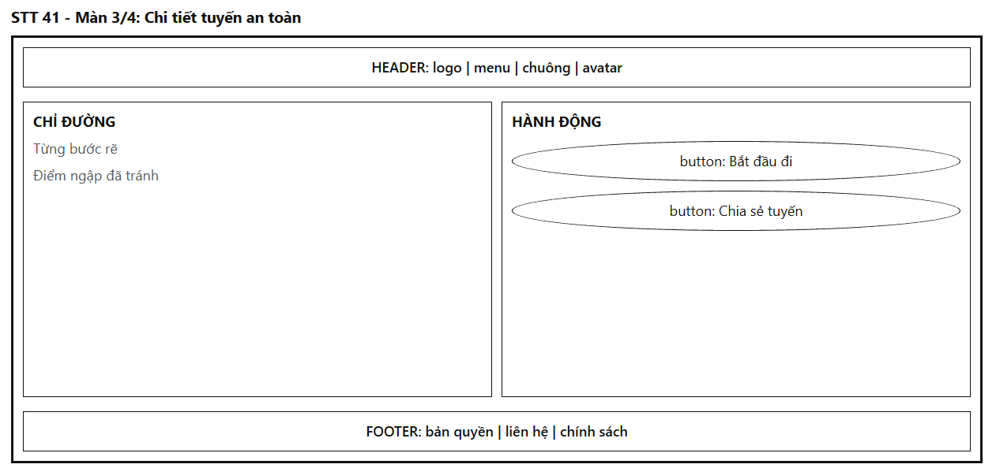
Mô tả:
Giao diện đóng vai trò hướng dẫn lộ trình từng chặng chi tiết (Turn-by-turn Directions), liệt kê các đoạn rẽ cụ thể và chứng thực các điểm ngập nước đã được hệ thống tự động bẻ lái né tránh. Màn hình dùng khung chung gồm Header và Footer. Phần giữa chia làm 2 khối theo chiều ngang từ trái sang phải:
- Khối "CHỈ ĐƯỜNG" (Cột trái):
  - Từng bước rẽ: Danh sách chỉ dẫn di chuyển chi tiết theo từng ngã tư, biển báo giao thông (VD: "Đi thẳng 1.5km trên đường Điện Biên Phủ", "Rẽ phải vào đường Đinh Tiên Hoàng để tránh ngập tại Xô Viết Nghệ Tĩnh").
  - Điểm ngập đã tránh: Liệt kê các điểm ngập nguy hiểm mà tuyến đường này đã chủ động vòng qua để bảo vệ phương tiện của người dùng.
- Khối "HÀNH ĐỘNG" (Cột phải):
  - Nút "Bắt đầu đi": Khởi động chế độ điều hướng GPS dẫn đường theo thời gian thực (Navigation Mode), kích hoạt giọng đọc chỉ đường rảnh tay (STT 37).
  - Nút "Chia sẻ tuyến": Cho phép chia sẻ lộ trình an toàn này cho bạn bè, người thân qua Zalo, Facebook hoặc tin nhắn SMS.
- Quy tắc hoạt động:
Khi người dùng bấm "Bắt đầu đi", hệ thống chạy ngầm tính năng giám sát ngập. Nếu trên đường đi xuất hiện điểm ngập mới do mưa to bùng phát, hệ thống tự động bật Màn 4 (Popup cảnh báo điểm ngập trên tuyến).
Mục đích:
Giúp người điều khiển phương tiện nắm vững từng chặng lộ trình trước khi xuất phát và dễ dàng chia sẻ cung đường an toàn đến người thân cùng lưu thông.
Bảng hiển thị:
Nguyên nhân | Message | Giao diện hiển thị
Tải chi tiết lộ trình thành công | Không có message | Hiển thị đầy đủ danh sách các bước rẽ và điểm ngập đã tránh
Bấm nút "Bắt đầu đi" | "Bắt đầu dẫn đường theo tuyến an toàn" | Chuyển sang chế độ dẫn đường GPS toàn màn hình, bật giọng đọc chỉ dẫn
Bấm nút "Chia sẻ tuyến" | "Đã sao chép liên kết lộ trình an toàn" | Toast thông báo 2 giây, liên kết được lưu vào clipboard
Người dùng đi chệch khỏi tuyến an toàn | "Đang tính toán lại lộ trình an toàn…" | Hệ thống tự động vẽ lại đường đi mới tránh các điểm ngập

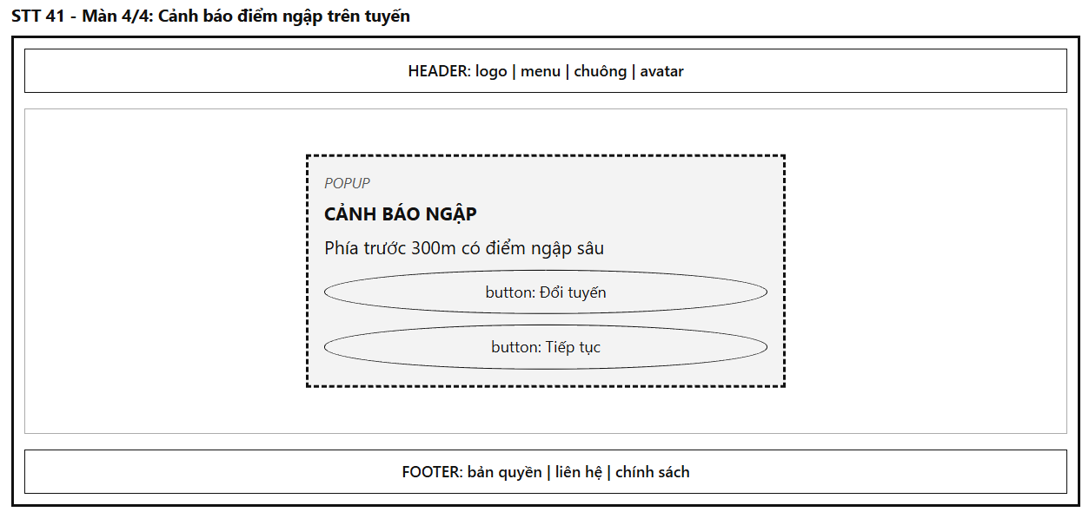
Mô tả:
Popup khẩn cấp hiện ở chính giữa màn hình, đè lên giao diện dẫn đường khi xe đang di chuyển thực tế và cảm biến IoT hoặc công dân vừa báo cáo một điểm ngập mới phát sinh ngay trên cung đường phía trước. Phần nền phía sau được phủ lớp mờ.
Popup gồm dòng nhỏ "POPUP", tiêu đề in đậm màu đỏ "CẢNH BÁO NGẬP", dòng nội dung cảnh báo khoảng cách: "Phía trước 300m có điểm ngập sâu" (kèm mực nước ước tính, VD: "Mực nước: 0.45m - Nguy cơ chết máy cao"), cùng hai nút chức năng:
- Nút "Đổi tuyến": Hệ thống ngay lập tức tính toán lại một ngã rẽ khác để vòng tránh điểm ngập vừa phát sinh.
- Nút "Tiếp tục": Bỏ qua cảnh báo, giữ nguyên tuyến đường hiện tại (người dùng tự chịu trách nhiệm nếu xe ngập nước).
Quy tắc hoạt động:
Kèm âm thanh cảnh báo "Bíp bíp" lớn và giọng đọc AI thông báo qua loa: "Cảnh báo, phía trước ba trăm mét có điểm ngập sâu, bạn có muốn đổi tuyến?".
Mục đích:
Cảnh báo sớm từ xa theo thời gian thực (Real-time Early Warning), giúp tài xế kịp thời rẽ vào ngõ hoặc tuyến đường khác trước khi đi vào vùng ngập sâu không thể quay đầu xe.
Bảng hiển thị:
Nguyên nhân | Message | Giao diện hiển thị
Phát hiện điểm ngập mới phát sinh phía trước (< 500m) | "Cảnh báo: Phía trước {n}m có điểm ngập sâu" | Hiện popup khẩn cấp ở giữa màn hình kèm âm thanh còi báo động, nền mờ
Bấm nút "Đổi tuyến" thành công | "Đã tìm thấy tuyến đường mới an toàn hơn" | Đóng popup, tự động vẽ lại đường rẽ nhánh tránh ngập ngay tại ngã rẽ kế tiếp
Bấm nút "Tiếp tục" | Không có message | Đóng popup, tiếp tục hành trình cũ nhưng icon cảnh báo ngập vẫn nhấp nháy trên bản đồ

42. Dashboard phân tích rủi ro đô thị
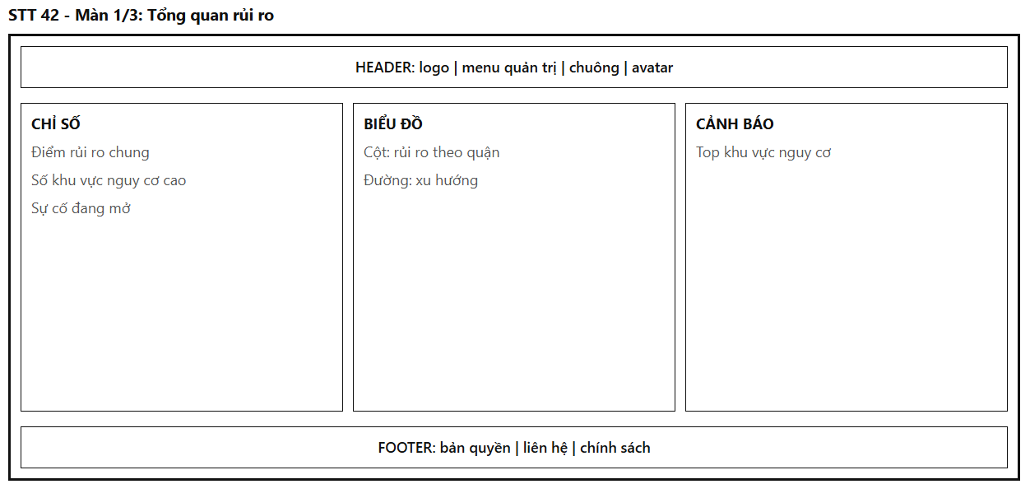
Mô tả:
Giao diện đóng vai trò trung tâm điều hành và bảng chỉ số tổng hợp nguy cơ đô thị (Urban Environmental Risk Executive Dashboard) dành cho Cán bộ lãnh đạo Sở Tài nguyên & Môi trường và Ban Chỉ huy phòng chống thiên tai, cung cấp cái nhìn toàn diện về mức độ rủi ro môi trường, rác thải và ngập lụt trên toàn thành phố. Màn hình dùng khung chung gồm Header (logo, menu quản trị, chuông, avatar) và Footer (bản quyền, liên hệ, chính sách). Phần giữa được chia thành 3 khối theo chiều ngang từ trái sang phải:
- Khối "CHỈ SỐ" (Cột trái):
  - Điểm rủi ro chung: Thang điểm trung bình toàn đô thị (VD: "58/100 - Mức rủi ro trung bình").
  - Số khu vực nguy cơ cao: Số lượng phường/quận đang ở mức báo động cam hoặc đỏ (VD: "4 quận nguy cơ cao").
  - Sự cố đang mở: Tổng số bãi rác tự phát và điểm ngập úng chưa xử lý xong trên toàn thành phố (VD: "128 sự cố đang mở").
- Khối "BIỂU ĐỒ" (Cột giữa):
  - Biểu đồ cột: Thể hiện điểm số rủi ro xếp theo 22 quận/huyện và TP. Thủ Đức.
  - Biểu đồ đường: Biểu diễn xu hướng tăng hoặc giảm của chỉ số rủi ro môi trường trong 30 ngày gần nhất.
- Khối "CẢNH BÁO" (Cột phải):
  - Top khu vực nguy cơ: Danh sách 5 quận/huyện có điểm số rủi ro cao nhất cần tập trung xử lý khẩn cấp (VD: Bình Tân, Quận 8, Hóc Môn, Thủ Đức, Bình Thạnh).
  - Quy tắc: Nhấp vào bất kỳ quận nào trong danh sách cảnh báo sẽ kích hoạt mở Màn 3 (Popup chi tiết quận).
- Khung thao tác & Quy tắc hoạt động:
  - Chỉ tài khoản có vai trò Quản trị viên (Admin) hoặc Lãnh đạo cơ quan ban ngành mới có quyền truy cập.
  - Dữ liệu được máy chủ tự động tính toán và cập nhật theo thời gian thực mỗi khi có sự cố mới phát sinh hoặc có báo cáo dọn sạch được nghiệm thu.
Mục đích:
Cung cấp bức tranh tổng thể và kịp thời cho các cấp lãnh đạo ra quyết định điều hành vĩ mô, chủ động phân bổ ngân sách và điều động phương tiện cơ giới xử lý các điểm nóng môi trường.
Bảng hiển thị:
Nguyên nhân | Message | Giao diện hiển thị
Tải dữ liệu dashboard thành công | Không có message | Hiển thị đầy đủ các thẻ chỉ số, biểu đồ cột, biểu đồ đường và danh sách cảnh báo
Có quận vượt ngưỡng rủi ro khẩn cấp (> 80) | "Cảnh báo khẩn cấp: {tên quận} có điểm rủi ro vượt mức an toàn" | Thẻ chỉ số nhấp nháy viền đỏ, chuông cảnh báo trên Header kích hoạt
Nhấp chọn một quận trong danh sách cảnh báo | Không có message | Mở Màn 3 (Popup chi tiết quận), làm mờ màn hình nền
Đang nạp và tổng hợp dữ liệu toàn thành phố | Không có message | Các khối hiển thị vòng quay loading mờ
Lỗi máy chủ khi truy vấn số liệu thống kê | "Không thể tải dữ liệu rủi ro đô thị. Vui lòng thử lại" | Khối lỗi thay thế nội dung kèm nút "Thử lại"

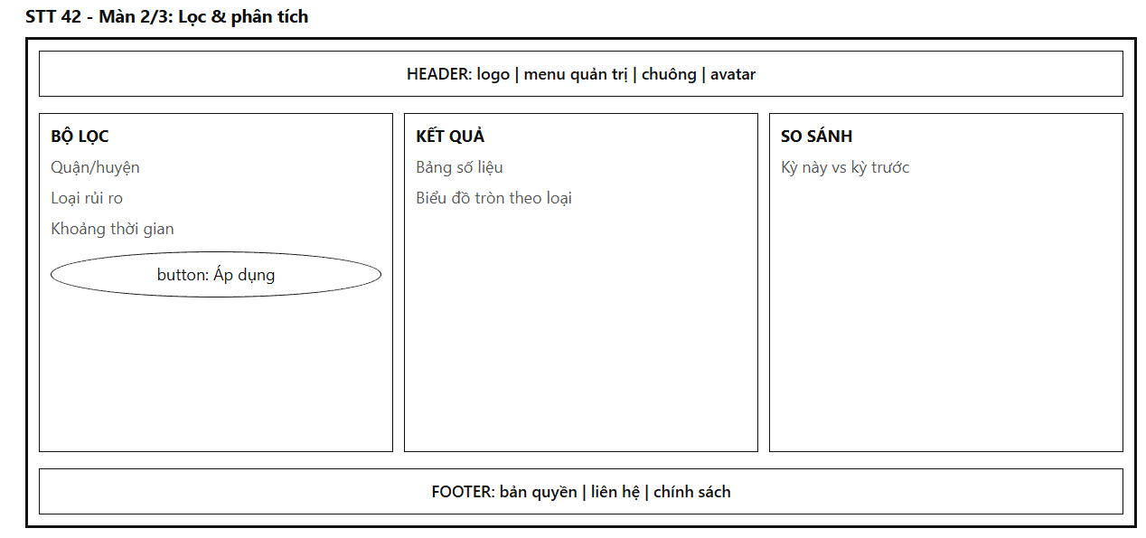
Mô tả:
Giao diện đóng vai trò công cụ phân tích dữ liệu chuyên sâu và so sánh biến động rủi ro theo chu kỳ (Deep-dive Risk Analysis & Periodic Comparison), cho phép cán bộ bóc tách số liệu theo từng loại hình nguy cơ và địa bàn cụ thể. Màn hình dùng khung chung gồm Header và Footer. Phần giữa chia làm 3 khối:
- Khối "BỘ LỌC" (Cột trái):
  - Quận/huyện: Chọn một hoặc nhiều quận/huyện cụ thể để phân tích chuyên biệt.
  - Loại rủi ro: Lựa chọn các nhóm nguy cơ: Rác sinh hoạt ùn ứ, Rác nguy hại y tế/công nghiệp, Điểm ngập nước, Ô nhiễm khói bụi.
  - Khoảng thời gian: Lựa chọn kỳ đánh giá: "Tháng này", "Quý này", "6 tháng qua" hoặc chọn khoảng ngày tùy chỉnh.
  - Nút "Áp dụng": Thực thi bộ lọc và nạp lại số liệu tương ứng trên cột giữa và cột phải.
- Khối "KẾT QUẢ" (Cột giữa):
  - Bảng số liệu: Bảng thống kê định lượng chi tiết (Tổng số sự cố, Khối lượng rác ước tính, Tỷ lệ xử lý đúng hạn SLA).
  - Biểu đồ tròn theo loại: Biểu đồ cơ cấu thể hiện tỷ lệ phần trăm giữa các dạng rủi ro môi trường trên địa bàn.
- Khối "SO SÁNH" (Cột phải):
  - Kỳ này vs kỳ trước: Thể hiện mức tăng trưởng hoặc suy giảm của chỉ số rủi ro so với cùng kỳ tháng trước/quý trước (VD: "Giảm 14.5% so với tháng trước" tô màu xanh lá; hoặc "Tăng 8.2%" tô màu đỏ cảnh báo).
- Quy tắc hoạt động:
Cho phép trích xuất toàn bộ dữ liệu bảng biểu ra tệp định dạng Excel hoặc PDF phục vụ các cuộc họp giao ban định kỳ.
Mục đích:
Giúp cán bộ chuyên trách đánh giá hiệu quả của các biện pháp xử lý môi trường đã triển khai trong kỳ, nhận diện dạng rủi ro chiếm tỷ trọng lớn nhất để có giải pháp xử lý triệt để.
Bảng hiển thị:
Nguyên nhân | Message | Giao diện hiển thị
Thay đổi bộ lọc và bấm "Áp dụng" | Không có message | Bảng số liệu, biểu đồ tròn và cột so sánh cập nhật theo dữ liệu mới
Khoảng thời gian không có dữ liệu ghi nhận | "Không có dữ liệu phân tích trong giai đoạn đã chọn" | Khối kết quả thay bằng dòng thông báo trống
So sánh cho thấy mức độ rủi ro giảm mạnh | "Tích cực: Chỉ số rủi ro môi trường đã giảm {x}%" | Khối so sánh hiển thị dòng đánh giá màu xanh lá
Đang phân tích và xử lý dữ liệu lớn | Không có message | Cột kết quả hiển thị biểu tượng loading phân tích
Lỗi đường truyền khi truy vấn dữ liệu | "Lỗi trích xuất dữ liệu phân tích. Vui lòng thử lại" | Hiện dòng báo lỗi đỏ kèm nút "Thử lại"

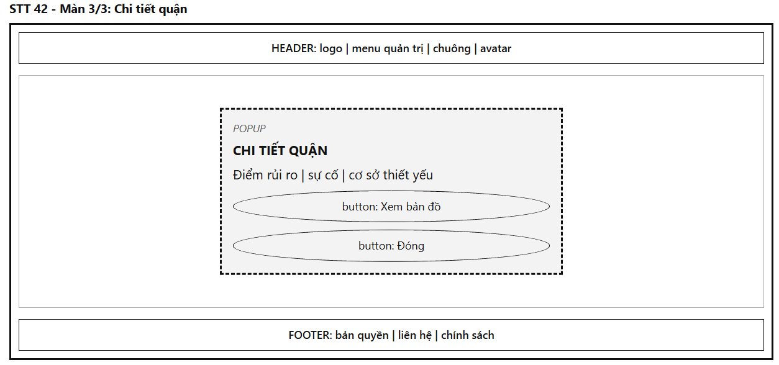
Mô tả:
Popup hiện ở chính giữa màn hình, đè lên Màn 1 hoặc Màn 2 khi người dùng nhấp vào tên một quận trong danh sách cảnh báo hoặc trên biểu đồ. Phần nền phía sau được phủ lớp mờ và người dùng không thao tác được với phần nền.
Popup gồm dòng nhỏ "POPUP", tiêu đề in đậm "CHI TIẾT QUẬN", hiển thị các trường dữ liệu quan trọng:
- Tên quận: Đơn vị hành chính được chọn (VD: "Quận Bình Tân").
- Điểm rủi ro: Điểm số nguy cơ tổng hợp (VD: "Điểm rủi ro: 78/100 - Mức báo động cam").
- Sự cố tồn đọng: Số lượng sự cố rác thải và ngập nước chưa giải quyết dứt điểm (VD: "24 bãi rác tự phát, 3 điểm ngập úng sâu").
- Cơ sở thiết yếu bị đe dọa: Số lượng trường học, bệnh viện nằm trong vùng ảnh hưởng nguy hiểm (VD: "5 trường học, 2 trạm y tế nằm trong vùng nguy cơ").
Khung nút chức năng:
- Nút "Xem bản đồ": Điều hướng người dùng trực tiếp sang Bản đồ nhiệt không gian GIS (STT 33) hoặc Bản đồ cơ sở thiết yếu (STT 40) tại đúng vị trí của quận này.
- Nút "Đóng": Đóng popup và quay về giao diện Dashboard.
Quy tắc hoạt động:
Người dùng có thể bấm nút "Đóng", bấm phím Esc hoặc nhấp chuột ra ngoài vùng nền mờ để đóng popup nhanh chóng.
Mục đích:
Cung cấp thông tin tóm tắt nhanh và chi tiết theo từng địa bàn quận/huyện, tạo lối tắt điều hướng trực tiếp sang bản đồ chuyên đề để điều phối lực lượng xử lý tại chỗ.
Bảng hiển thị:
Nguyên nhân | Message | Giao diện hiển thị
Mở chi tiết quận thành công | Không có message | Hiển thị đầy đủ thông tin điểm rủi ro, số sự cố và cơ sở bị đe dọa
Bấm nút "Xem bản đồ" | Không có message | Đóng popup, chuyển sang Bản đồ nhiệt GIS (STT 33)
Bấm nút "Đóng", bấm Esc hoặc nhấp ra ngoài | Không có message | Đóng popup, giữ nguyên trạng thái Dashboard đang xem

43. Trung tâm điều phối tác nghiệp và phân công lệnh xử lý hiện trường
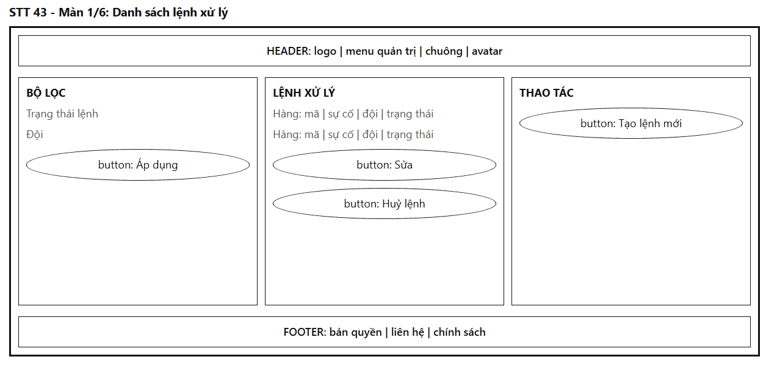
Mô tả:
Giao diện đóng vai trò trung tâm điều phối tác nghiệp (Operations Dispatch Center) dành cho Cán bộ quản trị và Chuyên viên điều hành môi trường đô thị, giúp quản lý tập trung toàn bộ các lệnh điều động lực lượng xử lý hiện trường (thu gom bãi rác tự phát, nạo vét cống rãnh, tiêu thoát ngập úng khẩn cấp). Màn hình sử dụng khung chuẩn gồm Header (logo, menu quản trị, chuông, avatar) và Footer (bản quyền, liên hệ, chính sách). Khu vực làm việc chính được chia thành 3 khối giao diện:
- Khối "BỘ LỌC" (Cột trái):
  - Trạng thái lệnh: Hộp chọn thả xuống (dropdown) với các bộ lọc: Tất cả, Đã giao, Đang đến, Đang xử lý, Hoàn tất, Đã huỷ.
  - Đội: Danh sách chọn đội phản ứng cơ động phụ trách (VD: Đội Môi trường đô thị Quận 1, Đội Cứu hộ ngập lụt Bình Thạnh, Đội Cơ động số 3).
  - Nút "Áp dụng": Nút bấm kích hoạt lọc dữ liệu danh sách lệnh tức thì theo điều kiện đã chọn.
- Khối "LỆNH XỬ LÝ" (Cột giữa):
  - Bảng dữ liệu hiển thị danh sách các lệnh đang hoạt động với cấu trúc hàng chuẩn: Mã | Sự cố | Đội | Trạng thái (VD: Hàng 1: LX-1042 | Bãi rác tự phát Kênh Đôi | Đội MTĐT Quận 8 | Đang xử lý; Hàng 2: LX-1043 | Ngập úng đường Tô Ngọc Vân | Đội Thoát Nước Thủ Đức | Đang đến).
  - Thanh công cụ thao tác hàng lệnh:
    - Nút "Sửa": Chọn một lệnh để điều chỉnh thông tin phân công, chuyển sang STT 43 – Màn 3/6.
    - Nút "Huỷ lệnh": Kích hoạt mở cửa sổ STT 43 – Màn 4/6 (Popup xác nhận huỷ lệnh).
    - Nhấp đúp vào bất kỳ hàng lệnh nào để mở STT 43 – Màn 6/6 (Theo dõi hiện trường).
- Khối "THAO TÁC" (Cột phải):
  - Nút "Tạo lệnh mới": Nút hành động nổi bật (Primary Action) điều hướng trực tiếp sang màn hình tạo lệnh điều động mới (STT 43 – Màn 2/6).
Mục đích:
Cung cấp góc nhìn toàn cảnh về tình hình phân công nhân lực và trang thiết bị tại các điểm nóng ô nhiễm/ngập úng, giúp điều phối viên kiểm soát tiến độ xử lý của từng đội cơ động và phản ứng kịp thời với các phát sinh tại thực địa.
Bảng hiển thị:
Nguyên nhân | Message | Giao diện hiển thị
Tải danh sách lệnh thành công | Hiển thị bảng tổng hợp các lệnh xử lý hiện trường đang hoạt động. | Bảng dữ liệu liệt kê các hàng lệnh rõ ràng, thẻ trạng thái hiển thị màu sắc tương ứng (Xanh lục: Hoàn tất, Vàng: Đang xử lý, Cam: Đang đến, Xám: Đã giao).
Bộ lọc không tìm thấy kết quả | "Không tìm thấy lệnh xử lý nào phù hợp với bộ lọc đã chọn." | Cột giữa hiển thị biểu tượng hồ sơ rỗng kèm nút "Đặt lại bộ lọc".
Chưa chọn lệnh khi bấm "Sửa" hoặc "Huỷ lệnh" | "Vui lòng chọn một lệnh xử lý từ danh sách trước khi thực hiện thao tác." | Toast cảnh báo màu vàng hiển thị ở góc trên bên phải màn hình.
Mất kết nối máy chủ điều phối | "Lỗi kết nối máy chủ điều phối tác nghiệp. Đang tự động thử lại..." | Banner cảnh báo đỏ trên đầu trang cùng nút "Tải lại danh sách".

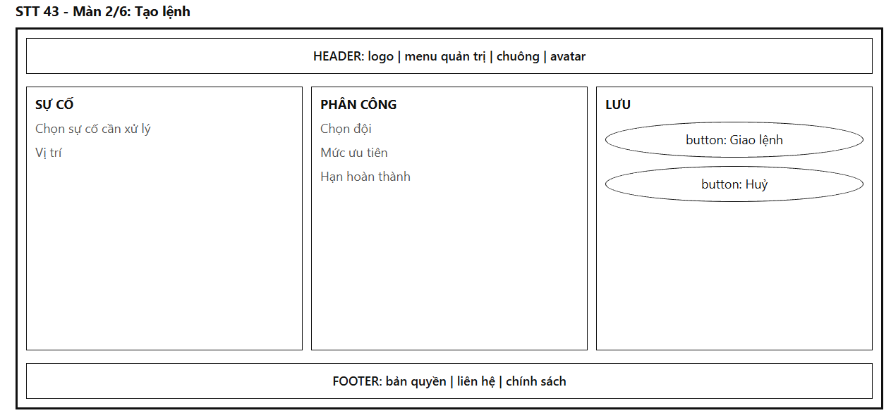
Mô tả:
Giao diện khởi tạo lệnh điều phối và phân công lực lượng tác nghiệp mới. Màn hình dùng khung Header (logo, menu quản trị, chuông, avatar) và Footer (bản quyền, liên hệ, chính sách), chia thành 3 khối làm việc:
- Khối "SỰ CỐ" (Cột trái):
  - Chọn sự cố cần xử lý: Ô tìm kiếm kết hợp chọn thả xuống (combobox) liệt kê các sự cố môi trường chưa được phân công hoặc đang khẩn cấp (kèm mã phản ánh, loại sự cố, mức độ ảnh hưởng).
  - Vị trí: Tự động trích xuất và hiển thị địa chỉ chi tiết, phường/quận và tọa độ GPS tương ứng từ dữ liệu sự cố đã chọn để điều phối viên dễ dàng đối chiếu.
- Khối "PHÂN CÔNG" (Cột giữa):
  - Chọn đội: Hộp chọn đội tác nghiệp hiện trường kèm thông tin gợi ý về cự ly di chuyển gần nhất và trạng thái sẵn sàng (VD: Đội 04 - Cách hiện trường 1.8km (Đang rảnh)).
  - Mức ưu tiên: Dropdown chọn mức độ giải quyết: Thấp, Trung bình, Cao, Khẩn cấp / Hỏa tốc.
  - Hạn hoàn thành: Bộ chọn ngày và giờ (Deadline/SLA) mà đội cơ động phải có mặt và giải quyết xong sự cố.
- Khối "LƯU" (Cột phải):
  - Nút "Giao lệnh": Nút xác nhận lưu dữ liệu, sinh mã lệnh mới, phát thông báo đẩy (push notification) tức thì đến thiết bị di động của đội trưởng đội hiện trường.
  - Nút "Huỷ": Huỷ bỏ thao tác lập lệnh và quay trở lại Màn 1/6.
Mục đích:
Giúp điều phối viên nhanh chóng liên kết một sự cố ô nhiễm/ngập úng đang phát sinh với đội ứng cứu phù hợp nhất về mặt địa lý và năng lực chuyên trách, đồng thời thiết lập cam kết thời hạn giải quyết sự cố theo chuẩn SLA.
Bảng hiển thị:
Nguyên nhân | Message | Giao diện hiển thị
Nhập đầy đủ thông tin và giao lệnh thành công | "Giao lệnh xử lý [Mã_Lệnh] thành công! Đội cơ động đã nhận thông báo tác nghiệp." | Toast thông báo thành công màu xanh lá, hệ thống tự động chuyển hướng về Màn 1/6 và bôi đậm lệnh vừa tạo.
Bỏ trống sự cố hoặc đội phụ trách | "Vui lòng chọn sự cố và chỉ định đội xử lý hiện trường." | Viền đỏ tại các trường nhập liệu bắt buộc còn trống kèm dòng nhắc nhở màu đỏ bên dưới.
Hạn hoàn thành nhỏ hơn thời điểm hiện tại | "Hạn hoàn thành không hợp lệ. Vui lòng chọn thời gian trong tương lai." | Báo lỗi tại trường chọn ngày giờ, nút "Giao lệnh" tạm thời vô hiệu hóa.
Đội được chọn đang thực hiện lệnh khẩn cấp khác | "Cảnh báo: Đội cơ động này đang xử lý sự cố khẩn cấp khác. Bạn có chắc chắn muốn giao thêm lệnh?" | Hộp thoại cảnh báo màu vàng yêu cầu điều phối viên xác nhận trước khi tiếp tục giao lệnh.

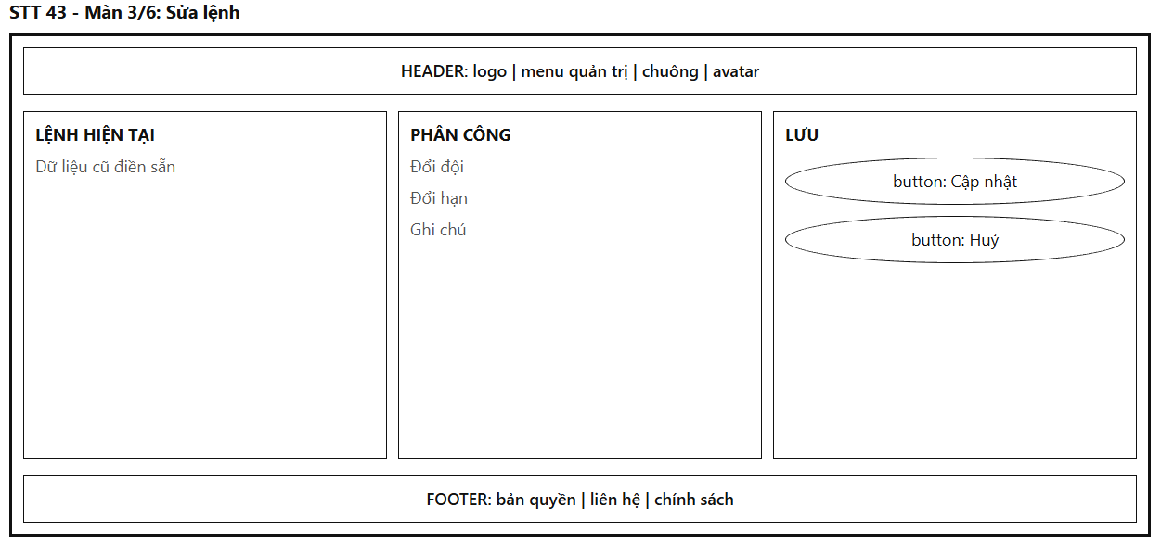
Mô tả:
Giao diện điều chỉnh và tái phân bổ lệnh xử lý hiện trường khi có biến động thực tế (đội gặp trục trặc kỹ thuật, kẹt xe nghiêm trọng, hoặc quy mô sự cố môi trường tăng cao cần thêm thời gian). Màn hình sử dụng khung Header (logo, menu quản trị, chuông, avatar) và Footer (bản quyền, liên hệ, chính sách), chia thành 3 khối:
- Khối "LỆNH HIỆN TẠI" (Cột trái):
  - Dữ liệu cũ điền sẵn: Hiển thị chế độ chỉ đọc (Read-only) các thông tin cơ sở gồm Mã lệnh, Tên sự cố, Địa điểm, Thời gian giao lệnh ban đầu và Đội phụ trách hiện tại.
- Khối "PHÂN CÔNG" (Cột giữa):
  - Đổi đội: Cho phép chọn lại đội cơ động thay thế nếu đội cũ không thể tiếp tục thực thi nhiệm vụ.
  - Đổi hạn: Điều chỉnh thời hạn hoàn thành mới (gia hạn thời gian hoặc rút ngắn khi sự cố chuyển biến khẩn cấp).
  - Ghi chú: Khung văn bản cho phép điều phối viên nhập chỉ đạo chi tiết, hướng dẫn bổ sung trang thiết bị bảo hộ, hoặc ghi chú lý do điều chỉnh lệnh.
- Khối "LƯU" (Cột phải):
  - Nút "Cập nhật": Lưu lại các thông tin điều chỉnh, cập nhật trạng thái hệ thống và đồng bộ thông báo đến các bên liên quan.
  - Nút "Huỷ": Hủy các thay đổi vừa chỉnh sửa, giữ nguyên thông tin lệnh cũ và quay về Màn 1/6.
Mục đích:
Tạo sự linh hoạt cho trung tâm điều hành trong việc quản lý tác nghiệp thực tế, đảm bảo việc luân chuyển nhân lực và điều chỉnh tiến độ diễn ra minh bạch, thông suốt và có lưu vết đầy đủ.
Bảng hiển thị:
Nguyên nhân | Message | Giao diện hiển thị
Cập nhật điều chỉnh lệnh thành công | "Lệnh xử lý [Mã_Lệnh] đã được cập nhật thành công!" | Toast xanh báo thành công, hệ thống gửi thông báo điều động cập nhật đến app của đội mới và đội cũ.
Không có thông tin nào thay đổi khi bấm cập nhật | "Không có thay đổi nào được ghi nhận." | Toast thông báo màu xám, hệ thống giữ nguyên giao diện hiện tại.
Điều chuyển đội nhưng chưa nhập ghi chú lý do | "Vui lòng nhập ghi chú lý do thay đổi đội xử lý để lưu vết tác nghiệp." | Viền đỏ trường "Ghi chú" kèm thông báo nhắc nhở bên dưới.
Lệnh đã hoàn tất không thể chỉnh sửa | "Lệnh này đã hoàn tất nghiệm thu, không được phép chỉnh sửa." | Toàn bộ các trường bị vô hiệu hóa (disabled), nút "Cập nhật" mờ đi.

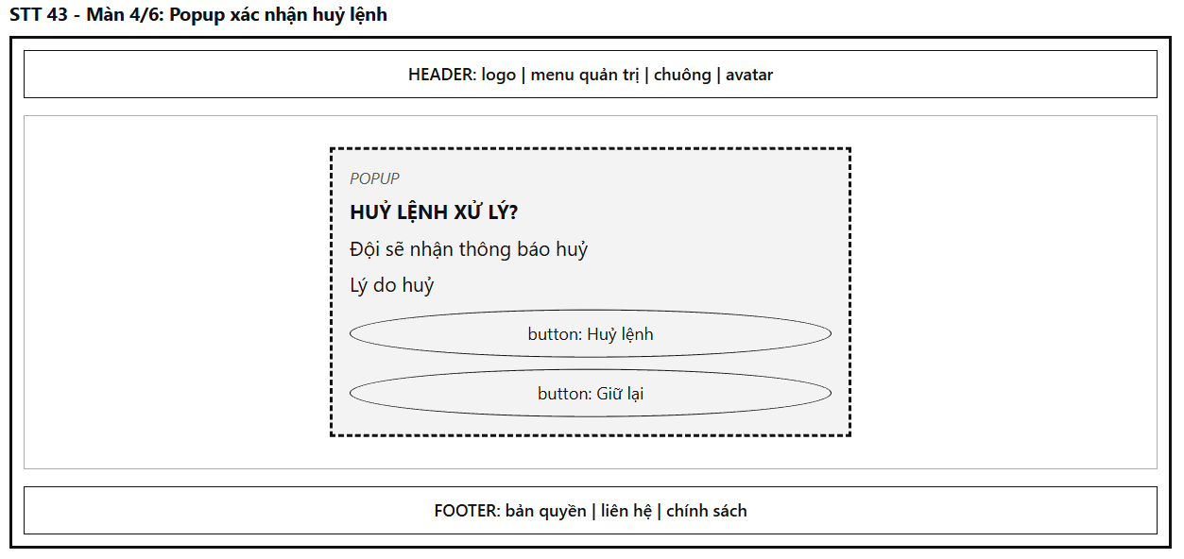
Mô tả:
Cửa sổ dạng Modal Popup cảnh báo xuất hiện đè lên giao diện danh sách lệnh xử lý (nền phía sau bị làm mờ và khóa tương tác) khi điều phối viên bấm chọn "Huỷ lệnh". Cấu trúc popup gồm:
- Nhãn phía trên: POPUP
- Tiêu đề in đậm: "HUỶ LỆNH XỬ LÝ?"
- Dòng cảnh báo tác động: "Đội sẽ nhận thông báo huỷ" (nhắc nhở điều phối viên rằng khi hủy, lực lượng hiện trường sẽ lập tức dừng nhiệm vụ và rút quân).
- Lý do huỷ: Khung nhập văn bản đa dòng (Textarea) bắt buộc nhập nguyên nhân hủy lệnh (VD: Người dân tại chỗ đã tự xử lý xong, Báo cáo sai lệch vị trí, Gộp chung vào chiến dịch tổng vệ sinh định kỳ...).
- Cụm nút hành động:
  - Nút "Huỷ lệnh": Xác nhận chính thức thu hồi lệnh, chuyển trạng thái lệnh sang "Đã huỷ" và kích hoạt mở tiếp STT 43 – Màn 5/6.
  - Nút "Giữ lại": Đóng popup, không thực hiện hủy, giữ nguyên tình trạng lệnh và bảo toàn dữ liệu.
Mục đích:
Ngăn chặn các thao tác hủy lệnh nhầm lẫn gây gián đoạn quy trình xử lý hiện trường, đồng thời bảo đảm tính trách nhiệm bằng cách bắt buộc giải trình lý do hủy bỏ mệnh lệnh điều động.
Bảng hiển thị:
Nguyên nhân | Message | Giao diện hiển thị
Nhấp nút "Huỷ lệnh" từ Màn 1/6 | "HUỶ LỆNH XỬ LÝ? Đội sẽ nhận thông báo huỷ" | Modal Popup hiển thị nổi bật giữa màn hình với nền làm mờ, con trỏ tự động focus vào ô "Lý do huỷ".
Bấm "Huỷ lệnh" mà chưa nhập lý do | "Vui lòng nhập lý do huỷ lệnh xử lý." | Viền đỏ ô nhập lý do kèm dòng cảnh báo lỗi đỏ ngay bên dưới.
Xác nhận huỷ hợp lệ | "Đang xử lý huỷ lệnh..." | Nút "Huỷ lệnh" hiển thị icon xoay tải dữ liệu (loading spinner) trước khi chuyển sang Màn 5/6.
Bấm nút "Giữ lại" hoặc click ngoài vùng popup | Popup đóng lại an toàn, không có dữ liệu nào bị thay đổi. | Đóng modal popup, khôi phục trạng thái làm việc bình thường tại Màn 1/6.

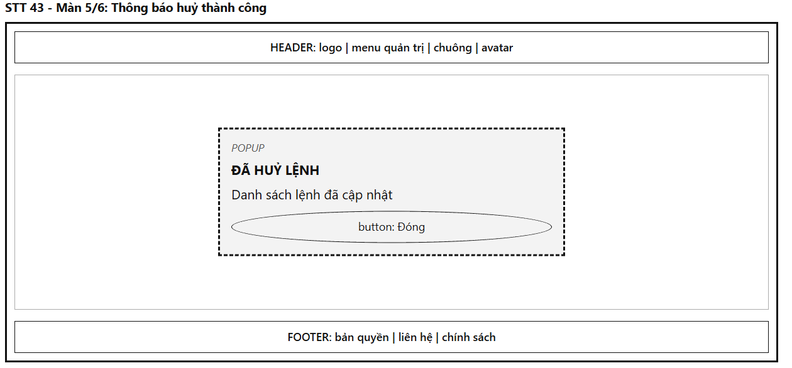
Mô tả:
Cửa sổ thông báo kết quả (Success Modal Popup) xuất hiện ngay sau khi thao tác hủy lệnh ở Màn 4/6 được hệ thống thực hiện thành công. Cấu trúc popup gồm:
- Nhãn phía trên: POPUP
- Biểu tượng: Icon checkmark xanh lá cây thể hiện trạng thái hoàn thành.
- Tiêu đề in đậm: "ĐÃ HUỶ LỆNH"
- Thông điệp thông báo: "Danh sách lệnh đã cập nhật" (cho biết lệnh đã chuyển trạng thái lưu trữ thành công và đội hiện trường đã được thông báo rút lui).
- Nút hành động:
  - Nút "Đóng": Đóng hộp thoại popup, làm mới toàn bộ bảng dữ liệu danh sách lệnh ở Màn 1/6.
Mục đích:
Phản hồi trực quan và dứt khoát kết quả thực thi của hệ thống, giúp điều phối viên yên tâm rằng yêu cầu hủy lệnh đã được đồng bộ xuyên suốt đến cả cơ sở dữ liệu lẫn thiết bị của đội công tác.
Bảng hiển thị:
Nguyên nhân | Message | Giao diện hiển thị
Hủy lệnh thành công trên hệ thống | "ĐÃ HUỶ LỆNH. Danh sách lệnh đã cập nhật." | Popup thông báo màu xanh lá hiển thị giữa màn hình với nút "Đóng" nổi bật.
Người dùng bấm nút "Đóng" hoặc nhấn phím ESC | Popup đóng lại. | Đóng popup, hệ thống quay trở lại Màn 1/6 với danh sách lệnh đã được làm mới tự động.
Tự động đóng sau thời gian chờ | Popup tự động biến mất sau 3 giây nếu người dùng không thao tác. | Giao diện chuyển động mờ dần (fade-out) và làm mới danh sách lệnh tại Màn 1/6.

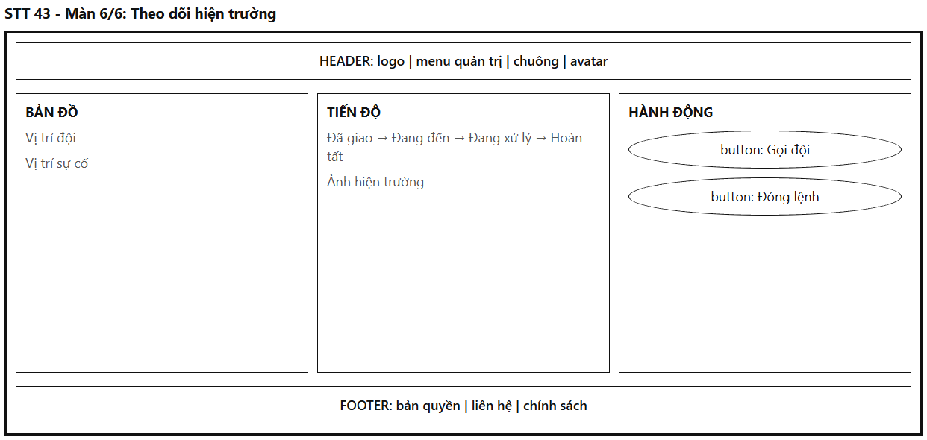

Mô tả:
Giao diện giám sát thực địa theo thời gian thực (Real-time Field Operations Tracking) cho một lệnh xử lý cụ thể. Màn hình dùng khung Header (logo, menu quản trị, chuông, avatar) và Footer (bản quyền, liên hệ, chính sách), chia thành 3 khối làm việc:
- Khối "BẢN ĐỒ" (Cột trái):
  - Bản đồ GIS trực quan:
    - Vị trí đội: Biểu tượng xe/đội cơ động hiển thị tọa độ GPS trực tiếp, lộ trình di chuyển và ước tính thời gian tiếp cận (ETA).
    - Vị trí sự cố: Điểm đánh dấu (marker) vị trí bãi rác hoặc điểm ngập lụt cần giải quyết, kèm bán kính cảnh báo ảnh hưởng xung quanh.
- Khối "TIẾN ĐỘ" (Cột giữa):
  - Thanh trạng thái quy trình (Stepper): Chuỗi tiến trình chuẩn Đã giao → Đang đến → Đang xử lý → Hoàn tất, bước hiện tại được làm nổi bật với màu sắc tương ứng.
  - Ảnh hiện trường: Khung hiển thị hình ảnh trước xử lý (do người dân chụp gửi khi báo cáo) và hình ảnh sau dọn dẹp/xử lý (do đội cơ động chụp và gửi về từ ứng dụng hiện trường để làm căn cứ nghiệm thu).
- Khối "HÀNH ĐỘNG" (Cột phải):
  - Nút "Gọi đội": Nút kích hoạt cuộc gọi nhanh (VoIP nội bộ hoặc hiển thị số điện thoại hotline của đội trưởng) để liên lạc tức thời khi cần phối hợp khẩn cấp.
  - Nút "Đóng lệnh": Nút nghiệm thu chính thức, hoàn tất lệnh xử lý hiện trường, chuyển trạng thái sự cố sang "Đã giải quyết" và chuyển hồ sơ vào mục lưu trữ.
Mục đích:
Hỗ trợ điều phối viên giám sát minh bạch toàn bộ diễn biến xử lý tại hiện trường từ lúc xuất quân đến khi hoàn thành, kiểm chứng kết quả dọn dẹp thông qua hình ảnh thực tế trước khi chính thức đóng hồ sơ vụ việc.
Bảng hiển thị:
Nguyên nhân | Message | Giao diện hiển thị
Tải dữ liệu giám sát hiện trường thành công | "Dữ liệu hiện trường cập nhật theo thời gian thực (GPS hoạt động bình thường)." | Bản đồ hiển thị vị trí hai marker và đường nối hành trình; thanh tiến độ đánh dấu sáng bước hiện tại.
Bấm nút "Gọi đội" | "Đang kết nối liên lạc với Đội trưởng [Tên_Đội] (SĐT: 0912.xxx.xxx)..." | Modal nhỏ hoặc thanh thông báo gọi điện hiện lên với nút "Kết thúc cuộc gọi".
Bấm "Đóng lệnh" khi đã đủ ảnh hoàn thành | "Nghiệm thu thành công! Lệnh xử lý [Mã_Lệnh] đã được đóng và lưu trữ hồ sơ." | Toast xanh báo thành công, trạng thái chuyển thành "Hoàn tất", nút "Đóng lệnh" chuyển sang trạng thái đã hoàn thành.
Bấm "Đóng lệnh" khi chưa có ảnh hiện trường sau xử lý | "Chưa thể đóng lệnh. Đội cơ động chưa tải lên hình ảnh xác nhận sau xử lý." | Cảnh báo vàng xuất hiện, yêu cầu chờ đội hiện trường cập nhật minh chứng dọn dẹp trước khi đóng lệnh.
Mất tín hiệu GPS của đội hiện trường | "Mất kết nối GPS với đội hiện trường quá 5 phút. Vui lòng liên hệ trực tiếp." | Marker đội trên bản đồ chuyển sang màu xám nhấp nháy kèm cảnh báo vàng tại cột bản đồ.

44. Phân tích điểm nóng + dự báo 7 ngày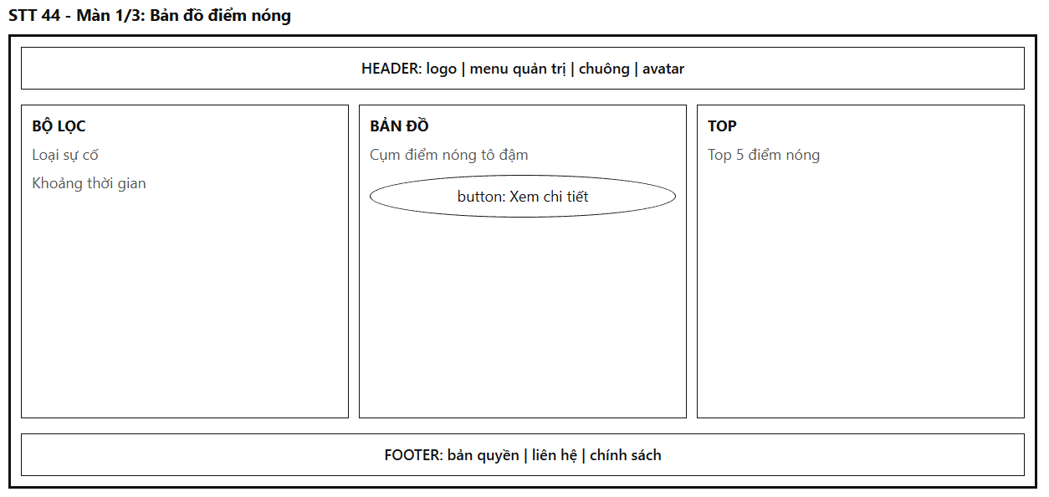
Mô tả:
Giao diện đóng vai trò trung tâm phân tích không gian địa lý môi trường (Spatial Hotspot Analytics Dashboard) dành cho Cán bộ quản lý môi trường và Chuyên viên phân tích dữ liệu đô thị, hỗ trợ nhận diện các cụm điểm ô nhiễm/ngập úng tập trung mật độ cao (Hotspots) trên bản đồ thành phố bằng thuật toán mật độ hạt nhân (Kernel Density Estimation - KDE). Màn hình sử dụng khung chuẩn gồm Header (logo, menu quản trị, chuông, avatar) và Footer (bản quyền, liên hệ, chính sách). Khu vực làm việc chính gồm 3 khối:
- Khối "BỘ LỌC" (Cột trái):
  - Loại sự cố: Dropdown lựa chọn phân loại sự cố phân tích: Tất cả, Rác thải tự phát, Ngập úng đô thị, Xả thải nguồn nước, Ô nhiễm không khí.
  - Khoảng thời gian: Dropdown chọn khung thời gian thống kê: 7 ngày qua, 30 ngày qua, Quý này, hoặc Tùy chỉnh khoảng ngày.
- Khối "BẢN ĐỒ" (Cột giữa):
  - Bản đồ GIS trực quan: Hiển thị bản đồ nền giao thông - thủy văn thành phố với các cụm điểm nóng được tô đậm theo dải quang phổ nhiệt độ (Đỏ đậm: Rất nghiêm trọng/mật độ cao; Cam: Nghiêm trọng; Vàng: Nguy cơ tiềm ẩn).
  - Nút "Xem chi tiết": Nút bấm tương tác khi chọn một cụm điểm nóng trên bản đồ để mở cửa sổ chi tiết (STT 44 – Màn 3/3). Người dùng cũng có thể nhấp trực tiếp vào vùng điểm nóng để kích hoạt xem chi tiết.
- Khối "TOP" (Cột phải):
  - Top 5 điểm nóng: Bảng xếp hạng danh sách 5 khu vực có chỉ số tập trung sự cố cao nhất toàn đô thị (VD: 1. Khu vực Kênh Đôi - Q.8 (42 sự cố); 2. Cụm bãi rác Đường số 7 - Bình Tân (38 sự cố); 3. Nút giao An Dương Vương - Q.6 (29 điểm ngập)...).
Mục đích:
Giúp nhà quản lý phát hiện nhanh chóng các khu vực phát sinh sự cố ô nhiễm lặp đi lặp lại với tần suất cao, chuyển từ hình thức ứng phó bị động sang khoanh vùng trọng điểm để triển khai các biện pháp xử lý căn cơ.
Bảng hiển thị:
Nguyên nhân | Message | Giao diện hiển thị
Tải bản đồ phân tích điểm nóng thành công | "Đã tải xong dữ liệu phân tích cụm điểm nóng ([Số_Cụm] điểm nóng phát hiện)." | Bản đồ hiển thị các quầng nhiệt độ màu gradient rõ ràng, cột phải hiển thị Top 5 điểm nóng kèm chỉ số sự cố.
Bộ lọc thời gian không có dữ liệu sự cố | "Không phát hiện cụm điểm nóng nào trong khoảng thời gian đã chọn." | Bản đồ trở về trạng thái bình thường (không có quầng nhiệt), cột phải hiển thị thông báo "Không có điểm nóng".
Chưa chọn điểm nóng khi bấm "Xem chi tiết" | "Vui lòng nhấp chọn một cụm điểm nóng trên bản đồ để xem chi tiết." | Toast cảnh báo màu vàng hiển thị ở góc trên bên phải màn hình.
Lỗi tải dịch vụ bản đồ GIS (Tile Server Error) | "Không thể kết nối đến máy chủ bản đồ GIS. Vui lòng kiểm tra lại đường truyền." | Vùng bản đồ hiển thị khung màu xám kèm nút "Thử tải lại bản đồ".

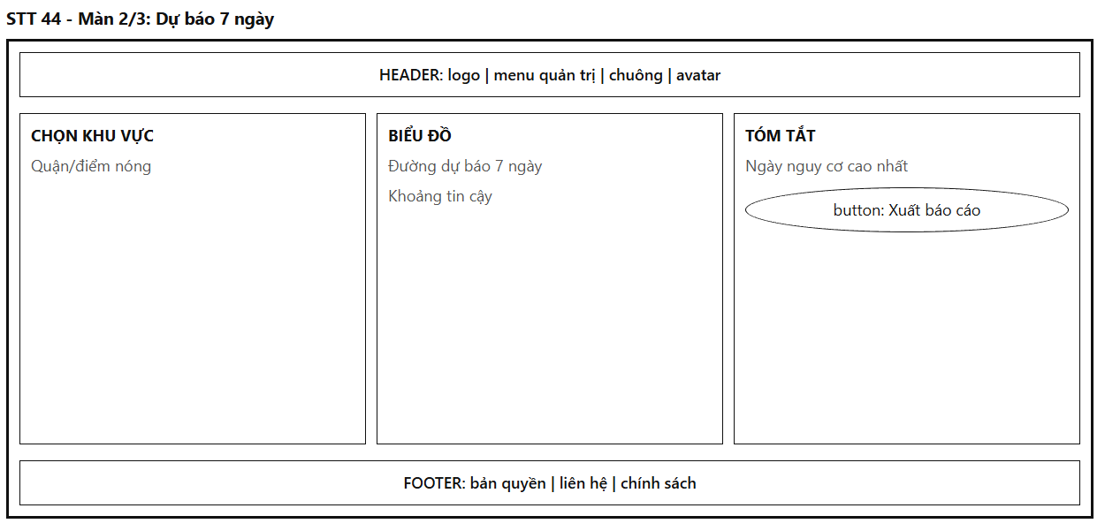
Mô tả:
Giao diện dự báo xu hướng ô nhiễm và ngập úng đô thị trong tương lai gần (7-Day Predictive Analytics Dashboard), ứng dụng mô hình học máy chuỗi thời gian (Time-series Machine Learning) kết hợp dữ liệu lịch sử sự cố với dự báo khí tượng thủy văn (lượng mưa, triều cường) và lịch sinh hoạt đô thị. Màn hình sử dụng khung Header (logo, menu quản trị, chuông, avatar) và Footer (bản quyền, liên hệ, chính sách), chia thành 3 khối:
- Khối "CHỌN KHU VỰC" (Cột trái):
  - Quận/điểm nóng: Bộ chọn kết hợp tìm kiếm (Combobox) cho phép cán bộ chọn toàn diện theo đơn vị hành chính (Quận/Huyện) hoặc chọn cụ thể từng điểm nóng trọng điểm để xem dự báo.
- Khối "BIỂU ĐỒ" (Cột giữa):
  - Đường dự báo 7 ngày: Biểu đồ đường (Line Chart) mô tả xu thế số lượng sự cố phát sinh dự kiến từ Ngày 1 đến Ngày 7 tiếp theo.
  - Khoảng tin cậy (Confidence Interval): Vùng dải bóng mờ (Shaded Band) thể hiện độ biến thiên rủi ro ở mức tin cậy 95% (biên độ dao động dự báo theo sai số thống kê).
- Khối "TÓM TẮT" (Cột phải):
  - Ngày nguy cơ cao nhất: Khung phân tích điểm danh ngày có khả năng bùng phát sự cố nghiêm trọng nhất trong tuần (VD: "Thứ Sáu, 12/10 - Nguy cơ rất cao do mưa lớn kết hợp triều cường đạt đỉnh 1.65m").
  - Nút "Xuất báo cáo": Nút kích hoạt trích xuất toàn bộ biểu đồ, bảng dữ liệu phân tích và khuyến nghị sang định dạng văn bản báo cáo (PDF/Excel) phục vụ các cuộc họp giao ban của lãnh đạo.
Mục đích:
Hỗ trợ cơ quan chức năng chủ động dự liệu tình huống môi trường trong 7 ngày tới, từ đó lên kế hoạch điều động nhân lực dọn rác trước cơn mưa lớn hoặc bố trí trạm bơm chống ngập trước giờ triều cường dâng cao.
Bảng hiển thị:
Nguyên nhân | Message | Giao diện hiển thị
Tải mô hình dự báo 7 ngày thành công | "Mô hình dự báo hoàn tất tính toán với độ chính xác ước tính 87.5%." | Biểu đồ đường vẽ trơn tru xu hướng 7 ngày tới, vùng khoảng tin cậy tô màu lam nhạt, khối tóm tắt hiển thị cảnh báo đỏ ngày đỉnh điểm.
Thay đổi khu vực hoặc điểm nóng | "Đang tính toán mô hình dự báo cho khu vực [Tên_Khu_Vực]..." | Biểu đồ hiển thị hiệu ứng xoay tải (loading skeleton) trước khi hiển thị dữ liệu mới.
Bấm "Xuất báo cáo" thành công | "Xuất báo cáo dự báo 7 ngày thành công (Tệp: BaoCao_DuBao_7Ngay.pdf)." | Tệp tài liệu tự động tải về máy tính kèm toast thông báo thành công màu xanh lá.
Thiếu dữ liệu thời tiết đầu vào để chạy mô hình | "Cảnh báo: Dữ liệu dự báo khí tượng chưa đồng bộ, kết quả dự báo có thể có sai số lớn hơn bình thường." | Dòng lưu ý cảnh báo màu cam hiển thị phía trên biểu đồ.

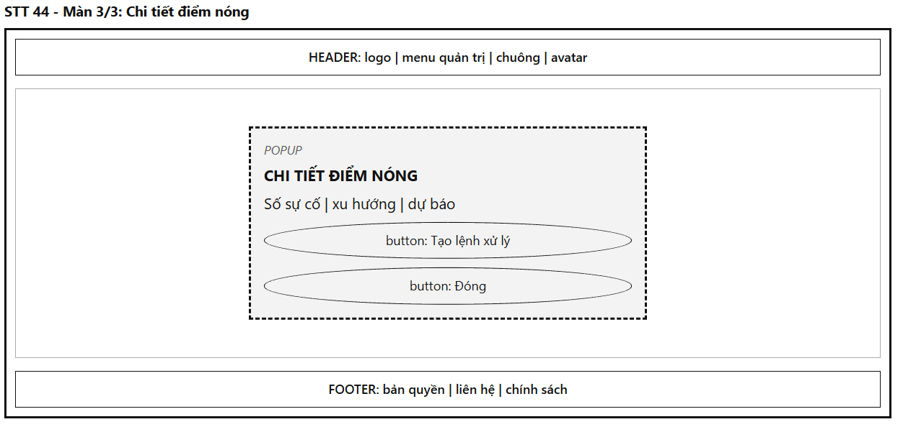
Mô tả:
Cửa sổ dạng Modal Popup xuất hiện đè lên màn hình bản đồ điểm nóng (nền phía sau bị làm mờ và khóa tương tác) khi người dùng chọn một điểm nóng và bấm "Xem chi tiết" ở Màn 1/3. Cấu trúc popup gồm:
- Nhãn phía trên: POPUP
- Tiêu đề in đậm: "CHI TIẾT ĐIỂM NÓNG"
- Khung thông tin tổng hợp: Số sự cố | xu hướng | dự báo:
  - Tên điểm nóng: Vị trí địa lý cụ thể (VD: Cụm bãi rác tự phát Cầu Kênh Đôi - Phường 5, Quận 8).
  - Số sự cố: Tổng số phản ánh phát sinh trong chu kỳ (VD: 42 phản ánh rác thải tồn lưu).
  - Xu hướng: Chỉ báo chiều hướng phát triển sự cố (VD: Đang tăng nhanh (+18% so với tuần trước)).
  - Dự báo: Nhận định phân tích của hệ thống trong 48 giờ tới (VD: Khả năng cao tái phát sinh rác cồng kềnh sau khi dọn dẹp nếu không gắn camera giám sát).
- Cụm nút hành động bên dưới:
  - Nút "Tạo lệnh xử lý": Nút điều hướng thông minh, chuyển thẳng sang phân hệ điều phối tác nghiệp (STT 43 – Màn 2/6: Tạo lệnh) với thông tin sự cố, vị trí và mức ưu tiên đã được điền sẵn tự động từ điểm nóng này.
  - Nút "Đóng": Đóng cửa sổ popup và quay về giao diện bản đồ Màn 1/3.
Mục đích:
Cung cấp bản hồ sơ chi tiết và đánh giá toàn diện về một điểm nóng ô nhiễm cụ thể, đồng thời tạo lối tắt (shortcut) liền mạch cho phép điều phối viên chuyển trực tiếp từ khâu phân tích sang hành động điều động lực lượng xử lý.
Bảng hiển thị:
Nguyên nhân | Message | Giao diện hiển thị
Nhấp chọn xem chi tiết điểm nóng từ Màn 1/3 | "CHI TIẾT ĐIỂM NÓNG: Số sự cố | xu hướng | dự báo" | Modal Popup hiển thị chính giữa màn hình với các chỉ số phân tích rõ ràng và trực quan.
Bấm nút "Tạo lệnh xử lý" | "Đang chuyển thông tin điểm nóng sang Trung tâm điều phối tác nghiệp..." | Hệ thống chuyển hướng sang màn hình STT 43 – Màn 2/6 với các trường dữ liệu điểm nóng đã được tự động điền sẵn.
Bấm nút "Đóng" hoặc click vùng ngoài popup | Popup đóng lại an toàn. | Đóng modal popup, khôi phục tương tác bình thường trên Màn 1/3.
Điểm nóng đã được lập lệnh xử lý trước đó | "Điểm nóng này hiện đã có lệnh xử lý đang thực thi ([Mã_Lệnh]). Bạn có muốn xem tiến độ?" | Hiển thị thêm nút "Xem lệnh hiện tại" cạnh nút "Tạo lệnh xử lý".

45. Hệ thống cảnh báo khẩn cấp theo vị trí: đẩy cảnh báo ngập, bão đến người dùng trong bán kính, Safety Check "Tôi an toàn" gửi cho bạn bè
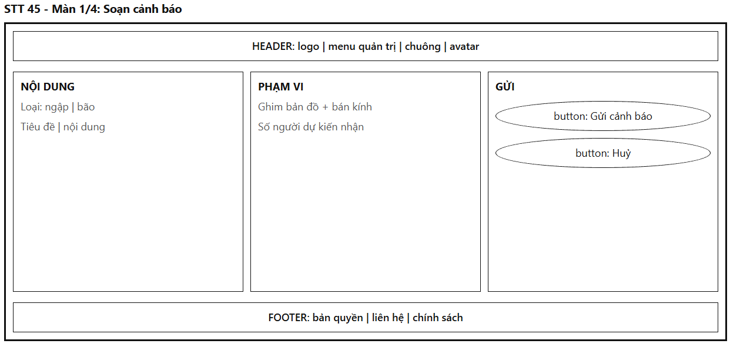
Mô tả:
Giao diện trung tâm phát lệnh cảnh báo thiên tai khẩn cấp (Emergency Broadcast Console) dành riêng cho Cán bộ quản trị hệ thống và Ban Chỉ huy Phòng chống thiên tai & Tìm kiếm cứu nạn. Chức năng cho phép khoanh vùng địa lý bằng công nghệ hàng rào địa lý (Geo-fencing) để phát thông điệp cảnh báo nguy cơ ngập sâu, giông bão, triều cường cực đoan hoặc ô nhiễm không khí nguy hại tức thời tới người dùng. Màn hình sử dụng khung quản trị gồm Header (logo, menu quản trị, chuông, avatar) và Footer (bản quyền, liên hệ, chính sách), chia thành 3 khối làm việc:
- Khối "NỘI DUNG" (Cột trái):
  - Loại cảnh báo: Bộ chọn dạng thẻ/dropdown gồm: Ngập lụt nghiêm trọng, Bão / Lốc xoáy, Triều cường dâng cao, Sự cố tràn hóa chất / Ô nhiễm nguy hại.
  - Tiêu đề | nội dung:
    - Ô nhập tiêu đề ngắn gọn, mang tính báo động cao (VD: "BÁO ĐỘNG NGẬP SÂU TRÊN 0.8M TẠI ĐƯỜNG AN DƯƠNG VƯƠNG").
    - Khung nhập văn bản chi tiết khuyến cáo người dân: mức độ rủi ro, dự kiến thời gian đạt đỉnh ngập, tuyến đường thay thế và số điện thoại đường dây nóng cứu nạn cứu hộ.
- Khối "PHẠM VI" (Cột giữa):
  - Ghim bản đồ + bán kính: Công cụ bản đồ GIS tương tác cho phép cán bộ cắm điểm ghim (pin drop) làm tâm cảnh báo và kéo thanh trượt (slider) thiết lập bán kính phát tán (VD: 500m, 1km, 2km, 5km, 10km quanh tâm).
  - Số người dự kiến nhận: Hệ thống tự động truy vấn không gian (Spatial Query) theo thời gian thực để đếm số lượng tài khoản người dân đang có mặt hoặc đăng ký địa chỉ cư trú trong phạm vi bán kính (VD: "Ước tính: 14.850 người dùng trong vùng ảnh hưởng").
- Khối "GỬI" (Cột phải):
  - Nút "Gửi cảnh báo": Nút bấm màu đỏ báo động (Primary Danger Action) kích hoạt hạ tầng thông báo đẩy diện rộng (FCM/WebSocket Broadcast) với âm thanh chuông cảnh báo ưu tiên cao nhất trên ứng dụng di động và trình duyệt web.
  - Nút "Huỷ": Hủy soạn thảo và xóa dữ liệu ghim vùng cảnh báo.
Mục đích:
Giúp cơ quan chức năng chủ động truyền phát thông tin hiểm họa thiên tai đến đúng đối tượng người dân đang nằm trong vùng nguy hiểm trong thời gian ngắn nhất (dưới 5 giây), hạn chế tối đa thiệt hại về người và tài sản.
Bảng hiển thị:
Nguyên nhân | Message | Giao diện hiển thị
Thiết lập tâm ghim và bán kính hợp lệ | "Đã xác định vùng cảnh báo. Dự kiến phát sóng tới [Số_Lượng] người dân trong bán kính [R] km." | Bản đồ vẽ vòng tròn bán kính màu đỏ bán trong suốt quanh tâm; số người nhận cập nhật tức thời.
Bấm "Gửi cảnh báo" thành công | "Phát lệnh cảnh báo khẩn cấp thành công! Hệ thống đang đẩy thông báo đến [Số_Lượng] thiết bị." | Toast xanh báo thành công; hệ thống lưu nhật ký phát sóng vào lịch sử cảnh báo khẩn cấp.
Bỏ trống tiêu đề hoặc chưa ghim phạm vi cảnh báo | "Vui lòng nhập nội dung cảnh báo và chọn phạm vi ảnh hưởng trên bản đồ." | Viền đỏ tại các trường nhập liệu thiếu sót; nút "Gửi cảnh báo" tạm thời vô hiệu hóa.
Lỗi đường truyền máy chủ phát sóng khẩn cấp | "Không thể gửi cảnh báo tức thời do gián đoạn hạ tầng đẩy tin. Đang kích hoạt máy chủ dự phòng..." | Banner đỏ cảnh báo nguy cấp xuất hiện trên đầu trang.

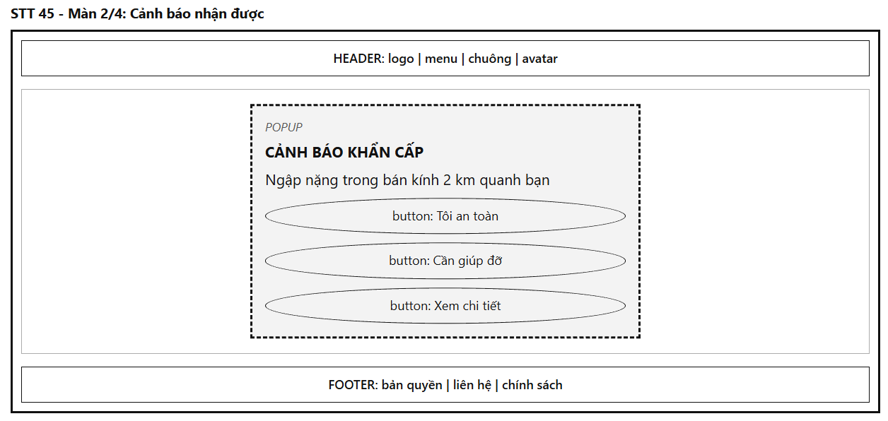
Mô tả:
Giao diện thông báo khẩn cấp (Emergency Alert Modal) hiển thị nổi bật trên màn hình của người dùng đại chúng khi thiết bị của họ đi vào hoặc đang ở trong phạm vi bán kính bị ảnh hưởng bởi thiên tai/ngập lụt. Màn hình sử dụng khung người dùng gồm Header (logo, menu, chuông, avatar) và Footer (bản quyền, liên hệ, chính sách). Toàn bộ nội dung trọng tâm đặt trong một cửa sổ Popup cảnh báo ưu tiên tối đa che mờ nền phía sau:
- Nhãn phía trên: POPUP
- Biểu tượng: Icon tam giác cảnh báo màu đỏ nhấp nháy phát âm thanh báo động.
- Tiêu đề in đậm: "CẢNH BÁO KHẨN CẤP"
- Thông điệp tình huống: "Ngập nặng trong bán kính 2 km quanh bạn" (hiển thị kèm loại hình nguy cơ, cấp độ ngập và khuyến nghị sơ tán/tìm chỗ trú an toàn).
- Cụm 3 nút hành động tương tác:
  - Nút "Tôi an toàn": Nút xác nhận bản thân vẫn ổn định, lập tức chuyển hướng sang giao diện kiểm tra an toàn (STT 45 – Màn 3/4: Safety Check) để thông báo cho người thân.
  - Nút "Cần giúp đỡ": Nút cứu hộ khẩn cấp (SOS), tự động chia sẻ vị trí GPS trực tiếp của người dùng tới Trung tâm điều phối ứng cứu (STT 43) và đường dây nóng 114/115.
  - Nút "Xem chi tiết": Điều hướng người dùng sang bản đồ ngập úng chi tiết và tính năng tìm tuyến đường tránh ngập an toàn (STT 41).
Mục đích:
Thu hút sự chú ý tuyệt đối của người dân trước nguy cơ hiểm họa đang diễn ra ngay tại khu vực xung quanh mình, đồng thời cung cấp các giải pháp ứng phó ngay lập tức: tự báo an toàn, tìm đường tránh, hoặc kêu gọi lực lượng cứu nạn.
Bảng hiển thị:
Nguyên nhân | Message | Giao diện hiển thị
Nhận gói tin cảnh báo khẩn cấp từ máy chủ | "CẢNH BÁO KHẨN CẤP: Ngập nặng trong bán kính 2 km quanh bạn" | Popup đỏ nổi bật xuất hiện chính giữa màn hình, viền nhấp nháy báo động kèm âm thanh cảnh báo.
Người dùng bấm nút "Tôi an toàn" | "Đang chuyển đến màn hình chia sẻ trạng thái an toàn..." | Chuyển ngay sang STT 45 – Màn 3/4 với vị trí hiện tại đã được nhận dạng tự động.
Người dùng bấm nút "Cần giúp đỡ" (SOS) | "Đã gửi tín hiệu cứu nạn khẩn cấp kèm tọa độ GPS tới Ban Chỉ huy Cứu nạn và người thân!" | Popup đổi sang trạng thái SOS màu đỏ đậm, hiển thị số liên lạc trực tiếp với đội cứu hộ gần nhất.
Người dùng bấm nút "Xem chi tiết" | "Đang mở bản đồ điều hướng tránh ngập an toàn..." | Chuyển hướng sang màn hình STT 41 để xem các tuyến đường an toàn thoát khỏi vùng ngập.

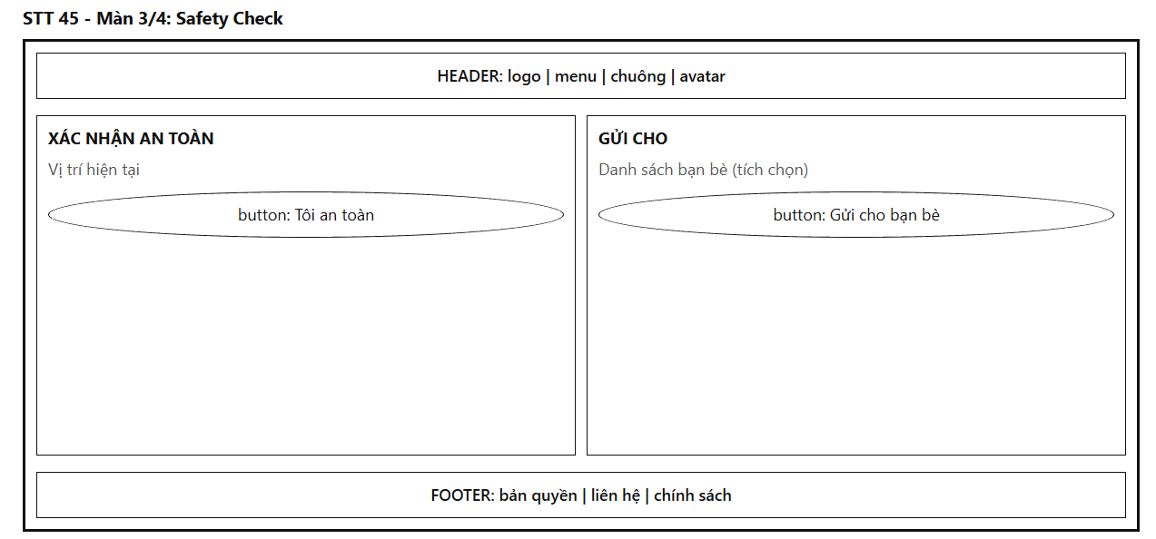
Mô tả:
Giao diện xác nhận trạng thái an toàn cộng đồng (Community Disaster Safety Check) được thiết kế theo cơ chế xã hội hóa tương tự tính năng Facebook Safety Check, giúp người dùng nằm trong tâm bão/vùng ngập chia sẻ tình trạng ổn định của mình cho mạng lưới bạn bè và người thân trong hệ thống. Màn hình sử dụng khung Header (logo, menu, chuông, avatar) và Footer (bản quyền, liên hệ, chính sách), chia thành 2 cột tương tác:
- Khối "XÁC NHẬN AN TOÀN" (Cột trái):
  - Vị trí hiện tại: Định vị GPS chính xác của người dùng (tên đường, phường, quận) kèm dấu tích xanh xác thực.
  - Nút "Tôi an toàn": Nút bấm lớn giúp người dùng cập nhật trạng thái "Đã an toàn" (Marked as Safe) lên hồ sơ cá nhân và hiển thị huy hiệu xanh trên Bảng tin Geo-Feed (STT 08).
- Khối "GỬI CHO" (Cột phải):
  - Danh sách bạn bè (tích chọn): Danh sách bạn bè đã kết nối trong hệ thống (từ chức năng STT 06) kèm ô checkbox (cho phép "Chọn tất cả" hoặc tích chọn từng người thân thiết, gia đình).
  - Nút "Gửi cho bạn bè": Kích hoạt phát tin nhắn riêng và thông báo thông báo đẩy trực tiếp báo an toàn cho những người được chọn, sau đó mở cửa sổ kết quả (STT 45 – Màn 4/4).
Mục đích:
Giảm tải áp lực lo lắng cho gia đình, người thân và cộng đồng trong thời điểm xảy ra thiên tai ngập úng nghiêm trọng, đồng thời giúp cơ quan chức năng lọc bớt số lượng người đã an toàn để tập trung nguồn lực cứu trợ cho những người thực sự gặp nạn.
Bảng hiển thị:
Nguyên nhân | Message | Giao diện hiển thị
Tải màn hình Safety Check thành công | "Vị trí hiện tại của bạn đã được xác định. Hãy báo an toàn cho bạn bè." | Cột trái hiển thị địa chỉ GPS hiện tại; cột phải liệt kê danh sách bạn bè với trạng thái checkbox sẵn sàng.
Bấm "Tôi an toàn" ở cột trái | "Bạn đã được đánh dấu là AN TOÀN trong đợt thiên tai này." | Nút chuyển sang trạng thái đã chọn (màu xanh lá) kèm biểu tượng khiên an toàn trên avatar.
Chọn bạn bè và bấm "Gửi cho bạn bè" thành công | "Đang gửi thông báo an toàn đến bạn bè..." | Nút hiển thị icon xoay tải dữ liệu và mở tiếp Màn 4/4.
Chưa tích chọn bạn bè nào khi bấm gửi | "Vui lòng chọn ít nhất một người bạn để gửi thông báo an toàn." | Dòng nhắc nhở màu đỏ hiển thị dưới danh sách bạn bè.
Không thể truy cập quyền vị trí GPS | "Không thể xác định vị trí hiện tại. Vui lòng bật định vị GPS trong cài đặt trình duyệt." | Hộp thoại cảnh báo vàng yêu cầu cấp quyền truy cập vị trí.

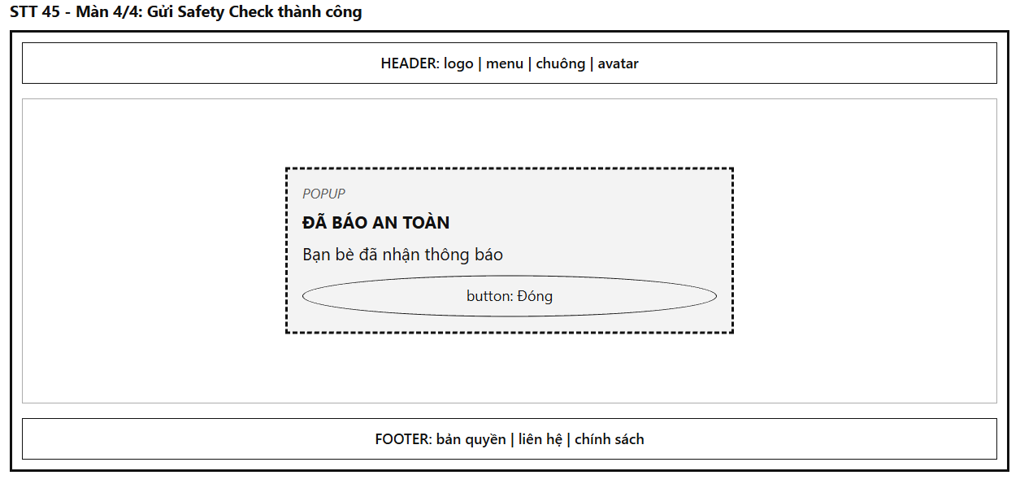
Mô tả:
Cửa sổ dạng Modal Popup xác nhận hoàn tất quy trình báo an toàn xuất hiện ngay sau khi người dùng thực hiện thao tác gửi ở Màn 3/4. Giao diện nền xung quanh được làm mờ nhẹ, popup gồm:
- Nhãn phía trên: POPUP
- Biểu tượng: Icon chiếc khiên xanh lá cây có dấu checkmark trắng (biểu tượng bảo vệ an toàn).
- Tiêu đề in đậm: "ĐÃ BÁO AN TOÀN"
- Thông điệp phản hồi: "Bạn bè đã nhận thông báo" (kèm dòng phụ: "Thông báo trạng thái an toàn của bạn đã được gửi thành công đến [Số_Người] bạn bè").
- Nút hành động duy nhất:
  - Nút "Đóng": Đóng cửa sổ popup và đưa người dùng trở lại màn hình chính của ứng dụng hoặc Bảng tin Geo-Feed (STT 08).
Mục đích:
Xác nhận dứt khoát rằng thông điệp an toàn đã được truyền tải thành công đến danh bạ bạn bè, mang lại sự an tâm cho người dùng trong bối cảnh thời tiết và môi trường xung quanh đang diễn biến phức tạp.
Bảng hiển thị:
Nguyên nhân | Message | Giao diện hiển thị
Gửi tín hiệu an toàn thành công đến toàn bộ bạn bè | "ĐÃ BÁO AN TOÀN. Bạn bè đã nhận thông báo." | Modal Popup hiển thị nổi bật giữa màn hình với biểu tượng an toàn màu xanh lá và nút "Đóng".
Người dùng bấm nút "Đóng" hoặc nhấn phím ESC | Popup đóng lại. | Đóng popup, hệ thống chuyển hướng người dùng về Bảng tin cộng đồng (STT 08).
Có bạn bè không thể nhận thông báo đẩy | "Đã gửi thông báo. Một số bạn bè tắt thông báo sẽ nhận được tin nhắn SMS thay thế." | Hiển thị thêm dòng ghi chú phụ màu xám bên dưới thông điệp chính.

46. Cứu hộ ngập cộng đồng (Flood SOS): gửi yêu cầu cứu hộ kèm vị trí, tình nguyện viên và đội phản ứng gần nhất nhận yêu cầu, theo dõi tiến độ
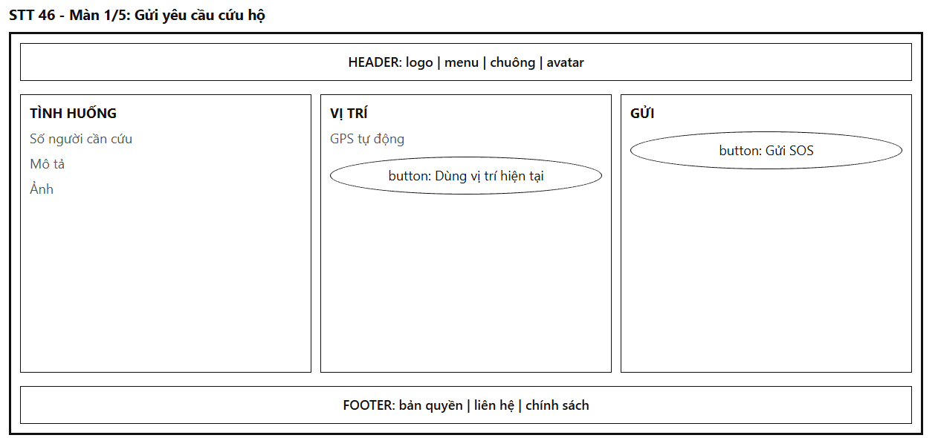
Mô tả:
Giao diện phát tín hiệu cấp cứu khẩn cấp (Emergency SOS Dispatch) dành cho người dân đang bị mắc kẹt tại vùng ngập sâu, lũ quét hoặc sạt lở nguy hiểm. Màn hình được thiết kế tinh gọn nhằm tối ưu hóa thao tác trong điều kiện căng thẳng hoặc pin điện thoại yếu. Giao diện sử dụng khung chuẩn gồm Header (logo, menu, chuông, avatar) và Footer (bản quyền, liên hệ, chính sách), chia thành 3 khối tương tác:
- Khối "TÌNH HUỐNG" (Cột trái):
  - Số người cần cứu: Ô nhập số lượng nạn nhân đang cùng mắc kẹt (phân rõ số người già, trẻ nhỏ hoặc người bệnh cần hỗ trợ y tế đặc biệt).
  - Mô tả: Khung nhập văn bản chi tiết tình trạng hiện thời (VD: "Nước dâng ngang ngực, mất điện, trần nhà sắp ngập, cần phao cứu sinh gấp").
  - Ảnh: Vùng tải lên ảnh chụp hiện trường thực tế giúp đội cứu nạn định vị cột mốc và đánh giá độ sâu của dòng nước ngập.
- Khối "VỊ TRÍ" (Cột giữa):
  - GPS tự động: Hệ thống tự động truy vấn API Geolocation của thiết bị để điền tọa độ kinh độ/vĩ độ cùng địa chỉ ước tính gần nhất.
  - Nút "Dùng vị trí hiện tại": Nút bấm màu lam giúp kích hoạt lại việc quét GPS với độ chính xác cao nhất (High Accuracy Mode).
- Khối "GỬI" (Cột phải):
  - Nút "Gửi SOS": Nút hành động nổi bật màu đỏ báo động (Primary Danger Button), kích hoạt mở cửa sổ xác nhận khẩn cấp (STT 46 – Màn 2/5).
Mục đích:
Thu thập nhanh chóng và chính xác các thông số sinh tồn trọng yếu (vị trí GPS, số lượng nạn nhân, mức độ nguy hiểm) của người dân vùng lũ để chuyển tới lực lượng cứu nạn.
Bảng hiển thị:
Nguyên nhân | Message | Giao diện hiển thị
Nhận diện GPS tự động thành công | "Đã định vị tọa độ GPS của bạn (Độ chính xác: ±5m)." | Cột giữa hiển thị địa chỉ chi tiết và tọa độ; nút "Gửi SOS" sẵn sàng.
Bấm nút "Gửi SOS" | "Yêu cầu cứu hộ đang được tạo. Vui lòng xác nhận gửi." | Hệ thống mở cửa sổ xác nhận Màn 2/5 (Popup).
Chưa cấp quyền định vị vị trí | "Không thể xác định vị trí. Vui lòng bật GPS hoặc tự nhập địa chỉ mắc kẹt." | Cảnh báo vàng xuất hiện kèm ô nhập văn bản địa chỉ thủ công.
Bỏ trống số người cần cứu | "Vui lòng nhập ước tính số người cần cứu hộ." | Viền đỏ tại trường "Số người cần cứu" kèm thông báo nhắc nhở bên dưới.

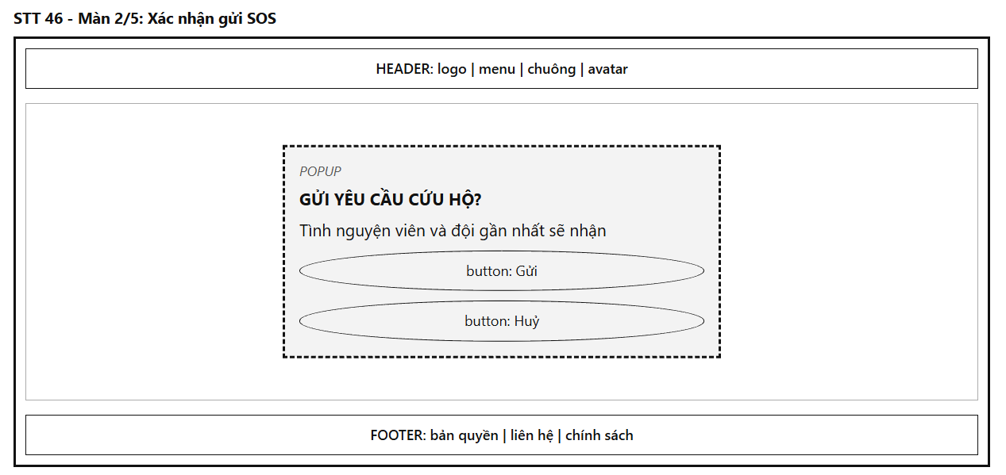
Mô tả:
Cửa sổ dạng Modal Popup cảnh báo mức độ ưu tiên cao xuất hiện ngay sau khi người dùng bấm "Gửi SOS" ở Màn 1/5. Toàn bộ nền giao diện phía sau bị làm mờ để người dùng tập trung xác nhận. Cấu trúc popup gồm:
- Nhãn phía trên: POPUP
- Tiêu đề in đậm: "GỬI YÊU CẦU CỨU HỘ?"
- Thông điệp cam kết: "Tình nguyện viên và đội gần nhất sẽ nhận" (giải thích tín hiệu SOS sẽ được phát sóng đến tất cả mạng lưới tình nguyện viên, đội cơ động và ca nô cứu nạn trong bán kính 3km).
- Cụm nút hành động:
  - Nút "Gửi": Nút xác nhận chính thức, kích hoạt đẩy gói tin khẩn cấp qua kênh truyền WebSocket và Firebase Cloud Messaging đến các đội cứu trợ, đưa người dùng sang STT 46 – Màn 4/5 (Theo dõi tiến độ).
  - Nút "Huỷ": Hủy thao tác gửi, đóng popup và giữ nguyên dữ liệu đã soạn thảo tại Màn 1/5.
Mục đích:
Đảm bảo tính xác thực của thông điệp cấp cứu, tránh bấm nhầm gây lãng phí nguồn lực cứu trợ quý giá trong mùa thiên tai, đồng thời trấn an tinh thần nạn nhân rằng sự trợ giúp đang được kích hoạt.
Bảng hiển thị:
Nguyên nhân | Message | Giao diện hiển thị
Nhấp nút "Gửi SOS" từ Màn 1/5 | "GỬI YÊU CẦU CỨU HỘ? Tình nguyện viên và đội gần nhất sẽ nhận" | Modal Popup màu đỏ cam hiển thị giữa màn hình với hai nút bấm rõ ràng.
Bấm nút "Gửi" thành công | "Đã phát tín hiệu cứu hộ SOS! Đang quét tình nguyện viên và đội cơ động gần nhất..." | Nút "Gửi" hiển thị biểu tượng xoay tải (spinner), sau đó tự động điều hướng sang Màn 4/5.
Bấm nút "Huỷ" hoặc click ra ngoài popup | Hủy thao tác phát lệnh SOS. | Đóng popup, giữ nguyên nội dung tại Màn 1/5.
Mất kết nối Internet khi bấm gửi | "Lỗi kết nối mạng! Hệ thống đang tự động chuyển sang gửi tin nhắn SMS cứu hộ khẩn cấp..." | Thông báo cảnh báo đỏ kèm nút "Gửi SMS cứu nạn".

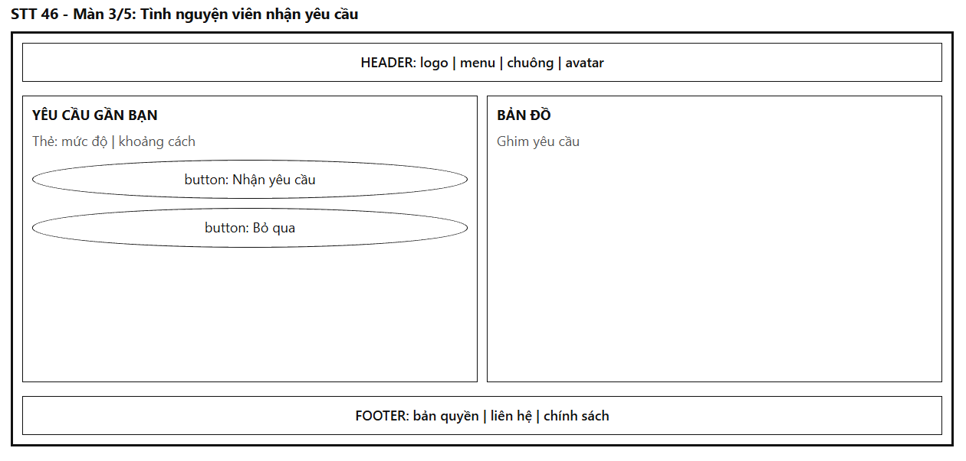
Mô tả:
Giao diện phân bổ cứu hộ dành riêng cho lực lượng Tình nguyện viên cứu trợ và Đội phản ứng nhanh cơ sở (Community Volunteer Response Dashboard). Khi có tín hiệu SOS phát ra trong phạm vi phụ trách, giao diện của tình nguyện viên sẽ lập tức kích hoạt chuông báo và hiển thị thông tin vụ việc. Màn hình sử dụng khung Header (logo, menu, chuông, avatar) và Footer (bản quyền, liên hệ, chính sách), chia thành 2 cột:
- Khối "YÊU CẦU GẦN BẠN" (Cột trái):
  - Thẻ: mức độ | khoảng cách: Thẻ thông tin nổi bật thể hiện mức độ nguy hiểm (VD: Khẩn cấp - Nước ngập 1.2m), cự ly di chuyển (VD: Cách bạn 650m), số lượng nạn nhân (VD: 3 người lớn, 1 trẻ em) và mô tả tình trạng.
  - Cụm nút hành động:
    - Nút "Nhận yêu cầu": Nút bấm màu xanh lục xác nhận tiếp nhận ca cứu hộ, khóa quyền tiếp nhận của các tình nguyện viên khác và mở màn hình phối hợp điều hướng.
    - Nút "Bỏ qua": Bỏ qua yêu cầu này nếu bản thân không đủ phương tiện hoặc đang bận, nhường quyền nhận cho tình nguyện viên khác tiếp theo.
- Khối "BẢN ĐỒ" (Cột phải):
  - Bản đồ GIS ghim yêu cầu: Điểm ghim màu đỏ thể hiện vị trí người kêu cứu, điểm ghim màu lam là vị trí của tình nguyện viên cùng hướng tuyến tiếp cận tránh ngập sâu.
Mục đích:
Huy động tối đa nguồn lực xã hội hóa tại chỗ (tình nguyện viên, ghe thuyền của người dân địa phương) để tiếp cận hỗ trợ nạn nhân nhanh hơn lực lượng chính quy trong các tình huống nước lũ chia cắt đường xá.
Bảng hiển thị:
Nguyên nhân | Message | Giao diện hiển thị
Nhận được tín hiệu SOS mới trong khu vực | "Phát hiện yêu cầu cứu hộ SOS mới cách bạn [Cự_Ly] m!" | Chuông thông báo reo, thẻ thông tin nhấp nháy đỏ trên bản đồ cột phải.
Tình nguyện viên bấm "Nhận yêu cầu" thành công | "Bạn đã tiếp nhận ca cứu hộ [Mã_SOS]. Hệ thống đang kết nối bạn với người cần cứu..." | Nút chuyển sang trạng thái đã nhận, tự động điều hướng sang giao diện điều hướng cứu hộ.
Yêu cầu đã được người khác nhận trước | "Yêu cầu cứu hộ này đã được một tình nguyện viên khác tiếp nhận." | Thẻ yêu cầu mờ đi kèm thông báo chuyển sang yêu cầu tiếp theo.
Tình nguyện viên bấm "Bỏ qua" | "Đã bỏ qua yêu cầu. Hệ thống đang chuyển tiếp thông tin tới tình nguyện viên khác." | Thẻ yêu cầu hiện tại biến mất khỏi danh sách.

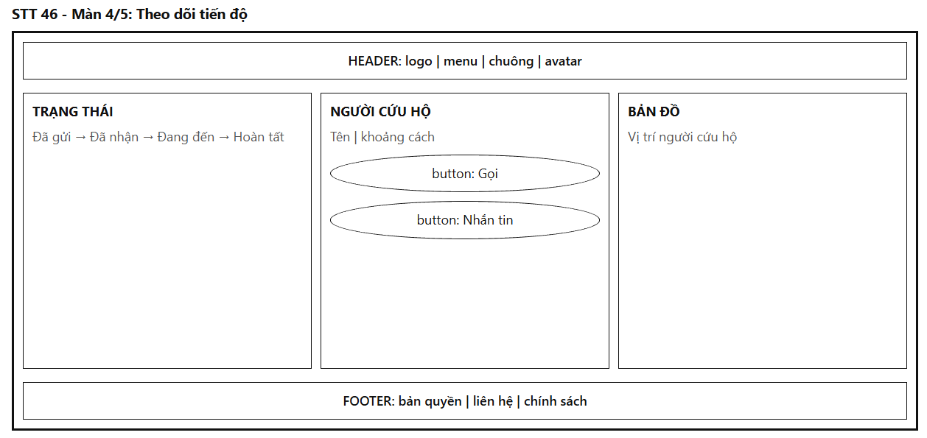
Mô tả:
Giao diện trung tâm theo dõi hành trình cứu nạn dành cho người gặp nạn (nạn nhân). Giao diện cung cấp thông tin trực quan theo thời gian thực về vị trí và tiến trình di chuyển của người cứu hộ để giảm bớt sự hoảng loạn. Màn hình sử dụng khung Header (logo, menu, chuông, avatar) và Footer (bản quyền, liên hệ, chính sách), chia thành 3 khối làm việc:
- Khối "TRẠNG THÁI" (Cột trái):
  - Thanh trạng thái tiến độ (Stepper): Chuỗi tiến trình chuẩn: Đã gửi → Đã nhận → Đang đến → Hoàn tất. Vòng tròn trạng thái hiện tại sáng đèn và có hiệu ứng đập nhịp (pulsing animation).
- Khối "NGƯỜI CỨU HỘ" (Cột giữa):
  - Tên | khoảng cách: Tên tình nguyện viên hoặc đội cứu hộ (VD: Nguyễn Văn A - Đội Xuồng cứu hộ Quận 8), phương tiện sử dụng và khoảng cách còn lại (VD: Còn cách 400m - Ước tính 5 phút).
  - Cụm nút liên lạc tức thời:
    - Nút "Gọi": Nút quay số gọi điện thoại trực tiếp hoặc cuộc gọi thoại miễn phí qua mạng.
    - Nút "Nhắn tin": Mở khung chat ngắn để gửi thêm hướng dẫn nhận diện (VD: "Tôi đang mặc áo mưa vàng trên mái nhà").
- Khối "BẢN ĐỒ" (Cột phải):
  - Vị trí người cứu hộ: Bản đồ GPS trực tiếp (Live Tracking) hiển thị chuyển động của người cứu hộ tiến dần về vị trí của nạn nhân.
Mục đích:
Duy trì kênh kết nối thông tin sống còn giữa nạn nhân và người cứu hộ, tạo điểm tựa tâm lý vững chắc và nâng cao hiệu quả đón bắt nạn nhân tại các điểm ngập khuất tầm nhìn.
Bảng hiển thị:
Nguyên nhân | Message | Giao diện hiển thị
Đội cứu hộ đang trên đường tới | "Người cứu hộ đang trên đường đến vị trí của bạn (Khoảng cách: [D] m)." | Thanh trạng thái sáng bước "Đang đến", bản đồ cập nhật marker xe/thuyền di chuyển thời gian thực.
Bấm nút "Gọi" | "Đang kết nối cuộc gọi đến người cứu hộ [Tên]..." | Mở bàn phím gọi điện thoại hoặc giao diện đàm thoại nội bộ.
Bấm nút "Nhắn tin" | "Mở khung chat trực tiếp với người cứu hộ." | Khung trò chuyện trượt lên từ góc dưới màn hình.
Nạn nhân muốn huỷ vì đã an toàn | Nhấp nút "Huỷ yêu cầu" đặt ở góc màn hình. | Kích hoạt mở Popup xác nhận huỷ tại STT 46 – Màn 5/5.
Hoàn tất cứu nạn | "Ca cứu hộ đã hoàn tất thành công. Bạn đã an toàn!" | Thanh trạng thái chuyển sang "Hoàn tất" màu xanh lục; hiển thị đánh giá hỗ trợ.

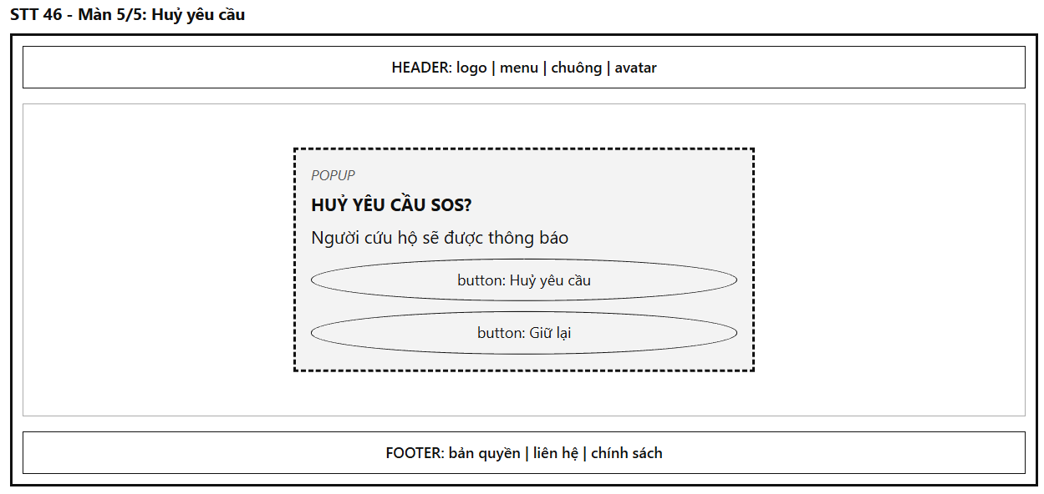
Mô tả:
Cửa sổ Modal Popup xuất hiện khi nạn nhân bấm nút hủy yêu cầu cứu hộ (trong trường hợp nước đã rút, tự di chuyển an toàn, hoặc đã được ghe xuồng của người thân tiếp cận trước). Cấu trúc popup gồm:
- Nhãn phía trên: POPUP
- Tiêu đề in đậm: "HUỶ YÊU CẦU SOS?"
- Lời nhắc nhở: "Người cứu hộ sẽ được thông báo" (giải thích rằng khi hủy, lực lượng cứu trợ sẽ nhận được thông báo để chuyển hướng sang giúp đỡ các nạn nhân nguy cấp khác).
- Cụm nút hành động:
  - Nút "Huỷ yêu cầu": Nút bấm màu đỏ xác nhận dừng lệnh cấp cứu, giải phóng người cứu hộ khỏi ca trực và đóng hồ sơ SOS.
  - Nút "Giữ lại": Đóng popup, duy trì nguyên trạng yêu cầu cứu hộ và tiếp tục chờ lực lượng hỗ trợ tiếp cận.
Mục đích:
Kịp thời giải phóng và tái phân bổ lực lượng cứu hộ cho những điểm ngập úng khẩn cấp khác, ngăn ngừa tình trạng đội cứu hộ mạo hiểm vượt lũ đến nơi thì nạn nhân đã rời đi từ lâu.
Bảng hiển thị:
Nguyên nhân | Message | Giao diện hiển thị
Nhấp chọn huỷ yêu cầu từ Màn 4/5 | "HUỶ YÊU CẦU SOS? Người cứu hộ sẽ được thông báo" | Modal Popup hiển thị chính giữa màn hình với nền làm mờ khóa thao tác.
Bấm "Huỷ yêu cầu" thành công | "Đã huỷ yêu cầu cứu hộ thành công. Hệ thống đã thông báo cho người cứu hộ." | Toast xanh thông báo hoàn tất, giao diện chuyển hướng về trang chủ hệ thống.
Bấm "Giữ lại" hoặc click ra ngoài popup | Hủy thao tác đóng yêu cầu SOS. | Đóng popup, người dùng tiếp tục theo dõi tiến độ bình thường tại Màn 4/5.
Người cứu hộ đã đến nơi sát vị trí | "Cảnh báo: Người cứu hộ đã đến rất gần vị trí của bạn. Bạn có chắc chắn muốn huỷ?" | Hộp thoại cảnh báo vàng yêu cầu xác nhận thêm trước khi cho phép hủy.

47. Xuất danh sách sự cố ra Excel hoặc PDF theo bộ lọc
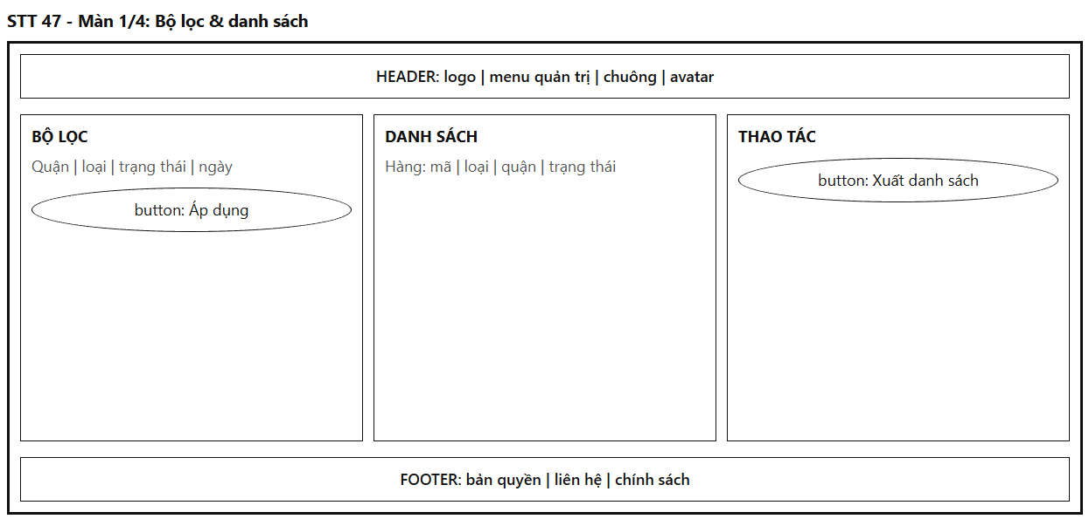
Mô tả:
Giao diện quản lý và trích xuất dữ liệu sự cố môi trường (Data Export & Incident Reporting Console) dành cho Cán bộ thống kê, Chuyên viên phân tích và Quản trị viên hệ thống. Chức năng cho phép lọc linh hoạt các bản ghi sự cố ô nhiễm/ngập úng theo nhiều chiều tiêu chí và xem trước dữ liệu (Data Preview) trước khi xuất tệp báo cáo. Màn hình sử dụng khung quản trị gồm Header (logo, menu quản trị, chuông, avatar) và Footer (bản quyền, liên hệ, chính sách), chia thành 3 khối làm việc:
- Khối "BỘ LỌC" (Cột trái):
  - Quận: Dropdown danh sách 22 quận/huyện và TP. Thủ Đức (hoặc Tất cả).
  - Loại: Dropdown chọn danh mục sự cố: Tất cả, Rác thải tự phát, Ngập úng đô thị, Xả khói bụi, Ô nhiễm kênh rạch.
  - Trạng thái: Dropdown lọc theo vòng đời sự cố: Tất cả, Chờ tiếp nhận, Đang xử lý, Đã hoàn tất, Đã đóng.
  - Ngày: Bộ chọn khoảng thời gian (Từ ngày - Đến ngày) hoặc chọn nhanh (Hôm nay, Tuần này, Tháng này, Quý này).
  - Nút "Áp dụng": Nút bấm màu lam kích hoạt truy vấn và lọc dữ liệu hiển thị ngay lập tức sang cột giữa.
- Khối "DANH SÁCH" (Cột giữa):
  - Bảng dữ liệu xem trước hiển thị danh sách các bản ghi sự cố thỏa mãn điều kiện lọc với các cột chuẩn: Mã | Loại | Quận | Trạng thái (VD: SC-2026-081 | Rác tự phát | Quận Bình Tân | Đang xử lý; SC-2026-082 | Ngập cục bộ | Quận 6 | Đã hoàn tất).
- Khối "THAO TÁC" (Cột phải):
  - Nút "Xuất danh sách": Nút bấm nổi bật (Primary Action) kích hoạt mở cửa sổ tùy chọn định dạng xuất tệp (STT 47 – Màn 2/4).
Mục đích:
Hỗ trợ cán bộ chuyên trách dễ dàng tìm kiếm, khoanh vùng chính xác tập dữ liệu sự cố cần báo cáo và kiểm tra tính đầy đủ của số liệu trước khi xuất báo cáo chính thức.
Bảng hiển thị:
Nguyên nhân | Message | Giao diện hiển thị
Áp dụng bộ lọc thành công và có dữ liệu | "Tìm thấy [Số_Lượng] bản ghi sự cố phù hợp với bộ lọc." | Bảng danh sách tại cột giữa liệt kê các hàng sự cố rõ ràng, phân trang dữ liệu ở chân bảng.
Bấm nút "Xuất danh sách" khi bảng có dữ liệu | "Chuẩn bị xuất dữ liệu cho [Số_Lượng] sự cố đã lọc." | Hệ thống hiển thị Modal Popup chọn định dạng ở Màn 2/4.
Bấm nút "Xuất danh sách" khi bảng không có dữ liệu nào | "Không có dữ liệu sự cố nào phù hợp để xuất báo cáo." | Mở trực tiếp Modal Popup cảnh báo tại STT 47 – Màn 4/4 (Không có dữ liệu).
Lỗi truy vấn cơ sở dữ liệu khi lọc | "Lỗi truy vấn danh sách sự cố. Vui lòng thử lại sau ít phút." | Banner cảnh báo đỏ xuất hiện tại đầu trang.

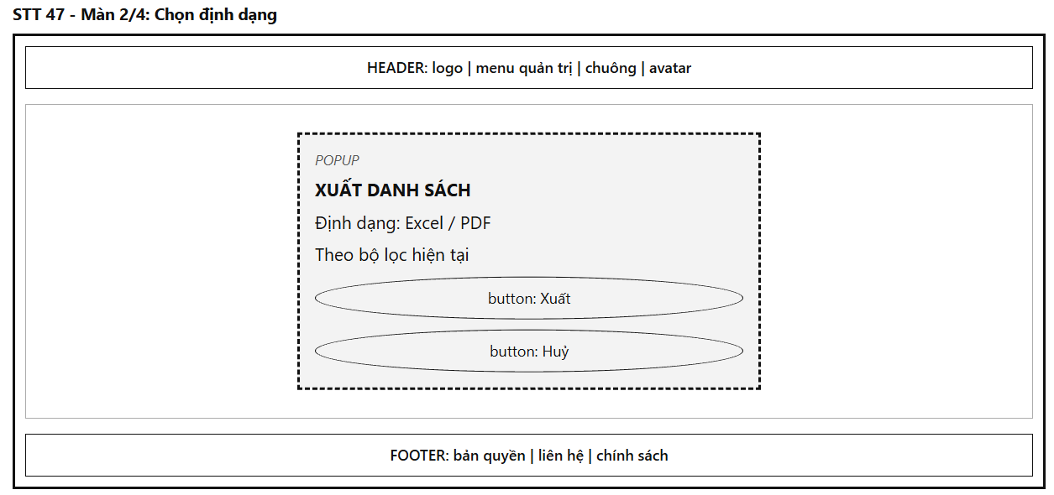
Mô tả:
Cửa sổ dạng Modal Popup xuất hiện đè lên giao diện danh sách sự cố (nền phía sau bị làm mờ nhẹ và khóa tương tác) khi người dùng bấm nút "Xuất danh sách" ở Màn 1/4. Cấu trúc popup gồm:
- Nhãn phía trên: POPUP
- Tiêu đề in đậm: "XUẤT DANH SÁCH"
- Khung tùy chọn định dạng tệp:
  - Định dạng: Excel / PDF: Nhóm nút chọn radio hoặc dropdown cho phép chọn:
    - Microsoft Excel (.xlsx): Phù hợp cho việc lưu trữ thô, tính toán thống kê và phân tích pivot table nâng cao.
    - Adobe PDF (.pdf): Phù hợp cho việc in ấn, lưu trữ văn bản hành chính và gửi báo cáo giao ban có kèm biểu mẫu quốc huy/tiêu ngữ chuẩn.
  - Theo bộ lọc hiện tại: Dòng thông báo xác nhận rằng tệp trích xuất sẽ kế thừa hoàn toàn các tiêu chí bộ lọc (Quận, Loại, Trạng thái, Ngày) đang được áp dụng tại Màn 1/4.
- Cụm nút hành động:
  - Nút "Xuất": Nút xác nhận khởi tạo tiến trình trích xuất dữ liệu trên máy chủ ngầm (Background Worker) và chuyển sang STT 47 – Màn 3/4 khi hoàn tất.
  - Nút "Huỷ": Đóng cửa sổ popup và quay về giao diện xem trước tại Màn 1/4.
Mục đích:
Trao quyền cho người dùng lựa chọn định dạng tệp đầu ra phù hợp với mục đích công việc (phân tích bảng tính hay phát hành văn bản báo cáo), đảm bảo tính nhất quán tuyệt đối giữa dữ liệu xem trước và tệp xuất ra.
Bảng hiển thị:
Nguyên nhân | Message | Giao diện hiển thị
Nhấp nút "Xuất danh sách" từ Màn 1/4 | "XUẤT DANH SÁCH: Chọn định dạng Excel hoặc PDF." | Modal Popup hiển thị chính giữa màn hình, định dạng Excel được chọn mặc định.
Người dùng chọn định dạng và bấm "Xuất" | "Đang kết xuất dữ liệu và tạo tệp [Định_Dạng]..." | Nút "Xuất" hiển thị icon xoay tải (loading spinner), tiến trình chạy nền sinh tệp.
Khởi tạo tệp hoàn tất trên máy chủ | "Tệp xuất dữ liệu đã được khởi tạo thành công!" | Hệ thống tự động chuyển sang Màn 3/4 (Đã tạo tệp).
Bấm nút "Huỷ" hoặc phím ESC | Popup đóng lại an toàn. | Đóng popup, người dùng trở về thao tác với bảng dữ liệu tại Màn 1/4.

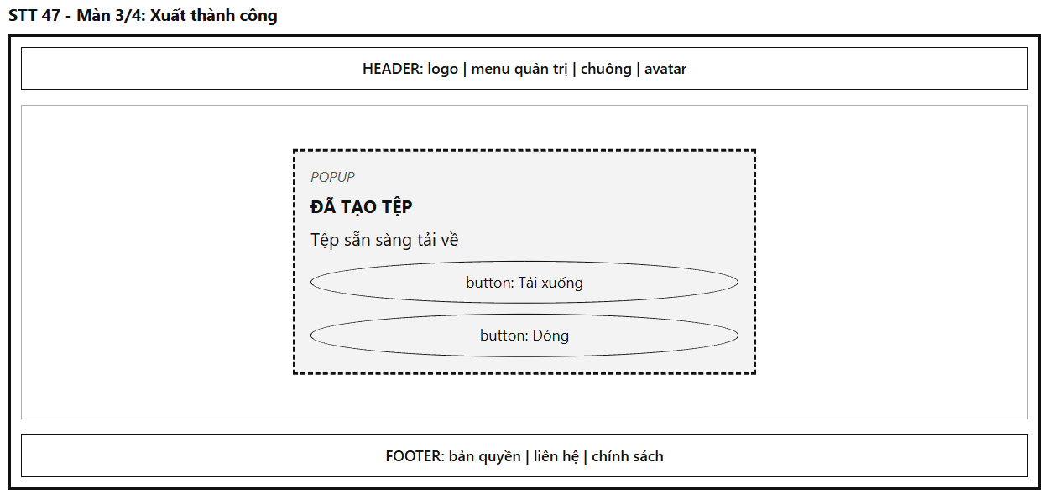
Mô tả:
Cửa sổ dạng Modal Popup thông báo kết quả trích xuất tệp xuất hiện ngay sau khi máy chủ hoàn tất việc sinh tệp Excel hoặc PDF từ tập dữ liệu đã lọc. Cấu trúc popup gồm:
- Nhãn phía trên: POPUP
- Biểu tượng: Icon tệp tài liệu kèm dấu checkmark màu xanh lá cây.
- Tiêu đề in đậm: "ĐÃ TẠO TỆP"
- Thông điệp trạng thái: "Tệp sẵn sàng tải về" (kèm thông tin tên tệp, dung lượng và thời gian hết hạn lưu tạm trên máy chủ, VD: BaoCao_SuCo_20261001.xlsx - 1.4 MB).
- Cụm nút hành động:
  - Nút "Tải xuống": Kích hoạt tải trực tiếp tệp về bộ nhớ máy tính cục bộ của người dùng thông qua liên kết tải an toàn (Secure Download Link).
  - Nút "Đóng": Đóng cửa sổ popup và trở về Màn 1/4.
Mục đích:
Thông báo rõ ràng việc tạo tệp dữ liệu đã thành công và cung cấp đường dẫn tải an toàn, nhanh chóng, tránh tình trạng tệp tự động tải bất ngờ gây gián đoạn công việc của người dùng.
Bảng hiển thị:
Nguyên nhân | Message | Giao diện hiển thị
Quá trình tạo tệp thành công trên máy chủ | "ĐÃ TẠO TỆP. Tệp sẵn sàng tải về." | Modal Popup hiển thị nổi bật với biểu tượng thành công và nút "Tải xuống" màu xanh lam.
Người dùng bấm nút "Tải xuống" | "Đang bắt đầu tải tệp [Tên_Tệp] về máy tính của bạn..." | Trình duyệt kích hoạt download tệp, hiển thị toast thông báo thành công.
Người dùng bấm nút "Đóng" | Popup đóng lại. | Đóng modal popup, khôi phục tương tác bình thường tại Màn 1/4.
Liên kết tải tệp hết hạn sau 15 phút | "Liên kết tải tệp đã hết hạn do chính sách bảo mật. Vui lòng xuất lại tệp." | Nút "Tải xuống" bị vô hiệu hóa kèm cảnh báo màu vàng.

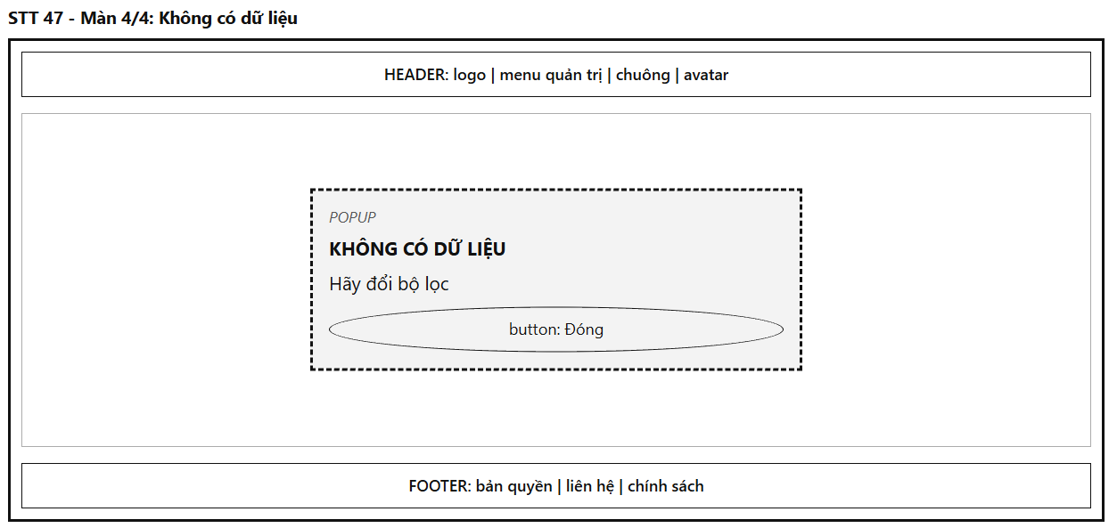
Mô tả:
Cửa sổ dạng Modal Popup cảnh báo trạng thái rỗng (Empty State Warning) xuất hiện khi người dùng thực hiện thao tác xuất danh sách trong điều kiện bộ lọc không tìm thấy bất kỳ sự cố nào hoặc tập dữ liệu bị rỗng. Cấu trúc popup gồm:
- Nhãn phía trên: POPUP
- Biểu tượng: Icon hộp tài liệu rỗng hoặc tam giác cảnh báo màu cam.
- Tiêu đề in đậm: "KHÔNG CÓ DỮ LIỆU"
- Dòng thông điệp hướng dẫn: "Hãy đổi bộ lọc" (khuyến nghị cán bộ mở rộng phạm vi thời gian hoặc giảm bớt các điều kiện lọc để thu thập được dữ liệu).
- Nút hành động duy nhất:
  - Nút "Đóng": Đóng popup và đưa người dùng quay lại khu vực khối "BỘ LỌC" ở Màn 1/4 để thiết lập lại tiêu chí tìm kiếm.
Mục đích:
Ngăn chặn việc xuất ra các tệp tài liệu trắng rỗng vô nghĩa, đồng thời chỉ dẫn rõ ràng cho người dùng cách thức khắc phục bằng việc điều chỉnh lại các tham số lọc phù hợp.

Bảng hiển thị:
Nguyên nhân | Message | Giao diện hiển thị
Bấm xuất khi danh sách rỗng (0 bản ghi) | "KHÔNG CÓ DỮ LIỆU. Hãy đổi bộ lọc." | Modal Popup hiển thị giữa màn hình với icon cảnh báo màu cam và nút "Đóng".
Người dùng bấm nút "Đóng" hoặc click ra ngoài | Popup đóng lại. | Đóng popup, tự động focus con trỏ vào ô chọn khoảng ngày hoặc quận/huyện ở cột "BỘ LỌC" Màn 1/4.
Người dùng thiết lập bộ lọc ngày không hợp lệ (Ngày bắt đầu > Ngày kết thúc) | "Khoảng ngày không hợp lệ dẫn đến không có dữ liệu. Vui lòng kiểm tra lại." | Cảnh báo chi tiết màu đỏ hiển thị kèm trong popup.

48. Bảng thống kê hoạt động hệ thống cho Admin: người dùng mới, bài đăng, nhóm mới theo ngày
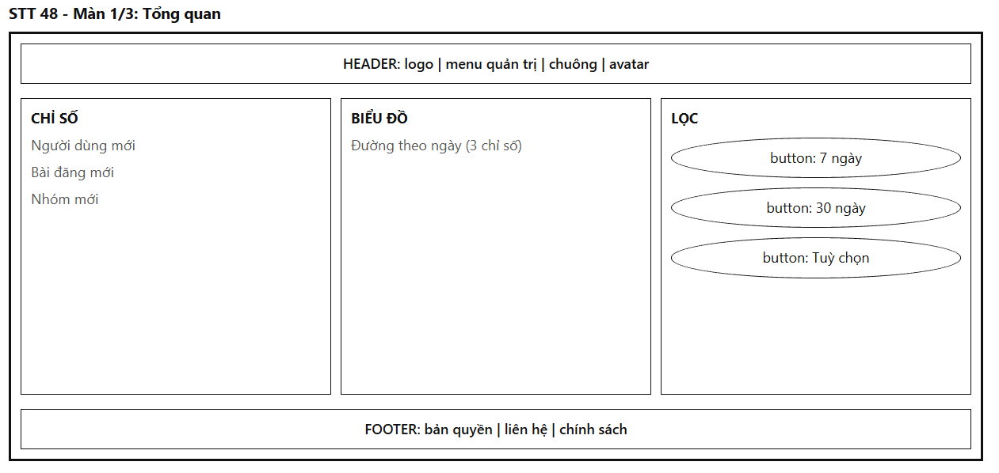
Mô tả:
Giao diện bảng điều khiển quản trị tổng thể (Admin System Activity Overview Dashboard) dành cho Ban Giám đốc và Quản trị viên cấp cao của hệ thống. Chức năng cung cấp các chỉ số đo lường hiệu suất then chốt (KPIs) về mức độ tương tác và tốc độ tăng trưởng của nền tảng bảo vệ môi trường đô thị theo thời gian. Màn hình sử dụng khung quản trị gồm Header (logo, menu quản trị, chuông, avatar) và Footer (bản quyền, liên hệ, chính sách), chia thành 3 khối làm việc:
- Khối "CHỈ SỐ" (Cột trái):
  - Người dùng mới: Thẻ tổng hợp số lượng tài khoản công dân và tình nguyện viên đăng ký mới trong chu kỳ lọc (VD: +1.420 người dùng mới, tăng 12.5% so với kỳ trước).
  - Bài đăng mới: Thẻ tổng số lượng phản ánh sự cố môi trường và bài viết chia sẻ phong trào sống xanh trên Bảng tin Geo-Feed (VD: +3.850 bài đăng mới).
  - Nhóm mới: Thẻ thống kê số lượng hội nhóm tình nguyện viên, câu lạc bộ môi trường cơ sở được thành lập mới (VD: +24 nhóm mới).
- Khối "BIỂU ĐỒ" (Cột giữa):
  - Đường theo ngày (3 chỉ số): Biểu đồ đường đa chỉ số (Multi-line Trend Chart) với 3 đường màu sắc phân biệt trực quan:
    - Đường màu xanh lam: Tốc độ tăng trưởng Người dùng mới theo ngày.
    - Đường màu xanh lục: Số lượng Bài đăng phản ánh mới theo ngày.
    - Đường màu cam: Số lượng Nhóm cộng đồng mới theo ngày.
  - Tích hợp tính năng tooltip khi rê chuột vào từng ngày để xem số liệu chi tiết đồng thời của cả 3 chỉ số.
- Khối "LỌC" (Cột phải):
  - Nút "7 ngày": Nút lọc nhanh dữ liệu trong 7 ngày gần nhất.
  - Nút "30 ngày": Nút lọc nhanh dữ liệu trong 30 ngày gần nhất (được chọn mặc định).
  - Nút "Tuỳ chọn": Kích hoạt bộ chọn ngày tùy biến linh hoạt để xem theo tháng, quý hoặc năm tài chính.
Mục đích:
Giúp ban quản trị nắm bắt nhanh chóng sức khỏe hệ thống và mức độ hưởng ứng của cộng đồng dân cư đối với nền tảng, làm cơ sở định hướng các chiến dịch truyền thông và phân bổ hạ tầng kỹ thuật phù hợp.
Bảng hiển thị:
Nguyên nhân | Message | Giao diện hiển thị
Tải dashboard tổng quan thành công | "Dữ liệu hoạt động hệ thống được cập nhật lúc [Thời_Gian]." | 3 thẻ chỉ số hiển thị số liệu nổi bật kèm tỷ lệ tăng trưởng; biểu đồ đường hiển thị 3 màu tương phản rõ ràng.
Người dùng chuyển đổi bộ lọc thời gian (7 ngày / 30 ngày / Tùy chọn) | "Đang cập nhật biểu đồ tăng trưởng theo khoảng thời gian mới..." | Biểu đồ hiển thị hiệu ứng chuyển động mượt mà (smooth transition), các thẻ chỉ số nhảy số tự động.
Mất kết nối API máy chủ phân tích (Analytics Service) | "Không thể đồng bộ dữ liệu thống kê hoạt động. Vui lòng kiểm tra lại dịch vụ Analytics." | Khối biểu đồ hiển thị thông báo lỗi màu xám kèm nút "Tải lại dữ liệu".
Không phát sinh hoạt động mới trong ngày nghỉ/lễ | "Tăng trưởng ổn định, không có biến động đột biến." | Đường biểu đồ đi ngang ở mức tối thiểu, không phát sinh cảnh báo bất thường.

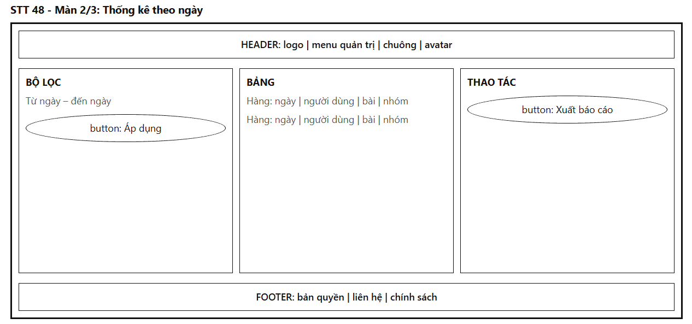
Mô tả:
Giao diện báo cáo dữ liệu dạng bảng chi tiết theo từng ngày (Daily Activity Tabular Report), hỗ trợ chuyên viên phân tích theo dõi cặn kẽ biến động số lượng thành viên, bài đăng và nhóm cộng đồng phục vụ công tác thanh kiểm tra và lập báo cáo định kỳ. Màn hình sử dụng khung quản trị gồm Header (logo, menu quản trị, chuông, avatar) và Footer (bản quyền, liên hệ, chính sách), chia thành 3 khối:
- Khối "BỘ LỌC" (Cột trái):
  - Từ ngày – đến ngày: Hộp chọn lịch chọn phạm vi ngày thống kê (Date Range Picker).
  - Nút "Áp dụng": Nút bấm màu lam kích hoạt truy vấn cơ sở dữ liệu và tải lại danh sách các hàng dữ liệu ở cột giữa.
- Khối "BẢNG" (Cột giữa):
  - Bảng dữ liệu thống kê chi tiết với cấu trúc cột chuẩn: Ngày | Người dùng | Bài | Nhóm:
    - Hàng 1: 30/09/2026 | +128 người dùng | +65 bài | +2 nhóm
    - Hàng 2: 01/10/2026 | +142 người dùng | +85 bài | +3 nhóm
  - Hàng tổng cộng (Summary Row) đặt ở cuối bảng hiển thị tổng lũy kế và mức trung bình ngày của toàn bộ chu kỳ.
- Khối "THAO TÁC" (Cột phải):
  - Nút "Xuất báo cáo": Nút bấm nổi bật (Primary Action) kích hoạt mở cửa sổ tùy chọn định dạng xuất báo cáo thống kê (STT 48 – Màn 3/3).
Mục đích:
Cung cấp bảng kê chi tiết, minh bạch theo từng ngày phục vụ công tác lưu trữ, kiểm toán số liệu tăng trưởng và làm đầu vào cho các báo cáo định kỳ của cơ quan quản lý đô thị.
Bảng hiển thị:
Nguyên nhân | Message | Giao diện hiển thị
Áp dụng khoảng ngày lọc thành công | "Hiển thị dữ liệu thống kê hoạt động từ ngày [Từ_Ngày] đến ngày [Đến_Ngày]." | Bảng dữ liệu cột giữa hiển thị danh sách các ngày với số liệu rõ ràng, có phân trang dữ liệu (Pagination).
Bấm nút "Xuất báo cáo" khi bảng có dữ liệu | "Chuẩn bị xuất báo cáo thống kê hoạt động hệ thống." | Kích hoạt mở Modal Popup chọn định dạng ở Màn 3/3.
Chọn khoảng ngày không hợp lệ (Từ ngày > Đến ngày) | "Khoảng ngày không hợp lệ. 'Từ ngày' phải trước hoặc bằng 'Đến ngày'." | Viền đỏ tại hai ô chọn ngày; nút "Áp dụng" tạm thời vô hiệu hóa.
Khoảng ngày đã chọn chưa có dữ liệu ghi nhận | "Không có dữ liệu hoạt động trong khoảng thời gian đã chọn." | Cột giữa hiển thị bảng trống kèm dòng nhắc nhở "Hãy đổi bộ lọc ngày".

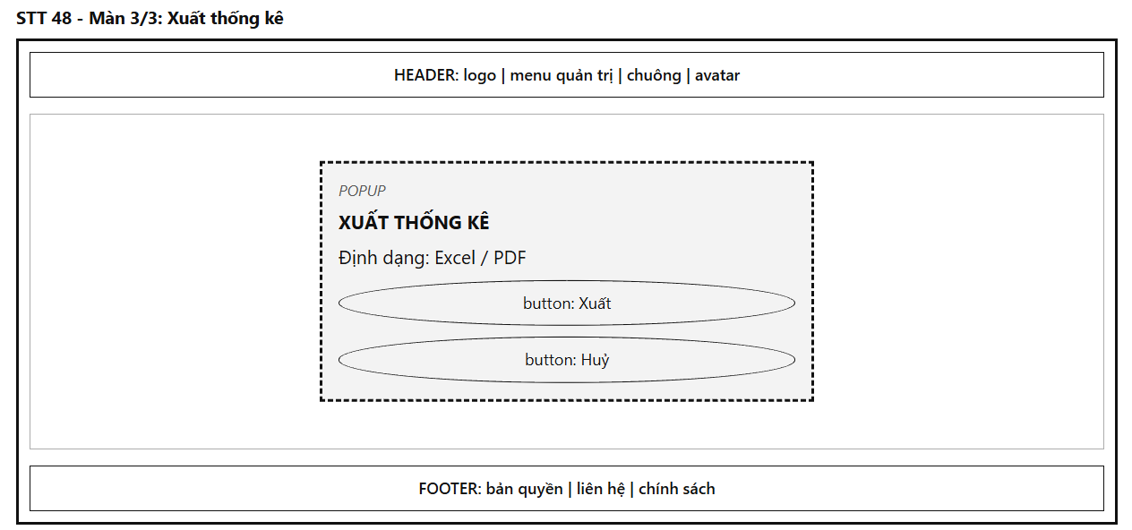
Mô tả:
Cửa sổ dạng Modal Popup xuất hiện đè lên giao diện bảng thống kê theo ngày (nền phía sau bị làm mờ và khóa tương tác) khi quản trị viên bấm nút "Xuất báo cáo" ở Màn 2/3. Cấu trúc popup gồm:
- Nhãn phía trên: POPUP
- Tiêu đề in đậm: "XUẤT THỐNG KÊ"
- Khung tùy chọn định dạng:
  - Định dạng: Excel / PDF: Nhóm nút chọn dạng radio hoặc hộp dropdown cho phép quản trị viên lựa chọn:
    - Microsoft Excel (.xlsx): Xuất toàn bộ bảng kê chi tiết kèm công thức tổng hợp để quản trị viên tiếp tục xử lý số liệu hoặc vẽ đồ thị chuyên sâu.
    - Adobe PDF (.pdf): Xuất báo cáo in ấn trang trọng có đóng dấu header, phân tích tóm tắt và biểu mẫu trình duyệt dành cho cấp lãnh đạo Sở/Ủy ban.
- Cụm nút hành động:
  - Nút "Xuất": Nút xác nhận sinh tệp dữ liệu tương ứng và tự động kích hoạt tải xuống máy tính cá nhân của quản trị viên.
  - Nút "Huỷ": Đóng popup, không thực hiện xuất và giữ nguyên giao diện Màn 2/3.
Mục đích:
Cung cấp công cụ xuất báo cáo chuẩn hóa, nhanh chóng và thuận tiện, đáp ứng đa dạng nhu cầu báo cáo nội bộ cũng như trình nộp báo cáo chính thức lên các cơ quan chủ quản.
Bảng hiển thị:
Nguyên nhân | Message | Giao diện hiển thị
Bấm "Xuất báo cáo" từ Màn 2/3 | "XUẤT THỐNG KÊ: Chọn định dạng tệp báo cáo (Excel hoặc PDF)." | Modal Popup hiển thị chính giữa màn hình, định dạng Excel được tích chọn sẵn.
Bấm nút "Xuất" thành công | "Đang trích xuất dữ liệu và tải tệp [ThongKe_HeThong.xlsx/pdf]..." | Nút "Xuất" hiển thị biểu tượng xoay tải (spinner); tệp báo cáo được tải tự động về máy tính.
Bấm nút "Huỷ" hoặc click ra ngoài popup | Popup đóng lại an toàn. | Đóng modal popup, khôi phục thao tác bình thường tại Màn 2/3.
Lỗi máy chủ khi kết xuất tệp PDF/Excel | "Không thể tạo tệp xuất dữ liệu do lỗi bộ nhớ tạm. Vui lòng thử lại." | Dòng cảnh báo màu đỏ hiển thị bên trong popup cạnh nút "Xuất".

Chương V. Tổng Kết, Đánh Giá Kết Quả Và Hướng Phát Triển

1. Kết quả đạt được
Sau quá trình nghiên cứu lý thuyết, khảo sát nghiệp vụ thực tế và triển khai lập trình nghiêm túc, nhóm tác giả đã hoàn thành toàn diện đồ án 'XÂY DỰNG HỆ THỐNG BÁO CÁO & THEO DÕI ĐIỂM RÁC THẢI / Ô NHIỄM MÔI TRƯỜNG THỜI GIAN THỰC' đúng tiến độ, đáp ứng 100% các mục tiêu đề ra ban đầu:
1. Hoàn thiện đầy đủ 48 chức năng nghiệp vụ chuyên sâu, được phân chia đồng đều và hợp lý cho 4 thành viên (mỗi thành viên 12 chức năng) bao quát khép kín từ khâu tiếp nhận hiện trường, bản đồ không gian GIS, điều phối tác nghiệp hành chính đến trí tuệ nhân tạo (AI) và gắn kết cộng đồng.
2. Ứng dụng thành công hệ sinh thái công nghệ tiên tiến nhất hiện nay: Nền tảng Full-stack Next.js 14 App Router, React 18, TypeScript 5 và hệ quản trị CSDL quan hệ PostgreSQL 16 tích hợp phần mở rộng không gian PostGIS. Hệ thống đạt tốc độ xử lý truy vấn không gian dưới 30ms và kết xuất bản đồ mượt mà.
3. Xây dựng quy trình xử lý sự cố môi trường chuẩn hóa, minh bạch: Cơ chế định tuyến tự động theo địa giới hành chính, quản lý thời hạn cam kết SLA, giám sát chéo bằng hình ảnh nghiệm thu 'Trước - Sau' công khai cho nhân dân kiểm chứng.
4. Tích hợp Trí tuệ Nhân tạo thực chiến: Nhận diện chủng loại rác bằng mô hình thị giác máy tính YOLOv8, thuật toán học máy phát hiện báo cáo trùng lặp không gian - thời gian, bộ lọc ngôn từ thô tục và trợ lý Chatbot tư vấn quy định môi trường 24/7.
5. Đổi mới phương thức quản trị xã hội: Chuyển đổi mô hình quản lý từ bị động, thủ công sang mô hình 'Công dân giám sát' kết hợp Gamification (Tích điểm Công dân Xanh, đổi quà tặng ưu đãi tại cửa hàng địa phương, tổ chức chiến dịch Ngày Chủ Nhật Xanh).

2. Ý nghĩa thực tiễn và giá trị xã hội
Đề tài mang lại giá trị thực tiễn to lớn và khả năng ứng dụng cao cho 3 nhóm đối tượng trong xã hội:
• Đối với Người dân / Cộng đồng: Cung cấp một công cụ số tiện lợi, dễ dùng, có thể phản ánh bãi rác chỉ trong 30 giây kèm hình ảnh và GPS chính xác; được bảo vệ danh tính tuyệt đối khi tố giác vi phạm; theo dõi được tiến độ chính quyền xử lý và được tưởng thưởng xứng đáng bằng điểm tích lũy đổi quà thiết thực.
• Đối với Cơ quan Quản lý Nhà nước (UBND Phường/Quận, Sở TN&MT): Giúp lãnh đạo số hóa toàn diện bức tranh môi trường trên địa bàn qua Dashboard và bản đồ nhiệt (Heatmap); điều hành công việc khoa học, không bị bỏ sót phản ánh; đo lường chính xác hiệu suất KPI của các đơn vị dịch vụ công ích; có dữ liệu dự báo để chủ động phòng ngừa điểm nóng thay vì chạy theo dọn dẹp.
• Đối với Doanh nghiệp Dịch vụ Thu gom Rác: Tối ưu hóa lộ trình xe thu gom qua tính năng chỉ đường ngắn nhất, tiết kiệm nhiên liệu và thời gian di chuyển; có công cụ nghiệm thu bằng hình ảnh rõ ràng để thanh quyết toán kinh phí dịch vụ với ngân sách nhà nước minh bạch.

3. Hạn chế của hệ thống
Mặc dù đạt được nhiều kết quả khả quan, hệ thống vẫn tồn tại một số giới hạn cần tiếp tục hoàn thiện:
• Độ chính xác của GPS phụ thuộc vào phần cứng thiết bị của người dân; tại các hẻm sâu có nhiều nhà cao tầng che khuất, sai số GPS có thể lên đến 20 - 30 mét, đòi hỏi người dùng phải hỗ trợ kéo ghim thủ công.
• Mô hình AI Computer Vision cần được tiếp tục huấn luyện bổ sung thêm nhiều tập dữ liệu hình ảnh đặc thù tại các vùng ngập nước, bãi rác đêm hoặc chất thải công nghiệp chôn lấp dưới lòng đất.
• Cần có sự liên kết chặt chẽ hơn nữa với cơ quan Công an Đô thị để tích hợp xử phạt nguội qua hình ảnh và video người dân tố giác.

4. Hướng phát triển trong tương lai
Trong các giai đoạn tiếp theo, nhóm nghiên cứu định hướng nâng cấp hệ sinh thái với 4 trụ cột công nghệ cao:
1. Kết nối Cảm biến IoT thông minh (Smart Waste Sensors): Lắp đặt cảm biến siêu âm đo mức độ đầy của thùng rác công cộng và cảm biến đo khí độc (H2S, CH4) tại các trạm trung chuyển rác, tự động phát tín hiệu điều xe gom rác khi thùng đầy trên 80%.
2. Tích hợp Camera Giao thông AI tự động quét rác ven đường: Tận dụng mạng lưới camera giám sát giao thông đô thị hiện có, ứng dụng AI quét luồng video thời gian thực để tự động phát hiện các hành vi vứt rác hoặc các bãi rác tự phát mới hình thành ven đường mà không cần đợi người dân báo cáo.
3. Phát triển Ứng dụng Di động chuyên biệt (Native Mobile App): Đóng gói ứng dụng trên nền tảng React Native / Flutter cho cả iOS và Android, tối ưu hóa tính năng chụp ảnh ngoại tuyến và thông báo đẩy chạy ngầm.
4. Ứng dụng Thiết bị bay không người lái (AI Environmental Drone): Thử nghiệm sử dụng drone bay tuần tra định kỳ dọc các tuyến kênh rạch, bãi đất trống vùng ven đô thị để chụp ảnh toàn cảnh và lập bản đồ không gian 3D các điểm tập kết phế thải trái phép.

Tài Liệu Tham Khảo
STT | Tác Giả / Cơ Quan Ban Hành | Tên Văn Bản / Tài Liệu / Sách | Nguồn Xuất Bản & Năm
1 | Quốc hội Nước CHXHCN Việt Nam | Luật Bảo vệ Môi trường số 72/2020/QH14 | Ban hành ngày 17/11/2020, có hiệu lực từ ngày 01/01/2022.
2 | Chính phủ Nước CHXHCN Việt Nam | Nghị định 45/2022/NĐ-CP quy định về xử phạt vi phạm hành chính trong lĩnh vực bảo vệ môi trường | NXB Chính trị Quốc gia Sự thật, Hà Nội, 2022.
3 | Ủy ban Nhân dân TP. Hồ Chí Minh | Quyết định số 09/2021/QĐ-UBND về Quy định quản lý chất thải rắn sinh hoạt trên địa bàn TP.HCM | Ban hành ngày 04/05/2021.
4 | Regina O. Obe, Leo S. Hsu | PostGIS in Action (Third Edition) | Manning Publications, ISBN 978-1617296697, 2021.
5 | Alex Banks, Eve Porcello | Learning React: Modern Patterns for Developing React Apps (2nd Edition) | O'Reilly Media, ISBN 978-1492051725, 2020.
6 | Vercel Engineering Team | Next.js 14 Documentation & App Router Architecture Patterns | https://nextjs.org/docs, Truy cập tháng 09/2026.
7 | PostgreSQL Global Development Group | PostgreSQL 16.0 Documentation & Spatial Indexing with GiST/SP-GiST | https://www.postgresql.org/docs/16/, 2024.
8 | Glenn Jocher et al. | Ultralytics YOLOv8: Real-Time Object Detection and Image Segmentation Engine | GitHub Repository, https://github.com/ultralytics/ultralytics, 2023.
9 | World Health Organization (WHO) | Air Quality Guidelines: Global Update on Particulate Matter, Ozone, Nitrogen Dioxide and Sulfur Dioxide | WHO Guidelines Approved by the Guidelines Review Committee, Geneva, 2021.
10 | TopDev & VietnamWorks | Báo cáo Thị trường Nhân lực Công nghệ Thông tin Việt Nam năm 2024 - 2026 | TopDev Tech Hiring Insights, TP. Hồ Chí Minh, 2025.
*Bảng 6: Danh mục tài liệu tham khảo*

